Парадигма развития науки
Методологическое обеспечение
А. Е. Кононюк
Дискретно-непрерывная
математика
Книга 7
Графы
Часть 1

Киев
Освіта України
2014

УДК 51 (075.8)
ББК В161.я7
К65

Рецензенты:
В.В.Довгай - к-т физ.-мат. наук, доц. (Национальный технический университет „КПІ”);
В.В.Гавриленко - д-р физ.-мат. наук, проф., О.П.Будя - к-т техн. наук, доц. (Киевский университет экономики, туризма и права); Н.К.Печурин - д-р техн. наук, проф. (Национальный авиационный университет).

Кононюк А. Е.
К213 Дискретно-непрерывная математика. (Графы). — В 15-и кн. Кн. 7, Ч. 1— К.:Освіта України. 2014.—558 с.

ISBN 978-966-373-693-8 (многотомное издание)
ISBN 978-966-373-694-5 (книга 7, часть 1 )
Многотомная работа содержит систематическое изложение математических дисциплин, исспользуемых при моделировании и исследованиях математических моделей систем и сетей.
В работе излагаются основы теории множеств, отношений, поверхностей, пространств, алгебраических систем, матриц, графов, математической логики, теории формальных грамматик и автоматов, теории алгоритмов, которые в совокупности образуют единную методолгически взамосвязанную математическую систему «Дискретно-непрерывная математика».
Для бакалавров, специалистов, магистров, аспирантов, докторантов всех специальностей.

УДК 51 (075.8)
ББК В161.я7

ISBN 978-966-373-693-8 (многотомное издание) © Кононюк А. Е., 2014
ISBN 978-966-373-694-5 (книга 7,часть 1) © Освіта України, 2014

Оглавление

Предисловие..................................................................................................7
1. Основные понятия и определения..........................................................9
1.1. Происхождение графов........................................................................ 9
1.2. Определения.........................................................................................10
1.3. Матрицы инцидентности и смежности.............................................18
1.4. Степени вершин графа........................................................................25
1.5. Части, суграфы и подграфы ...............................................................33
1.6. Бинарные отношения...........................................................................38
1.7. Типы графов.........................................................................................42
1.8. Сильно связные графы и компоненты графа....................................46
2. Cвязность и достижимость....................................................................48
2.1. Пометка графов................................................................................... 48
2.2. Маршруты, цепи и простые цепи...................................................... 53
2.3. Связные компоненты...........................................................................54
2.4. Связные графы.....................................................................................57
2.5. Сильная связность графа....................................................................64
2.6. Цикломатика.........................................................................................73
2.7. Взаимно однозначные отображения..................................................78
2.8. Расстояния............................................................................................80
2.9. Протяженность.................................................................................... 83
2.10. Матрицы и цепи. Произведение графов..........................................86
2.11. Блоки...................................................................................................89
2.12. Дифференцирование графов и мографов........................................92
3. Цепи........................................................................................................102
3.1. Эйлеровы цепи...................................................................................102
3.2. Эйлеровы цепи в бесконечных графах............................................107
3.3. Случай конечного ориентированного графа...................................112
3.4. Лабиринты..........................................................................................116
3.5. Гамильтоновы циклы.........................................................................120
3.6. Эйлеровы графы.................................................................................125
3.7. Связывающие цепи............................................................................134
3.7.1. Теорема о секущих цепях...............................................................134
3.7.2. Вершинное разделение...................................................................138
3.7.3. Реберное разделение.......................................................................140
3.7.4. Дефицит...........................................................................................142
4. Достижимость.......................................................................................144
4.1. Матрицы достижимостей и контрадостижимостей......................145
4.2. Нахождение сильных компонент.....................................................149
4.3. Базы.....................................................................................................152
4.4. Задачи, связанные с ограниченной достижимостью.....................155
5. Независимые и доминирующие множества.......................................156
5.1. Независимые множества...................................................................157
5.1.1. Максимальные полные подграфы (клики)...................................159
5.1.2. Построение всех максимальных независимых множеств...........160
5.2. Доминирующие множества..............................................................163
5.3. Задача о наименьшем покрытии.......................................................167
5.3.1. Постановка задачи..........................................................................167
5.3.2. Упрощение задачи..........................................................................168
5.3.3. Алгоритм решения ЗНР, использующий дерево поиска............ 169
5.3.4. Алгоритм решения ЗНП, использующий дерево поиска............171
5.3.5. Вычислительная характеристика алгоритма решения ЗНП.......176
5.4. Приложения задачи о покрытии...................................................... 177
5.4.1. Выбор переводчиков...................................................................... 177
5.4.2. Информационный поиск................................................................177
5.4.3. Маршруты полетов самолетов......................................................178
5.4.4. Упрощение логических (булевских) выражений........................178
5.4.5. Задача о развозке (о доставке).......................................................179
5.4.6. Другие задачи о покрытии графов................................................179
6. Деревья...................................................................................................184
6.1. Деревья на множестве вершин.........................................................184
6.2. Символ дерева....................................................................................186
6.3. Дерево и лес........................................................................................188
6.4. Корневые деревья..............................................................................191
6.5. Теорема (теорема перечисления Пойа)........................................... 193
6.6. Некорневые деревья...........................................................................200
6.7. Свойства деревьев..............................................................................205
6.8. Деревья со специальными свойствами............................................210
6.9. Экстремальное дерево.......................................................................220
6.10. Корневые деревья............................................................................222
6.11. Идентификация деревьев..............................................................225
6.12. Химические изомеры..................................................................... 226
6.13. Деревья графа...................................................................................228
6.14. Формирована дерева графа.............................................................229
6.15. Выявление всех деревьев графа.....................................................233
6.16. Центры в деревьях...........................................................................234
6.17. Циклический ранг (цикломатическое число)................................238
6.18. Однозначные отображения.............................................................239
6.19. Произвольно вычерчиваемые графы.............................................245
6.20. Древовидные графы.........................................................................249
6.21. 2-деревья...........................................................................................255
6.22. k-деревья...........................................................................................261
6.23. Построение всех остовных деревьев графа...................................263
6.23.1. Элементарные преобразования деревьев...................................263
6.23.2. Процедура порождения всех деревьев графа.............................266
6.23.3. Граф остовов..................................................................................274
6.24. Кратчайший остов (SST) графа......................................................275
6.24.1. Алгоритм Краскала...................................................................... 278
6.24.2. Алгоритм Прима...........................................................................280
6.24.3. Родственные задачи......................................................................281
6.25. Задача Штейнера..............................................................................285
6.26. Анатомия графов........................................................................... 289
7. Группы, листы и блоки.........................................................................311
7.1. Группы и графы...............................................................................312
7.2. Цикловой индекс группы подстановок...........................................314
7.3. Леммы Бернсайда...............................................................................318
7.4. Теорема Пойа.....................................................................................322
7.5. Ряд 1 + х - специальный ряд для фигур.......................................327
7.6. Взаимно однозначныe функции.......................................................328
7.7. Теорема перечисления степенной группы.....................................331
7.8. Самодополнительные графы............................................................335
7.9. Взвешенные функции......................................................................338
7.10. Графы с раскрашенными ребрами.................................................342
7.11. Конечные автоматы.........................................................................343
7.12. Самообратныe орграфы...................................................................350
7.13. Теоремa перечисления Редфилдa...................................................356
7.14. Теорема декомпозиции Редфилда...............................................360
7.15. Графы и орграфы.............................................................................365
7.16. Обобщение теоремы перечисления Редфилда............................368
7.17. Общие графы....................................................................................372
7.18. Соединяющие ребра и вершины.....................................................275
7.19. Листы................................................................................................379
7.20. Гомоморфные образы графа...........................................................380
7.21. Обобщение леммы Редфилда..........................................................383
7.22. Композиция групп...........................................................................383
7.23. Теорема композиции......................................................................386
7.24. Связныe графы.................................................................................388
7.25. Суммы цикловых индексов корневых графов............................390
7.26. Блоки.................................................................................................391
7.27. Графы с данными блоками...........................................................399
7.28. Максимальные простые циклы.......................................................403
8. Паросочетания.......................................................................................404
8.1. Двудольные графы.............................................................................404
8.2. Дефициты............................................................................................408
8.3. Теоремы о паросочетаниях...............................................................410
8.4. Взаимные паросочетания..................................................................414
8.5. Паросочетания в графах частного вида...........................................417
8.6. Двудольные графы с положительными дефицитами.....................422
8.7. Применения к матрицам....................................................................425
8.8. Чередующиеся цепи и максимальные паросочетания...................431
8.9. Разделяющие множества...................................................................438
8.10. Совместные паросочетания............................................................440
8.11. Устойчивость и покрытия...............................................................444
8.12. Максимальные паросочетания и устойчивые множества
вершин в графе..........................................................................................460
8.13. Вложение графов.............................................................................467
8.14. Задача об остовном подграфе с предписанными степенями.......484
8.15. Наибольшие паросочетания............................................................488
8.15.1. Альтернирующие цепи и деревья................................................489
8.15.2. Цветки............................................................................................492
8.15.3. Венгерские деревья.......................................................................498
8.15.4. Алгоритм для ЗНПС.....................................................................500
8.15.5. Пример..........................................................................................501
8.16. Максимальные паросочетания.......................................................508
8.16.1. Алгоритм для ЗМП......................................................................510
8.16.2. Пример...........................................................................................516
8.17. Задача о назначениях.......................................................................524
8.17.1. Алгоритм для ЗН (случай минимизации)...................................525
8.17.2. Матричная форма алгоритма.......................................................526
8.17.3. Пример...........................................................................................527
8.18. Общая задача построения остовного подграфа с
предписанными степенями......................................................................532
8.18.1. Транспортная задача.....................................................................533
8.18.2. Пример...........................................................................................535
8.19. Задача о покрытии...........................................................................537
8.20. Доминирующие множества............................................................538
8.21. Покрывающие множества и покрывающие суграфы...................541
8.22. Независимые множества.................................................................543
8.23. Теорема Турана................................................................................547
8.24. Теорема Рамсея..............................................................................550
8.25. Одна задача из теории информации...............................................553
Литература.................................................................................................557

Предисловие

Часто бывает полезно и наглядно изображать некоторую ситуацию в виде рисунка, состоящего из точек (вершин), представляющих основные элементы ситуации, и линий (ребер), соединяющих определенные пары этих вершин и представляющих связи между ними. Такие рисунки известны под общим названием графов, и эта работа посвящена их изучению. Графы встречаются по многих областях под разными названиями: «структуры» в гражданском строительстве, «сети» в электротехнике, «социограммы» в социологии и экономике, «молекулярные структуры» в химии, «дорожные карты», электрические или газовые «распределительные сети» и так далее.
Влагодаря своему широкому применению теория графов интенсивно развивается. В большой мере этому способствует также прогресс в области развития быстродействующих вычислительных машин. Непосредственное и детальное представление практических систем, таких, как распределительные сети и системы связи, приводит к графам большого размера, успешный анализ которых зависит в равной степени как от существования «хороших» алгоритмов, так и от возможности использования быстродействующих вычислительных машин.
Начало теории графов как математической дисциплине было положено Эйлером в его знаменитом рассуждении о Кёнигсбергских мостах. Однако эта статья Эйлера 1736 года была единственной в течение почти ста лет. Интерес к проблемам теории графов возродился около середины ХХ столетня и был сосредоточен главным образом в Англии. Имелось много причин для такого оживления изучения графов. Естественные науки оказали свое влияние на это благодаря исследованиям электрических сетей, моделей кристаллов и структур молекул. Развитие формальной логики привело к изучению бинарных отношений в форме графов. Большое число популярных головоломок поддавалось формулировкам непосредственно в терминах графов, и это приводило к пониманию, что многие задачи такого рода содержат некоторое математическое ядро, важность котopoгo выходит за рамки конкретного вопроса. Наиболее знаменитая среди этих задач — проблема четырех красок, впервые поставленная перед математиками Де Морганом около 1850 года. Никакая другая проблема не вызывала столь многочисленных и остроумных работ в области теории графов.
ХХ столетие было свидетелем неуклонного развития теория графов, которая за последние 50 лет вступила в новый период интенсивных разработок. И этом процессе явно заметно влияние запросов новых областей приложений: теории игр и программирования, теории передачи сообщений, электрических сетей и контактных цепей, а также проблем биологии и психологии.
Вследствие этого развития предмет теории графов является уже столь обширным, что все его основные направления невозможно изложить в одном томе. В настоящем первом томе предполагаемого многотомного труда сделан акцепт на основные понятия и на результаты, вызывающие особый систематический интерес.

1. Основные понятия и определения

1.1. Происхождение графов

Многие задачи сводятся к рассмотрению совокупности объектов, существенные свойства которых описываются связями между ними. Например, глядя на карту автомобильных дорог, можно интересоваться только тем, имеется ли связь между некоторыми населенными пунктами, отвлекаясь от конфигурации и качества дорог, расстояний и других подробностей. При изучении электрических цепей на первый план может выступать характер соединений различных ее компонентов — резисторов, конденсаторов, источников и т. п. Органические молекулы образуют структуры, характерными свойствами которых являются связи между атомами. Интерес могут представлять различные связи и отношения между людьми, событиями, состояниями и вообще между любыми объектами.
В подобных случаях удобно рассматриваемые объекты изображать точками, называемыми вершинами, а связи между ними — линиями (произвольной конфигурации), называемыми ребрами. Множество
вершин V, связи между которыми определены множеством ребер Е,
называют графом и обозначают G = (V, Е).
Первая работа по графам была опубликована двадцатилетним Леонардом Эйлером в 1736 г., когда он работал в Российской Академии наук. Она содержала решение задачи о кенигсбергских мостах (рис. 1, а): можно ли совершить прогулку таким образом, чтобы выйдя из любого места города, вернуться в него, пройдя в точности один раз по каждому мосту?
Рис. 1. К задаче о кенигсбергских мостах: а — план города; б — граф.

Ясно, что по условию задачи не имеет значения, как проходит путь по частям суши а, b, с, d, на которых расположен г. Кенигсберг (ныне Калининград), поэтому их можно представить вершинами. А так как связи между этими частями осуществляются только через семь мостов, то каждый из них изображается ребром, соединяющим соответствующие вершины. В результате получен граф, изображенный на рис. 1, б.
Поток задач с применением теории графов нарастает подобно снежной лавине. Наряду с многими головоломками и играми на графах, рассматриваются важные практические проблемы, многие из которых требуют тонких математических методов. Уже в середине ХІХ века Кирхгоф применил графы для анализа электрических цепей, а Кэли исследовал важный класс графов для выявления и перечисления изомеров насыщенных углеводородов. Однако теория графов, как математическая дисциплина сформировалась только к середине тридцатых годов ХХ столетия благодаря работам многих исследователей, наибольшая заслуга среди которых принадлежит Д.Кенигу. Значительный вклад в теорию графов внесли Л.С.Понтрягин, А.А.Зыков, В.Г.Визинг и др.
Теория графов располагает мощным аппаратом решения прикладных задач из самых различных областей науки и техники. Сюда относят, например, анализ и синтез цепей и систем, проектирование каналов связи и исследование процессов передачи информации, построение контактных схем и исследование конечных автоматов, сетевое планирование и управление, исследование операций, выбор оптимальных маршрутов и потоков в сетях , моделирование жизнедеятельности и нервной системы живых организмов, исследование случайных процессов и другие задачи. Теория графов тесно связана с такими разделами математики, как теория множеств, теория матриц, математическая логика и теория вероятностей. Во всех этих разделах графы применяются для представления различных математических объектов, и в то же время сама теория графов используем аппарат родственных разделов математики.

1.2. Определения

Предметом первых задач в теории графов были конфигурации, состоящие из точек и соединяющих их линии. В этих рассмотрениях было несущественно, прямые ли это линии или же они являются криволинейными непрерывными дугами, соединяющими две концевые точки, где расположены эти линии, являются ли они длинными или короткими. Существенно только то, что они соединяют две данные точки.
Это приводит к определению графа как абстрактного математического понятия. Рассматривается множество V, состоящее из соединенных некоторым образом точек. Назовем V множеством вершин и элементы v V — вершинами. Граф
G = G(V) (1)
с множеством вершин V есть некоторое семейство сочетаний или пар вида
Е=(а, b), а, b V, (2)
указывающее, какие вершины считаются соединенными. B соответствии с геометрическим представлением графа кaждая конкретная пара (2) называется ребром графа; вершипы а и b называются концевыми (граничными) точками или концами ребра Е.
Можно использовать и другой подход. Если даны дна множества V₁ и V₂, то можно образовать множество всех пар
(v₁, v₂), i v₁ V₁, v₂ V₂.
Это множество пар называется произведением (прямым или декартовым) и обозначается через V₁×V₂. В нашем случае каждая пара вершин (а, b) есть элемент произведения V×V. Таким образом, можно сказать, что граф G из (1) с данными ребрами (2) есть некоторое подмножество произведения V×V.
Это определение графа должно быть дополнено в одном важном отношении. В определении ребра (2) можно принимать или не принимать во внимание порядок расположения двух его концов. Если этот порядок несуществен, т. е. если
Е = (а, b) = (b, а),
то говорят, что Е есть неориентированное ребро; если же этот порядок существен, то Е называется ориентированным ребром, которое часто называют дугой. В последнем случае а называется также начальной вершиной, а b — конечной вершиной ребра Е. Можно также говорить, что Е есть ребро, выходящее из вершины а (отходящее от вершины а, исходящее из вершины а) и входящее в вершину b (подходящее к вершине b, заходящее в вершину b). Как в случае ориентированного, так и в случае неориентированного ребра говорят, что ребро Е из (2) инцидентно вершинам а и b, а также что а и b инцидентны Е.
В приложениям граф обычно интерпретируется как сеть, в которой вершпнамп G являются узлы. Два узла а и b соединяются непрерывной кривой (в частности, прямолинейным отрезком) тогда и только тогда, когда имеется пара (2). На рисунках узлы будут обычно обозначаться маленькими кружками, а ориентация ребра, если нужно,— стрелкой на представляющей ребро кривой (рис. 2).
Рис. 2.

Граф называется неориентированным, если каждое его ребро не ориентировано, и ориентированным, если ориентированы все его ребра. На рис. 3 приведены примеры неориентированных графов. На рис. 4 изображены ориентированные графы.
Рис. 3.
Рис. 4.

В ряде случаев естественно рассматривать смешанные ерафы, имеющие как ориентированные, так и неориентированные ребра. Например, план города можно рассматривать как граф, в котором ребра представляют улицы, а вершины — перекрестки; при этом по одним улицам может допускаться лишь одностороннее движение, и тогда на соответствующих ребрах вводится ориентация; по другим улицам движение двустороннее, и на соответствующих ребрах уже никакой ориентации не вводится.
Приведем более формальное определение графа
Граф G задается множеством точек или вершин х₁, х₂, . ., х_{п} (которое обозначается через V) и множеством линий или ребер «а₁, а₂, . . ., а_{т} (которое обозначается символом Е), соединяющих между собой все или часть этих точек Таким образом, граф G полностью задается (и обозначается) парой (V, Е)
В этой работе, когда дуга обозначается упорядоченной парой, состоящей из начальной и конечной вершин (т. е. двумя концевыми вершинами дуги), ее направление предполагается заданным от первой вершины ко второй. Если х₁ и х₂ — концевые вершины дуги а, то говорят, что вершины х₁ и х₂ инцидентны дуге а (или что дуга а инцидентна вершинам х₁ и х₂. Так, например, на рис. 5,а обозначение (х₁, х₂) относится к дуге а₁, a (x₂, х₁) — к дуге а₂.
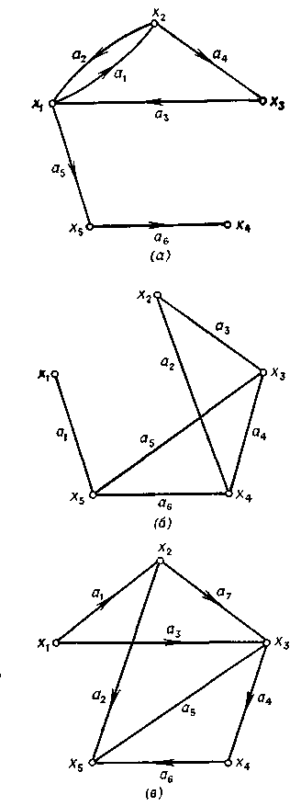
Рис. 5. (а) ориентированным граф, (б) неориентированный граф,
(в) смешанный граф.

Другое, употребляемое чаще описание ориентированного графа G состоит в задании множества вершин V и соответствия Г, которое показывает, как между собой связаны вершины. Соответствие Г называется отображением множества V в V, а граф в этом случае обозначается парой G = (V, Г)
Для графа на рис 5,а имеем Г (х₁) = {х₂, х₅}, т. е. вершины х₂ и х₅ являются конечными вершинами дуг, у которых начальной вершиной является х₁,
Г(х₂)={х₁, х₃},
Г (х₃) ={ х₁},
Г (х₄) = — пустое множество,
Г(х₅) = {х₄}.
В случае неориентированного графа или графа, содержащего и дуги, и неориентированные ребра (см., например, графы, изображенные на рис. 5,б и 5,в), предполагается, что соответствие Г задает такой эквивалентный ориентированный граф, который получается из исходного графа заменой каждого неориентированного ребра двумя противоположно направленными дугами, соединяющими те же самые вершины. Так, например, для графа, приведенного на рис. 5,б, имеем
Г (х₅) = {х₁, х₃, х₄}, Г (х₁) = {х₅} и т. д.
Поскольку Г (х_{і}) представляет собой множество таких вершин х_{j} V, для которых в графе G существует дуга (х_{i}, х_{j}), то через Г⁻¹(x_{i}) естественно обозначить множество вершин x_{k}, для которых в G существует дуга (x_{k}, x_{i}). Отношение Г⁻¹ (х_{i}) принято называть обратным соответствием. Для графа, изображенного на рис 5,а, имеем
Г⁻¹ (х₁) ={x₂,x₃},
Г⁻¹ (х₂) = { х₁} и т. д.
Вполне очевидно, что для неориентированного графа Г⁻¹ (х_{i}) = - Г(х_{i}) для всех х_{i} V.
Когда отображение Г действует не на одну вершину, а на множество вершин V _{q} = {х₁, х₂, . . ., х_{q}}, то под Г (V _{q}) понимают объединение
Г(х₁) Г(х₂) … Г (х_{q}),
т. е. Г (V _{q}) является множеством таких вершин х_{j} V, что для каждой из них существует дуга (х_{i}, х_{j}) в G, где х_{i}V _{q}. Для графа, приведенного на рис. 5,а, Г ({х₂, х₅}) = {х₁, х₃, х₄} и
Г ({х₁, х₃}) = { х₂, х₅, х₁ }).
Отображение Г (Г (х_{i})) записывается как Г² (х_{i}). Аналогично «тройное» отображение Г (Г (Г (х_{i}))) записывается как Г³ (х_{i}) и т. д. Для графа, показанного на рис. 5,а, имеем:
Г² (х₁) = Г (Г (х₁)) = Г ({x₂, x₅}) = {х₁, х₃, х₄},
Г³ (х₁) = Г (Г² (х₁)) = Г ({х₁, х₃, х₄}) = { х₁, х₂, х₅)
и т. д.
Аналогично понимаются обозначения Г⁻² (х_{i}), Г⁻³ (х_{i}) и т. д
Мы уже отмечали, что при фактическом изображении графа имеется большая свобода в размещении вершин и в выборе формы соединяющих их дуг. Поэтому может оказаться, что один и тот же граф представляется совсем различными чертежами. Будем говорить, что два графа G и G' изоморфны, если существует такое взаимно однозначное соответствие между множествами их вершин V и V', что вершины соединены ребрами в одном из графов в том и только в том случае, когда соответствующие им вершины соединены в другом графе. Если ребра ориентированы, то их направления также должны соответствовать друг другу. Для нас в дальнейшем всюду будет несущественно, какое именно изображение графа используется, так как все изоморфные графы имеют одни и то же свойства.
Вершина, не инцидентная никакому ребру, называется изолированной. При определении множества вершин V данного графа часто имеет смысл учитывать только неизолированные вершины. Граф, состоящий только из изолированных ворпшп, называется нуль-графом и может быть обозначен через 0. Другим важным случаем является (неориентированный) полный граф
U = U(V), (3)
ребрами которого являются всевозможные пары (2) для двух различных вершин а и b из V. На рис. 6 даны схемы полных графов для множеств вершин из четырех и из пяти элементов.
Рис. 6.

В ориентированном полном графе U^{(d)} имеются пары ребер, по одному в каждом направлении, соединяющие любые две различные вершины а и b. Сформулированное выше определение графа, вместе с соответствующим изображением, достаточно для многих задач. Однако для некоторых целей желательно понятие графа несколько расширить.
Во-первых, можно допускать ребра, у которых обе концевые точки совпадают:
L=(a, a). (4)
Такое ребро (4) будет называться петлей. При изображении графа петля будет представляться замкнутой дугой, возвращающейся в вершину а и не проходящей через другие вершины (рис. 7).
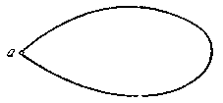
Рис. 7
Петля обычно считается неориентированной. Можно расширить полный граф V в (3) до полного графа с петлями U₀, добавляя петлю в каждой вершине, так что ребрами U₀ являются все пары (2), гдс допускается и а = b.
Во-вторых, можно расширить понятие графа, допуская, чтобы пара вершин соединялась несколькими различными ребрами
Е _{i} = (а, b) _{i} (5)
как это изображено на рис. 8.
Рис. 8.
Для ориентированного графа две вершины а и b могут соединяться несколькими ребрами в каждом из направлений:
E_{i}=(a, b)_{и} Е'_{j} = (а, b)_{j}
(риc. 9).
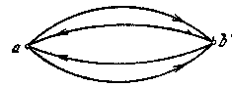
Рис. 9.
Чтобы проиллюстрировать случай, для которого эти понятия оказываются естественными, рассмотрим какoe-либо командное соревнование, например турнирную таблицу лиги бейсбола. Вершинами соответствующего графа являются команды. Пара команд А и В связывается ребром каждый раз, когда они сыграли. Если А выиграла у В, то это ребро будем ориентировать от А к В, а если В выиграла у А, то в противоположном направлении; в случае ничьей ребро будет неорпентированным
Для каждого графа G существует обратный граф G*, получаемый изменением ориентации каждого из ребер G на противоположную. Для каждого ориентированного графа существует также соотнесенный неориентированный граф G_{u}, ребрами которого являются ребра G, но уже без ориентации. Иногда удобно превратить неориентированный граф G в ориентированный граф G_{d} при помощи процесса удвоения, состоящего в замене каждого ребра G парой ребер с темп же концами и приписывании им противоположных ориентации.
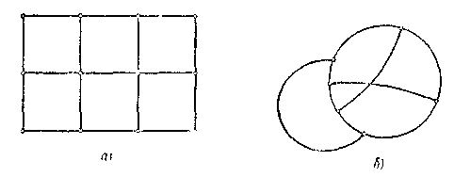
Рис. 10.
Граф называется плоским, если он может быть изображен на плоскости так, что все пересечения ребер являются вершинами G. Граф на рис. 10, а плоский, а на рис. 10, б неплоский.

1.3. Матрицы инцидентности и смежности

Ранее мы определили ребро Е (2) графа G (1) как элемент или точку (а, b) в произведении V × V. Как обычно, элементы этого произведения можно представить в виде клеток квадратной таблицы М с элементами множества V в качестве координат по двум осям (рис. 11).
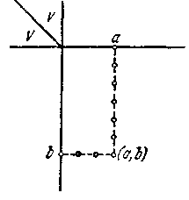
Рис. 11

В точку с координатами (а, b) поместим числа 1 или 0 в зависимости от того, существует или не существует в G соответствующее ребро. Таким образом, мы получим конечную или бесконечную матрицу смежности (вершин) M(G), которая полностью описывает G, если граф имеет однократные ребра. Обычно обозначения выбираются так, чтобы элементы (а, а), соответствующие петлям, располагались на главной диагонали матрицы М. Если G — неориентированный граф, то ребра (а, b) и (b, а) существуют одновременно, таким образом, неориентированным графам соответствуют симметрические матрицы смежности.
Если G имеет кратные ребра, то числа 0 или 1 в клетках (а, b) можно заменить кратностями ρ(а, b) ребер, соединяющих а и b. Это дает описание графа G матрицей с целыми неотрицательными элементами. Обратно, любая такая матрица может быть интерпретирована как граф, так что любые результаты для графов могут быть сформулированы как свойства таких матриц.
Сказанное приводит к дальнейшему расширению понятия графа, использующему уже все конечные или бесконечные матрицы, элементами которых являются вещественные неотрицательные числа. Такие матрицы встречаются в различных областях математики. Например, стохастические матрицы — в теории вероятностей и в теоретической физике, где рассматриваемая система имеет некоторое множество V возможных состояний, и любая пара состояний (а, b) связывается некоторой вероятностью перехода ρ(а, b). Другим примером является граф, представляющий схему дорог, в котором
ρ(а, b) означает соответствующее расстояние между а и b. Мы еще встретимся с рядом других примеров такого рода, где с каждым ребром связывается некоторая мера, или мощность ρ(а, b) ≥ 0.
Графы могут быть также описаны матрицами другого вида.
Матрица инцидентности и список ребер. Задать граф — значит описать множества его вершин и ребер, а также отношение инцидентности. Когда граф G— конечный, для описания его вершин и ребер достаточно их занумеровать. Пусть v₁, v₂, ..., v_{n} — вершины графа G; e₁, е₂, ..., е_{т} — его ребра. Отношение инцидентности можно определить матрицей || ε_{ij} ||, имеющей т строк и п столбцов. Столбцы соответствуют вершинам графа, строки — ребрам. Если ребро e_{i} инцидентно вершине v_{j}, то ε_{ij} = 1, в противном случае ε_{ij} = 0. Это так называемая матрица инцидентности неориентированного графа G, которая является одним из способов его определения (для графа на рис. 12 она дана в табл. 1,а).

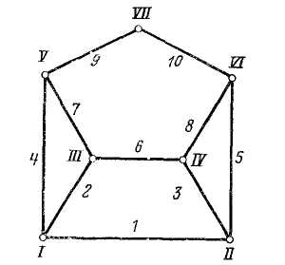
Рис.12.

Таблица 1
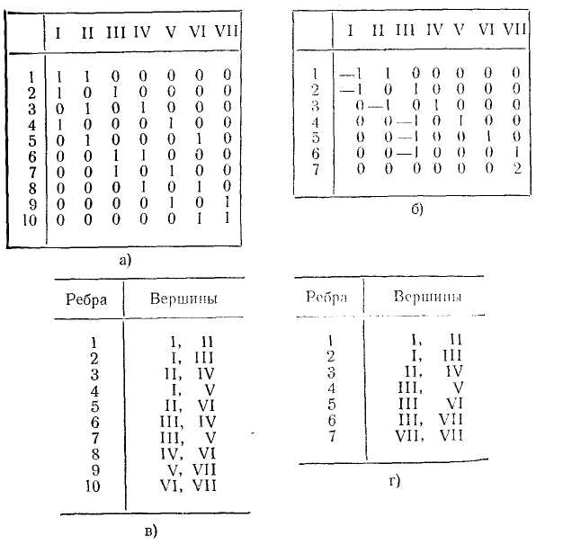

В матрице инцидентности ||ε_{ij}|| ориентированного графа G, если вершина v_{j} — начало ребра а_{i} то ε_{ij} =— 1; если v_{j} — конец a_{i} то ε_{ij} = 1; если а_{i} —петля, a v_{j} — инцидентная ей вершина, то ε_{ij} = α, где α — любое число, отличное от 1, 0 и —1, в остальных случаях ε_{ij} = 0 (пример— табл. 1,б для графа на рис. 13).
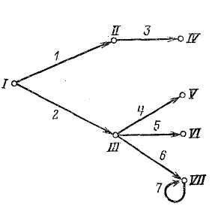
Рис.13.

В каждой строке матрицы инцидентности для неориентированного или ориентированного графа только два элемента отличны от 0 (или один, если ребро является петлей). Поэтому такой способ задания графа оказывается недостаточно экономным. Отношение инцидентности можно еще задать списком ребер графа. Каждая строка этого списка соответствует ребру, в ней записаны номера вершин, инцидентных ему. Для неориентированного графа порядок этих вершин в строке произволен, для ориентированного первым стоит номер или другое наименование начала ребра, а вторым—его конца.
В табл. 1в и 1г приводятся списки ребер для графов, изображенных
на рис. 12 и 13.
По списку ребер графа легко построить его матрицу инцидентности. Действительно, каждая строка этого списка соответствует строке матрицы с тем же номером. Для неориентированного графа в строке списка указаны номера элементов строки матрицы инцидентности, равные 1, и для ориентированного графа в этой строке первым стоит номер элемента строки матрицы, равного—1, а вторым— номер элемента, равного + 1.
Матрица смежности графа. Это квадратная матрица || δ_{ij} ||, столбцам и строкам которой соответствуют вершины графа. Для неориентированного графа δ_{ij} - равно количеству ребер, инцидентных i-й j-й вершинам, для ориентированного графа этот элемент матрицы смежности равен количеству ребер с началом в i-й вершине и концом в j-й. Таким образом, матрица смежности неориентированного графа симметрична (δ_{ij} = δ_{ji}), а ориентированного — не обязательно. Если она все же симметрична, то для каждого ребра ориентированного графа имеется ребро, соединяющее те же вершины, но идущее в противоположном направлении. Ориентированный граф с симметричной матрицей смежности канонически соответствует неориентированному графу, имеющему ту же матрицу смежности.
Матрицы смежности рассмотренных ранее графов (рис.12, 13) приводятся в табл. 2.

Таблица 2

Матрица смежности также определяет соответствующий неориентированный или ориентированный граф. Число его вершин равно размерности матрицы п, i-й и j-й вершинам графа инцидентны δ_{ij} ребер. Для неориентированного графа δ_{ij} = δ_{ji} и все его ребра определяются верхним правым треугольником матрицы, расположенным над диагональю, включая последнюю. Количество их равно сумме δ_{ij} по этому треугольнику, т. е.
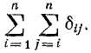
Ребра ориентированного графа определяются всеми элементами δ_{ij} матрицы смежности. В обоих случаях по матрице смежности легко строится, например, список ребер, определяющий граф. Элементу матрицы смежности, расположенному в i-й строке и j-м столбце, соответствуют δ_{ij} строк списка ребер (при δ_{ij} = 0 — ни одной строки), в каждой из которых записаны номера i, j. Для неориентированного графа эти строки соответствуют только элементам описанного ранее верхнего правого треугольника матрицы смежности, т. е. элементам δ_{ij} с j≥i, а для ориентированного графа нужно рассматривать все элементы δ_{ij}.
Для взвешенного графа, не содержащего кратных ребер, можно обобщить матрицу смежности так, что каждый ее ненулевой элемент равняется весу соответствующего ребра или дуги. Обратно, любая квадратная матрица п-го порядка может быть представлена орграфом с п вершинами, дуги которого соединяют смежные вершины и имеют веса, равные соответствующим элементам матрицы. Если матрица симметрична, то она представима неориентированным графом.
Идентификация графов, заданных своими представлениями. Итак, граф может быть представлен различными способами. Он может быть изображен на чертеже, задан матрицей инцидентности, списком ребер или матрицей смежности. Вид чертежа зависит от формы линий и взаимного расположения вершин. Иногда не так легко понять, одинаковы ли графы, изображенные разными чертежами (ср., например, графы на рис. 14).
Рис.14.

Вид матриц и списка ребер зависит от нумерации вершин и ребер графа. Строго говоря, граф считается полностью заданным, если нумерация его вершин зафиксирована; графы, отличающиеся только нумерацией вершин, называются изоморфными.
Перенумерация вершин графа задается строкой α₁, α₂, ..., α_{п} новых номеров вершин, расположенных в исходном порядке. Новая матрица смежности получается из исходной перемещением каждого элемента δ_{ij} в α_{i} -ю строку и α_{j} -й столбец, т. е. в результате перестановки (α₁, α₂, ..., α_{п} ) строк и столбцов исходной матрицы. Поэтому, чтобы узнать, представляют ли две матрицы смежности изоморфные графы, можно, например, произвести всевозможные одинаковые перестановки строк и столбцов первой матрицы. Если после одной из этих перестановок возникнет матрица, тождественно совпадающая со второй, графы, изображаемые данными матрицами смежности, изоморфны. Однако чтобы убедиться таким способом в том, что графы неизоморфны, придется выполнить все п! перестановок строк и столбцов, что является достаточно трудоемкой операцией.
Матрица инцидентности графа и список его ребер зависят от нумерации ребер и вершин. Переход от одной пары нумерации к другой определяется перестановками (α₁, α₂, ..., α_{п} ) вершин и (β₁, β₂, ..., β_{m}) ребер рассматриваемого графа. Матрица инцидентности получается из первоначальной в результате перестановки строк (i-я— на β_{i} место) и столбцов (j-й — на α_{j}-е). Строки списка ребер переставляются так же, как и строки матрицы инцидентности, и каждый номер j в строках этого списка заменяется номером α_{j}.
Графы без кратных ребер. Пусть даны два множества V₁ и V₂. Их прямое произведение V₁×V₂ можно симметризовать, т. е. рассматривать также пары (v₂, v₁), где v₂ $∈$ V₂, a v₁ $∈$ V₁ , причем пары (v₁, v₂) и (v₂, v₁) считаются одинаковыми. Если V₁ = V₂=V, то несимметризованное произведение V×V — это множество всех упорядоченных пар(v₁, v₂) элементов множества V, а симметризованное произведение [V × V] — это множество неупорядоченных пар, когда (v₁, v₂) = (v₂, v₁).
Пусть E — подмножество [V × V]. Тогда V можно считать множеством вершин, а Е — множеством ребер неориентированного графа [ребро (v_{1,} v₂) $∈$ Е инцидентно вершинам v₁ и v₂]. Аналогично подмножество Е' $⊂$ V × V определяет ориентированный граф, в котором началом ребра (v_{1,} v₂) $∈$ Е' является вершина v_{1,} а концом— вершина v₂. Каждая пара (v_{1,}v₂), принадлежащая подмножеству Е или Е', фигурирует в качестве ребра только один раз, следовательно, построенные графы не имеют кратных ребер и наоборот, если граф не имеет кратных ребер, то последние однозначно определяются неупорядоченной или упорядоченной парой (v_{1,} v₂) инцидентных им вершин. Поэтому множества ребер неориентированного или ориентированного графа читаются подмножествами в первом случае симметризованного произведения, а во втором—несимметризованного.

1.4. Степени вершин графа

Пусть G — неориентированный граф. Количество ρ(v) ребер, инцидентных вершине vG, называется ее локальной степенью или просто степенью. Если степени всех вершин конечны, рассматриваемый граф G называется локально конечным. В частности, любой конечный граф локально конечен.
Когда заданы матрицы смежности или инцидентности графа, можно определить локальные степени всех его вершин. Действительно, в j-м столбце, соответствующем вершине v_{j}, единицы стоят на пересечении со строками, которым соответствуют инцидентные этой вершине ребра, а остальные элементы столбца равны 0. Следовательно,
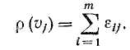
Элементы же δ_{ij} матрицы смежности — это количества ребер, инцидентных вершинам v_{i} и v_{j .}Oтсюда
При подсчете степенен вершин по этим формулам каждая петля дает в степень инцидентной ей вершины вклад 1. Однако при изображении петли на рисунке к этой вершине примыкают два конца петли, т. е. петля дает в эту степень вклад 2. Чтобы таким образом учитывать вклад петель в степень, нужно несколько усложнить формулы для ее вычисления. Через коэффициенты матрицы инцидентности ее можно вычислить, например, по формуле
Когда i-е ребро обычное,
и соответствующее слагаемое внешней суммы равно ε_{ij}, т. е. 1 для ребер, инцидентных вершине v_{j}, и 0 для остальных. Если же оно является петлей, то , а слагаемое внешней суммы равно 2ε_{ij}, т. е. 2 для петель, инцидентных вершине v_{j}, и 0 для остальных.
Это же значение степени выражается через коэффициенты δ_{ij} матрицы смежности графа G формулой
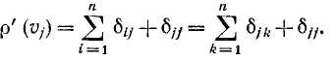
В зависимости от рассматриваемой задачи может потребоваться тот или иной способ определения степени вершины. Поэтому в каждом случае должно быть указано, является ли петля однажды или дважды инцидентной своей вершине.
Так как каждое ребро имеет два конца, в сумме
ребра учитываются по два раза. Таким образом, эта сумма равна удвоенному числу ребер графа, т. е. четна. Следовательно, четно и количество нечетных слагаемых этой суммы, т. е. число вершин нечетной степени.
Граф называется однородным степени k, если степени всех его вершин равны k и тем самым равны между собой. Если однородный граф степени k имеет п вершин и т ребер, то
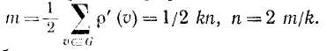
Граф без кратных ребер называется полным, если каждая пара вершин соединена ребром.
Локальные степени. Граф называется конечным, если число его ребер конечно, и бесконечным — в противном случае. При таком определении конечный граф может иметь бесконечное число вершин, но все они, кроме конечного числа, изолированные. Однако обычно в конечном графе число вершин также конечно.
Пусть G — неориентированный граф. Число ребер, инцидентных одной вершине а, будем обозначать через
ρ(а). (6)
Это число называется локальной степенью или просто степенью графа в вершине а. Если все числа ρ(а) конечны, то граф называется локально конечным. При подсчете ребер, инцидентных вершине а, некоторую неопределенность вносят петли, так как их можно считать и как единственное, и как двойное ребро. В завпеимости от рассматриваемой задачи может оказаться более удобным как тот, так и другой способ подсчета. Таким образом, в каждом конкретном случае должно быть указано, считается петля однократной или двойной.
Выведем несколько простых формул для локальных степеней. Число ребер в G, соединяющих вершины а и b, обозначим через
ρ(а, b) = ρ (b, а). (7)
Еcли в G нет кратных ребер, то для кратностей (7) имеются только две возможности:
ρ(а, b) =0, ρ(а, b) = 1.
Каждая локальная степень (6) есть сумма кратностей в а:
ρ(а)= ρ(а, b). (8)
Число ребер в G обозначим через
v_{е}= v_{е}(G). (9)
Так как каждое ребро учитывается в двух локальных степенях, в а и в b, мы имеем
2v_{e}= ρ(а), (10)
или, на основании (8),
2v_{e}= ρ(а, b). (11)
Ясно, что формула (10) остается справедливой также и при наличии петель, если только в локальных степенях (6) их считать дважды. Формула (10) показывает, что стоящая справа сумма всегда четна; следовательно, выражая это обычным теоретико-числовым способом как сравнение, можно написать
ρ(а)≡ 0 (mod 2). (12)
Сумма слева в (12) остается четной, если опустить все вершины а с четными локальными степенями ρ(а). Отсюда следует
Теорема 1. В конечном графе число вершин нечетной степени четно
Граф называется однородным степени п, если локальные степени во всех его вершинах равны п:
ρ(а)=п, a V. (13)
Примерами однородных графов являются графы, составляемые ребрами и вершинами пяти правильных многогранников, или Платоновых тел: тетраэдра, куба, октаэдра, додекаэдра, икосаэдра (рис. 15).

i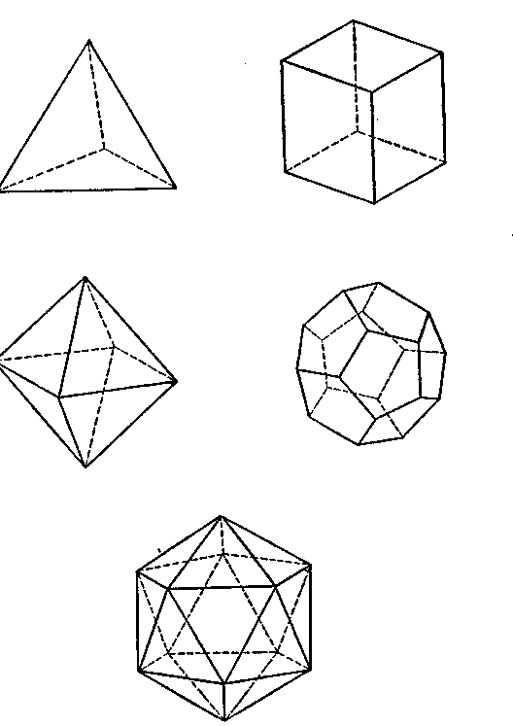
Рис. 15,а,
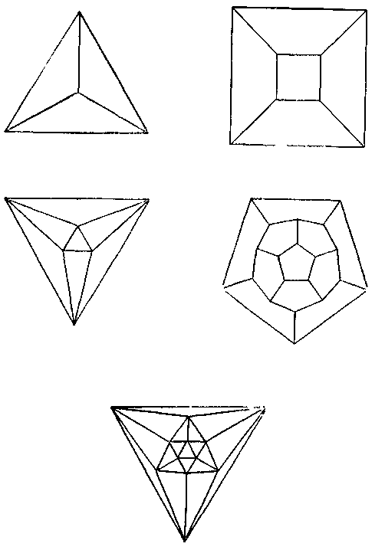
Рис. 15,б.
На рис. 16 приведены примеры двух бесконечных однородных графов.

Рис. 16.

Из формулы (10) следует, что в однородном графе степени п число ребер равно
v_{e} = v_{v} п , (14)
где v_{v} — число вершин G. Если п нечетно, то v_{v} должно быть четным.
Мы предполагали, что граф G неориентированный. Рассмотрим теперь случай ориентированного графа G.
Обозначим через
ρ(а), ρ*(а) (15)
числа ребер, соответственно выходящих из вершины а и входящпх в а. Эти числа (15) называются локальными степенями G в а. Условимся считать возможные петли в а по одному разу в каждой из этих локальных степеней.
Аналогично кратностям (7) мы теперь получаем две кратности
ρ(а, b), ρ*(а, b), (16)
означающие числа ребер, направленных от а к b и соответственно от b к а. Из этого определения следует, что
ρ (а, b) = ρ *( b, а). (17)
Числа выходящих и входящих ребер для вершины а выражаются, таким образом, суммами
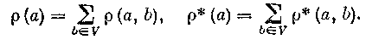 (18)
Для числа ребер в G воспользуемся тем же обозначением (9). Определение локальных степеней (15) дает тогда для числа ребер два выражения:
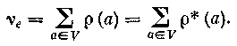 (19)
Согласно (18) их можно представить в виде
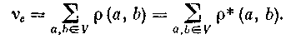 (20)
Ориентированный граф называется однородным степени п, если все локальные степени (15) имеют одно и то же значение
ρ (а) = ρ *(а) = п, a V, (21)
для любой вершины а. Выражение (19) для полного числа ребер будет иметь вид
v_{е} = nv_{v}, (22)
где, как и выше, v_{v} — число вершин в V. На рис. 16 приведены примеры однородных ориентированных графов степеней 1 и 2.
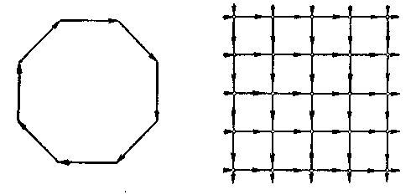
Рис. 16.

Пусть в ориентированном или неориентированном графе G дано некоторое подмножество А множества всех вершин V. Множество конечных вершин всех ребер, начальные вершины которых принадлежат А, назовем G-множеством для А и обозначим через G[A] (G[A] можно называть множеством соседства). В частности, G[а] есть множество конечных вершин выходящих из а ребер. Очевидно,
а G[а] тогда и только тогда, когда в а есть петля. Обратное
G-множество G*[A] состоит из всех вершин, из которых выходит ребро с конечной вершиной в А.
Локальные степени ориентированных графов. Для вершин ориентированного графа определяются две локальные степени: ρ₁(v) — число ребер с началом в вершине v или, иначе, количество выходящих из v ребер, и ρ₂ (v) — количество входящих в v ребер, для которых эта вершина является концом. Петля дает вклад 1 в обе эти степени. Локальные степени вершин ориентированного графа просто выражаются через коэффициенты δ_{ij} его матрицы смежности:
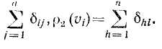
Выражение их через коэффициенты матрицы инцидентности значительно сложнее.
Так как каждое ребро ориентированного графа G имеет одно начало и один конец, суммы
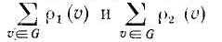
равны количеству ребер этого графа, а значит, и равны между собой. Отсюда следует, что в однородном ориентированном графе степени k с п вершинами и т ребрами
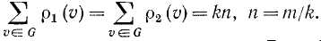

1.5. Части, суграфы и подграфы

Граф Н называется частью графа G, Н$⊂$ G, если множество его вершин V (Н) содержится в множестве V (G), а множество Е (Н) ребер — в Е (G). Если V (Н) = V (G), часть графа называется суграфом. Например, имеется нулевой суграф Ø (G), множество ребер которого пусто. Суграф Н покрывает вершины неориентированного графа G (или является покрывающим), если любая вершина последнего инцидентна хотя бы одному ребру из Н. Таким образом, если в графе G есть изолированная вершина v, не инцидентная ни одному ребру, покрывающие суграфы этого графа не существуют.
Любое множество В ребер графа G можно считать множеством ребер некоторой части Н. Множество вершин этой части состоит из вершин, инцидентных элементам множества В. Если В является множеством ребер другой части Н', то Н $⊂$ Н', причем вершины Н', не принадлежащие Н, в графе Н' изолированы.
Нуль-граф считается частью каждого графа. Любое единственное ребро графа сеть его часть. Вообще, все части Н графа G можно получить, выбирая в качестве множества ребер Н все возможные семейства {Е} ребер из G. Таким образом, Н будет ориентированным или неориентированным в зависимости от того, каким является G.
Особенно важный тип частей составляют подграфы. Пусть А есть подмножество множества вершин V графа G. Подграф G(A) графа G, определяемый множеством А, есть такая часть графа, множеством вершин которой является А, а ребрами — все ребра из G, оба конца которых лежат в А. Если A = V, то подграф G(A) совпадает с G. Для единственной вершины А = а подграф G(a) состоит из петель в а.
Иными словами, подграфом G (А) графа G с множеством вершин
А $⊂$ V называется часть, которой принадлежат все ребра с обоими концами из А.
Звездный граф, определяемый вершиной а, состоит на всех ребер G, имеющих а концевой точкой. Петли в а могут как включаться, так и не включаться в звезду.
Для любой части Н графа G существует единственная дополнительная часть (дополнение) , состоящая из всех ребер графа G, которые не принадлежат Н. Этот факт выражается равенством
= G-H. (23)
Будем говорить, что часть Н является покрывающим суграфом графа G (или покрывает вершины графа G), если любая вершина графа G является концом по крайней мере одного ребра из Н.
Далее, пусть Н₁ и Н₂ — две части G. Сумма этих частей
Н = Н₁ Н₂ (24)
есть часть, состоящая из всех ребер, которые принадлежат или Н₁, или Н₂, или им обоим. Аналогично их пересечение
D = Н₁, ∩ Н₂ (25)
состоит пз всех ребер, принадлежащих Н₁ и Н₂ одновременно. Эти понятия суммы и пересечения частей можно распространить на произвольные их семейства {Н_{α}}: сумма
Н = Н_{α} (26)
состоит из всех ребер G, принадлежащих хотя бы одной из частей Н_{α}; пересечение
D = Н_{а} (27)
состоит из всех ребер, принадлежащих всем частям Н_{α} одновременно.
Сумма Н₁ Н₂ и пересечение Н₁ Н₂ частей Н₁ и Н₂ графа G определяются естественно:
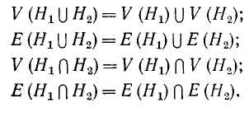
Две части Н₁ и Н₂ не пересекаются по вершинам, если они не имеют общих вершин, а значит, и общих ребер. Сумма Н₁ Н₂ не пересекающихся по вершинам частей называется прямой суммой (24). Аналогично определяется прямая сумма любого числа частей. Части Н₁ и Н₂ не пересекаются по ребрам, если Е (Н₁) Е (Н₂) = Ø. Например, для любой части Н и ее дополнения сумма G = Н — прямая по ребрам.
Части Н₁ и H₂ не пересекаются по ребрам, если они не имеют общих ребер. В этом случае сумма (24) называется прямой по ребрам; аналогично (26) есть прямая по ребрам сумма, если любая пара частей Н_{α} и Н_{β} — непересекающаяся по ребрам. В качестве примера отметим, что для части Н с дополнением , выражаемым равенством (23), имеет место прямая по ребрам сумма
G = Н.
В ранних применениях теории графов к теории алгебраических инвариантов граф описывали посредством соотнесения каждой вершине а переменной х_{а}, причем ребру (а, b) соотносили разность
х_{а} — х_{ь}.
Это приводило к представлению (неориентированного) графа G в виде формального произведения
P(G) = ( х_{а} — х_{ь}).
В этих условиях каждая часть Н графа G должна соответствовать некоторому определенному делителю Р(Н) этого произведения; поэтому часть иногда называется фактором.
Пусть дан граф G = (V, E). Остовным подграфом G_{p} графа G называется граф (V, E _{р}), для которого E _{р} E. Таким образом, остовный подграф имеет то же самое множество вершин, что и граф G, но множество дуг подграфа G_{р} является подмножеством множества дуг исходного графа.
Граф на рис. 17(б) — остовный подграф G_{p} графа G, изображенного на рис. 17(а).

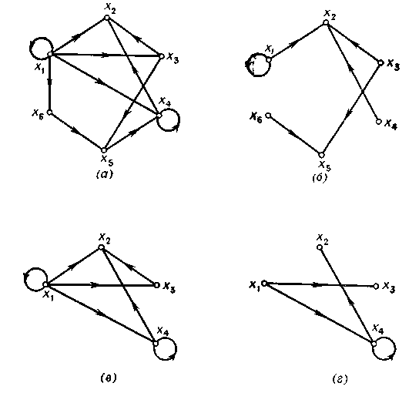
Рис. 17. (а) Граф. (б) Остовный подграф, (в) Порожденный подграф
(г) Подграф.

Пусть дан граф G = (V, Г). Порожденным подграфом G_{s} называется граф (V_{s}, Г_{s}), для которого V_{s} X и для каждой вершины х_{і} V _{s},
Г_{s} (х_{і}) = Г (х_{і}) ∩ V _{s}. Таким образом, порожденный подграф состоит из подмножества вершин X_{s} множества вершин исходного графа и всех таких дуг графа G, у которых конечные и начальные вершины принадлежат подмножеству X_{s}. Часто бывает удобно обозначать подграф G_{s} просто символом <V_{s}>; мы будем в дальнейшем использовать такое обозначение, если нет опасности внесения путаницы.
На рис 17, в показан порожденный подграф графа, приведенного на рис. 17, а, содержащий только вершины х₁, х₂, х₃ и x₄ и дуги, которые их связывают.
Соединяя приведенные выше два определения, можно сформу-лиромщь определение подграфа. Граф, показанный на рис. 17, г, является подграфом графа, приведенного на рис. 17, а ).
Рассмотрим граф, вершины которого представляют сотрудников некоторого учреждения, а дуги — линии связи между сотрудниками. Тогда граф, представляющий только наиболее важные каналы связи данного учреждения, является остовным подграфом; граф, который подробно представляет линии связи только какой-то части этого 'ни in лого учреждения (например, отделения), является порожденным подграфом, а граф, который представляет только важные линии связи в пределах отделения, является подграфом.
Планарность. Граф называют плоским (планарным), если существует изоморфный ему граф (геометрическая реализация), который может быть изображен на плоскости без пересечении ребер. На рис. 18 показаны два неплоских графа, играющие фундаментальную роль в теории планарности и называемые графами Понтрягина—Куратовского.

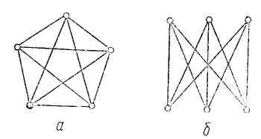
Рис. 18. Графы Понтрягина — Куратовского:
а — полный пятиугольник; б — двудольный граф.

Полный пятиугольник (рис. 18,а) представляет собой простой неплоский граф с минимальным числом вершин (полный граф с четырьмя вершинами — плоский, а удаление из пятиугольника хотя бы одного ребра также превращает его в плоский граф). Двудольный граф (рис. 18, б) является моделью известной задачи о трех домах и трех колодцах: можно ли проложить от домов к каждому колодцу дороги так, чтобы они не пересекались (враждующие соседи должны иметь возможность пользоваться всеми колодцами, но не хотят встречаться на дорогах)?
Свойства планарности не нарушаются, если некоторое ребро разбить на два введением новой вершины второй степени или заменить два ребра, инцидентные вершине второй степени, одним ребром, удалив эту вершину. Два графа называют гомеоморфными (изоморфными с точностью до вершин второй степени), если после удаления из них вершин второй степени и объединения инцидентных этим вершинам ребер, они оказываются изоморфными (рис. 19). Очевидно, граф, гомеоморфный плоскому графу, также плоский.
Строго доказывается, что граф является плоским тогда и только тогда, когда он не содержит подграфа, гомеоморфного одному из графов Понтрягина—Куратовского.
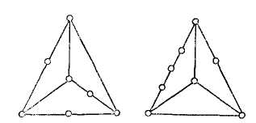
Рис.19. Гомеоморфные графы.

Планарность является существенным свойством графов, которые моделируют коммуникации и связи между объектами на плоскости (дороги между населенными пунктами, водопроводные и газопроводные сети, линии передач электроэнергии, межсоединения на печатных платах электронных устройств и кристаллах интегральных схем). Плоскими графами представляются различные карты, с которыми, в частности, связана известная проблема четырех красок: всегда ли можно раскрасить области, на которые плоский граф делит поверхность, так, чтобы никакие две смежные области не были окрашены в одинаковый цвет и чтобы при этом было использовано не более четырех цветов? Доказано, что для такой раскраски в любом случае достаточно пяти красок, но никто еще не привел примера, когда пять красок действительно необходимы. Проблема остается нерешенной, несмотря на огромные усилия многих выдающихся математиков, которые штурмуют ее более столетия.

1.6. Бинарные отношения

Бинарное отношение R определяется как соотношение
aRb, (28)
которое выполняется для некоторых пар элементов заданного множества V. В соответствии со сказанным выше, бинарное отношение может быть представлено в виде графа с множеством вершин V:
G(R)=G(V), (29)
так что (ориентированное) ребро (а, b) принадлежит G тогда и только тогда, когда в R выполняется соотношение (28). Обратно, любой граф определяет бинарное отношение R на своем множестве вершин, если положить aRb для каждого его ребра (2). Имеется, однако, небольшое различие между этими двумя понятиями. Приписывать отношению кратность обычно нет надобности. Поэтому можно говорить о взаимно однозначном соответствии между бинарными отношениями на множество V, с одной стороны, и графами с однократными ребрами на множестве вершин V — с другой.
Остановимся коротко на некоторых связях между бинарными отношениями и графами. Нуль-граф 0 отвечает нулевому отношению
a0b,
которое не выполняется ни для какой пары элементов. Полный граф U отвечает универсальному отношению
aU b,
которое выполняется для любой пары элементов. Каждое отношение R имеет дополнительное отношение, или отрицание, , так что
a b
тогда и только тогда, когда (28) не выполняется. Например, для отношения а= b, т. е. а одинаково с b, дополнительное отношение есть а≠b, т. е. а отлично от b. Граф G() является дополнительным графом для G(R), т. е. дополнением
G() = U(V) - G(R)
По отношению к полному графу U, определенному на V.
Для любого oтношения R существует обратное отношение R*, так что
b R *а (30)
тогда и только тогда, когда выполняется (28). Граф G(R*) есть обратный граф для G(R). Отношение R = R*, которое является само себе обратным, т. е. из aRb следует bRa и наоборот, называется симметрическим. В этом случае вершины а и b должны быть соединены ориентированным ребром в каждом направлении, но проще заменить их одним неориентированным ребром. Таким образом, неориентированные графы отвечают симметрическим отношениям.
Говорят, что из отношения R следует отношение R', или что R' содержит R, R' R, если из aRb всегда вытекает aR'b. Очевидно, для соответствующих графов
G(R') G(R).
Для любых двух отношений R₁ и R₂ пересечение
R₁ ∩ R₂
есть отношение
a(R₁∩R₂)b,
которое выполняется тогда и только тогда, когда одновременно
aR₁b, aR₂b. (31)
Сумма есть отношение
R₁ R ₂,
которое выполняется тогда и только тогда, когда выполняется хотя бы одно из соотношений (31). Таким образом, для соответствующих графов мы имеем
G(R₁∩R₂) = G(R₁) ∩G(R₂),
G(R₁ R ₂) = G(R₁) G(R₂).
До сих нор мы рассматривали отношения между элементами одного множества. Можно также вводить отношения
a R a', a V, a' V'
между элементами двух различных множеств V и V'.
В качестве иллюстрации можно взять отображение τ элементов из V на элементы из V'; здесь соотношение аτа' выполняется тогда и только тогда, когда а' = τ(а) есть образ а при отображении τ. Другой важный пример мы получим, взяв в качестве V некоторое множество, а в качестве V' — семейство всех подмножеств А множества V; здесь отношение аА означает, что а есть элемент А. В графах для таких отношений, связывающих одно множество с другим, все ребра будут соединять V с V'. Такого рода графы называются двудольными.
Кроме симметрии часто приходится иметь дело и с другими свойствами отношений. Отношение R называется рефлексивным, если aRa для любого aV. Соответствующий граф имеет петлю в каждой вершине. Обратное отношение также будет рефлексивным. Отношение антирефлексивно, если aRa никогда не выполняется, т. е. граф не имеет петель. Отношение а≠b анти-
рофлексивно; другим примером может служить свойство ортогональности для двух векторов.
Отношение R траизитивно, если из aRb и bRc следует aRc. Для графа это означает, что если G(R) содержит ребра (а, b) и (b, с), то он также содержит и замыкающее ребро (а, с) (рис. 20).
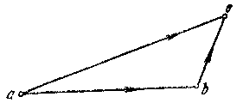
Рис. 20
В дальнейшем будет проведено более детальное изучение бинарных отпошений с точки зрения теории графов. Однако имеется два вида отношений, настолько важных и общеупотребительных в математике, что имеет смысл ввести их уже здесь.
Отношения эквивалентности. Отношение R, определенное на множестве V, называется отношением эквивалентности, если оно:
1) рефлексивно, 2) симметрично, 3) трапзитивно.
Все элементы из V, эквивалентные данному элементу а, образуют множество R(a), которое называется классом эквивалентности элемента а. Из рефлексивности R следует, что aR(a). Если aRb и bRx, то из транзитивности следует aRx, так что R(a)R(b). Поэтому из симметричности отношения мы получаем, что R(a)=R(b) при aRb. Наконец, два различных класса эквивалонтностп R(а) и R(c) не могут иметь какого-либо общего элемента b, так как иначе было бы
R(a)=R(b)= R(c).
Таким образом, классы эквивалентности образуют разбиение V, т. е. разложение V на непересекающиеся подмножества. Класс эквивалентности R(a)=а, состоящий из единственного элемента, называется особым, в противном случае — неособым.
Предположим теперь, что, наоборот, задано разбиение
V В_{k} (32)
множества V на непересекающиеся подмножества В_{k}. Тогда можно определить отношение эквивалентности с этими классами В_{k}, полагая aRb тогда и только тогда, когда a и b принадлежат одному множеству В_{k}. В соответствующем графе G(R) любые две вершины из одного множества В_{k} будут соединены ребром, и никакое ребро не соединяет вершины из различных множеств. Следовательно,
G(R)= U₀(B_{k}) (33)
является прямой суммой полных графов, определенных на различных множествах В_{k}.
Частичное упорядочение. Отношение
а≥b (34)
называется частичным упорядочением или отношением включения, если оно обладает следующими свойствами:
1. а≥а (рефлексивность).
2. Из а≥b и b ≥а следует а = b (антисимметричность).
3. Транзитивность.
Соответствующий граф транзитивен, имеет петли, и любые две вершины в нем соединены не более чем одним ребром. Граф на рис. 21 дает пример частичного упорядочения.

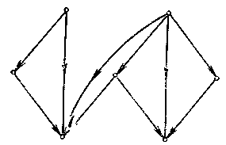
Рис. 21.

Частично упорядоченное множество есть множество, в котором определено частичное упорядочение.
Отношение включения (34) называется отношением упорядочения, а соответствующее множество V — упорядоченным, если помимо перечисленных выполняется также условие:
4. Для любой пары элементов a, b V справедливо одно из соотношений а≥b, b ≥а.
На рис. 22 изображен граф некоторого упорядоченного множества.
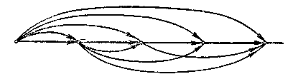
Рис. 22.
Для семейства подмножеств {А} множества V имеет место отношение включения множеств А≥В, которое означает, что А содержит все элементы множества В. Очевидно, это отношение является частичным упорядочением. С другой стороны, можно показать, что каждое частичное упорядочение Р изоморфно такому включению множеств. Для этого каждому элементу а из Р соотнесем множество Р(а) всех таких элементов х, что а ≥ х. Из аксиом частичного упорядочения следует, что Р(а) = Р(b) только для а = b. Далее, если а ≥ b, то по транзитивности Р(а) ≥Р(b); обратно, очевидно, что из последнего соотношения следует а≥ b.
В связи с частичным упорядочением заметим, что наряду с ним используется также и несколько друюе понятие.
Строгое частичное упорядочение. Отношение а>b называется строгим частичным упорядочением пли строгим включением, если оно удовлетворяет двум условиям:
1. а > b и b > а одновременно не имеют места.
2. Транзитивность.
Легко видеть, что строгое частичное упорядочение можно рассматривать как пересечение частичного упорядочения и отношения а≠b. Таким образом, мы получаем граф строгого частичного упорядочения, удаляя из графа частичного упорядочения все петли. Вместо выражения «строгое включение» иногда используется выражение собственное включение.
Отметим, наконец, что свойство быть частичным упорядочением, равно как и свойство быть строгим частичным упорядочением, сохраняется при переходе к обратному отношению.

1.7. Типы графов

Граф G = (V, Е) называют полным, если для любой пары вершин х_{і} и х_{j} в V существует ребро в = (V, ), т. е. для каждой пары вершин графа G должна существовать по крайней мере одна дуга, соединяющая их. Полный неориентированный граф, построенный на п вершинах, обозначается через К_{п}.
Граф G = (V, Е) называется симметрическим, если в множестве дуг Е для любой дуги (x_{і}, х_{j}) существует также противоположно ориентированная дуга (x_{j}, x_{і}).
Антисимметрическим графом называется такой граф, для которого справедливо следующее условие: если (х_{і}, x_{j}) Е, то в множестве Е нет противоположно ориентированной дуги, т. е. (х_{j}, х_{і}) Е. Очевидно, что в антисимметрическом графе нет петель.
На рис. 23,а показан симметрический граф, а на рис. 23,б —
антисимметрический граф.
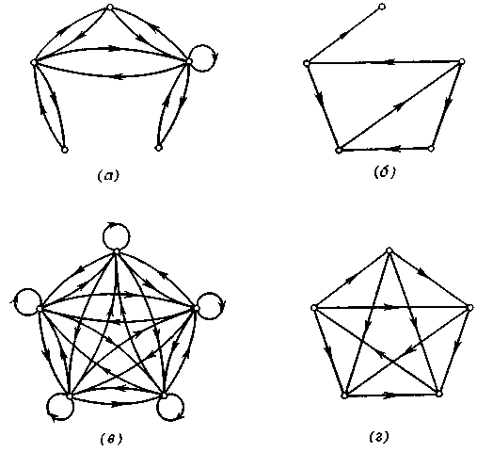
Рис. 23. (а) Симметрический граф. (б) Антисимметрическии граф.
(в) Полный симметрический граф. (г) Полный антисимметрический граф.

Рассмотрим следующий пример: множество вершин графа представляет группу людей, дуга, направленная от вершины х_{і} к вершине х_{j}, означает, что x_{і} является другом или родственником x_{j}; тогда данный граф должен быть симметрическим. С другой стороны, если дуга, направленная от x_{і} к x_{j}, означает, что вершина x_{j} подчинена вершине х_{і}, то такой граф должен быть антисимметрическим.
Комбинируя приведенные выше определения, можно дать определения полного симметрического графа (пример такого графа см. на рис. 23,в) и полного антисимметрического графа (один из таких графов показан на рис. 23,г). Граф последнего типа часто называют также турниром.
Неориентированный граф G = (V, Е) называют двудольным, если множество его вершин V может быть разбито на такие два подмножества V^{а} и V^{ъ}, что каждое ребро имеет один конец в V^{а}, и другой в V^{ь}. Ориентированный граф G называется двудольным, если его неориентированный двойник G — двудольный граф. Легко доказать следующее утверждение.
Теорема 1. Неориентированный граф G является двудольным тогда и только тогда, когда он не содержит циклов нечетной длины.
Доказательство. Необходимость. Поскольку V разбивается па две части V ^{а} и V ^{ь}, то
V ^{а} V ^{ь} = V и V ª∩ V ^{b}=0. (35)
Пусть существует цикл нечетной длины , и, без потери общности, допустим, что V^{а}. Поскольку (согласно определению) одна из двух следующих друг за другом вершив этого цикла должна принадлежать V ^{а}, а другая V ^{ь}, то имеем V ^{ь},
V^{а} и т. д. Следовательно, V ^{а}, если k — нечетное, и V ^{ь}, если k — четное. Мы предположили, что длина цикла нечетная. Поэтому из соотношения V ^{а} следует, что V ^{ь}. Это противоречит (35), поскольку V ^{а} ∩V ^{ь} = и вершина не может одновременно принадлежать как V ^{а}, так и V ^{ь}.
Достаточность. Предположим, что в графе G не существует цикла нечетной длины. Выберем одну из вершин, например х_{і} и пометим ее плюсом « + ». Выполним следующую итерационную гроцедуру.
Берем уже помеченную вершину х_{і} и помечаем все вершины из множества Г (x_{і}) знаком, противоположным тому, который присвоен вершине х_{і}.
Будем продолжать эту операцию до тех пор. пока или
(i) все вершины не будут помечены, а знаки, приписанные им, согласованы (иными словами, любые две вершины, соединенные ребром, помечены противоположными знаками), или
(ii) некоторая вершина, например , которая была уже помечена каким-то знаком («+» или «—»), может быть помечена теперь (со стороны другой вершины) знаком, противоположным припиписанному вершине , или
(iii) для каждой помеченной вершины x_{і} все вершины из множества
Г (x_{i}) уже помечены, но существуют другие, еще не помеченные вершины.
В случае (i) все вершины, помеченные знаком «+», отнесем к множеству V^{а}, а помеченные знаком «—» — к множеству V^{ь}. Поскольку все ребра соединяют вершины, помеченные противоположными знаками, то граф является двудольным.
В случае (ii) вершина должна быть помечена знаком «+» на некотором маршруте (например, μ₁), состоящем из вершин ; причем знаки «+» и «—», приписываемые этим вершинам при движении по маршруту μ₁ (от вершины к вершине ), должны образовывать чередующуюся последовательность (вида +, —, +, . . . или —, +, —, . . .). Аналогично знаком «—» вершина помечается вдоль некоторого маршрута μ ₂. Пусть х* — предпоследняя (последней является ) общая вершина маршрутов μ₁и μ₂. Если вершина х* помечена знаком «+», то участок от х* до x_{ih} маршрута \i_{x} должен быть четным, а участок от х* до маршрута μ ₂ должен быть нечетным. Если же вершина х* помечена знаком «—», то участок маршрута μ₁ будет нечетным, а маршрута μ₂ — четным. Следовательно, цикл, состоящий из участка маршрута μ _{ь} от х* до , и соответствующего участка маршрута μ ₂, от до х*, имеет нечетную длину. Это противоречит предположению, что граф G не содержит циклов нечетной длины, и, значит, случай (ii) невозможен.
Случай (iii) означает, что между помеченной и не помеченной вершинами не существует ребра, т. е. что граф G распадается на две или больше частей, и каждая из них может тогда рассматриваться отдельно. Итак, в конце концов приходим к случаю (i). Теорема доказана.
Если нужно подчеркнуть, что граф является двудольным, то для графа применяют обозначение (V ^{а} V ^{ь}, Е), подразумевая, что выполняются также соотношения (35).
Двудольный граф G = (V ^{а} V ^{ь}, Е) называют полным, если для любых двух вершин x_{і} V ^{а} и х_{j} V ^{ь} существует ребро в =(V, ). Если | V ^{а} | — число вершин множества Х^{а} — равно r и | V ^{ь} | = s, то полный неориентированный двудольный граф G=(V^{а}V^{ь}, Е) обозначается через _{r,s}.
Напомним, что граф G = (V, Е) называется планарным, если он может быть нарисован на плоскости (или сфере) таким образом, что произвольные две дуги графа не пересекаются друг с другом, то есть если точка плоскости (или сферы) принадлежит нескольким дугам графа (двум или большему числу), то она не является внутренней точкой никакой дуги графа.
На рис. 24,а показан полный граф К₅, а на рис. 24,б — полный двудольный граф К_{3,3}, которые, как известно, являются непланарными.
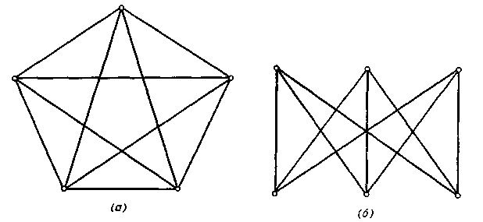
Рис. 24. Непланарные графы Куратовского. (а) К₅. (б) K_{3,3}.

Эти два графа играют важную роль в теории пленарных графов и известны как графы Куратовского.

1.8. Сильно связные графы и компоненты графа

Ориентированный граф называется сильно связным или сильным, если для любых двух различных вершин x_{і} и х_{j} существует по крайней мере один путь, соединяющий x_{і} с х_{j}. Это определение означает, что любые две вершины такого графа взаимно достижимы. Ориентированный граф называется односторонне связным или ^односторонним, если для любых двух различных вершин x_{і} и х_{j} существует по крайней мере один путь из x_{і} в х_{j} или из х_{j} в x_{і} (или оба одновременно).
Ориентированный граф называют слабо связным или слабым, если для любых двух различных вершин графа существует по крайней мере один маршрут, соединяющий их.
Если для некоторой пары вершин орграфа не существует маршрута, соединяющего их, то такой орграф называется несвязным.
Граф, приведенный на рис. 25,а, как легко проверить, сильно связный. Граф, показанный на рис. 25,б, не является сильным (так как в нем нет пути из х₁ в х₃), но односторонне связный. Граф, изображенный на рис. 25,в, не является ни сильным, ни односторонним, поскольку в нем не существует путей от х₂ к х₅, и от х₅ к х₂. Он — слабо связный. Наконец, граф, приведенный на рис. 25,г, является несвязным.
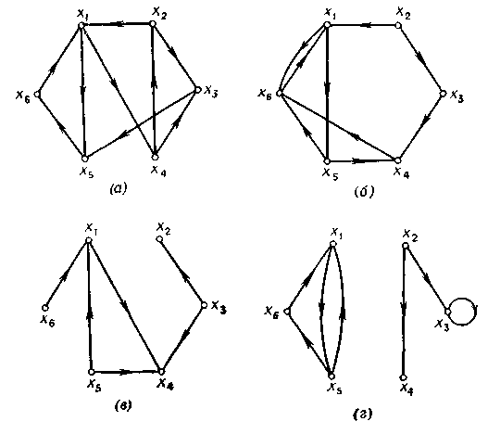
Рис. 25. (а) Сильно связный граф. (б) Односторонне связный граф.
(в) Слабо связный граф. (г) Несвязный граф.

Пусть дано некоторое свойство Р, которым могут обладать графы. Максимальным подграфом графа G относительно свойства Р называется порожденный подграф графа G, обладающий атим свойством и такой, что не существует другого порожденного подграфа , у которого и который также обладает свойством Р. Так, например, если в качестве свойства Р взята сильная связность, то максимальным сильным подграфом графа G является сильный подграф, который не содержится в любом другом сильном подграфе. Такой подграф называется сильной компонентой графа G. Аналогично, односторонняя компонента представляет собой односторонний максимальный подграф, а слабая компонента — максимальный слабый подграф.
Например, в графе G, приведенном на рис. 25,б), подграф
<{х₁, x₄, х₅, х₆}> является сильной компонентой графа G. С другой стороны, подграфы <{х₁, х₆}> и <{х₁, х₅, х₆}> не являются сильными компонентами (хотя и являются сильными подграфами), поскольку они содержатся в графе <{х₁, x₄, х₅, х₆}> и, следовательно, не максимальные. В графе, показанном на рис. 25,в), подграф <{х₁, x₄, х₅}> является односторонней компонентой. В графе, приведенном на рис. 25,г), оба подграфа <{х₁, х₅, х₆}> и <{x₂, х₃, x₄}> являются слабыми компонентами, и у этого графа только две такие компоненты.
Из определений сразу же следует, что односторонние компоненты графа могут иметь общие вершины. Сильная компонента должна содержаться по крайней мере в одной односторонней компоненте, а односторонняя компонента содержится в некоторой слабой компоненте данного графа G.

2. Cвязность и достижимость

2.1. Пометка графов

Прежде чем перейти к вопросам связности и достижимости на графах, рассмотрим способы пометки графов, которыми мы будем в дальнейшем широко пользоваться.
Граф G порядка р состоит из конечного непустого множества V=V (G), содержащего р вершин, и множества Е из q неупорядоченных пар различных вершин; при таком определении автоматически исключаются петли (ребра, соединяющие вершину с ней самой) и кратные (параллельные) ребра. Пара х = {и, v} вершин, принадлежащая множеству Е, называется ребром графа G и говорят, что ребро х соединяет вершины и и v. Вершины и и v называются при этом смежными; вершина и и ребро х, так же как вершина v и ребро х, называются инцидентными друг другу. Граф с р вершинами и q ребрами называется (р, д)-графом.
Значительно удобнее и нагляднее представлять графы диаграммами. Рассмотрим граф G, выбранный случайным образом, с множеством вершин V = {v₁, v₂, v₃, v₄} и множеством ребер
Е = {{v₁, v₂), {и₂, v₃), {v₃, v₄}, {v₄, v₁), {u₁, v₃}}.
Его изображение диаграммой дано на рис. 1.
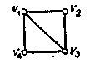
Рис. 1. Граф с четырьмя вершинами и пятью ребрами.

На этой диаграмме буквами обозначены только вершины. Пять ребер графа G представлены отрезками прямых, которые соединяют на рисунке соответствующие пары вершин. Диаграммы всех графов четвертого порядка, расположенные в соответствии с числом ребер в них, приведены на рис. 2.
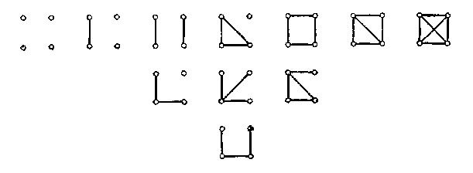
Рис. 2. 11 графов четвертого порядка.

В дальнейшем, допуская некоторое злоупотребление языком, мы будем называть такие диаграммы графами, и это не приведет к путанице.
В помеченном графе порядка р вершинам приписываются целые числа от 1 до р. Например, граф, изображенный на рис. 1, может быть помечен шестью различными способами, которые указаны на рис. 3.
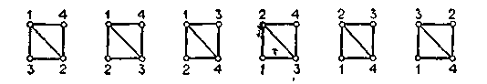
Рис. 3 Шесть различных распределений пометок в графе.

Таким образом, два помеченных графа G₁ и G₂ считаются одинаковыми и называются изоморфными тогда и только тогда, когда существует взаимно однозначное отображение множества V (G₁) на множество V (G₂), сохраняющее не только смежность, но и распределение пометок. Легко убедиться в том, что на рис. 3 представлены все различные распределения пометок у графа, изображенного на рис. 1.
Возникают два естественных вопроса. Первый: «Сколько существует помеченных графов порядка р? Второй: «Сколько существует графов порядка р?» Первый вопрос настолько легок, что мы его обсудим сейчас. Второй вопрос значительно труднее и будет исследоваться в последующих разделах.
Ответим на первый вопрос, незначительно обобщив задачу следующим образом: найти число помеченных графов с данным числом вершин и ребер. Пусть G_{p}(x) — многочлен, у которого коэффициент при x^{k} равен числу помеченных графов порядка р, имеющих ровно k ребер. Такой многочлен обычно называется производящей функцией для помеченных графов с данным числом вершин и ребер. Если V — множество из р вершин, то существует 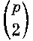 различных неупорядоченных пар этих вершин. В каждом помеченном графе с множеством вершин V любая пара вершин является либо смежной, либо нет. Следовательно, число помеченных графов с k ребрами равно 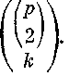
Теорема. Производящая функция G_{p}(x) для помеченных графов порядка р задается соотношением
(1)
Так как G_{p}(x) = (1 +х)^{т} и число G_{p} помеченных графов порядка р равно G_{p}(1), то
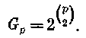 (2)
Для р = 3 эта формула иллюстрируется рис. 4.

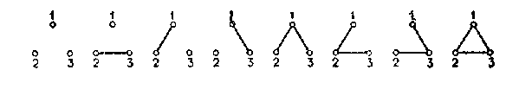
Рис. 4 Восемь помеченных графов третьего порядка.

Таким образом, существуют восемь помеченных графов порядка 3 и только четыре (непомеченных) графа порядка 3. Существуют 64 помеченных графа порядка 4, но только 11 графов порядка 4. Тогда возникает вопрос: «Сколькими способами можно пометить данный граф?» Чтобы ответить на этот вопрос, мы должны рассмотреть симметрии, или автоморфизмы, графа. Взаимно однозначное отображение α множества V (G) на множество V (G₁), сохраняющее смежность, обычно называется изоморфизмом. Если G₁ = G,то α является автоморфизмом графа G. Совокупность всех автоморфизмов графа G, обозначаемая Г (G), образует группу, называемую группой графа G. Таким образом, элементы группы Г(G) являются подстановками, действующими на множестве V, Например, граф G, изображенный на рис. 1, имеет в точности четыре автоморфизма, так что Г(G) содержит следующие подстановки, записанные здесь с использованием обычного представления в виде произведения циклов:
Пусть s(G) = |Г (G)| — порядок группы Г (G), обозначающий число симметрии графа G. Тогда ответ на задачу распределения пометок, поставленную выше, содержится в следующей теореме.
Теорема. Число способов распределения пометок в данном графе G порядка р равно
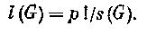 (3)
Доказательство этого утверждения наиболее легко получается, если использовать теоретико-групповые способы. Для иллюстрации теоремы мы просто заметим, что граф G на рис. 1 имеет p!/s(G)=4!/4=6 распределений пометок и шесть различных помеченных графов, показанных на рис. 3, полностью подтверждают формулу (3) для этого графа G.
Хотя эта теорема сформулирована только для графов, подобные ей утверждения справедливы для любых конечных структур с заданными группами автоморфизмов, таких, как графы с корнями, орграфы, другие отношения различных типов, симплициальные комплексы, функции и т. д.
Ориентированный граф, или орграф, D порядка р состоит из конечного непустого множества V различных объектов, называемых вершинами, вместе с заданным множеством Е, содержащим q упорядоченных пар различных вершин из множества V. Пара х = (и, v) точек из множества Е называется дугой орграфа D, и говорят, что вершина и смежна к вершине v; вершина и и дуга х являются инцидентными друг другу, так же как вершина v и дуга х. Полустепенъю исхода вершины и называется число дуг, для которых вершина и является первой вершиной; полустепенью захода вершины и называется число дуг, для которых вершина и является второй вершиной. Диаграммы всех орграфов порядка 3 показаны на рис. 5.
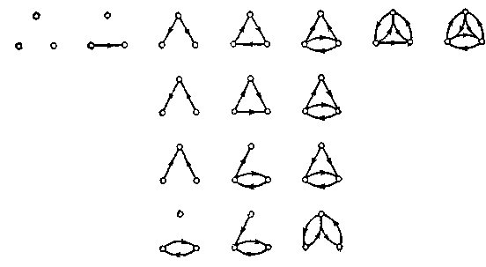
Рис. 5. 16 орграфов третьего порядка,

Как и в случае графов, мы обращаемся с диаграммами орграфов, как с самими орграфами.
В помеченных орграфах порядка р вершинам приписываются целые числа от 1 до р, и группа орграфа D, обозначаемая Г (D), состоит из всех подстановок множества вершин V (D) орграфа D, сохраняющих смежность. Так как число помеченных орграфов порядка р, имеющих в точности k ребер, равно 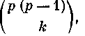то получаем следующие результаты, которые соответствуют формулам (1) и (2).
Теорема. Производящая функция D_{p} (x) для помеченных орграфов порядка р задается соотношением
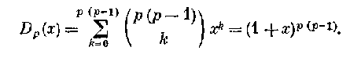 (4)
Очевидно, что D_{p} (х) = G²_{р} (x), так что
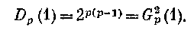 (5)
Пример. В круговом турнире заданное множество игроков ведут игру, правилами которой запрещен ничейный исход. Любые два игрока встречаются между собой только один раз, и лишь один из них одерживает победу. Следовательно, турнир представляет собой орграф, в котором каждая пара вершин соединяется только одной дугой. Завершим этот параграф замечанием, что число помеченных турниров порядка р равно в точности 2 , т. е. такое же, как и число помеченных графов порядка р, определяемое по формуле (2). Это наблюдение подтверждается для р = 3 рисунками 4 и 6.

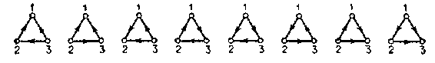
Рис. 6. Восемь помеченных турниров третьего порядка.

Более того, естественное соответствие между этими двумя классами графов указывается тем порядком, в котором графы размещены на этих двух рисунках. Каждый помеченный турнир соответствует тому помеченному графу, в котором вершины с пометками i и j смежны тогда и только тогда, когда i < j и дуга (i, j) имеется в турнире.

2.2. Маршруты, цепи и простые цепи

Пусть G — неориентированный граф. Маршрутом в G называется такая конечная или бесконечная последовательность ребер
S = (..., Е₀, Е₁, ..., Е_{п}, ...), (6)
что каждые два соседних ребра Е_{і-1} и Е_{і} имеют общую концевую точку. Таким образом, можно написать
(7)
Отметим, что одно и то же ребро Е можег встречаться в маршруте несколько раз (рис. 7).
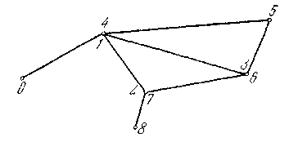
Рис. 7.

Если в (6) нет ребер, предшествующих Е₀, то а₀ называется начальной вершиной S, а если нет ребер, следующих за Е_{п-1}, то а_{п} называется конечной вершиной S. Любая вершина a_{і} в (7), принадлежащая двум соседним ребрам Е_{і-1} и Е_{і}, называется внутренней или промежуточной вершиной. Так как ребра и вершины в маршруте могут повторяться, внутренняя вершина может также оказаться начальной или конечной вершиной.
Если маршрут имеет начальную вершину, но не имеет конечной вершины или если он имеет конечную вершину, но не имеет начальной, то он называется односторонне-бескопечпым. Если маршрут не имеет ни начальной, ни конечной вершины, то он называется двусторонне-бесконечным. Маршрут назовем нетривиальным, если он содержит хотя бы одно ребро; для систематичности рассуждений вводится еще нуль-маршрут, не содержащий никаких ребер.
Если маршрут S имеет как начальную вершину а₀, так и конечную вершину а_{п}, то можно написать
S = S(a₀, a_{n}) (8)
и назвать а₀ и а_{п} концевыми точками, или концами маршрута S. Будем говорить также, что S есть маршрут длины п, соединяющий а₀ и а_{п}. Если а₀=а_{п}, то маршрут называется циклическим. Для двух вершин маршрута a_{і} и а_{j} подмаршрут
S (a_{i}, а_{j}) = (Е_{і}, Е_{i+1}, ..., Е_{j-1})
называется (конечным) участком S.
Маршрут называется цепью, а циклический маршрут— циклом, если каждое его ребро встречается в нем не более одного раза; вершины в цепи могут повториться и несколько раз. Любой участок цепи есть цепь. Нециклическая цепь пазывается простой цепью, если в ней никакая вершина не повторяется. Цикл с концом а₀ называется простым циклом, если а₀ не является в нем промежуточной вершиной и никакие другие вершины не повторяются. Участок простой цепи или простого цикла есть простая цепь.
До сих пор граф G предполагался неориентированным. Для ориентированного графа можно вводить как неориентированные маршруты, цепи и простые цепи, не принимая во внимание ориентации ребер, так и ориентированные маршруты (цепи, простые цепп), в которых все ребра (7) проходятся в направлении их ориептации. Ориентированную цепь называют также путем, а ориентированный цикл — контуром.

2.3. Связные компоненты

Пусть граф G неориентированный. Две вершины а и b называются связанными, если существует маршрут вида (6) с концами а и b. Если S проходит через какую-нибудь вершину a_{i} более одного раза, то можно удалить его циклический участок, и при этом остающиеся ребра будут составлять маршрут S', связывающий а и b. Отсюда следует, что связанные маршрутом вершины связаны также простой цепью. Граф называется связным, если любая пара вершин связана.
Если в произвольном графе G вершина а связана с b, а вершина b связана с с, то, очевидно, а связана с с. Отношение связанности для вершин является отношением эквивалентности. Следовательно, существует такое разложение множества вершин
VV_{i} (9)
на попарно непересекающиеся подмножества, что все вершины в каждом V_{i} связаны, а вершины из различных V_{i} не связаны. В соответствии с (9) мы имеем прямое разложение
G= G(V_{i}) (10)
графа G на непересекающиеся связные подграфы G(V_{і}). Эти подграфы называются связными компонентами графа G. Таким образом, мы получаем следующее утверждение.
Теорема 1. Каждый неориентированный граф распадается единственным образом в прямую сумму (10) своих связных компонент.
Эта теорема позволяет сводить большинство задач, касающихся графов, к случаю связных графов. В качестве примера разложения на связные компоненты напомним разложение (33 из раз. 1) для отношения эквивалентности в прямую сумму полных графов.
Дополнение графа G в полном графе U с тем же множеством вершин также имеет единственное разложение на свои связные компоненты. Используя попеременно разложения G и , мы получим дальнейшее однозначно определенное разложение множества вершин V.
В разложении на компоненты
G=G_{i}
следует взять дополнение каждого G_{і} для его множества вершин и рассматривать разложение
_{і}= G'_{j}
этого дополнения на компоненты. Для каждой из компонент G'_{j} можно снова взять разложение дополнения и т. д. Этот процесс приводит к такому представлению G, в котором каждый член является связным графом и дополнение каждого члена для его множества вершин также связно.
Докажем несколько утверждений относительно связности, которые понадобятся нам в дальнейшем.
Теорема 2. Если в конечном графе G ровно две врршины а₀ и b₀ имеют нечетную локальную степень, то они связаны.
Доказательство. По теореме 1 раздела 1 каждый конечный граф имеет четное число вершин нечетной степени. Так как это условие выполняется и для той компоненты G, которой принадлежит а₀, то b₀ должно принадлежать той же компоненте. Кроме того, легко видеть, что а₀ и b₀ должны остаться связанными в графе , полученом из G удалением части Н, в которой все локальные степени четные. (Имеются в виду степени относительно Н).
Теорема 3. Пусть G — связный граф и Н — его часть. Тогда число связных компонент дополнения графа Н в G не превосходит числа вершин в Н.
Доказательство. Пусть С — одна из компонент . Мы получили С из G в результате удаления ребер части Н; поэтому в С найдется хотя бы одна вершина а, инцидентная ребрам Н. Так как С — связная компонента, а не может быть инцидентна ребрам из других компонент . Таким образом, всем компонентам сопоставляются различные вершины Н.
Если Н имеет конечное число вершин, то имеет конечное число компонент.
Теорема 4. Если граф G с однократными ребрами и без петель имеет п вершин и k связных компонент, то максимальное число ребер в G равно
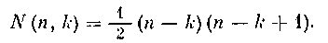 (11)
Доказательство. Пусть в графе G компонента G_{і} имеет п_{і} вершин. Тогда максимальное число ребер в G равно
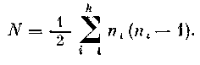
Это число достигается тогда, когда каждый из графов G_{і} полный и имеет п_{і} вершин. Допустим, что среди графов G_{і}, найдутся хотя бы два, которые имеют более одной вершины, например п₁ ≥п₂ > 1. Построим вместо G другой граф G' с тем же числом вершин и компонент, заменяя G₁ и G₂ полными графами G'₁ и G'₂ соответственно с п₁— 1 и п₂+1 вершинами. Легко видеть, что это увеличивает число ребер. Таким образом, максимальное число ребер должен иметь граф, состоящий из k—1 изолированных вершин и одного полного графа с п — k+1 вершинами. Его число ребер описывается формулой (11).
Из теоремы 4 для случая k = 2 следует
Теорема 5. Граф с п вершинами и с числом ребер, большим чем
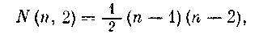
связен.
Для ориентированного графа G компоненты определяются при помощи соотнесенного неориентированного графа G_{u}. Связные компоненты G являются подграфами G(V_{і}), определенными на множествах V_{і} вершин связных компонент графа G_{u}. Таким образом, граф G связен тогда и только тогда, когда связен граф G_{u},

2.4. Связные графы

Пусть G — граф и v₀, v₁, v₂, . . ., v_{n} — последовательность вершин графа G, такая, что вершина v_{і} смежна с вершиной v_{і+1} при i = 0, 1, ..., п — 1. Такая последовательность вместе с п ребрами {v_{і}, v_{і+1} }, 0 ≤ i ≤ п — 1, называется маршрутом длины п. Если ребра в маршруте различные, то он называется цепью. Если в маршруте различны все вершины (а следовательно, и ребра), то он называется простой цепью. Связным графом называется граф, в котором любые две различные вершины соединены простой цепью (рис. 8).
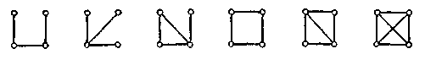
Рис. 8. Шесть связных графов четвертого порядка.

Число помеченных связных графов порядка 4 может быть вычислено тривиальным образом, если мы применим формулу (3) к каждому из шести графов, изображенных на рис. 8. Порядки групп этих графов, если идти слева направо, равны соответственно 2, 6, 2, 8, 4, 24 Поэтому из формулы (3) следует, что число помеченных связных графов четвертого порядка равно 38. Этот результат не дал никакого указания, которое помогло бы найти формулу для С_{р} — числа связных помеченных графов порядка р. Чтобы достичь этой цели, сформулируем несколько определений.
Подграф Н графа G имеет V (Н) V (G) и Е (Н) Е (G). Компонента графа представляет собой максимальный связный подграф. Граф с корнем (или корневой граф) имеет одну выделенную вершину, называемую корнем. Два корневых графа называются изоморфными, если существует взаимно однозначная функция, отображающая множество вершин одного графа на множество вершин другого графа, которая сохраняет не только смежность, но и корни, то есть перевидит корень одного графа в корень другого графа. Аналогичное требование накладывается и при описании корневых помеченных графов. Эти понятия можно использовать для получения следующей рекурсивной формулы.
Теорема. Число С_{р} связных помеченных графов удовлетворяет соотношению
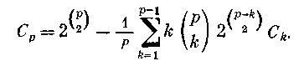 (12)
Чтобы доказать (12), заметим, что если в помеченном графе делать корнями разные вершины, то получатся разные корневые помеченные графы. Следовательно, число корневых помеченных графов порядка р равно pG_{p}. Число корневых помеченных графов, в которых корень находится в компоненте, содержащей в точности k вершин, равно
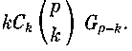
Суммируя эти произведения по k от 1 до р, мы опять получаем выражение для числа корневых помеченных графов, а именно
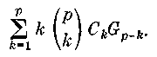
В табл. 1 приведенные некоторые значения С_{р}.
Таблица 1
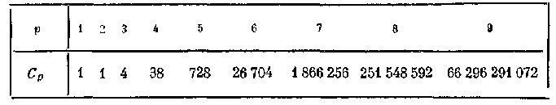
Важно иметь понятие экспоненциальной производящей функции и несколько свойств такой функции. Введем эти функции и воспользуемся ими, чтобы получить другой вид формулы (12).
Для всякого k = 1, 2, 3,. . . обозначим через а_{k} число способов, которыми можно пометить все графы порядка k, обладающие некоторым свойством Р (а). Тогда формальный степенной ряд
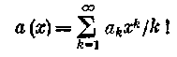 (13)
называется экспоненциальной производящей функцией для класса всех графов, рассматриваемых нами в данном случае. Предположим также, что
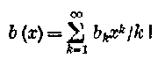 (14)
другая экспоненциальная производящая функция для класса графов, удовлетворяющих свойству Р (b).
Следующая лемма дает интерпретацию коэффициентов произведения а (х) b (х) этих двух производящих функций.
Лемма пересчета помеченных графов. Коэффициент при x^{k}/k! в
а(х)b(х) равен числу упорядоченных пар (G₁, G₂) двух непересекающихся графов, где G₁ обладает свойством Р(a), G₂ обладает свойством Р(b), k — число вершин в G₁ G₂ и пометки от 1 до k распределены на графе G₁ G₂.
Для иллюстрации этой леммы положим, что С (х) — экспоненциальная производящая функция для помеченных связных графов:
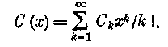 (15)
Тогда G (х)С (х) является производящей функцией для упорядоченных пар помеченных связных графов. Разделив этот ряд на 2, получаем производящую функцию для помеченных графов, имеющих в точности две компоненты. Аналогично, С^{п}(х)/п! имеет при x^{k}/k! коэффициент, равный числу помеченных графов порядка k, содержащих в точности п компонент. Если через G(х) обозначим экспоненциальную производящую функцию для помеченных графов, то тогда
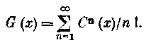 (16)
Таким образом, мы имеем следующее экспоненциальное соотношение между G (х) и С (х), найденное Ридделом.
Теорема. Экспоненциальные производящие функции G (х) и С (х) для помеченных графов и помеченных связных графов удовлетворяют соотношению
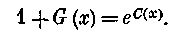 (17)
Заметим, что (17) остается справедливым и для мультиграфов. Риордан обратил внимание на равенство: С_{р} = J_{p} (2), где J_{p}(x) — функция, перечисляющая деревья с помощью числа инверсий, и, таким образом, получил следующее рекуррентное соотношение для С_{р}:
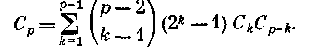 (18)
Кроме того, если известна экспоненциальная производящая функция для некоторого класса графов, то экспоненциальная производящая функция для соответствующих связных графов получается формальным логарифмированием первого ряда, точно так же как в (16) для всех графов.
Поэтому можно сформулировать следующий общий результат.
Следствие. Если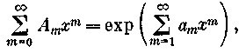то для т ≥ 1
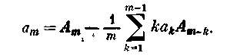 (19)
Используя понятие мографа, можно задавать более эффективно в смысле затрачиваемого объема информации большие графы G_{і}, матрицы смежности которых слабо заполнены единицами. Графы этого класса имеют большое практическое значение.
Будем задавать связный неориентированный граф G = < V, Е> без петель моделью Ψ = <М, S₁, S₂,.. ., S_{n}>, в которой М = V; слово, определяемое S_{і}, представляет собой окрестность О (v_{α}) единичного радиуса вершины v_{α} V, содержащую i — 1 вершину и вершину v_{α}. Для иллюстрации этого задания рассмотрим граф G логической схемы (рис. 13, б), не учитывая ориентацию его ребер.
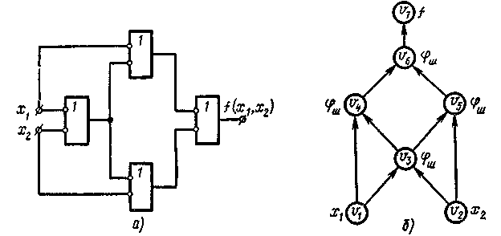
Рис. 13

Матрица инцидентности Q(Ψ) в этом случае представляет собой матрицу смежности S(Ψ) графа G, в которой диагональные элементы равны 1:
Минимизацию затрачиваемого количества информации при задании графа сведем к покрытию столбцов строками матрицы Q(Ψ). Для уменьшения трудоемкости поиска минимального покрытия вычеркнем поглощаемые строки и столбцы. Строка α поглощает строку β, если множество столбцов М_{α}, покрываемых строкой α, содержит множество столбцов М_{β}, покрываемых строкой β, М_{α}М_{β}. Столбец а поглощает
столбец b, если множество строк М_{b}, покрывающих столбец b, содержит множество строк М_{а}, покрывающих столбец а, М_{a} М_{b}.
Найдем покрытие столбцов строками матрицы Q(Ψ), затем удалим недиагональные единичные элементы, вошедшие в покрытие, и снова произведем покрытие столбцов и т. д. до тех пор, пока все недиагональные элементы не будут равны нулю. В результате получаем минимизированное задание графа G в виде соответствую-щего мографа, в котором сигнатура представляет собой сечения элементов полученных покрытий.
В рассматриваемом случае минимальное покрытие имеет вид {v₃, v₆}. Этому покрытию соответствуют две окрестности единичного радиуса: O(v₃) = {v₁, v₂, v₄, v₅} и O(v₆) = {v₄, v₅, v₇}. После удаления соответствующих единиц из матрицы Q (Ψ) получаем матрицу
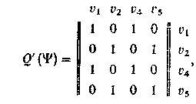
которая имеет покрытие {v₁, v₂} или {v₄, v₅}. Для определенности выберем первое покрытие. Окончательно рассматриваемый граф G задается моделью Ψ, матрица инцидентности которой имеет вид
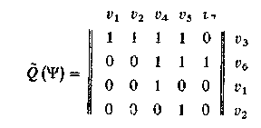
Для задания этой матрицы необходимо 20 бит вместо 49 бит при задании этого графа матрицей смежности. Мограф G^{M}((Ψ)) изображен на рис. 14.
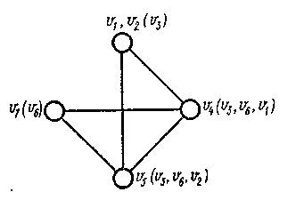
Рис. 14
Уплотнение задания ориентированных графов с петлями аналогично первому способу. Отдельно задаются начала дуг графа в виде мографа (G^{М})⁺ и концы дуг в виде (G^{М})⁻.
Для представления графов в виде композиции более простых графов введем следующие три операции: объединение, смму и произведение.
Объединением графов G_{а} = <V_{а}, Е_{а}> и G_{b} = <V_{b}, Е_{b}> называется граф G = <V, Е>, носитель и сигнатура которого являются соответственно теоретико-множественным объединением носителей V_{a}, V_{b} и сигнатур Е_{а}, Е _{b} графов G_{a}, G_{b} (рис. 15,а ).
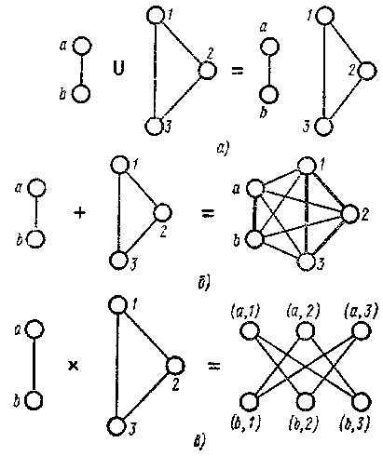
Рис.15
Суммой графов G_{a} =<V_{a}, Е _{a}> и G_{b}=(V_{b}, Е _{b} > называется граф G=< V,Е>, представляющий собой объединение графов G_{a}, G_{b} и двудольного полного графа , построенного на носителях V_{a}\V_{a}∩V_{b} и V_{b}\V_{a}∩V_{b}. Другими словами, при построении суммы графов G_{a} и G_{b} определяется их объединение и каждая вершина v_{і} V_{a}, не вошедшая в пересечение V_{a} ∩ V_{b}, соединяется со всеми вершинами V_{b}\V_{a}∩V_{b}, и наоборот. Будем говорить, что вершина v конусирует граф G, если она смежна со всеми вершинами графа G. Вершины, не вошедшие в пересечение слагаемых, v_{і} V_{a} ∩ V_{b}, при суммировании графов G_{a} и G_{b} конусируют соответственно V_{b}\V_{a}∩V_{b} и V_{a}\V_{a}∩V_{b} (рис. 15, б).
Произведением (декартовым произведением) графов G_{a} = <V_{a}, Г_{а}> и
G_{b} = <V_{b}, Г_{b}> называется граф G = <V, Г>,
(рис. 15, в).

2.5. Сильная связность графа
Распределение цепей, циклов в неориентированном графе и путей и контуров в ориентированном графе определяет многие свойства графа, в том числе его связность и сильную связность.
Цепью называется последовательность ребер (ρ₁, ρ₂, ...., ρ_{п}) вида
ρ_{i} = (v_{і}, v_{i} ₊ ₁), і= 1, 2, ..., п. Вершины цепи могут иметь степень, равную 1. Вершина v_{і} со степенью, равной 1, называется концевой.
Число ребер цепи, соединяющей вершины v_{і} и v_{j}, называется ее длиной l(v_{і}, v_{j}).
Циклом называется цепь, концевые вершины которой совпадают. Все вершины цикла имеют степень s (v_{і}) ≥2.
Цепь называется составной, если в ней повторяется хотя бы одно ребро, сложной, если хотя бы одна вершина, и простой — в противном случае.
Граф G = (V, Е) называется связным, если любая пара его вершин соединена цепью.
Максимальный по включению вершин связный подграф графа называется его компонентой связности. Граф называется несвязным, если число его компонент больше одной. Например, граф, состоящий из двух несмежных вершин, является несвязным и имеет две компоненты связности.
Рассмотрим алгоритм определения связности графа и числа его компонент.
Теорема 1. Элемент матрицы S^{п}, S = [s_{іj}] — матрица смежности,
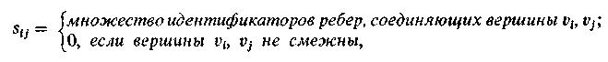
представляет собой множество цепей длины п, соединяющих вершины
v_{і}, v_{j} .
При возведении в n-ю степень матрицы смежности S = [s_{іj}] умножение рассматриваем как конкатенацию - приписывание справа к иденти-
фикатору, соответствующему і-й строке, идентификатора, соответствующего j-му столбцу, суммирование — как объединение полученных в результате умножения слов.
Пpимep 1. Рассмотрим распределение цепей в неориентированном графе Петерсена (рис. 16),
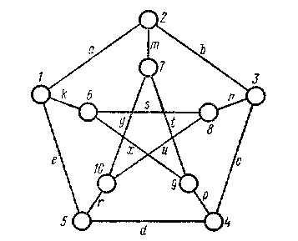
Рис. 16

матрица смежности которого имеет следующий вид:
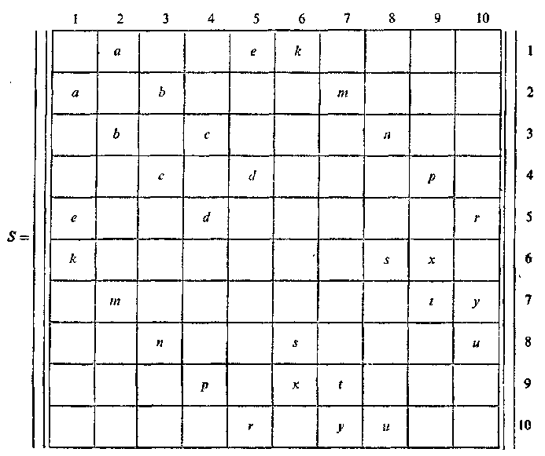
Матрица смежности S определяет распределение ребер (цепей единичной длины). Для определения цепей длины 2 возведем матрицу смежности в квадрат:
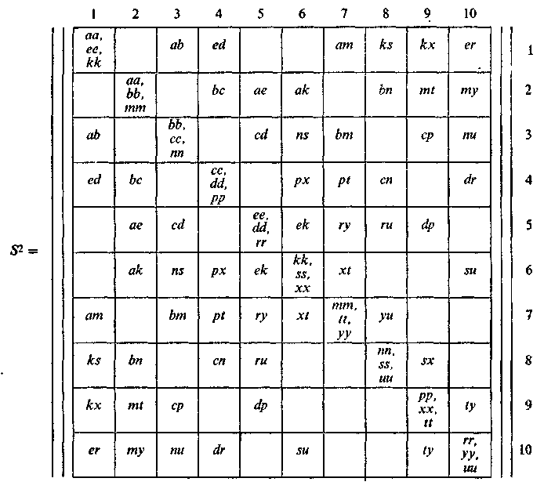
Суммируя матрицы S + S², получаем, что в результирующей матрице отсутствуют нулевые элементы, что означает существование цепи длины 1 или длины 2 между любой парой вершин графа Петерсена. Следовательно, граф Петерсена связный и представляет собой компоненту связности.
Понятие цепи является основным при изучении метрических свойств графа.
Минимальная длина цепи, соединяющей вершины v_{t} и v_{j}, называется расстоянием r(v_{і}, v_{j}) между вершинами v_{і}, v_{j}:
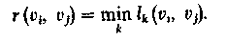
Максимальное расстояние между вершинами графа G называется диаметром графа d(G):
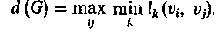
Введенная на множестве всех пар вершин (v_{і}, v_{j}) графа G функция
r(v_{і}, v_{j}) определяет его метрику. Действительно, эта функция r(v_{і}, v_{j}) удовлетворяет следующим трем аксиомам:
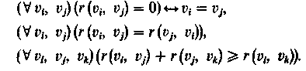
Последнюю аксиому обычно называют неравенством треугольника. Матрица А называется k -клеточной, если в результате перестановки строки столбцов она приводится к виду

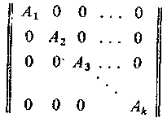

где матрица A_{k} i = 1, ..., k, не содержит ни одного нулевого элемента (кроме, быть может, диагональных).
Теорема 2. Граф G состоит из k компонент связности тогда и только тогда, когда его матрица достижимости D (G),
(12)
где S(G) - матрица смежности, i = 1, d(G) - диаметр графа G, является k-клеточной.
Цикл называется эйлеровым, если каждое ребро графа участвует в его образовании один раз; граф, содержащий такой цикл, называется эйлеровым.
Теорема 3. Граф G = (V, Е) является эйлеровым тогда и только тогда, когда он связен и степень каждой вершины v_{і} V, s (v_{і}) - четное
число.
Простой цикл называется гамилътоновым, если он проходит через каждую вершину графа; граф, содержащий такой цикл, называется гамильтоновым.
Теорема 3 определяет простой критерий выявления свойства эйлеровости для каждого графа. Для определения свойства гамильто-новости графа имеется следующее достаточное условие.
Теорема 4 (теорема Дирака). Если граф G = (V, Е), |V|≥ 3, является связным и степень каждой вершины v_{і} V,
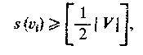 (13)
где [ ] - ближайшее целое число, то граф является гамильтоновым. Граф, состояодий из одной вершины, называется тривиальным. Удаление вершины из нетривиального графа G приводит к подграфу G\v, содержащему все вершины графа G, кроме v, и все ребра графа G, не инцидентные v. Аналогично, удаление ребра х приводит к подграфу, содержащему все вершины (остовному подграфу) и ребра, за исключением ребра х, т. е. G\x. Минимальную степень вершин графа обозначают , v_{і} G. Если все вершины графа имеют одинаковую степень п, то такой граф называют регулярным графом степени п.
Связностью графа (G) называется наименьшее число вершин, удаление которых делает граф несвязным, или тривиальным. Из этого определения следует, что для любого несвязного графа (G) = 0. Пол-ный граф К_{п} становится тривиальным, если удалить п — 1 вершину, и поэтому (К_{п}) = и — 1.
Если G)≥п, то граф G называют п-связным.
Реберной связностью Е(G) графа G называется наименьшее количество ребер, удаление которых приводит к несвязному или тривиальному графу. Для несвязного или тривиального графа Е (G) = 0.
Для любого графа G связность, реберная связность и минимальная степень связаны следующим неравенством:
(G)≤ λ(G)≤ δ (G). (14)
Среди всех графов с п вершинами и т ребрами наибольшая связность равна 0, если т < п — 1, и равна [2m/n], если т ≥ п — 1, где скобки [ ] означают, что берется целая часть выражения.
Простые цепи называются реберно непересекающимися, если никакие две из них не имеют общего ребра. Если же у таких цепей нет и общих вершин, то они называются вершинно непересекающимися.
Пусть G - связный граф, а и, v - две различные его вершины. Множество ребер Е графа G называется и, v-разделяющим множеством в G, если любая простая цепь из и в v содержит ребро из Е. Множество вершин V графа, не содержащее и, v, называется и, v-отделяющим множеством в G, если любая простая цепь из и в v проходит через вершину V.
Если некоторое и, v-разделяющее множество Е содержит k ребер, то число реберно непересекающихся простых цепей из и в v не может превышать k, поскольку иначе какое-то ребро из Е должно принадлежать более чем одной простой цепи. Если и,v-разделяющее множество имеет наименьшую мощность, то число реберно непересекающихся простых цепей между и и v в точности равно k.
Теорема 5. Максимальное число реберно непересекающихся простых цепей, соединяющих две различные вершины и, v связного графа G, равно минимальному числу ребер в и, v-разделяющем множестве.
Теорема 6. Максимальное число вершинно непересекающихся простых цепей, соединяющих две различные несмежные вершины и, v графа G, равно минимальному числу вершин в и, v-отделяющем множестве.
Теорема 7. Граф п-связен тогда и только тогда, когда любая пара его вершин соединена по крайней мере п вершинно непересекающимися цепями.
Теорема 8. Граф п-реберно связен тогда и только тогда, когда любая пара его вершин соединена по крайней мере п реберно непересекающимися цепями.
Теорема 9 (теорема Менгера). Для любых двух множеств вершин
V_{α}, V_{β} (V_{α}, V_{β} ≠ ; V_{α}∩V_{β}= ) наибольшее число непересекающихся цепей, соединяющих V_{α} и V_{β}, равно наименьшему числу вершин, отделяющих V_{α} и V_{β}.
Теоремы 9 определяют зависимость связности графа от числа непересекающихся цепей. Эту зависимость впервые исследовал Менгер.
Разделяющим множеством связного графа G называется такое множество его ребер, удаление которых из G делает его несвязным. Например, множество {ρ₇, ρ₉, ρ₅, ρ₃} на рис. 17, а является разделяющим и его удаление приводит к образованию двух компонент связности.

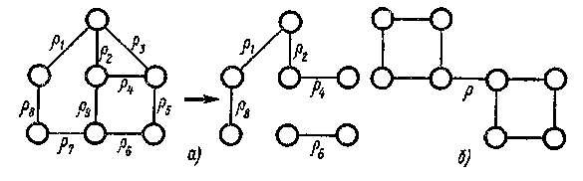
Рис. 17
Разрезом называется такое разделяющее множество, которое не имеет собственного разделяющего подмножества. Множество {ρ₇, ρ₉, ρ₅, ρ₃} не является разрезом, поскольку оно содержит разделяющее подмножество {ρ₇, ρ₉, ρ₅}. Это подмножество не имеет собственных разделяющих подмножеств и поэтому является разрезом. Разрез, состоящий из одного ребра, называется мостом (рис. 17, б). Иногда разрез называют коциклом.
Рассмотрим ориентированный граф и его свойство быть сильно связным.
Путем называется последовательность дуг (δ₁, δ₂, ..., δ_{п}) вида
δ = (v_{і}, v_{i} ₊ ₁), i = l, 2, ..., п.
Вершины пути имеют степень, равную 1 или 2. Вершина v_{і} со степенью, равной 1, называется концевой; при этом вершина v₁, коинцидентная дуге δ₁, называется начальной, вершина v_{п+1}, коиндидентная дуге δ_{п},— конечной.
Число дуг, образующих путь, называется длиной пути. Контуром называется путь, концевые вершины которого совпадают. Все вершины контура имеют степень s (v_{і}) ≥ 2.
Путь называется составным, если в нем повторяется хотя бы одна дуга, сложным — хотя бы одна вершина, и простым — в противном случае. Граф G = (V,Е) называется сильно связным, если любая пара вершин соединена путем.
Максимальный по включению вершин сильно связный подграф графа называется его компонентой сильной связности. Граф называется несильно связным, если число его компонент сильной связности больше 1.
Рассмотрим алгоритм определения сильной связности графа и числа его компонент сильной связности. Этот алгоритм, так же как и алгоритм определения связности графа и числа компонент связности, рассмотренный для случая неориентированного графа, основан на использовании теорем 1 и 2.
Пример 2. Определим сильную связность ориентированного графа Петерсена (рис. 18),
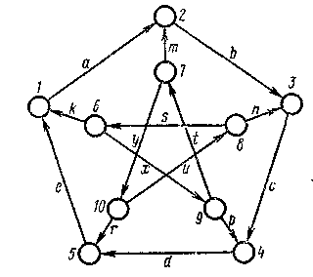
Рис. 18
матрица смежности которого имеет следующий вид:
Для определения компонент сильной связности на основании теоремы 2 максимальная степень, в которую необходимо возвести матрицу смежности графа S(G), равна диаметру d(G) этого графа:
(15)
где l (v_{і}, v_{j}) — длина пути от вершины v_{i} до вершины v_{j},
В рассматриваемом случаe диаметр d (G) графа G равен 5. Матрицу достижимости D(G) вычисляем как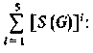
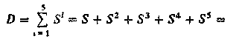
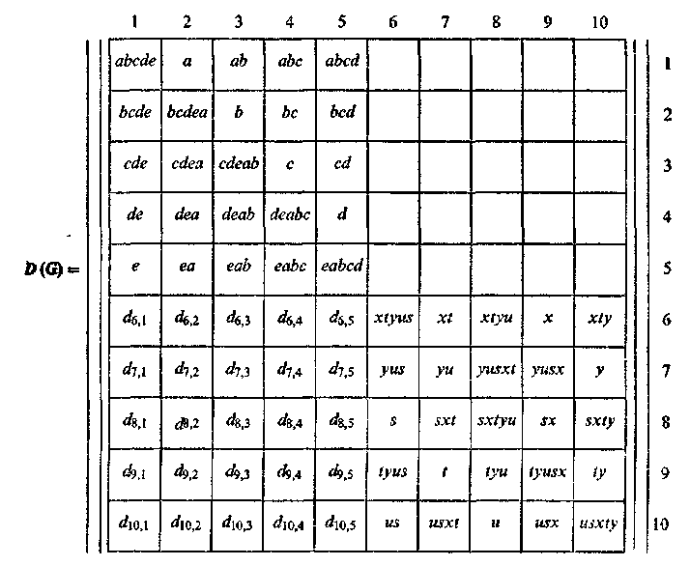
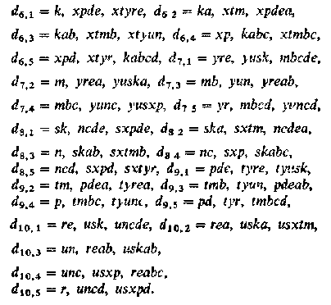
Компоненте сильной связности в матрице достижимости соответствует подматрица максимального размера, каждый элемент которой не равен 0. Элементы, показывающие связь между этими подматрицами, могут быть не равны 0.
В данном примере имеем две компоненты сильной связности с носителями соответственно {1, 2, 3, 4, 5} и {6, 7, 8, 9, 10}.
Сетью называется ориентированный граф G = (V, Е), в котором выделены два множества полюсных вершин V⁺ и V⁻ таких, что из каждой вершины v_{i}⁺ V⁺ дуги только исходят, в каждую вершину v_{i}⁻ V⁻ дуги только входят и каждая вершина v_{i}V\(V⁺V⁻) коинцидентна как входящим, так и исходящим дугам. Сопоставим каждой дуге положительное число, определяющее ее «пропускную способность». Тогда можно сформулировать еще один вариант теоремы Менгера для такого взвешенного по дугам ориентированного графа.
Теорема 10. Максимальный поток через сеть равен минимальной пропускной способности ее разреза.
Алгоритм определения максимального потока будет рассмотрен дальше

2.6. Цикломатика

Для исследования циклов в графе используют цикломатическую матрицу С (G) = [с_{ij}]. Каждому циклу графа взаимно однозначно сопоставляется вектор-строка матрицы C(G). Каждый элемент этой строки определяется следующим образом:
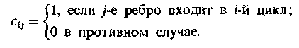
Множество C(G) всех векторов, каждый из которых соответствует одному циклу графа G, образует векторное пространство, называемое пространством циклов графа G. При этом выполняются следующие условия:
1. Для любых двух циклов R_{i}, R_{j}C(G), R_{i}∩R_{j} ≠ , существует некоторый третий цикл (R_{i}R_{j})С (G), где означает поразрядное сложение по модулю два.
2. Сложение по модулю два обладает свойством коммутативности, т. е. для любых двух R_{i}, R_{j}C(G)
R_{i}R_{j} = R_{j} R_{i}.
3. Сложение по модулю два ассоциативно, т. е. для любых R_{i}, R_{j}, R_{k}C(G)
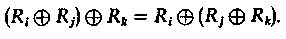
Базисом векторного пространства называется всякая система линейно независимых векторов, порождающая данное пространство. Множество векторов тогда и только тогда является базисом векторного пространства, когда всякий элемент этого пространства единственным образом представим в виде линейной комбинации векторов множества. Если пространство имеет базис из п векторов, то оно называется
п-мерным пространством.
Базис циклов графа G - это базис пространства циклов графа G, состоящий из простых циклов.
Вектор R зависит от простых циклов R₁, R₂, ..., R_{n}, если он представим в виде линейной комбинации векторов
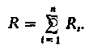
Любой вектор цикла графа G может быть представлен в виде линейной комбинации векторов базиса циклов. Рассмотрим, например, граф, изображенный на рис. 19, а.

Pис. 19
Цикломатическая матрица С (G) этого графа имеет вид
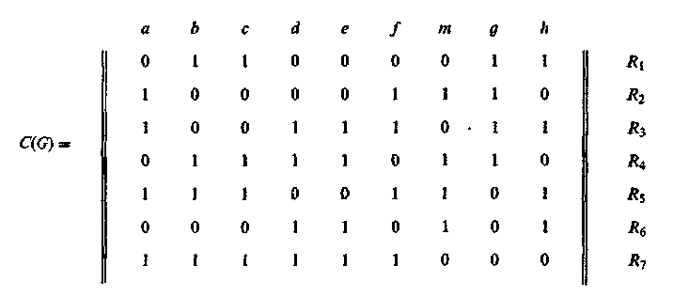
В качестве базисной системы циклов можно взять циклы R_{1,} R₂, R₃. Можно проверить, что все остальные циклы выражаются как их линейная комбинация по модулю два:
Деревом называется связной граф, не содержащий ни одного цикла. Остоеный подграф графа — это подграф, содержащий все вершины графа. Остовом называется остовный подграф, являющийся деревом. Хордой остова D в связном графе G называется всякое ребро графа, не принадлежащее D. Любой подграф, который состоит из хорды и остова, имеет точно один цикл. Цикломатическое число (G) графа G равно числу хорд любого остова в G.
Если связный граф G имеет п вершин и т ребер, то
(G) = m-n+ 1. (16)
Если граф G содержит k компонент связности, то его цикломатическое число
(G) = m-n + k. (17)
Цикломатическое число несвязного графа может быть определено как сумма цикломатических чисел его компонент связности:
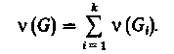 (18)
Цикломатическое число определяет меру связности графа. Отметим, что свойства циклов графа и его разрезов похожи. Лесом называется граф, не содержащий циклов. Иными словами, если граф состоит из нескольких компонент связности, каждая из которых является деревом, то данный граф является лесом. Если лес G имеет п вершин и k компонент связности, то он содержит п — k ребер.
Остовным лесом называется граф, каждая компонента которого является остовным деревом.
Коцикличесшй ранг χ (G) (ранг разреза) графа — это число ребер в его остовном лесе:
χ (G) = n-k.
Количество базисных циклов в графе G определяется цикломати-ческим числом (циклическим рангом) графа (G).
Теорема 11 (теорема Эйлера). Число базисных циклов графа постоянно и равно его цикломатическому числу.
Базисной системой циклов для данного остовного леса D графа G называется множество всех циклов графа G, каждый из которых содержит только одну хорду D. Эта система образует базис пространства циклов. В рассматриваемом примере циклы R₁, R₂, R₃ являются базисом:
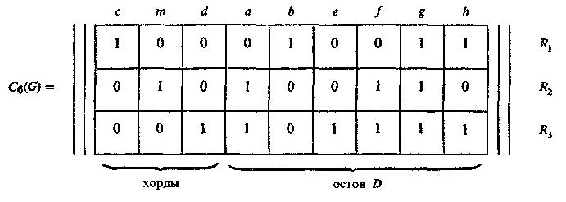
Полученная матрица является базисной цикломатической матрицей относительно остова D.
Выполняя — - 1 раз операцию сложения по модулю два над базисными циклами, получаем все множество циклов этого пространства. Запишем базисную систему разрезов для графа G и остевного дерева D, изображенного на рис. 19, б:
Эта система получена следующим образом. Удаляется ребро остова D. Множество вершин при этом распадается на два непересекающихся подмножества V₁ и V₂. Множество всех ребер в G, каждое из которых соединяет вершину из V₁ с вершиной из V₂, является разрезом графа G. Множество всех разрезов для каждого ребра остова D является базисной системой разрезов для данного остова D.
Базисная система разрезов образует базис в пространстве разрезов или пространстве коциклов. Эта система может быть записана в виде соответствующей базисной матрицы разрезов или базисной коцикло-матической матрицы:
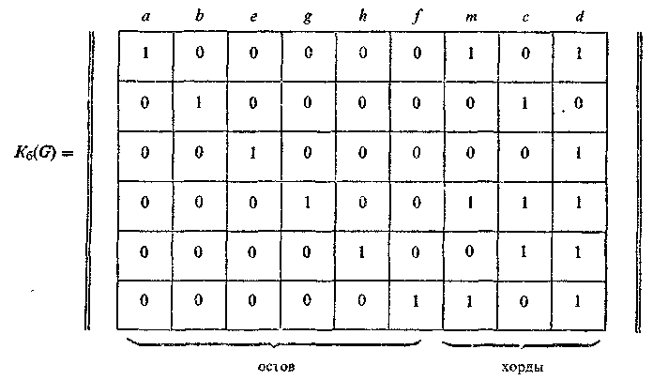
Выполняя 2^{χ} - χ - 1 раз операцию сложения по модулю два над коциклами, порождаем все множество коциклов (разрезов) графа.
Задавая в графе свойства циклов, можно определить класс графов. Рассмотрим, например, двудольные графы. Двудольным графом
G(V₁, V₂) называется граф, множество вершин которого разбивается на два непересекающихся подмножества V₁ и V₂ так, что каждое ребро в G соединяет две вершины из разных подмножеств.
Для того чтобы убедиться в том, что граф является двудольным, достаточно проверить его циклы.
Теорема 12. Граф является двудольным тогда и только тогда, когда все его циклы имеют четную длину (четны).
Пусть G — двудольный граф. Тогда множество его вершин распадается па подмножества V₁ и V₂. Рассмотрим любую вершину из V₁. Для того чтобы получить цикл, проходящий через эту вершину, надо пройти по одному ребру из V₁ в V₂ и по другому из V₂ в V₁ k раз. Таким образом, любой цикл в G имеет 2k ребер, т. е. является четным.
Пусть теперь все простые циклы четные; докажем обратное утверждение, что G — двудольный граф. Предположим, что G — связный граф. Для любой вершины v_{і}G обозначим через V₁ множество вершин, состоящее из v_{і} и всех вершин, находящихся на расстоянии четной длины от v_{і}; через V₂ — множество остальных вершин, находящихся на расстоянии нечетной длины от v_{і}. Пусть теперь имеются две вершины v_{j}, v_{k}V₂, которые соединены ребром. Поскольку между v_{і} и v_{j}, а также между v_{і} и v_{k} четное число ребер, цикл, проходящий через ребро (v_{j}, v_{k}) и вершину v_{і} — нечетный, но это противоречит условию, согласно которому все циклы четные. Следовательно, вершины V₂ не соединены между собой. Аналогичное доказательство можно провести, если G имеет несколько компонент связности.
В двудольном графе не обязательно каждая вершина из V₁ соединена с каждой вершиной из V₂, но если это так, то граф называется полным двудольным графом и обозначается K_{m,n}, где т — число вершин V₁, a n — число вершин V₂. Граф К_{т,п} имеет т + п вершин и тп ребер. Полный двудольный граф К_{1,п} называется звездным графом (звездой) и является деревом. Заметим, что любое дерево является двудольным графом. Часто двудольный граф называют графом Кёнига.

2.7. Взаимно однозначные отображения

Чтобы проиллюстрировать некоторые понятия, введенные ранее, рассмотрим граф, определяемый взаимно однозначным отображением, или подстановкой
а→а' = τ(а), a V, (19)
элементов множества V. Отображение (19) можно интерпретировать как бинарное отношение
аτа',
которое выполняется тогда и только тогда, когда а' есть образ а при отображении τ. Обратное отношение определяется обратным отображением τ⁻¹. В графе G отображения τ в каждой вершине а будет единственное выходящее ребро (а, τ (а)) и единственное входящее ребро (τ ⁻¹(а), а). Таким образом, для локальных степеней мы имеем
ρ(а) = ρ*(а) = 1,
т. е. G есть однородный граф степени 1. Обратно, любой однородный ориентированный граф степени 1 определяет взаимно однозначное отображение τ множества V на себя, получаемое по формуле а' = τ(а) для каждого ориентированного ребра (а, а').
Для взаимно однозначного отображения τ каждая вершина а определяет единственный ориентированный маршрут, проходящий через вершины
а, τ (а), τ²(а),... (20)
Возможны два случая.
1. В (20) существуют повторяющиеся вершины, и, следовательно, найдутся такие целые числа m и п, что
τ^{т} (а) = τ^{т}+^{п} (а).
Так как каждая вершина является образом единственной вершины, мы получаем
τ^{п}(а) = а. (21)
Наименьшее п > 0 с этим свойством называется порядком а при отображении τ. Первая вершина, которая повторяется в (20), есть а. Таким образом, маршрут состоит из ребер некоторого простого цикла и представляет собой ориентированный простой цикл длины п, проходящий через вершины
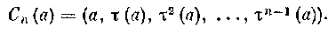 (22)
Этот ориентированный цикл является одной из связных компонент графа.
2. Все вершины (20) различны. Так как а — единственный образ для
τ⁻¹(а), τ⁻¹(а) — для τ⁻²(а) и т. д., (20) можно продолжить до двусторонне-бесконечной последовательности различных вершин
(23)
Будем говорить, что а имеет бесконечный порядок относительно τ и принадлежит бесконечному ориентированному простому циклу (23). Вершины в (23) определяют двусторонне-бесконечную ориентированную простую цепь, которая также должна быть одной из компонент графа. Таким образом, установлена
Теорема 1. Взаимно однозначные отображения множества V на себя определяются однородными ориентированными графами степени 1 на V. Связные компоненты такого графа являются или ориентированными простыми циклами (22), или двусторонне-бескопечными, ориентированными простыми цепями (23) (рис. 20).
Рис. 20.
В таком графе петля может появиться только в случае τ (а)= а, т. е. если вершина а есть неподвижная точка отображения τ . Транспозиция (а, b) двух вершин соответствует одному циклу, состоящему из двух ребер противоположной ориентации, соединяющих а и b, и неподвижным всем остальным вершинам (рис. 21).
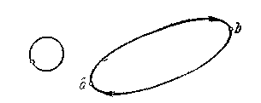
Рис. 21.
2.8. Расстояния

Пусть G — связный неориентированный граф. Так как любые две вершины а и b связаны, существуют простые цепи S(a, b) с концами а и b. Длины этих простых цепей являются неотрицательными целыми числами. Следовательно, между а и b должны существовать цепи наименьшей длины. Эта наименьшая длина называется расстоянием d(a, b) между а и b. Положим, по определению,
d(a, a) = 0.
Легко видеть, что эта описывающая расстояние функция удовлетворяет аксиомам метрики:
1. d(a, b)≥0.
2. d(a, b) =0 тогда и только тогда, когда а = b.
3. d(a, b)=d(b, a).
4. Справедливо неравенство треугольника:
d(a, b) + d(b, c)≥d(a, с). (24)
Для связного ориентированного графа можно определять расстояние d(a, b) как расстояние между а и b в соотнесенном неориентированном графе.
Выберем некоторую фиксированную вершину а₀V. Для каждого целого п≥0 существует множество А_{п}, состоящее из тех вершин х, для которых
d(a₀, х) = п.
Таким образом, мы получаем разложение множества V:
V = А_{п}, (25)
на непересекающиеся подмножества. В графе G вершины из А_{п} могут быть соединены ребрами только с вершинами из А_{п-1}, А_{п}, А_{п+1}так как если бы существовало ребро от А_{п} к A_{n+} _{k} (k≥2), то в А_{п+ k} нашлась бы вершина, расстояние которой от a₀ не превосходило бы п + 1.
Воспользуемся представлением (25) для доказательства следующей теорумы.
Теорема 1. Пусть G — связный граф, имеющий не более чем счетные локальные степени. Тогда G имеет не более чем счетное число вершин и ребер.
Доказательство. Можно считать граф G неориентированным. Чтобы доказать, что число вершин G не более чем счетно, воспользуемся одним свойством счетных множеств.
Лемма. Объединение последовательности В₁, В₂, ... конечных или счетных множеств содержит не более чем счетное число элементов.
Согласно этой лемме достаточно показать, что множества А_{п} в (25) не более чем счетны. Это очевидно для A₀ и А₁ и может быть доказано в общем случае по индукции. Пусть А_{п} счетно. Множество A_{n+1} содержится в множестве А'_{п+1}, состоящем из всех вершин, каждая из которых соединена ребром с какой-нибудь вершиной из А_{п}. По лемме А'_{п+1} и, следовательно, А_{п+1} счетны. Таким образом, V счетно. Так как локальные степени не более чем счетны, на основании леммы число ребер также не более чем счетно.
Представляем читателю проверить следующие утверждения, обобщающие теорему 1.
Пусть N — бесконечное кардинальное число и локальные степени ρ(а) связного графа G не превосходят N. Тогда G имеет не более чем N вершин и не более чем N ребер.
Если ρ(а) = N для некоторой вершины а, то число ребер равно _{е} = N. Если некоторая из таких вершин а связана ребрами с N различными вершинами, например, если G не имеет в а кратных ребер, то
_{е} = _{v} = N.
Это означает, что можно установить взаимно однозначное соответствие между ребрами и вершинами.
Приведем еще одно утверждение, касающееся бесконечных графов.
Теорема 2. Пусть G — бесконечный локально конечный связный граф. Тогда из каждой вершины G выходит бесконечная простая цепь.
Доказательство. Так как граф G бесконечный, а в каждой его вершине имеется только конечное число ребер, в G должно найтись бесконечное, а следовательно, и счетное число вершин а_{i}. Поэтому из вершины а₀ можно провести бесконечное число кратчайших связывающих простых цепей Р(а₀, а_{i}). Так как в а₀ имеется только конечное число ребер, хотя бы одно ребро E₀ = (а₀, а₁) должно быть начальным для бесконечного числа простых цепей Р. Рассуждая так же для вершины а₁, мы получим, что, кроме того, некоторое ребро Е₁ = (а₁, а₂) является вторым ребром для бесконечного числа простых цепей Р. Продолжая так и дальше, мы построим бесконечную простую цепь от вершины а_{о}.
Для конечного графа или для графа с ограниченными расстояниями можно определить его диаметр как максимальное расстояние между двумя его вершинами:
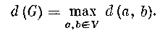 (26)
Соответствующие кратчайшие простые цепи, связывающие две вершины с максимальным расстоянием, можно называть диаметральными простыми цепями.
Выберем некоторую фиксированную вершину с и обозначим через
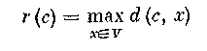 (27)
максимальное расстояние от с до вершин G Назовем с₀ центром графа G, если величина (27) принимает для этой вершины минимальное значение
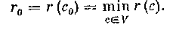 (28)
Значение (28) назовем радиусом G, а любую кратчайшую простую цепь от с₀ до какой-нибудь вершины, имеющей максимальное расстояние от с₀,— радиальной простой цепью. Центр не обязательно будет единственным. Предположим, что G — конечный граф с верхней границей ρ₀ ≥ 2 для локальных степеней. Для произвольной вершины а₀ пусть (25) — разложение V по расстояниям от а₀. Из а₀ выходит не более ρ₀ ребер к вершинам из А₁. Из каждой вершины а₁А₁ выходит не более ρ₀ ребер к А₂ и т. д. Отсюда следует, что
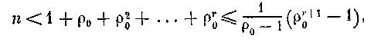 (29)
где r=r(а) есть максимальное расстояние от а₀ (отметим, что п — число вершин графа, называемое его порядком.). Это дает, в частности, следующий результат, в некотором смысле аналогичный теореме 2.
Теорема 3. В конечных связных графах с верхней границей ρ₀ для локальных степеней радиус стремится к бесконечности при возрастании порядка п.
Идею центра для конечного связного графа можно выразить и иными понятиями. Для вершины а можно определить среднее отклонение вершин
(30)
Вершина а₀, для которой эта сумма минимальна, может быть названа средней вершиной, а соответствующее значение (30) — средним отклонением вершин графи. Аналогично можно рассматривать сумму
(31)
Вершина а₀, минимизирующая ее, называется центром тяжести графа, а соответствующее минимальное значение — его дисперсией.
Для ребра Е=(х, у) можно определить его расстояние от а:
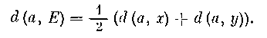
Тогда для среднего отклонения ребер мы получаем
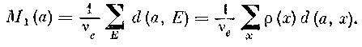
Аналогично (31) можно рассматривать сумму
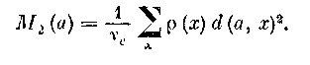

2.9. Протяженность

Мы рассматривали расстояния и кратчайшие цепи в графе. Для конечных связных графов можно также ввести протяженность е(а, b) между двумя вершинами а и b как длину самой длинной связывающей их простой цепи. Очевидно, е(а, b) удовлетворяет аксиомам метрики. Существуют диаметральные по протяженности, или длиннейшие простые цепи; их длина l₀ называется диаметром протяженности. Для каждой вершины v существуют наиболее длинные простые цепи, имеющие v своим концом; их длина
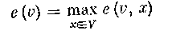
называется числом протяженности для вершины v. Центрами протяженности называются вершины s₀ с минимальным числом протяженности
Соответствующие наиболее длинные простые цепи от этих центров можно назвать радиальными по протяженности простыми цепями, а их длину е₀ — радиусом протяженности.
Из свойств этих понятий отметим следующие.
Теорема 1. Любые две длиннейшие простые цепи имеют общие вершины.
Доказательство. Пусть Р(а, b) и Q(c, d) — две длиннейшие простые цепи (рис. 22).
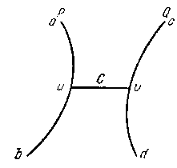
Pис. 22

Если бы у них не было общих вершин, то нашлась бы некоторая связывающая простая цепь С (и, v), имеющая только концы и и v на Р и Q. Если Р(а, и) и Q(v, c) — более длинные участки Р и Q, определяемые разбивающими точками и и v, то простая цепь
имела бы большую чем l₀ длину.
Теорема 2. Число протяженности удовлетворяет неравенству
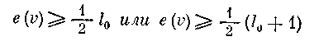 (32)
соответственно для четного и нечетного l₀. Равенство может здесь достигаться только тогда, когда v расположено на каждой длиннейшей простой цепи.
Доказательство. Если Р — диаметральная по протяженности простая цепь и v не лежит на ней, то можно к Р подстроить связывающую простую цепь C(v, и), и для длины простой цеип C(v, u) P(u, a) в (32) будет иметь место строгое неравенство.
В частности, радиус протяженности удовлетворяет (32). Заметим, однако, что центры протяженности не обязательно лежат на диаметральной по протяженности простой цепи, а если даже это и так, то для e₀ в (2.5.1) не обязательно должно иметь место равенство.
Для графа с однократными ребрами иногда можно установить существование циклов на основании следующего утверждения.
Теорема 3. Если P(a, b) — простая цепь из вершины а, которую нельзя продолжить за b, то b лежит на простом цикле, длина которого не меньше чем ρ(b) + 1 (будем предполагать, что ρ(b) ≠1 ).
Доказательство. ρ(b) ребер могут отходить от b только к вершинам на Р.
Если Р является диаметральной по протяженности простой цепью, то и а и b должны лежать на простых циклах длины не меньше ρ(a) + 1 и ρ(b) + 1, при условиях, что ρ(a), ρ(b) ≠1и в а, b нет кратных ребер.
Пусть L — некоторая простая цепь в графе G. Если удалить из G все вершины L и все инцидентные им ребра, то остающийся граф
G(V—V(L)) будет иметь некоторое число i(L) связных компопент; назовем i(L) индексом компонент для L.
Теорема 4. В конечном графе G без петель и кратных ребер пусть l₀ есть длина длиннейшей простой цепи, а i₀ — максимальный индекс компонент по всем простым цепям. Тогда для локальных степеней в G существует верхняя граница
ρ(v)≤ b ( l₀, i₀), v V, (33)
не зависящая от G.
Доказательство. Концы диаметральных по протяженности простых цепей не могут иметь локальных степеней больше l₀, так как такую простую цепь нельзя продолжить. Множество остальных вершин разобьем по их числам протяженности и предположим, что уже дока- зано существование границы
ρ(v)≤ b _{r}( l₀, i₀), (34)
для всех вершин с числом протяженности r или больше. На основании этого получается существование границы для каждой вершины v_{r-1} с е(v_{r-1}) = r — 1. Последнее означает, что в v_{r-1} есть простая цепь
P(x₀, v_{r-1}) максимальной длины r — 1. Обозначим через Y множество всех вершин, не принадлежащих Р, которых можно достигнуть от х₀, продолжая простую цепь Р за v_{r-1}. Тогда для всех у Y мы имеем e(y) ≥r. Далее, каждая компонента графа G(Y) должна быть компонентой G(V — V(P)), так как простая цепь от
у Y может дойти до вершины, не принадлежащей Y, только через вершину па Р. Поэтому G(Y) имеет не более i₀ компонент G(Y_{і}). По предположению локальные степени в G(Y_{і}) имеют верхнюю границу (34); следовательно, по (29) порядок n_{і} графа G(Y_{і}) имеет верхнюю границу
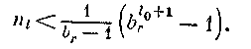
Так как ребра в v_{r-1} идут или к вершинам на Р, или к вершинам в Y, мы имеем
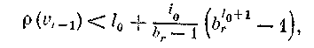
что и требовалось.

2.10. Матрицы и цепи. Произведение графов

Пусть H и К — два графа с одним и тем же множеством вершин V. Произведение графов
G=K·H (35)
есть граф с G-множестваии
G[a] = H [К[а]]. (36)
Геометрически это означает, что в произведении графов (35) множество соседних с а вершин состоит из всех вершин, достижимых из а маршрутом длины 2, первое ребро которого принадлежит К, а второе — Н (рис. 23).
Рис. 23

Задание G -множеств (36) определяет все ребра произведения графов (35). Если Н и К имеют кратные ребра, то естественно ввести кратности также и для произведения. Пусть
Е_{К} = (а, b), Е_{Н} = (b,с) , (37)
— ребра из К и Н с кратпостямп
ρ_{К} (а, b), ρ_{Н} (b,с).
Комбинируя эти ребра, можно образовать
ρ_{К} (а, b)· ρ_{Н} (b,с)
2-маршрутов от а к с. Полное число таких маршрутов выразится суммой
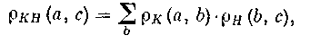 (38)
взятой по всем b, являющимся средними вершинами в некотором К, Н-маршруте от а к с.
Этог результат можно сформулировать при помощи матриц смежности М_{к} и М_{н} для К и Н, определенных ранее. Формула (38) показывает, что
М_{КН} = М_{К}·М_{Н}. (39)
Определение произведения графов можно распространить на произвольное число графов. В некоторых вопросах встречаются степени G^{n} графа G. Здесь соседние множества
G^{n} [а], G*^{n} [а]
состоят из всех вершин, достижимых из а маршрутами длины п в G или в G*. Элементы соответствующих матриц
M(G^{n}), M(G*^{n})
дают число таких маршрутов, связывающих различные пары вершин. Множество всех вершин, достижимых из а цепью в G, есть
G∞[а]= G ^{i} [a].
этo — наименьшее среди множеств А, содержащих а и
обладающих свойством
G [А] А.
При умножении матриц (39) можно не учитывать кратности ребер и считать
ρ(а, с) = 1 или ρ(а, с) = 0
в зависимости от того, существует или нет пара ребер вида (37). Это соответствует булевскому умножению матриц. Тогда матрица степени M(G^{п}) имеет 1 или 0 на месте (а, b) в зависимости от существования маршрута длины п между а и b.
Другой способ определения умножения матриц смежности состоит в следующем. Предположим, что каждому ребру (а, b) в G приписана неотрицательная мера μ(а, b), и воспользуемся операциями
α β = min(α, β), αβ= α + β
вместо обычных арифметических операций сложения и умножения. Сопоставим графу G матрицу мер
Мμ(КН) = М (μ (а, b)).
В произведении матриц
Мμ(КН) = Мμ (К)Мμ (Н)
на месте (а, с) оказывается тогда элемент
(μ (а, b)+ μ (b, с)).
Можно проверить, что при таком определении (a, b)-элемент в матрице степени Mμ(G^{п}) дает кратчайшее по мере расстояние от а до b в G.
Кроме введенных здесь суммы п произведения графов существуют еще декартовы сумма и произведение. Пусть
Н₁, Н₂,…,Н_{k}
— семейство графов, определенных на множествах вершин V_{i}. Декартово произведение этих графов
π = Н₁× Н₂×…×Н_{k}

имеет своим множеством вершин произведение
V = V₁ × V₂ × ... × V_{k},
состоящее из всех k-наборов
v = (v₁, v₂, .... v_{k}), v_{i}V_{i}.
В графе π имеется ребро (v, w),
w = (w₁, w₂, . . ., w_{k}), w_{i} V_{i}
тогда и только тогда, когда существует семейство ребер
E₁ = (v₁, w₁), ..,E_{k} = (v_{k}, w_{k}), E_{i} Н_{i}. (40)
Декартова сумма графов
∑= Н₁ Н₂ … Н_{k}
определена также на произведении V, по в этом случае в ∑ имеется ребро (v, w) тогда и только тогда, когда существует хотя бы одно ребро Е, из (40) в одном из графов H_{i}. Эти декартовы операции можно распространять на произвольные семейства графов.
Головоломки. Целый ряд хорошо известных головоломок можно описать в терминах графов, и тогда их решение будет зависеть от существования некоторой цени, соединяющей данную вершину с какой-либо другой вершиной. В каждой задаче такого рода имеется некоторое множество допустимых позиций или состоянии. Их можно взять в качестве вершин соответствующего задаче графа, а ребра будут указывать возможные ходы из одной позиции в другую. Ребро будет неориентированным или ориентированным в зависимости от того, обратим переход или нет. Обычно задача имеет некоторую начальную позицию, а решение ее зависит от нахождения ряда ходов, т. е. от нахождения цепи, соединяющей эту первую позицию с выигрывающей позицией. Эта интепретация весьма проста.
Проиллюстрируем сказанное на нескольких очень старых головоломках.
Перевозчик. Перевозчику (П) нужно переправить через реку волка (В), козу (К) и мешок с капустой (М). Лодка так мала, чго кроме перевозчика может взять только один из этих объектов. Кроме того, капусту нельзя оставлять вместе с козой, а козу — с волком. Как можно осуществпть переправу?
Различные позиции могут быть описаны объектами, находящимися на первом берегу. Первоначально мы имеем группу ПВКМ. Первый возможный ход может состоять только в перевозке козы, и остается ВМ. Различных возможных позиций здесь совсем мало. Они представлены графом на рис. 24.
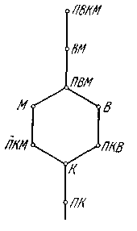
Рис. 24

2.11. Блоки

Усиление вершины v из графа G приводит к подграфу G — v графа G, состоящему из всех вершин графа G, за исключением вершины v, и всех ребер графа G, не инцидентных вершине v. Точкой сочленения графа называется такая его вершина, удаление которой повышает число компонент. Блоком, или неразложимым графом, называется связный нетривиальный граф, не имеющий точек сочленения. Мы будем следовать методике Риддела и Форда и Уленбека при установлении взаимосвязи между производящими функциями для помеченных блоков и помеченных связных графов. Применяемый здесь подход успешен только в случае помеченных объектов. В последующих разделах мы увидим, что для перечисления непомеченных блоков требуется гораздо более сложный метод.
В задаче перечисления помеченных объектов будем использовать экспоненциальные производящие функции. Пусть В (х) обозначает ряд для помеченных блоков, так что
(41)
где В_{р} — число блоков с р вершинами. Как следует из формулы (3), приведенной в теореме о числе способов распределения пометок в графе, коэффициент при х^{р} в В (х) равен сумме величин, обратных к порядкам групп (непомеченных) блоков с р вершинами. Следовательно, используя рис. 25, на котором изображены наименьшие блоки вместе с порядками их групп, мы получаем несколько первых членов ряда В (х):
(42)

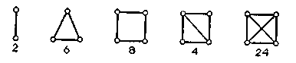
Рис. 25. Наименьшие блоки и их числа симметрии.

Докажем следующую теорему, где С' (х) и В' (х) обозначают обычные формальные производные.
Теорема. Экспоненциальные производящие функции В (х) и С (х) для помеченных блоков и связных графов удовлетворяют соотношению
ln С' (х) = В' (хС (х)). (43)
Чтобы проверить это тождество, обозначим через R(х) экспоненциальную производящую функцию для корневых связных поме-
ченных графов, так что коэффициент при х^{р} в R(х) есть R_{p}/p!. Так как R_{p} = pC_{p} для всех р, то мы имеем равенство
R(x)=xdC(x)/dx. (44)
Обозначим через R_{n} (x) экспоненциальный ряд для корневых связных помеченных графов, в которых точно п блоков содержат корень. Таким образом, R_{o} (х) = х и
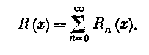 (45)
Кроме того, R₁(x) перечисляет корневые связные помеченные графы, у которых только один блок инцидентен корню. Предположим, что
S (х) — соответствующий ряд для того случая, когда корень не помечен, т. е. коэффициент при х^{р}/p! равен числу корневых связных графов с р + 1 вершинами, у которых корень не помечен. Тогда из леммы пересчета помеченных графов следует, что R₁ (х) = xS (х) и, следовательно, S (х) = R₁ (x) /x.
По этой же лемме ряд (R₁ (x)/x)^{n}/n! перечисляет п-множества таких графов, причем каждый корень не помечен. Если эти п корней отождествить и ввести для них одну пометку, то будем иметь перечисление корневых помеченных связных графов, у которых точно п блоков примыкают к корню. Восстановление помеченного корня завершается просто умножением на х:
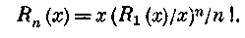 (46)
Комбинируя две последние формулы, получаем соотношение
R(x) = x exp(R₁(x)/x). (47)
Теперь мы попытаемся выразить R₁ (x) через В (х) и R (х). Замечаем, что ряд (R (x)/x)^{k-1} перечисляет наборы из k — 1 корневых помеченных связных графов, причем в этих наборах k — 1 корней не помечаются и не включаются в число подсчитываемых вершин. Другими словами, коэффициент при х^{р}/p! в этом ряду представляет собой число наборов, каждый из которых состоит из k — 1 корневых графов; корни графов не помечены, и общее число вершин в наборе, включая и корни, равно р + k — 1. Умножая этот ряд на kВ_{k}, получаем ряд, перечисляющий корневые связные графы, у которых к корню примыкает один блок и для пометки этого блока используются только числа от 1 до k. Нако-нец, чтобы учесть распределение всех пометок, нам нужно только умножить все на x^{k}/k!. Следовательно, ряд хВ_{k} (R (х))^{k-1}/(k — 1)! перечисляет корневые помеченные связные графы, у которых
к корню примыкает точно один блок порядка k. Суммируя по k, получаем соотношение
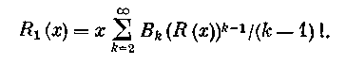 (48)
Комбинируя две последние формулы, каждая из которых содержит
R₁ (х), получаем следующий результат:
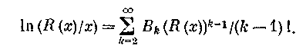 (49)
Для завершения доказательства надо подставить R (х)= х·С'(х) из (44) в (49).
Сравнивая коэффициенты при х^{р} в выражениях, стоящих в левой и правой частях формулы (43), мы можем прийти к рекурсивной формуле для В_{р}. Коэффициент при х^{р} в левой части формулы (43) может быть выражен через коэффициенты функции С(х), если использовать соотношение (19). Для удобства обозначим через h (р, k) коэффициент при x^{р} в (хС' (х))^{k}, так что коэффициент при x^{р} в правой части формулы (43) есть
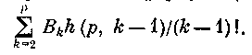 (50)
Следовательно, число В_{р} помеченных блоков может быть выражено через числа С_{р} помеченных связных графов, если использовать соотношение (43). Описанный здесь метод можно без особых затруднений расширить так, чтобы включить в качестве второго параметра число ребер.

2.12. Дифференцирование графов и мографов

Понятие производной в математическом анализе характеризует степень изменения функции при малом изменении ее аргумента, в основу понятия производной положено понятие предела. В дискретной математике отсутствует понятие предела, поэтому невозможно механически перенести понятие производной из непрерывной математики в дискретную. Для решения оптимизационных задач дискретной матема-

тики введем понятие производной, основанное на использовании понятия частоты букв в словах некоторой модели Ψ.
Перед формальным определением производной рассмотрим следующий пример. Пусть задан граф G (рис. 26, а) и нас интересует частота участия ребер в образовании остовов графа G.
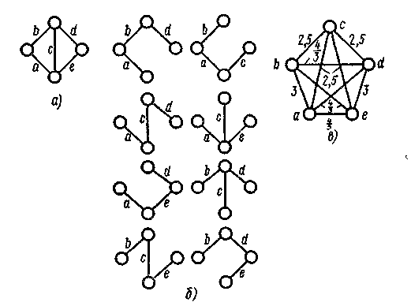
Рис. 26

Граф G содержит 8 остовов (рис. 26, б) и искомую частоту можно характеризовать, например, числом вхождения каждого из ребер в эти остовы. Например, ребро а участвует 5 раз в образовании остовов, ребро с — 4 раза и т. д. Частота ребер будет характеризоваться более полно, если наряду с указанными выше числами вычислять числа, каждое из которых равно количеству остовов, в которых содержатся два зафиксированных ребра. Например, ребра а и b содержатся в двух остовах. Еще более точно искомая частота пары ребер ρ_{i} и ρ_{j} определяется отношением числа остовов, которые содержат ребро
ρ_{i} или ρ_{j}, но не содержат их одновременно, к числу остовов, содержащих как ребро ρ_{i}, так и ребро ρ_{j}: (f_{i} — f_{ij} + f_{j})/f_{ij}, где f_{i}, f_{j}, f_{ij} — количества остовов графа, в которые вошли ребра ρ_{i}, ρ_{j}, ρ_{i} и ρ_{j} соответственно.
Это отношение показывает степень неравномерности участия пар ребер в образовании остовов графа.
Условимся в дальнейшем исследуемый процесс называть событием S, происходящим при выполнении определенных условий. В рассматриваемом примере событием S является «образование множеством ребер остова графа G», а условиями - вхождение ребер графа в данное множество. Событие S может быть задано соответствующим предикатом.
Каждое событие определяет некоторую двумерную двоичную матрицу Q = [q_{ij}]_{т×n}, каждому столбцу которой взаимно однозначно соответствует условие, входящее в событие, строке — совокупность условий, при которых событие имеет место (при которых событие истинно), и
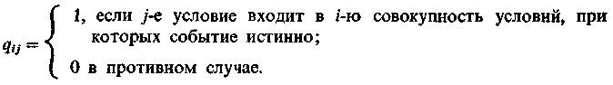
Другими словами, каждое событие определяет модель, матрицей инцидентности которой является матрица Q, т. е. условия, входящие в событие, являются буквами модели; совокупности условий, при которых событие истинно,— словами модели.
Интенсивность участия условий (букв) в событиях (словах) будем характеризовать с помощью частот их вхождения. Для этого введем частотную матрицу отношений F = [f_{ij}] _{n×n}, характеризующую модель Ψ, матрица инцидентности которой есть Q (Ψ) = [q_{ij}]_{т×n}.
Частотной матрицей отношений F = [f_{ij}] _{n×n} называется матрица, каждой строке (столбцу) которой взаимно однозначно соответствует буква, и элемент f_{ij} равен числу слов, в которые входят буквы i и j, если i ≠j, в противном случае (i = j) — числу слов, в которые входит буква i. При этом если i =j, то f_{i} — собственная частота буквы, если же i ≠j, то f_{ij} — взаимная частота букв i и j.
Из определения частотной матрицы отношений F = [f_{ij}] _{n×n} следует, что она симметрична относительно главной диагонали, т. e. f_{ij} = f_{ji}, и что собственная частота любой буквы не меньше взаимной частоты этой буквы с любой другой буквой: f_{i} ≥ f_{ij}.
Можно показать, что частотная матрица отношзний F, характеризующая модели, матрица инцидентности которой Q, удовлетворяет соотношению
Q^{T}×Q=F, (51)
где Q^{T} - транспонированная матрица Q (^{T}—знак транспонирования матрицы).
Определим степень участия компонент графа G в наперед заданном событии S в графе G, другими словами, степень неоднородности компонент графа относительно заданного события. Будем характеризовать эту неоднородность производной ∂G/∂S графа G по событию S.
Производной ∂G/∂S графа G по событию S называется неориентированный взвешенный граф <V, (U, Р)>, носитель которого совпадает с носителем модели, определяемой этим событием, и пара вершин (v_{і}, v_{j}) взвешена отношением частоты (f_{i} - f_{ij}) + (f_{i} - f_{ij}) их несовместного участия к частоте f_{ij} совместного участия в событии S:
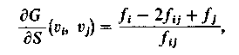 (52)
Причем
(v_{і}, v_{j}) U, если (v_{і}, v_{j}) =∞;
(v_{і}, v_{j}) U, если (v_{і}, v_{j}) - конечная величина, отличная от нуля;
v_{і} = v_{j}, если (v_{і}, v_{j})= 0.
Значение выражения (52) называется значением производной на ребре (v_{і}, v_{j}).
Проиллюстрируем понятие производной от графа по событию на двух примерах.
Пример 1. Пусть заданы граф G (рис. 26, а) и событие S — «образование ребрами остова графа G». Найдем производную от графа G по событию S, которая будет характеризовагь интенсивность участия ребер в образовании остовов графа G.
Заданное событие определяет модель, матрица инцидентности которой имеет следующей вид:
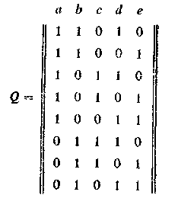
В этой матрице каждому столбцу взаимно однозначно соответствует ребро графа G (условие, входящее в событие), строке - совокупность ребер, образующих остов графа (совокупность условий, при которых заданное событие имеет место) (рис. 26, б).
Частотная матрица отношений F, соответствующая матрице Q,
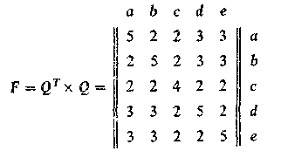
Элементы этой матрицы определяют , представляющую собой граф, носитель которого - {а, b, с, d, е}, и две вершины этого графа смежны, если значение производной на дуге, образуемой этими вершинами, отлично от нуля и бесконечности. Вычисляя значения производной на ребрах графа :

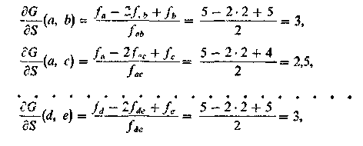
- получаем граф (рис. 26, в).
Пример 2. Рассмотрим граф G (рис. 27, а), на котором задано событие S -«образование ребрами базисного цикла относительно остова G' (рис. 27, б) графа G».
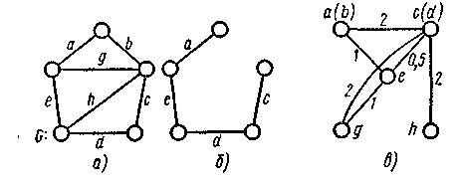
Рис. 27

Вычислим производную от графа G по событию S.
Цикломатическое число v(G) графа G равно 3:
v(G) = m-п+k = 7-5+1=3.
Следовательно, граф содержит три базисных цикла. Событие S определяет модель вида
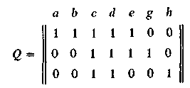
Этой модели соответствует частотная матрица отношений
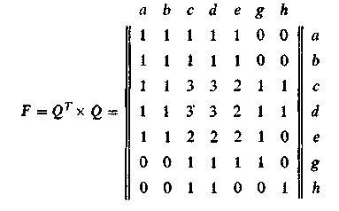
Вычисляя значение производной, получаем граф (рис. 27, в). Анализируя граф , замечаем, например, что ребра с и d (а и b) одинаково интенсивно участвуют в заданном событии.
Таким образом, для определения производной от графа G по событию S необходимо:
а) построить модель, определяемую заданным событием;
б) найти частотную матрицу отношений, соответствующую этой модели;
в) вычисляя по частотной матрице отношений значения производной
на ребрах графа , построить искомый граф , характеризующий интенсивность участия элементов графа G в заданном событии S.
Производной k-гo порядка по событию S называется производная от производной (k - 1)-го порядка по тому же событию S:
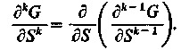
Смешанной производной по событиям S_{a} и S_{b} называется производная по событию S_{a} от производной по событию S_{b}:
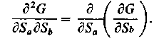
Аналогично определяются смешанные производные от графа G по событиям S₁, S₂, ..., S_{n}.
Введенное понятие производной от графа G по событию S дает возможность находить производную и от модели Ψ (Q) (от мографа
G^{(M)} (Q)). В случае определения производной от модели, если событие S отдельно не оговорено, в качестве S будем считать «образование буквами слова».
Значением производной от модели (от мографа G^{(M)} (Q)) на паре (і, j) есть
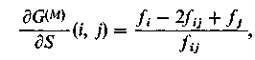
где частоты f_{i}, f_{ij} и f_{j} определяются по частотной матрице отношений
F =[ f_{ij}] (F = Q^{Т} × Q). На мографе G^{(M)} частоты f_{i}, f_{ij} и f_{j} равны соответственно числу весов вершины v_{i}, числу общих весов вершин v_{i}, v_{j} и числу весов вершины v_{j}. ,
Пример 3. Вычислим .„
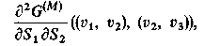
где мограф G^{(M)} задaн на рис. 28, а, событие S₁ является событием в мографе в обычном понимании (т. е. «образование буквами слова»); событие S₂ есть «образование цикла нечетной длины в графе ».
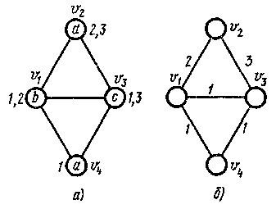
Pис. 28

Матрица инцидентности Q₁, задающая мограф G^{(M)} (рис. 28, а), имеет вид
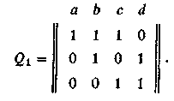
Соответствующая ей частотная матрица отношений F = Q^{T} × Q такова:
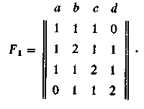
значения производной соответственно равны:
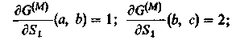
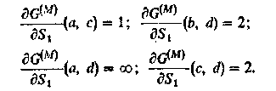
Граф изображен на рис. 28, б.
Событие S₂ в графе задает матрицу Q₂ вида
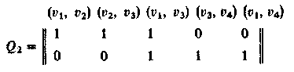
Согласно алгоритму нахождения производной от графа, находим
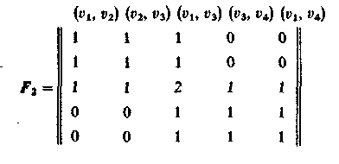
и
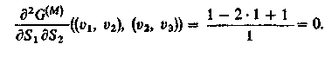
Мы рассмотрели равномерность участия пар элементов в событии S. Аналогично можно рассмотреть равномерность участия троек, четверок, ..., n-ок элементов в событии S. Для вывода формулы производной на трех, четырех, ..., п элементах обобщим понятие частотной матрицы отношений. Введем понятие частотной гиперматрицы отношений.
Рассмотрим модель Ψ = <М, S₁, S₂, ..., S_{k}>. Возьмем N-мерную матрицу , i₁, i₂, ..., i_{N} = 1, ..., |M|. Позиции по каждому измерению N-мерной матрицы перенумеруем числами натурального ряда
1, 2,..., | М |. Каждой букве т М поставим во взаимно однозначное соответствие номер из этого натурального ряда и расположим буквы
т_{i} М по соответствующим позициям каждого измерения N-мерной матрицы. Каждый элемент этой матрицы равен числу слов, в которые входят буквы, соответствующие номерам i₁, i₂, ..., i_{N}. Одинаковые индексы в написании не дублируем. Построенную таким образом матрицу будем называть N-мерной частотной матрицей отношений или, если нас не интересует размерность этой матрицы, частотной гиперматрицей отношений.
Если среди индексов i₁, i₂, ..., i_{N} у элемента есть хотя бы два индекса различного написания, то этот элемент называется взаимной частотой соответствующих букв, в противном случае — собственной частотой этих букв. Частота , имеющая k различных индексов, называется частотой k-го порядка.
При вычислении производной для пары элементов использовались частоты первого и второго порядка.
Производная графа G по событию S на тройках элементов
(53) Производная графа G по событию S на четверках элементов
(54)
Производная графа G по событию S на п элементах
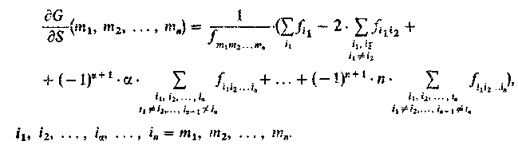 (55)
Формулы (53) — (55) выведены из определения производной графа G по событию S при рассмотрении соответственно троек,
четверок и n-ок элементов.
Каждую модель можно задать с помощью частотной гиперматрицы отношений.
Например, модель Ψ = <М, S₃>,
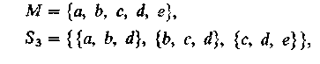
матрица инцидентности которой
может быть определена двумерной частотной матрицей отношений
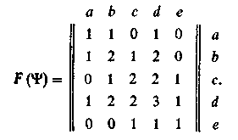
В рассматриваемом примере Q (Ψ) и F (Ψ) взаимно однозначно определяют друг друга. Другими словами, модель может быть задана не только с помощью перечисления ее слов, но и с помощью задания пересечений этих слов (с помощью задания частот букв в словах).
При большом числе нулей частотную гиперматрицу отношений удобно представлять в виде строчной записи. Например, рассматриваемую модель Ψ можно записать как
Здесь коэффициент при α² равен f_{α}, при αβ - f_{αβ}, α, β = а, b, с, d, е; символ ° является конструктивным разделителем двух частот.
Строчную запись частотной гиперматрицы отношений, задающую модель, в дальнейшем будем называть разложением модели по частотам или частотным разложением модели.

3. Цепи

3.1. Эйлеровы цепи

Задача о Кёнигсбергспих мостах послужила началом математической теории графов. План расположения семи мостов в Кенигсберге приведен на рис. 1, а. Задача состоит в том, чтобы пройти каждый мост по одному разу и вернуться в исходную точку С.
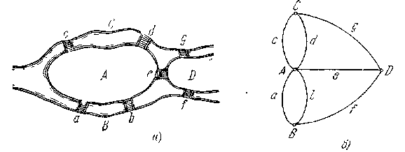
Рис. 1.

Так как существенны только переходы через мосгы, план города можно свести к изображению графа, в котором ребра соответствуют мостам, а вершины — различным разделенным частям города (рис. 1,б). Очевидно, не существует циклических обходов, проходящих по всем ребрам но одному разу. На рис. 2 приводится план воображаемого города, который Эйлер использовал для иллюстрации.
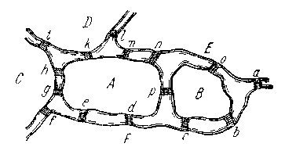
Рис. 2.

Развлечения, в которых требуется обрисовать некоторую фигуру, не прерывая и не повторяя линии, является, по-видимому, очень давнимы. Считается, что фигура, называемая саблями Магомета, имеет арабское происхождение (рис. 3).
Рис. 3.

Эйлер обратился к общей задаче, касающейся графов: в каких случаях в конечном графе можно найти такой цикл, в котором каждое ребро графа участвовало бы один раз?
Такой цикл, если он существует, называется эйлеровым циклом, а граф, содержащий такой цикл,— эйлеровым графом. Ответ на поставленный Эйлером вопрос состоит в следующем.
Теорема 1. Конечный граф G является эйлеровым графом тогда и только тогда, когда
1) G связен;
2) Все его локальные степени четны.
Доказательство. Условие 1), очевидно, необходимо. Далее, каждый раз, когда эйлеров цикл проходи через какую-то вершину, он должен войти в нее по одному ребру и выйти по другому; поэтому условие 2) также необходимо.
Предположим теперь, что эти два условия выполнены. Начнем цепь Р в произвольной вершине а графа G и будем продолжать ее, насколько возможно, все время через новые ребра. Так как в каждой вершине число ребер четно, этот процесс может закончиться только в а. Если Р содержит не все ребра графа G, то удалим из G часть Р, состоящую пз ребер этого цикла.
Графы Р и G имеют четные локальные степени; то же должно быть справедливо и для остающегося графа . Так как граф G связен, в Р должна найтись вершина b, инцидентная также ребрам из . Из b можно построить новую цепь Р', содержащую ребра только из . Снова такая цепь может закончиться только при возвращении в b. Но тогда из Р и Р' можно составить новый цикл
P₁=P(a, b) P' P(b, а),
который возвращается в а и содержит больше ребер, чем Р. Если P₁ не является эйлеровым циклом, то это построение повторяется. Когда процесс закончится, эйлеров цикл будет построен (рис. 4).
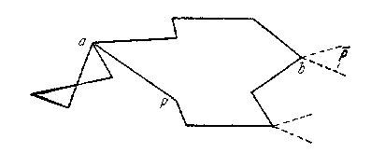
Рис. 4.

Обобщая задачу Эйлера, можно искать наименьшее число непересекающихся по ребрам цепей Р_{і}, которое необходимо для того, чтобы покрыть конечный связный граф G, т. е. включить все его ребра в цепи Р_{і}. Решение этой задачи можно свести к решению задачи Эйлера.
Если G не является эйлеровым графом, то обозначим через k число его вершин нечетной степени. По теореме 1 раздела 1 k четно. Очевидно, каждая вершина нечетной степени должна быть концом хотя бы одной из покрывающих G цепей Р_{і}. Следовательно, таких цепей будет не
менее чем k. С другой стороны, таким количеством цепей граф G покрыть можно. Чтобы убедиться в этомрасширим G до нового графа G', добавив k ребер Е', соединяющих различные пары вершин нечетной степени. Тогда G' оказывается эйлеровым графом и имеет эйлеров цикл Р'. После удаления из Р' ребер Е' граф разложится на k участков, покрывающих G. Таким образом, доказана
Теорема 2. Пусть G — конечный связный граф с k вершинами нечетной степени. Тогда минимально ечисло непересекающихся по ребрам цепей, покрывающих G, равно k.
Две последние теоремы справедливы также для графов с петлями, если в локальных степенях петли считать с кратностью два.
Аналогичные задачи можно рассматривать для ориентированных графов. Рассуждение, подобное использованному при доказательстве теоремы 1, приводит к следующему результату.
Теорема 3. Пусть G — конечный ориентированный связный граф. Для того чтобы существовал ориентированный цикл, содержащий все ребра G, необходимо и достаточно, чтобы в каждой вершине число входящих и выходящих ребер было одинаково, т. е.
ρ(а) = ρ*(а), а V.
Формулу для числа таких путей вывели Аардеп-Эренфест и де Брёйн.
Как граф с эйлеровьш циклом можно рассматривать, например, разумную схему обхода выставки, по различным коридорам которой посетители должны согласно указателям пройти так, чтобы увидеть каждый экспонат по одному разу. Если экспонаты расположены по обе стороны коридоров, то можно направлять посетителей через них дважды, чтобы каждая сторона была осмотрена отдельно. Однако, как показывает следующая теорема, это не накладывает ограничений на основной план расположения выставки.
Теорема 4. В конечном связном графе всегда можно построить ориентированный цикл, проходящий через каждое ребро по одному разу в каждом из двух направлений.
Доказательство. Достаточно удвоить ребра в данном графе G, расщепляя каждое на пару ребер противоположной ориентации. Удвоение G_{A} графа G является тогда ориентированным графом, удовлетворяющим условиям теоремы 3.
Для нахождения такого цикла, как указано в теореме 4, можно использовать правило, предложенное Тэрри. Эта конструкция дает также решение так называемой задачи о лабиринте, рассматриваемой в дальше. Начиная с произвольной вершины а₀, нужно идти по какой-нибудь цепи Р, помечая на каждом ребре направление, в котором оно было пройдено. Если мы приходим в некоторую вершину g в первый раз, то особо отмечается первое входящее ребро. Из вершины g всегда следуем по ребру (g, r), которое или вообще еще не было пройдено, или же было пройдено в противоположном направлении. При этом по первому входящему в g ребру можно идти только тогда, когда других возможностей не остается.
Очевидно, при каждом проходе через вершину g в цени Р будет одно входящее ребро и одно выходящее ребро; следовательно, Р может кончиться только в а₀. Покажем, что Р должно покрывать все ребра G по одному разу в каждом направлении. Сначала проверим это для всех ребер с концом в а₀. Так как Р в вершине а₀ кончается, все ребра с концом в а₀ должны быть уже покрыты в направлении от а₀; так как в Р число входящих и выходящих ребер одно и то же для каждой вершины, каждое ребро в а₀ должно оказаться покрытым в обоих направлениях.
Требуемое утверждение получается индукцией по остальным вершинам из Р. Пройдем по Р от а₀ до некоторой вершины а_{п} и предположим, что в предыдущих вершинах а_{і}, все ребра покрыты в обоих направлениях. Входящее в а_{п} ребро имеет вид (а_{і}, а_{п}) и, по предположенному, покрыто в обоих направлениях. Но первое входящее в а_{п} ребро может быть использовано в Р только при от-сутствии других свободных выходов; следовательно, все ребра в а_{п} также должны оказаться покрытыми в обоих направлениях.
Задача о существовании эйлеровых цепей возникает в различных играх и головоломках. Обычно различным позициям отвечают вершины соответствующего графа, а ходам — соединяющие их ребра. Можно поставить вопрос: когда существует циклическая последовательность соседних ходов, в которой все возможные ходы между двумя позициями содержатся по одному разу?

3.2. Эйлеровы цепи в бесконечных графах

В бесконечном графе G также могут существовать эйлеровы цепи, покрывающие все ребра. Для такой цепи Р имеется только две возможности:
1. Р есть односторонне-бесконечная цепь.
2. Р есть двусторонне-бесконечная цепь.
Очевидно, два следующих условия необходимы в обоих случаях:
α) Граф G связен.
α) Граф G имеет счетное число ребер.
Если имеется односторонне-бесконечная эйлерова цепь, то либо начальная вершина должна иметь нечетную степень, либо цепь Р должна проводить через нее бесконечное число раз. Остальные вершины имеют или четную степень, или бесконечную. Таким образом, в этом случае к двум указанным условиям добавляется условие:
γ₁) Граф G имеет не более одной вершины нечетной степени; если такой вершины нет, то должна существовать по крайней мере одна вершина бесконечной степени.
Для двусторонне-бесконечных цепей мы получаем условие:
γ₂) He существует вершин нечетной степени.
Однако, как показывают примеры на рис. 5, этих условий недостаточно для существования бесконечных эйлеровыx цепей.
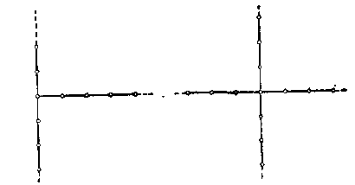
Рис. 5

Необходимые и достаточные условия для существовании эйлеровых цепей в бесконечных графах нашли Эрдеш, Грюнвальд и Важоньи. Мы выведем их результаты несколько более простым способом.
Теорема 1. Для того чтобы граф G имел односторонне-бесконечную эйлерову цепь, необходимо и достаточно выполнение условий α, β, γ₁, кроме того,
δ₁) Любая конечная часчь Н графа G должна иметь такое дополнение , в котором только одна связная компонента бесконечна.
Чтобы доказан, необходимость δ₁, допустим, что G имеет односторонне-бесконечную эйлерову цепь Р. Тогда для любой конечной части Н существует такой участок Р₀ цепи Р от начальной вершины а₀, что Р₀ содержит псе ребра из Н. Мы имеем
Р = G = Р₀ Р∞,
где есть остающийся бесконечный участок. После удаления Р₀ из G остается связный бесконечный граф . Граф получается из добавлением конечного числа ребер.
Доказательство достаточности опирается на следующий вспомогательный результат.
Лемма. Пусть G — связный граф, удовлетворяющий условию γ₁. Обозначим через а₀ вершину нечетной степени, если она существует; в противном случае а₀ — вершина бесконечной степени. Если Р(а₀, а_{п}) есть цепь, соединяющая а₀ с некоторой вершиной а_{п}, то существует также цепь Q(a₀, a_{n}) между теми же вершинами, содержащая все ребра из Р и притом такая, что дополнение не имеет конечных компонент и удовлетворяет условию γ₁.
Доказательство. По известной теореме граф имеет конечное число компонент. Пусть F — некоторая конечная компонента графа . Покажем, что все локальные степени в F четны. Так как граф F конечен, все его локальные степени ρ_{F}(v) конечны, и, так как удалялись только ребра, принадлежащие Р, степени ρ_{G}(v) в G конечны. Но по условию γ₁все числа
ρ_{G}(v), v≠a₀,
четны; поэтому и числа
ρ_{F}(v), v≠a₀, v≠а_{п}
должны быть четными. Остается рассмотреть возможности v=а₀ и v=а_{п}.
Случай 1. a₀≠а_{п}. Если v=а₀, то ρ₀(а₀) конечно и, следовательно, нечетно по предположению. В а₀ имеется нечетное число ребер из Р; поэтому ρ_{F} (а₀) четно. Тогда и ρ_{F} (а_{п}) четно на основании теоремы 1 раздела 1.
Случай 2. a₀=а_{п}. В этом случае а₀ не может принадлежать конечной компоненте F, так как тогда ρ₀(а₀) было бы конечным и потому нечетным по предположению. Число ребер из Р в а₀ четно, так что вершина а₀ была бы в этом случае в F единственной вершиной нечетной степени, что противоречит теореме 1 раздела 1. Образуем теперь конечный связный граф
Q = P F_{i}, (1)
где сумма берется по всем конечным компонентам F_{і} графа . В случае 1 в этом графе все степени
ρ_{Q}(v), v≠a₀, v≠а_{п}
четны, а v=a₀, и v=а_{п} степени нечетны. Следовательно, по теореме 2 раздела 3.1 существует цепь Q(a₀, a_{n}), покрывающая все ребра из Q. По построению не имеет конечных компонент. Если степень ρ₀(а₀) бесконечна, то степень а₀ остается бесконечной и в , и этот граф не может иметь вершин нечетной степени. Если ρ₀(а₀) конечно, и следовательно, нечетно, вершина а₀ имеет в четную степень, и a_{n} оказывается единственной возможной вершиной нечетной степени в . В случае 2 граф Q в (1) есть эйлеров граф, так что существует покрывающий его цикл Q(a₀, a₀). Снова не имеет конечных компонент, а степень а₀ в нечетна или бесконечна, как и в G. Все остальные вершины , очевидно, имеют или четную степень, или бесконечную; следовательно, удовлетворяет условию γ₁.
Переходим к доказательству достаточности условий теоремы 1 дтя существования односторонне-бесконечной эйлеровой цепи. Граф G имеет, согласно условию β, счетное число ребер. Их можно расположить в виде некоторой последовательности
Е₁, Е₂,...,Е_{п},... (2)
Так как граф G связен, существует цепь Р₁(a₀, a₁) из a₀, содержащая Е (a₀ — вершина, о которой говорится в лемме). По лемме существует цепь Q₁(a₀, a₁), содержащая P₁ и притом такая, что ₁ не имеет конечных компонент. Так как выполняется δ₁, это означает, чго граф ₁ связен. Кроме того, ₁ удовлетворяет γ₁ с а₁ в качестве исключительной вершины. Пусть E_{k} — первое ребро в (2), не содержащееся в ₁. Тем же способом можно построить цепь Q(a₁, a₂) в ₁, которая содержит Е_{k} и имеет связное дополнение в ₁. Это построение можно продолжать неограниченно, и
Q = Q₁ Q₂ ...
будет искомой эйлеровой цепью.
Для двусторонне-бесконечных эйлеровых цепей имеется следующий критерий.
Теорема 2. Для того чтобы граф G имел двусторонне-бесконечную эйлерову цепь, необходимо и достаточно выполнение условий δ, β, γ₂ и
δ₁) Если Н — любая конечная часть графа G, то имеет не более двух бесконечных связных компонент.
δ₁) Если Н — конечная часть с четными локальными степенями, то имеет ровно одну бесконечную связную компоненту.
Доказательство. Докажем сначала необходимость двух последних условий. Пусть G имеет двусторонне-бесконечную эйлерову цепь Р. Для данной конечной части Н можно найти конечный участок
Р₀ = Р(a₀, a_{п})
цепи Р, содержащий все ребра Н; мы получаем
G = P = P_{-∞}P₀P∞.
Очевидно, граф
= P_{-∞}P∞. (3).
имеет не более двух бесконечных компонент, следовательно, это же справедливо для .
Далее, пусть Н — конечная часть с четными степенями. Тогда два слагаемых в графе (3) связаны цепью в . Это очевидно при а₀ = а_{п}. Если а₀ ≠ а_{п}, то граф Р₀ — Н будет иметь четные локальные степени во всех вершинах, кроме а₀ и а_{п}, в которых степени будут нечетными. Из теоремы 2 раздела 2.2 заключаем, что существует цепь в P₀ — Н, связывающая а₀ и а_{п}. Таким образом, в этом случае не может иметь более одной бесконечной компоненты.
Для доказательства достаточности расположим ребра G в последовательность, как в (2). Пусть Р(a₀, a_{п}) есть цепь, содержащая некоторые из этих ребер. Как и в предыдущей лемме, показываем, что конечный граф (1) имеет четные степени во всех вершинах, отличных от а₀ и а_{п}. Если а₀ ≠ а_{п}, то эти вершины имеют нечетные локальные степени, а если а₀ = а_{п}, то четные степени. В любом случае существует цепь Q(a₀, а_{п}), содержащая все ребра из Р, причем граф не имеет конечных компонент.
Предположим сначала, что вершины а₀ и а_{п} не связаны в . Тогда по δ₂ граф должен разбиваться на две бесконечные компоненты:
= A₁ А₂.
Каждая из них, очевидно, удовлетворяет условиям теоремы 1; следовательно, в них существуют односторонне бесконечные эйлеровы цепи, соответственно P₁(a₀) и P₂(a_{п}). Если их соединить с Q(a₀, а_{п}), то получается двусторонне-бесконечная эйлерова цепь для G.
Пусть теперь а₀ и а_{п} связаны в . Тогда можно объединить соответствующую цепь P₁(а_{п}, a₀) в с Р(a₀, а_{п}) и затем получить цикл Q₁(a₀, а_{п}), содержащпй Р и Р₁ и притом такой, что ₁ не имеет конечных компонент. Так как Q₁ есть конечный эйлеров граф, по усло-
виям δ₃ граф ₁ связен.
Пусть E_{k} — первое ребро в (2), не содержащееся в Q₁. Тогда из некоторой вершины а₁ в Q₁ можно построить в ₁ цепь Q₂ (а₁, а₁'), содержащую E_{k}. Как и выше, можно считать, что цепь
Q₂ =Q₂ (а₁, а₁)
является циклом и такова, что ее дополнение относительно ₁ связно. Продолжая эту конструкцию, мы получим последовательность эйлеровых графов
Q₁, Q ₂, ..., (4)
содержащую все ребра G. Графы (4) не пересекаются по ребрам, но каждые два соседних графа имеют хотя бы одну общую вершину. Очевидно, эйлеровы циклы графов (4) можно перестроить в двусторонне-бесконечную эйлерову цепь для G.
В качестве примера рассмотрим бесконечный граф, состоящий из ребер единичных квадратов на плоскости; по теореме 2 oн имеет двусторонне-бесконочную эйлерову цепь. Построение приведено на рис. 2.
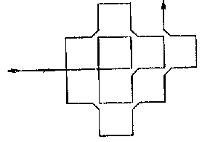
Рис.2
Для бесконечного графа, состоящего из ребер единичных кубов в
п-мерном пространство, по теореме 2 должна существовать двусторонне-бесконечная эйлерова цепь. В явном виде конструкцию указал Важоньи.
Доказанная выше теорема 4 раздела 3.1 распространяется на бесконечные графы следующим образом.
Теорема 3. Для того чтобы граф G имел бесконечную цепь, проходящую через каждое ребро по одному разу в каждом направлении, необходимо и достаточно, чтобы G удовлетворял условиям α, β, δ₁.
Доказательство простое и предоставляется читателю.

3.3. Случай конечного ориентированного графа

Чтобы в конечном ориентированном графе G существовал эйлеров цикл, необходимо и достаточно равенство степеней вершин этого графа по входящим и выходящим ребрам: vG ρ₂(v)=ρ₂(v). Доказательство буквально то же, что и для неориентированного графа, только вместо определения четности числа оставшихся свободных ребер показывается, что в процессе построения эйлерова цикла для всех вершин, кроме исходной для построения очередного подцикла, сохраняется баланс между количествами свободных (еще не пройденных) входящих и выходящих ребер. Так как любому неориентированному графу канонически соответствует ориентированный, в котором каждое ребро заменено двумя ребрами, инцидентными тем же вершинам и идущими в противоположном направлении (причем у этого графа для каждой вершины степени по входящим и выходящим вершинам равны степени этой вершины в исходном неориентированном графе, а значит, и между собой), то отсюда следует справедливость утверждения
в конечном связном графе всегда можно построить ориентированный цикл, проходящий через каждое ребро по одному разу в каждом из двух направлений.
Такой цикл иногда называют способом обхода всех ребер графа. Он используется во многих прикладных задачах, связанных с графами.
Алгоритм обхода ребер графа. Так называется алгоритм построения цикла, проходящего через каждое ребро по одному разу в каждом из двух направлений. Пусть все вершины графа G занумерованы и для каждой вершины i задан список E_{i} инцидентных ей ребер е_{і,1}, е_{і,2},...,, причем число l_{i} ребер в этом списке также указано. Обход начинаем, например, с первой вершины и заводим счетчики v_{i} количества обойденных уже ребер, указатели ε_{i} первого входа в кaждую вершину i графа и указатели , соответствующие ребрам η графа G. Если ребро η еще не пройдено или пройдено только в одном направлении, то
= 0, в противном случае = 1. Вначале v_{i} = ε_{i} = = 0.
Пусть мы стоим в i-й вершине, по ребру пришла в нее и прошли
это ребро только и одном направлении, по остальным ребрам е_{і},_{λ}
(1 < λ≤ν_{і} , λ≠ε_{i} ) совершен обход в обоих направлениях, и для них
указатели =1. Кроме того, могут быть еще некоторые отмечен-ные и пройденные в обоих направлениях ребра e_{i,μ}, причем также равны единице. Если ν_{і} < l_{і} то проверяем, не отмечено ли ребро ₊₁ и прибавляем к счетчику ν_{і} единицу.
Когда = 0, т.е. (ν_{і} + l)-e ребро списка E_{i} свободно, мы идем по нему вперед и попадаем во вторую инцидентную этому ребру вершину j. В противном случае пробуем пойти вперед по следующему ребру этого списка, т. е. снова проверяем, что ν_{і} < l_{і}, затем — свободно ли следующее (ν_{і} + 1)-е ребро, прибавляем к счетчику ν_{і} единицу и т. д.
Кроме того, все время надо проверять, не равно ли ν_{і} + l ε_{i}, т. е. не стоит ли следующим в списке ребро, по которому мы первый раз пришли (в результате шага вперед) в вершину i. Хотя в этом случае тоже равно нулю, идти вперед по этому ребру не следует. Его надо пропустить и перейти к следующему ребру. Таким образом обеспечивается единственность шага вперед по любому ребру. Когда ν_{і} станет равно l_{і}, убеждаемся, что все инцидентные рассматриваемой вершине i ребра, кроме ε_{i}-го в списке E_{i}, были пройдены в обоих направлениях. По этому последнему ребру следует возвратиться в вершину h, из которой мы впервые попали в і-ю вершину — сделать шаг назад. При этом рассматриваемое ребро перестает быть свободным, т. е. делаем равным единице.
Если в вершину i мы вернулись в результате шага назад по некоторому ребру, то стоим в этой иершине и начинаем описанный ранее процесс поиска ребра, по которому можно было бы сделать шаг вперед. Если же мы попали в рассматриваемую вершину в результате шага вперед, нужно еще проверить, не были ли в ней раньше В последнем случае
(ν_{і} > 0) немедленно возвращаемся по тому же ребру и отмечаем его — делаем шаг назад.
Когда же в результате шага вперед попадаем в вершину j, в которой не были раньше (такую вершину мы будем называть новой), то прежде всего находим ребро прихода в ее списке Е_{j}, запоминаем его номер ε_{j} в этом списке и пытаемся сделать из нее шаг вперед, т. е. стоим в вершине j. В любом случае мы можем сделать следующий шаг вперед или назад, если только не выполняются условия i= 1, ν₁ = l₁. В этом последнем случае, как будет показано далее, обход ребер графа G закончен. Так как каждый шаг алгоритма — это шаг вперед или назад по свободному ребру, т. е. такому ребру, что до этого шага по нему не делался соответственно шаг вперед или назад, число шагов обхода конечно. Порядок обхода ребер графа показан на рис. 3.
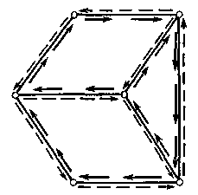
Рис. 3

Пусть мы впервые попали в вершину i. Множество шагов обхода после этого момента и до того, как из этой вершины будет сделан шаг назад по причине равенства ν_{і} = l_{і}, или до конца обхода, если такой шаг назад не производится, будем называть i-й часчью обхода ребер. Любой шаг этой части — это либо шаг вперед из вершины i или вершины j, которая впервые рассматривается в і-й же части обхода, либо шаг назад по тому ребру, по которому только что был сделан шаг вперед, в вершину j, впервые рассматриваемую в i-й части обхода, либо, наконец, шаг назад в вершину i или вершину j, также впервые рассматри-ваемую в этой части обхода. Это доказывается при помощи индукции по числу k шагов i-й части обхода.
При k = 0 утверждение справедливо, так как мы стоим в вершине і. Пусть оно справедливо на всех шагах, включая (k — 1)-й (k > 0). Если этот шаг был шагом назад из старой вершины, в которую мы только что попали, то по индуктивному предположению на (k — 2)-м шаге мы стояли в вершине i или в вершине j, впервые рассматриваемой в i-й части обхода. Действительно, (k — 2)-й шаг был шагом вперед, причем k≥2 (перед первым шагом i-й части мы стоим в вершине i, причем попали в нес впервые). Следовательно, на k-м шаге мы стоим там же, где были и на (k — 2)-м, т. е. в вершине i или впервые рассматриваемой в i-й части обхода вершины j; k-й шаг будет шагом вперед или назад из этой вершины.
Если (k — 1)-й шаг был шагом вперед, то после него мы попадаем либо в новую вершину, либо в старую, из которой немедленно надо вернуться назад, и индуктивное предположение выполняется. Наконец, когда (k — 1)-й шаг был шагом назад из вершины j после того, как все
остальные инцидентные этой вершине ребра были пройдены в обоих направлениях, то по индуктивному предположению вершина j впервые рассматривалась в і-й части алгоритма и шаг вперед в нее был сделан из вершины i или некоторой вершины h, также впервые рассмотренной в этой части обхода. Значит, на k-м шаге мы стоим опять в вершине i или h и индуктивное предположение выполняется. Таким образом, оно выполняется на всех шагах i-й части обхода.
Если i ≠ 1, вершина 1 рассматривается впервые до і-й части обхода. Эта часть обязательно должна когда-нибудь кончиться. Но пока можно сделать шаг вперед из впервые рассматриваемой в этой части вершины, возврат по только что пройденному ребру или шаг назад из вершины, впервые рассматриваемой в i-й части обхода, но отличной от i, следующий шаг принадлежит рассматриваемой части обхода. Поэтому после ее конца должен быть произведен шаг назад из вершины i после обхода всех инцидентных ей ребер, кроме ребра прихода, и после этого шага назад по всем ребрам из списка E_{i} произведены шаги вперед и назад в противоположных направлениях.
В конце обхода мы опять стоим в вершине 1 и не можем сделать шага вперед, т. е. пройдены в обоих направлениях все инцидентные ей ребра.
Рассмотрим множество вершин, в которых мы стояли по ходу алгоритма. Из каждой из них был произведен шаг назад (кроме начальной вершины 1), значит, в этот момент все инцидентные ей ребра несвободны, т. е. пройдены в обоих направлениях. Кроме того, в другие вершины, инцидентные этим ребрам, мы когда-нибудь попадаем в ходе алгоритма. Следовательно эти вершины также принадлежат рассматриваемому множеству, т. е. последнее состоит из всех вершин связного подграфа конечного графа G, содержащего вершину 1, а когда G — связный граф, — из всех его вершин. В этом случае все ребра графа G будут пройдены по одному разу в обоих направлениях, что и требовалось доказать.

3.4. Лабиринты

Уже начиная с мифа о том, как Тезей, убив Минотавра, нашел путь по коридорам лабиринта в Кноссе, задача о поиске прохода через лабиринт стала популярной головоломкой. Во многих средневековых храмах на мозаичных полах изображены лабиринты. Возможно, метод нахождения пути был бы полезен для группы, заблудившейся в пещере. Однако, кроме этого, задачи о лабиринте представляют теперь интерес главным образом для развлечения, а также для психологов, когда они выпускают своих подопытных крыс в запутанные лабиринты.
Говоря коротко, лабиринт состоит из коридоров и их перекрестков. Таким образом, он может быть представлен графом, в котором ребра соошетствуют коридорам, а вершины — перекресткам. На рис. 4, а изображен план известного лабиринта в саду в Хомптон Корт, а на рис. 4, б — соответствующий граф.
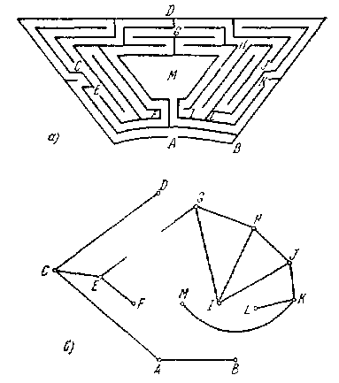
Рис. 4

В терминах графов задача о лабиринте может быть сформулирована следующим образом. Определить метод, позволяющий найти маршрут в графе, который начинается в заданной вершине а₀ и наверняка приводит в другую заданную вершину а_{п} (выход). Очевидно, чтобы не было бесконечного блуждания по циклическим маршрутам, необходимо иметь возможность запоминать уже пройденные вершины и ребра; поэтому нужно предполагать, что заблудившийся располагает средствами помечать каким-то способом проходимые им ребра и вершины.
Большинство сборников математических задач содержит задачи о лабиринте. Задача о лабиринте ставится всюду в следующей форме:
в данном конечном графе G найти некоторый маршрут, начинающийся в а₀ и содержащий все ребра G. В конце концов выход а₁ также попадется.
Первый систематический процесс для нахождения выхода из лабиринта, по-видимому, был предложен Винером. Его правило таково. Из данной вершины а₀ следует проходить по ребрам графа возможно дальше, выбирая в каждой вершине еще не пройденное ребро. Из вершины, от которой дальше двигаться нельзя, маршрут возвращается до такой вершины, в которой есть еще не использованное ребро. Последняя операция тогда будет состоять в возвращении по всей лшпш к вершине а₀. Ясно, что такой маршрут покроет все ребра. Однако он будет содержать много повторяющихся участков, и, чтобы их различить, требуется нечто вроде «нити Ариадны».
Более экономичным является метод Тэрри, описанный в п. 3.1. Здесь каждое ребро проходится дважды, по одному разу в каждом направлении. Такой же результат получается другим способом по методу, предложенному Тремо, описанному Люка и разобранному довольно подробно им и Кёнигом.
Все эти методы имеют дело с задачей о лабиринте в такой форме, когда требуется покрыть все ребра графа. Однако для фактического нахождения выхода эта точка зрения не представляется наилучшей. Если заблудившийся находится в некоторой точке а₀, то он должен был попасть в нее, совершив переход ограниченной длины, и выход должен находиться в пределах этого расстояния. Но тогда нет никакой необходимости проходить по всем извилинам лабиринта до его самых удаленных углов. Нужен скорее метод поиска, гарантирующий попадание во все вершины, расположенные не далее некоторого расстояния; этот метод можно было бы применять даже для бесконечных графов.
Ко всем вершинам, находящимся на расстоянии 1, подойти легко. Для этого нужно проходить по различным ребрам в а₀ до их концов, возвращаясь каждый раз в а₀. Чтобы систематически проводить поиск, нужно как-то помечать эти ребра. Каждое ребро Е = (а₀, а₁) помечается один раз, когда мы выходим по нему из а₀, и в а₁ оно помечается как входящее. Если окажется, что в а₁ нет ребер, кроме Е, то, вернувшись в а₀, помечаем Е как закрытое. Если некоторое другое ребро Е' = (а₀, а₁) также ведет из а₀ в а₁, то помечаем его как закрытое с обоих концов; то же делается для любой петли в а₀.
Чюбы попасть в вершины, находящиеся от а₀ на расстоянии 2, берем некоторое открытое ребро Е = (а₀, а₁) и помечаем его снова. В а₁ открытые ребра также проходятся и помечаются, причем как закрытые, если они ведут к уже пройденным вершинам. Когда все это будет выполнено, возвращаемся в а₀ из а₁ по ранее помеченному входящему ребру. Если не осталось ребер, открытых в а₁, то это входящее ребро закрывается в а₀. После возвращения в а₀ та же операция повторяется для других открытых ребер, и процесс продолжается, пока все ребра в а₀ не будут помечены дважды.
Посло того как все вершины на расстоянии п пройдены, мы получаем следующую ситуацию. Все открытые ребра в а₀ помечены п раз; открытые ребра в любой вершине а₁ помечены п — 1 раз и т. д. Чтобы подойти к вершинам на расстоянии п + 1, мы переходим последовательно в каждую вершину а₁ на расстоянии 1 и посещаем все вершины на расстоянии п от a₁, используя при том только открытые ребра и помечая их в соответствии с описанным выше правилом.
Такой процесс постепенного покрывания графа несколько сложен по формулировке, но фактически в конкретных примерах этот радиальный метод очень упрощается из-за быстрого закрывания многих ребер.
С задачами о лабиринте связаны задачи о схеме дорог. Предположим, что G представляет собой схему дорог с участками (а, b), связывающими различные перекрестки или вершипы а и b. Чтобы найти цепь (путь)
Р (а₀ , b₀) = (а₀ , a₁) ... (а_{п-1} , а_{п}), а_{п} = b₀, (1)
между двумя пунктами а₀ и b₀, можно действовать описанным выше для задачи о лабиринте методом постепенного покрывания. Как известно, обычно такая цепь находится без большого числа проб — частично благодаря специфике структуры дорог, частично от того, что граф плоский.
Однако основной задачей о схеме дорог обычпо считается другая, именно — определение кратчайшего (по времени или по расстоянию) пути между двумя пунктами. Здесь каждому ребру Е = (а, b), а≠b, графа приписывается некоторая мера μ(а, b) > 0, и нужно найти путь (1), для которого расстояние в смысле этой меры
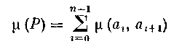
минимально.
Для этой задачи о минимальном расстоянии существует процесс редукции индекса. Начальная вершина а₀ помечается числом М(а₀) = 0; каждая из остальных вершин b помечается числом М(b) (или ∞), превосходящим все меры μ(u, v) для различных ребер (и, v). Повторная редукция проводится следующим образом. Если существует такая пара вершин и и v с числами М^{(i)}(и) и M^{(j)}(v), что
то число M^{(j)}(v)заменяется на
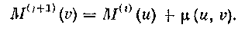
Кроме того, в v указывается, что последняя редукция была выполнена относительно вершины и. Так как граф конечный, этот процесс редукции должен оборваться. Для вершины а_{n} мы получаем тогда соседнюю вершину a_{n-1}, использованную в последней редукции; также и для a_{n-1} имеется вершина а_{n-2} последней редукции, и т. д. Соответственно мы почучаем убывающую последовательность индексов:
Очевидно, соответствующая цепь Р может кончаться только в a₀ . ₁Суммируя, мы получаем
Можно доказать, что Р является кратчайшей по мере цепью, допустим, что
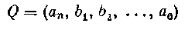
есть другая цепь, проходящая через вершины b. Так как никакие редукции невозможны, должно быть
И суммирование дает нам
Таким образом, Q не может быть короче Р.
Этод метод редукции индекса хотя и изящен, но не очень практичен, так как имеет то же недостаток, что и методы, применяемые в задаче о лабиринте. В частности, он требует редукции всего графа целиком. Описываемый далее процесс более эффективен и может применяться к любому локально конечному графу.
Будем, начиная от а₀, переходить в G ко всем вершинам, достижимым по одному ребру, и в каждой вершине записывать ее расстояние от а₀. Затем, как выше при методе постепенного покрывания, переходим ко всем вершинам, которые можно соединить с а₀ 2-реберными цепями, и снова помечаем их расстояния по мере от а₀. Если имеется несколько цепей к такой вершине, то мы выбираем только кратчайшие из них и указываем, от каких вершин они приходят. Это постепенное покрывание G от а₀ продолжается до тех пор, пока некоторая цепь P₁ длины М₁ не достигнет b₀. Затем из рассмотрения исключаются все вершины, расстояния которых превосходят М₁, и построение продолжается на оставшихся вершинах. Если b₀ достигается некоторой другой цепью P₂ длины М₂ < М₁, то все вершины с расстоянием, большим чем М₂, выбрасываются и т. д. Так как все расстояния возрастают, это построение после некоторого числа шагов закончится.

3.5. Гамильтоновы циклы

Эйлеровы циклы характеризуются тем свойством, что существуют циклы, содержащие каждое ребро один раз. Гамилътоновы циклы определяются для конечных связных графов аналогичным образом, но только по отношению к вершинам: простой цикл называется гамилътоновым, если он проходит через каждую вершину графа. На рис. 5 указаны гамильтоновы циклы для нескольких простых графов.
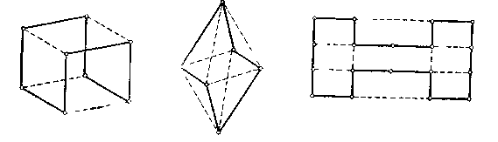
Рис. 5.

Распространенная интерпретация задачи о гамильтоновых циклах состоит в следующем. Обед накрыт на круглом столе. Среди гостей некоторые являются друзьями. При каких условиях можно рассадить всех так, чтобы по обе стороны каждого из присутствующих сидели его друзья?
В применениях графов к играм вершины соответствуют различным позициям. Таким образом, существование гамильтонова цикла равносильно существованию циклической последовательности ходов, содержащей каждую позицию по одному разу. Примером является известная задача о шахматном коне: можно ли, начиная из произвольного поля на доске, ходить конем в такой последовательности, чтобы пройти через каждое из шестидесяти четырех полей и вернуться в исходное? На рис. 6 указано одно из возможных решений.
Рис. 6

Гамилътоновой цепью в графе называется простая цепь, проходящая через все вершины по одному разу. Таким образом, в графе, изображающем ходы игры, гамильтонова цепь соответствует такой последовательности ходов из данной позиции, которая ведет всегда в новую позицию и проходит через все позиции. Бесконечный граф с гамильтоновой цепью имеет счетное число вершин.
Как и в случае эйлеровых циклов, вопросы, связанные с гамильтоновыми циклами, можно обобщать в различных направлениях. Если не существует гамильтоновых циклов, то можно искать сумму непересекающихся простых циклов, проходящих через все вершины.
Из ориентированных графах можно искать ориентированные циклы, проходящие через каждую вершину по одному разу.
Так называемая задача о бродячем торговце является задачей, относящейся к гамильтоновым цепям.
Район, который должен посетить бродячий торговец, содержит какое-то количество городов. Расстояния между ними известны, и нужно найти кратчайшую дорогу, проходящую через все пункты и возвращающуюся в исходный. Эта задача имеет ряд приложений в исследовании операций, например в вопросах о наиболее эффективном использовании подвижного состава или оборудования. В задаче о бродячем торговце города можно представлять как вершины графа G, в котором каждой паре вершин приписывается расстояние μ(а, b). Если какие-нибудь две вершины не соединены, то можно положить
μ(а, b)=∞. Задача тогда состоит в том, чтобы найти такой гамильтонов цикл Р, для которого сумма
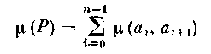
минимальна. Так как обычно речь идет только о конечном числе вершин, задача может быть решена перебором; однако никакого эффективного алгорифма не известно. Имеются некоторые частные схемы для отдельных случаев. Один довольно большой пример определения кратчайшей воздушной линии, соединяющей все столицы штатов в США, просчитали до конца Данциг, Фалкерсон и Джонсон.
Несмотря на сходство в определениях для эйлеровых и гамильтоновых циклов, соответствующие теории для этих понятий имеют мало общего. Критерий существования эйлеровых циклов был установлен просто; для гамильтоновых циклов никакого общего правила не известно. Более того, иногда даже для конкретных графов бывает очень трудно решить, можно ли найти такой цикл. Очевидно, для изучения вопроса о существовании гамильтоновых циклов в связном графе предположение об отсутствии петель или кратных ребер не является ограничением.
Выведем некоторые условия, при которых можно утверждать, что гамильтонов цикл существует. Эти рассмотрения тесно связаны со свойствами максимальных простых цепей.
Обозначим через
А: (а₀, a₁)(a₁, a₂) .. . (а_{l-1} a_{l}) (2)
никоторую простую цепь длины l в графе G. Будем говорить, что А имеет тип цикла, если подграф
G₀ = G (а₀, a₁, ...,a_{l}) (3)
имеет гамильтонов цикл. Отсюда, в частности, следует, что А является гамильтоновой цепью в G₀. Обозначим соответственно через ρ⁽⁰⁾₀ и ρ⁽⁰⁾_{l} локальные степени вершин а₀ и а_{і} в графе (3). Пусть (а₀, а_{і}) - некоторое ребро в G₀. Если существует также ребро (а_{і}, а_{і-1}), то в G₀ будет гамильтонов цикл, а именно (рис. 7)
(а₀, а_{і}) A (а_{і}, а_{l}) (a_{l}, а_{і-1}) A (а_{і-1}, a₀).

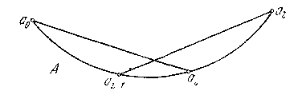
Рис. 7.
Если, однако,
ρ⁽⁰⁾_{l} >l- ρ⁽⁰⁾₀,
то ясно, что хотя бы для одного ребра (a₀, a_{i}) должно существовать соответствующее ребро (a_{l}, a_{i-1}). Поэтому, если
ρ⁽⁰⁾₀+ ρ⁽⁰⁾_{l} ≥l+ l.
то простая цепь A имеет тип цикла.
Будем говорить, что простая цепь (2) полная, если ее нельзя продолжить при помощи добавления ребер к какому-нибудь из концов. Тогда все ребра от а₀ и от а_{l} должны идти к вершинам графа (3), так что
ρ (a₀) = ρ⁽⁰⁾₀, ρ (a_{l}) = ρ⁽⁰⁾_{l}.
Это дает нам теорему.
Теорема 1. Полная простая цепь длины l имеет тип цикла, если
ρ (a₀) + ρ (a_{l}) ≥l+ 1.
Докажем, далее, следующее.
Теорема 2. Максимальная простая цепь в связном графе может иметь тип цикла только тогда, когда граф имеет гамилътоиов цикл.
Доказательство. Если граф (3) имеет гамильтонов цикл, но G₀ не составляет всего графа, то из-за связности G существует некоторое ребро (а_{l}, b), в котором b не принадлежит G₀. Это, однако, невозможно, так как тогда нашлась бы простая цепь, которая была бы длиннее данной простой цепи А.
Из теорем 1 и 2 следует
Теорема 3. В связном графе либо имеется гамильтонов цикл, либо длина его максимальных простых цепей удовлетворяет неравенству
l ≥ ρ (a₀) + ρ (a_{l}) (4)
Из условия (4) вытекает, что
l ≥ min (ρ (a₀) + ρ (a_{l}))
для всех пар вершин a₀ и a_{l}, причем можно даже ограничиться теми парами, для которых нет ребра (a₀, a_{l}). Отсюда следует
Теорема 4. В графе без гамильтоновых циклов длина его длиннейших простых цепей удовлетворяет неравенству
l ≥ ρ₁ + ρ₂,
где ρ₁ и ρ₂ — две наименьшие локальные степени.
Как частный случай приведенных результатов получается
Теорема 5. Если в графе G с n вершинами для любой пары вершин a₀ и a_{l}
ρ (a₀) + ρ (a_{l}) ≥n-1,
то G имеет гамилътонову цепь.
Если
ρ (a₀) + ρ (a_{l}) ≥n-1,
то G имеет гамилътопов цикл.
Отсюда, в частности, следует результат Дирака о том, что граф имеет гамильтонов цикл, если для каждой его вершины ρ (a) ≥ п.
Приведем два вспомогательных утверждения.
Т е о р е м а 6. Пусть G имеет гамилътонов цикл, верштны которого перечислены в циклическом порядке:
а₀, a₁, ..., а_{п-1}. (5)
Если две вершины, например а₀ и a_{j}, не связываются с гамилътоновой цепью, то
ρ (а₁) + ρ (a_{j+1}) ≤ п. (6)
Доказательство. Указанные в условии вершины a₀ и a_{j} не могут быть соседними в (5); поэтому вершины а₀, а₁, a_{j}, a_{j+1} различны. Если G содержит ребро
(а₁, a_{g}), 2≤g≤ j —1,
то не может быть ребра (a_{j+1}, a_{g-1})» так как это приводило бы к гамильтоновой цепи
а₀, а_{п-1}, …, a_{j+1}, a_{g-1},.., a₁, a_{g}, .. ., a_{j}.
Мели имеется ребро
(a₁,a_{g}), j + 2≤g≤n —1,
то нет ребра (a_{j+1}, a_{g+1}), а также нет ребра (a₁, a_{j+1}). Теперь неравенство (6) получается так же, как и в доказательстве теоремы 1.
Вершина называется гамильтоновым центром, если из нее выходит гамильтонова цепь к каждой из остальных вершив..
Теорема 7. Пусть G — граф с гамильтоновым циклом (5). Если для всех вершин а_{і}, связанных с а₀ гамильтоновой цепью,
ρ (a₁) + ρ (a_{і}) >п, (7)
то а₀ есть гамильтонов центр.
Доказательство. Существуют гамильтоновы цепи, идущие от а₀ к a₁ и к a_{n-1}, и доказательство проводится по индукции. Если есть гамильтонова цепь от а₀ к a_{i}, то (7) выполнено по предположению, и на основании теоремы 6 существует гамильтонова цепь, идущая от а₀ к
a_{i-1}.

3.6. Эйлеровы графы

В этом параграфе мы выведем, следуя методике Рида, производящую функцию для помеченных эйлеровых графов Степенью вершины v (обозначается через deg v) в графе G называется число ребер графа G, инцидентных вершине v. Если каждая вершина графа G имеет четную степень, то граф называется четным. Эйлеров граф — это связный четный граф.
Пусть W_{p} — число помеченных четных графов порядка р. Тогда имеет место следующий результат.
Теорема. Число помеченных четных графов порядка р равно числу помеченных графов порядка р — 1:
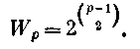 (8)
Чтобы доказать этот результат, установим взаимно однозначное соответствие между этими двумя классами графов. Рассмотрим произвольный помеченный граф G порядка р — 1. Граф G должен иметь четное число вершин нечетной степени. Добавим к нему вершину v, которой припишем пометку р. Наконец, из графа G и вершины v строим граф G', соединяя вершину v с каждой вершиной графа G, имеющей нечетную степень. Этот граф G' является помеченным четным графом порядка р. Легко видеть, что описанное соответствие является взаимно однозначным и что каждый помеченный четный граф порядка р может быть получен таким способом из некоторого помеченного графа порядка р — 1.
Чтобы получить формулу для числа помеченных эйлеровых графов, мы будем использовать производящие функции. Итак, пусть W (х) — экспоненциальная производящая функция для помеченных четных графов, так что
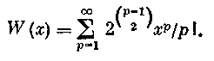 (9)
Далее, пусть U_{p} — число помеченных эйлеровых графов порядка р, так что
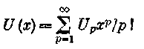 (10)
является соответствующей экспоненциальной производящей функцией.
Теорема. Экспоненциальная производящая функция U(х) для помеченых эйлеровых графов удовлетворяет соотношениям
U(x) = ln(W(x)+1) (11)
и
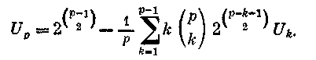 (12)
Формула (11) следует из того факта. что если известна производящая функция для произвольного класса графов, то производящая функция для соответствующих связных графов получается с помощью формального логарифмирования первого ряда. Рекуррентное соотношение (12) для U_{р} является следствием формулы (11) .
Для нескольких первых членов ряда U (х) имеем равенство
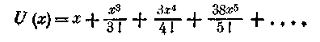 (13)
Четыре эйлеровых графа порядка 5 показаны на рис. 8 вместе с порядками их групп. Согласно формуле
l(G)=p!/s(G),
величины, обратные к этим числам, должны дать в сумме число , которое представляет собой коэффициент при х⁵ в ряде U (х). И они в самом деле дают это число.
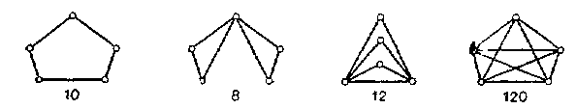
Рис. 8. Четыре эйлеровых графа пятого порядка.

Далее мы рассмотрим более трудную задачу — определение числа помеченных эйлеровых графов с заданным числом вершин и ребер. Установим следующий результат.
Теорема. Многочлен w_{p} (х), у которого коэффициент при x^{q} равен числу помеченных графов, имеющих р вершин четной степени и q ребер, задается формулой
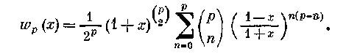 (14)
Для малых значений р находим, что
Доказательство. Пусть L — множество всех помеченных графов порядка р, имеющих в точности q ребер. Рассмотрим какой-либо граф G из множества L и произвольным образом умножим каждую из пометок 1, . . ., р на +1 или —1. Так как пометки будут положительными и отрицательными, то каждую вершину можно рассматривать как «положительную» или «отрицательную» в зависимости от знака ее пометки. Каждому ребру приписывается тогда число +1 или —1, равное произведению знаков вершин, инцидентных этому ребру. Знак графа G (обозначается через σ(G)) тогда определяется как произведение знаков его ребер. Очевидно, что существует 2^{p} способов, которыми могут быть приписаны знаки пометкам данного графа. С другой стороны, предположим, что знаки уже распределены по р целым числам, которые служат пометками; тогда существует 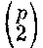разных графов с q ребрами и с такими р вершинами, знаки которых определены в соответствии с данным распределением знаков в множество помогок. Эти понятия проиллюстрированы на рис. 9.
Рис. 9. Два графа, имеющие один и тот же знак.

Так как σ(G) есть знак произведения положительных и отрицательных чисел, отвечающих смежным вершинам, то положительные вершины в этом произведении можно опустить. Таким образом,
σ(G) = (-l)ª, (15)
где а — сумма степеней отрицательных вершин. С другой стороны, очевидно, что
σ(G) = (-1)^{b}, (16)
где b — число отрицательных ребер графа G, каждое из которых соединяет отрицательную вершину с положительной вершиной.
Далее рассмотрим сумму ∑σ(G), где суммирование ведется по всем помеченным графам из множества L и по множеству S, состоящему из 2^{Р} возможных распределений чисел +1 и —1 по пометкам, сопоставленным вершинам. Как следует из выражений (15) и (16), эту сумму можно записать двумя различными способами:
(17)
Сначала рассмотрим левую часть соотношения (17). Если G — четный граф, то а — четное число при любых распределениях из множества S. Следовательно, ∑(—1)^{а} = 2^{Р} и граф G вносит 2^{р} в левую часть соотношения (17). Если граф G является четным, то хотя бы одна его вершина v имеет нечетную степень. Подмножество распределений из S, для которых пометка вершины v является положительной, и подмножество распределений из S, для которых она отрицательна, равномощны и вносят в сумму ∑(—1)^{а} разные по знаку и одинаковые по величине количества Следовательно, граф G ничего не вносит в левую часть равенства (17). Таким образом, левая часть соотношения (17) равна 2^{р}, взятому столько раз, сколько четных графов в множестве L.
Далее мы сосредоточим внимание на правой части равенства (17) и рассмотрим такое распределение из множества S, для которого п вершин положительны и т = р — п отрицательны. Существует
таких распределений. Если выбираются k ребер, соединяющих положительные вершины с отрицательными, то это можно сделать различными способами. Удаление q — k ребер можно осуществить
(18)
разными способами. Суммируя по k от 0 до q, получаем выражение
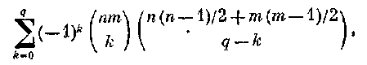 (19)
которое вносится в правую часть соотношения (17) каждым распределением (из множества S) с данными п и т. Это выражение представляет собой коэффициент при x^{q} в многочлене
(20)
Поэтому правая часть равенства (17) является коэффициентом при x^{q} в сумме
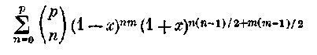 (21)
и этот коэффициент равен 2^{р}, взятому столько раз, сколько четных графов в L. Замечая, что
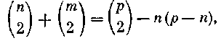 (22)
мы получаем окончательный результат: искомое число четных графов равно коэффициенту при х^{q} в выражении, стоящем в правой части формулы (14).
Заметим, что общее число помеченных четных графов равно числу
w_{p} (1), которое получается из (14), если положить x = 1 и принять соглашение, что у⁰ = 1, даже когда у = 0:
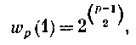 (23)
которое подтверждается формулой (8).
Можно воспользоваться формулой (14), чтобы получить многочлен
(24)
а 64 помеченных четных графа, перечисляемых многочленом w_{b} (х), можно построить, исходя из семи четных графов, изображенных на рис. 10.
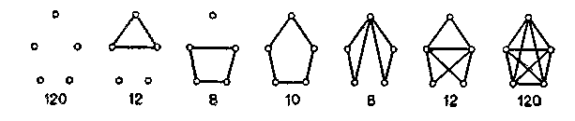
Рис. 10.Четные графы пятого порядка и их числа симметрии.

Экспоненциальная производящая функция w(x, у), перечисляющая все помеченные четные графы, задается соотношением
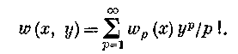 (25)
Чтобы получить производящую функцию и (х, у) для помеченных эйлеровых графов, имеющих данное число вершин и ребер, нам нужно только прологарифмировать ряд 1 + w (x, у);
и(х, y) = ln(1 + w(x, у)). (26)
Это замечание следует из варианта леммы пересчета помеченных графов для случая двух переменных.
Четные графы (у которых каждая вершина имеет четную степень) и эйлеровы графы (т. е. четные связные графы) были перечислены в том случае, когда они представляли собой помеченные объекты. Более тонкая задача — для непомеченных графов — была решена Робинсоном. Чтобы перечислить эйлеровы графы с р вершинами, он сначала пересчитывает четные р-вершинные графы, а затем применяет обычную технику для выражения числа связных конфигураций через общее число конфигураций.
Ниже описывается доказательство формулы Робинсона для числа четных графов порядка р. Эта формула очень похожа на аналогичную формулу для перечисления графов, в которой использовался цикловой индекс парной группы, порожденной симметрической группой. Это сходство не случайное, ибо теорема Робинсона базируется на упомянутом результате.
Теорема. Число w_{p} четных графов порядка р дается формулой
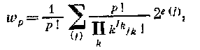 (27)
где
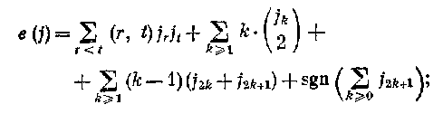 (28)
здесь sgn х: равно 1 при х>0 и равно 0 при х = 0.
Доказательство. Следуя Робинсону, мы применим тот вариант леммы Бернсайда, в котором рассматривается ограничение группы на подходящее подмножество объектов.
Орбиты степенной группы соответствуют графам порядка р. Ограничим эту группу на множество F таких функций, которые представляют четные графы. Тогда мы сможем применить формулу Бернсайда, чтобы выразить w_{p} через функции из множества F, остающиеся неподвижными при воздействии на них подстановок из этой степенной группы. Другими словами, для каждой подстановки α из S_{р} мы ищем число функций f из множества F, таких, что
f{i, j} = f{αi, αj}. (29)
Таким образом, для доказательства теоремы мы должны показать что если циклы подстановки α определяют разбиение (j) числа р, то число функций в множестве F, удовлетворяющих условию (29), равно 2^{е(j)}, где е (j) дается формулой (28).
Прежде чем погрузиться в детали этого доказательства, мы постараемся сделать трактовку более прозрачной, рассмотрев для этого четный граф (см. рис. 11), который соответствует функции f из множества F, удовлетворяющей условию (29) для конкретной подстановки αстепени 13, а именно
α = (1234) (56) (789) (10) (11) (12) (13).

Рис. 11. Четный граф, неподвижный относительно подстановки (1234) (56) (789) (10) (11) (12) (13).

Допуская лишь незначительную вольность речи, мы говорим, что данный граф неподвижен относительно α. Сплошные и штриховые ребра применяются для того, чтобы более ярко отразить действие подстановки α на ребра графа. Смысл того, почему одни ребра изображены сплошными, а другие — штриховыми, станет ясным в процессе доказательства.
Сначала находим вклад, который вносит подстановка α в множитель 2^{е(j)} в том случае, когда ее циклы рассматриваются индивидуально. Если z_{k} =(1 2 3... k) — произвольный нечетный цикл подстановки α, то мы знаем, что z_{k} индуцирует (k — 1)/2 циклов 2-подмножеств множества {1,2,3, . . ., k}. Любая вершина цикла z_{k} инцидентна ровно двум ребрам в каждом из этих циклов (см., например, рис. 12, а).
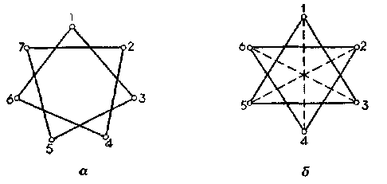
Рис. 12. Графы, неподвижные относительно нечетной и четной циклических подстановок.

Следевательнo, каждый из этих (k — 1)/2 циклов может либо входить, либо нет в четный граф, являющийся неподвижным относительно подстановки α. Поэтому вклад в е(j), вносимый всеми нечетными циклами при их индивидуальном рассмотрении, равен .
Аналогично, если k — четное, то вклад в е (j) равен 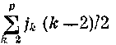. Заметим, что любой цикл С длины k/2, состоящий из 2-подмножеств, не входит в четный граф, так как каждая вершина цикла z_{k} инцидентна только одному из 2-подмножеств, содержащихся в цикле С. Например, на рис. 12, б соответствующий цикл показан штриховыми рeбрами и он вносит нечетный вклад (единицу) в степень каждой вершины, изображенной на рисунке
Mы рассмотрим далее пары циклов z_{r} и z_{t} из подстановки α и такие
2-подмножества, которые имеют по одной вершине в каждом из этих циклов. При нахождении циклового индекса парной группы циклы z_{r} и z_{t} индуцируют (r, t) циклов длины [r, t], действующих на указанных выше 2-подмножествах. Таким образом, каждая вершина цикла z_{r} принадлежит [r, t]/r 2-подмножествам, содержащимся в одном из таких циклов длины [r, t]. Заметим, что если t — четное и r — нечетное, то каждая вершина цикла z_{r} находится в четном числе таких 2-подмножеств. Памятуя об этом, мы теперь рассмотрим все пары циклов z_{r} и z_{t}, у которых либо r, либо t — четное Пусть U — произвольная совокупность циклов таких 2-подмножеств, в которых содержится ровно по одной вершине из этих двух различных циклов z_{r} и z_{t}. Тогда каждая вершина нечeтного цикла принадлежит четному числу 2-подмножеств, входящих в циклы из U. Каждая вершина четного цикла z_{k} может содержаться либо в четном, либо в нечетном числе этих 2-подмножеств. Итак, мы видим, что циклы из совокупности U могут определить четный граф — надо только либо добавлять, либо исключать (смотря по тому, что необходимо) циклы длин k/2, индуцированные циклами z_{k}.
Различая два случая: r ≠ t и r = t, мы видим, что общее число циклов в совокупностях U равно
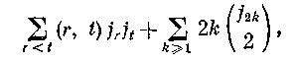
где по меньшей мере одно из чисел r и t — четное. Следовательно, полученное выражение представляет собой вклад в е (j), вносимый парами, объекты которых принадлежат двум любым циклам подстановки α, причем хотя бы один из циклов является четным. Заметим, что на рис. 11 для получения четного графа нужно включить и штриховые ребра цикла (1234), и штриховое ребро цикла (56).
Мы пока еще не рассматривали 2-подмножества, содержащие по одной вершине в каждом из двух различных нечетных циклов. Выделим один конкретный нечетный цикл, скажем z, и обозначим через W совокупность всех таких циклов 2-подмножеств, которые получаются посредством выбора для каждого нечетного цикла z_{r} ≠ z одного какого-либо цикла 2-подмножеств, вершины которого лежат в z и в z_{r}. Таким образом, совокупность W будет иметь 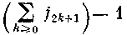 циклов. Для каждой выборки, состоящей из тех циклов 2-подмножеств, которые не принадлежат совокупности W, мы можем теперь определить четный граф. Это достигается либо включением, либо исключением (в зависимости от необходимости) каждого цикла, принадлежащего W, для того, чтобы всякая вершина из нечетного цикла, отличного от z, находилась в четном числе 2-подмножеств. Тогда (так как Эйлер доказал, что число вершин нечетной степени в любом графе должно быть четным) вершины цикла z тоже будут лежать в четном числе
2-подмножеств. Число таких циклов, не принадлежащих совокупности W, при нечетных r и t равно
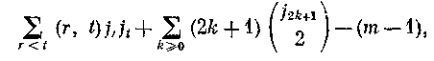
где т — число нечетных циклов, если таковые существуют, и т = 1, если нечетных циклов нет. На рис. 11 мы проиллюстрировали это при
z = (10); здесь W состоит из циклов, содержащих штриховые ребра, исходящие из вершины 10. После соединения вершины И с вершинами 7, 8, 9, 12 и 13 это необходимо в данном случае для того, чтобы включить все ребра из совокупности W, получаем четный граф.
Объединяя все эти рассмотрения и суммируя различные «вклады», убеждаемся в справедливости формулы (28). Таким образом, четные графы перечислены.
Робинсон использовал эти формулы для вычисления числа w_{p} четных графов при p≤ 8:
(30)
Семь четных графов пятого порядка, показанных на рис. 10, когда перечислялись четные помеченные графы, подтверждают правильность коэффициента при х⁵. Производящая функция и (х) для эйлеровых графов может быть получена обычным способом, если снова применить известную формулу, которая перечисляет связные графы «на языке» всех графов. Несколько первых членов функции
и (х) имеют вид
(31) Значение коэффициента при х⁶ подтверждается рис. 13.
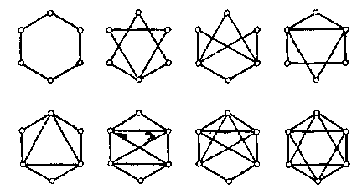
Рис. 13. Восемь эйлеровых графов шестого порядка.

3.7. Связывающие цепи

3.7.1. Теорема о секущих цепях

Некоторые из рассматриваемых положений опираются на теоремы о паросочетаниях, которые относятся к существованию семейств непересекающихся ребер, соединяющих два множества вершин в двудольном графе. Обобщим эти результаты, заменяя ребра цепями, связывающими два пепересекающился множества вершин в графе. Чтобы получить общий метод для доказательства двух разных теорем, выведем сначала одну вспомогательную теорему о секущих цепях.
Пусть даны t непересекающихся ориентированных простых цепей графа
А_{і}=Е_{і1}, Е_{і2}, ..., , i = l,2, ...,t, (32)
где
E_{ij} = (a_{i,j-1}, a_{ij}), j = 1, 2, ..., n_{i}, (33)
— ребра, а
а_{i0}, a_{i1},…, (34)
— вершины, лежащие на А_{i}, Этим простым цепям (32) соотнесем такое семейство ориентированных секущих ребер
С_{l} = (c_{l}, с_{l+1}), l = 0,1, ...,m-l, (35)
что для каждого секущего ребра концы c_{l} и с_{l+1} совпадают с какими-то вершинами из (34), за исключением с₀ и с_{т}, которые не лежат ни на какой из простых цепей А_{і}. Концы ребра С_{l} могут лежать и на одном и том же А_{і}.
Семейство секущих ребер (35) будем называть чередующимися, если оно обладает следующими свойствами. В вершине a_{іj} будет не более одного выходящего и одного входящего секущего ребра. Кроме того, на любой данной простой цепи А_{і} эти секущие ребра образуют упо-
рядоченную последовательность поочередно выходящих и входящих ребер. В случае, если в некоторой вершине имеются ребра обоих типов, то входящее ребро учитывается раньше, чем выходящее. Первое секущее ребро, если оно существует, должно быть выходящим; следовательно, оно единственное. Заметим также, что, стягивая в случае надобности некоторые участки простой цепи А_{і} в однократные ребра Е_{ij}, можно предполагать, что в каждой промежуточной вершине а_{ij} существует по крайней мере одно секущее ребро (рис. 14).
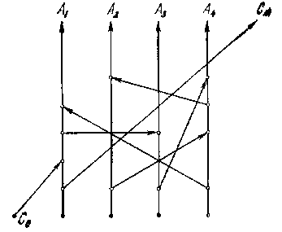
Рис. 14.
Теорема о секущих цепях утверждает следующее.
Теорема 1. Пусть дано семейство {А_{і}} из t непересекающихся простых цепей (32) и чередующееся семейство (35) секущих ребер {C_{l}}. Из принадлежащих {А_{і}} и {C_{l}} ребер можно построить t + 1 непересекающихся простых цепей {А'_{i}}, связывающих множество начальных вершин
c₀, a_{i0}, i=1, 2, ...,t, (36)
с множеством конечных верши»
c_{m}, , i=1, 2, ...,t. (37)
Доказательство. Нз каждой простой цепи A_{i} получается новая цепь А'_{i} при помощи следующего построения. Положим А'_{i} =А_{i} если на А_{i} нет секущих ребер. В противном случае отправляемся от a_{i0} по А_{i} до пер- вого ее секущего ребра С. По предположению ребро С — выходящее; продолжаем построение А'_{i} вдоль С к некоторой вершине а_{ki} на простой цепи A_{k}. Затем идем по A_{k} до следующего секущего ребра С', которое также должно быть выходящим, и т. д. К этим t цепям А'_{i} можно добавить новую цель А'₀ того же типа, начиная построение ее от с₀ вдоль секущего ребра С₀. Эти t + 1 цепей { А'_{i} } можно называть секущими цепями, определяемыми семействами {А_{i}} и {С_{j}}.
Остается показать, что секущие цепи обладают указанными в теореме свойствами. В каждой вершине a_{ij}, включая вершины (37), существует только одно ребро, через которое секущая цепь может входить. Это очевидно для вершин, в которых нет вxодящиx секущих ребер. В вершине a_{ij} с входящим секущим ребром не может быть входящим ребро Е_{ij} из А_{i}, имеющее своим концом a_{ij}, так как предыдущее секущее ребро в a_{i,j-1} является, по предположению, выходящим. Отсюда следует, во-первых, что А'_{i} не могут иметь циклических участков; следовательно, они будут простыми цепями; во-вторых, это построение может закончиться только тогда, когда мы придем к одной из вершин (37); в-третьих, ни в какой вершине a_{ij} не может быть более одной секущей цепи А'_{i}; следовательно, все они непересекающиеся.
Продвигаясь от вершины a_{ij} в обратном направлении по единственному возможному входящему ребру для простой цепи А'_{i}, мы в конце концов придем к одной из вершин (36). Отсюда следует, что для любой вершины a_{ij} существует единственная проходящая через нее секущая цепь. Следует отметить также, что теми ребрами из семейств {А_{i}} и {C_{l}}, которые не участвуют в секущих цепях, будут только участки Е_{ij} из (33), связывающие вершину a_{i,j-1} (с выходящим секущим ребром) со следующей вершиной a_{ij} (с входящим секущим ребром).
Теорема о секущих цепях, очевидно, остается в силе и в том случае, когда некоторые из вершин в (36) совпадают, аналогичное справедливо и для вершин (37), с тем единственным изменением в формулировке, что простые цепи { А_{i} }, а также {А'_{i}} могут иметь общие концы. Например, множества (36) и (37) могут состоять из одной вершины каждое.
Теорема о секущих цепях в слегка измененной форме верна также для семейства простых цепей {А_{і}}, относительно которых предполагается только, что они непересекающиеся по ребрам. В этом случае секущее ребро C_{l} в (35) будет соединять пару вершин, лежащих на простых цепях А_{i} и A_{j} но эти простые цепи не будут однозначно определены концами C_{l}, как выше, так как через одну вершину может проходить несколько цепей А_{і}. Поэтому мы предполагаем, что секущие ребра размечены по простым цепям, т. е.
C_{l}=(c_{l}, c_{l+1}; A_{i}, A_{j}), (38)
так что даны не только концы и направление C_{l} как в (35), но указано также, какие простые цепи А_{i} и A_{j} считаются соединенными. Такое секущее ребро может оказаться петлей с c_{l}=c_{l+1}, но тогда в (38) предполагается А_{i}≠A_{j}. Как и выше, вершины c_{l} и c_{l+1} из (38) будут лежать соответственно на А_{i} и A_{j}, однако теперь с₀ может не лежать ни на какой простой цепи А_{і}, а если лежит на А_{і}, то совпадает с а_{і0}; точно так же с_{т} либо не лежит ни на какой простой цепи А_{і} либо совпадает с .
Семейство секущих ребер (38) называется чередующимся, если в каждой вершине a_{іj} на простой цепи A_{і} существует не более одного входящего и одного выходящего секущего ребра, и они чередуются на А_{і}, причем первое ребро является выходящим. Описанный выше метод можно теперь использовать для построения семейства t+1 непересекающихся по ребрам секущих цепей {А'_{i}}, связывающих начальные вершины (36) с конечными вершинами (37). Когда при этом построении мы проходим по секущему ребру C_{l} в (38), размечающие простые цепи А_{i} и A_{j} указывают, от какой цепи мы начинаем следующий шаг. Как и раньше, в любой вершине a_{іj}, рассматриваемой как вершина на А_{і}, возможно только одно входящее ребро. Заметим, что в этом случае цепь А'_{i} может проходить через одну и ту же вершину a_{іj} несколько раз, но каждый раз эта вершина считается принадлежащей новой простой цепи А_{і}. Семейство {А'_{i}} можно свести к t + 1 непересекающимся по ребрам простым цепям, опуская циклические участки.

3.7.2. Вершинное разделение

Пусть в неориентированном графе G даны два непересекающихся подмножества А и В мпожества вершин V. Простую цепь (цепь)
Р(а, b), а А, b В, (39)
будем называть связывающей простой цепью (связывающей цепью) для А и В. Множество вершин
S ={s_{i}} (40)
называется разделяющим множеством для А и В, если каждая связывающая простая цепь должна проходить хотя бы через одну вершину из S. Заметим, что каждое разделяющее множество содержит минимальное разделяющее множество. Множества А и В называются σ-вершинно разделенными, если существует конечное разделяющее множество (40) с минимальным числом σ вершин. Докажем следующую теорему о вершинном разделении, принадлежащую Менгеру.
Теорема 2. Для двух σ-вершинно разделенных множеств А и В в неориентированном графе G существует семейство {А_{i}} из σ непересекающихся связывающих простых цепей.
Доказательство. Очевидно, σ есть максимальное число простых цепей в таком семействе { А_{i} }. Можно предполагать, что σ≥1, так что существует хотя бы одна связывающая простая цепь (39). Чтобы доказать теорему, достаточно показать, что если { А_{i} } — семейство из t< σ непересекающихся связывающих простых цепей, то можно построить другое такое семейство { А'_{i} } с t+1 элементами.
Применим к данному семейству { А_{i} } обозначения из п. 3.7.1, считая, что каждое А_{i} ориентировано от А к В. Можно предполагать, что
a_{i0}A, B,
и никакие промежуточные вершины не принадлежат этим множествам. Возвращающийся секущий маршрут для простых цепей {А_{і}} определяется следующим образом. Начинаем маршрут с некоторого ребра
С₀ = (с₀, с₁), с₀ А, с₁ А,
не принадлежащего никакой простой цепи A_{і}. Такое ребро существует, так как t вершин а_{і0} не могут составлять разделяющее множество. От с₁ продолжаем маршрут, пока не попадем в вершину а_{ij}, на некоторой А_{i}. От а_{ij} идем в обратном направлении (к А) но А_{i} до некоторой вершины a_{ik}, k < j. Затем следуем от a_{ik} по участку, состоящему из ребер вне {А_{i}}, до некоторой другой вершины a_{rs} на А_{r}, и т. д.
Вершину назовем достижимой из А, если она лежит на некотором таком возвращающемся секущем маршруте. Первым шагом в доказательстве теоремы 2 будет:
Л е м м а. В множестве В существуют достижимые вершины.
Доказательство. Если бы это было не так, то на каждой А_{і} нашлась бы такая вершина a_{і} ≠, что a_{і} достижима, а никакая вершина за a_{і} уже не достижима. Снова t вершин {a_{і}} не могут образовывать разделяющее множество, и существует связывающая простая цепь Р, не проходящая через эти вершины. Если Р не содержит никаких вершин простых цепей {А_{i}}, то она является искомой связывающей простой цепью. Предположим, что р — первая вершина на Р, лежащая в В или за а_{і} на некоторой А_{і}. Обозначим через р вершину, предшествующую р на Р и лежащую в А или на некоторой простой цепи А_{j}, причем р' не находится за а_{i}. Так как вершина a_{j} достижима, вершина р также достижима. Если пройти по Р(р', р), то получим, что р достижима, а это противоречит ее определению.
Обозначим теперь через Q некоторый возвращающийся секущий маршрут, связывающий А и В. Если бы какие-нибудь ребра появлялись более одного раза, то соответствующие циклические участки маршрута Q можно было бы исключить; следовательно, Q можно считать цепью. Она складывается поочередно из участков С_{k}, состоящих из ребер простых цепей А_{i} и связывающих две вершины таких простых цепей, и из возвращающихся участков цепей А_{i}. Ориентируем секущие цепи С_{k} в направлении по Q от А к В.
Можно проделать ряд других редукций цепи Q, уменьшающих ее длину. Если g₀A и g_{m}B — ee концевые точки, то можно считать, что никакие ее промежуточные вершины не принадлежат этим множествам. Можно также предполагать, что две секущих цепи С_{k} и С_{l} не имеют общих вершин вне простых цепей А_{i}, так как иначе можно было бы удалить из Q циклические участки.
Предположим далее, что на некоторой простой цепи А_{i} имеются два различных участка
A_{i}(g_{k},g_{k+1}), A_{i}(g_{l}, g_{l+1}), (41)
лежащих на Q в указанном порядке. Если бы g_{l+1} было ближе к А, чем g_{k}, то можно было бы укоротить Q, заменяя участок от g_{k} до g_{l+1} на A_{i}(g_{k}, g_{l+1}). Поэтому можно считать, что на каждой A_{i} общие с Q участки (41) располагаются в возрастающем порядке и любые два последовательных участка имеют не более одной общей вершины. Отсюда следует, что на каждом A_{і} любая вершина может иметь не более одной входящей и одной выходящей секущей цени. Цепи обоих видов могут быть только в общих концах двух последовательных участков (41). Построение Q показывает, что любой входящей секущей цепи на А_{і} должна предшествовать выходящая цепь. Таким образом, секущие цепи С_{k} удовлетворяют условиям для чередующегося семейства секущих ребер с простыми цепями А_{і}. Из теоремы о секущих цепях следует, что существует t + 1 непересекающихся связывающих цепей {A'_{i}) между А и В. Это завершает доказательство теоремы Менгера.
Эту теорему можно видоизменять различным образом. Можно полагать, что
А = а, В = b
— одноэлементные множества, не соединенные ребром, и σ — наименьшее число разделяющих вершин, отличных от а и b. Тогда существует σ цепей {А_{i}}, имеющих общими только вершины а и b. Теорема применима также к ориентированным графам. Если σ — минимальное число разделяющих вершин для ориентированных цепей от А к В, то существует σ непересекающихся ориентированных цепей между этими множествами.

3.7.3. Реберное разделение

Существует аналог теоремы о вершинном разделении — теорема о реберном резделении. Пусть, как и раньше, А и В — два непересекающихся множества вершин в неориентированном графе G. Будем говорить, что семейство ребер
Т = {E_{і}} (42)
образует разделяющее множество ребер для А и В, если каждая связывающая цепь между этими множествами должна проходить через какое-нибудь ребро из Т. Очевидно, можно считать, что никакое Е_{і} не лежит в А или в В. Каждое резделяющее множество ребер содержит минимальное такое множество. Любое множество S, содержащее один конец каждого ребра из разделяющего семейства ребер, является разделяющим множеством вершин; любое семейство ребер, которое содержит все ребра, отходящие от разделяющего множества вершин, является разделяющим множеством ребер.
Назовем А и В τ-реберно разделенными, если существует конечное разделяющее семейство ребер (42) с минимальным числом τ ребер. Если А и В σ-вершннно разделенные, то, согласно предыдущему замечанию, τ≥σ. Теорема о реберном разделении утверждает следующее:
Теорема 3. Если А и В — два τ-реберно разделенных множества в неориентированном графе G, то существует семейство из τ непересекающихся по ребрам простых цепей {А_{i}}, связывающих А и В.
Доказательство. Действуем так же, как при доказательстве теоремы 2. Можно считать, что τ ≥1. Достаточно показать, что если {А_{i}} есть семейство из t < τ непересекающихся по ребрам связывающих простых цепей, то можно построить другое такое семейство {А'_{i}} из t + 1 простых цепей.
Воспользуемся обозначениями п. 3.7.1. Будем считать, что каждое А_{і} ориентировано от А к В и только концевые точки принадлежат этим множествам. Определенно возвращающегося секущего маршрута требует более тонких по сравнению с предыдущим понятий. Так как t начальных ребер простых цепей {А_{i}} не могут составлять разделяющего семейства ребер, существует связывающая цепь с отличным от них начальным ребром. Будем, начиная с этого ребра, строить маршрут С₀, не содержащий ребер из всех А_{i}, пока не достигнем некоторой вершины а_{іj}. В данном случае она не обязательно будет первой такой вершиной. В а_{іj} может быть несколько простых цепей A_{k}, но мы выберем одну А_{і} и включим ее в разметку маршрута С₀. На следующем шаге пойдем по простой цепи A_{і} в обратном направлении до вершины а_{іk}, k < j. Hа а_{іk} строим другой маршрут
С₁ (а_{іk}, a_{lm}; A_{i}, A_{l}), (43)
не имеющий ребер ни из каких простых цепей, и указываем простые цепи A_{i} и A_{l}, которые он связывает. Продолжая такое построение, мы получим возвращающийся секущий маршрут. Любая вершина такого маршрута достижима из А, и любое ребро в ней проходное. Как и выше, докажем лемму.
Л е м м а. В содержит достижимые вершины.
Доказательство. Если бы это было не так, то на каждой простой цепи A_{i} нашлось бы такое проходное ребро
E^{(і)}=( а_{і} , b_{і}), а_{і}> b_{і},
что E^{(і)} — проходное от а, к b, и никакое ребро на A_{i} за E^{(і)} не является проходным. Так как t ребер Е^{(i)} не могут составлять разделяющего семейства, существует связывающая цепь Р, не содержащая никакого E^{(i)}. На Р найдется первая вершина р, лежащая в В или на некоторой A_{i} за а_{i}, и вершина р', предшествующая р и лежащая в A или на некоторой простой цепи A_{j} не за соответствующим а_{j}. Так как вершина р' достижима, вершина р также должна быть достижимой, так что некоторое ребро в A_{i} за E^{(i)} оказывается проходным.
Оставшаяся часть аналогична доказательству теоремы 2. Существует возвращающийся секущий маршрут Q от A к В. Q может быть преобразовано редукциями, как и выше, необходимо только принимать во внимание разметку по простым цепям. Как и в п. 3.7.1, мы получаем чередующееся семейство размеченных секущих простых цепей (43); следовательно, можно построить t + 1 непересекающихся по ребрам связывающих цепей {А'_{i}}.

3.7.4. Дефицит

Теорема Метера о вершинном разделении является обобщением теоремы Кенига о паросочетании для двудольных графов. При анализе теорем о паросочетаниях используется понятие дефицита для двудольного графа. Как будет показано, это понятие можно распространить на случай связывающих простых цепей в произвольном ориентированном или неориентированном графе G.
Если граф G ориентированный, то нужно рассматривать только ориентированные цепи.

Пусть, как и выше, А и В — непересекающиеся множества. Если А конечно, то выражение
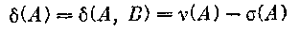 (44)
называется дефицитом А относительно В; здесь ν(A) есть число вершин в A и
σ(А) = σ(А,В)
есть минимальное число вершин в разделяющем множестве для связывающих цепей между А и В. Положим
δ() = 0. (45)
Для произвольного множества А максимальный дефицит относительно В определяется как
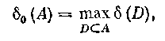 (46)
где D пробегает все конечные подмножества множества А. При вычислении σ₀(А) в (46) следует рассматривать только те конечные подмножества D, которые имеют минимальное разделяющее множество S(D), не пересекающееся с D. В самом деле, если
D₁ = D ∩ S(D) ≠ ,
то, очевидно,
δ(D) = δ (D –D₁).
Согласно (45) мы имеем δ₀≥0. Если
δ₀(А) =0, (47)
то А называется множеством без дефицита.
Пусть D₁ и D₂ — конечные множества, не пересекающиеся с В, a S(D₁) и S,D₂) — разделяющие множества вершин с минимальным числом σ(D₁) и σ(D₂) элементов. Тогда
S(D₁) S(D₂)
является разделяющим множеством вершин для D₁ D₂, и мы получаем
Находим, что функция дефицита удовлетворяет неравенству
(48)
Пусть, далее, А есть некоторое множество, не пересекающиеся с В и имеющее максимальный дефицит δ₀. Подмножества D множества А, для которых
δ (D) = δ₀,
называются критическими множествами. Далее мы устанавливаем, что сумма и пересечение критических множеств будут критическими множествами. Отсюда следует, что существует единственное минимальное критическое множество N, содержащееся во всех остальных; если А конечно, то существует единственное максимальное критическое множество М, содержащее все остальные.
Будем говорить, что множество А сопоставлено при паросочетании в В, если существует такое семейство непересекающихся простых цепей {А_{i}}, что из каждой вершины a_{i}A выходит одна простая цепь и вторые концы всеx простых цепей принадлежат В.
Теорема 5. Для того чтобы конечное множество А можно было сопоставить при паросочетании в множество В, не пересекающееся с А, необходимо и достаточно, чтобы А не имело дефицита относительно В.
Доказательство. Это условие, очевидно, необходимо. Чтобы доказать его достаточность, предположим, что условие (47) выполнено. Тогда А само имеет минимальное разделяющее множество не менее чем с ν(А) вершинами; следовательно, по теореме 2 существует ν(А) непересекающихся простых цепей от А к В.
Эта формулировка теоремы Менгера, даваемая теоремой 4, имеет то преимущество, что ее можно распространить на бесконечные множества и получить результаты для двудольных графов. Здесь вместо локальной конечностп мы требуем конечность цепей: из каждой аА можно достигнуть только конечного числа вершин цепями, промежуточные вершины которых не принадлежат ни А, ни В. Тогда можно доказать теорему:
Теорема 5. Пусть А и В — два непересекающихся множества, удовлетворяющих условию конечности цепей для вершин из А. Тогда А можно сопоставить при паросочетании в В непересекающимися простыми цепями тогда и только тогда, когда
δ₀(А, В) = 0.
Если В также удовлетворяет условию конечности цепей для обратных цепей, то эти два множества можно взаимно сопоставить при паросочетании друг на друга непересекающимися цепями тогда и только тогда, когда
δ₀(А, В) = δ₀*(В,А) = 0.
Подобные теоремы справедливы также для непересекающихся по ребрам простых цепей от А к В, если воспользоваться функцией дефицита, определенной по отношению к разделяющим ребрам. Вместо дефицита вершин (44) в этом случае вводится дефицит ребер
δ ^{(е)}(А) =ρ(А)- τ(А),
где ρ(А) есть число ребер, выходящих из А к остальным вершинам, а τ(А) — минимальное число элементов в разделяющем семействе ребер. Если рассматривать паросочетания А в В при помощи непересекающихся по ребрам простых цепей, то получатся утверждения, аналогичные теоремам 4 и 5.

4. Достижимость

Ранее мы отмечали, что систему связи любой организации можно интерпретировать как граф, в котором люди представлены вершинами, а каналы связи дугами. Естественно при рассмотрении такой системы поставить вопрос, может ли информация от одного лица х_{i} быть передана другому лицу х_{j}, т е. существует ли путь, идущий от вершины х_{i} к вершине х_{j}. Если такой путь существует, то говорят, что вершина х_{j} достижима из х_{i}. Можно интересоваться достижимостью вершины х_{j} из вершины x_{і} только на таких путях, длины которых не превосходят заданной величины. Целью этого раздела является обсуждение некоторых фундаментальных понятий, касающихся достижимости и свойств связности графов, а также введение ряда весьма важных алгоритмов
На языке графов, представляющих организации, рассматрим следующие вопросы:
(i) Каково наименьшее число сотрудников, для которых каждый другой сотрудник в этой организации может быть достижим?
(ii) Каково наибольшее число сотрудников, которые взаимно достижимы?
(iii) Как между собой связаны вопросы (i) и (ii)?

4.1. Матрицы достижимостей и контрадостижимостей

Матрица достижимостей R = [r_{іj}] определяется следующим образом:
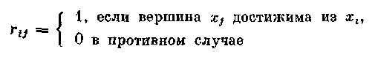
Множество вершин R(х_{і}) графа G, достижимых из заданной вершины х_{і}, состоит из таких элементов х_{j}, для которых (i, j)-й элемент в матрице достижимостей равен 1. Очевидно, что все
диагональные элементы в матрице R равны 1, поскольку каждая вершина достижима из себя самой с помощью пути длины 0. Поскольку Г (х_{і}) является множеством таких вершин х_{j}, которые достижимы из х_{і} с использованием путей длины 1 (т. е. Г (x_{i}) — такое множество вершин, для которых в графе существуют дуги (х_{і}, х_{j})) и поскольку Г (х_{j}) является множеством вершин, достижимых из x_{j} с помощью путей длины 1, то множество Г (Г (х_{і})) = Г² (х_{і}) состоит из вершин, достижимых из x_{t} с использованием путей длины 2. Аналогично Г^{р} (х_{і}) является множеством вершин, которые достижимы из х, с помощью путей длины р.
Так как любая вершина графа G, которая достижима из х_{і}, должна быть достижима с использованием пути (или путей) длины 0, или 1, или 2...., или р (с некоторым конечным, но, возможно, достаточно большим значением р), то множество вершин, достижимых из х_{і}, можно представить в виде
(1)
Таким образом, множество R(x_{і}) может быть получено последовательным выполнением (слева направо) операций объединения в соотношении (1), до тех пор, пока «текущее» множество не перестанет увеличиваться по размеру при очередной операции объединения. С этого момента последующие операции не будут давать новых членов множеству и, таким образом, будет образовано достижимое множество R(x_{i}). Число объединений, которое нужно выполнить, зависит от графа, но, очевидно, что число р меньше числа вершин в графе.
Матрицу достижимостей можно построить так. Находим достижимые множества R (х_{i}) для всех вершин x_{i} X способом, приведенным выше. Положим r_{ij} = 1, если x_{j} R (х_{i}), и r_{ij}=0 в противном случае. Полученная таким образом матрица R явдяется матрицей достижимостей.
Матрица контрадостижимостей Q = [q_{ij}] определяется следующим образом:
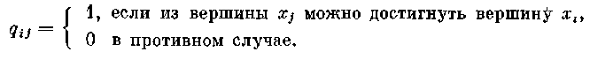
(Мы будем использовать также термин «матрица обратных достижимостей»).
Контрадостижимым множеством Q(х_{i}) графа G является множество таких вершин, что из любой вершины этого множества можно достигнуть вершину x_{i}. Аналогично построению достижимого множества R(x_{i}) на основе соотношения (1) можно «сформировать» множество Q (x_{i}), используя следующее выражение:
(2)
где Г⁻²(x_{i}) = Г⁻¹(Г⁻¹(x_{i})) и т. д.
Операции выполняются слева направо до тех пор, пока очередная операция объединения не перестанет изменять «текущее» множeство
Q (х_{i}).
Из определений очевидно, что столбец x_{i} матрицы Q (в котором q_{ij} = 1, если x_{j} Q (x_{i}), и q_{ij} = 0 в противном случае) совпадает со строкой x_{i} матрицы R, т. е. Q = R^{t}, где R^{t} — матрица, транспонированная к матрице достижимостей R.
Пример. Найти матрицы достижимостей и обратных достижимостей для графа G, приведенного на рис. 1.
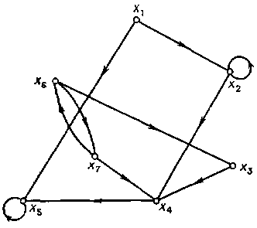
Рис. 1.

Матрица смежности графа G имеет вид
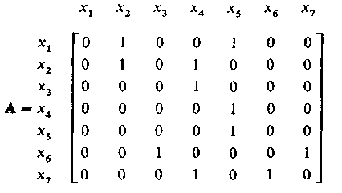
Множества достижимостей находятся с помощью соотношения (1):
R (x₁) = {x₁} {х₂, х₅) {х₂, х₄, х_{ъ}) {x₂, x₄, х₅} { x₁, x₂, x₄, х₅}. 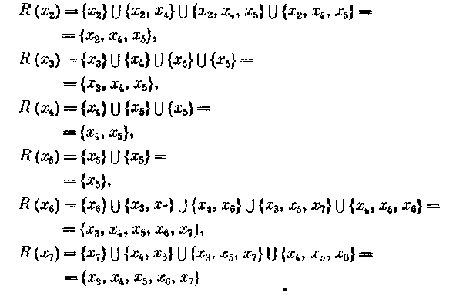
Следовательно, матрица достижимостей имеет вид
матрица обратных достижимостей такова:
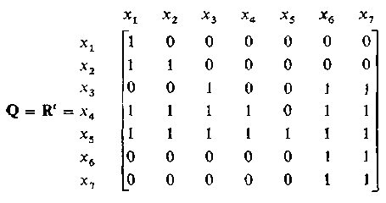
Следует отметить, что поскольку все элементы матриц R и Q равны 1 или 0, то каждую строку можно хранить в двоичной форме, используя одно (или больше) машинных слов. Таким образом, нахождение матриц R и Q с вычислительной точки зрения является довольно простой задачей, поскольку объединение множеств в соответствии с выражениями (1) и (2) и сравнение «текущих» множеств после каждого объединения, проводимое для выяснения необходимости продолжения процесса построения соответствующих множеств,— все это можно осуществить на ЭВМ с помощью одной логической операции.
Так как R (х_{і}) является множеством вершин, достижимых из x_{і}, a
Q (x_{j}) — множеством вершин, из которых можно достигнуть x_{j}, то R(х_{і})∩Q(x_{j}) — множество таких вершин, каждая из которых принадлежит по крайней мере одному пути, идущему от x_{і} к x_{j}. Эти вершины называются существенными или неотъемлемыми относительно двух концевых вершин х_{і} и x_{j}. Все остальные вершины
x_{k} R (x_{i}) ∩ Q (x_{j}) называются несущественными или избыточными, поскольку их удаление не влияет на пути от x_{i} к x_{j}.
Матрицы достижимостей и обратных достижимостей, определенные выше, являются полными в том смысле, что на длины путей от x_{i} к x_{j} не накладывались никакие ограничения. С другой стороны, можно определить матрицы ограниченных достижимостей и контрадостижимостей — надо потребовать, чтобы длины путей не превышали некоторого заданного числа. Эти ограниченные матрицы тоже могут быть построены с помощью соотношений (1) и (2) — надо действовать точно так, как раньше, при нахождении «неограниченных» матриц, но только теперь р будет верхней границей длины допустимых путей.
Граф называют транзитивным, если из существования дуг (х_{і}, x_{j}) и
(x_{j}, x_{k}) следует существование дуги (x_{і}, x_{k}). Транзитивным замыканием графа G = (X, А) является граф G_{tc}=(Х, A A'), где А' является минимально возможным множеством дуг, необходимых для того, чтобы граф G_{tc} был транзитивным. Так как путь от x_{i} к x_{j} в графе G должен соответствовать дуге (х_{і}, x_{j}) в G_{tc}, то совершенно очевидно, что матрица достижимостей R графа G почти полностью совпадает с матрицей смежности А графа G_{tc} — надо только в матрице А поставить на главной диагонали единицы.

4.2. Нахождение сильных компонент

Сильная компонента (СК) графа G была определена ранее как максимальный сильно связный подграф графа G. Поскольку в сильно связном графе произвольная вершина х_{j} достижима из любой другой вершины x_{і}, то в ориентированном графе существует одна и только одна СК, содержащая данную вершину х_{і}. В самом деле, если бы вершина х_{і} принадлежала двум или большему числу сильных компонент, то существовал бы путь из любой вершины одной СК в произвольную вершину другой СК и, следовательно, объединение этих сильных компонент было бы сильно связным графом, что противоречит определению СК.
Если вершина х_{і} одновременно является начальной и конечной вершиной пути, то множество вершин, существенных относительно этих двух идентичных концов (т. е. множество вершин некоторого цикла, содержащего х_{і}), совпадает с пересечением R(x_{і})∩Q(x_{і}). Поскольку все эти существенные вершины достижимы из х_{і} и, кроме того, из каждой такой вершины достижима вершина х_{і}, то все они взаимно достижимы. Более того, если нет другой вершины, существенной относительно концов х_{і} и х_{і}, то множество R(x_{і})∩Q(x_{і}), которое может быть построено с использованием соотношений (1) и (2), однозначно определяет СК графа G, содержащую вершину х_{і}.
Если эти вершины удалить из графа G = (X, Г), то в оставшемся порожденном подграфе G' = <X — R (х_{і}) ∩ Q (x_{і})> можно таким же способом выделить новую СК, содержащую х_{j} X — (х_{s}) ∩ Q (х_{s}). Эту процедуру можно повторять до тех пор, пока все вершины графа G не будут сгруппированы в соответствующие СК. После завершения этой процедуры граф G будет разбит на свои сильные компоненты.
Граф G* = (X*, Г*) определяется так: каждая его вершина представляет множество вершин некоторой сильной компоненты графа G (pазным компонентам из G соответствуют разные вершины в графе G*), дуга (х*_{i}, х*_{j}) существует в G* тогда и только тогда, когда в G существует дуга (х_{i}, х_{j}), такая, что x_{i} принадлежит компоненте, соответствующей вершине х*_{j}, a x_{j} — компоненте, соответствующей вершине х*_{j}. Граф G* называют конденсацией графа G.
Совершенно очевидно, что конденсация G* не содержит циклов, поскольку наличие цикла означает, что любые вершины этого цикла взаимно достижимы, а поэтому совокупность всех вершин цикла принадлежит некоторой СК в G* и, следовательно, содержится в СК графа G, что противоречит определению конденсации, в силу которого вершины из G* соответствуют СК в G.
Пример. Для графа G, приведенного на рис. 2, найти сильные компоненты и построить конденсацию G*.
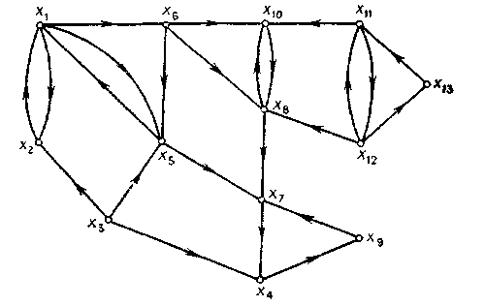
Рис. 2. Граф G.

Найдем СК в G, содержащую вершину х₁.
Из соотношений (1) и (2) получаем
и
Следовательно, СК, содержащая вершину х₁, является порожденным подграфом
Аналогично, СК, содержащая вершину x₈, есть порожденный подграф <{х₈, x₁₀}>, CK содержащая х₇ — подграф <{x₄, x₇, х₉}>,GK, содержащая х₁₁,— подграф <{x₁₁, x₁₂, х₁₃}> и СК, содержащая х₃,—подграф <{x₃}>. Следует отметить, что последняя СК состоит из единственной вершины графа G.
Конденсация G* приведена на рис. 3.

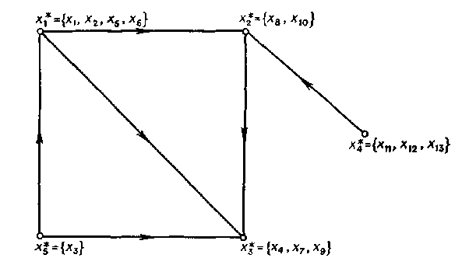
Рис. 3. G* — конденсация графа G.

Процедуру, описанную выше и связанную с нахождением СК графа, можно сделать более удобной, если непосредственно использовать матрицы R и Q, определенные в предшествующем разделе. Пусть запись R Q означает поэлементное умножение этих матриц; тогда сразу видно, что строка x_{i} матрицы R Q содержит единицы только в тех столбцах х_{j}, для которых выполняется условие: вершины x_{i} и x_{j} взаимно достижимы; в других местах строки х_{i} стоят нули. Таким образом, две вершины находятся в одной и той же СК тогда и только тогда, когда соответствующие им строки (или столбцы) в матрице
RQ идентичны. Вершины, которым соответствуют строки, содержащие 1 в столбце x_{j}, образуют множество вершин СК, содержащей x_{j}. Отсюда следует, что матрицу R Q можно преобразовать путем транспонирования строк и столбцов в блочно-диагоналъную; каждая из диагональных подматриц этой матрицы соответствует СК графа G и содержит только единичные элементы; все остальные элементы блочно-диагональной матрицы равны нулю. Для приведенного ранее примера матрица RQ, преобразованная соответствующим образом, имеет вид
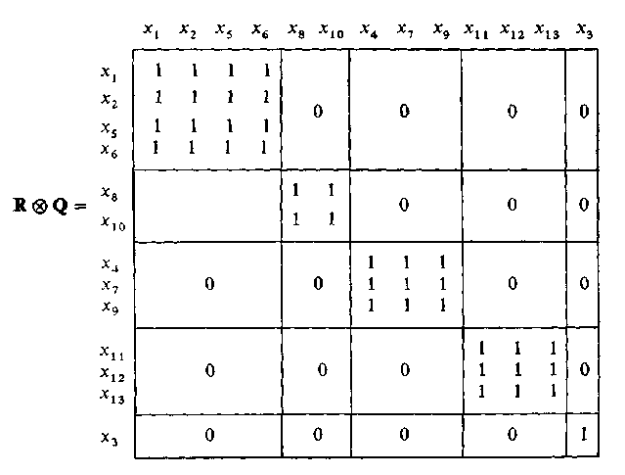

4.3. Базы

База В графа есть множество вершин, из которого достижима любая вершина графа и которое является минимальным в том смысле, что не существует собственного подмножества в В, обладающего таким свойством достижимости. Если мы обозначим через R (В) множество вершин, достижимых из вершин множества В, т. е.
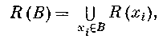 (3)
то В является базой тогда и только тогда, когда
(4)
Второе условие (R (S) ≠ X S В) в соотношении (4) эквивалентно утверждению: х_{j} R (x_{i}) для любых двух различных x_{i}, х_{j} В, т. е. вершина из В не достижима из любой другой вершины В. Эта эквивалентность может быть обоснована следующим образом. Поскольку для любых двух множеств Н и Н' Н мы имеем, что
R(Н')R(Н), то условие (R (S)≠XSВ) эквивалентно соотношению R (В — {x_{j}}) ≠ X для всех x_{j} В; другими словами, R(х_{j})R (В — {x_{j}}). Последнее условие может быть выполнено тогда и только тогда, когда x_{j} R (В — {х_{j}}), т. е. тогда и только тогда, когда x_{j} В (x_{i}) для любых x_{i}, x_{j} В.
Итак, базой является такое множество В вершин графа G, которое удовлетворяет следующим двум условиям:
(i) каждая вершина графа G достижима хотя бы из одной вершины множества В и
(ii) в В нет вершины, которая достижима из другой вершины множества В.
Из этих двух условий мгновенно получаются следующие утверждения:
(а) в множестве В нет двух вершин, которые принадлежат одной и той же СК графа G,
(б) в любом графе без циклов существует единственная база; она состоит из всех таких вершин графа, полустепени захода которых равны 0.
Доказательства этих двух утверждений простые и непосредственно следуют из определений.
Определение 1. В любом графе G каждая его база содержит все вершины, имеющие нулевые полустепени захода.
Определение 2. В любом графе без циклов имеется только одна база. Она состоит из всех вершин с нулевыми полустепенями захода
Таким образом, в силу утверждений (а) и (б) база В* конденсации G* графа G состоит из таких вершин графа G*, полустепени захода которых равны 0. Следовательно, базы графа G можно строить так: из каждой СК графа G, соответствующей вершине базы В* конденсации G* надо взять по одной вершине, т. е. если В* = {S_{1:} S₂, . . ., S_{m}}, где т—число вершин-множеств S_{j} в базе В* графа G*, то базой В является произвольное множество , где S_{j}.
Пример 1. Для графа G, приведенного на рис. 2, конденсация G* показана на рис. 3. Базой графа G* является множество {xt, х%}, поскольку х* и х* — единственные вершины в G* с полустепенями захода, равными 0. Базами графа G являются {х₃, х₁₁}, {х₃, х₁₂} и {х₃, х₁₃}.
Понятие, двойственное понятию базы, можно дать следующим образом на языке контрадостижимых множеств Q (x_{і}).
Антибаза В есть множество вершин графа G = (X, Г), таких, что
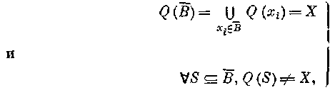 (5)
т. е. есть такое минимально возможное множество вершин, что какова бы ни была вершина графа G, из нее достижима некоторая вершина в .
Свойства антибаз аналогичны свойствам баз, надо только «прямые» понятия заменить на двойственные. Например, соотношения (5) эквивалентны двум условиям, подобным (i) и (ii), приведенным выше, необходимо лишь заменить В на и сделать другие «двойственные» преобразования.
Условие, двойственное условию (i), формулируется, например, так: из любой вершины графа G достижима хотя бы одна вершина множества .
Таким образом, антибаза конденсации G* есть множество вершин в G*, полустепени исхода которых равны 0, и антибазы самого графа G строятся из антибазы графа G* путем выбора по одной вершине в каждой вершине-множестве антибазы * — подобно тому, как это делалось раньше для баз.
В примере с графом G, изображенным на рис. 2, конденсация G* (рис. 3) содержит только одну вершину х*₃ с полустепенью исхода, равной 0. Таким образом, антибаза графа G* есть { х*₃ }, а антибазами графа G являются множества {х₄}, {х₇} и {х₉}.
Пример 2. Исследование структуры организаций
Если граф G представляет структуру руководства или влияний некоторой организации, то члены каждой сильной компоненты графа G имеют равную власть или равное влияние друг на друга, как это может быть, например, для случая комитета. Базу графа G можно интерпретировать как «коалицию», включающую наименьшее число лиц, обладающих властью над каждым членом организации.
Пусть на множестве вершин, представляющих членов той же самой организации, построен новый граф G', отображающий каналы связи, так что каждая дуга (x_{і}, x_{j}) означает, что x_{і} может связываться с x_{j}. Граф G', конечно, каким-то образом связан с графом G, но совсем не очевидным образом. Наименьшее число лиц, которые знают или могут получить все сведения об организации, образует одну из антибаз графа G'. Можно утверждать, что эффективная для управления этой организацией коалиция будет множеством лиц Н, определяемым следующим соотношением:
H = B(G) (G'), (6)
где В (G) и (G¹)— одна из баз графа G и одна из антибаз графа G', выбранные так, чтобы |Н | — число людей в Н — было минимальным.
Приведенное выше описание организации с использованием языка теории графов является, конечно, сильно упрощенным. Один из недостатков, который сразу бросается в глаза, состоит в том, что нежелательно, чтобы лицо, не входящее в В, имело бы власть над лицом из В.
Следовательно, можно определить сильную базу как такое множество вершин B_{р}X, что
R (В_{р}) = X, Q (В_{р}) = В_{р} (7а)
и
B(S)≠X S B_{р}. (7б)
Вторая часть условия (7а) выражает тот факт, что только лица из В_{р} могут иметь власть над другими лицами, также принадлежащими В_{р}, и может быть заменено эквивалентным условием R(X —В_{р}) ∩ В_{р} = . Это условие означает, что если вершина из СК графа G входит в В_{р}, то и каждая вершина из той же самой СК должна входить в В_{р}. Поскольку база в G* есть множество таких вершин, полустепени захода которых равны 0, т. е. ни одна из этих вершин не достижима ни из какой другой вершины графа, то сильная база в G есть объединение множеств вершин базы графа G*, т. е.
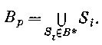 (8)
Для графа, приведенного в примере 1 (рис.2 и 3), сильная база G есть {х₃, х₁₁, х₁₂, х₁₃}. Можно отметить, что, если этот граф представляет организацию, то х₃ можно рассматривать как руководителя, обладающего властью над всеми множествами лиц х₁*, х₂* и х₃*, в то время как {х₁₁, х₁₂, х₁₃} можно рассматривать как комитет, имеющий власть над двумя множествами лиц х₂* и х₃*.

4.4. Задачи, связанные с ограниченной достижимостью

Ранее при определении базы мы исходили из неограниченных достижимых множеств. Если рассматривать ограниченную достижимость, т. е. использовать пути ограниченной длины, и определять ограниченную базу, опираясь на ограниченную достижимость, то возникают осложнения двух типов.
(а) Понятия сильной компоненты и конденсации, которые упрощают решение задачи определения баз в случае неограниченной достижимости, теперь использоваться не могут. Распространение этих понятий на случай ограниченной достижимости не дает существенного упрощения задачи.
В случае когда достижимость ограничена путями единичной длины (просто дугами), ограниченные базы называют минимальными доминирующими множествами. Мы подробно рассматриваем их в следующемом разделе. В случае когда достижимость ограничена, скажем, q дугами (то есть рассматриваются только пути, длины которых не превосходят q), граф G' может быть определен как граф, множество вершин которого то же самое, что и у графа G, а дуга
(х_{і}, х_{j}) существует в G' тогда и только тогда, когда в G найдется путь между вершинами х_{і} и х_{j} длины, не больше чем q (см. соотношение 1). Ограниченная матрица достижимостей графа G соответствует тогда матрице смежности графа G'; граф G' может быть назван ограниченным транзитивным замыканием графа G (в соответствии с определением транзитивного замыкания, приведенным ранее). Задача определения ограниченных баз графа G эквивалентна задаче нахождения минимальных доминирующих множеств графа G'.
(б) В неограниченном случае различные базы имеют одно и то же число элементов; оно равно числу таких вершин в конденсации графа, которые имеют нулевые полустепени захода. В ограниченном случае, однако, разные базы могут иметь различное число элементов, и тогда возникает, в частности, задача нахождения базы с наименьшим числом элементов. Еще один подход: если не наложено ограничение на достижимость, то можно искать такую ограниченную базу, которая содержит, например, ровно р вершин и, кроме того, из вершин этой базы все остальные вершины графа G могут быть достигнуты с минимально возможной in раниченностью достижимости. Эти задачи тесно связаны с задачей нахождения р-центра и более детально рассматриваются в последующих разделах.

5. Независимые и доминирующие множества

Пусть дан граф G = (X, Г). Довольно часто возникает задача поиска таких подмножеств множества вершин X графа G, которые обладают определенным, наперед заданным свойством. Например, какова максимально возможная мощность такого подмножества S X, для которого порожденный подграф <S> является полным? Или какова максимальная мощность подмножества S, такого, что граф <S > — вполне несвязный? Ответ на первый вопрос дает так называемое клиповое число графа G, а на второй — число независимости. Еще одна задача. Она состоит в нахождении минимально возможной мощности таких подмножеств S множества X. ч го любая вершина из X — S достижима из S с помощью путей единичной длины. Решение этой задачи дается так называемым числом доминирования графа G.
Эти числа и связанные с ними подмножества вершин описывают важные структурные свойства графа и имеют разнообразные непосредственные приложения при ведении проектного планирования исследовательских работ, в кластерном анализе и численных методах таксономии, параллельных вычислениях на ЭВМ, при размещении предприятий обслуживания, а также источников и потребителей в энергосистемах.
В настоящем разделе приводятся алгоритмы определения указанных выше чисел и обсуждаются некоторые их приложения. Кроме того, рассматривается задача о наименьшем покрытии, которая является обобщением задачи о нахождении числа доминирования графа, и излагается некоторый метод ее решения. Последняя задача очень важна не только потому, что она имеет большое число прямых приложений, но и в связи с тем, что она часто возникает как подзадача в ряде разделов теории графов, которые затронуты в этой работе. В частности, большую роль она играет при вычислении хроматических чисел, нахождении центров графа и паросочетаний.

5.1. Независимые множества

Рассмотрим неориентированный граф G=(X, Г). Независимое множество вершин (известное также как внутренне устойчивое множество) есть множество вершин графа G, такое, что любые две вершины в нем не смежны, т. е. никакая пара вершин не соединена ребром. Следовательно, любое множество SX, которое удовлетворяет условию
S∩ Г(S) = , (1)
является независимым множеством вершин. Например, для графа, приведенного на рис. 1, множества вершин {x₇, x₈, х₂}, {x₃, х₁},
{х₇, x₈, x₂. x₅} — независимые.

Рис. 1.

Когда не могут возникнуть недоразумения, эти множества будут называться просто независимыми множествами (вместо независимые множества вершин).
Независимое множество называется максимальным, когда нет другого независимого множества, в которое оно бы входило. Таким образом, множество S является максимальным независимым множеством, если оно удовлетворяет условию (1) и еще такому' условию:
Н∩Г(Н)≠ HS. (2)
Следовательно, для графа, приведенного на рис. 1, множество
{х₇, х₈, х₂, х₅} является максимальным, а {х₇, x₈, х₂} не является таковым. Множества {х₁, х₃, х₇} и {х₄, х₆} также являются максимальными независимыми множествами, и, значит, в данном графе больше одного независимого множества. Следует также отметить, что число элементов (вершин) в разных максимальных множествах, как следует из приведенного выше примера, не обязательно одинаковое.
Если Q является семейством всех независимых множеств графа G, то число
(3)
называется числом независимости графа G, а множество S*, на котором этот максимум достигается, называется наибольшим независимым множеством.
Для графа, приведенного на рис. 1, семейство максимальных независимых множеств таково:
{х₈, х₇, х₂, х₅}, {х₁, х₃, х₇}, {х₂, х₄, х₈}, {х₆, х₄},
{х₆, х₃},{х₇, х₅, х₁},{х₁, х₄},{х₃, х₇, х₈}.
Наибольшее из этих множеств имеет 4 элемента и, следовательно,
α [G] = 4. Множество {x₈, x₇, х₂, х₅} является наибольшим независимым множеством.
Пример: выбор проекта
Имеется п проектов, которые должны быть выполнены, и допустим, что для выполнения проекта х_{і} требуется некоторое подмножество R_{і} наличных ресурсов из множества {1, . . ., р}. Далее предположим, что каждый проект, задаваемый совокупностью средств, необходимых для его реализации, может быть выполнен за один и тот же промежуток времени. Построим граф G, каждая вершина которого соответствует некоторому проекту, а ребро (х_{і}, х_{j}) — наличию общих средств обеспечения у проектов х_{і} и х_{j}, т. е. условию R_{і} ∩ R_{j}≠. Максимальное независимое множество графа G представляет тогда максимальное множество проектов, которое можно выполнить одновременно за один и тот же промежуток времени.
В динамической системе происходит постоянное обновление проектов через определенный промежуток времени, так что каждый раз нужно заново повторять процедуру построения максимального независимого множества в соответствующем графе G. В практических ситуациях бывает весьма не просто выполнить множество проектов, соответствующих максимальному независимому множеству на данном отрезке времени, поскольку исполнение некоторых проектов может быть по каким-то причинам отложено. Тогда лучший способ действия состоит в присвоении каждому проекту (вершине) х_{і} некоторого штрафа p_{і}, который увеличивается с ростом времени отсрочки в исполнении проекта, и в каждый расчетный момент времени надо выбирать из семейства максимальных независимых множеств такое множество, которое максимизирует некоторую функцию штрафов на вершинах, содержащихся в выбранном множестве.

5.1.1. Максимальные полные подграфы (клики)

Понятие, противоположное максимальному независимому множеству, есть максимальный полный подграф. Таким образом, максимальный полный подграф (клика) графа G есть порожденный подграф, построенный на подмножестве S вершин графа и являющийся полным и максимальным в том смысле, что любой другой подграф графа G, построенный на множестве вершин Н, содержащем S, т. е. Н S, не является полным. Следовательно, в противоположность максимальному независимому множеству, в котором не могут встретиться две смежные вершины, в клике все вершины попарно смежны. Совершенно очевидно, что максимальное независимое множество графа G соответствует клике графа G и наоборот, где G — дополнение графа G.
Вполне очевидно также, что понятие клики для неориентированного графа подобно понятию клики для графа; однако эта аналогия более глубокая, чем та, которая существует между понятиями клики и сильной компоненты. Клику в действительности можно рассматривать как такую сильную компоненту, в которой достижимость ограничена путями единичной длины .
Аналогично тому, как было определено число независимости графа, с помощью соотношения (3) мы можем определить кликовое число графа (известное также как густота или плотность). Это — максимальное число вершин в кликах данного графа. Тогда, образно говоря, у «плотного» графа кликовое число будет, вероятно, больше, а число независимости меньше, в то время как у «разреженного» графа, по всей вероятности, будет иметь место противоположное соотношение между этими числами.

5.1.2. Построение всех максимальных независимых множеств

Вследствие упомянутой выше связи между кликами и максимальными независимыми множествами методы, рассматриваемые в данном разделе и описываемые на «языке максимальных независимых множеств», могут быть непосредственно использованы для построения клик. На первый взгляд кажется, что нахождение всех максимальных независимых множеств графа — очень простая задача, которую можно решить последовательным перебором независимых множеств с одновременной проверкой каждого множества на максимальность (последнее осуществляется путем добавления к исследуемому множеству дополнительной, не принадлежащей ему, вершины и выяснения того, сохраняется ли независимость) и запоминанием максимальных множеств. Представление о простоте задачи действительно справедливо, но только для небольших графов, например с числом вершин, не превосходящим 20. Однако с увеличением числа вершин этот метод поиска становится с вычислительной точки зрения громоздким. Но все же громоздкость здесь не столь велика, как кажется с первого взгляда. Число максимальных независимых множеств увеличивается, по в процессе выполнения процедуры большое число независимых множеств формируется, а затем вычеркивается, так как обнаруживается, что они содержатся в других, ранее полученных множествах и поэтому не являются максимальными.
В этом разделе будет описан систематический метод перебора Прона и Кэрбоша, который позволяет обходить указанные пыше трудности. В этом методе не нужно запоминать генерируемые независимые множества для проверки их на максимальность путем сравнения с ранее сформированными множествами.
Обоснование алгоритма. Этот алгоритм является существенно упрощенным перебором, использующим дерево поиска. В процессе поиска — на некотором этапе k — независимое множество вершин S_{k} расширяется путем добавления к нему подходящим образом выбранной вершины (чтобы получилось новое независимое множество S_{k+1}) на этапе k + 1, и так поступают до тех пор, пока добавление вершин станет невозможным, а порождаемое множество не станет максимальным независимым множеством. Пусть Q_{k} будет на этапе k наибольшим множеством вершин, для которого S_{k} ∩ Q_{k}=, т. е. после добавления любой вершины из Q_{k} к S_{k} получается независимое множество S_{k+1}. В некоторый произвольный момент работы алгоритма множество Q_{k} состоит вообще говоря, из вершин двух типов: подмножества Q_{k}⁻ тех вершин, которые уже использовались в процессе поиска для расширения множеств S_{k}, и подмножества Q_{k}⁺ таких вершин, которые еще не использовались. Тогда дальнейшее ветвление в дереве поиска включает процедуру выбора вершины Q_{k}⁺, добавление ее к S_{k} для построения множества
S_{k+1}=S_{k} {} (4)
и порождение новых множеств:
Q_{k}⁻₊₁= Q_{k}⁻-Г{} (5)
и
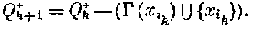 (6)
Шаг возвращения алгоритма состоит в удалении вершины из S_{k+1}, чтобы вернуться к S_{k}, изъятии из старого множества Q_{k}⁺ и добавлении , к старому множеству Q_{k}⁻ для формирования новых множеств Q_{k}⁺ и Q_{k}⁻.
Легко заметить, что множество S_{k} является максимальным независимым множеством только тогда, когда невозможно его дальнейшее расширение, т. е. когда Q_{k}⁺ = . Если Q_{k}⁻ ≠ , то заключаем, что текущее множество S_{k} было расширено на некотором предшествующем этапе работы алгоритма путем добавления вершины из Q_{k}⁻, и поэтому оно не является максимальным независимым множеством. Таким образом, необходимым и достаточным условием того, что S_{k} — максимальное независимое множество, является выполнение равенств
Q_{k}⁺ = Q_{k}⁻=. (7)
Теперь совершенно очевидно, что если очередной этап работы алгоритма наступает тогда, когда существует некоторая вершина
х Q_{k}⁻, для которой Г (х) ∩ Q_{k}⁺ = , то безразлично, какая из вершин, принадлежащих Q_{k}⁺, используется для расширения S_{k}, и это справедливо при любом числе дальнейших ветвлений; вершина х не может быть удалена из Q_{р}⁻ на любом следующем шаге р > k. Таким образом, условие
x Q_{k}⁻, такая, что Г(х)∩ Q_{k}⁺ = , (8)
является достаточным для осуществления шага возвращения, поскольку из S_{k} при всяком дальнейшем ветвлении уже не получится максимальное независимое множество.
Как и во всяком методе, использующем дерево поиска, здесь выгодно стремиться начать шаги возвращения как можно раньше, поскольку это ограничит «размеры» «ненужной» части дерева поиска. Следовательно, целесообразно сосредоточить усилия на том, чтобы возможно раньше добиться выполнения условия (8) с помощью подходящего выбора вершин, используемых при расширении множеств S_{k}. На каждом следующем шаге процедуры можно выбирать для добавления к S_{k} любую вершину Q_{k}⁺; на шаге возвращения будет удалена из Q_{k}⁺ и включена в Q_{k}⁻. Если вершину х_{k} выбрать так, чтобы она принадлежала множеству Г (х) при некоторой вершине х из Q_{k}⁻, то на соответствующем шаге возвращения величина
∆(x) = |Г(x)∩ Q_{k}⁺| (9)
уменьшится на единицу (по сравнению с тем значением, которое было до выполнения прямого шага и шага возвращения), так что условие (8) теперь станет выполняться раньше.
Таким образом, один из возможных способов выбора вершины для расширения множества S_{k} состоит, во-первых, в нахождении вершины х* Q_{k}⁻ с возможно меньшим значением величины ∆(х*) и, кроме того, в выборе вершины из множества Г (х*) ∩ Q_{k}⁺. Такой выбор вершины будет приводить на шаге возвращения к уменьшению величины ∆(х*) — каждый раз на единицу — до тех пор, пока вершина х* не станет удовлетворять условию (8) при выполнении шага возвращения.
Следует отметить, что поскольку на шаге возвращения вершина попадает в Q_{k}⁻, то может оказаться, что при этом новом входе значение величины ∆ меньше, чем для ранее фиксированной вершины х*. Значит, надо проверить, не ускорит ли эта новая вершина выполнение условия (8). Это особенно важно в начале ветвления, когда Q_{k}⁻ =.
Описание алгоритма.
Начальная установка
Шаг 1. Пусть S₀ = Q₀⁻ = , Q₀⁺ = X, k = 0.
Прямой шаг
Шаг 2. Выбрать вершину Q_{k}⁺, как упоминалось ранее, и сформировать S_{k+1}, Q⁻_{k+1} и Q⁺_{k+1}, оставляя Q_{k}⁻ и Q_{k}⁺ нетронутыми. Положить k = k + 1.
Проверка
Шаг 3. Если удовлетворяется условие (8), то перейти к шагу 5, иначе к шагу 4.
Шаг 4. Если Q_{k}⁺ = Q_{k}⁻ = , то напечатать максимальное независимое множество S_{k} и перейти к шагу 5. Если Q_{k}⁺= , a Q_{k}⁻ ≠ , то перейти к шагу 5. Иначе перейти к шагу 2.
Шаг возвращения
Шаг 5. Положить k = k — 1. Удалить из S_{k +1}, чтобы получить S_{k}. Исправить Q_{k}⁻ и Q_{k}⁺, удалив вершину из Q_{k}⁺ и добавив ee к Q_{k}⁻. Если k = 0 и Q₀⁺ = , то остановиться. (К этому моменту будут уже напечатаны все максимальные независимые множества.) Иначе перейти к шагу 3.

5.2. Доминирующие множества

Для графа G = (X, Г) доминирующее множество вершин (называемое также внешне устойчивым множеством) есть множество вершин SX, выбранное так, что для каждой вершины х_{j}, не входящей в S, существует дуга, идущая из некоторой вершины множества S в вершину х_{j}.
Таким образом, S есть доминирующее множество вершин (или просто доминирующее множество, когда нет опасности возникновения путаницы), если
S T(S) = X (10)
Для графа, приведенного на рис. 2, множества вершин {х₁, х₄, х₆},
{ х₁, х₄}, {x₃, x₅, х₆} являются доминирующими множествами.

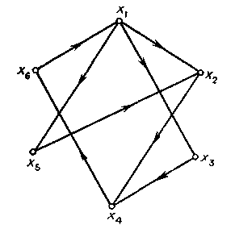
Рис. 2

Доминирующее множество называется минимальным, если нет другого доминирующего множества, содержащегося в нем.
Таким образом, множество S является минимальным доминирующим множеством, если оно удовлетворяет соотношению (10) и нет собственного подмножества в S, которое удовлетворяет условию, аналогичному (10). Так, например, для графа, приведенного на рис. 2, множество {x₁, х₄} — минимальное, a {x₁, x_{4r} х₆} нет. Минимальным доминирующим множеством является также множество {х₃, х₅, х₆}, и еще существует несколько таких множеств в этом графе. Следовательно, как и в случае максимальных независимых множеств, в графе может быть несколько минимальных доминирующих множеств, и они не обязательно содержат одинаковое число вершин.
Если Р — семейство всех минимальных доминирующих множеств графа, то число
(11)
называется числом доминирования графа G, а множество S*, на котором достигается минимум, называется наименьшим доминирующим множеством.
Для графа, приведенного на рис. 2, наименьшим доминирующим множеством является множество {ж_{ь} ж₄} и, следовательно, β [G] = 2.
Пример. Размещение «центров», покрывающих заданною область
Задач такого типа весьма много. К ним относятся:
(а) Размещение телевизионных или радиопередающих станций на некоторой территории.
(б) Размещение военных баз, контролирующих данную территорию, (в) Размещение центров торговли, обслуживающих некоторый район.
Предположим, что территория, представленная большим квадратом на рис. 3(a), разделена на 16 районов, как показано на рисунке.
Рис. 3.

Предполагается, что военная база, расположенная в каком-либо районе, может контролировать не только этот район, но и соседние, граничащие с ним районы. Требуется найти наименьшее возможное число военных баз и места для их размещения, чтобы был обеспечен контроль всей территории
Если мы представим каждый район вершиной графа и ребрами соединим только те пары вершин, которые соответствуют соседним районам, то получится граф, показанный на рис. 3(б). Тогда задача сводится к определению наименьшего доминирующего множества в этом графе. Число β[G] является наименьшим числом баз, «покрывающих» всю территорию. Для графа, приведенного на рис. 3(б), β[G] = 4 и базы следует размещать в квадратах, номера которых принадлежат множеству {3, 5, 12, 14} или множеству {2, 9, 15, 8}.
Аналогично, для территории, показанной на рис. 4, число доминирования соответствующего графа равно 12 и базы следует размещать в районах 2, 6, 11, 15, 21, 24, 26, 29, 35, 39, 44, 48. Только три заштрихованных квадрата «защищены» одновременно тремя базами.
Рис. 4.

Связь между понятиями минимального доминирующего множества и базой графа почти очевидна, так же как между минимальным доминирующим множеством и р-центром. Эти взаимосвязи обсуждались нами раньше
Для случая максимальных независимых множеств мы привели алгоритм, который выдает полный список всех таких множеств.
Сделано это было потому, что такие списки нужны во многих практических задачах. Для доминирующих множеств, однако, требуется обычно найти просто наименьшее доминирующее множество, и поэтому мы ограничимся здесь описанием алгоритма построения такого множества. В следующих разделах мы рассмотрим задачу о нахождении наименьшего доминирующего множества с несколько более общих позиций; это поможет нам глубже разобраться в взаимосвязях между понятиями, рассматриваемыми в других частях работы.

5.3. Задача о наименьшем покрытии

Пусть А^{t} — транспонированная матрица смежности графа G с единичными диагональными элементами. Задача определения наименьшего доминирующего множества графа G эквивалентна задаче нахождения такого наименьшего множества столбцов в матрице А^{t}, что каждая строка матрицы содержит единицу хотя бы в одном из выбранных столбцов. Эта последняя задача в поиске наименьшего множества столбцов, «покрывающих» все строки, изучалась довольно интенсивно под названием задачи о наименьшем покрытии (ЗНП).
В общей ЗНП матрица, состоящая из 0 и 1, не обязательно является квадратной. Кроме того, каждому столбцу j (в нашем cлучае каждой вершине х_{j}) сопоставляется некоторая стоимость или вес с_{j} и требуется выбрать покрытие (или, в другой терминологии — для случая графов — доминирующее множество вершин) с наименьшей общей стоимостью или веса. Поскольку задача построения наименьшего доминирующего множества вершин является весьма частной задачей о покрытии с с_{j} = 1 для всех j = 1, . . ., п, то на первый взгляд кажется, что нахождение такого множества осуществляется на деле значительно проще, чем решение общей ЗНП. Однако это, вообще говоря, не так. Поэтому в данном разделе мы начнем с решения общей ЗНП.

5.3.1. Постановка задачи

ЗНП своим названием обязана следующей теоретико-множественной интерпретации. Даны множество R = {r_{i}, . . ., r_{М} } и семейство
={S₁, …, S_{N}) множеств S_{j} R. Любое подсемейство '= семейства , такое, что
, (12)
называется покрытием множества R, а множества называются покрывающими множествами. Если в дополнение к соотношению (12) ' удовлетворяет условию
(13)
т. е. множества (i = 1, …, k) попарно не пересекаются, то ' называется разбиением множества R.
Если каждому S_{j} поставлена в соответствие (положительная) стоимость c_{j}, то ЗНП формулируется так: найти покрытие множества R, имеющее наименьшую стоимость, причем стоимость семейства
'= определяется как Аналогично формулируется и задача о наименьшем разбиении (ЗНР). В матричной форме, упомянутой ранее, когда строки (М×N)-матрицы [t_{ij}], состоящей из нулей и единиц, покрываются столбцами, ЗНП может быть сформулирована как задача линейного программирования:
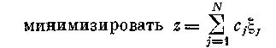
при ограничениях
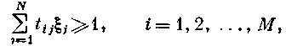 (14)
где с_{j}≥ 0
и 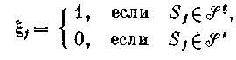
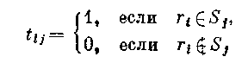
Для ЗНР неравенства (14) обращаются в равенства
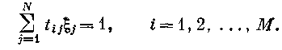 (15)

5.3.2. Упрощение задачи

Вследствие особой природы ЗНП часто удается сделать при ее исследовании определенные, хорошо известные заранее выводы и упрощения.
Например:
(1) если для некоторого элемента r_{і} из R справедливы соотношения
r_{і} S_{j} j = 1, ..., N, то r_{і} покрыть нельзя и, следовательно, задача не имеет решения;
(2) если r_{і} R, такое, что 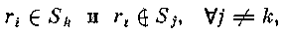 то S_{k} должно присутствовать во всех решениях и задачу можно свести к «меньшей», положив
(3) пусть V_{i}= {j | r_{і} S_{j}}; тогда если р, q {1, ..., М} такие, что
V_{p} V_{q}, то r_{q} можно удалить из R, поскольку любое множество, которое покрывает r_{р}, должно также покрывать r_{q}, т.е. r_{р} доминирует над r_{q};
(4) если для некоторого семейства множеств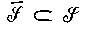 справедливы соотношения
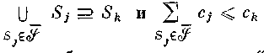
для любых то S_{k} может быть вычеркнуто из , поскольку 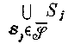 доминирует над S_{k}.
Предположим, что все эти упрощения выполнены (если они возможны) и что исходная ЗНП уже переформулирована в соответствующей неприводимой форме.

5.3.3. Алгоритм решения ЗНР, использующий дерево поиска

Как отмечалось ранее, ЗНР тесно связана с ЗНП, являясь по существу ЗНП с дополнительным (неперекрываемость) ограничением. Это ограничение выгодно, если мы пытаемся решить кадачу с помощью некоторого метода, использующего дерево поиска: при таком ограничении может рано выясниться, что некоторые возможные ветвления дерева рассматривать не надо. Учитывая вышесказанное, мы сначала займемся алгоритмом решения ЗНР (использующим дерево поиска), а затем покажем, как его можно приспособить к решению ЗНП.
Простые методы решения ЗНР, использующие дерево поиска, были предложены Пирсом, Гарфинкелем и Немхаузером.
Сущность этих методов такова. Вначале строятся «блоки» столбцов, по одному на каждый элемент r_{k} из R, т. е. всего М блоков.
k-й блок состоит из таких множеств семейства (представленных столбцами), в которых содержится элемент r_{k}, но отсутствуют элементы с меньшими индексами — r₁ . . ., r_{k-1}. Следовательно, каждое множество (столбец) появляется точно в одном определенном блоке и совокупность блоков может быть представленa в виде таблицы, как показано на рис. 1. В конкретных задачах некоторые из блоков могут отсутствовать.
В процессе работы алгоритма блоки отыскиваются последовательно и формирование k-го блока начинается после того, как каждый элемент r_{і}, 1< i < k — 1, будет покрыт частным решением. Таким образом, если какое-то множество в блоке k содержит элементы с индексами, меньшими k, то оно должно быть отброшено (на этом этапе) в соответствии с требованием неперекрываемости.
Множества в пределах каждого блока размещаются в порядке возрастания их стоимостей и перенумеровываются так, что S_{j} теперь уже обозначает множество, соответствующее j-му столбцу таблицы.
Таблица 1
Исходная таблица
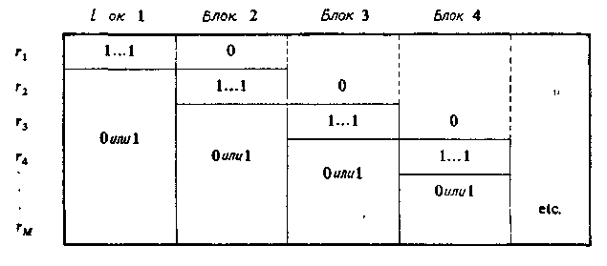
Текущее «наилучшее» решение со стоимостью известно на любом этапе поиска (В обозначает семейство соответствующих покрывающих множеств). Если В и z — соответствующие семейство и стоимость на данной стадии поиска, а Е — множество, представляющее те элементы (т. е. строки) r_{і}, которые покрываются множествами из В, то один из алгоритмов, использующих дерево поиска, можно описать следующим образом.
Присвоение начальных значений
Шаг 1. Построить исходную таблицу и начать с частного реше ния:
В = , Е = , z = 0 и = ∞.
Расширение
Шаг 2. Найти р = min [i | r_{і} Е]. Над блоком р поставить метку (над его первым множеством, которое, как следует из построения таблицы, имеет наименьшую стоимость).
Шаг 3. Начиная с отмеченной позиции в блоке р, перебирать его множества S^{р}_{j} , скажем, в порядке возрастания индекса j.
(i) Если найдено множество S^{р}_{j}, такое, что S^{р}_{j} ∩ E = и z + c^{р}_{j} < (где c^{р}_{j} — стоимость множества S^{р}_{j}), то перейти к шагу 5.
(іі) В противном случае, т. е. если блок р исчерпан или выбрано множество S^{р}_{j}, такое, что z + c^{р}_{j} > , перейти к шагу 4.
Шаг возвращения
Шаг 4. В не может привести к лучшему решению. Если В = (т. е. блок 1 исчерпан), то алгоритм заканчивает работу и оптимальным решением является . В противном случае удалить последнее множество, скажем, S^{l}_{k}, добавить его в В, положить р = l, поставить метку над множеством S^{l}_{k+1}, удалить предшествующую метку в блоке l и перейти к шагу 3.
Проверка нового решения
Шаг 5. Обновить данные: В = В { S^{р}_{j} }, Е = Е S^{р}_{j}, z = z + c^{р}_{j}. Если найдено лучшее решение Е = R, то положить = В, = z и перейти к шагу 4. Иначе перейти к шагу 2.
Если поиск оканчивается с исчерпыванием блока 1 (см. выше шаг 4), то целесообразно переставить блоки в порядке возрастания числа столбцов (множеств) в каждом блоке. Это может быть осуществлено (перед построением исходной таблицы) перенумерацией элементов (строк) r₁, .... r_{M} в порядке увеличения числа множеств из S, содержащих соответствующие элементы.
Прежде чем показать, как алгоритм для ЗНР распространяется на ЗНП, кратко упомянем о некоторых других методах, применяемых при решении ЗНР. Пнро и Ласки дали ряд модификаций приведенного выше основного алгоритма, используя в качестве вспомогательного средства линейное программирование; Мишо описал другой алгоритм неявного перебора, который основан на задаче линейного программирования, соответствующей ЗНР с «блочной» структурой (рассмотренной выше и игравшей вспомогательную роль).
Предлагались также алгоритмы, включающие итерации симплексного типа, как прямые, так и двойственные. Йенсен успешно применил метод динамического программирования к определенному типу ЗНР.

5.3.4. Алгоритм решения ЗНП, использующий дерево поиска

В алгоритме, описанном выше, единственным шагом, характерным для ЗНР, является шаг 3 (i). Если удалить в этом шаге требование «неперекрываемости» S^{р}_{j} ∩ E = , то алгоритм может быть использован для ЗНП. Однако в этом случае исходная таблица будет несколько отличаться от табл. 2. Итак, положим S_{j} = , где j₁ < j ₂ < j ₃ <. . . . Теперь недостаточно включить S_{j} только в блок j₁, поскольку без требования «неперекрываемости» нельзя исключить S_{j} из рассмотрения, скажем, в блоке j₂, если r_{j} уже покрыто частным решением. Следовательно, S_{j} должно входить в каждый блок j₁, j₂, j₃, ... С другой стороны, поскольку элемент из S_{j} согласно «последовательной природе» поиска покрывается перед ветвлением на множествах блока β (β > j_{α}), то теперь возможно удалить все элементы из S_{j} перед введением S_{j} в любой блок β > без какого-либо влияния на результат решения задачи. Эта тривиальная операция удаления с вычислительной точки зрения оказывается очень выгодной, поскольку исходная таблица в ЗНП теперь может быть сокращена с помощью правил, указанных в разд. 5.3.2, до значительно меньших размеров, что возможно осуществить без удаления элементов ( < β) из множеств блока β.
Здесь следует отметить, что алгоритм из разд. 5.3.3 является примитивным поисковым алгоритмом, использующим дерево поиска, и лишен каких-либо тонкостей, хотя при тщательном программировании может быть сделан весьма эффективным для ЗНР; это не так для ЗНП, даже при довольно скромных размерах. Далее мы рассмотрим некоторые важные условия и вычисление нижних границ, которые могут быть использованы для ограничения дерева поиска и улучшения эффективности основного алгоритма.
Некоторые важные условия.
Прежде чем устанавливать общие результаты, мы проиллюстрируем эти важные условия на примере. Рассмотрим случай, когда блок 1 содержит (среди других) множества S₁ = {r₂, r₄, r₆} и S₂ = {r_{l}, r₃, r₄} со стоимостями 3 и 4 соответственно, а блок 2 содержит множества
S₃ = { r₂, r₃, r₅} и S₄ = { r₂, r₄, r₅}, каждое со стоимостью, равной 2.
В процессе выполнения алгоритма из разд. 5.3.3 на некотором этапе получим В_{а} = {S₁, S₃}, Е_{а} = {r₁, r₂, . . ., r₆}, z_{a} = 5; затем ветвление будет продолжаться до тех пор, пока либо мы не найдем решение, которое лучше, чем текущее , либо не установим, что S₁ и S₃ не могут одновременно появиться в оптимальном решении.
Далее, через много шагов, мы достигнем такой ситуации, когда
В_{b} = {S₂, S₃}, Е_{b} = {r₁, . . ., r₅}, z_{b} = 6.
Здесь становится ясным, что дальнейшее ветвление делать не нужно, поскольку Е_{b} Е_{а} и z_{b} ≥ z_{a}. Подобная картина имеет место также при
В_{с} = {S₂, S ₄}, Е_{с} = {r₁, . . ., r₅}, z _{c} = 6.
Таким образом, возможно, имеет смысл хранить для каждого значения z = 1, 2, . . ., некоторый (быть может, неполный) список максимальных множеств Е, которые уже получены для данных z (где под максимальным понимается такое множество, котopoe не содержится в другом множестве из этого списка). Эти списки множеств Е можно затем использовать для ограничения поиска путем элиминации тех ветвлений, которые позже оказываются бесполезными. Вообще непрактично хранить все максимальные множества Е любого уровня стоимости. Если бы это было сделано, то полученный метод был бы похож на такой подход к задаче, который характерен для динамического программирования (или мог бы рассматриваться как полный древовидный поиск с приоритетом по ширине).
Пусть мы сохранили некоторый список L (z_{і}) множеств Е, которые были получены в процессе выполнения алгоритма на некотором уровне с суммарной стоимостью z_{і}. Предположим, что на данном этапе Е = Е', В = В', z = z' и мы заняты исследованием блока k (где
k = min {i |r_{i} E'} — см. шаг 2 в алгоритме из разд. 5.3.3) и выбором множества S_{j}^{k} со стоимостью с_{j}^{k} для следующего ветвления. Если
z' + c_{j}^{k} <, то ветвление в рассматриваемся алгоритме с этого этапа продолжается дальше и
Е = Е ' S^{k}_{j}, В = В { S^{k}_{j} }, z = z + c^{k}_{j},
независимо от каких-либо других соображений.
Однако можно также гарантировать (на шаге 3), что перед продолжением ветвления
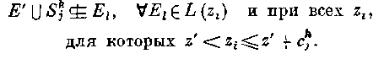 (16)
Если S^{k}_{j} не удовлетворяет приведенному выше условию, то оно отбрасывается и рассматривается следующее множество S^{k}_{j+1} блока k, и т. д. Если S^{k}_{j} удовлетворяет условию (16), то можно продолжать ветвление дальше с S^{k}_{j} так же, как и раньше, но с обновленным списком L (z), полученным добавлением множества
Е = Е ' S^{k}_{j} в L(z' + c^{k}_{j}).
Поскольку, как упоминалось ранее, невозможно практически ценить полные списки L(z_{і}), то должны быть использованы некоторые эвристические критерии для определения размеров этих списков и способов их обновления в процессе поиска.
(А) Размеры списка. Лучше, очевидно, исключать множества S^{k}_{j},
которые могут оказаться ветвлениями дерева на его начальных уровнях, так как это может привести к отбрасыванию больших частей
возможного дерева поиска. Таким образом, интуитивно ясно, что имеет смысл оставлять списки больших размеров L (z_{і}),
соответсвующие меньшим z_{і}. Это подтверждается дополнительно тем, что условие (16) выполняется с большей вероятностью тогда, когда множества Т содержат лишь несколько элементов, что имеет место для малых z_{і} -уровней.
(Б) Обновление списков. На определенном z_{і}-уровне текущее
Е-множество (пусть это множество Е') является с большей вероятностью подмножеством такого множества Е" (из списка L (z_{і})), которое получено из той же общей части дерева поиска. Это справедливо потому, что Е' и Е" имеют общую большую часть цепи от начального узла до соответствующих этим множествам узлов дерева. Итак, кажется более выгодным расположить списки L(z_{і}) как стеки и использовать алгоритм FIFO «первым пришел—первым ушел», согласно которому в случае переполнения стека отбрасывается множество, находящееся внизу.
Вычисление нижней границы. На некотором этапе поиска, определяемом В', Е', z' , и когда блок k является следующим блоком, подлежащим рассмотрению, нижняя граница h для наименьшего значения величины z может быть вычислена и использована для ограничения дерева поиска следующим образом.
Рассмотрим непокрытый элемент r_{i} R — Е', который отсутствует в множествах блоков k, k+1, . . ., i — 1, соответствующих элементам, еще не покрытым частным решением. Тогда элемент r_{i} не может быть покрыт, пока некоторое множество S^{i}_{j} блока i не выбрано для добавления к В' на следующем этапе. Итак, для каждого такого элемента r_{i} строится строка для матрицы D =[d_{qs}] и строка для второй матрицы D' = [d'_{qs}], где d_{qs} равно числу элементов в множестве S^{q}_{j}, a d'_{qs} — стоимость множества S^{q}_{s}.
Кроме того, к каждой матрице D и D' добавляется дополнительная строка, скажем θ, с d_{θs} = s для всех s = 0, 1, ... ..., М — | Е' | и
d'_{θs} = s ∙ min [с^{i}_{j}/ | S^{i}_{j} | ], где минимумом берется по всем множествам S^{i}_{j} таким, что r_{i} E'. Число элементов в строке q₁ матрицы D (или D') может быть отлично от числа элементов в другой строке q₂. Поэтому, добавив в конце строк 0 (нули) и ∞ (бесконечности) соответственно для матриц D и D', добьемся того, чтобы число элементов в разных строках стало одинаковым, скажем, равным f, а матрицы стали прямоугольными.
Теперь можно высказать ряд утверждений. Поскольку оптимальное решение текущей подзадачи должно покрывать М — | Е' | элементов, то, выбирая по одному значению из каждой строки матрицы D с таким расчетом, чтобы удовлетворялось условие
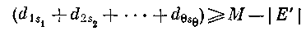
и минимизировалась соответствующая стоимость
мы как раз и получим нижнюю границу для оптимальной стоимости в подзадаче (о покрытии) — границей является найденное значение v. Здесь мы предполагали, что множества, соответствующие элементам матрицы D, расположенным в разных строках, не пересекаются; такая ситуация, очевидно, является наилучшей из возможных. Последняя строка θ просто гарантирует, что если
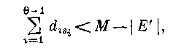
то оставшиеся элементы покрываются наилучшим образом, т. е. с минимальной стоимостью покрытия для каждого дополнительно покрываемого элемента.
Наименьшее значение для
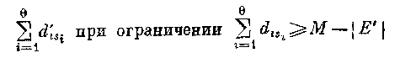
легко может быть получено с помощью следующего алгоритма динамического программирования.
Пусть g_{ρ}(v) — наибольшее число элементов, которые могут выть покрыты только с помощью первых ρ строк матрицы D (т. е. с использованием только ρ блоков задачи), причем общая стоимость покрытия не превышает v. Тогда g_{ρ}(v) может быть найдено итерационным методом, так как
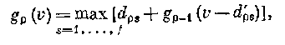 (17)
где g_{ρ}(v) придается начальное значение, равное 0 для всех v. Следовательно, наименьшее из значений величины v, для которых выполняется неравенство g₀(v)≥M— | Е' |, как раз будет требуемой нижней границей h; оно может быть легко получено из таблицы решения задачи динамического программирования, составленной с использованием приведенного выше итерационного уравнения. Следует отметить, что необходимо рассмотреть только такие значения величины v, для которых 0 ≤v < — z', поскольку если h ≥ z — z' (т. е. g₀ (v) < М — | Е' \ для v ≥ — z'), то можно сразу же сделать шаг возвращения.

5.3.5. Вычислительная характеристика алгоритма решения ЗНП
Вычислительные возможности алгоритма, описанного и разд. 5.3.4 и предназначенного для решения ЗНП, представлены
|в табл. 2. Во второй и третьей графах таблицы даны числа строк и столбцов, полученные после применения упрощающих правил. Данные во всех задачах задавались случайным образом, а стоимости брались равными единице, т. е. с_{j} = 1, для каждого столбца j.
Таблица 2
Время вычисления при решении ЗНП
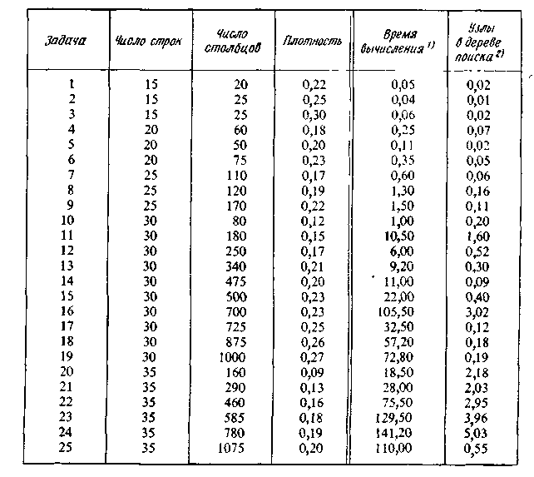
1) СДС-6600, в секундах.
2) Число узлов в дереве поиска (в тысячах).

Лемке, Салкин и Шпильберг предложили такие методы решения ЗНП, в которых используются дерево поиска (иного типа), а также линейные программы. Решение соответствующей задачи линейного программирования берется в качестве нижней границы в процессе поиска и, кроме того, определяет характер последующего ветвления в текущем узле дерева поиска. Подходы, базирующиеся на рассмотрении отсекающих плоскостей и подобные, в принципе, тем, которые применяются в общем 0—1-программировании, представлены в работах Хауза, Нелсона и Радо, Белмора и Рэтлифа. Сравнение этих методов и исследование их вычислительных характеристик дается в раьотах Кристофидеса и Кормана.

5.4. Приложения задачи о покрытии

5.4.1. Выбор переводчиков

Предположим, что организации нужно нанять переводчиков с французского, немецкого, греческого, итальянского, испанского, русского и китайского языков на английский и что имеется пять кандидатур А, В, С, D и Е. Каждая кандидатура владеет только некоторым собственным подмножеством из указанного выше множества языков и требует вполне определенную зарплату. Необходимо решить, каких переводчиков (с указанных выше языков на английский) надо нанять, чтобы затраты на зарплату были наименьшими. Очевидно, что это — задача о наименьшем покрытии.
Если, например, требования на оплату труда у всех претендентов одинаковые и группы языков, на которых они говорят, указали ниже в матрице Т, то решение задачи будет таким: нужно нанять переводчиков В, С и D.
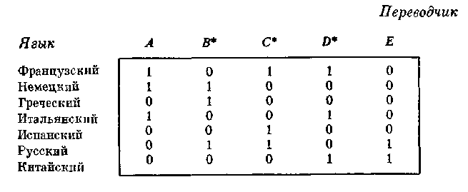

5.4.2. Информационный поиск

Предположим, что некоторое количество единиц информации хранится в N массивах длины с_{j}, j= 1, 2, . . ., N, причем на кaждую единицу информации отводится по меньшей мере один массив. В некоторый момент делается запрос о М единицах информации. Они могут быть получены различными способами при помощи поиска в массиве. Для того чтобы получить все М единиц информации и при этом произвести просмотр массивов наименьшей длины, надо решить ЗНП, в которой элемент t_{ij} матрицы Т равен 1, если информация i находится в массиве, и 0 в противном случае.

5.4.3. Маршруты полетов самолетов

Предположим, что вершины неориентированного графа G представляют аэропорты, а дуги графа G — этапы полетов (беспосадочные перелеты), которые осуществляются в заданное время. Любой маршрут в этом графе (удовлетворяющий ряду условий, которые могут встретиться на практике) соответствует некоторому реально выполнимому маршруту полета. Пусть имеется N таких возможных маршрутов и для каждого из них каким-то способом подсчитана его стоимость (например, стоимость j-го маршрута равна с_{j}). Задача нахождения множества маршрутов, имеющего наименьшую суммарную стоимость и такого, что каждый этап полета содержится хотя бы в одном выбранном маршруте, является задачей о наименьшем покрытии с матрицей Т = [t_{і,j}], в которой элемент t_{і,j} равен 1, если i-й этап содержится в j-м маршруте, и равен 0 в противном случае.
Укажем еще на одну разновидность рассмотренной задачи (также часто встречающуюся при назначении маршрутов полетов). Если требовать, чтобы каждый этап содержался только в одном маршруте, то приходим к ЗНР, соответствующей сформулированной выше ЗНП.

5.4.4. Упрощение логических (булевских) выражений

При упрощении логического выражения (логической формулы) Е, которое, например, задано в дизъюнктивной нормальной форме (ДНФ), достаточно рассмотреть только множество Р простых импликантов формулы Е. «Наипростейшая» форма для Е получается тогда с помощью выделения в Р подмножества наименьшей мощности, удовлетворяющего условию: каждая элементарная конъюнкция К из Е «покрывается» по крайней мере одним простым импликантом J из (т. е. импликация К →J является тождественно истинной). («Наипростейшая» форма, рассматриваемая здесь, часто называется кратчайшей ДНФ. Широко известны и другие ДНФ — минимальные, тупиковые, сокращенные). Очевидно, что задача нахождения «наипростейшей» формы является ЗНП со стоимостями с_{j} = 1 для всех
j = 1,..., N.
Эта задача, кроме того, эквивалентна задаче построения «простейшей» переключательной (контактной) схемы, реализующей данную логическую формулу.

5.4.5. Задача о развозке (о доставке)

В задаче о развозке граф представляет сеть дорог, одна его вершина представляет склад, а все остальные вершины изображают потребителей. Транспорт, покидающий склад, снабжает товаром некоторых потребителей, после чего возвращается на склад. Пусть «стоимость» маршрута j равна c_{j} (например, c_{j} может быть километражем маршрута или временем, необходимым для его прохождения). Спрашивается, сколько машин следует использовать на разных маршрутах, чтобы в один и тот же день доставлять всем потребителям товары (каждому потребителю поставляется сразу все необходимое) и чтобы суммарная стоимость проходимых маршрутов была наименьшей. Эту задачу, очевидно, можно рассматривать как ЗНР, в которой столбцы представляют всевозможные осуществимые (с учетом практических ограничений) замкнутые маршруты, начинающиеся и кончающиеся на складе. Строки представляют потребителей.
Почти идентична рассмотренной задаче задача о прокладке электрического кабеля для подачи электроэнергии от подстанции (склада) к потребителям в «кольцевых схемах энергоснабжения». Другие практические приложения ЗНП и ЗНР связаны с синхронизацией линий сборки, государственным районированием, с вычислением границ в задачах общего целочисленного программирования, с сетевым планированием и с разработкой схем защиты и нападения.

5.4.6. Другие задачи о покрытии графов

Большое число задач теории графов можно сформулировать как ЗНП, хотя многие из них могут быть решены более эффективно с помощью иных теоретико-графовых средств, рассмотренных в других частях этой работы. В данном разделе мы хотим показать, как некоторые из этих задач связаны с ЗНП.
1. Наименьшее доминирующее множество. Как упоминалось ранее, задача о нахождении наименьшего доминирующего множества графа G является ЗНП с такой матрицей Т, которая получается в результате транспонирования матрицы смежности графа G с единичными элементами на главной диагонали. 2. Наибольшее независимое множество. Один из способов нахождения наибольшего независимого множества вершин графа
G = (X, Г) состоит в построении всех максимальных независимых множеств вершин и выборе из них множества с наибольшей мощностью. Другой способ таков: исходная задача интерпретируется как ЗНП, в которой столбцы матрицы Т соответствуют вершинам графа G, а строки — ребрам, причем t_{ij} = 1, если вершина х_{j} инцидентна ребру a_{і}, и t_{ij} = 0 в противном случае.
Тогда очевидно, что если X — множество столбцов в (наименьшем) решении рассматриваемой ЗНП, то множество X — является наибольшим независимым множеством графа G. Это справедливо потому, что если — множество, покрывающее ребра графа G, то каждое ребро инцидентно по крайней мере одной вершине из и, следовательно, никакие две вершины множества X — не могут быть смежными, т. е. X — — независимое множество. Более того, если X — является независимым, то каждое ребро графа инцидентно самое большее одной вершине из X — и, значит, — множество, покрывающее ребра графа G. Отсюда следует, что дополнение каждого множества вершин, покрывающего ребра графа G, является независимым множеством, а поскольку имеет наименьшую возможную мощность, то X — есть наибольшее независимое множество.
3. Наименьшее покрытие и наибольшее паросочетание. То, что в литературе называют наименьшим «покрытием», представляет собой множество Е ребер графа G = (X, А), такое, что каждая вершина графа G инцидентна по крайней мере одному ребру из Е и мощность множества Е — минимально возможная. Таким образом, поскольку Е можно рассматривать как «доминирующее над вершинами» графа G, то множество Е* — наименьшее из таких множеств — можно назвать, согласно терминологии, использованной в этой главе, наименьшим доминирующим множеством ребер. Известна иная задача о нахождении наименьшего покрытия: нужно отыскать «специальное» множество М ребер графа G — в М не должно быть смежных ребер. Множество М называют паросочетанием, а множество М* — с наибольшей мощностью — является наибольшим паросочетанием, его можно называть также наибольшим независимым множеством ребер. Эквивалентность задач о наибольшем паросочетании и о наименьшем покрытии рассматривается в разделе, посвященном изучению паросочетаний. Там устанавливается, в частности, следующее утверждение: пусть в наибольшем покрытии Е* степень вершины x_{і} есть d^{E}* (x_{і}) (рассматриваются только ребра из Е*), тогда, если для каждой вершины x_{і} с d^{E}*(х_{і})>1 удалить d^{E}* (x_{і}) — 1 ребер, инцидентных x_{i}, то оставшееся множество ребер образует наибольшее паросочетание. Обратно, если М* есть наибольшее паросочетание и для каждой вершины x_{і} с d^{M}* (x_{і}) = 0 добавляется ребро, инцидентное x_{і}, то получающееся множество ребер образует наименьшее покрытие.
Наибольшие паросочетания и наименьшие покрытия можно описать на «языке» ЗНП. В случае покрытий столбцы матрицы Т представляют ребра графа G, а строки — его вершины, причем t_{іj} = 1, если вершина х_{і} инцидентна ребру a_{j}, а иначе t_{іj} = 0. Следовательно, матрица Т в этом случае есть матрица инциденций графа G.
На рис. 5 показана диаграмма взаимосвязей между задачами, где дуга от задачи α к задаче β означает, что решение задачи α влечет за собой решение задачи β.
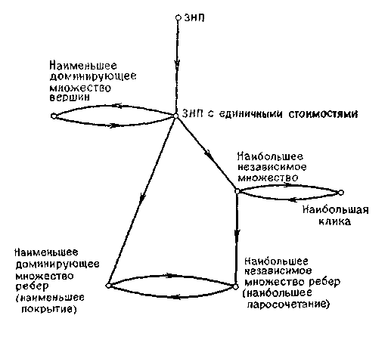
Рис. 5. Диаграмма взаимосвязей между задачами.

Связь между наибольшими независимыми множествами вершин и наибольшими кликами устанавливается с помощью дополнительных графов, а между наибольшими независимыми множествами вершин и наибольшими паросочеташтями — с помощью реберных графов.
4. Покрытие графа подграфами. Известно целое семейство задач, связанных с покрытием (или разбиением) множества вершин или множества ребер графа специальными подграфами (на специальные подграфы). Например, можно рассматривать порожденные подграфы или остовные подграфы графа, имеющие предписанные свойства. Тогда в матрицах Т из соответствующих ЗНП (или ЗНР) столбцы будут представлять все порожденные подграфы или остовные подграфы с заданными свойствами, а строки матриц будут представлять вершины или ребра графа.
Приведем некоторые утверждения и определения.
1. В полном неориентированном графе К_{п} каждое ребро принадлежит ровно п — 2 треугольникам (т. е. циклам длины 3).
2. Утверждение, обратное приведенному в пункте 1, неверно, т. е. если каждое ребро в графе G содержится ровно в п — 2 треугольниках, то граф G не обязательно совпадает с К_{п}. (На рис. 6 приведен граф, в котором каждое ребро принадлежит только двум треугольникам, но граф отличен от К₄.)
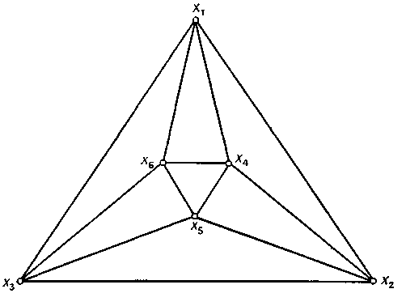
Рис. 6.
Но приведенное утверждение можно использовать для нахождения верхней оценки кликового числа графа G, т. е. такого наибольшего числа r, что в графе G содержится подграф К_{r}. Соответствующая оценка кликового числа графа G получается следующим образом:
(i) Начать со значения r, равного нижней границе кликового числа рассматриваемого графа.
(ii) Удалить те ребра, которые не содержатся хотя бы в r — 2 фоугольниках.
(iii) Повторять (ii) для r = r+ 1, r + 2 и т. д., до тех пор, пока не останется ребер меньше, чем r(r — 1)/2. Текущее значение r будет тогда верхней границей клинового числа.
3. Для передачи информации используется п символов (букв) из множества X = {х₁, . . ., х_{п}}. Рассмотрим граф G = (X, А), в котором
(х_{i}, х_{j}) А тогда и только тогда, когда символ х_{i} может быть спутан с символом х_{j} на приемном конце канала связи Символы используются в блоках — k-буквенных «словах». Число, равное наибольшему числу слов, которые можно использовать для безошибочной передачи информации, совпадает с числом независимости α [G^{л}] графа
G^{k} = G×G×...× G (k раз), где произведение G' × G" двух графов
G' = (X¹, А') и G" = (X", А") есть граф H = (Y, В), у которого
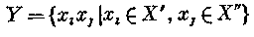
и
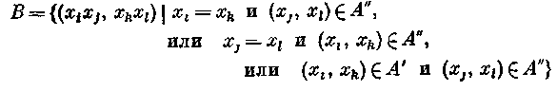.
4. Для любых двух графов G' и G" справедливо неравенство
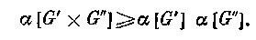
5. (i) Пусть G — неориентированный граф. Существует неравенство α[G] ≥β[G], при этом каждое максимальное независимое множество есть доминирующее множество.
(ii) Наименьшее доминирующее множество может не быть независимым.
6. На шахматной доске k×k при 2≤k≤4 невозможно расставить k ферзей так, чтобы они не атаковали друг друга.
7. Мун и Монер доказали, что наибольшее число клик (обозначим его
f(п)), которые могут встретиться в графе с п вершинами, дается соотношениями:
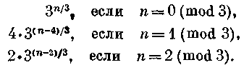
Oценка f(п) достигается только для cледующих графов G:
а) Если п = 0 (mod 3), то граф G состоит из п/3 компонент и каждая компонента является треугольником
б) Если п = 1 (mod 3), то либо граф G имеет (п — 4)/3 + 1 компонент, причем одна из них — цикл С₄, а другие — треугольники, либо в графе G два «отдельных» ребра и (п — 4)/3 «отдельных» треугольников.
в) Если п = 2 (mod 3), то граф G состоит из одного отдельного ребра и (п — 2)/3 отдельных треугольников.

6. Деревья

6.1. Деревья на множестве вершин

Пусть множество V содержит р вершин, которые пронумерованы порядковыми числами от 1 до р, т е. V = (1 2, ..., р). Связав эти вершины р — 1 ребрами так, чтобы отсутствовали циклы, получим некоторое дерево, покрывающее данное множество р вершин. При
р = 2 такое дерево единственно и оно состоит из одной ветки. С увеличением р число различных деревьев t_{p}, быстро возрастает и выражается соотношением
t_{p}=р^{v-2}.
Многие из них являются изоморфными, т. е. отличаются только нумерацией вершин. Так, при р = 10 имеем 10⁸ различных деревьев, из которых только 106 неизоморфны. На рис. 1, а показаны 16 различных деревьев, которые можно построить на множестве четырех вершин, а на рис. 1, б— неизоморфные деревья (их вeго два).
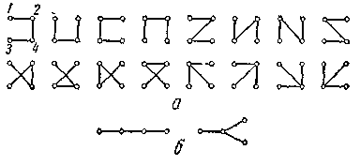
Рис. 1. Деревья на множестве четырех вершин (а) и неизоморфные деревья (б).

Существенно различные (неизоморфные) деревья подсчитывают комбинаторными методами с помощью производящих функций.
Ниже указаны числа неизоморфных деревьев τ на р вершинах, подсчитанных для р ≤ 26:
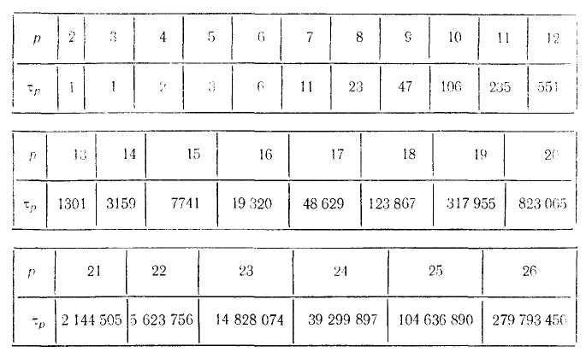

В дереве любые две вершины связаны единственной простой цепью, ибо в противном случае был бы цикл. Единственная цепь для любой пары вершин является также достаточным условием того, чтобы граф был деревом.
Степени вершин дерева могут принимать значения от 1 до р — 1. Вершины первой степени являются концевыми вершинами, а связанные с ними ребра — концевыми ребрами. Легко понять, что любое конечное дерево при р ≥ 2 имеет хотя бы две концевые вершины и хотя бы одно концевое ребро.
Действительно, пусть v — вершина дерева G. Так как она связана с другими вершинами, из нее выходит хотя бы одно ребро. Если другой конец v' этого ребра не является концевой вершиной, из него выходит еще одно ребро. Из другого его конца v" выходит еще одно ребро и т. д. Таким образом строится цепь, проходящая все время через новые вершины. Иначе часть этой цепи оказалась бы циклам. Так как наше дерево конечно, процесс построения этой цепи должен закончиться, причем последнее ее ребро и одна из инцидентных ей вершин являются концевыми.
Если v—концевая вершина, она является и второй концевой вершиной дерева. Если же вершина v — не концевая, из нее выходит еще хотя бы одно ребро. Начиная с него, можно построить цепь, идущую из v в другую сторону, и в конце ее найти другую концевую вершину (или этой другой концевой вершиной является сама вершина v).
Последовательное дерево имеет только две концевые вершины, а степень остальных равна двум. Звездное дерево имеет единственную вершину степени р — 1, а все остальные вершины — концевые.

6.2. Символ дерева

Любому дереву Т можно поставить во взаимнооднозначное соответствие некоторый символ — упорядоченную последовательность р — 2 номером вершин α(Т) = (α_{1,} α₂,..., α_{р-2}),
среди которых могу быть и повторяющиеся, причем α_{1,} α₂,..., α_{р-2} V.
Эта последовательность для данного дерева образуется следующим образом. Вводится последовательность N_{p} = (1, 2, ..., р). Далее выбирается концевая вершина с наименьшим номером и записывается номер α₁ связанной с ней вершины, а сама концевая вершина удаляется из последовательности N_{p} = (1, 2, ..., р). Затем этот процесс повторяется до тех пор, пока не получим последовательность
α(Т) = (α_{1,} α₂,..., α_{р-2}). Каждый такой шаг соответствует удалению из дерева концевой вершины с наименьшим номером и связанного с ней концевого ребра, причем через р — 2 шагов от дерева остается единственное ребро, положение которого определяется парой номеров вершин, оставшихся в последовательности N_{p}.
Ha рис. 2 показаны два изоморфных дерева и соответствующие им символы. Как видно, номер вершины v степени δ(v) повторяется в символе дерева δ(v) — 1 раз, но порядок следования повторяющихся номеров даже для изоморфных деревьев может быть различным.
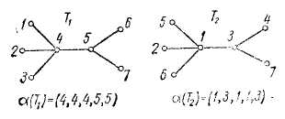
Рис. 2. Изоморфные деревья и их символы

Построение дерева по его символу выполняется последовательным восстановлением концевых вершин и ребер. На первом шаге из последовательности N_{р} = (1.2, ..., р) выбирается наименьший номер α_{min} , который отсутствует в α(Т) = (α_{1,} α₂,..., α_{р-2}), и строится ребро (α_{min} , α ₁). Далее, удаляется помер α_{min} из N_{р} и номер α₁ из α(Т) и процесс продолжаемся до исчерпывания символа α(Т). Оставшаяся в последовательности N_{р} пара вершин определяет последнее ребро дерева. Например, исходя из символа α (Т₂) = (1, 3, 1, 1,3) дерева Т₂ (рис 2) и последовательности N₇ = (1, 2, 3, 4, 5, 6, 7) на первом шаге имеем ребро (2, 1). Удаляя 2 из N₇ и 1 из α(Т₂), получаем последовательности α'(Т₂) = (3, 1 1, 3) и N'₇ = (1, 3, 4, 5, 6, 7,). На втором шаге получаем ребро (4, 3) и далее аналогично ребра (5, 1),
(6, 1), (1, 3), (3, 7). Совокупность всех полученных ребер и образует соответствующее дерево.
На основе представления деревьев символами α(Т) = (α_{1,} α₂,..., α_{р-2}) легко доказывается соотношение для числа различных деревьев на множестве р вершин. Так как в последовательности α (Т') каждый член α_{i} (i = 1,2, .... р— 2) может принимать любые из р значений, то всего можно получить р^{р-2} различных символов, а значит столько же и деревьев.
Произвольное дерево на множестве р вершин можно рассматривать как одно из покрывающих деревьев полного графа, представляющего собой р-угольник. Например, дерево T₁ (рис. 2) изображено на полном графе (рис. 3) жирными линиями. Число ребер q полного графа с р вершинами выражается соотношением
q= p(p-1).
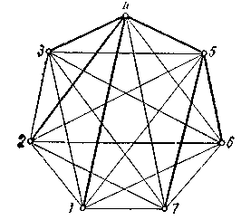

Рис. 3. Дерево полного графа.

Так как в дерево входит р — 1 ребер, то число хорд, образующих дополнение дерева в полном графе, будет

6.3. Дерево и лес

Bведем понятия ориентированного и неориентированного деревьев и дадим краткое описание тех областей, где они применяются.
Определения. Нижеследующие определения неориентированного дерева, как легко показать, эквивалентны друг другу. Неориентированное дерево есть:
(i) связный граф, содержащий п вершин и п — 1 ребер, либо
(ii) связный граф, не имеющий циклов, либо
(iii) граф, в котором каждая пара вершин соединена одной и только одной простой цепью.
Если G = (V, E) — неориентированный граф с п вершинами, то остовным деревом (или, короче, остовом) графа G называется всякий остовный подграф графа G, являющийся деревом (в смысле приведенного выше определения). Например, если G — граф, показанный на рис. 4а, то граф на рис. 4б является остовом графа G, как и граф, изображенный на рис. 4 в.
Рис. 4а. Граф G. Рис. 4б Остов графа G Рис. 4в. Другой
остов графа G

Из сформулированных выше определений вытекает, что остов графа G можно также рассматривать как минимальный связный остовный подграф графа С, где «минимальность» понимается в том смысле, как говорилось ранее, т. е. никакое собственное подмножество ребер этого остова по образует связный остовный подграф графа G.
Понятие дерева как математического объекта было впервые предложено Кирхгофом в связи с определением фундаментальных циклов, применяемых при анализе электрических цепей. Приблизителыю десятью годами позже Кэли вновь (независимо от Кирхгофа) ввел понятие дерева и получил большую часть первых результатов в области исследования свойств деревьев.
Несвязный (неориентированный) граф без циклов называется лесом; связные компоненты леса являются деревьями. Любая часть леса или дерева также не имеет циклов, т. е. является лесом или деревом. Любая цепь в таком графе является простой. Иначе она содержала бы цикл.
Теорема 1. Любые две вершины дерева v' и v" связаны одной и только одной цепью.
Действительно, пусть L₁ и L₂ — две различные цепи с началом v′ и концом v". Тогда в цепи L₂ есть хотя бы одно ребро е, не принадлежащее цепи L₁. Если какая-либо из инцидентных ребру е вершин не лежит на L₁ то соседнее ребро цепи L₂, имеющее концом эту вершину, также не принадлежит цепи L_{1.} Таким образом, можно, если это понадобится, расширить участок цепи L₂, состоящий из не принадлежащих цени L₁ ребер, пока в обоих концах этого участка не окажутся вершины, лежащие на цепи L₁ (встречи с этой цепью обязательно произойдут, ведь в обоих концах цепи L₂ расположены вершины v′ и v", лежащие также и на цепи L₁). Между этими вершинами, отличающимися друг от друга, так как в дереве G нет циклов, лежит участок цепи L_{1,} не имеющий с построенным ранее участком цепи L₂ общих вершин, кроме концов (участок цепи L₂ вообще не имеет с цепью L₁ общих вершин, кроме концов). Тогда из обоих этих участков составляется цикл, которого не может быть в дереве G.
Верно и обратное, если любые две вершины графа G связаны единственной цепью, этот граф является деревом. Действительно, из простого цикла всегда можно составить две непересекающиеся простые цепи с одними и теми же началом и концом.
Неориентированное дерево — это связный неориентированный граф без циклов, а значит, без петель и кратных ребер.
Ориентированное дерево (называемое также древовидностью) определяется аналогичным образом.
Определение. Ориентированное дерево представляет собой ориентированный граф без циклов, в котором полустепень захода каждой вершины, за исключением одной (например, вершины х₁), равна единице, а полустепень захода вершины х₁ (называемой корнем этого дерева) равна нулю (такое дерево часто называют выходящим (или корневым)).
На рис. 5 показан граф, который является ориентированным деревом с корнем в вершине х₁.

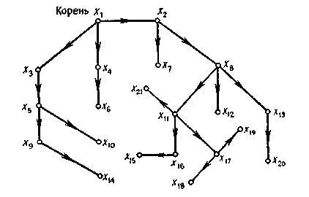
Рис. 5. Ориентированное дерево.

Из приведенного определения следует, что ориентированное дерево с п вершинами имеет п — 1 дуг и связно. Также очевидно, что не всякий ориентированный граф содержит остовное ориентированное дерево. Это подтверждает граф, изображенный на рис. 6.
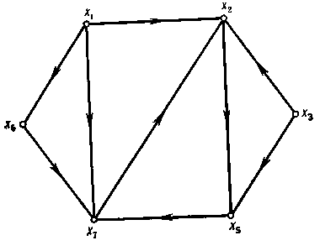
Рис. 6. Граф без ориентированного остовного графа.

Следует отметить, что неориентированное дерево можно преобразовать в ориентированное: надо взять его произвольную вершину в качестве корня и ребрам приписать такую ориентацию, чтобы каждая вершина соединялась с корнем (только одной) простой цепью. Обратно, если Т = (V, В) — ориентированное дерево, то = (V, ), где — множество дуг дерева Т без учета их ориентации, является неориентированным деревом.
«Генеалогическое дерево», в котором вершины соответствуют лицам мужского пола, а дуги ориентированы от родителей к детям, представляет собой хорошо известный пример ориентированного дерева. Корень в этом дереве соответствует «основателю» рода (лицу, родившемуся раньше остальных).
В настоящем разделе приводится алгоритм порождения всех остовных деревьев произвольного неориентированного графа и даются методы прямого построения кратчайших остовных деревьев во взвешенном графе (в котором веса приписаны дугам). Кратчайшее остовное дерево (SST) графа находит, очевидно, применение при прокладке дорог (газопроводов, линий электропередач и т. д.), когда необходимо связать п точек некоторой сетью так, чтобы общая длина «линий связи» была минимальной. Если точки лежат на евклидовой плоскости, то их можно считать вершинами полного графа G с весами дуг, равными соответствующим «прямолинейным» расстояниям между концевыми точками дуг. Тогда, поскольку «разветвление» дорог допускается только в заданных п точках, SST графа G будет как раз требуемой сетью дорог, имеющей наименьший вес.
Если же «разветвление» дорог можно производить и «вне» заданных п точек, то возможна и более «короткая» (с меньшей стоимостью) сеть. Нахождение такой сети дорог представляет собой хорошо известную задачу Штейнера.

6.4. Корневые деревья

Мы уже познакомились с несколькими методами определения числа помеченных деревьев порядка р, числа, равного р^{р-2}. Теперь мы рассмотрим более трудную задачу: нахождение числа непомеченных деревьев, т. е. нахождение числа изоморфных классов деревьев с данным числом вершин. Техника, которую мы будем использовать, может быть легко приспособлена не только к нахождению производящей функции для деревьев, обладающих различными указанными свойствами, но также к подсчету древовидных структур.
По-видимому, невозможно перечислить деревья, не перечислив сначала корневые деревья. Поэтому мы начнем с применения метода Пойа, описанного ниже, к нахождению производящей функции для корневых деревьев. Затем мы воспользуемся данной Оттером «теоремой о характеристике неподобия», чтобы установить взаимосвязь между этой функцией и рядом, перечисляющим деревья.
Метод Пойа. Введем понятие степенной группы, с которым мы будем сталкиваться далее. Пусть А — группа подстановок с множеством объектов X = {1, 2, ..., п}, и пусть В — конечная группа подстановок со счетным множеством объектов Y, содержащим не менее двух элементов. Тогда степенная группа, обозначаемая В^{А}, имеет в качестве множества объектов совокупность Y^{Х} всех функций, действующих из X в Y. Подстановками группы В^{А} являются все упорядоченные пары подстановок α из А и β из В, записываемые в виде (α; β). Образ произвольной функции f из Y^{X} при действии на нее подстановки (α; β) дается формулой
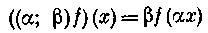 (1)
при всех х из X.
Для того чтобы привести классическую формулу перечисления Пойа, мы возьмем В = Е — единичной группе на множестве Y. Рассмотрим теперь степенную группу Е^{А}, действующую на множестве Y^{X}. Пусть
w : Y → {0, 1, 2, . . .} — функция, область значений которой является множеством неотрицательных целых чисел и для которой |w⁻¹ (k) | <∞ при всех k¹.( Здесь через w⁻¹ (k) обозначен полный прообраз числа k при отображе» нии w.) В частности, для каждого k = 0, 1, 2, ... пусть
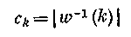 (2)
будет числом «фигур» веса k.
Тогда об элементе у из Y, для которого w (у) = k, говорят, что он имеет вес k, а функцию w называют весовой функцией.
Далее, ряд
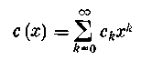 (3)
относительно переменной х, который перечисляет элементы множества Y в соответствии с их весами, называют ^{х} «перечисляющим рядом для фигур» (или «рядом, перечисляющим фигуры».).
Вес функции f из Y^{X} определяется формулой
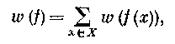 (4)
и тогда нетрудно показать, что функции, принадлежащие одной и той же орбите степенной группы Е^{А}, имеют одинаковые веса. Следовательно, весом w (F) орбиты F группы Е^{А} является вес любой функции f из орбиты F. Так как |w⁻¹ (k) | <∞ для всякого k = 0, 1, 2, . . ., то существует только конечное число орбит каждого веса. Поэтому обозначим через С_{k} число орбит веса k. Тогда ряд
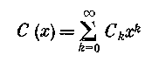 (5)
относительно переменной х назовем «перечисляющим рядом для функций», или, следуя Пойа, «перечисляющим рядом для конфигураций». Теперь мы можем сформулировать теорему, выражающую ряд С(х) в терминах циклового индекса Z (А) и ряда с (х). В приводимой ниже формуле Z (А, с (х)) является сокращением для
Z (А; с (х), с (х²), с (х³), . . .).

6.5. Теорема (теорема перечисления Пойа)

Ряд С(х), перечисляющий функции, получается с помощью подстановки в цикловой индекс Z (А) на место каждой переменной s_{k} ряда с(х^{k}), перечисляющего фигуры. Символически:
C(x) = Z(A, c(x)). (6)
Этот результат используется настолько часто при перечислении графов, что мы вместо «теорема перечисления Пойа» будем обычно писать для краткости «теорема Пойа».
Доказательство. Пусть ε — тождественная подстановка на Y. Тогда для всякой подстановки α из А и любого k = 0, 1, 2, ... обозначим через φ(α, k) число функций веса k, неподвижных относительно подстановки (α; ε). Ограничивая для каждого k действие степенной группы Е^{А} на множество функций веса k и применяя ограниченную форму леммы Бернсайда:
N(A|Y)=|A|⁻¹ ,
имеем
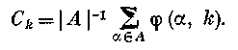 (7)
Следовательно,
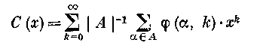 (8)
и, меняя порядок суммирования, получаем
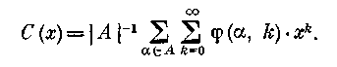 (9)
Ряд
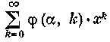
перечисляет все функции, неподвижные относительно подстановки (α;ε), и мы постараемся найти другую форму для этого ряда.
Предположим, что функция f из Y^{Х} неподвижна относительно подстановки (α;ε). Тогда ((α;ε) f) (х) = f (х) для всех α; из X и, в силу формулы (1), имеем ((α;ε) f) (х) = е f (ах). Таким образом, для всех х должно выполняться равенство f (αх) = f (x), т. е. функция f должна быть постоянной на непересекающихся циклах подстановки α. Обратно, все функции, постоянные на циклах подстановки α, неподвижны относительно подстановки (α;ε).
Пусть z_{r} — цикл длины r в подстановке α. Если функция f отображает элементы цикла z_{r} в один из c_{k} элементов множества Y, имеющих вес k, то цикл z_{r} вносит в вес функции f значение r∙k. Тогда легко видеть, что для каждого k коэффициент при x^{rk} в ряду
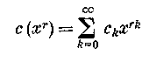 (10)
равен числу способов, которыми можно определить функцию f на элементах цикла z_{r} так, чтобы она была неподвижна относительно подстановки (α;ε) и чтобы вклад в вес w (f) составлял r∙k. Отсюда следует, что ряд перечисляет в соответствии с их весами различные способы определения функций, постоянных на всех циклах длины r подстановки α.
Рассматривая все циклы подстановки α, мы можем выразить ряд для функций, постоянных на циклах, в виде произведения
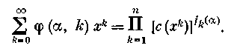 (11)
Теперь (6) следует из (9), (11) и определения Z (А).
Для иллюстрации теоремы рассмотрим «проблему ожерелья». На рис. 7 показаны два ожерелья, каждое с четырьмя бусинками. 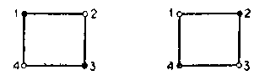
Рис. 7. Два помеченных ожерелья.

Каждая из бусинок помечена числом из множества X = {1, 2, 3, 4}, и две бусинки ожерелья — белые, а две другие — черные. Ясно, что число помеченных ожерелий с четырьмя бусинками, не содержащих бусинки иного цвета, чем белый и черный, равно 48. Для того чтобы получить число непомеченных ожерелий, мы должны отождествлять ожерелья такие, как изображенные на рис. 7, когда одно ожерелье получается из другого только отражением или вращением нитки с бусинками. Если положим Y = {а, b}, то каждая функция f из X в Y соответствует некоторому помеченному ожерелью, в котором бусинка с номером kХ имеет «цвет» f(k). Таким образом, ожерелье,представимое функцией f, имеет |f ⁻¹(а)| бусинок одного цвета и |f ⁻¹(b)| бусинок другого цвета. Пусть теперь единичная группа Е₂ действует на множестве Y. Два ожерелья будут тождественны после удаления пометок в том случае, когда соответствующие им функции содержатся в одной и той же орбите степенной группы . Если определим w (а) = 0 и w (b) = 1, то 1 + х будет перечисляющим рядом для Y и функция веса k будет представлять ожерелье с 4 — k белыми и k черными бусинками. Следовательно, перечисляющий ряд для функций С (х) в этом случае перечисляет непомеченные ожерелья и коэффициент при х^{k} равен числу таковых с k черными бусинками. Тогда, в силу формулы (6) из теоремы Пойа,
C(x) = Z(D₄, 1+x). (12)
Из (11) имеем
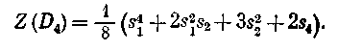 (13)
Тогда выполнив детали, связанные с подстановкой перечисляющего ряда для фигур 1 + х в цикловой индекс Z (D_{t}), получаем
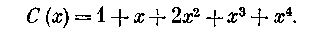 (14)
Шесть непомеченных ожерелий с четырьмя бусинками двух цветов показаны на рис. 8.
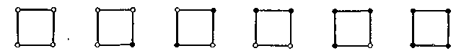
Рис. 8. Ожерелья с четырьмя бусинками.

Общее число ожерелий равно, конечно, С (1), и, значит, общее число их может быть получено с помощью вычисления значения ряда 1 + х, перечисляющего фигуры, при х = 1 и подстановки 2 вместо каждой переменной s_{k} в цикловой индекс Z (D)₄). Вообще, когда ряд с(х), перечисляющий фигуры, является многочленом, то ряд С(х), перечисляющий функции, — тоже многочлен. В этом случае число орбит функций (без учета их весов), равное С(1), получается подстановкой с(1) вместо каждой переменной в соответствующий цикловой индекс.
Следствие. Число орбит, определяемых степенной группой Е_{т}^{A}, получается путем подстановки числа т вместо каждой переменной в Z (А):
N(Е_{т}^{A})=Z(A,m). (15)
Для п переменных мы дадим только формулировку теоремы перечисления Пойа. Доказательство этой теоремы проводится так же, как в случае одной переменной. Пусть N — множество целых неотрицательных чисел и N^{n} = N × . . . × N — декартово произведение п копий множества N. Как и раньше, множеством объектов степенной группы Е^{А} является множество Y^{X} и весовая функция w : Y → N^{n} обладает тем свойством, что для каждого z N^{n} выполняется неравенство | w⁻¹ (z) | <∞. Покомпонентная аддитивность в N^{n}, веса функций из Y^{X} и орбиты, индуцированные группой Е^{А}, определяются как прежде. Коэффициент при у ряда с (х₁, х₂, . . ., х_{п}), перечисляющего фигуры, равен по определению | w^{-x} (r_{1,} r₂, . . ., r_{п})|. Коэффициент при 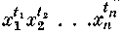 у ряда С(х₁, х₂, . . ., х_{п}), перечисляющего функции, равен числу орбит веса (t_{l}, t₂, . . ., t_{n}). Через Z (А, с (x₁, х₂, . . ., х_{п})) обозначаем ряд, который получается с помощью подстановки вместо каждой переменной s_{k} в Z (А) ряда с (x^{k}₁, x^{k}₂,…, x^{k}_{n}). Тогда более общий результат, даваемый теоремой перечисления Пойа для п переменных, может быть сформулирован так.
Теорема. Если с (х₁, х₂, . . ., х_{п}) — перечисляющий ряд для фигур множества Y, то орбиты функций в Y^{X}, определяемые степенной группой Е^{A}, перечисляются в соответствии со своими весами рядом
С (х₁, х₂, . . ., х_{п})
(16)
Для илюстрации этой теоремы вернемся к проблеме ожерелья. На этот раз мы хотим найти перечисляющий ряд для ожерелий с четырьмя бусинками и тремя допустимыми цветами. Поэтому мы положим
Y = {а, b, с} и будем рассматривать произвольную функцию f из X в Y как представление ожерелья с |f ⁻¹ (a) | красными, |f ⁻¹ (b) | белыми и
|f ⁻¹ (c) | голубыми бусинками. Если мы положим w (а) = (0, 0),
w (b) = (1, 0) и w (с) = (0, 1), то
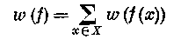 (17)
и w (f) является упорядоченной парой, у которой первая координата равна числу белых бусинок, а вторая координата — числу голубых. Число красных бусинок, естественно, равно в точности разности между | X | и числом белых и голубых бусинок. Теперь в соответствии с определением перечисляющий ряд для фигур есть с (х) = 1 + х₁ + х₂. Следовательно, на основании теоремы перечисляющий ряд для ожерелий имеет вид
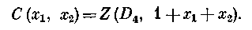 (18)
Выполнив действия, связанные с подстановкой перечисляющего ряда для фигур в цикловой индекс Z (D₄), получаем
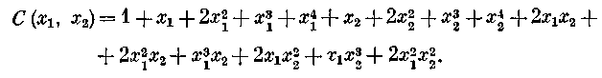(19)
Заметим, что сумму коэффициентов многочлена С (х^ х₂) можно легко вычислить, найдя значение Z (D₃, 3), которое равно 21; затем сравните с 19).
Далее мы используем хорошо известное тождество, в котором просуммированы цикловые индексы всех симметрических групп:
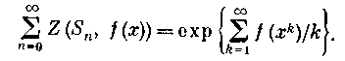 (20)
Доказательство формулы (20) опускается; самое простое из доказательств этого соотношения состоит в сравнении коэффициентов обеих частей .
Полагаем для удобства Z(S₀)=1 и используем запись Z(S∞) вместо . Тогда левая часть формулы (20) может быть обозначена через Z(S∞, f(х)). Пусть теперь
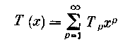 ' (21)
— производящая функция для корневых деревьев. Таким образом, Т_{р} представляет собой число корневых деревьев порядка р. Корневые деревья не выше четвертого порядка показаны на рис. 9.
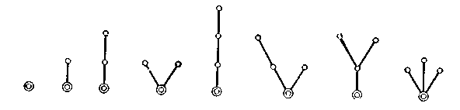
Рис. 9. Наименьшие корневые деревья.

Поэтому четыре первых слагаемых производящей функции Т(х) даются соотношением
Т(х) = х + х² + 2х³ + 4х⁴ +… (22)
Следующий результат Пойа можно использовать для вычисления коэффициентов функции Т (х).
Теорема. Перечисляющий ряд Т(х) для корневых деревьев удовлетворяет соотношению
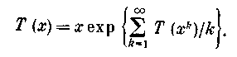 (23)
Доказательство. Сначала найдем производящую функцию, перечисляющую такие корневые деревья, корень которых имеет степень п. Замечаем, что каждое из таких деревьев естественным
образом соответствует некоторому «сочетанию с повторениями» из п корневых деревьев. Это соответствие для п = 4 проиллюстрировано на рис. 10.
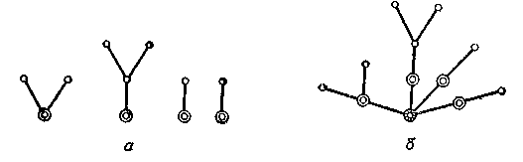
Рис. 10. Четыре корневых дерева и соответствующее им дерево, корень которого имеет степень 4.

Более подробно: пусть дана некоторая совокупность из п корневых деревьев; новое корневое дерево строится путем добавления одной новой вершины и установления смежности этой вершины с каждым из корней п первоначальных корневых деревьев. Ясно, что все деревья, у которых корни имеют степень п, могут быть построены указанным способам. Чтобы найти число таких деревьев, рассмотрим степенную группу с множеством объектов Y^{X}, где Е — единичная группа,
Х = {1, ..., п} и Y — множество всех корневых деревьев. Тогда каждая функция из Y^{X} соответствует некоторому упорядоченному набору, состоящему из п корневых деревьев. Определим вес произвольного корневого дерева из Y как число вершин в этом дереве. Тогда Т(х) перечисляет элементы Y в соответствии с их весами и называется «рядом, перечисляющим фигуры», для множества Y. Таким образом, вес каждой функции из Y^{X}, определенной в соответствии с формулой (4), представлят собой общее число вершин в п корневых деревьях из того набора длины п, которому соответствует взятая функция.
Так как группа S_{n} состоит из всех подстановок множества X, то орбиты степенной группы соответствуют в точности корневым деревьям, у которых корни имеют степень п. Заметим, что вес каждой орбиты, который является весом и любой функции, содержащейся в этой орбите, ровно на единицу меньше общего числа вершин в корневом дереве, сопоставленном орбите. Поэтолу, взяв в теореме Пойа А = S_{n} и в качестве ряда, перечисляющего фигуры, производящую функцию Т(х), получаем ряд, перечисляющий функции: Z(S_{n}, Т(х)). Коэффициент при х^{р} в Z (S_{n}, Т (х)) представляет собой число корневых деревьев порядка р + 1, у которых корень имеет степень п. Умножение ряда
Z (S_{n}, T (х)) на х «подправляет» веса так, что коэффициент при х^{р} в
x∙Z (S_{n}, T (х)) равен числу этих деревьев с р вершинами.
Затем, суммируя по всем возможным значениям п, получаем t само Т(х):
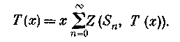 (24)
Доказательство завершается применением тождества (20) к сумме цикловых индексов, стоящей в правой части соотношения (24)..
Из этой теоремы следует, что Т(х) однозначно определяется функциональным уравнением (23), так как формула (19 п.1.7) дает способ определения коэффициентов функции Т (х) по индукции. Чтобы увидеть это, положим
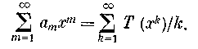 (25)
Следовательно,
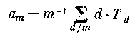 (26)
и из формулы (19 п.1.7) следует, что
(27)
Комбинируя (26) и (27), выражаем Т_{р+1} через Т₁, . . ., Т_{р}:
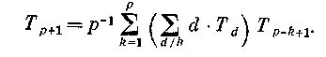 (28)
Кэли нашел следующую формулу для Т (х), которая легко выводится из соотношения (23):
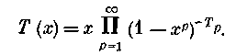 (29)
Наоборот, формула (29) позволяет установить соотношение (23). Чтобы убедиться в этом, достаточно показать, что
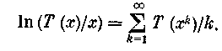 (30)
Это осуществляется в три шага: сначала логарифмируются обе части формулы (29), затем используется тождество
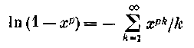 (31)
и, наконец, меняется порядок суммирования.

6.6. Некорневые деревья

Для перечисления некорневых деревьев нам сейчас потребуется только частный случай (при п = 2) утверждения о возможности перечисления всех взаимно однозначных функций, заданных на множестве из п объектов. Пусть
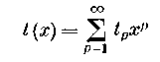 (32)
— производящая функция для деревьев, так что t_{p} есть число деревьев порядка р. Соотношение (35), приводимое в основной теореме данного параграфа, является наиболее характерной из возможных формул, выражающих ряд t(x) для деревьев через ряд Т(х) для корневых деревьев. Доказательство формулы (35) зависит не только от теоремы перечисления взаимно однозначных функций, но и от следствия из устанавливаемой ниже теоремы о характеристике неподобия.
Для произвольного графа G обозначим через р* число неподобных вершин, т. е. число орбит, состоящих из вершин и определяемых группой Г(G). Группа графа G определяет также классы подобных блоков. Пусть р_{і}* — число неподобных вершин в і-м классе блоков среди b* неподобных блоков. Тогда р* и р_{і}* связываются формулой (33), приводимой в следующей теореме. Оттер первым получил это утверждение для деревьев, но, подобно многим теоремам, оно доказывается проще для более общего случая. Поэтому мы рассматриваем произвольные блоки (вместо обычных ребер, как это имеет место в деревьях).
Теорема (о характеристике неподобия для графов). Для всякого
графа G
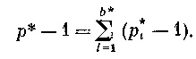 (33)
Для иллюстрации теоремы рассмотрим граф порядка 18, изображенный на рис. 11.
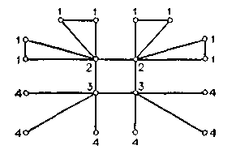
Рис. 11. Граф с тремя неподобными блоками.

Вершины этого графа помечены так, что подобные вершины имеют одинаковые пометки. Таким образом, р* = 4 Существует три класса блоков, поэтому b *= 3; первый класс состоит из мостов, второй — из 4-цикла, а третий содержит треугольники. В каждом классе существуют две подобные вершины, так что р*₁ = р*₂ = р*₃ = 2. Таким образом, и р* - 1 = 3, и р*₁ - 1 + р*₂ - 1 + р*₃ - 1 = 3
Доказательство. Доказательство теоремы проведем индукцией по числу классов блоков. Пусть G — произвольный граф. Если существует точно один класс блоков, т. е. b * = 1, то р* =р*₁ и формула (33), очевидно, справедлива. В ином случае рассмотрим произвольный блок графа G, имеющий в точности одну точку сочленения, и предположим, что этот блок принадлежит классу, номер которого равен единице. Удалим из графа G вершины всех блоков, входящих в этот класс, оставив только точки сочленения. Граф G', полученный в результате такой операции, имеет b*—1 классов блоков и р*—(р*₁ —1) классов вершин. Применяя индуктивное предположение к графу G, имеем формулу (33) для графа G.
Чтобы применить эту теорему к деревьям, обозначим числа неподобных вершин и ребер произвольного дерева Т соответственно через р * и q *. Ребро дерева Т называется симметричным, если его концевые вершины подобны. Пусть s — число симметричных ребер графа. Дерево, изображенное на рис. 12, а, не имеет
симметричных ребер, в то время как дерево, показанное на рис. 12, б, содержит одно симметричное ребро.

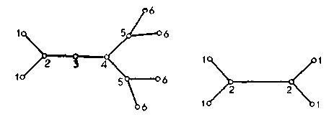
Рис. 12. а) Дерево, не имеющее сим етричных ребер, и б) дерево, обладающее симметричным ребром

Для первого из этих деревьев р * = 6 и каждый из его пяти классов блоков имеет две неподобные вершины Следовательно,
5 = р* — 1 = (2—1) = 5.
Для второго дерева р * = 2 и один класс блоков имеет две неподобные вершины, в то время как другой класс, соответствующий симметричному ребру, содержит только одну вершину. Следовательно, 1 = р * — 1 = (2 — 1) + (1 — 1) = 1. Найденная Оттером теорема о характеристике неподобия для деревьев формулируется в виде следствия.
Следствие (теорема о характеристике неподобия для деревьев).
Число s симметричных ребер произвольного дерева равно 0 или 1 и
р*— ( q* — s)=1 (34)
Доказательство. Сначала замечаем, что s — 1 тогда и только тогда, когда дерево бицентрально и две его центральные вершины подобны, а иначе s = 0. Затем обращаем внимание на то, что q* есть число неподобных блоков, так что b* = q*. Далее, р*_{і} = 2 для каждого класса блоков (ребер), кроме класса с симметричным ребром. Для последнего класса р*_{і} = 1 в силу определения. Итак, правая часть формулы (33) равна q * — s и доказательство следствия завершено.
Теперь мы в состоянии закончить наш вывод формулы Оттера для ряда t (x).
Теорема. Ряд t (x), перечисляющий деревья, выражается через ряд
Т (х) для корневых деревьев с помощью формулы
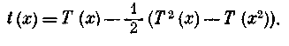 (35)
Доказательство. На первом шаге доказательства просуммируем формулу (34) по всем деревьям, имеющим точно р вершин. Получаем
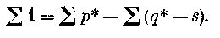 (36)
∑1 = t_{p} и ∑р* = T_{p}. Кроме того, ∑( q * —s) равна числу L_{p} деревьев, у которых одно ребро, не являющееся симметричным, выделено как корневое. Следовательно, t_{p}=T_{p} — L_{p}; поэтому если L(x) — ряд, перечисляющий реберно-корневые деревья, у которых корневое ребро не является симметричным, то
t (x) = T(x)-L(x). (37)
На данном этапе для выражения L (х) через Т (х) мы можем применить из теоремы о взаимно однозначных функциях. Заметим, что любые два различные корневые дерева определяют реберно-корневое дерево с несимметричным корневым ребром и это соответствие, проиллюстрированное на рис. 13, может быть специфицировано посредством соединения двух корней штриховым ребром. Таким образом, деревья, перечисляемые рядом L(х), могут быть интерпретированы как 2-подмножества, состоящие из графов, перечисляемых рядом Т (х).
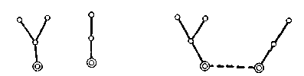
Рис. 13. Два корвевых дерева и соответствующее им реберно-корневое дерево.

Следовательно, мы можем применить формулу
С(х)=Z(A_{n}—S_{n}, c(x))
при п = 2. Получаем соотношение
L(x) = Z(A₂ — S₂, Т(х)). (38)
Далее, Z(A₂ - S₂)= (s₁— s₂), и, положив s₁ = Т (х), s₂ = T(x²), из формул (38) и (37) выводим формулу Оттера для t(х).
Кэли предвосхитил и результат Пойа о функции Т (х), и результат Оттера о функции t(x). В самом деле, несложным упражнением представляется вывод соотношения (34) из первоначальной формулы Кэли или из формулы Пойа для t_{p}; и Кэли, и Пойа нашли степенные выражения для t_{p} в виде суммы чисел t'_{p} и t''_{p}, представляющих собой числа деревьев с одной и двумя центральными вершинами соответственно. Проверка завершается выписыванием суммы ∑t_{p}x^{p} и использованием поговорки: «Всякий раз, когда видишь повторное суммирование, поменяй знаки местами».
Лесом называется граф, компоненты которого являются деревьями. Теперь, когда перечислены деревья, перечисление лесов осуществляется легко. Пусть перечисляющей многочленом для лесов с р вершинами будет функция
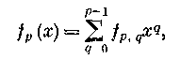 (40)
где f_{р}, _{q} — число лесов с р вершинами и q ребрами. Тогда производящая функция для лесов имеет вид
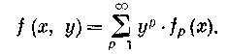 (41)
Чтобы получить формулы для f_{р}(x) и f(х, у), воспользуемся перечисляющим рядом для деревьев. Харари формула для f(х, у) получена путем подходящего применения теоремы перечисления Пойа и обобщения формулы (20) на случай произвольной функции g (x, у), зависящей от двух переменных. Таким образом, число лесов выражается через число деревьев с помощью следующей формулы:
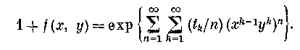 (42)
Используя логарифмы, легко показать, что эта формула может быть выражена также в виде
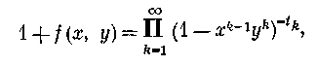 (43)
напоминающем формулу Кэли для числа корневых деревьев. Сейчас мы дадим более явную формулу для f_{р} (х), выражающую многочлен
f_{p} (x) через числа t_{k}.
Теорема. Перечисляющий многочлен для лесов с р вершинами имеет вид
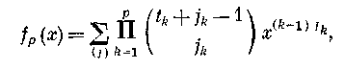 (44)
где сумма берется по всем разбиениям (f) числа р.
Доказательство. Используя хорошо знакомую формулу для числа сочетаний с повторениями, находим, что число лесов, состоящих в точности из j_{k} k-вершинных деревьев, равно биномиальному коэффициенту
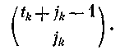
Так как каждое из этих деревьев имеет k — 1 ребер, то для любого
q = 0,1, ..., p-1
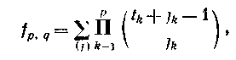 (45)
где сумма берется по таким разбиениям (f) = (f₁, f₂, . . ., f_{р}) числа р, которые удовлетворяют соотношению
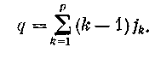 (46)
Формула (44) для f_{p}(x) может быть получена теперь путем суммирования по всем разбиениям числа р.
Пример: используя ряд t (х) для деревьев и формулу (44) при р = 6, легко находим
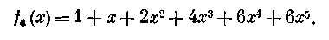 (47)
Умножая соотношение (44) на у^{p} и суммируя по всем возможным целым положительным числам р, можно получить после несложных манипуляций формулы (42) и (43).

6.7. Свойства деревьев

Связный неориентированный граф называется деревом, если он не имеет циклов. В частности, дерево не имеет петель и кратных ребер. Граф без циклов есть граф, связные компоненты которого являются деревьями; иногда такой граф называется лесом. Любая цепь в графе без циклов является простой; любая часть такого графа также будет графом без циклов.
Теорема 1. В дереве любые две вершины связаны единственной цепью.
Доказательство. Если бы было две связывающие цепи, то был бы и цикл. Условно этой теоремы является также достаточным для того, чтобы граф был деревом.
Наглядное представление для дерева Т можно получить при помощи следующей конструкции. Выберем произвольную вершину а₀. От а₀ проведем все ребра к вершинам, находящимся на расстоянии 1. От этих вершин проведем ребра к вершинам, находящимся на расстоянии 2 от а₀, и т. д. Из вершины а_{п}, расположенной на расстоянии п от а₀, выходит одно peбpo к единственной предшествующей вершине а_{п-1}, находящейся от а₀ на расстоянии п — 1, а также некоторое семейство ребер к вершинам а_{п+1}, находящимся на расстоянии п + 1. Ни для какой из этих вершин а_{п} не может быть ребер, соединяющих ее с вершинами с тем же или меньшим расстоянием, кроме (а_{п-1}, а_{п}). Таким образом, дерево может быть представлено в форме, указанной на рис. 14.
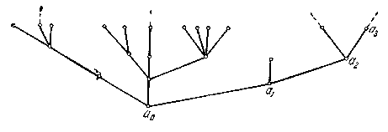
Рис. 14.

В произвольном графе G вершина а называется концевой, если ρ(а) = 1, т. е. существует единственное ребро Е = (а, b) с концом а; ребро Е называется концевым ребром. Из приведенного выше построения следует
Теорема 2. Любое нетривиальное конечное дерево имеет хотя бы две концевые вершины и хотя бы одно концевое ребро.
Если выбрала некоторая вершина а₀, как на рис. 14, то назовем а₀ корнем дерева Т, а само дерево — деревом с корнем.
Иногда оказывается удобным выделить в дереве Т некоторую определенную цепь
Р = ..., (а₋₂, а₋₁), (a₋₁, а₀), (а₀, а₁), (а₁, а₂), ... (48)
и называть Р стволом Т. Этот ствол может быть или конечным, или односторонне-бесконечным, или двустороние-бесконочным. Каждая вершина v в Г связана с ближайшей вершиной а_{і} из Р единственной цепью. Будем говорить в этом случае, что v принадлежит ветви дерева Т, выходящей из а_{і} (рис. 15).

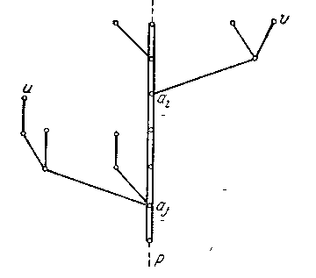
Рис. 15.

Следующий результат о деревьях принадлежит Кэли, который исследовал эти графы в связи с химическими структурными формулами.
Теорема 3. Число различных деревьев, которые можно построить на п данных вершинах, равно
t_{n} = n^{n-1}. (49)
Доказательство. Чтобы вывести эту формулу, воспользуемся методом, принадлежащим Прюферу. Обозначим элементы данного множества V, расположенные в некотором фиксированном порядке, числами
1, 2, ..., п. (50)
Для любого дерева Т, определенного на V, введем некоторый символ, характеризующий его однозначно. Согласно теореме 2 в Г существуют концевые вершины. Обозначим через b₁ первую концевую вершину в последовательности (50), а через Е₁ = (a₁, b₁) — соответствующее концевое ребро. Удалив из Т ребро Е₁ и вершину b₁, мы получим новое дерево Т₁. Для Т₁ найдется первая в (50) концевая вершина b₁ с ребром Е₂ = (a₂, b₂). Эта редукция повторяется, пока после удаления ребра
Е_{п-2} = (a_{п-2}, b_{п-2})
не останется единственное ребро
Е_{п-1} = (a_{п-1}, b_{п-1})
соединяющее две оставшиеся вершины. Тогда скобки
σ(Т) = [а₁,а₂, ...,а_{п-2}] (51)
однозначно определяются деревом Т, и двум различным деревьям Т и Т', очевидно, соответствуют разные символы такого вида. Каждая вершина а_{і} появляется в (51) ρ(а_{і}) — 1 раз.
Наоборот, каждый символ вида (51) определяет дерево Т с помощью обратного построения. Если дано (51), то находится первая вершина b₁ в (50), которая не содержится в (51). Это определяет ребро Е₁ =(a₁, b₁). Далее удаляем вершины а₁ из (51) и b₁ из (50) и продолжаем построение для остающихся чисел. Получающийся в результате граф является деревом, что может быть установлено, например, по индукции. После удаления Е₁ символ (51) будет содержать п — 3 элемента. Если он соответствует дереву Т₁, то граф Т, получаемый из него добавлением Е₁, также есть дерево, так как вершина b₁ не принадлежит Т₁.
В (51) каждая вершппа а_{і} может принимать все п возможных значений. Все они соответствуют различным деревьям, откуда и получается формула (49).
Упомянем кратко другую формулировку, также представляющую некоторый интерес. Пусть G — граф с п вершинами (50), не имеющий петель и кратных ребер. Каждое ребро тогда может быть представлено в форме
E_{ij} = (i, j), i≠j. (52)
Множество всех подстановок п произвольных объектов (например, чисел) образует симметрическую группу S_{n}. В этой группе каждую пару (i, j) можно рассматривать как транспозицию двух элементов. Базисом транспозиций для S_{n} называется минимальное множество транспозиций, порождающее S_{n}. Можно показать, что семейство (52) транспозиций оказывается базисом транспозиций тогда и только тогда, когда оно состоит из п — 1 транспозиций и соответствующий граф является деревом. Формула Кэли показывает, что число базисов транспозиций в S_{n} равно п^{п-2} (Ботт и Майберрп, а также Уайтнн используют деревья для вычисления определителей).
В формуле Кэли подсчитывается число всех деревьев с данными п вершинами. Многие из них изоморфны, и возникает вопрос о числе не изоморфных среди них. Это — более трудная задача, но она очень важна для многих приложений.
Обычная, популярная форма задачи Кэли следующая. Нужно соединить п городов железнодорожными линиями так, чтобы не строить лишних линий. Сколькими способами можно построить такую систему? Вопрос такого типа можно обобщить и прийти к вполне практическим задачам. Предположим, что известна стоимость μ{а, b) строительства железнодорожных линий для каждой пары городов а и b. Какова сеть дорог, соединяющая все города и имеющая минимальную возможную стоимость? Аналогичный вопрос возникает при проектировании электрических сетей. В терминологии теории графов его можно сформулировать следующим образом. В конечном графе G каждому ребру Е = (а, b) приписывается мера μ(а, b). Задача состоит в построении связной части Т, содержащей все вершины G и такой, чтобы ее полная мера
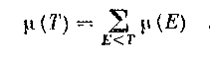 (53)
была минимальной. Очевидно, Т есть дерево.
Эта задача о минимальном соединении внешне напоминает задачу о бродячем торговце. Однако, как мы увидим, эта задача гораздо проще, и для ее решения найдены эффективные алгорифмы. По-видимому, первый метод для решения этой задачи дал Борувка; сходный процесс предложил Краскал.
Построение начинается с выбора кратчайшего ребра A₁=E₁ в G. На каждом последующем шаге строится часть A_{i} при помощи добавления к А_{i-1} такого ребра E_{i}, что оно является кратчайшим и граф А_{i} не имеет циклов. Если имеется несколько таких ребер одинаковой длины, то можно выбирать любое из них. Ясно, что последний граф А_{п-1} должен покрывать все вершины G и быть деревом. Докажем, что А_{п-1} имеет минимальную полную меру (53).
Допустим, что Т является покрывающим вершины деревом с минимальной мерой
μ(Т)<μ(А_{п-1}).
Тогда в А_{п-1} найдется первое не содержащееся в Т ребро Е_{і}, и граф
Т E_{і} будет иметь один цикл С. Так как А_{п-1} не имеет циклов, существует ребро Е' в С, не принадлежащее А_{п-1}. Граф Т₁ = Т Е_{і} — Е' также будет покрывающим вершины деревом для G, и, так как Т имеет
минимальную меру, мы имеем
μ(Е_{і}) ≥ μ(Е ').
Здесь знак строгого неравенства невозможен, так как иначе при построении A_{і} вместо Е_{і} было бы выбрано Е'. Поэтому
μ(Е_{і}) = μ(Е '), μ(Т₁) = μ (Т),
так что Т₁ также является деревом с минимальной мерой (53). Но Т₁ имеет больше общих с А_{п-1} ребер, чем Т, и, повторяя эту редукцию, мы получим
μ (А_{п-1})=μ {Т).

6.8. Деревья со специальными свойствами

Многие классы деревьев могут быть перечислены с помощью той процедуры, которая изложена в предыдущих параграфах этого раздела. Обычно сначала с помощью теоремы перечисления Пойа находят производящую функцию для корневых многообразий. Затем «теорема о характеристике неподобия» обеспечивает нас средством, позволяющим выразить ряд для некорневых деревьев через ряд для корневых деревьев. В этом параграфе мы рассмотрим несколько задач, которые могут быть успешно решены указанным способом.
Первая задача относится к перечислению ориентированных деревьев. Ориентированное дерево представляет собой дерево, в котором каждое ребро ориентировано. Пусть r (х) и R (х) — перечисляющие ряды для ориентированных деревьев и для корневых ориентированных деревьев соответственно. Все восемь ориентированных деревьев четвертого порядка показаны на рис. 16 и удостоверяют тот факт, что коэффициент при x⁴ в r (х) равен 8.
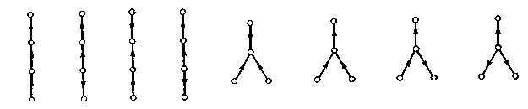
Рис. 16. Ориентированные деревья четвертого порядка.

Следующий результат Харари и Принса полезен при нахождении числа ориентированных деревьев.
Теорема. Перечисляющие ряды r(x) u R (x) для ориентированных деревьев и корневых ориентированных деревьев удовлетворяют соотношениям
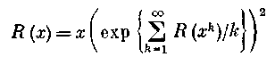 (54)
и
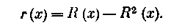 (55)
В частности, мы находим
(56)
Первые 21 коэффициентов рядов r (х) и R (х) найдены Риорданом. Доказательство. Определим дерево с висячим корнем как такое корневое дерево, у которого корень имеет степень 1. Пусть (х) — перечисляющий ряд для ориентированных деревьев с висячими корнями. Всякое п-подмножество таких деревьев соответствует корневому ориентированному дереву, в котором ровно п дуг инцидентны корню (см. рис. 17).

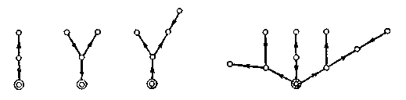
Рнс. 17. Три ориентированных дерева с висячими корнями и соответствующее им дерево.

Применяя теорему Пойа к симметрической группе S_{n} c использованием ряда (х)/х) в качестве перечисляющего ряда для фигур, получаем ряд Z (S_{n}, (х)/х), перечисляющий функции и такой, что коэффициент при х^{р-1} в нем равен числу корневых ориентированных деревьев порядка р, причем корни в этих деревьях инцидентны п дугам. Использование здесь ряда (х)/х) в качестве перечисляющего ряда для фигур осуществляет назначение нулевых весов корням деревьев с висячими корнями, а следовательно, и корням корневых деревьев. Необходимая корректировка поэтому достигается умножением ряда Z (S_{n}, (х)/х) на х. Затем, суммируя по всем неотрицательным целым числам п, выражаем ряд R (х) через (х) в следующем виде:
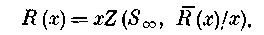 (57)
Но для каждого корневого дерева порядка р мы можем построить два различных дерева порядка р + 1 с висячими корнями, добавляя новую дугу, входящую в корень или исходящую из корня. Так как все деревья с висячими корнями можно получить указанным способом однозначно, то
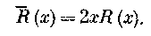 (58)
Подставляя это выражение для (х) в соотношение (57) и применяя тождество (20), убеждаемся в справедливости формулы (54).
Чтобы выразить r(х) через R (х), заметим, что у ориентированных деревьев, не имеющих симметричных ребер, s = 0. Следовательно, уравнение характеристики неподобия для таких деревьев есть просто
1=р* — q*. (59)
Как и в случае обычных деревьев, из (59) вытекает, что
r(x) = R(x) — L(x), (60)
где L (х) является перечисляющим рядом для таких ориентированных деревьев, у которых одна из дуг выделена (и названа корневой дугой). Эти деревья (с корневыми дугами) соответствуют в точности функциям, отображающим множество {1, 2} в множество корневых ориентированных деревьев. Если задана такая функция f, то соответствующее дерево с корневой дугой получается путем добавления корневой дуги, ориентированной из корня дерева f(1) к корню дерева f(2). В этом случае перечисляющий ряд для функций равен просто R² (х), ибо ряд, перечисляющий фигуры, есть R (х). Заметим, что тот же самый результат получается и с помощью теоремы перечисления Пойа, именно Z (E₂, R (х)). Таким образом, L(х) = R²(х) и доказательство завершается после подстановки выражения для L (х) в формулу (60).
Следующими будут рассмотрены гомеоморфно несводимые деревья, т. е. деревья, не имеющие вершин степени 2. Все такие деревья не выше восьмого порядка показаны на рис. 18.
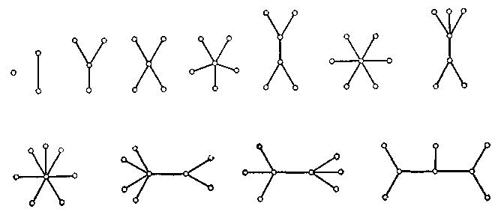
Рис. 18. Наименьшие гомеоморфно несводимые деревья.

Пусть h (x), Н(х) и (х) обозначают перечисляющие ряды для следующих трех классов гомеоморфно несводимых деревьев: а) «обычных» деревьев, б) корневых деревьев и в) деревьев с висячими корнями. Коэффициенты этих рядов могут быть вычислены с использованием соотношений, приводимых в следующей теореме.
Теорема. Перечисляющие ряды (х), Н (х) и h (x) для гомеоморфно несводимых деревьев удовлетворяют соотношениям
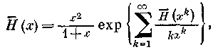 (61)
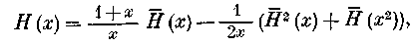 (62) 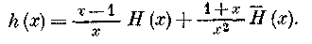 (63)
В более явной форме
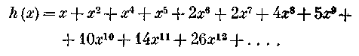 (64)
Доказательство. Мы начнем с замечания о том, что n-подмножества деревьев с висячими корнями соответствуют таким деревьям с висячими корнями, у которых вершина, смежная с корнем, имеет степень п. Это соответствие демонстрируется на рис. 19, где корни трех деревьев с висячими корнями отождествляются, а новая вершина вводится как висячий корень у нового дерева.
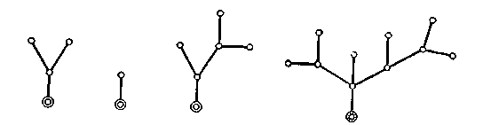
Рис. 19. Три дерева с висячими корнями и соответствующее им дерево порядка 11, также имеющее висячий корень.

Беря (х)/х в качестве перечисляющего ряда для фигур, получаем ряд Z (S_{n}, (х)/х), который перечисляет «новые» деревья с висячими корнями. Однако в этом перечислении не учитываются ни новые корни, ни отождествленные вершины. Надлежащая корректировка осуществляется умножением на х². Затем, суммируя по всем n ≥2, снова получаем (х), но при этом нужно добавить х², чтобы учесть дерево порядка 2, имеющее висячий корень:
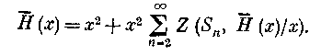 (65)
Теперь, чтобы получить формулу (61), можно применить тождество (20) к соотношению (65). С помощью формулы (61), очевидно, могут быть вычислены коэффициенты ряда (х).
Далее мы проверим соотношение (62), выражающее корневые деревья через деревья с висячими корнями. Имеем: ряд Z (S₂, (х)) перечисляет такие деревья с висячими корнями, в которых вершина, смежная с корнем, имеет степень 3; ряд х (H (х) — (х)) перечисляет деревья с висячими корнями, у которых вершина, смежная с корнем, имеет степень, либо равную 1, либо большую 3. Следовательно, ряд (х) удовлетворяет соотношению
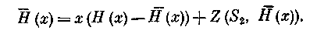 (66)
Осуществив подстановку ряда (х) в цикловой индекс Z (S₂) и разрешая полученное уравнение относительно H(х), приходим к формуле (62).
Наконец, нам необходим перечисляющий ряд L (х) для гомеоморфно несводимых реберно-корневых деревьев, у которых корневое ребро не является симметричным. Имея такой ряд, мы сможем применить теорему о характеристике неподобия и выразить h (х) через H (х) и (х). Чтобы осуществить этот план, заметим, что каждая пара различных деревьев с висячими корнями, содержащая k вершин, соответствует реберно-корневому дереву, у которого k — 2 вершины и корневое ребро — несимметричное. Указанное взаимно однозначное соответствие реализуется путем соединения вершин, смежных с корнями, корневым ребром и отбрасыванием корней у исходных деревьев с висячими корнями (см. рис. 20).
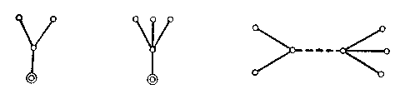
Рис, 20. Два дерева с висячими корнями и соответствующее им реберно-корневое дерево.

Снова используя формулу из теоремы о взаимно однозначных функциях, получаем ряд Z (А₂ — S₂, (х)), перечисляющий пары различных деревьев с висячими корнями. Разделив на х², подправляем надлежащим образом веса и, применяя уравнение (34) характеристики неподобия, выводим соотношение
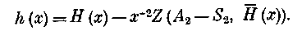 (67)
Осуществив подстановку ряда (х) в цикловой индекс Z (А₂ — S ₂), получаем формулу (63).
Далее рассмотрим асимметрические деревья, т. е. такие деревья, группы автоморфизмов которых являются единичными группами. Асимметрические деревья порядков 7, 8 и 9 показаны на рис. 21.
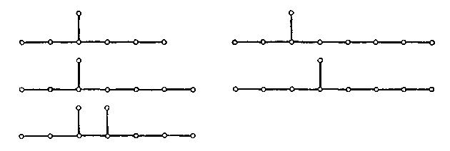
Рис. 21. Асимметрические деревья с небольшим числом вершин.

Единственным асимметрическим деревом, порядок которого меньше 7, является тривиальное дерево, то есть дерево, имеющее только одну
вершину.
Абсолютом корневого или реберно-корневого дерева Т (обозначение:
| Т |) называется некорневое дерево с теми же самыми вершинами и ребрами, что и у дерева Т. Ясно, что если Г (| Т |) — единичная группа, то такой же будет и группа Г (Т). Обратное не верно. Наименьшие корневые асимметрические деревья показаны на рис. 21.
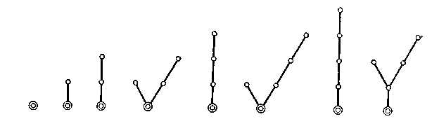
Рис. 21. Асимметрические корневые деревья с небольшим числом вергаип.

Заметим, что группы их абсолютов, вообще говоря, не являются единичными.
Следующая теорема Харари и Принса устанавливает взаимосвязь между рядами для корневых и некорневых асимметрических деревьев.
Теорема. Пусть и (х) и U (х) — перечисляющие ряды для деревьев и корневых деревьев с единичными группами автоморфизмов. Тогда
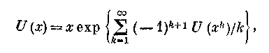 (68)
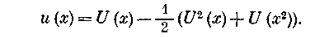 (69)
Доказательство. Проверка соотношения (68) осуществляется прямым методом. Применяя формулу из теоремы Пойа о взаимно однозначных функциях, видим, что ряд xZ (A_{n} — S_{n}, U (х)) перечисляет корневые деревья с тривиальной группой и с корнем степени п ≥ 1. После суммирования этого ряда по всем п соотношение
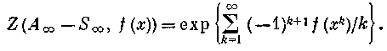
дает формулу для U (х).
Так как в рассматриваемых нами деревьях симметричных ребер нет, то уравнение характеристики неподобия есть просто 1 = р* — q * =р — q. Поэтому, чтобы выразить и (х) через U (х), мы найдем производящие функции, перечисляющие числа способов, которыми асимметрические деревья могут быть оснащены либо корнями, либо корневыми ребрами. Подробнее, пусть U₁ (х) и U₂ (х) — соответствующие перечисляющие ряды для корневых и реберно-корневых деревьев, абсолюты которых имеют единичные группы. Тогда
и (х) = U₁ (х) – U₂(х). (70)
Пытаясь выразить U₁ (х) и U₂ (х) через и (х), мы введем первым делом две производящие функции V₁ (х) и V₂ (x) — соответственно для корневых деревьев и для реберно-корневых деревьев, причем рассматриваются только такие деревья, которые обладают следующим свойством: группа Г (Т) дерева Т является единичной, а группа Г (| Т |) его абсолюта — не единична. Тогда можем написать
U₁(x) = U(x)-V₁(z) (71)
и
U₂(x)==Z(A₂-S₂, U(x))-V₂(x). (72)
Теперь мы замечаем, что так как
u(x) = U (x) — Z(A₂-S₂, U(x))+V₂(x)-V₁(x), (73)
то нам необходимо найти разность между V₁(x) и V₂(x), выразив ее через U(x). Мы покажем, что
V₁(x)-V₂(x) = U(x²). (74)
Рассмотрим все деревья Т, у которых группы не являются единичными. Возможны два случая в зависимости от вклада этих деревьев в разность V₁(x)-V₂(x).
Случай 1. Дерево Т не имеет симметричных ребер. Выясним, сколько корневых деревьев Т' и реберно-корневых деревьев Т", обладающих единичной группой автоморфизмов, имеют своим абсолютом дерево Т. Если существуют некоторые такие деревья Т' или Т", то группа Г (Т) имеет в точности одну нетождественную подстановку и эта подстановка должна переставлять две ветви, исходящие из одной и той же вершины v₁ дерева Т. Каждая из двух таких ветвей, исходящих из вершины v₁ рассматриваемая как корневое дерево, имеет единичную группу. Если в каждой из этих ветвей содержится п + 1 вершин, то существуют точно п корневых деревьев Т', абсолют которых совпадает с Т. Кроме того, реберно-корневые деревья Т", получаемые путем выделения в качестве корневого ребра любого из п ребер, принадлежащих какой-либо из этих двух ветвей, также имеют своим абсолютом дерево Т. Отсюда делаем вывод, что для всех таких деревьев Т число корневых деревьев с единичной группой и абсолютом Т равно числу реберно-корневых деревьев с единичной группой и тем же самым абсолютом Т. Следовательно, вклад таких деревьев в разность V₁ (х) — V₂ (х) равен 0.
Случай 2. В дереве Т есть симметричное ребро. Тогда порядок группы Г (Т) не меньше 2. Если существуют корневые деревья Т' или реберно-корневые деревья Т" с единичными группами и абсолютом Т, то группа Г(Т) имеет порядок 2 и нетождественная подстановка группы переставляет две центральные вершины дерева Т. Следовательно, если Т имеет 2п вершин, то существуют п корневых деревьев Т', таких, что | Т" | = Т, и п — 1 реберно-корневых деревьев Т", у которых | Т" | = Т. Таким образом, для каждого дерева Т с симметричным ребром и группой порядка 2 число корневых деревьев с абсолютом Т на единицу больше числа реберно-корневых деревьев с тем же абсолютом Т. Значит, каждое такое дерево порядка р вносит 1 в коэффициент при х^{р} в разности V₁ (х) — V ₂ (x).
Следовательно, мы можем сделать заключение, что V₁ (x) — V₂ (х) является производящей функцией для деревьев, у которых существует симметричное ребро и группа имеет порядок 2. Но ряд U (х²) как раз перечисляет такие деревья, что устанавливает справедливость соотношения (74). Для завершения доказательства нужно подставить — U (х²) вместо V ₂ (х) — V₁(х) в выражение (73).
Формулы (68) и (69) доказанной теоремы использованы для получения следующих коэффициентов:
u(x) = x + x⁷ + x⁸ + 3x⁹ + 6x¹⁰+15x¹¹ + 29x¹² + . . .. (75)
В дополнение к ориентированным, гомеоморфно несводимым и асимметрическим деревьям можно найти формулы для многочисленных других типов деревьев, включая следующие:
1) деревья с данным разбиением (или с данной степенной спецификацией);
2) деревья с данным диаметром;
3) смешанные деревья, т. е. деревья, в которых каждое ребро либо ориентировано, либо нет;
4) деревья, снабженные знаками, т. е. деревья, в которых каждому ребру приписан плюс или минус;
5) деревья мощности s, т. е. деревья, у которых любые две вершины соединены не более чем s ребрами;
6) деревья с данным весом, т. е. деревья, у которых вершинам сопоставлены целые положительные веса и вес дерева определяется как сумма весов всех его вершин.
Все эти задачи перечисления деревьев решаются способом, аналогичным тому, который использовался для решения трех задач перечисления, рассмотренных выше. Подобным образом можно перечислить деревья, степени вершин которых равны 1 или п (п ≥ 3). Пойа решил эту задачу в случае п = 4, определив, таким образом, производящую функцию для предельных углеводородов C_{n}Н_{2n+2}.
Так как деревья допускают укладку на плоскости, то возникает вопрос о числе плоских деревьев^{а} порядка р (см. рис. 23)
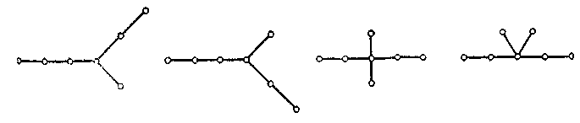
Рис. 23. Четыре различных плоских дерева седьмого порядка.

Плоское дерево — это дерево, вложенное в евклидову плоскость. Два плоских дерева называются изоморфными, если существует гомсоморфное отображение плоскости на себя, сохраняющее ориентацию, и такое, что оно отображает одно из этих деревьев на другое
Когда корневое дерево уложено на плоскости, все его ребра, инцидентные корню, циклически упорядочиваются. Как показали Харари, Принс и Татт, производящая функция Р(х) для плоских корневых деревьев может быть представлена в виде суммы цикловых индексов циклических групп с использованием ряда (х), перечисляющего плоские деревья с висячими корнями. Установлено также, что ряд р (х) для плоских деревьев находится с помощью рядов Р (х) и (х). Более того, коэффициенты ряда (х) можно определить в явной форме из первого соотношения, приводимого в следующей теореме.
Теорема. Если (х), Р (х) и р (х) — перечисляющие ряды для соответствующих трех типов плоских деревьев: с висячими корнями, корневых и просто деревьев, то
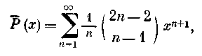 (76)
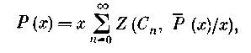 (77) (78)
Несколько первых членов ряда р (х) имеют вид
(79)
Ряд (х) является перечисляющим рядом также для таких плоских деревьев с висячими корнями, у которых каждая вершина имеет степень 1 или 3. Точнее, число плоских деревьев порядка р, имеющих висячие корни, совпадает с числом плоских деревьев с висячими корнями, обладающих р — 2 вершинами степени 3 и р — 1 вершинами степени 1. Этот факт для случая р = 5 иллюстрируется на рис. 24 и 25.
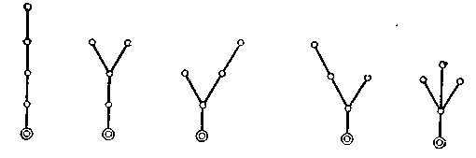
Рис. 24. Пять плоских деревьев пятого порядка, обладающих висячими корнями.

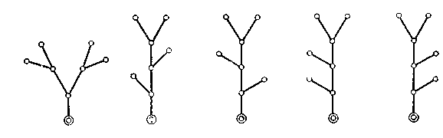
Рис. 25. Пять плоских деревьев с висячими корнями, имеющие только вершины первой и третьей степени.

Двойственным утверждением к рассмотренному является такое:
ряд (х) перечисляет число способов триангулирования выпуклого
п-угольника, в котором одна из сторон выделена как корень и ориентирована; триангулирование при этом осуществляется путем проведения диагоналей, не имеющих точек пересечения, отличных от вершин
п-угольника. Пять пятиугольников, соответствующих деревьям, изображенным на рис. 25, приведены на рис. 26.
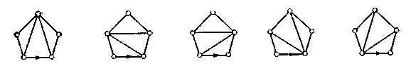
Рис. 26. Пять триангулированных пятиугольников, каждый из которых имеет ориентированное граничное ребро.

Браун В. указал, что этот результат переоткрывался многократно и встречается еще у Эйлера.
Коэффициенты ряда (х), называемые обычно числами Каталана, подсчитывают также число неассоциативных произведений с п сомножителями.

6.9. Экстремальное дерево

В ряде практических задач требуется связать р пунктов наиболее экономичным образом. Например, необходимо соединить р городов линиями связи или автомобильными дорогами так, чтобы их суммарная длина была наименьшей. Аналогичная задача возникает при прокладке водопроводов газопроводов, электрических сетей и т. п.
На языке теории графов эта задача формулируется в общем виде следующим образом. Каждому ребру (v_{i}, v_{j}) полного графа с р вершинами приписывается вес μ_{ij} , выражающий численно расстояние, стоимость или другую величину, характеризующую любую пару вершин. Требуется построить экстремальное дерево, связывающее все вершины так, чтобы был минимальный суммарный вес μ_{ij} ветвей дерева
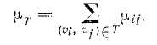
Нечего и говорить о переборе и сравнении всех вариантов даже при сравнительно небольшом р, так как число возможных деревьев уже при р ≥9 больше миллиона! К счастью, существует очень простой способ построения экстремального дерева, который основан на последовательном введении в него ребер с приоритетом по минимуму их весов. Сначала для дерева выбирается ребро с наименьшим весом. Затем на каждом следующем шаге рассматривается минимальное по весу ребро, и, если оно не образует цикла с ранее выбранными ветвями, вводится в дерево. Построение заканчивается после отбора для дерева р-1 ребер.
Пусть, например, задано расстояние между городами, км: (см. табл. 1).

Таблица 1.
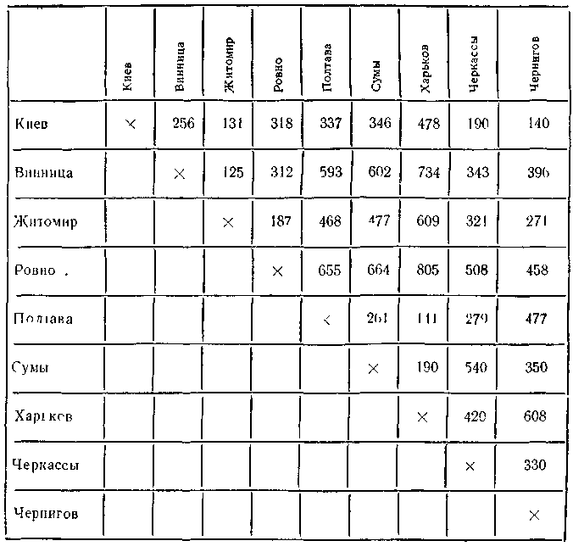

Дерево минимальной длины, соединяющее указанные города, и изображено на рис. 27.
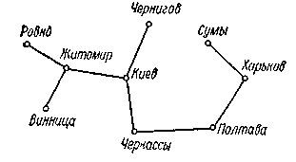
Рис. 27. Экстремальное дерево

Его суммарная длина, км,
μ_{Т} = 125+131 + 140 + 141 + 187 + 190 + 190 + 279 = 1383.
Если имеются ребра с одинаковыми весами, то решение может быть единственным в том случае , когда не все такие ребра входят в дерево (в рассмотренном примере решение единственное). Экстремальное дерево может быть построено не только для полного, но и для произвольного графа ( например, связи между некоторыми вершинами могут быть нежелательными или недопустимыми). Построение экстремального дерева с максимальным суммарным весом аналогично, необходимо лишь последовательно выбирать для него ребра наибольшего веса.

6.10. Корневые деревья

Любое дерево можно рассматривать как корневое дерево (рис. 3.5, а), в котором некоторая выбранная вершина v₀ называется корнем.

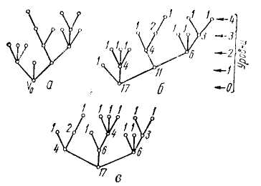

Рис. 28. Корневое дерево с корнем в вершине v₀ (а), его стандартное представление (б) и корневая форма (в).

Так как корнем может служить любая вершина, то количество различных корневых деревьев на множества р помеченных вершин
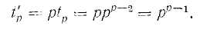
Если не различать изоморфные корневые деревья, т. е, отвлечься от нумерации вершин, то число различных корневых деревьев резко уменьшается. Для их сравнения удобно использовать стандартное представление, однозначно определяющее структуру корневого дерева и основание на приписывании каждой вершине некоторого числа (веса) и упорядочении этих чисел.
Вершины, смежные с корнем дерева, можно рассматривать как корни субдеревьев, которые «вырастают» из этих вершин и являются частями исходного дерева, называемыми факторами. Вообще, каждая вершина графа играет роль корня некоторого фактора, причем концевые вершины — это корни тривиальных деревьев, состоящие из единственной вершины и не содержащие ребер. В качестве веса вершины принимается общее число вершин фактора, корнем которого она является. При этом на каждом уровне факторы располагаются в порядке возрастания весов их корней (при равенстве весов порядок безразличен).
На рис. 28, б корневое дерево изображено в стандартном виде и указаны веса всех его вершин (вес корня дерева равен числу всех его поршни, а веса концевых вершин раины единице). При таком представлении корневое дерево однозначно определяется упорядоченной последовательностью β(Т) весов его вершин, в которой на первом месте стоит вес корня дерева, а затем следуют соответствующие последовательности для факторов в порядке возрастания весов их корней. В свою очередь, каждая такая последовательность строится по тому же принципу: на первом месте стоит вес корня фактора, а затем следуют последовательности для факторов данного фактора и т. д. Так, для корневого дерева (рис. 28, б) с обозначением весов вершин имеем
Количество членов последовательности β(Т) равно числу вершин дерева. Различным корневым деревьям соответствуют и различные последовательности β(Т). Достаточным критерием идентичности корневых деревьев является совпадение соответствующих им последовательностей. Ясно, что перенесение корня в другую вершину приводит к другому корневому дереву, а значит и к другой последовательности.

Построение корневого дерева Т по его последовательности β(Т) начинается с корня, которому соответствует первый член. Затем β(Т) разбивается на последовательности факторов так, что каждая из них начинается членом, не меньшим, чем предыдущая, т. е.
Из каждой такой последовательности удаляем первые члены и соединяем соответствующие им вершины с корнем. Затем поступаем аналогично до тех пор, пока не будут исчерпаны все члены. Так, после построения корней факторов первого уровня последовательность β(Т₁) исчерпывается, а β(Т₂) и β(Т₃) разбиваются на последовательности:
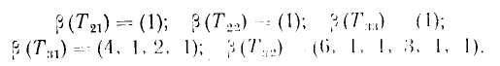
Первые члены этих последовательностей соответствуют корням факторов второго уровня, которые соединяются ребрами с теми корнями, из которых они вырастают. После этого первые три из них исчерпываются, а из двух остальных получаем:
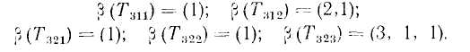
Корни деревьев третьего уровня соединяем с соответствующими корнями предыдущего уровня и после удаления первых членов имеем одноэлементные последовательности:
которые представляют одновершинные факторы четвертого уровня.

6.11. Идентификация деревьев

Во многих случаях важно различать только неизоморфные деревья. Изоморфизм — это отношение эквивалентности на множестве различных деревьев, которое разбивает это множество на непересекающиеся классы неизоморфных деревьев. Любое из деревьев данного класса может служить его представителем. Но при различных способах задания и начертания деревьев установить их изоморфизм непосредственным сравнением не так просто.
При идентификации деревьев обычно используется какая-либо каноническая форма, в которой изоморфные деревья неразличимы, а неизоморфные получают различные представления. Удобной для этой цели является корневая форма представления дерева, корнем которого служит специальным образом выбранная вершина.
Одна из стандартных процедур выбора корня состоит в следующем: из дерева удаляются все концевые вершины и ребра, затем в полученном дереве снова удаляются все вершины и ребра и т. д. до тех пор, пока исходное дерево не сократится до единственной вершины или ребра. В первом случае оставшаяся вершина выбирается в качестве корня и называется центром. Во втором случае две вершины и связывающее их ребро образуют бицентр. При этом за корень принимается та вершина, из которой вырастает дерево с меньшим числом вершин (если число вершин одинаково, то за корень принимается из вершин бицентра. Так, дерево (рис. 28, б) имеет центр и его корневой форме (рис. 28, в) соответствует последовательность
β(Т) = (17, 4, 1, 2, 1, 6, 1, 4, 1, 1, 1, 6, 1, 1, 3, 1, 1).
На рис. 29, а изображено дерево, которое имеет бицентр (рис. 29, б), а его корневая форма (рис. 29, в) характеризуется последовательностью
β(Т) = (11, 1,3, 1, 1,5,2, 1,3, 1, 1).
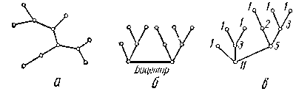
Рис. 29. Дерево (а), его бицентр (б) и корневая форма (в).

Другой способ выбора корня дерева для его корневой формы основан на понятии высоты вершины. С каждой вершиной связаны ответвления, представляющие собой части дерева, причем число ребер в ответвлении характеризует его длину. Высота вершины — это число, равное наибольшей длине связанных с ней ответвлений. Вершина с наименьшей высотой выбирается в качестве корня и называется центроидом. Если имеется две такие вершины, то они вместе с соединяющим их ребром образуют бицентроид. При этом, как и ранее, за корень принимается та вершина, из которой вырастает дерево с меньшим числом вершин.
Концевые вершины имеют по одному ответвлению, которое содержит все ребра дерева, и, следовательно, в дереве на р вершинах высоты концевых точек равны р — 1. Высота любой неконцевой вершины меньше, чем р — 1. На рис. 30, а изображены три неизоморфные дерева с десятью вершинами и указаны высоты вершин.
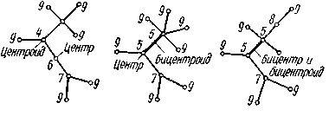
Рис. 30. Неизоморфные деревья (цифры означают высоты вершин).

Первое из них имеет центр и центроид, которые не совпадают, второе имеет центр и бицентроид, а в третьем бицентр и бицентринд совпадают. После определения корня, которым служит центроид или одна из вершин бицентроида, корневая форма, как и ранее, может быть представлена соответствующей ей последовательностью β(Т).
Два дерева являются изоморфными, если последовательности для их корневых форм совпадают (разумеется, обе корневые формы должны быть образованы с корнем в центре либо в центроиде). Таким образом, идентификация деревьев сводится к сравнению соответствующих им последовательностей для корневых форм.

6.12. Химические изомеры

Задача идентификации и перечисления деревьев возникает, например, в химии c выявлением изомеров органических соединений определенных типов. Так, структуры углеводородов парафинованого ряда С_{k}Н_{2k+2} можно представить деревьями, у которых вершины четвертой степени соответствуют атомам углерода, вершины первом степени (концевые вершины) — атомам водорода, а ребра отображают валентные связи между атомами.
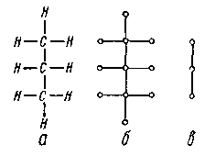

Рис. 31.Структурная форма пропана (а), соответствующее дерево (б) и его упрощенное изображение (в).

На рис. 31, а изображена структурная формула пропана—углеводорода рассматриваемого парафинового ряда при k = 3, а на рис. 31, б — соответствующее дерево. Изображение дерева можно упростить, отбросив концевые вершины и ребра (рис. 31, в); тогда дерево будет содержать только вершины, соответствующие атомам углерода. Добавив к этому дереву водородные связи так, чтобы степени всех его вершин равнялись четырем, получим полное изображение структуры соединения.
Перечисление различных структур соединений С_{k}Н_{2k+2} при данном значении k сводится к определению числа различных деревьев с k вершинами, степени которых не превышают четырех. Каждое такое дерево служит упрощенным представлением соответствующего соединения (без водородных связей). При k < 4 имеется только по одному дереву для каждого k, но при k ≥ 4 может быть несколько различных структур (рис. 32).
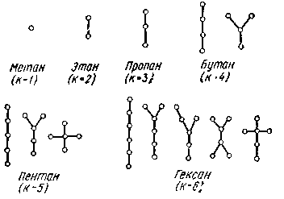

Рис. 32. Деревья для изомеров парафинованого ряда.

Последовательное дерево соответствует прямой цепи углеводорода, а другие деревья — его изомерам. Дополняя эти деревья водородными связями (легко убедиться, что число таких связей всегда будет 2k + 2), получаем соответствующие структурные формулы.
Подсчет числа всевозможных изомеров для парафинового ряда С_{k}Н_{2k+2}, как и для ряда других органических соединений, основан на сложных методах комбинаторного анализа, и в значительной мере эта задача стимулировала его развитие.

6.13. Деревья графа

Будем называть деревом связного графа любое покрывающее дерево (каркас или остов), связывающее все его вершины и имеющее в качестве ветвей ребра этого графа. Два дерева считаются различными, если они отличаются хотя бы одним ребром.
Существует простой способ определения количества различных деревьев графа без петель или (или мультиграфа) с р вершинами. Для этого необходимо записать квадратную матрицу р-го порядка, по главной диагонали которой расположены степени вершин, а ij- и ji-элементы равны взятому со знаком минус числу ребер, связывающих вершины i и j.
Вычислив любой из главных миноров этой матрицы, получим искомое число деревьев графа. Например, для графа рис. 33 имеем:
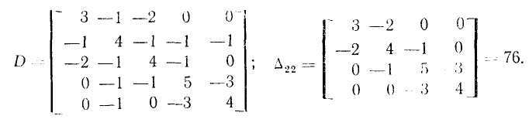

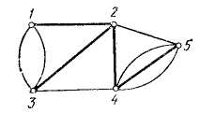
Рис. 33. Связный граф и одно из его деревьев (выделено жирными
линиями).

Одно из 76 деревьев графа изображено на рис. 33 жирными линиями. Приведенный способ определения числа деревьев графа известен как теорема Трента.

6.14. Формирована дерева графа

Для данного (р, q) графа процесс формирования дерева можно организовать поочередным рассмотрением ребер двумя способами:
1) очередное ребро графа относится к дереву, если оно не образует цикла с уже выбранной совокупностью ветвей, до тех пор пока не получится р — 1 ветвей, составляющих дерево;
2) очередное ребро удаляется из графа, если оно образует контур с оставшимися ребрами, до тех пор пока не будет удалено
q — р+ 1 хорд, составляющих дополнение (остальные р—1 ребер служат ветвями дерева).
Если требуется сформировать дерево с преимущественным включением ребер (например, экстремальное дерево), то ребра рассматриваются в порядке их иерархии по весу или какому-либо признаку. При использовании вычислительных средств граф G= (V, Е) задается как совокупность ребер е _{i} =(α _{i} ,β _{i} ), где α _{i} и β _{i} — вершины, инцидентные ребру е_{i}, причем α_{i}, β_{i} $∈$ V и е_{i} $∈$ Е. Ребра упорядочиваются в соответствии с принятой иерархией и дерево формируется, например, по первому способу.
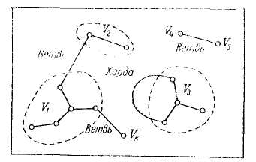

Рис. 34. Классы эквивалентности на множестве вершин графа.

В промежуточной ситуации совокупность ребер, отнесенных к дереву, образует некоторый (вообще, несвязный) подграф (рис. 34). Множества вершин каждой из компонент этого подграфа и одноэлементные множества, содержащие не вошедшие в этот подграф вершины, образуют совокупность классов эквивалентности V_{i} и определяют на множестве вершин V cooтветствующее разбиение. Ясно, что ребро е_{i} должно быть отнесено к дереву, если и только если инцидентные ему вершины α_{i} и β_{i} принадлежат различным классам эквивалентности. Пусть α_{i} $∈$ V _{r} и β_{i} $∈$ V_{S} , тогда е _{i} $∈$Т при условии V _{r}≠ V_{S} и е _{i} $∈$N
при условии V _{r}= V_{S} (через Т обозначено дерево и через N — его дополнение). Включение ребра е _{i} в дерево означает объединение тех частей подграфа ветвей, к которым принадлежат инцидентные вершины этого ребра, т. е. классы эквивалентности V_{r} и V_{S} объединяются в класс V_{r} V_{s}. Включение ребра е_{i} в дополнение не изменяет разбиения множества вершин.
В исходном положении все р классов эквивалентности содержат по одной вершине, т. е. имеем полное разбиение множества вершин. Первое же рассматриваемое ребро относится к дереву и образует двухэлементный класс, объединяющий пару инцидентных этому ребру вершин.
В дальнейшем каждое включение ребра в дерево сопровождается объединением двух классов эквивалентности, так что при выборе для дерева k ветвей разбиение состоит из р—k классов.
Процесс формирования дерева заканчивается после того, как будет отобрано р—1 ветвей, совокупность которых образует связный подграф без контуров. Ему соответствует полное отношение эквивалентности на множестве вершин графа, при котором все вершины объединяются в единственный класс. Если исходный граф несвязный, то конечное разбиение содержит столько же классов эквивалентности, сколько компонент имеет граф, причем каждый из этих классов объединяет вершины соответствующих компонент графа.
При машинной реализации процедуры формирования дерева ( или леса) последовательные разбиения образуются путем идентификации вершин на одномерном массиве, содержащем р ячеек памяти, расположенных в той последовательности, которая принята при нумерации вершин. Так как любая вершина из данного класса может служить его представителем, то всем таким вершинам присваивается номер одной из них, который заносится в соответствующие ячейки. В исходном положении содержимое ячеек совпадает с их номерами, и в конечном — все ячейки каждой компоненты графа содержат одинаковые номера.
При рассмотрении очередного ребра е_{i}=(α_{i}, β_{i} ) на массиве вершин учитывается содержимое r_{i} и s_{i} ячеек по адресам α_{i} и β_{i}. При r_{i} = s_{i} ребро e_{i} относится к дополнению (е_{i} $∈$ N), a при r_{i} ≠ s_{i} ребро е_{i} относится к дереву (е_{i} $∈$ T) и одновременно осуществляется идентификация r _{i} = s_{i} на множестве вершин V (во всех ячейках число r_{i} замещается числом s_{i} ).
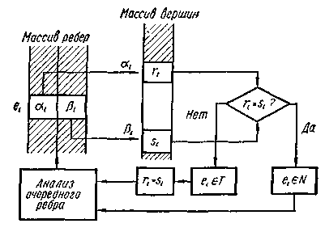
Рис. 35. Процедура формирования дерева графа.

Изложенная процедура изображена на рис.35 и иллюстрируется следующим примером:

Исходный граф и сформированное дерево показаны на рис. 36.
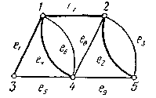
Рис. 36. Граф к примеру формирования дерена.

Благодаря невысоким требованиям к оперативной памяти изложенный алгоритм позволяет практически мгновенно формировать на
вычислительной машине (компьютере) дерево графа, содержащее тысячи ребер.

6.15. Выявление всех деревьев графа

В ряде случаев, например при анализе цепей и систем, может возникнуть потребность получить все покрывающие деревья графа. Для решения этой задачи разработано много различных алгоритмов. Поясним один из них на примере графа рис. 37, ребра которого пронумерованы порядковыми числами.
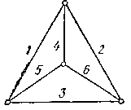
Pиc. 37. Граф с порядковой нумерацией ребер.

Сначала записываются р—1 множеств номеров ребер, инцидентных р—1 вершинам графа (кроме одной из р вершин):
Рассматривая последовательно эти множества, образуем таблицы, столбцы которых представляют собой всевозможные сочетания различных ребер:
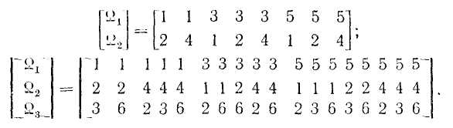
Столбцы, содержащие одинаковые ребра (независимо от их порядка), попарно вычеркиваются, в результате чего получаем таблицу Ω, называемую структурным числом графа:
Количество столбцов в этой таблице равно числу всех деревьев и каждый столбец соответствует одному из них. При этом числа в столбце указывают номера тех ребер, из которых состоит данное дерево. Ясно, что порядок следования столбцов и чисел в каждом столбце не меняет существа дела. Поэтому структурные числа считаются эквивалентными, если они содержат одинаковое количество столбцов, каждый из которых представлен различными множествами их элементов.
Несмотря на простоту изложенного алгоритма, его применение затруднено из-за необходимости выявлять и удалять столбцы, содержащие одинаковые множества ребер. Легко понять, что каждый такой столбец соответствует несвязному суграфу с одним или несколькими циклами, причем они обязательно появляются четное число раз. В рассматриваемом примере — это столбцы (1, 2, 3) и (3, 1, 2).

6.16. Центры в деревьях

Предположим, что Т — дерево, в котором расстояния d(a, b) между вершинами ограничены в совокупности. Как и ранее, цепь Р(а₀, а_{δ}) называется диаметральной, если ее длина δ максимальна; δ называется диаметром Т.
Выберем в качестве ствола в Т некоторую его диаметральную цепь Р. Пусть v — вершина, принадлежащая ветви дерева Т, выходящей из вершины а_{і} в Р. Тогда должно быть
d(v, a_{i})≤i, d(v, a_{i})≤δ—і, (80)
так как иначе одна из цепей
Q(v,a_{i},a₀), Q(v,a_{і}, а_{δ})
имела бы длину, большую чем δ.
Предположим, с другой стороны, что условие (80) выполняется для всех вершин v. Рассмотрим расстояние d(u, v) между двумя вершинами и и v в Т, принадлежащими соответственно ветвям из вершин a_{i} и a_{j} (рис. 15).
Пусть сначала i = j, так что
Равенство здесь может быть только в том случае, когда
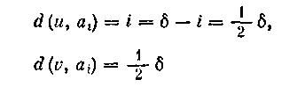
и две цепи Q(u, a_{i}) и Q(v, a_{i}) не имеют общих ребер.
Объединенная цепь
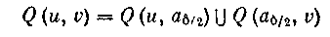
оказывается диаметральной, и а_{5/2} есть единственная вершина в Q, принадлежащая стволу Р. Очевидно, этот случай возможен только при четном диаметре δ.
Пусть теперь i ≠j, а обозначения соответствуют приведенным на рис. 15 с i > j. Тогда
d(u, v) = d(u, a,) + i — j + d(a_{і}, v),
и по (80)
d(a, v) ≤ j + i - j + δ - i = δ.
Равенство выполняется здесь только в случае
d (и, а) = j, d (v, a_{і}) = δ - i, (81)
и тогда цепь
является диаметральной. Из (80) и (81) следует
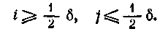
Мы получили следующую теорему.
Теорема 1. Для того чтобы цепь Р(а₀, а_{δ}) в дереве Т была диаметральной, необходимо и достаточно, чтобы условия (80) выполнялись для каждой вершины v. Каждая другая диаметральная цепь имеет общий с Р участок
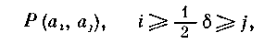
который, в частности, если диаметр δ четный, может быть единственной вершиной а_{δ /2}.
Ранее были определены понятия радиуса и центров для произвольного графа В случае деревьев они имеют простые свойства. Мы будем пользоваться старыми обозначениями. Когда δ четно, максимальное расстояние от
с₀ = а_{δ /2} (82)
до любой другой вершины равно δ. Далее, если
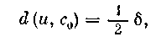
то и является концом диаметральной цени, проходящей через с₀. Если δ нечетно, то максимальное расстояние от двух вершин
(83)
не превосходит (δ + 1). Как и прежде, если
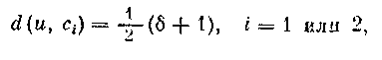
то и является концом диаметральной цепи, проходящей через с_{і}. Для каждой из остальных вершин из Р или для вершин, лежащих вне Р, очевидно, максимальные расстояния превосходят эти значения.
Теорема 2. Пусть Т — дерево с диаметром δ и Р(а₀, а_{δ}) — диаметральная цепь. Если δ четно, то Т имеет единственный центр с₀, определенный в (82), и радиус ρ= δ; все диаметральные цепи проходят через с₀ и являются суммами пар радиальных цепей. Если δ нечетно, то Т имеет два центра (83) и радиус ρ= (δ + 1); все
диаметральные цепи проходят через эти центры и через центральное ребро E₀=(c₁, c₂); они являются суммами пар радиальных цепей по одной из каждого центра.
В некоторых вопросах оказывается важным другое понятие — центра масс дерева. Для вершины v из деревa T обозначим через
Е_{і} = (υ, и_{і})
произвольное ребро с концом v. Все ребра, принадлежащие цепям из и с первым ребром Е_{і,} образуют часть
В_{і} = В(υ, Е_{і}),
которая называется ветвью, определяемой Е_{і} и υ; при этом ребро Е, включается в В_{і}. Число ребер в В_{і} есть ν_{е}(В_{і}), так что
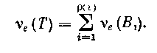 (84)
Число
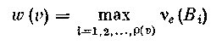
называется весом дерева в υ, а любая ветвь B_{i}, для которой
ν_{е}(В_{і})= w(υ),
— ветвью с весом. Центром масс т₀ называется вершина с минимальным весом, а
w (т₀)= w (Т)
— весом дерева Т.
Сравним вес w(υ) с весом w(u₁) в соседней вершине и₁, соединенной с υ ребром Е₁ = (υ, u₁). Ветви в и₁ обозначим через В'_{j}, причем так, что Е₁ содержится в В'₁. Из рассмотрения рис. 38 вытекает соотношение
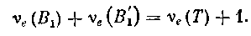 (85)
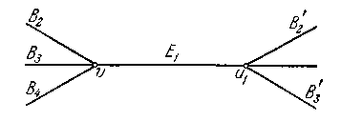
Рис. 38.

Предположим, что некоторое В'_{j}, j ≠ 1, есть ветвь с несом в и₁. Из рис. 38 мы убеждаемся, что
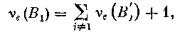
так что в этом случае
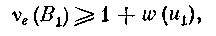
или w (υ) > w(u₁). Это неравенство показывает, что если υ есть центр масс, то для каждой соседней вершины и₁ единственной ветвью с весом является В'₁
Пусть теперь В₁ есть ветвь с весом в центре масс υ ₁ так что
ν_{е}(В₁) = w (υ) = w (Т)
Тогда, как мы видели,
(и₁) = ν_{e} (В'₁) ≥ w (υ)
и (85) превращается в
w (υ) + w (и₁) = ν_{e} (Т) + 1. (86)
Случай 1. u₁ не является центром масс. Тогда
w(u₁) ≥ w(υ) + 1,
и из (86) следует
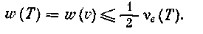
В этом случае в Т может быть только один центр масс. В самом деле, из рис. 38 видно, что никакая вершина
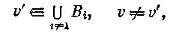
не может быть центром масс, так как она имеет ветвь, содержащую В₁ в качестве собственной части. Точно так же никакая вершина
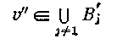
не может быть центром масс, так как она имеет ветвь, содержащую В'₁.
Случай 2. u₁ есть центр масс:
w(υ) = w(u₁) = w(T).
Тогда из (86) следует
Теорема 3. Конечное дерево Т имеет единственный центр масс, если
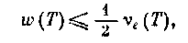
и имеет два соседних центра масс, если
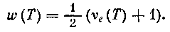
Этот последний случай может встретиться только тогда, когда Т имеет нечетное число ребер и, следовательно, четное число вершин.

6.17. Циклический ранг (цикломатическое число)

Заметим, что выбор в дереве Т корня а₀ (как это сделано на рис. 14) устанавливает взаимно однозначное соответствие между ребрами
Е = (а, b) и теми их концами b, которые более удалены от а₀. Следовательно, для любого конечного дерева выполняется соотношение
v_{υ}-v_{е} = l (87)
между числом вершин v_{υ} и числом ребер v_{e}.
Пусть теперь G — произвольный конечный связный граф. Можно построить G из его ребер, выбрав сначала произвольное ребро, а затем добавляя последовательно по одному ребру так, чтобы каждое новое ребро имело хотя бы одну общую вершину с уже выбранными ребрами. Для первого ребра мы нмеем
v_{е} = l, v_{υ} = 2.
На каждом последующем шаге добавляется одно ребро и не более одной вершины. Таким образом, для конечного связного графа получается
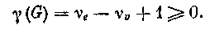 (88)
Определенное таким образом число γ(G) называется циклическим рангом или цикломатическим числом графа G. Проведенный анализ показывает, что циклический ранг обращается в нуль только тогда, когда можно так выполнить построение G, чтобы каждое добавляемое ребро имело только один общий конец с ранее построенной частью. Отсюда следует, что G не будет иметь циклов. С другой стороны, для дерева выполняется (87), так что γ (G) = 0. Если граф G имеет только один цикл, то он превращается в дерево после удаления одного ребра; следовательно, γ (G) = 1. Обратно, если γ (G) = 1, то при построении G найдется одно ребро, после добавления которого образуется цикл. Отсюда следует
Теорема 1. Для любого конечного связного графа G циклический ранг удовлетворяет неравенству
γ (G) ≥ 0. (89)
При этом γ (G) =0 тогда и только тогда, когда G является деревом, и γ (G) = 1 тогда и только тогда, когда G содержит единственный цикл.
Согласно (88), графы с γ(G) — 1 могут быть охарактеризованы также тем свойством, что в них число ребер равно числу вершин.
Можно распространить понятие циклического ранга на произвольные конечные графы, полагая
γ (G) = γ (G_{і}), (90)
где суммирование происходит по всем связным компонентам G, графа G. Очевидно, G является графом без циклов тогда и только тогда, когда γ(G) =0. Из формулы (88) следует, что в общем случае
γ(G) = v_{e}-v_{υ} + τ_{G}, (91)
где τ_{G} — число связных компонент.

6.18. Однозначные отображения

Ранее мы изучали с точки зрения теории графов взаимно однозначные отображения множества V на себя. Сделаем теперь то же для
(много-)однозначного отображения τ множества V в себя и покажем, как можно описать граф отображения τ при помощи деревьев.
Отображение τ определяет бинарное отношение на V:
а → τ (а), а V.
Граф этого отношения является ориентированным и имеет по одному ребру
Е = (а, τ (а)),
выходящему из каждой вершины. Таким образом, отображение τ множества V в себя определяется ориентированным графомG с локальными степенями
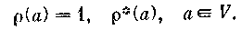
Число ρ*(а) входящих в а ребер, т. е. число элементов V, которым при отображении τ соответствует а, может быть 0 или произвольным кардинальным числом.
Назовем связные компоненты G_{k} графа G обобщенными циклами отображения τ.
Теорема 1. Для того чтобы две вершины а и b принадлежали одному обобщенному циклу отображения, необходимо и достаточно, чтобы существовали такие неотрицательные целые числа i и j, что
τ ^{i}(а) = τ ^{j} (b). (92)
Доказательство. Если (92) выполнено, то существует выходящая из а ориентированная цепь длины i, приводящая к некоторой вершине с, а также ориентированная цепь от b длины j к той же в вершине с. Обратно, пусть а и b — вершины, связанные маршрутом, без учета направлений ребер
(93)
Если п = 1, то соотношение (92) выполняется, так как либо а есть образ b, либо наоборот. Пусть (92) выполняется для маршрута (93) с п ребрами. Если добавить еще ребро E_{n} = (b, b'), то реализуется одна из двух возможностей:
b = τ (b'), b' = τ (b),
и из (92) мы соответственно получим
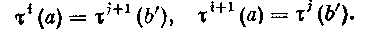
Предположим теперь, что некоторая вершина а имеет конечный порядок п при отображении τ, т. е. п > 0 является минимальным показателем, для которого
а = τ ^{n}(а). (94)
Тогда все вершины
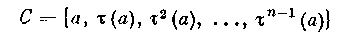 (95)
различны и соединяются ориентированным простым циклом или конечным циклом отображения τ.
Теорема 2. Каждый обобщенный цикл отображения содержит не более одного конечного цикла.
Доказательство. Допустим, что найдется такая не содержащаяся в (95) вершина b, что
b = τ ^{m} (b).
Так как вершины а и b связаны, существуют такие показатели i и j, что выполнено (92), откуда
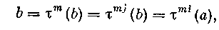
что противоречит предположению относительно b.
Теорема 3. Конечный обобщенный цикл отображения всегда содержит конечный цикл.
Доказательство. Из конечности следует, что для каждого а найдутся показатели т<п, для которых
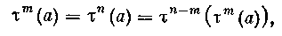
так что конечный цикл существует.
Этот цикл может оказаться петлей, если
τ (a) = а,
т. е. если а является неподвижной точкой отображения τ.
Займемся теперь описанием вида графа G для отображения τ. Предположим сначала, что G_{k} есть один из его обобщенных циклов, содержащий конечный цикл (95). Для каждого bG_{k}, не принадлежащего С, найдется такой наименьший показатель h > 0, что
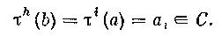
Будем говорить в этом случае, что b относится к a_{i} с высотой h. Существует единственная ориентированная цепь длины h, отходящая от b к a_{i}. Среди вершин, относящихся к a_{i}, будет некоторая вершина b₁ высоты 1:
τ(b₁) = a_{i}.
Каждая из таких вершин соединена с a_{i} ребром, входящим в a_{i} и не принадлежащим циклу, определяемому вершинами из С. Далее, для каждого b₁ найдутся такие вершины b₂ высоты 2, что
τ(b₂) = b₁
для некоторого b₁. Каждое b₂ соединяется со своим b₁ входящим в b₁ ребром. Повторяя это построение конечное или, быть может, счетное число раз, мы получим ребра из ориентированного обобщенного цикла.
В том случае, когда обобщепный цикл G_{k} не содержит конечного цикла, из теоремы k3 следует, что G_{k} бесконечен. Для любой вершины а существует бесконечная ориентированная цепь с вершинами
а, а₁ = τ (а), a₂ = τ ²(a), ...
Для каждого b, не принадлежащего этой последовательности, существует такой наименьший показатель h, что
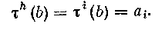
Здесь мы также будем говорить, что b относится к а_{i} с высотой h. Множество вершин и их ребер может быть построено для каждого а_{i}, как и выше.
Рассмотрим теперь неориентированный граф G_{k}^{(u)} определяемый обобщенным циклом G_{k}. Если некоторый G_{k}^{(u)} содержит простой цикл С^{(и)}, то из единственности выходящего ребра для вершин из G_{k} следует, что С должно быть ориентированным простым циклом в G_{k} с вершинами (95). По теореме 2 G_{k}^{(u)} может иметь не более одного цикла. Предположим, что такой цикл С^{(и)} существует. В каждой вершине
a_{i} цикла С^{(и)} будет присоединяться конечное или бесконечное дерево с корнем а_{i}, связывающее вершину а_{i} со всеми относящимися к ней вершинами. Если G_{k}^{(u)} не имеет цикла, то он должен быть деревом с бесконечными цепями (рис. 39 и 40).

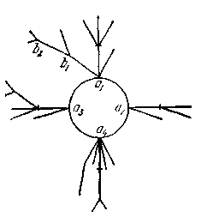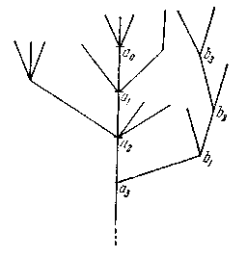
Рис. 39 Рис. 40.

Обратно, если некоторый неориентированный граф G^{(u)} имеет компоненты двух описанных типов, то его ребра можно ориентировать так, что он станет графом G некоторого отображения τ. Допустим сначала, что в G_{k}^{(u)} существует один простой цикл С^{(и)}. Чтобы определить τ, построим прежде всего из С^{(и)} ориентированный цикл С. Всем остальным ребрам дается ориентация по направлению к корню a_{i} С того дерева, которому они принадлежат. Если циклов нет, то выбираем некоторую бесконечную цепь Р в G_{k}^{(u)} с вершинами
a₀, а₁, а ₂, ...
в качестве ствола этого дерева. Ориентация на Р вводится как указано в этой последовательности. Любое другое ребро Е из G_{k}^{(u)} принадлежит некоторой ветви из вершины a_{i} на Р, и единственная соединяющая Е с а_{i} цепь получает однозначно определенную ориентацию по направлению к а_{i}. Подведем итоги.
Теорема 4. Для того чтобы неориентированный граф G^{(u)} соответствовал некоторому отобраокению τ множества вершин V в себя, необходимо и достаточно, чтобы каждая его связная компонента либо содержала единственный цикл (возможно, петлю), либо являлась деревом с бесконечной цепью.
Для конечного графа это условие упрощается.
Теорема 5. Конечный граф G^{(u)} является неориентированным графом, определяемым некоторым отображением, тогда и только тогда, когда каждая его связная компонента G_{k}^{(u)} содерокит единственный цикл или, что то же самое, если ее циклический ранг равен
γG_{k}^{(u)} =1.
Описанные представления отображений при помощи графов связаны с так называемыми инцидентными паросочетаниями. Будем говорить, что неориентированный граф G имеет реберно-вершинное инцидентное паросочетание, если существует взаимно однозначное отображение, сопоставляющее каждому ребру Е единственную вершину υ_{E}, инцидентную с ним.
Для некоторых типов графов непосредственно видно, что такие паросочетания должны существовать. В дереве можно выбрать корень а₀ и сопоставить каждому ребру Е тот его конец υ_{E}, который находится дальше от а₀. Точно так же, если G есть граф отображения τ, то каждое его ребро имеет вид Е (υ, τ (υ)) с единственным υ, и можно определить Е → υ.
Теорема 6. Для того чтобы граф G имел реберно-вершинное инцидентное паросочетание, необходимо и достаточно, чтобы каждая связная компонента графа G имела не более одного цикла.
Доказательство. Предыдущие рассуждения вместе с теоремой 5 доказывают достаточность этого условия. Чтобы проверить его необходимость, покажем, что никакой связный граф, имеющий более одного цикла, не может иметь реберно-вершинного инцидентного паросочетания. Пусть граф G имеет простой цикл С с ребрами
(95')
и пусть в инцидентном паросочетании ребру E₀ отвечает а₁. Тогда каждому E_{і} должно при паросочетании сопоставляться а_{і+1} и ребру E_{n-1} сопоставляться а₀. Следовательно, всем ребрам вне С должны сопоставляться вершины вне С. Это показывает, что если бы граф G имел другой простой цикл С₁, то у С и С₁ не могло бы быть общих вершин. Тогда существовала бы такая простая цепь
P(c, с₁), с С, c₁ C₁,
то с и c₁ — единственные вершины, общие у Р с С и С₁. Так как с уже является образом ребра из С, первому ребру в Р должен при паросочетании сопоставляться его другой конец. Проведенное рассуждение может быть повторено последовательно для каждого ребра в Р, пока последнему ребру не будет сопоставлено с₁. Это противоречит тому, что все вершины в С₁ являются образами ребер из С₁.
Вершинно-реберным инцидентным паросочетанием называется такое взаимно однозначное отображение множества вершин V в множество ребер υ→E_{υ}, для которого E_{υ} и υ инцидентны.
Теорема 7. Граф имеет вершинно-реберное инцидентное паросочетание тогда и только тогда, когда каждая его связная компонента содержит хотя бы один цикл или же бесконечную простую цепь.
Доказательство. Чтобы доказать необходимость, заметим, что каждое дерево с вершинно-реберным паросочетанием должно иметь бесконечные простые цепи. Такая простая цепь получается построением цепи Р(а₀) из любой вершины а₀, если считать, что за каждой вершиной а_{і} из Р следует ее образ — ребро Е_{і}. Если циклов нет, то, очевидно, Р не может кончиться.
Доказательство достаточности условий теоремы 7 производим в три шага.
Лемма 1. В связном графе всегда можно инцидентно сопоставить при паросочетании ребра всем вершинам, кроме одной заданной вершины а₀.
Доказательство. Разложим множество вершин
V = a₀ A₁ A₂ ...
так, что каждое множество А_{і} состоит из всех вершин, находящихся на расстоянии i от а₀. Каждое а_{і} A_{і} соединяется некоторым семейством ребер с вершинами из A_{і-1}, и для а_{і} выбираем одно из них.
Лемма 2. Связный граф, содержащий хотя бы один цикл, имеет вершинно-реберное инцидентное паросочетание.
Доказательство. Пусть С — произвольный простой цикл в G с ребрами (95'). Сопоставим при паросочетании каждой вершине a_{і} из С ребро E_{і} = (a_{i}, a_{i+1}). Затем удаляем из G все ребра и вершины цикла С, а также все ребра, инцидентные его вершинам a_{i}. Остающийся граф G' распадается на связные компоненты:
G'= G'_{k}, (96)
где G'_{k} может оказаться отдельной вершиной. Так как граф G связен, каждая компонента G'_{k} должна быть связана ребром хотя бы с одной вершиной а_{і} из С. Для каждого G'_{k} выберем одно такое ребро
E _{k} = (υ _{k}, а_{i}) (97)
и образуем граф
G'' _{k} = E_{k}G' _{k}. (98)
По лемме 1 можно найти такое паросочетанне для G''_{k}, что всем вершинам, кроме а_{і}, инцидентно сопоставлены ребра из G''_{k}. Объединяя эти паросочетания с вершинно-реберным паросочетанием для С, мы получим требуемое паросочетание.
Лемма 3. Связный граф с бесконечной простой цепью имеет вершинно-реберное инцидентное паросочетание.
Доказательство. Пусть Р — бесконечная простая
цепь с ребрами
Е₀ = (а₀, а₁), Е₁= (а₁, а₂), ...
Вершине а_{і} соотнесем Е_{і}. Как в предыдущем доказательстве, удаляем из G все ребра и вершины простой цепи Р, а также все ребра, инцидентные вершинам а_{і}. Для остающегося графа G' имеет место разложение (96) на связные компоненты G'_{k}. Для каждого G'_{k} выбираем одно ребро (97), связывающее его с вершиной а_{і} из Р. Для каждого связного графа (98) по лемме 1 можно найти вершинно-реберное инцидентное паросочетание для всех вершин, кроме а_{і}. Если их объединить с паросочетанием в Р, то мы получим требуемое паросо-чечание. Эти леммы завершают доказательство теоремы 7.
Изложенные результаты можно выразить в следующей, более популярной, форме. Город имеет улицы и площади, являющиеся пересечениями улиц. Спрашивается: можно ли назвать площади и улицы так, чтобы к каждой площади подходила улица с тем же названием, например, к площади Эйзенхауэера всегда подходила бы улица Эйзенхауэра? Согласно теореме 7 обычно это возможно, лишь бы город был настолько велик, чтобы он имел по крайней мере один цикл из улиц. Однако если потребовать, чтобы каждая улица подходила к площади того же названия, то, согласно теореме 6, это оказывается невозможным, кроме небольших поселков, где либо совсем нет циклов из улиц, либо есть только один цикл.

6.19. Произвольно вычерчиваемые графы

Изучим одну частную задачу о цепях в графах. Пусть дан некоторый конечный эйлеров граф G; граф G связен и имеет четные локальные степени. В процессе построения эйлерова цикла обычно приходится соединять его из нескольких циклических участков. В качестве очень простого примера можно взять напоминающий восьмерку граф на рис. 41.
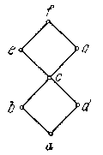
Рис. 41.
Если начинать с вершины а, то можно пройти сначала цикл abeda; чтобы вычертить все ребра, необходимо затем присоединить цикл cefge. Это приводит к рассмотрению следующей задачи, касающейся эйлеровых графов.
В каких случаях эйлеров граф будет обладать тем свойством, что эйлеров цикл всегда получится, если идти по любой цепи из некоторой вершины а, соблюдая единственное правило: в каждой вершине выбирать одно из еще не пройденных ребер?
Граф с таким свойством будет называться произвольно вычерчиваемым из вершины а. Такой граф можег пригодиться как план расположения выставки, при котором все экспонаты будут автоматически просмотрены по разу, если всегда идти по еще не пройденным переходам.
Могут встречаться различные случаи. На рис. 42 изображен граф, произвольно вычерчиваемый из а, но не из какой-либо другой вершины; в то же время граф на рис. 43 произвольно вычерчиваем как из а, так и из b.
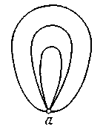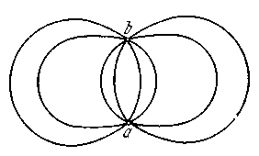
Рис. 42. Рис. 43.
Граф, который состоит из непересекающихся по ребрам простых циклов, имеющих только две общие вершины а и b, назовем мотком,
Чтобы определить общий вид произвольно вычерчиваемого графа, необходимо сначала вывести несколько вс помогательных утверждений.
Теорема 1. Пусть G — граф, произвольно вычерчиваемый из вершины а, и Н — некоторая его часть, являющаяся эйлеровым графом, содержащим а. Тогда как Н, так и ее дополнение произвольно вычерчиваемы из а.
Доказательство. Граф Н имеет эйлеров цикл, возвращающийся в а, и так как G произвольно вычерчиваем из а, остающийся граф должен также быть вычерчиваемым из а. То же рассуждение применяется к Н,
как к дополнению графа .
Теорема 2. Если G произвольно вычерчиваем из вершины а, имеющей локальную степень
ρ(а) =2п,
то G является прямой по ребрам суммой
G=C_{i} (99)
и простых циклов С_{і}, проходящих через а.
Доказательство. Эйлеров цикл в G из а возвращается в а; следовательно, существует также некоторый простой цикл С₁, возвращающийся в а. Так как С₁ — эйлеров граф, по теореме 1 остающийся граф ₁ произволым вычерчиваем из а. Повторяя эту операцию, мы получим (99).
Простые циклы в (99) имеют следующее свойство.
Теорема 3. Любые два простых цикла С₁ и С₂ из (99) пересекаются не более чем в одной вершине, отличной от а.
Доказательство. Граф С₁ С₂ произвольно вычерчиваем из а согласно теореме 1. Пройдем по С₁ от а в двух возможных направлениях до первой встречи с С₂. Получаемые при этом две соответствующие вершины обозначим через b и с (рис. 44).
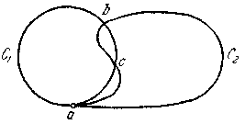
Рис. 44.

При вычерчивании С₁ С₂ пройдем сначала тот участок С₁ до b, который не содержит с, а затем вернемся в а по участку простого цикла С₂, также не содержащему с. Далее пройдем из а по участку С₁ до с, не содержащему b, и затем вернемся в а по участку С₂, не содержащему b. После этого в а больше не остается непройденных ребер. Таким образом, по предположению весь граф С₁ С₂ должен быть уже покрыт. Но если b≠с, то участок С₁(b, с) оказался бы неиройдепыым; следовательно, b = с.
Теперь можно доказать следующую теорему.
Теорема 4. Для того чтобы эйлеров граф G был произвольно вычерчиваем из вершины а, необходимо и достаточно, чтобы все циклы графа G проходили через а.
Доказательство. Предположим, что в G существует некоторый простой цикл С, не проходящий через а. Граф С имеет четные локальные степени; он может оказаться несвязным, но должен иметь некоторую связную компоненту К, которая содержит а. К является эйлеровым графом; поэтому по теореме 1 этот граф произвольно вычерчиваем из а. Сказанное должно быть справедливо и для связного графа G₁ = К С. Но это приводит к противоречию. Действительно, существует эйлеров цикл в К, выходящий из а и в а возвращающийся. Тогда в а больше не остается ребер из G₁, и все ребра из С оказываются непройденпыми.
Наоборот, пусть каждый цикл в G проходит через а. Если бы граф G не был произвольно вычерчиваемым, то нашелся бы цикл Р, проходящий через а и исчерпывающий все ребра в этой вершине, но не покрывающий весь граф G. Дополнение тоже являлось бы эйлеровым графом, а так как каждый эйлеров граф имеет цикл, то мы приходим к противоречию.
Из теоремы 4 получается простой критерий для графов, произвольно вычерчиваемых более чем из одной вершины.
Теорема 5. Граф, произвольно вычерчиваемый более чем из одной вершины, является мотком.
Доказательство. Пусть а и b — две вершины, из которых граф G произвольно вычерчиваем. Согласно теореме 4 каждый цикл в G проходит через а и через b. В представлении (99) простые циклы могут иметь общими вершинами только а и b, следовательно, они образуют моток.
Теорема 4 определяет простой способ построения всех произвольно вычерчиваемых графов. Обозначим через S_{a} звезду в а, состоящую из всех ребер с концом в этой вершине; S_{a} включает также все петли в а. Тогда
G = S_{a} G₁.
Теорема 4 показывает, что граф G произвольно вычерчиваем из а тогда и только тогда, когда он является эйлеровым графом и G₁ не имеет циклов.
Пусть, наоборот, дан некоторый граф G₁ без циклов; тогда G₁ есть прямая сумма деревьев. Выберем не принадлежащую G₁ вершину а и проведем ребра от а к вершинам из G₁ так, чтобы эти вершины имели четные локальные степени в новом графе G. Это можно сделать, проводя только по одному ребру от а к вершинам нечетной степени в G₁ и совсем не проводя ребер к вершинам четной степени. Вообще, можно провести произвольное нечетное число ребер к каждой вершине нечетной степени и произвольное четное число ребер к каждой вершине четной степени (рис. 45).
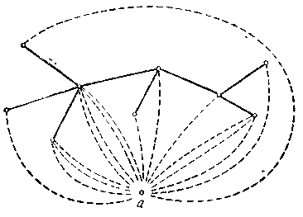
Рис. 45.
К этим ребрам можно добавить петли в а. Получающийся граф эйлеров, так как ρ(а) будет четно. Мы установили следующее.
Теорема 6. Все произвольно вычерчиваемые графы получаются из графов без циклов G₁ при помощи соединения вершин G₁ ребрами с повой вершиной а так, чтобы построенный граф имел четные степени; в а могу быть добавлены петли.

6.20. Древовидные графы

Техника этого раздела может быть приспособлена и к нахождению производящих функций для многих классов таких графов, которые либо похожи на деревья, либо содержат деревья, как порожденные подграфы. Мы рассмотрим достаточно подробно задачи перечисления унициклических графов, функциональных орграфов, деревьев блоков и точек сочленения, графов блоков и кактусов.
Сначала осуществим перечисление унициклических графов, потому что подход, используемый при их перечислении, может быть приспособлен к перечислению функциональных орграфов. Унициклический граф является связным графом, имеющим только один простой цикл. Если G — унициклический граф и его простой цикл имеет длину п, то G можно рассматривать как граф, имеющий корневые деревья, возможно тривиальные, прикрепленные к каждой из п вершин его цикла. Поэтому обозначим через Y множество корневых деревьев с перечисляющим рядом Т(х), задаваемым уравнением (23). Если степенная группа имеет множество объектов Y^{Х}, то орбиты, состоящие из функций множества Y^{Х}, соответствуют в точности унициклическим графам. Следовательно, теорема перечисления Пойа дает такой результат.
Теорема. Перечисляющий ряд U_{n}(x) для унициклических графов, у которых простой цикл имеет длину п, дается соотношением
U_{n}(x) = Z(D_{n},T(x)). (100)
Значения коэффициентов при x^{k} в U_{n} (x) с п ≤10 и k≤ 10 можно найти в литературе.
Орграф называется функциональным, если полустепень исхода каждой его вершины равна 1. Понятие функционального орграфа возникает в психологическом контексте при изучении структуры такой группировки людей, в которой каждый член проявляет ровно одну черту в своем отношении к другому члену. Сейчас нашей целью является нахождение такой производящей функции, коэффициенты которой дают числа попарно неизоморфных функциональных орграфов с заданными числами вершин. Мы увидим, что эти орграфы соответствуют функциям, не имеющим неподвижных точек. Дэвис нашел явную формулу для числа типов функций, заданных на конечном множестве. Его методы могут быть легко использованы для решения и этой разновидности задачи. Однако в процессе вывода производящей функции мы выявим некоторые структурные свойства функциональных орграфов, представляющие самостоятельный интерес. В частности, функциональный орграф можно построить из ориентированных циклов и корневых деревьев.
Если Z — ориентированный цикл функционального орграфа D, то через D — Z мы обозначаем орграф, который получается из D удалением всех дуг, принадлежащих циклу Z. Напомним, что дерево, входящее в вершину и, получается из корневого дерева с корнем и путем ориентирования каждого его ребра по направлению к вершине и. Теперь мы подготовлены к тому, чтобы охарактеризовать функциональные орграфы; доказательство нижеследующего утверждения можно найти у Харари, Нормана и Картрайта.
Теорема. Орграф D является функциональным тогда и только тогда, когда каждая его слабая компонента состоит в точности из одного ориентированного цикла Z и для каждой вершины и цикла Z слабая компонента R (и) орграфа D — Z, содержащая вершину и, является деревом, входящим в вершину и.
Из этой теоремы и теоремы перечисления Пойа следует, что перечисляющий ряд v (x) для функциональных орграфов (с п_{k} циклами длины k) дается формулой
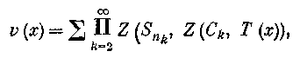 (101)
где суммирование ведется по каждому п_{k} от 0 до ∞. Меняя местами знаки суммы и произведения, получаем
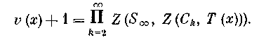 (102)
Используя формулу (20) для суммирования цикловых индексов симметрических групп, приходим к следующему утверждению.
Теорема. Перечисляющий ряд v(x) для функциональных орграфов дается формулой
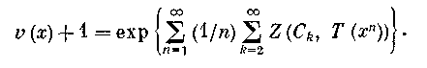 (103)
Искусным иалгебраическими преобразованиями Рид свел эту формулу к такой:
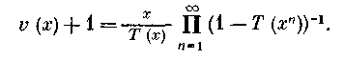 (104)
Единственное различие между функциями и функциональными орграфами состоит в том, что последние не имеют петель (или, в другой терминологии, неподвижных точек). Таким образом, v(х) перечисляет функции (точнее, типы изоморфизмов функций), не имеющие неподвижных точек. Требуется лишь несложно модифицировать формулу (102), чтобы перечислить общее число функций. Имеем
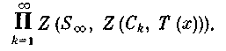 (105)
Рид нашел числа функциональных орграфов и функций, представленные в табл..
Таблица
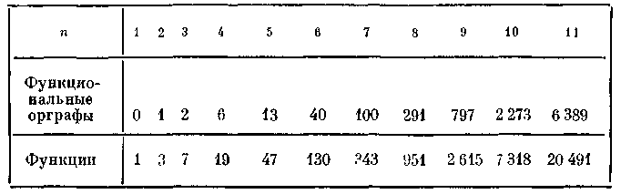 Часто можно заметить, что связный граф с достаточно большим числом точек сочленения похож на дерево. Мы сейчас реализуем это представление в явной форме, сопоставив каждому связному графу G дерево bc (G), которое отражает указанное сходство. Дерево блоков и точек сочленения графа G (обозначение: bc (G)) представляет собой граф, у которого множество вершин есть объединение множества блоков и множества точек сочленения графа G и две вершины смежны, если одна из них соответствует блоку графа G, а другая — точке сочленения графа G, принадлежащей этому блоку. Легко показать, что если G — связный граф, то граф be (G) действительно является деревом.
Определим теперь bc-дерево, как 2-раскрашенное дерево, у которого все висячие вершины окрашены в один цвет, например в голубой, в то время как другой цвет пусть будет коралловым. Таким образом, расстояние между любыми двумя висячими вершинами — четное. Отсюда следует, что каждое bc-дерево есть дерево блоков и точек сочленения некоторого связного графа и наоборот. Поэтому, чтобы перечислить деревья блоков и точек сочленения, нам нужно только перечислить bc -деревья. Пусть
(106)
где t_{m, п} — число bc-деревьев с т голубыми и п коралловыми вершинами. Аналогично, пусть Т (х, у), Т_{В} (х, у) и Т_{С} (х, у) — перечисляющие ряды соответственно для корневых bc-деревьев, для корневых bc -деревьев с голубым корнем и для корневых bc -деревьев с коралловым корнем.
Теорема. Перечисляющие ряды для bc-деревьев удовлетворяют соотношениям
(107) (108)
(109)
(110)
Доказательство этой теоремы можно найти у Харари и Принса. В явной форме
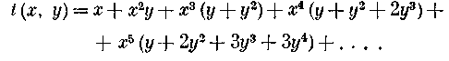 (111)
Граф блоков данного графа G, обозначаемый В (G), имеет своими вершинами блоки графа G и две вершины в нем смежны, если соответствующие блоки имеют общую вершину. Норман получил производящую функцию для связных графов, в которых каждый блок является полным графом. Такими графами как раз являются графы блоков. Учитывая это соответствие, можно воспользоваться формулой из предыдущей теоремы и получить ряд, перечисляющий графы блоков.
Следствие. Ряды (х) и В (х), перечисляющие связные корневые и некорневые графы блоков, удовлетворяют соотношениям
(112) (113)
Правильность первых четырех коэффициентов в формуле (113) подтверждается рис. 46.
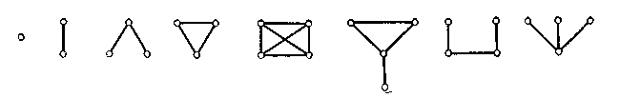
Рис. 46. Наименьшие графы блоков.

Кактус представляет собой связный граф, в котором нет ребер, лежащих более чем на одном простом цикле. Эти графы раньше назывались «деревьями Хусими», и их определение было дано Уленбеком, которые следовали статье Хусими о групповых интегралах в теории конденсации в статистической механике. Для перечисления кактусов нам потребуется подходящий вариант теоремы о характеристике неподобия, но здесь мы проиллюстрируем его использование только для подсчета треугольных кактусов, в которых каждое ребро принадлежит треугольнику, то есть простому циклу С₃.
Пусть дан кактус Н. Обозначим через р*, q* и r* числа неподобных вершин, неподобных ребер и неподобных простых циклов соответственно. Через s обозначим число симметричных ребер, не принадлежащих простым циклам. Пусть С — произвольный простой цикл кактуса Н, содержащий n (n ≥ 3) вершин. Тогда А = Г (Н)|_{C} есть ограничение группы кактуса H на цикл С, и поэтому А — подгруппа группы D_{n}. Предположим теперь, что п — четное и |А | = 2. Тогда для нетождественной подстановки α из А имеются две возможности: либо α, оставляет неподвижными две вершины цикла С, либо она оставляет неподвижными два ребра цикла С. В первом случае назовем С циклом типа 1, во втором — циклом типа 2. Пусть r* — число классов подобия циклов типа i (i = 1, 2). Теперь нужная нам теорема может быть сформулирована следующим образом (заметим, что для всех кактусов имеет место частный случай формулы Эйлера — Пуанкаре:
р — q + r = 1).
Теорема (характеристика неподобия для кактусов). Для произвольного кактуса числа классов вершин, ребер и простых циклов удовлетворяют соотношению
1=p*-(q*-s) + (r*-r*₁ + r*₂). (114)
Детали доказательства можно найти в работе Харари и Нормана.
Треугольный кактус будем называть для краткости ∆-кактусом. Применяя формулу (114) к ∆-кактусам, находим
1=p* — q* + r*. (115)
Следовательно, чтобы перечислить ∆-кактусы, нужно построить производящие функции для следующих трех классов ∆-кактусов: кактусов, у которых в качестве корня выделяется либо вершина, либо ребро, либо треугольник. Для удобства условимся считать, что граф, состоящий из одной вершины, является ∆-кактусом. Пусть D (х) — производящая функция для корневых ∆-кактусов, т. е. коэффициент при х^{n} представляет собой число корневых деревьев, составленных из п треугольников. Если корень имеет степень 2, то перечисляющий ряд совпадает как раз с xZ (S₂, D (х)) и, следовательно,
D(z) = Z(S∞, xZ(S₂, D(x))). (116)
Далее, перечисляющий ряд для реберно-корневых ∆-кактусов имеет вид xD (x) Z (S₂, D (х)), а для ∆-кактусов, корнями которых являются треугольники, xZ (S₃, D (х)). Суммируя теперь формулу (115) по всем ∆-кактусам, получаем соотношение (118), выражающее перечисляющий ряд d (x) для ∆-кактусов через ряд D (х) для корневых ∆-кактусов.
Коэффициент при х^{п} в d (x) (соответственно в D (х)) равен числу ∆-кактусов (соответственно корневых ∆-кактусов), имеющих в точности n треугольников.
Теорема. Ряды D (х) и d (x) для корневых и некорневых треугольных кактусов удовлетворяют соотношениям
(117)
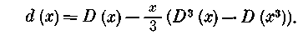 (118)
Из (117) находим
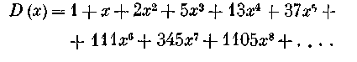 (119)
Из (118) следует, что
(120)
значения нескольких первых коэффициентов ряда согласуются с графами, изображенными на рис. 47.
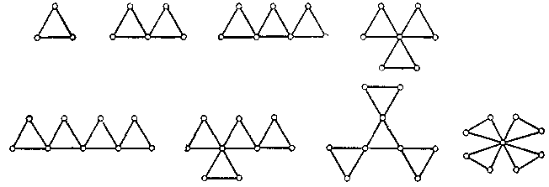
Рис. 47. Треугольные кактусы с небольшим числом вершин.

6.21. 2-деревья

В этом параграфе изучаются некоторые понятия, относящиеся к деревьям и связанные со структурами достаточно высокой размерности. Для того чтобы перечислить специальные двумерные структуры, называемые 2-деревьями, приходится дополнительно развить теорию характеристики неподобия и применять теоремы перечисления Пойа. Наши методы можно приспособить к перечислению таких 2-деревьев, которые уложены на плоскости, и, таким образом, предлагается новый подход к старой задаче о нахождении числа триангуляции многоугольника.
Харари и Палмера определили п-плекс как n-мерный симплициальный комплекс, в котором каждый k-симплекс, то есть k-мерный симплекс,
(k <п) содержится в некотором п-симплексе. Мы будем оперировать только с 2-плексами и для удобства называем 0-симплексы,
1-симплексы и 2-симплексы соответственно вершинами, ребрами и ячейками. Двумерные деревья, называемые также 2-деревьями, теперь можно определить по индукции. 2-плекс с тремя вершинами есть
2-дерево, и 2-дерево с р + 1 вершинами получается из 2-дерева с р вершинами добавлением новой вершины w, смежной с каждой из каких-либо двух смежных вершин и и v, и добавлением еще «сопутствующей им» ячейки {и, v, w}. Определение k-дерева при k> 2 дается подобным образом. Для перечисления 2-деревьев нужно только рассмотреть их 1-скелеты, или, что то же самое, соответствующие им графы, которые для случая р ≤ 6 изображены на рис. 48.
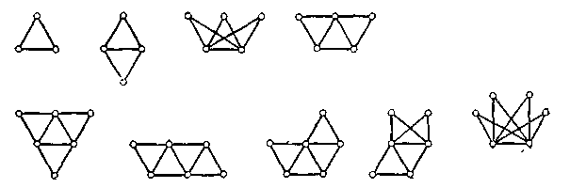
Рис. 48. Графы 2-деревьев с небольшим числом вершин.

Как обычно, число р* неподобных вершин 2-дерева означает число орбит на множестве вершин 2-дерева; аналогичные определения даются для числа q* неподобных ребер и для числа r* неподобных ячеек.
Теорема (характеристика неподобия для 2-деревьев).
Если 2-дерево имеет q* неподобных ребер, r* неподобных ячеек, s₁ неподобных ячеек с двумя подобными ребрами, s₂ неподобных ячеек с тремя подобными ребрами, причем s = s₁ + 2s₂, то имеет место соотношение
q* + s — 2r* = 1. (121)
Теперь мы приступим к построению производящей функции для
2-деревьев. Пусть t_{n} — число 2-деревьев с п ячейками. Перечисляющий ряд для 2-деревьев обозначим через
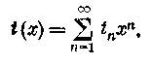 (122)
Чтобы получить формулу для t_{n}, воспользуемся соответствующими рядами для различных видов корневых 2-деревьев. Сначала введем в рассмотрение два ряда: М1_{х} (х) и N₁ (х) для реберно-корневых
2-деревьев, у которых корневое ребро является соответственно симметричным и несимметричным торцевым ребром. Далее, пусть
М (х) и N (х) — ряды для реберно-корневых 2-деревьев соответственно с симметричным и несимметричным корневым ребром. Следующие два уравнения выражают ряды М₁ (х) и N₁ (х) через ряды М (х) и N (х):
(123) (124)
Затем выражаем ряд М (х) через ряды М₁ (х) и N₁ (x):
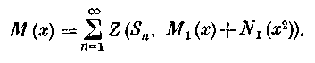 (125)
Используя тождество (20), можно записать уравнение (125) в следующем виде:
(126)
Теперь заметим, что перечисляющий ряд для реберно-корневых
2-деревьев, у которых корневое ребро ориентировано, является просто суммой рядов: М(х)+2N(х). Учитывая этот факт, получаем соотношение
(127)
Снова применяя тождество (20), можно уравнение (127) записать в таком виде:
1+ М (х) + 2N (х) = ехр . (128)
Соотношения (126) и (128) можно использовать для представления ряда N (х) через ряды М₁ (х) и N₁ (х). Применяя все четыре формулы (123), (124), (126) и (128), можно вычислить коэффициенты рядов М (х) и N (х). Для нескольких первых членов этих рядов имеем следующие представления:
М(х) = х + х² + 2х³ + 3х⁴+6х⁵ + . . . , (129)
N(x) = x² + 4х³ + 18х⁴ + 77х₅ +…, (130)
Ряд для реберно-корневых 2-деревьев обозначим через L (х), и так как L (х) = М (х) + N (х), то получаем
L (х) = х+ 2х² + 6х³ + 21х⁴ + 83х⁵ +. . . . (131)
Обозначим через ∆(х) ряд для корневых 2-деревьев, в каждом из которых в качестве корня выделена ячейка (треугольник). Можно показать, что
(132)
Имея это выражение для ∆ (х), подставим в него соотношения (129) и (130) и получим несколько первых членов ряда ∆ (х):
∆ (х)=х + х²+3х³+10х⁴ + 39х⁵ +…. (133)
Следуя обозначениям формулы (121) из теоремы о характеристике неподобия для 2-деревьев, положим: s₁ (x) — перечисляющий ряд для корневых 2-деревьев, у которых корнем является ячейка с двумя подобными ребрами; s₂ (x) — перечисляющий ряд для корневых
2-деревьев, у которых корневая ячейка имеет три подобных ребра. Оба эти ряда легко выражаются через ряды М₁ (х), М (х) и N (х):
s₁ (х) = М₁ (х)(1 + М (х)) -х(1 + М (х³)), (134)
s₂(x) = x(1 + M(x³) + N(x³)). (135)
Делая соответствующие подстановки, получаем
s₁ (х) = х² + 2x³ + 2х⁴ + 7х⁵ + . . . , (126)
s₂ (х) = х+х⁴+2х⁷ +6х¹⁰ +…. (137)
Чтобы вывести формулу для ряда t (x), перечисляющего 2-деревья, воспользуемся теоремой о характеристике неподобия для 2-деревьев и формулой (121) абсолютно так же, как поступил Оттер при перечислении деревьев.
Теорема (теорема перечисления для 2-деревьев). Перечисляющий ряд для 2-деревъев дается соотношением
t (x)=L (x) + s₁ (x) + 2s₂ (x) - 2∆ (х). (138)
Подставляя в эту формулу выражения (131), (133), (136) и (137), получаем
t(x) = x + x²+2x³ + 5x⁴+12x⁵ +…. (139)
Заметим, что эта теорема может быть использована для перечисления 2-деревьев, обладающих специальными свойствами, при условии, что найдены выражения для рядов L (x), s₁ (x), s₂ (x) и ∆(х), перечисляющих соответствующие корневые 2-деревья (имеющие те же свойства).
Триангуляция многоугольника представляет собой граф, получающийся из регулярного п-угольника путем добавления непересекающихся хорд до тех пор, пока каждая внутренняя область не станет треугольником. Очевидно, что для получения п — 2 треугольников нужно провести
п — 3 хорд. Производящая функция для числа различных триангуляции п-угольника, т. е. для числа неизоморфных триангуляции, рассматриваемых как графы, была найдена Брауном В., но нашей целью здесь является изложение совершенно иного подхода к нахождению такой производящей функции. Мы переформулируем задачу (замечая, что триангуляции многоугольников соответствуют как раз планарным 2-деревьям) в утверждение, относящееся к двумерным симплициальным комплексам. После этого перейдем к перечислению планарных 2-деревьев теми же методами, которые использовались при перечислении 2-деревьев.
Для иллюстрации конфигураций, подлежащих перечислению, мы приводим на рис. 49 единственные триангуляции треугольника, квадрата и правильного пятиугольника, а также три различные триангуляции правильного шестиугольника.
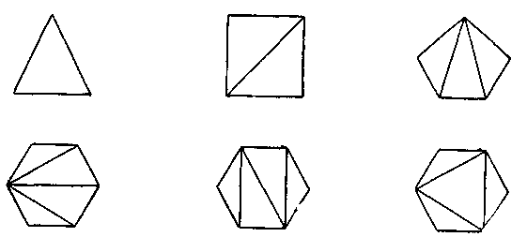
Рис. 49. Триангуляции п-угольников, п — 3, 4, 5, 6.

Заметим, что эти графы не рассматриваются ни как корневые, ни как помеченные. Обратим внимание также на соответствие между ними и планарными 2-деревьями с одной, двумя, тремя и четырьмя ячейками.
Перечисление планарных 2-деревьев может быть выполнено с помощью почти тех же формул, которые уже использовались для
2-деревьев. Поэтому мы несущественно изменим обозначения, которые применялись для 2-деревьев, — будем добавлять черту над буквой для указания на то, что рассматривается производящая функция для пленарных 2-деревьев.
Итак, пусть, ₁(х) и ₁ (х) — ряды для планарных реберно-корневых 2-деревьев, имеющих в качестве корневого ребра соответственно симметричное и несимметричное торцевое ребро. Тогда
следующие две формулы (сравните с формулами (123) и (124.)) устанавливают связь между ₁(х) и ₁ (х):
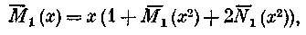 (140)
(141)
Эти два соотношения можно использовать для получения коэффициентов рядов ₁(х) и ₁ (х). Однако, как отмечалось при перечислении плоских деревьев, формула Эйлера (см. рис. 26 и уравнение (76)) показывает, что число триангуляции корневого
(п + 2)-угольника, корневое ребро которого снабжено ориентацией и является граничным, дается соотношением
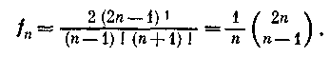 (142)
Следовательно,
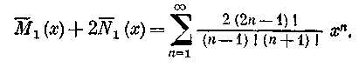 (143)
Теперь из формулы (143) и уравнения (140) для ₁(х) имеем
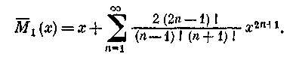 (144)
Несколько первых членов рядов ₁(х) и ₁ (х) приводятся ниже:
₁(x)=x + x³ + 2х⁵ + 5x₇+14x⁹ + . . . , (145)
₁(x) = x² + 2x³ + 7x⁴ + 20x⁵ + 66x⁶ + 212х⁷ + 715х⁸ + . . .. (146)
Ряд для планарных реберно-корневых 2-деревьев обозначается через
L (х) и может быть выражен через ряды ₁(х) и ₁ (х):
(147)
Подстановка выражений (145) и (146) в соотношение (147) дает
(148)
Учитывая тот факт, что уравнения и процедуры, относящиеся к планарным 2-деревьям, в сущности совпадают с уравнениями и процедурами для 2-деревьев, мы просто приведем список формул для
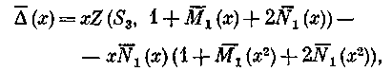 (149) (150) (151)
и, как,прежде,
(152)
которая получается навешиванием черты на производящие функции в уравнении (138), относящемся к теореме перечисления для 2-деревьев. Подставляя выражения (145) и (146) для рядов ₁(х) и ₁ (х) в эти формулы, получаем ряд t (x) для планарных 2-деревьев. Р. К. Гай получил первые 23 коэффициента ряда, приведенные в таблице.

Таблица
Пленарные 2-деревья
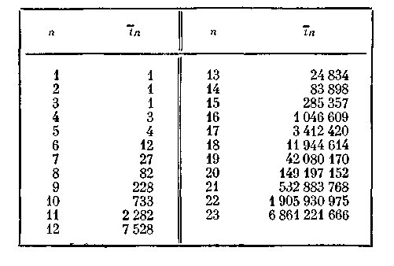
Некоторые утверждения
1. Разбиение дерева представляет собой последовательность целых неотрицательных чисел (а₁, а₂, а₃,.. .), где а_{т} равно числу вершин степени т. Деревья с данным разбиением.
2. Диаметр дерева есть длина наибольшей простой цепи. Деревья с данным диаметром.
3. Взвешенное дерево — это такое дерево, каждой вершине которого сопоставлено некоторое целое положительное число, называемое весом вершины. Вес дерева равен сумме весов всех его вершин. Деревья с р вершинами и весом т.
4. Дерево, снабженное знаками, — это такое дерево, в котором каждому ребру приписан плюс или минус. Деревья, снабженные знаками.
5. Дерево имеет мощность s, если по крайней мере одна пара его вершин соединена s ребрами, но не существует двух вершин в нем, которые соединены более чем s ребрами. Деревья с мощностью, не превосходящей s.

6.22. k-деревья

Так как дерево (р, q) - графа представляет собой минимальный связный подграф с р вершинами и р—1 ребрами, то удаление из дерева любой ветви разбивает его на две несвязные компоненты (компонентой может быть также изолированная вершина). Такой подграф с р вершинами и р — 2 ребрами, не содержащий циклов, называют
2-деревом. Вообще k-дерево можно определить как суграф без циклов, содержащий р — k ребер графа. При этом понятие 1-дерева совпадает с покрывающим деревом или просто деревом графа.
К-дерево можно получить путем исключения k —1 ветвей (при сохранении всех вершин) из покрывающего дерева, которое тем самим разбивается на k компонент. Соответственно множество V вершин графа разбивается на k непересекающихся подмножеств
V _{1,} V ₂, . .., V_{k}, каждое из которых содержит вершины соответствующей компоненты k -дерева. Примеры k -деревьев приведшим на рис. 50.
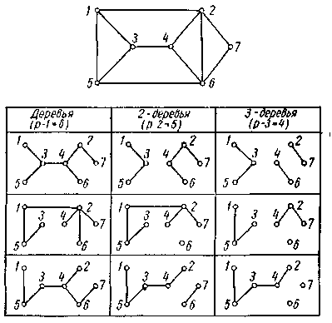
Рис.50. Примеры k -деревьев.

При этом говорят, что 2-дерево относится к типу ( v_{i}, v_{j}). Очевидно, число всех 2 деревьев (v_{i}, v_{j})-типа равно числу деревьев графа, образованного из исходного объединением вершин v_{i} и v_{j} (ребра, соединяющие эти вершины, удаляются).

6.23. Построение всех остовных деревьев графа

В некоторых ситуациях возникает необходимость в построении полного списка остовных деревьев графа G. Например, в том случае, когда надо отобрать «наилучшее» дерево, а критерий, позволяющий осуществить такой отбор, является очень сложным (или даже частично субъективным), так что непосредственное решение задачи оптимизации (не использующее перечисление всех остовных деревьев) оказывается невыполнимым. В других ситуациях, например при нахождении передаточной функции системы или при вычислении определителей некоторых матриц в макроэкономической теории, с помощью порождения всех остовов соответствующих графов можно добиться упрощения вычислительных процедур.
Число различных остовов полного связного неориентированного помеченного графа с п вершинами было найдено впервые Кэли. Оно равно п^{п-2}.
Теорема 1. Пусть G — п-вершинный граф без петель и В₀ — его матрица инциденций с одной удаленной строкой (т. е. с п — 1 независимыми строками). Пусть В^{t}₀ — транспонированная матрица к В₀. Тогда определитель |В₀∙ В^{t}₀| равен числу различных остовных деревьев графа G.

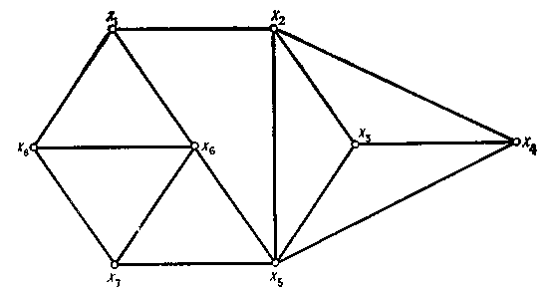
Рис. 51. Граф G.

6.23.1. Элементарные преобразования деревьев

Рассмотрим два (ориентированных или неориентированных) остовных дерева Т₁ = (X, А₁) и Т₂ = (X, А₂) графа G = (X, А). «Расстояние» между двумя деревьями обозначается через d (Т₁, Т₂) и определяется как число дуг из Т₁, которых нет в Т₂ (или, что эквивалентно, как число дуг из Т₂, которых нет в Т₁, поскольку оба дерева Т₁ и Т₂ имеют (п — 1) дуг). Если d (Т₁, Т₂) = 1, т. е. если
(A₁ A₂)-{A₁∩A₂) = {a₁, a₂},
где а₁ А₁ и а₂ А₂, то дерево Т₂ можно получить из дерева Т₁, удалив из Т₁ дугу а₁ и добавив дугу а₂. Такое преобразование дерева Т₁ в дерево Т₂ называется элементарным преобразованием дерева.
Теорема 2. Если Т₀ и T_{k} — остовные деревья графа и d (T₀, Т_{k}) = k, то дерево T_{k} может быть получено из Т₀ с помощью серий из k элементарных преобразований.
Доказательство. Пусть a¹₀, a²₀, . . ., a^{k}₀ — k дуг из Т₀, которых нет в T_{k}, и a¹_{k}, a²_{k}, . . ., a^{k}_{k} — k дуг из T_{k}, которых нет в Т₀. Если в дерево Т₀ добавить дугу a¹_{k}, то в получившемся графе, согласно определению дерева, найдется цикл. (На рис. 52(а) жирными линиями показано неориентированное дерево Т₀, а пунктирной линией — дуга a¹_{k} = (х₅, х₆) дерева Г₄, приведенного на рис. 52(д).)
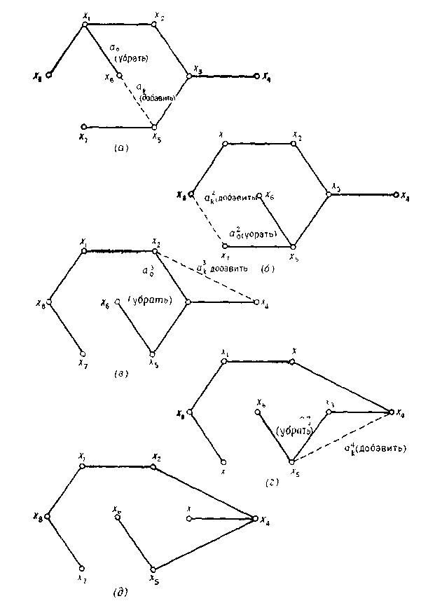
Рис. 52. Порождение Т₄ из Т₆ посредством элементарных преобразований деревьев. (а) Остов Т₀ графа с рис. 51. (б) Остов Т₁.
(в) Остов Т₂. (г) Остов Т₃. (д) Остов T_{k} (k=4).

В полученном цикле содержится по крайней мере одна дуга, не принадлежащая дереву T_{k}. Следовательно, ее можно удалить, разорвав тем самым цикл, и это даст новое дерево Т₁. Поскольку в Т₁ число дуг, общих с дугами из T_{k}, на единицу больше (чем в Т₀), то d(Т₁, Т_{k}) =k —1. Применяя элементарные преобразования дальше, получим последовательность деревьев Т₂, Т₃, . . ., Т_{k-1}, T_{k}, в которой
d (T_{i}, T_{i+1}) = 1 для каждого t = 2, . . ., k — 1. На рис. 52(б) — (д) показано, как с помощью 4 элементарных преобразований из дерева Т₀ получается дерево T ₄.

6.23.2. Процедура порождения всех деревьев графа

Поскольку, как уже упоминалось в начале этого раздела, число остовных деревьев графа очень быстро растет с ростом числа его дуг, то, очевидно, нужен эффективный метод порождения исчер-пывающего, но без повторений, списка остовных деревьев. Один из таких способов состоит в использовании элементарных преобразований деревьев, описанных в предыдущем разделе, для последо-вательного порождения остовов, начиная с некоторого начального остова Т₀. Методы, основанные на этом принципе, даны в работах
Маеды, Пауля, Чена и других. Однако процедурам, опирающимся на элементарные преобразования деревьев, присущ следующий недостаток: для порождения нового дерева необходимо привлекать все найденные ранее деревья. Число деревьев становится столь большим, что для хранения их необходимо (с вычислительной точки зрения) использовать большой объем оперативной памяти. Поскольку при обращении к вспомогательным устройствам памяти значительно возрастает время вычисления, то любой метод, базирующийся на элементарных преобразованиях деревьев, оказывается неэффективным, если не будут применяться такие преобразования, в которых используется только последнее из полученных остовных деревьев. Очевидно, что наилучшим будет такой алгоритм порождения всех остовов графа, когда список остовов строится без повторений и построенные остовы записываются во вспомогательную память, но в процессе работы алгоритма из этой памяти ничего не берется.
В следующем разделе будет описан один такой алгоритм, основанный на поиске, использующем дерево решений.
1. Основной метод. Мы приводим описание алгоритма для случая неориентированного графа, но его распространение на ориентированные графы — для порождения всех остовных древо-иидностей ориентированного графа — совершенно очевидно.
Первый шаг метода состоит в приписывании номеров ребрам 1 рафа G (ребра нумеруются от 1 до т, где т — число ребер в графе G). На каждом этапе (т. е. при каждом ветвлении в дереве решений) выбирается ребро, которое вместе с остальными, выбранными уже на предыдущих этапах, будет образовывать часть конструируемого дерева. Таким образом, прежде чем отобрать такое ребро, выясняют, действительно ли добавление его к частично сформированному дереву (которое на этом шаге является набором поддеревьев) не приводит к появлению цикла. Если цикл появляется, то данное ребро отбрасывается и проверке подвергается следующее ребро, с большим номером. Если цикла нет, то ребро добавляется к другим, уже отобранным, и процесс продолжается до тех пор, пока не будет построено остовное дерево. Ребра перебираются в порядке возрастания их номеров; это приводит к исчерпывающему и без повторений решению задачи.
Для облегчения манипуляций с поддеревьями в каждом поддереве выделяют произвольным образом корень (некоторую вершину поддерева) и затем рассматривают поддерево уже как древовидносгь. Для организации проверки на возможность образования цикла (при добавлении ребра) каждую вершину х_{j} помечают парой (r_{j}, р_{j}). Процедуры выявления циклов, использующие пометки вершин, встречаются у Джонсона, Шринивасана и Томпсона, Гловера и Клингмана. Первая пометка r_{j} указывает «корень» поддерева, содержащего вершину х_{j}. Первоначально r_{j} = x_{j} для всех вершин х_{j}. На некотором шаге два поддерева T₁ и Т₂ сращиваются посредством добавления ребра a_{l} = (х_{α}, х_{β}) с вершиной х_{α} из T₁ и вершиной х_{β} из Т₂. Если на этом шаге r₁ — «корневая» пометка вершин в T₁, а r₂ — «корневая» пометка вершин в Т₂ и r₁ <r₂ (например), то все вершины в Т₂ должны «сменить» свои корневые пометки на r₁ и два поддерева T₁ и Т₂ «сольются» в единственное новое дерево Т₁.
Вторая пометка р_{j}, приписанная вершине х_{j}, указывает вершину, предшествующую вершине х_{j}, т. е. если (x_{k}, х_{j}) — дуга рассматриваемого поддерева, то р_{j} = х_{k}. Для корневой вершины дерева такая пометка полагается равной нулю. Для дерева, изображенного на рис. 53 (а), р₅ = х₆, р₁₃ = x₂, и р₉ = 0.
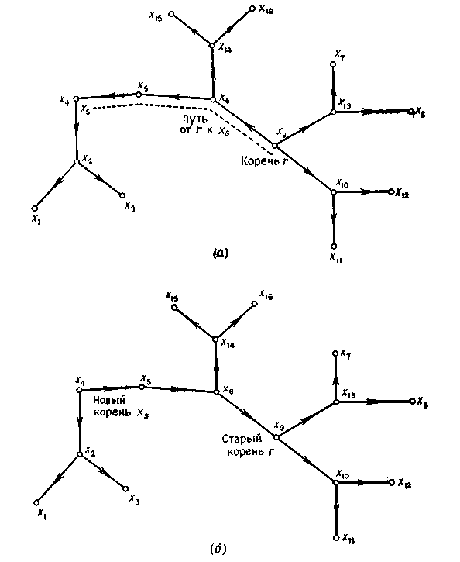
Рис. 53. Замена корня х₉ из (а) на x₄ из (б).

А. Замена корня дерева
Если корнем дерева Т является вершина r и нужно в качестве корня выбрать новую вершину x_{s}, то такую «замену» r на x_{s} можно осуществить простым обращением ориентации дуг, принадлежащих цепи, идущей от r к x_{s}, не меняя при этом ориентацию других дуг (см. рис. 53). Соответствующие изменения пометок будут таковы.
Изменение пометок «предшествования»
1. Пусть x_{j} = x_{s} и z = p_{j}.
2 Положить x_{i} = z, a z = p_{i}.
3. Шаг обновления: p_{i} = x_{j}.
4. Если х_{i} = r, то перейти к шагу 5, в противном случае положить
х_{j} = х_{i} и перейти к шагу 2.
5. Положить p_{s} = 0, стоп.

Изменение корневых пометок
1. У всех вершин, имеющих корневую пометку r, заменить ее на пометку x_{s}

Б. Сращивание двух поддеревьев

Если осуществлено сращивание двух поддеревьев T₁ и Т₂ (путем добавления ребра (х_{α}, х_{β}), как было описано ранее), то в пометки необходимо внести следующие изменения:
(i) У вершин с корневой пометкой r₂ заменить эту пометку на r₁.
(ii) Заменить в дереве Т₂ корень r₂ на х_{β} (так, как было описано выше в пункте А), после чего изменить пометку «предшествования» у вершины х_{β} c p_{β} = 0 на p_{β} = х_{α}.

В. Расщепление дерева на две части

Поскольку метод порождения деревьев, рассматриваемый ниже, является поиском, использующим дерево решений, то возникает необходимость удаления некоторых ребер (на шагах возвращения), чтобы испытать затем другие ребра. В такой ситуации удаление ребра приводит к расщеплению некоторого дерева на две части, например на Т₁ и Т₂, и в пометки одного из этих поддеревьев должны быть внесены изменения. Пусть удаляется ребро (х_{α}, х_{β}), где х_{α} Т₁ и х_{β} Т₂. Тогда при p_{β} = х_{α} (т. е. если ребро (х_{α}, х_{β}) в первоначальном дереве ориентировано от х_{α} к х_{β}) пометки в дереве Т₁ можно оставить прежними, а пометки в дереве Т₂ должны быть изменены. Если же
р_{α} = х_{β} (т. е. ребро (х_{α}, х_{β}) ориентировано от х_{β} к х_{α}), то можно не менять пометки в дереве Т₂, но нужно изменить пометки в Т₁. Предполагая, что пометки меняются в дереве Т₂, покажем, как надо «восстанавливать» корень в этом дереве.
1. Положить S = { х_{β} } и p_{β} =0 (х_{β} будет корнем дерева Т₂).
2. Найти все вершины x_{j} с p_{j} S и изменить их корневые пометки на r_{j} = х_{β}. Если таких вершин нет, остановиться.
3. Шаг обновления: S = S { x_{j} | р_{j} S}; вернуться к шагу 2.
Следует отметить, что ни у одной вершины, кроме нового корня х_{β}, пометки предшествования менять не нужно. Заметим также, что число описанных выше шагов 2 и 3, которое необходимо для восстановления корня, равно длине самой длинной цепи в Т₂, исходящей из вершины х_{β}.

2. Описание алгоритма. Возьмем произвольную вершину х* графа G. Пусть ее степень равна d*. Перенумеруем ребра, инцидентные этой вершине: а₁, а₁, . . ., a_{d*}. Затем перенумеруем остальные ребра графа G: a_{d*+1}, …., a_{m}. При порождении деревьев ребра будут перебираться в соответствии с введенной нумерацией.
Шаг 1. Приписать вершинам пометки: (r_{i}, p_{i}), где r_{i} =x_{i} и p_{i} =0, x_{i} X. Положить k= 1.
Шаг 2. Выбрать для исследования некоторое ребро. Например,
a_{k}=(x_{i}, x_{j}). Если k≤m, где m — число ребер графа, то перейти к 2 (i). При k= m + 1, т. е. если «неисследованных» ребер нет, перейти к шагу 5.
(i) Если r_{i} = r_{j}, то это означает, что вершины x_{i} и x_{j} принадлежат одному и тому же поддереву и добавление ребра a_{k} приведет к появлению цикла. Отбросить ребро a_{k}, т. е. положить k=k+1 и вернуться к шагу 2.
(ii) Если r_{i} ≠ r_{j}, то ребро a_{k} можно добавить к ребрам построенных поддеревьев. Перейти к шагу 3.
Шаг 3. Срастить два поддерева, у которых вершины имеют корневые пометки r_{i} и r_{j}, применив для этого метод, описанный выше в пункте Б.
Шаг 4. Отобрав п — 1 ребер, мы получаем некоторое дерево. Запомнить это дерево и перейти к шагу 5. Если отобрано меньше, чем п — 1 ребер, то положить k = k + 1 и вернуться к шагу 2.
Шаг 5. (Возвращение.) Удалить ребро, добавленное последним. Предположим, что таким ребром является a_{l}. Если а_{l} — единственное оставшееся для добавления ребро, l=d*, то остановиться. Все остовные деревья, таким образом, построены. (При любом дальнейшем ветвлении дерева решений вершина х* останется изолированной.)
В противном случае надо обновить пометки, действуя так, как указано в пункте В, положить k = l + 1 и возвратиться к шагу 2.
Пример. Нам нужно построить все остовные деревья графа, изображенного на рис. 54.
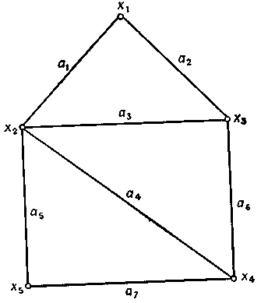
Рис. 54. Граф из примера.

Выберем в качестве х* вершину х₁; имеем d* = 2. Обозначим ребро
(х₁, х₂) через а₁, а ребро (х₁,х₃) через а₂. Остальные ребра перенумеруем, например так, как показано на рис. 54 (ребра а₃, а₄, . . ., а₇).
На рис. 55 изображено соответствующее дерево решений (оно порождено в процессе работы алгоритма, приведенного выше).
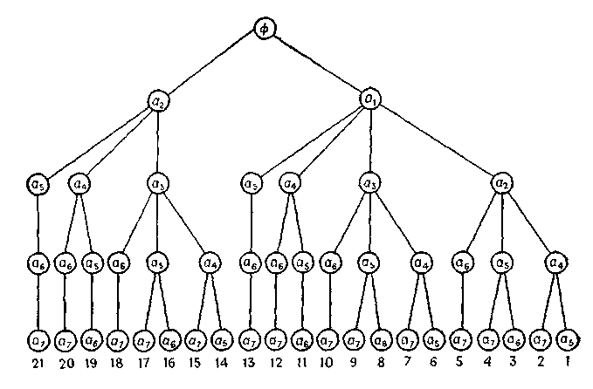
Рис. 55. Полное дерево поиска из примера.

Если взять ребра, указанные в кружочках какой-либо цепи, выходящей из верхнего узла этого дерева и оканчивающейся в самом нижнем узле, то из них можно построить некоторый остов данного графа. Эти остовы перенумерованы числами от 1 до 21 и приведены на рис. 56.
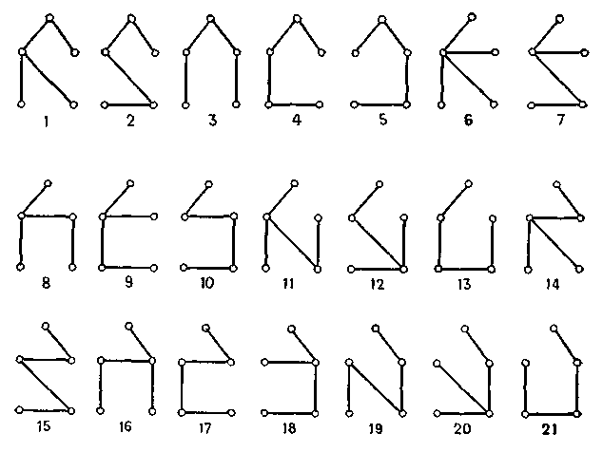
Рис. 56. Все остовы графа с рис. 54

Легко проверить, что у графа, изображенного на рис. 54,
действительно 21 остов. Это можно установить с помощью теоремы 1
настоящего раздела. Матрица инциденций В данного графа имеет следующий вид (считаем, что каждое ребро ориентировано от его концевой вершины с меньшим индексом к вершине с большим индексом):
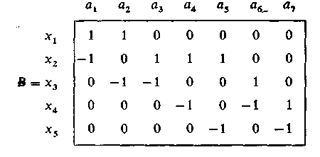
Удаляя, например, строку х₂, получим матрицу В_{о}. Произведение матриц В_{о} ∙В¹₀ выглядит так:
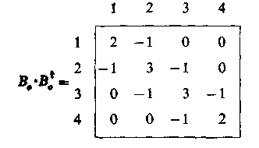
Определитель |B₀∙B^{t}₀ | равен 21. Следовательно, по теореме 1 число остовных деревьев данного графа равно 21.

6.23.3. Граф остовов

Каждому остову графа G сопоставим определенную вершину (нового графа). Две вершины в новом графе соединяются ребром только тогда, когда соответствующие им остовы графа G являются соседними (т. е. расстояние между этими остовами равно единице) Граф, построенный таким образом, называется графом остовов (графа G). Для графа G, изображенного на рис 57 (а), полный список остовов приведен на рис. 57 (б), а граф остовов — на рис. 57 (в).
Каммингс и Шэнк доказали, что граф остовов любого связного графа является гамильтоновым. Позже Киси и Кадзитани и Камаэ разработали методы нахождения гамильтоновых циклов в графе остовов (и, следовательно, методы построения всех остовов графа G).
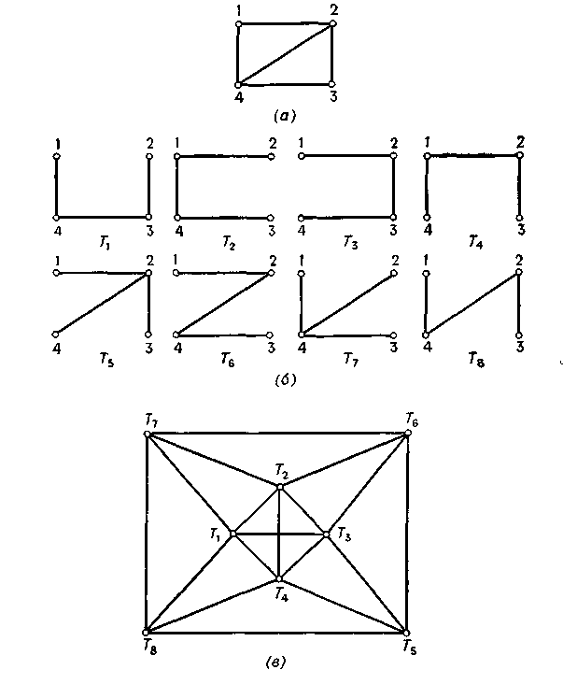
Рис. 57. Граф G и его граф остовов.
(а) Граф G. (б) Остовы графа G. (в) Граф остовов графа G.

6.24. Кратчайший остов (SST) графа

Рассмотрим взвешенный связный неориентированный граф G = (X, А); вес ребра (x_{і}, х_{j}) обозначим c_{іj}. Из большого числа остовов графа нужно найти один, у которого сумма весов ребер наименьшая. Такая задача возникает, например, в том случае, когда вершины являются клеммами электрической сети, которые должны быть соединены друг с другом с помощью проводов наименьшей общей длины (для уменьшения уровня наводок). Другой пример: вершины представляют города, которые нужно связать сетью трубопроводов; тогда наименьшая общая длина труб, которая должна быть использована для строительства (при условии, что вне городов «разветвления» трубопроводов не допускаются), определяется кратчайшим остовом соответствующего графа. Не совсем непосредственно, а как промежуточный шаг, кратчайший остов используется при решении задачи о коммивояжере, которая довольно часто встречается на практике и детально рассматривается в дальнейшем.
Следует отметить, что SST графа не имеет никакого отношения к дереву, дающему все кратчайшие пути, выходящие из некоторой выбранной вершины. Так для графа, показанного на рис. 58(а), где числа, стоящие около ребер, являются их весами, дерево, дающее все кратчайшие пути, выходящие из вершины х₁, изображено на рис.
58 (б), a SST — на рис. 58 (в).
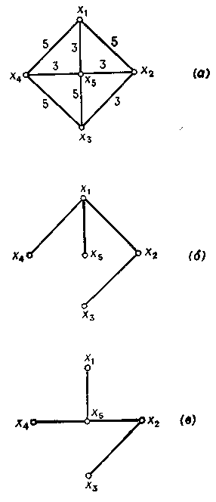
Рис. 58. (а) Граф G. (б) Дерево кратчайших путей из х₁.
(в) Кратчайший остов графа.

Задача построения кратчайшего остова (SST) графа является одной из немногих задач теории графов, которые можно считать полностью решенными. Итак, пусть Т_{і} и Т_{j} — два произвольных поддерева, полученных путем добавления ребер при построении SST. Если символ Т_{і} использовать также для обозначения множества вершин данного поддерева, то ∆_{іj} может быть определено как кратчайшее из расстояний между вершинами из Т_{і} и вершинами из T_{j}, т. е.
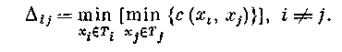 (153)
Легко показать, что многократное применение нижеследующей операции приводит к построению SST графа.
Операция J: Для поддерева T_{s} найти такое поддерево T_{j*}, чтобы
∆_{sj*} = [∆_{sj}]. Пycть будет тем ребром, вес которого
соответствует величине ∆_{sj*} в выражении (153). Тогда ребро принадлежит SST и может быть добавлено к другим ребрам частично сформированного SST.
Доказательство. Предположим, что на некотором этапе, например на k-м, ребра в построенных поддеревьях принадлежат окончательному SST, а ребро , выбранное в соответствии с приведенным выше условием, в SST не содержится. Поскольку поддерево T_{s} должно быть связано в конце концов согласно определению с некоторым другим поддеревом, то в SST должно существовать ребро (x_{i}, х), такое, что
x_{і} T_{s} и x_{j} T_{s}. Удалив ребро (x_{i}, х_{j}) из SST, мы расщепим это дерево на две связные компоненты, а добавив ребро , получим новое дерево, более короткое, чем SST, что противоречит определению SST. Таким образом, ребро можно добавить к частично сформированному SST на k-м этапе. Затем надо перейти к следующему этапу построения дерева. Нужно отметить, что результат не зависит от выбора поддерева T_{s}. Поскольку на начальном этапе (т. е. пока еще никакие ребра не выбраны) предположение о принадлежности ребер к SST автоматически выполнено, то многократное применение операции J даст в конце концов SST графа.
Многие методы, позволяющие строить SST графов, основываются на частных случаях описанной выше операции. Первый из таких методов был предложен Краскалом.

6.24.1. Алгоритм Краскала

Шаг 1. Начать с вполне несвязного графа Т, содержащего п вершин.
Шаг 2. Упорядочить ребра графа G в порядке неубывания их весов.
Шаг 3. Начав с первого ребра в этом списке, добавлять ребра в графе Т, соблюдая условие: такое добавление не должно приводить к появлению цикла в Т.
Шаг 4. Повторять шаг 3 до тех пор, пока число ребер в Т не станет равным п — 1. Получившееся дерево является SST графа G.
В этом алгоритме для добавления к частично сформированному дереву выбирается абсолютно кратчайшее допустимое ребро, а не просто кратчайшее ребро между одним поддеревом Т, например T_{s}, и другим каким-либо поддеревом (как это предполагалось в операции J). Так как выбранное ребро является, очевидно, кратчайшим между некоторым поддеревом и каким-то другим поддеревом, то правило выбора в этом алгоритме представляет собой частный случай операции J. Однако при выполнении этого алгоритма может возникнуть такая ситуация, когда очередное кратчайшее ребро, выбранное из списка, построенного на шаге 2, будет соединять две вершины одного и того же поддерева. Добавлять это ребро к Т нельзя, поскольку такое добавление приводит к появлению цикла в Т. Поэтому на шаге 3, прежде чем добавлять ребро к графу Т, надо проверить, является ли оно допустимым в указанном выше смысле. Такую проверку можно выполнить более эффективно (путем осуществления одного сравнения с использованием процедуры расстановки пометок, описанной ранее), абсолютно так же, как это делается на втором шаге алгоритма из разд. 6.23.2.
Больше всего времени необходимо для выполнения шага 2 рассматриваемого алгоритма. Для графа с m ребрами нужно выполнить порядка m log₂m операций, чтобы составить полный список ребер в порядке возрастания их весов. Однако полный список, вообще говоря, не требуется, так как весьма правдоподобно, что п — 1 допустимых ребер, образующих SST, будут найдены после просмотра только «верхней» части списка, содержащей r< m ребер. Отсюда следует, что процедура сортировки, используемая на шаге 2, должна быть процедурой многократного обращения, дающей корректное расположение первых р ребер в конце р-го цикла обращения. С помощью такой процедуры] кратчайшее ребро находится посредством одного обращения к шагу 2, затем осуществляется проверка ребра в соответствии с шагом 3; далее происходит возвращение к шагам 2 и 3 и т. д. Процесс продолжается до тех пор, пока после некоторого числа r таких проб не будут отобраны п — 1 ребер, дающие (при добавлении их к Т) SST графа. В конце такого процесса будут эффективно рассортированы только r ребер и при этом будут выполнены r log₂m операций. Остальные m — r ребер не потребуются.
Из сказанного выше следует, что, несмотря на сделанные усовершенствования, алгоритм Краскала лучше подходит для графов с небольшим числом ребер, чем для полных графов. У полных графов
т = п(п—1)/2; для этого случая Прим и Дейкстра [17] предложили алгоритмы, более эффективно использующие особенности операции J.

6.24.2. Алгоритм Прима

Этот алгоритм порождает SST посредством разрастания только одного поддерева, например T_{s}, содержащего больше одной вершины. «Одиночные» вершины рассматриваются как отдельные поддеревья. Поддерево T_{s} постепенно разрастается за счет присоединения ребер
(х_{i}, x_{j}), где x_{i} T_{s} и x_{j} T_{s}; причем добавляемое ребро должно иметь наименьший вес c_{ij}. Процесс продолжается до тех пор, пока число ребер в T_{s} не станет равным п — 1. Тогда поддерево T_{s} будет требуемым SST. Впервые такая частная форма операции J была предложена Примом, а эффективную технику ее реализации дали Дейкстра и Кевин с Уитни.
Алгоритм начинает работу с присвоения каждой вершине x_{j} T_{s} пометки [α_{j}, β_{j}], где α_{j} на каждом шаге есть ближайшая к х_{j} вершина из поддерева Тs_{а}, a β_{j} — вес ребра (α_{j}, x_{j}). На каждом шаге выполнения алгоритма вершина, например x_{j*}, с наименьшей пометкой β_{j} присоединяется к T_{s} посредством добавления ребра (α_{j*}, x_{j*}). Поскольку к T_{s} добавлена новая вершина x_{j*}, то, может быть, придется изменить пометки [α_{j}, β_{j}] у некоторых вершин x_{j} T_{s} (если, например, с (x_{j}, x_{j*}) меньше существующей пометки β_{j}) и после этого продолжить процесс. Такая процедура расстановки пометок очень похожа на ту, которая используется в задаче о кратчайшем пути при применении алгоритма Дейкстры.
Алгоритм имеет следующий вид:
Шаг 1. Пусть T_{s} = {x_{s}}, где x_{s} — произвольно выбранная вершина, и
A_{s} = (A_{s} является множеством ребер, входящих в SST).
Шаг 2. Для каждой вершины x_{j} T_{s} найти вершину α_{j} T_{s}, такую, что
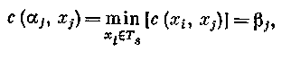
и приписать вершине x_{j} пометку [α_{j}, β_{j}]. Если такой вершины α_{j} нет,
т. е. при Г (x_{j}) ∩T_{s} = , приписать вершине x_{j} пометку [0, ∞].
Шаг 3. Выбрать такую вершину x_{j*}, что
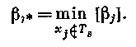
Обновить данные:
Если | T_{s} | = п, то остановиться. Ребра в А_{s} образуют SST.
Если | T_{s} | ≠ п, то перейти к шагу 4.
Шаг 4. Для всех x_{j} T_{s}, таких, что x_{j} Г (x_{j*}), обновить пометки следующим образом.
Если β_{j} >с (x_{j*}, x_{j}), то положить β_{j}=с (x_{j*}, x_{j}), α_{j} = x_{j*} и вернуться к шагу 3.
Если β_{j} ≤с (x_{j*}, x_{j}), то перейти к шагу 3.

6.24.3. Родственные задачи

До сих пор мы занимались задачей нахождения SST и в связи с этим привели описание двух алгоритмов, которые можно использовать для решения этой задачи. Применимость этих методов, однако, значительно шире, чем кажется с первого взгляда. Операция J, на которую опираются эти методы, не накладывает никаких ограничений на знак веса с_{ij} и, следовательно, описанные методы построения SST применимы также для графов с произвольными (положительными, отрицательными или нулевыми) весами ребер. Отсюда вытекает, что длиннейшее остовное дерево графа можно найти таким же способом, надо лишь изменить знаки весов ребер на противоположные и применить затем один из приведенных выше алгоритмов построения SST.
Более того, при доказательстве утверждения, связанного с операцией J, не используется тот факт, что полный вес остовного дерева равен сумме весов его ребер. Предполагалось только, что при замене ребра с весом С на ребро с весом С' < С вес дерева уменьшается.
Таким образом, если вес дерева представляет собой монотонно возрастающую симметричную функцию, зависящую от реберных весов, то остовное дерево, минимизирующее эту весовую функцию, должно быть тем же самым SST (которое минимизирует сумму весов ребер). Например, если С₁, С₂, . . ., С_{т} — стоимости т ребер графа G,то остовным деревом графа G, минимизирующим
или где — веса каких-либо п — 1 ребер, образующих остовное дерево графа G, будет то же самое SST графа G.
( Функция называется симметричной относительно переменных
х₁, х ₂, . . ., х_{т}, если она не меняется при замене любой пары переменных друг на друга. Условия монотонности и симметричности диктуются тем, что при переходе от С к С' < С вес дерева должен уменьшаться.)
Добавим, что поскольку в первой из упомянутых выше функций третью степень можно заменить на любую другую степень p>0 и поскольку при р→∞
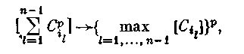
то остовное дерево, у которого ребро с наибольшим весом имеет минимально возможный вес, совпадает с SST графа G.
Пример. На графе G, изображенном на рис. 59, каждая вершина представляет некоторое лицо, а ребра (x_{i}, x_{j}) отражают тот факт, что лицо х_{i} может общаться с лицом x_{j} и наоборот.
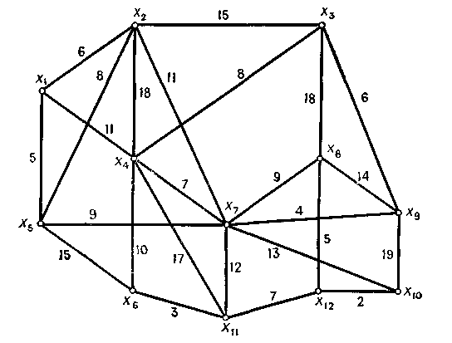
Рис. 59. Граф из примера

Требуется определить такой способ передачи конфиденциального сообщения между 12 лицами, при котором вероятность утечки информации будет наименьшей. Каждой передаче сообщения от x_{i} к x_{j} приписывается некоторая вероятность ρ_{ij} того, что послание может быть перехвачено посторонним лицом. Эти вероятности в процентах даны на рис. 59. Очевидно, что пути передачи сообщения должны образовывать остовное дерево графа G, и требуется найти такое остовное дерево, которое минимизирует величину 1 — П (1— ρ_{ij}), где произведение берется по тем ребрам, которые образуют это дерево. Поскольку эта функция возрастающая и симметричная относительно ρ_{ij}, то требуемое остовное дерево будет совпадать с SST графа G, при этом ρ_{ij} принимаются за «стоимости» ребер c_{ij}.
Решим эту задачу, используя алгоритм Прима.
Шаг 1. Возьмем х_{s} = х₁, Т₁= {х₁}, А₁ = .
Шаг 2. Примем за пометки для х₂, х₄ и х₅: [х₁, 6], [х₁, 11] и [х₁, 5] соответственно. Остальные пометки равны [0, ∞].
Шаг 3. Наименьшая пометка β_{j} будет у вершины х₅, и поскольку α₅= х₁, то построим ребро (х₁, х₅): T₁ = {х₁, х₅}, А₁ = {(х₁, х₅)}.
Шаг 4. Обновим пометки вершин х₂, х₆, х₇, следующим образом:
для х₂: β₂ ⁼ 6 < с (х₅, х₂) и больше обновлять не надо;
для х₆ : β₆ = ∞ > с (х₅, х₆) = 15, следовательно, пометка для х₆ примет вид [х₅, 15];
для х₇ : β₇ =∞> с (х₅, х₇) = 9 и пометка для х₇ примет значение [х₅, 9].
Поскольку х₄ Г (х₅), ее пометка останется такой же, как и на предыдущей итерации, т. е. [х₁, 11].
Шаг 3. Пометки теперь таковы: для х₂ : [x₁, 6], для х₄ : [х₁, 11], для
x₆ : [х₅, 15], для х₇ : [х₅, 9]. Наименьшая пометка β_{j} будет у х₂, и поскольку α₂ = х₁, то построено ребро (x₁, х₂); Т₁ = {х₁, х₅, х₂},
А₁ = {(х₁, х₅), (х₁, х₂)}.
Шаг 4. Аналогично обновим пометки вершин х₃, х₄, x₇ следующим образом:
для х₃ : [х₂, 15],
для х₄ : [х₁, 11] (обновлять не надо),
для х₇ :[х₅, 9] (обновлять не надо).
Пометка для x₆ Г (x₂) остается такой же, как и на предыдущей итерации, т. е. [х₅, 15].
Шаг 3. Наименьшая пометка β_{j} будет у вершины х₇, и поскольку
α₇ = х₅, ребро (х₅, х₇) построено. T₁ = {х₁, х₅, х₂, x₇}, А₇ = {( х₁, х₅),
(х₁, х₂), (х₅, х₇)}.
Шаг 4. Пометки вершин обновляются так же, как и раньше, и показаны на рис. 60 вместе с необходимыми для построения дерева дополнительными ребрами.

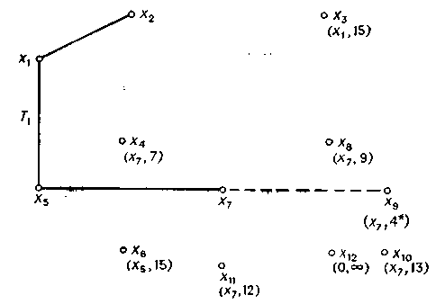
Рис. 60. Частично сформированное дерево Т₁ с пометками на вершинах, не принадлежащих Т₁.
---------- Надо добавить следующее ребро.

Продолжая таким образом, получим в конце SST, показанный на рис. 61, с номерами ребер, указывающими, в какой последовательности они вводились в дерево.

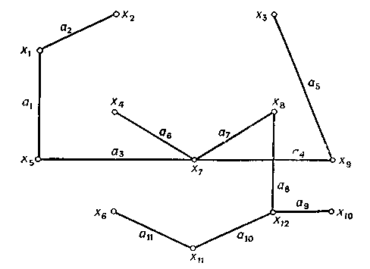
Рис. 61. SST графа на рис. 59.

Произведение П (1 — ρ_{ij}) для ребер этого дерева равно 0,5214, и, следовательно, величина минимума вероятности перехвата сообщения посторонним лицом равна 47,86 %.

6.25. Задача Штейнера

В предыдущем разделе в задаче определения SST, т. е. наикратчайшего дерева графа G = (X, Г), ребрами «покрывались» все вершины множества X. С этой задачей тесно связана задача, известная как «задача Штейнера на графах», но последняя значительно труднее.
В этой задаче требуется найти наикратчайшее дерево Т, которое «стягивает» («покрывает») заданное подмножество X вершин графа G. Другие вершины, принадлежащие X — Р, могут либо стягиваться деревом Т, либо нет, в зависимости от требования минимизации длины дерева Т. Таким образом, задача Штейнера на графе эквивалентна нахождению наикратчайшего остовного дерева произвольного подграфа G' = (X', Г) графа G при условии Р X' X.
Евклидова задача Штейнера впервые была поставлена как геометрическая задача, в которой нужно множество точек Р на евклидовой плоскости соединить линиями так, чтобы сумма длин отрезков была минимальна. Если не допускаются пересечения любых двух линий в точках вне заданного множества Р, то задача сводится к одной из задач определения SST эквивалентного графа на | Р | вершинах с матрицей весов, вычисленных как евклидово расстояние между точками множества Р. Если допускается на плоскости введение дополнительных «искусственных» вершин (называемых точками Штейнера), то длину SST на множестве точек Р' Р можно уменьшить соответствующим подбором точек. Например, для четырех точек, показанных на рис. 62, SST имеет длину, большую, чем SST графа, получаемого после добавления двух новых точек s₁ и s₂, расположенных «между» исходными точками (см. рис. 63).
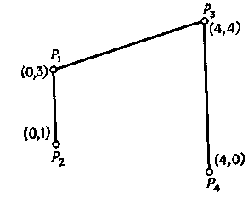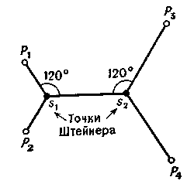
Рис. 62. Кратчайшее Рис. 63. Кратчайшее
остовное дерево. дерево Штейнера.
Длина = 10,123. Длина 9,196.

Таким образом, для решения задачи Штейнера можно добавить в любых местах плоскости столько точек Штейнера, сколько необходимо для построения наикратчайшего дерева, стягивающего множество из Р точек. Получающееся наикратчайшее дерево называют наикратчайшим деревом Штейнера.
Задача Штейнера на евклидовой плоскости достаточно хорошо изучена, и известно большое число свойств наикратчайшего дерева Штейнера. Наиболее важными свойствами являются следующие:
(i) Точка Штейнера s_{і} имеет степень d (s_{і}) = 3. Это можно легко показать с помощью геометрического построения, поскольку угол между ребрами, инцидентными точке Штейнера s_{і}, должен быть равен 120° и точно три ребра инцидентны любой точке Штейнера s_{і}. Следовательно, эта точка является «центром» (центром Штейнера) воображаемого треугольника, вершинами которого являются три другие точки дерева, с которыми она связана с помощью наикратчайшего дерева Штейнера.

Некоторые точки, являющиеся вершинами такого треугольника, могут оказаться другими точками Штейнера. Например, на рис. 63 точка Штейнера s₂ является центром воображаемого треугольника с вершинами р₃, p₄ и s₁.
(ii) Для вершины p_{і} Р степень d (p_{і}) ≤ 3. Если d (р_{і}) = 3, то угол между любыми двумя ребрами, инцидентными р_{і}, должен быть равен 120°. Если d (p_{і}) = 2, то угол между двумя ребрами, инцидентными р_{і}, должен быть больше или равен 120°.
(iii) Число точек Штейнера в наикратчайшем дереве Штейнера равно k, 0 ≤ k ≤ п —2, где п = | Р |.
Несмотря на то внимание, которое уделялось евклидовой задаче Штейнера, при помощи существующих алгоритмов решение возможно только для небольших по размеру задач (не более 10 точек в Р) и, следовательно, можно считать евклидову задачу Штейнера нерешенной. Для задач большого размера можно обратиться к ряду эвристических методов.
В более позднем варианте задачи Штейнера на плоскости используется обычно линейное (вместо евклидова) расстояние между точками. Такая постановка задач впервые была предложена Хэнном в связи с разработкой теории монтажа печатных схем электронных устройств. Расстояние между точками с координатами (х₁, у₁), (х₂, у₂) в этом случае определяется следующим образом:
d _{1, 2} = | х₁— х₂| + | у₁ — у₂|.
При этих условиях можно легко показать, что если через каждую точку из множества Р провести вертикальные и горизонтальные линии, то решение задачи Штейнера можно получить, рассматривая в качестве возможных точек Штейнера точки пересечения полученной сетки линий.
Пусть граф G построен так, что множество его вершин X является множеством точек пересечения некоторой сетки линий и ребра графа G соответствуют линиям сетки, соединяющим две точки пересечения. Тогда задача Штейнера на плоскости с линейной метрикой переходит в задачу Штейнера для конечного графа, определенную в начале этого раздела. На рис. 65 показан пример наикратчайшего дерева Штейнера для линейной задачи с шестью точками, а для сравнения на рис. 64 показан SST этой задачи.
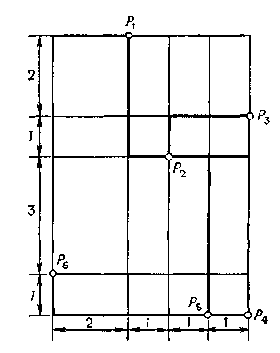

Рис. 64. Кратчайшее остовное дерево. Длина = 18.

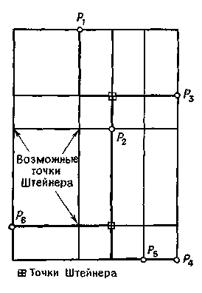
Рис. 65. Кратчайшее дерево Штейнера. Длина = 15.

Задача Штейнера для обычных неориентированных графов рассматривалась Хакими и Дрейфусом и Вагнером. Они нашли точные алгоритмы решения таких задач. Однако эти алгоритмы с вычислительной точки зрения являются не эффективными процедурами, хотя они и значительно лучше, чем последовательный просмотр SST всех подграфов G' графа G. В любом случае (как и в случае задач с евклидовым расстоянием) максимальный размер задач Штейнера, для решения которых требуется разумное вычислительное время, не превышает 10 вершин (в множестве Р). С этой точки зрения задачу Штейнера на графе можно рассматривать как нерешенную проблему.

6.26. Анатомия графов

1. Вводные замечания. При изучении структурных свойств (анатомии) графов удобно пользоваться их матричными представлениями.
Исходное описание графа дает его матрица инцидентности. Единственная неопределенность имеет место для петель, которым в матрице инцидентности соответствуют нулевые столбцы, но отсутствуют сведения о том, какие именно вершины инцидентны петлям. Для устранения этой неопределенности будем рассматривать графы без петель (мультиграфы) или не будем уточнять положение петель.
Можно также ограничиться рассмотрением связных графов, так как основные свойства легко обобщаются на случаи, когда граф состоит из нескольких компонент связности. Каждая такая компонента представляется своей матрицей инцидентности A_{i} (i = 1, 2, .. . , k), а общая матрица инцидентности А несвязного графа (при соответствующей группировке его вершин и ребер) имеет квазидиагональную форму:
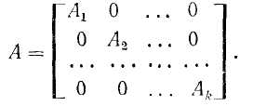
Сначала рассматриваются структурные свойства неориентированных графов, а затем они обобщаются на орграфы. Как будет видно из дальнейшего, эти два случая мало чем отличаются между собой.
Элементами матриц инцидентности неориентированных графов могут быть только нули и единицы. Поэтому все операции над элементами выполняются по модулю 2. Так, при сложении по модулю 2 нескольких чисел достаточно их арифметическую сумму разделить на два и остаток записать как результат такого сложения. При рассмотрении орграфов используются обычные правила, так как их матрицы инцидентности содержат в качестве своих элементов числа 0, 1 и —1.
2. Свойства матрицы инцидентности. Прежде всего, отметим очевидную зависимость между строками матрицы инцидентности А графа G = (V, Е). Так как каждый ее столбец содержит только два единичных элемента или состоит только из нулей, если столбец соответствует петле, то сумма всех строк (по модулю 2) равна нулю. Это значит, что без потери информации вместо матрицы А можно рассматривать сокращенную матрицу А₀, которая получается из А вычеркиванием любой строки (чаще вычеркивается последняя строка).
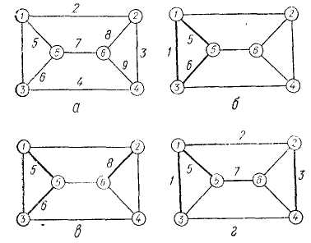
Pиc. 66. Граф (а) и его суграфы (выделены жирными линиями):
циклический(б), ациклический(в) и покрывающее дерево (г).

Например, для графа на рис. 66, а имеем:
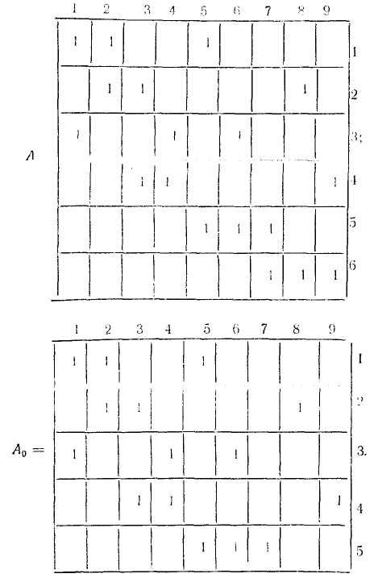

Таким образом, из р строк матрицы А связного графа одна строка всегда линейно зависима, т. е. ранг матрицы А не может превышать
р—1 (далее будет показано, что он в точности равен р—1 ).
Любое подмножество столбцов матрицы А можно рассматривать как матрицу инцидентности А' некоторого суграфа G'=(V, Е'), содержащего все вершины V исходного графа и соответствующее выделенным столбцам подмножество Е' $⊂$ Е его ребер. При этом все столбцы А' линейно-независимы тогда и только тогда, когда суграф G не содержит циклов. Действительно, если совокупность ребер образует цикл (рис. 66, б), то каждая вершина инцидентна четному числу ребер этого цикла. Следовательно, сумма по модулю 2 соответствующих столбцов (1, 5, 6) дает нулевой столбец, что означает их зависимость. Если же суграф не содержит циклов (рис. 66, в), то он имеет, по меньшей мере, пару (вообще, четное число) концевых вершин, каждая из которых инцидентна только одному (концевому) ребру. Поэтому сумма по модулю 2 соответствующих столбцов (5, 6, 8) будет содержать два (или четное число) единичных элементов и, следовательно, совокупность этих столбцов независима.
В связном графе с р вершинами всегда можно выделить р — 1 ребер так, чтобы они образовали суграф без циклов, представляющий собой дерево графа (рис. 66, г). Поэтому матрица инцидентности содержит не менее р—1 независимых столбцов. В то же время любой суграф, имеющий более р—1 ребер, обязательно содержит цикл, т. е. в матрице инцидентности не может быть больше р—1 независимых столбцов. Отсюда следует, что матрица инцидентности связного графа содержит в точности р—1 независимых столбцов и значит ее ранг равен р— 1. Число ν = р— 1 и определяет ранг графа.
3. Деревья и дополнения. Из изложенного ясно, что совокупность
р — 1 столбцов матрицы инцидентности линейно-независима, если соответствующие им ребра образуют дерево графа. И обратно, дерево графа соответствует совокупности р — 1 линейно независимых столбцов матрицы инцидентности. Остальные q—p+l столбцов соответствуют ребрам, которые образуют дополнение дерева
Рассматривая всевозможные сочетания по р—1 из q столбцов матрицы А или A₀ и испытывая их на независимость, можно выявить все деревья графа. Однако такой путь нерационален и более удобным является алгоритм, изложенный в (п.6.15). Если же необходимо сформировать одно дерево, обладающее какими-либо свойствами (например, экстремальное дерево), то можно воспользоваться алгебраическим способом преобразования матрицы инцидентности.
Предварительно ребра графа нумеруются в том порядке, в каком их предпочтительно вводить в дерево (например, в порядке возрастающих весов). Затем, рассматривая поочередно столбцы матрицы инцидентности, необходимо выбрать р — 1 столбцов так, чтобы в совокупности они были линейно-независимы. Для этого используются операции над матрицей инцидентности, не нарушающие ее ранга — перестановка строк и столбцов, а также замена строки суммой по модулю 2 с другой строкой.
В результате в матрице А₀ можно выделить единичную матрицу, столбцы которой будут соответствовать ветвям дерева. Если используется матрица А, то в конечном счете все элементы ее последней строки обращаются в нули и выделяется единичная матрица (р—1)-го порядка. Эта процедура подобна алгоритму исключения Гаусса—Жордана с выбором опорных элементов по столбцам .
Например, преобразование матрицы А для графа рис. 66, а сводится к следующим операциям. Заменяем третью строку ее суммой с первой:
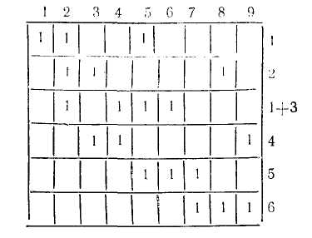

Заменяем первую и третью строки их суммами со второй строкой:
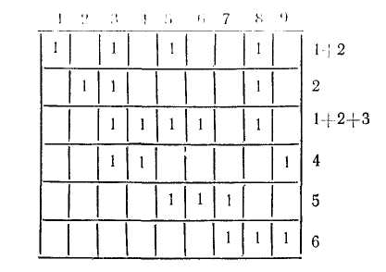

Далее заменяем первую, вторую и четвертую строки их суммами с третьей строкой:
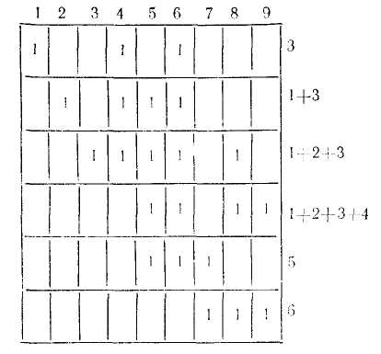

В первых трех столбцах и строках образовались элементы единичной матрицы, однако в следующем столбце нельзя выбрать опорный элемент, так как в остальных строках этого столбца стоят нули. Поэтому четвертый столбец пропускается и рассматривается пятый. Заменяя вторую, третью и пятую строки их суммами с четвертой строкой, имеем:
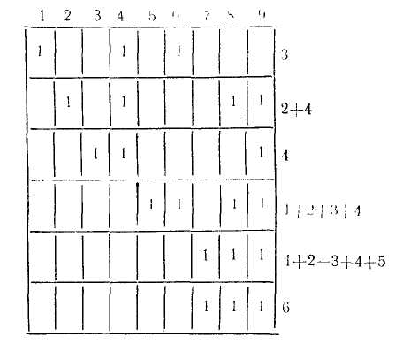

Далее имеется возможность выбрать опорный элемент в седьмом столбце. Заменяя последнюю строку ее суммой с пятой строкой, получаем:
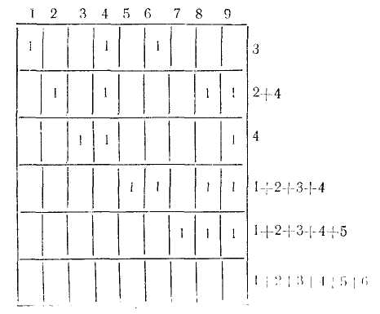
Как и следовало ожидать, последняя строка преобразовалась в нулевую (ее можно использовать для контроля и в дальнейшем отбросить). Пять столбцов, в которых имеется только по одному единичному элементу, составляют единичную субматрицу, а соответствующие им ребра (1, 2, 3, 5, 7) образуют дерево графа. Остальные столбцы (4, 6, 8, 9) соответствуют хордам, которые образуют дополнение дерева. Переставив столбцы так, чтобы слева выделилась единичная субматрица, результат преобразования матрицы инцидентности можно записать в виде:
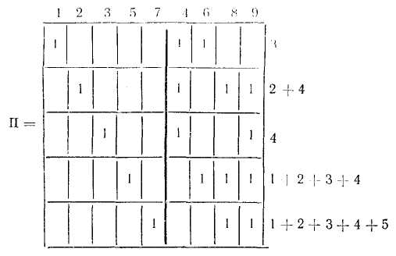

Суммы чисел справа у каждой строки приведенных матриц указывают на номера строк матрицы инцидентности, результатом суммирования которых является данная строка.
4. Разрезы. Во многих прикладных задачах требуется выделить в связном графе G =( V, Е) подмножество ребер Е' $⊂$Е , называемое разрезом, при удалении которых граф распадается на две или больше компонент. Разрез называется простым, если никакое собственное подмножество его ребер не является разрезом данного графа. После удаления из графа ребер простого разреза образуется суграф, состоящий точно из двух компонент (компонентой такого суграфа может быть и изолированная вершина).
Графически разрез обычно выделяют замкнутой линией, которая пересекает принадлежащие ему ребра. При этом множество вершин V графа разбивается на два непустых подмножества V ' и V"
( V ' V" = V, V ' ∩ V " = ), связь между которыми осуществляется исключительно ребрами разреза. Так, простой разрез Е' = (2, 3, 7, 9), выделенный на рис. 67, а жирными линиями, разбивает множество вершин на подмножества V ' = {1, 3, 4, 5}, и V" = {2, 6}. Разрез
E'= {1, 2, 3, 4, 6, 7, 9} на рис. 67, б не является простым, так как можно найти его подмножество, например Е" = (1,4, 6), которое также является разрезом.
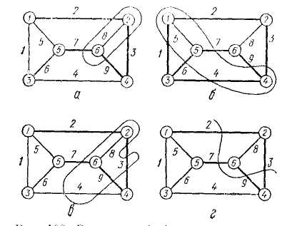
Рис.67. Разрезы графа (выделены жирными линиями):
а — простой; б – непростой, в, г - варианты изображения простого разреза.

При выделении разреза замкнутой линией необходимо иметь в виду, что данному разрезу принадлежат только те ребра, которые пересекаются этой линией один (или нечетное число) раз. Ребра, которые имеют с выделяющей линией четное число пересечений, разрезу не принадлежат. Для упрощения разделяющую линию часто обрывают, считая условно, что она замыкается во внешней области графа. На рис. 67, в и г изображены варианты простого разреза (рис. 67, а), которые иллюстрируют эти положения
Совокупность ребер, инцидентных некоторой вершине графа, является разрезом с центром в этой вершине и называется центральным. В неразделимом графе каждый центральный разрез простой, удаление которого приводит к суграфу с изолированной вершиной. В разделимом графе совокупность ребер, инцидентных точке сочленения, образует разрез, который не является простым. При его удалении граф разбивается на три или больше компонент, одна из
которых содержит только точку сочленения. Соответствующий пример показан на рис. 68.
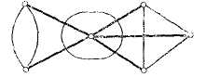
Рис. 68. Центральный разрез в точке сочленения разделимого графа.

В графе с р вершинами имеется р центральных разрезов, причем каждому из них соответствует строка инцидентности А. Единичные элементы строки указывают на совокупность ребер, образующих соответствующий разрез.
Аналогичное представление для любого разреза можно получить, суммируя по модулю 2 те строки матрицы инцидентности, которые соответствуют вершинам одного из подмножеств V′ или V", на которые данный разрез разбивает множество вершин графа. Ясно, что безразлично, каким из этих двух подмножеств руководствоваться, поскольку в силу зависимости строк матрицы инцидентности (сумма их равна нулевой строке) в обоих случаях получим один и тот же результат. Однако удобно выбирать подмножество, которое содержит меньше вершин. Так, простой разрез (см. pиc. 67,а) представляется суммой второй и шестой (или первой, третьей, четвертой и пятой) строк:
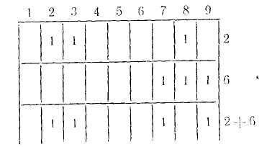

Таким образом, любой разрез можно рассматривать как объединение некоторой совокупности центральных разрезов.
5. Матрица сечений. Так как из р строк матрицы инцидентности связного графа только р—1 линейно-независимы, то число независимых центральных разрезов также равно р—1. При замене любой строки матрицы инцидентности суммой ее с другими сроками ранг этой матрицы не изменяется. Поэтому после такой операции р-1 ее строк также будут соответствовать некоторой совокупности независимых разрезов. Например, на рис. 69 показаны независимые разрезы, соответствующие преобразованиям в пункте (3) матрицы инцидентности графа (см. рис. 66, а).
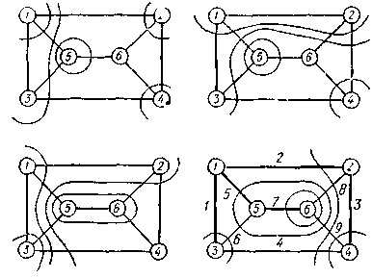

Рис.69. Независимые разрезы, соответствующие преобразованиям матрицы инцидентности графа рис. 66, а.

На последнем шаге получаем совокупность независимых разрезов, определяемых деревом графа. Каждый из них определяется строкой результирующей матрицы П и, как видно из этой матрицы, содержит одну и только одну ветвь дерева, не входящую в остальные разрезы. Такие разрезы называются главными разрезами, а в приложениях их называют сечениями.
Итак, дерево графа однозначно определяет множество сечений, которое представляется в аналитической форме матрицей П, называемой матрицей сечений. Между ветвями дерева и сечениями имеет место взаимно-однозначное соответствие: каждая ветвь содержится в соответствующем ей сечении и каждое сечение содержит соответствующую ему ветвь. Поэтому строки матрицы П часто обозначают номерами тех ветвей, которые определяют сечения (их можно также нумеровать порядковыми числами). Так, матрицу сечений, приведенных на рис. 69, запишем следующим образом:
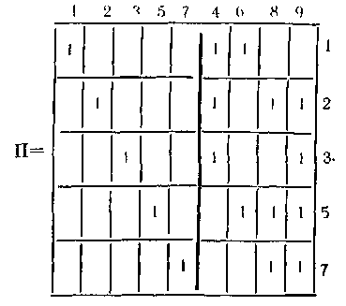

Если столбцы, соответствующие ветвям дерева, объединены в единичную матрицу, как в приведенной выше записи, то матрица сечений представляется в канонической форме:
П=[1, π],
где π- матрица сечений для хорд размера (р — 1) × (q — р + 1).
Следует заметить, что каноническая форма является удобной, но не обязательной при записи матрицы сечений. При расположении столбцов в порядке следования их номеров приведенная выше матрица запишется в виде:
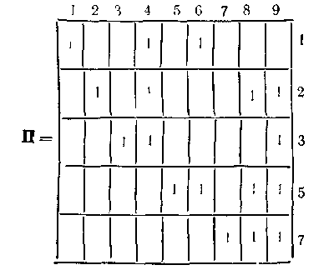
Ребpa и сечения связаны отношением инцидентности: содержащиеся в некотором сечении ребра инцидентны данному сечению, а содержащие некоторое ребро сечения инцидентны данному ребру. Ветвь дерева инцидентна только своему сечению и называется определяющей ветвью.
Так как множество сечений представляет собой независимую совокупность р—1 разрезов, то любой разрез можно получить объединением соответствующих сечений. Например, разрез на рис.
67, а образуется объединением сечений 2, 3 и 7. Различные деревья порождают и различные совокупности независимых сечений, число которых определяется так же, как и число различных деревьев графа (рис. 33).
6. Матрица контуров. Любая из q — р + 1 хорд образует совместно с некоторой совокупностью ветвей дерена простой цикл (рис. 70, а).
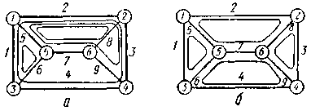
Рис. 70. Независимые циклы графа: а — главные циклы (контуры);
б — ячейки
Так как каждый из этих циклов содержит, по крайней мере, одно ребро (хорду), которое не входит в другие циклы, то образованная таким способом совокупность q — р + 1 циклов является линейно-независимой. Число σ = q — р + 1 называется цикломатическим числом графа.
Можно показать, что любой цикл графа представляется как объединение таких простых циклов, называемых главными циклами.
В приложениях их обычно называют контурами, но не следует смешивать этот термин с контуром орграфа, в котором обход совершается по направлениям дуг.
Ребра и контуры связаны отношением инцидентности: содержащиеся в некотором контуре ребра инцидентны данному контуру, а содержащие некоторое ребро контуры инцидентны данному ребру. Хорда инцидентна только своему контуру и называется определяющей хордой.
Аналитическое представление совокупности контуров (р, q)-графа дает матрица контуров размера (q—р+1)×q, строки которой соответствуют контурам, а столбцы— ребрам. Обычно контурам присваиваются номера определяющих их хорд, либо они нумеруются порядковыми числами. Инцидентность i-го контура и j-го ребра отмечается в матрице контуров единицей в ij-клетке, а нулевые элементы означают, что соответствующие контуры и ребра не инцидентны. Например, матрица контуров, приведенных на рис.70, а, имеет вид:

Столбцы матрицы контуров, соответствующие хордам, содержат по одному единичному элементу в различных строках. Поэтому их можно объединить в единичную матрицу. Так, для рассматриваемого примера:
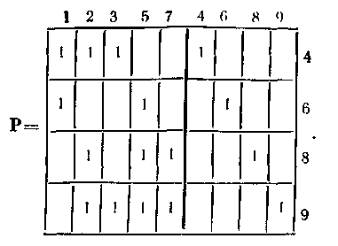
Таким образом , в канонической форме матрица контуров имеет вид:
P=[ ρ, 1].
где ρ — матрица контуров для ветвей дерева размера (q—p+1) ×(р-1)
Совокупность q — р + 1 независимых циклов образуют также ячейки плоского графа. Каждый из таких циклов содержит ребра, охватывающие области, на которые граф разбивает плоскость (рис. 70, б).
7. Связь между топологическими матрицами. Матрицы сечений и контуров отражают структурные свойства (топологию) графа, в связи с чем их можно назвать топологическими матрицами. Для данного графа вид этих матриц определяется выбранной совокупностью независимых разрезов и циклов. Если главные разрезы и циклы (сечения и контуры) порождаются одним и тем же деревом, то оно называется фундаментальным деревом графа. При этом между топологическими матрицами имеется взаимная связь, позволяющая по одной из них определить другую.
В самом деле, столбец матрицы π для некоторой хорды содержит единичные элементы в строках тех сечений, определяющие ветви которых образуют с одной хордой контур (рис. 71, а).
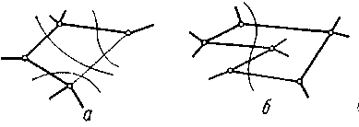
Рис. 71. Инцидентность ребер и разрезов:
а — совокупность сечений, инцидентных хорде;
б — четность числа ребер цикла, инцидентных разрезу.
Иначе говоря, столбцы матрицы π отображают инцидентность ветвей контурам, которые определяются соответствующими этим столицам хордами. Поэтому столбцы матрицы π играют роль строк матрицы ρ, т. е.
ρ=π^{t}; π=ρ^{t},
а также
P=[ π^{t}, 1]; П=[1, ρ^{t} ].
Отсюда, в частности, следует ( при операциях по модулю 2):
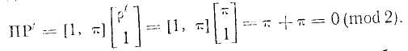
Соотношение IIP^{t} = 0 (или РП^{t} = 0) справедливо и в общем случае, если под П и Р понимать соответственно матрицы произвольных разрезов и циклов, но при условии, что для обеих матриц принят одни и тот же порядок следования ребер. Его доказательство основано на том факте, что в связном графе каждый цикл имеет четкое число (возможно равное нулю) общих ребер с каждым разрезом (рис. 71, б). При умножении каждой строки матрицы П на каждый столбец матрицы Р (представляющий собой строку матрицы Р) получим четное число единиц, сумма которых по модулю 2 дает нуль. Таким образом, матрица произвольных разрезов (или циклов) ортогональна транспонированной матрице произвольных циклов (или разрезов).
8. Пространство суграфов. Структурные свойства графа удобно интерпретировать в терминах линейного векторного пространства над числовым полем {0,1}, операции сложения и умножения в котором определены по модулю 2.
Пусть L — множество суграфов графа G = (V, Е) с естественной нумерацией вершин и ребер, т. е. V={l, 2, . . . , р} и Е = {1, 2, , . . , q}. Любой суграф содержит все вершины и некоторое (возможно, пустое) подмножество ребер графа, т. е. G' = (V, Е'), где Е' $⊂$ Е. Ему можно поставить в соответствие q-мерный вектор х = {х₁, х₂, . . , х_{q}}, в котором х_{i} принимает значение 1 или 0 в соответствии с тем, принадлежит или не принадлежит данному суграфу i-е ребро графа, т. е.
Например, суграфу, выделенному на рис. 66, в жирными линиями, соответствует вектор (0, 0, 0, 0, 1, 1, 0, 1, 0). Деревья и дополнения, циклы и разрезы, контуры и сечения можно рассматривать как суграфы и использовать для них векторное представление. Так, разрез на рис. 67, а представляется вектором (0, 1, 1, 0, 0, 0, 1, 0, 1), а разрез на рис. 67, г—вектором (0. 1.1,0. 0. 0, 1.0, 1).
Суммой суграфов
будем называть суграф, которому соответствует вектор, равный сумме по модулю 2 векторов этих суграфов. Это значит, что сумма суграфов содержит те ребра, которые содержатся в Е', но не содержатся в Е" и которые содержатся в Е", но не содержатся в Е'. Иначе говоря, множество ребер суммы двух суграфов равно дизъюнктивной сумме ребер, принадлежащих каждому из них, т. е.
Множество суграфов с определенной на нем внутренней операцией суммы образует абелеву группу. При этом нейтральным элементом является пустой суграф (не содержащий ребер), а обратным элементом к каждому суграфу служит сам этот суграф. Совместно с внешней операцией — умножение суграфа на скаляр из числового поля (0, 1) — абелеву группу можно рассматривать как линейное пространство суграфов данного графа G =(V, Е). Размерность этого пространства равна числу ребер q графа G и в качестве его базиса можно принять множество однореберных суграфов, которым соответствуют векторы g₁ = (1, 0, ... ,0), g₂= (0, 1, ... ,0), …, g_{q} = (0, 0, . . . , 1). Любой суграф представляется вектором q-мерного пространства через его базис, т. е.
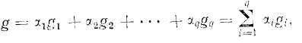
где α — элемент из числового поля, принимающий значение 0 или 1,
Совокупность ν= р — 1 разрезов образует базис v-мерного
пространства разрезов, а совокупность σ = q — р + 1 независимых
циклов образует базис σ-мерного пространства циклов. Оба эти пространства являются подпространствами пространства суграфов.
9. Несвязные графы. При рассмотрении несвязных графов совокупности независимых сечений и контуров можно определять для каждой его компоненты отдельно (рис. 72).
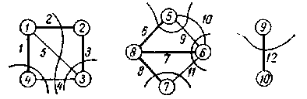
Рис. 72. Совокупность независимых сечений несвязного графа, состоящего из трех компонентов.

Ранг и цикломатическоё число графа, содержащего k компонент, соответственно равны v=p k и σ=q-р+k. Матрица инцидентности А содержит p-k независимых строк, и для перехода к сокращенной матрице А₀ необходимо удалить из каждой совокупности строк, соответствующих компонентам графа, по одной строке. Так, для графа на рис. 72 матрица инцидентности имеет блочную структуру:
Сокращенную матрицу инцидентности можно записать в следующем виде:
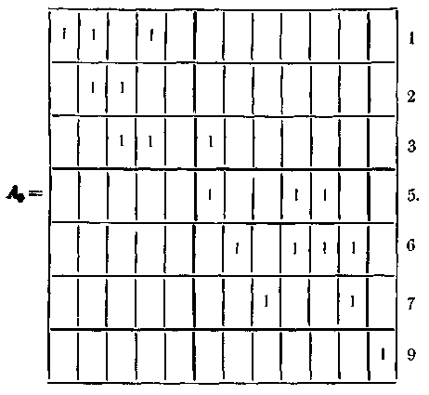

Преобразуя матрицу А или А₀ с помощью операций над строками по модулю 2, можно получить матрицы сечений и контуров теми же способами, что и для связного графа.
10. Топология ориентированных графов. Элементы матрицы инцидентности для орграфа принимают значения 0, 1 и — 1 в зависимости от инцидентности и направления дуги относительно вершины. Например, для орграфа на рис. 73, а имеем:

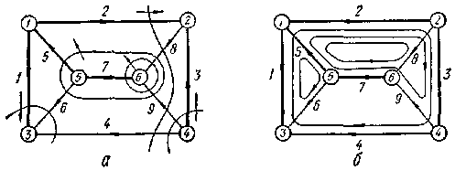
Рис. 73. Сечения (а) и контуры (б) ориентированного графа.

При преобразовании матрицы А операции над ее элементами выполняются как над обычными числами. Можно показать, что минор любого порядка матрицы А, как и ее элементы, может равняться только 0, 1 или —1. Матрицы, обладающие таким свойствам, называют унимодулярными.
С помощью операций перестановки строк и столбцов, а также замены строки ее алгебраической суммой с другой строкой можно преобразовать матрицу инцидентности А (или А₀) к такому виду, чтобы элементы совокупности ее р — 1 столбцов и строк (последняя строка матрицы А преобразуется в нулевую и отбрасывается) представляли собой единичную матрицу. Тогда получим матрицу сечений в канонической форме П = [1, π], где π — матрица сечений хорд. В нашем примере:
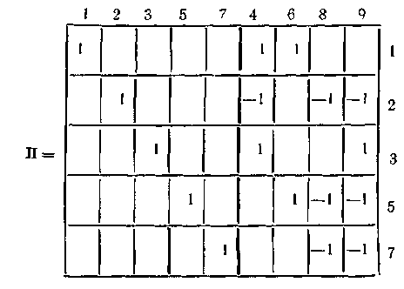

Каждому сечению приписывается направление, которое определяется направлением соответствующей ветви фундаментального дерева. Ненулевые элементы строки матрицы П указывают на совокупность дуг, инцидентных данному сечению, причем знак плюс означает, что направления дуги и сечения совпадают, а знак минус означает, что эти направления противоположны. На рис. 73, а направления сечении указаны стрелками, но можно обойтись и без них, так как достаточно руководствоваться ориентацией ветвей дерева.
Фундаментальное дерево определяет и совокупность независимых контуров, каждый из которых образуется одной хордой и некоторой частью ветвей дерева. Направление контура обычно принимают совпадающим с направлением определяющей его хорды. Дуга, инцидентная данному контуру, может совпадать с направлением контура или быть противоположной ему. В первом случае соответствующий элемент матрицы контуров равен 1, а во втором случае — 1. Так, в соответствии с рис.73,б имеем:
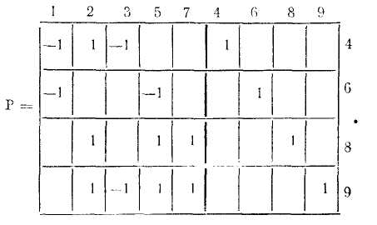

Между матрицами сечений и контуров орграфа, определяемых некоторым фундаментальным деревом, имеются такие же зависимости, как и для неориентированного графа:
ПР^{t}=0; РП^{t}=0.
Представив топологические матрицы в канонической форме и выполнив соответствующие операции, имеем:
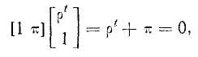
откуда получаем
ρ= - π^{t}; π= - ρ^{t}.
Таким образом, для определения топологических матриц достаточно знать одну из них, а другая определяется полученными соотношениями.

7. Группы, листы и блоки

Для подсчета числа непомеченных графов задачу переформулиро-вывают так, чтобы ответ можно было получить, найдя число орбит некоторой подходящей группы подстановок. Тогда можно воспользоваться леммой Бернсайда и выразить число орбит на языке числа объектов, неподвижных относительно подстановок из рассматриваемой группы. Каждой группе подстановок отвечает свой многочлен, называемый цикловым индексом. Это понятие может быть прослежено еще у Фробениуса как частный случай соответствующей формулировки в терминах групповых характеров. Рудволис и Снаппер указали на связь между этими обобщенными характерами и теоремами де Брёйна и Фоулкса. Редфилд, открывший цикловые индексы независимо, изобрел искусные схемы, которые позволили ему путем составления специального произведения цикловых индексов найти число классов некоторых матриц. В доказательстве его теоремы перечисления содержалась в неявной форме лемма Бернсайда. Методы Редфилда дали ему возможность решать задачи перечисления для многочисленных интересных комбинаторных структур при условии, что задачу перечисления в процессе ее рассмотрения можно было преобразовать в матричную форму, требуемую его теоремой, и при условии, что для получающихся цикловых индексов можно было вывести необходимые формулы. Хотя для решения одних задач этот метод был приспособлен превосходно, однако его применение к другим задачам сопряжено с определенными трудностями, так как структуры, для которых решаются задачи перечисления, должны быть истолкованы как матрицы. Напротив, классическая теорема перечисления, принадлежащая Пойа, может быть рассмотрена как средство для перечисления функций, и поэтому ее много легче применять к большинству задач теории графов. В своей наибольшей общности теорема Пойа включает лемму Бернсайда и часто позволяет выражать полную производящую функцию для класса графов в терминах подходящего циклового индекса и многочлена, называемого перечисляющим рядом для фигур. Таким образом, именно общность, универсальность и легкость при его использовании делают метод Пойа наиболее мощным инструментом в перечислительном анализе.

7.1. Группы и графы

Изучение групп подстановок лучше вести параллельно с изучением графов, ибо граф воспроизводит «картину» своей группы автоморфизмов. Таким образом, теоретико-групповые понятия, необходимые в этом разделе, значительно легче усвоить, используя их толкование в теории графов.
Рассмотрим множество X = {1, 2, . . ., п}, и пусть А — некоторая совокупность подстановок множества X, замкнутая относительно операции умножения. Тогда А является группой подстановок на множестве объектов X. Порядок группы А, обозначаемый | А |, есть число подстановок в А, а степень группы А — это число п элементов в множестве объектов X. Например, рассмотрим граф G, изображенный на рис. 1 и выбранный, как обычно, наугад.

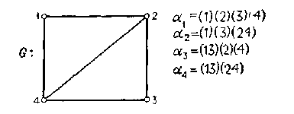
Рис. 1. Граф и его группа.

Его четыре вершины составляют множество X целых чисел 1, 2, 3, 4. Заметим, что список подстановок, приведенных на рисунке, включает все подстановки множества X, сохраняющие отношение смежности в графе G. К примеру, вершины 1 и 4 смежны в G. Подстановка (13) (2) (4) преобразует вершины 1 и 4 в вершины 3 и 4, и эти образы, 3 и 4, также являются смежными. Таким образом, подстановка (13) (2) (4) сохраняет смежность вершин 1 и 4. Так как совокупность подстановок в этом списке замкнута относительно умножения, то она образует группу. Как уже отмечалось, совокупность Г (G) всех подстановок на множестве V (G), сохраняющих смежность, называется группой графа G, или группой автоморфизмов графа G, а ее подстановки называются автоморфизмами. Таким образом, группа графа является группой подстановок, объектами которых являются вершины графа.
Дополнение графа G имеет то же самое множество вершин, что и граф G, и две вершины и и v смежны в тогда и только тогда, когда они не смежны в G. Дополнение четырехвершинного графа, показанного на рис. 1, изображено на рис. 2.

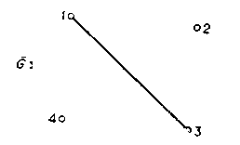
Рис. 2. Дополнение графа, изображенного на рис. 1.

Подстановки, сохраняющие отношение смежности в графе, приведенном на рис. 2,— те же самые, что и у графа, данного на рис. 1. В действительности для всякого графа G подстановки, сохраняющие в нем смежность, сохраняют также несмежность, а поэтому
Г() = Г(G). (1)
Чтобы решить, одинаковы ли две группы подстановок, нам теперь требуется более тонкий критерий, чем групповой изоморфизм. Рассмотрим три помеченных графа, представленных на рис. 3.

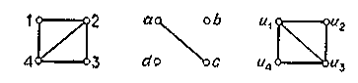
Рис. 3. Три графа с одинаковыми группами.

Они имеют абсолютно одинаковые группы. Различие между ними заключается лишь в «дополнительности» и пометках. Удобно поэтому отождествлять группы подстановок, у которых подстановки отличаются только «названиями» переставляемых объектов. Исходя из этого, дадим следующие определения.
Две группы подстановок А и В с множествами объектов X и Y соответственно называются изоморфными (и это записывается в виде если существует функция h из А на В, такая, что для всех подстановок α₁ и α₂ из группы А выполняется равенство
(2)
Если существует, кроме того, взаимно однозначное отображение φ из X на Y, такое, что для каждой подстановки α из А и каждого элемента х из X справедливо равенство
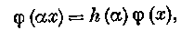 (3)
то группы А и В называются идентичными и мы пишем: А = В. Таким образом, отображение φ просто заменяет пометки, или названия, объектов, на которых действует группа А, пометками, отвечающими группе В. Теперь легко видеть, что группы всех трех графов изображенных на рис. 3, идентичны.

7.2. Цикловой индекс группы подстановок

Пусть А — группа подстановок с множеством объектов X={1, 2, . . ., п}. Хорошо известно, что каждая подстановка α из А может быть единственным образом представлена в виде произведения непересекающихся циклов. Для каждого k = 1, 2, . . ., п через j_{k}(α) обозначим число циклов длины k в разложении подстановки α в произведение непересекающихся циклов. Тогда цикловой индекс группы А, обозначаемый Z(А), представляет собой многочлен от переменных s₁, s₂, . . ., s_{n}, определяемый формулой
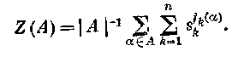 (4)
Когда необходимо указывать переменные, мы будем вместо Z(А) писать Z (A; s₁, s₂, . . ., s_{n}). Редфилд называл этот многочлен «group-reduction function», а Пойа, который ввел это понятие независимо, назвал его «цикловым индексом».
В качестве примера рассмотрим симметрическую группу S_{n}, действующую на множестве из п объектов. Для п = 3 замечаем, что тождественная подстановка (1) (2) (3) имеет три единичных цикла, дающих слагаемое s³₁. Три подстановки (1) (23), (2) (13) и (3) (12) имеют каждая по одному единичному циклу и по одному циклу длины 2, так что получается одно слагаемое 3s₁s₂. Наконец, две подстановки (123) и (132) вносят 2s₃. Таким образом, имеем
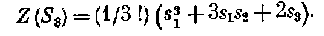 (5)
Далее часто будут использоваться явные формулы для цикловых индексов пяти известных групп подстановок: симметрической, знакопеременной, циклической, диэдральной и единичной. И Редфилд, и Пойа выразили Z (S_{n}) на языке разбиений числа п Заметим, что каждая подстановка α на п объектах может быть связана с определенным разбиением числа п, имеющим для каждого k=1, 2, . . ., п точно j_{k}(α) частей, равных числу k. Будем задавать разбиение числа п посредством вектора (j) = (j₁, j₂, . . ., j_{n}), где j_{k} — число частей разбиения, равных k. Итак,
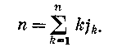 (6)

Пусть h (j) — число подстановок в группе S_{n}, разложение которых на непересекающиеся циклы определяется разбиением (j), так что для каждого k j_{k} = j_{k} (α). Тогда легко видеть, что
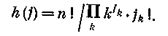 (7)
Таким образом, цикловой индекс Z (S_{n}) имеет вид, приводимый в следующей теореме.
Теорема. Цикловой индекс симметрической группы дается формулой
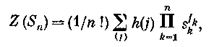 (8)
где сумма берется по всем разбиениям (j) числа п и h(j) задается выражением (7).
Цикловой индекс знакопеременной группы А_{п}, состоящей из всех четных подстановок группы S_{n}, выражается в следующем виде.
Следствие. Цикловой индекс знакопеременной группы дается формулой
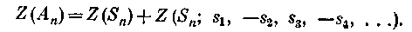 (9)
Для иллюстрации этого следствия заметим, что из (5) мы имеем
(10)
а учитывая (5) и (10), получаем
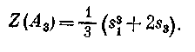 (11)
Часто бывает удобно выразить Z (S_{n}) через Z (S_{k}), k <n. Для этой цели полагаем по определению Z (S₀) = 1. Тогда рекурсивная формула, доказательство которой получается непосредственно по индукции, может быть сформулирована следующим образом.
Теорема. Цикловой индекс симметрической группы удовлетворяет рекуррентному соотношению
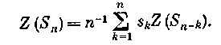 (12)
Циклическая группа степени п, обозначаемая С_{п}, порождается циклом (123 . . . п). Редфилд вывел следующую формулу для Z (С_{n}), используя φ-функцию Эйлера.
Теорема. Цикловой индекс циклической группы С_{п} дается формулой
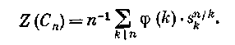 (13)
Диэдралъная группа степени п, обозначаемая D_{n}, порождается циклом (123 . . . п) и отражением (1п) (2 (п — 1)) (3 (п — 2)). . . . Ее цикловой индекс может быть выражен через Z (С_{п}).
Следствие. Цикловой индекс диэдралъиой группы D_{n} дается формулой
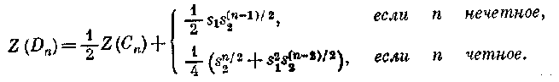(14)
Для иллюстрации этих утверждений можно использовать (13) и (14), чтобы получить Z (С₃) и Z (D₃), но заметим, что С₃ = А₃ и D₃ = S₃. Поэтому Z (C₃) и Z (D₃) даются также формулами (11) и (5) соответственно. Наши обозначения групп завершаются введением символа Е_{п} для единичной группы, действующей на множестве из п объектов, так что
Z(E_{n}) = s^{n}₁. (15)
Заметим далее, что цикловой индекс не определяет однозначно группу подстановок. Именно, две группы подстановок А и В не обязательно идентичны, если их цикловые индексы одинаковы. В действительности они могут быть даже не изоморфны и все-таки иметь один и тот же цикловой индекс, как это демонстрируется в следующем довольно точном переводе отрывка из работы Пойа:
Весьма интересно заметить, что две комбинаторно эквивалентные группы подстановок (имеющие одинаковые цикловые индексы) не обязательно идентичны. На самом деле, они даже не обязаны быть изоморфными. Действительно, пусть р — нечетное простое число и
т ≥3 — целое положительное число (р — т =3 — простейший пример). Хорошо известно, что существует некоммутативная группа порядка р^{т}, в которой каждый элемент, кроме единичного, имеет порядок р. Пусть В — регулярное представление этой группы, рассматриваемое как группа подстановок. Пусть А — регулярное представление абелевой группы порядка р^{т} и типа (р, р, ..., р). Тогда А и В являются группами подстановок, у которых порядок и степень равны р^{т} = d и один и тот же цикловой индекс
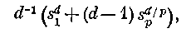
так как каждая подстановка из А и В, отличная от единичной, содержит в точности р^{m-1} циклов длины р.
Этот параграф мы завершим рассмотрением двуместной операции на группах подстановок, а также формулы для соответствующего циклового индекса. Пусть А и В — группы с непересекающимися множествами объектов X и Y соответственно. Тогда произведением групп А и В, обозначаемым АВ, называется группа подстановок с множеством объектов X Y, такая, что каждая пара подстановок α из А и β из В определяет подстановку αβ из АВ, действующую по правилу: для каждого z из X Y
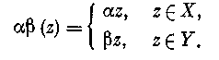 (16)
Таким образом, группа АВ имеет степень | Х| + |Y| и порядок |А| • |В|. Обозначим произведение А А. . .А из т копий группы А через А^{т}. Пойа отметил элементарный, но важный факт, что цикловой индекс произведения равен произведению цикловых индексов групп-сомножителей.
Теорема. Цикловой индекс произведения АВ дается формулой
Z(AB) = Z(A) • Z(B). (17)
Группа полного графа К_{п} с п вершинами равна, естественно, S_{n}. Кроме того, граф G, компонентами которого являются графы К_{п} и К_{т} с п ≠ т, имеет группу Г (G) = S_{n}S_{m}. Следовательно, из (17) получаем
Z (Г (G)) = Z (S_{n}) • Z (S_{m}). Когда будет необходимо говорить о цикловом индексе группы некоторого графа, мы будем часто упрощать обозначение и писать Z (G) вместо Z (Г (G)). Например, Z (К_{п}) дается формулами (7) и (8).

7.3. Леммы Бернсайда

Три леммы, обсуждаемые ниже, составляют основу разнообразных подходов к задачам перечисления непомеченных графов. Хотя, по-видимому, они были известны еще Фробениусу, Шуру и другим математикам, мы называем их леммами Бернсайда. Пусть А — группа подстановок с множеством объектов X = {1, 2,. . ., n}. Тогда элементы х и у из X называются А-эквивалентными или подобными, если существует подстановка α из А, такая, что αх = у. Классическим и о получающимся результатом является утверждение о том, что введенное нами отношение есть эквивалентность. Классы эквивалентности называются орбитами, или системами транзитивности группы А.
Для каждого x из X положим
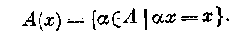 (18)
Так определенное множество А(х) называется стабилизатором элемента х. Заметим, что всякий раз, когда элементы х и у принадлежат одной и той же орбите, множества А(х) и А(у) являются сопряженными подгруппами группы А и, следовательно, |А (х) | =|А (у) |. Сейчас мы покажем, что для любого элемента у из орбиты Y группы А выполняется соотношение
|A| = |A(y) |•|Y|, (19)
т. е. число элементов в орбите, содержащей элемент у, равно индексу стабилизатора элемента у в группе А. Чтобы убедиться в этом, мы сначала разложим группу А в объединение правых классов смежности по подгруппе А (у):
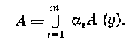
Теперь остается только указать естественное взаимно однозначное соответствие между этими классами смежности и элементами орбиты Y. Для каждого i = 1, . . ., т сопоставляем классу смеж- ности α_{і}А (у) элемент α_{і}у из Y. Если i ≠j, то α_{і}у≠ α_{j}у, так как иначе бы подстановка α_{j}⁻¹α_{i} принадлежала подгруппе А (у) и, следовательно, подстановка α_{i} являлась бы элементом множества
α_{j}A (у), что противоречит соотношению α_{i}A (у) ∩ α_{j}A (у)=. Значит, указанное соответствие является взаимно однозначным. Для всякого объекта у' из Y при некоторой подстановке α из А выполняется равенство αу = у'. Из разложения группы А на классы смежности следует, что α= α_{i}γ, если γ А(у). Следовательно, у' = α_{i}y и, таким образом, каждый элемент орбиты Y соответствует некоторому классу смежности. Значит, т есть число элементов в орбите Y и формула (19) доказана.
Теперь мы подготовлены к доказательству первой леммы, в которой дается формула, выражающая число N (А) орбит группы А как среднее арифметическое числа неподвижных точек всех подстановок группы А.
Лемма Бернсайда. Число N (А) орбит группы А дается формулой
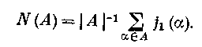 (20)
Доказательство. Пусть X₁, Х₂, …., Х_{т} — орбиты группы А, и для каждого i = 1, . . ., т пусть х_{i} — элемент i-й орбиты X_{i}. Тогда из формулы (19) имеем
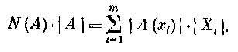 (21)
Мы видели, что если х и х_{i} принадлежат одной и той же орбите, то
|А(х)|=|А(x_{i})|. Следовательно, соотношение (21) можно иначе записать так:
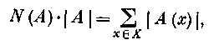 (22)
или, в других обозначениях,
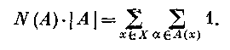 (23)
Теперь, меняя порядок суммирования в правой части формулы (23) и изменяя соответствующим образом индексы суммирования, имеем
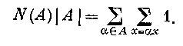 (24)
Но 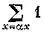 есть в точности j₁ (α). Таким образом, для завершения
доказательства надо обе части разделить на | А |.
Для иллюстрации этой леммы рассмотрим граф G, изображенный на рис. 3.
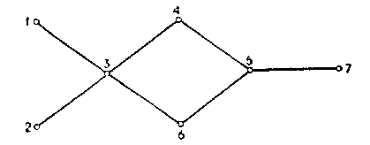
Рис. 3. Граф с тремя неподвижными вершинами.

Используя обозначения, относящиеся к произведению групп, можно представить группу графа G в виде; Г (G) = S³₁S²₂. Порядок этой группы равен 4, и каждая ее подстановка оставляет неподвижными три точки: 3, 5 и 7. Пусть подстановки обозначены так:
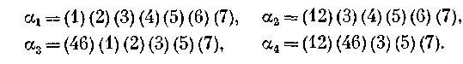 (25)
Тогда j₁ (α₁) = 7, j₁ (α₂)= j₁ (α₃) = 5 и j₁ (α₄)= 3. Таким образом,
N (Г(G)) = ¹/₄ (7 + 5 + 5 + 3) = 5. Ясно, конечно, что орбитами этой группы являются множества {3}, {5}, {7}, {1, 2} и {4, 6}. Заметим, что число орбит в точности совпадает с числом способов получения из графа G различных непомеченных корневых графов. Чтобы получить все такие графы, нужно просто выбирать в качестве корня по одной вершине (точке) из каждой орбиты.
Нам нужно будет иногда ограничивать действие группы А на некоторое подмножество Y множества X, где Y — объединение каких-либо орбит группы А Поэтому обозначим через А|Y множество подстановок, действующих на Y и получающихся с помощью ограничения на подмножество Y соответствующих подстановок группы А. Для каждой подстановки α из группы А число элементов в Y, неподвижных относительно подстановки α, обозначим через j₁(α|Y). Тогда мы можем сформулировать следствие формулы (20).
Ограниченная форма леммы Бернсайда.
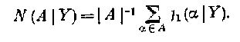 (26)
Далее мы дадим е обобщение формулы (20), называемое взвешенной формой леммы Бернсайда. Пусть R — произвольное коммутативное кольцо, содержащее множество всех рациональных чисел, и w — некоторая функция, называемая весовой функцией, отображающая множество объектов X группы А в кольцо R. В практических приложениях весовая функция является постоянной на каждой орбите группы А. Следовательно, в этом случае мы можем определить вес любой орбиты X_{і} как вес произвольного ее элемента. Для каждой орбиты X_{і} обозначим ее вес через w (Х_{і}) и определим его соотношением w (X_{і}) = w (х) для всякого элемента х из Х_{і}.
Взвешенная форма леммы Бернсайда. Сумма весов орбит группы А дается формулой
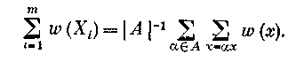 (27)
Доказательство этой теоремы аналогично доказательству формулы (20), и мы его опускаем.
Чтобы проиллюстрировать сформулированную лемму и представить сумму цикловых индексов в таком виде, который будет эффективно использоваться далеее, рассмотрим опять граф G, изображенный на рис. 3. Вес w (k) каждой вершины k графа G определим как цикловой индекс стабилизатора вершины k в группе Г (G). Итак,
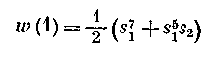 (28)
и
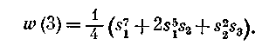 (29)
Заметим, что
(30)
таким образом, в частности, функция w на каждой орбите постоянна.
Для этого примера дадим набросок проверки формулы (27), заметив, что сумма весов орбит равна w (1) + w (3) + w (4) + w (5) + w (7) =
=2w (1) + 3w (3). В нашем случае правая часть формулы (27) имеет вид
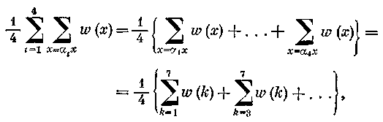
где две суммы, не выписанные в последних фигурных скобках, находятся после внимательного рассмотрения подстановок α₃ и α₄ из (25). Используя (30), можно эту сумму переписать так: 2w (1) + 3w (3), что, как мы видели, есть сумма весов орбит. Проверка закончена.
Аналогично, сумма цикловых индексов по всем различным корневым графам, получающимся из некоторого графа G, может быть выражена через веса неподвижных точек (вершин) группы Г(G).

7.4. Теорема Пойа

Поскольку в большинстве приложений основной перечислительной теоремы Пойа требуется только вариант с одной переменной и поскольку в этом случае теорема Пойа понимается к тому же значительно легче, мы не будем приводить детали трафаретного обобщения ее на п переменных.
Сначала введем понятие степенной группы, с которым мы позднее будем сталкиваться. Пусть А — группа подстановок с множеством объектов X = {1, 2, . . ., п}, и пусть В — конечная группа подстановок со счетным множеством объектов Y, содержащим не менее двух элементов. Тогда степенная группа, обозначаемая В^{А}, имеет в качестве множества объектов совокупность Y^{X} всех функций, действующих из X в Y. Подстановками группы В^{А} являются все упорядоченные пары подстановок α из А и β из В, записываемые в виде (α; β). Образ произвольной функции f из Y^{X} при действии на нее подстановки (α; β) дается формулой
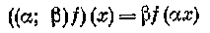 (31)
при всех х из X.
Для того чтобы привести классическую формулу перечисления Пойа, мы возьмем В = Е — единичной группе на множестве Y. Рассмотрим теперь степенную группу Е^{А}, действующую на множестве Y^{А}. Пусть
w : Y → {0, 1, 2, . . .} — функция, область значений которой является множеством неотрицательных целых чисел и для которой |w⁻¹(k)| <∞ при всех k (здесь через w⁻¹(k) обозначен полный прообраз числа k при отображении w). В частности, для каждого k = 0,1, 2, ... пусть
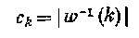 (32)
будет числом «фигур» веса k.
Тогда об элементе у из Y, для которого w (у) = k, говорят, что он имеет вес k, а функцию w называют весовой функцией. Далее, ряд
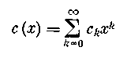 (33)
относительно переменной х, который перечисляет элементы множества Y в соответствии с их весами, называют «перечисляющим рядом для фигур» или «рядом, перечисляющим фигуры».
Вес функции f из Y^{X} определяется формулой
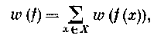 (34)
и тогда нетрудно показать, что функции, принадлежащие одной и той же орбите степенной группы Е^{А}, имеют одинаковые веса. Следовательно, весом w (F) орбиты F группы Е^{А} является вес любой функции f из орбиты F. Так как |w⁻¹(k)| <∞ для всякого k = 0, 1, 2, . . ., то существует только конечное число орбит каждого веса. Поэтому обозначим через С_{k} число орбит веса k. Тогда ряд
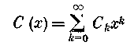 (35)
относительно переменной х назовем «перечисляющим рядом для функций», или, следуя работе Пойа, «перечисляющим рядом для конфигураций», или «рядом, перечисляющим функции». Теперь мы можем сформулировать основную теорему, выражающую ряд С(х) в терминах циклового индекса Z (А) и ряда с (х). В приводимой ниже формуле Z (А, с (х)) является сокращением для Z (А; с(х), с(х²), с(х³),...).
Теорема (теорема перечисления Пойа). Ряд С(х), перечисляющий функции, получается с помощью подстановки в цикловой индекс Z (А) на место каждой переменной s_{k} ряда с(х^{k}), перечисляющего фигуры. Символически:
C(x) = Z(A, c(x)). (36)
Этот результат используется настолько часто при перечислении графов, что мы вместо «теорема перечисления Пойа» будем обычно писать для краткости «теорема Пойа».
Доказательство. Пусть ε — тождественная подстановка на Y. Тогда для всякой подстановки α из А и любого k = 0, 1, 2, ... обозначим через φ(α, k) число функций веса k, неподвижных относительно подстановки (α; ε). Ограничивая для каждого k действие степенной группы Е^{А} на множество функций веса k и применяя ограниченную форму леммы Бернсайда (26), имеем
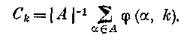 (37)
Следов ательно,
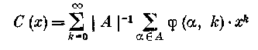 (38)
и, меняя порядок суммирования, получаем
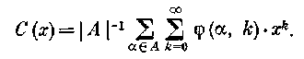 (39)
Ряд
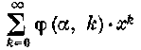
перечисляет все функции, неподвижные относительноподстановки
(α; ε), и мы постараемся найти другую форму для этого ряда.
Предположим, что функция f из Y^{X} неподвижна относительно подстановки (α; ε). Тогда ((α; ε)f) (х) = f (х) для всех х из X и, в силу формулы (33), имеем ((α; ε)f) (х) = εf (ах). Таким образом, для всех х должно выполняться равенство f(αх) = f(х), т. е. функция f должна быть постоянной на непересекающихся циклах подстановки α. Обратно, все функции, постоянные на циклах подстановки α, неподвижны относительно подстановки (α; ε).
Пусть z_{r} — цикл длины r в подстановке α. Если функция f отображает элементы цикла z_{r} в один из c_{k} элементов множества Y, имеющих вес k, то цикл z_{r} вносит в вес функции f значение r∙k. Тогда легко видеть, что для каждого k коэффициент при х'^{k} в ряду
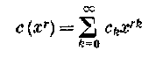 (40)
равен числу способов, которыми можно определить функцию f на элементах цикла z_{r}, так, чтобы она была неподвижна относительно подстановки (α; ε) и чтобы вклад в вес w (f) составлял r∙k. Отсюда следует, что ряд 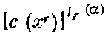перечисляет в соответствии с их весами различные способы определения функций, постоянных на всех циклах длины r подстановки α.
Рассматривая все циклы подстановки α, мы можем выразить ряд для функций, постоянных на циклах, в виде произведения
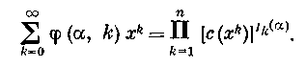 (41)
Теперь (36) следует из (39), (41) и определения Z (А).
Для иллюстрации теоремы рассмотрим «проблему ожерелья». На рис. 4 показаны два ожерелья, каждое с четырьмя бусинками. Каждая из бусинок помечена числом из множества X = {1, 2, 3, 4}, и две бусинки ожерелья — белые, а две другие — черные Ясно, что число помеченных ожерелий с четырьмя бусинками, не содержащих бусинки иного цвета, чем белый и черный, равно 48.
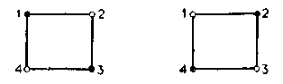
Рис. 4. Два помеченных ожерелья.

Для того чтобы получить число непомеченных ожерелий, мы должны отождествлять ожерелья такие, как изображенные на рис. 4, когда одно ожерелье получается из другого только отражением или вращением нитки с бусинками. Если положим Y = {а, b}, то каждая функция f из X в Y соответствует некоторому помеченному ожерелью, в котором бусинка с номером kХ имеет «цвет» f(k). Таким образом, ожерелье,представимое функцией f, имеет |f⁻¹(а)| бусинок одного цвета и |f⁻¹(b)| бусинок другого цвета. Пусть теперь единичная группа Е₂ действует на множестве Y. Два ожерелья будут тождественны после удаления пометок в том случае, когда соответствующие им функции содержатся в одной и той же орбите степенной группы . Если определим w (а) = 0 и w (b) = 1, то 1 + х будет перечисляющим рядом для Y и функция веса k будет представлять ожерелье с 4 — k белыми и k черными бусинками. Следовательно, перечисляющий ряд для функций С (х) в этом случае перечисляет непомеченные ожерелья и коэффициент при х^{k} равен числу таковых с k черными бусинками. Тогда, в силу формулы (36) из теоремы Пойа,
C(x) = Z(D₄, 1+х). (42)
Из (14) имеем
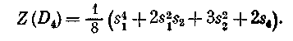 (43)
Тогда выполнив детали, связанные с подстановкой перечисляющего ряда для фигур 1 + х в цикловой индекс Z (D₄), получаем
С(х) = 1 + х + 2х²+х³ + х⁴ (44)
Шесть непомеченных ожерелий с четырьмя бусинками двух цветов показаны на рис. 5.
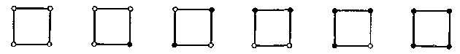 Рис. 5. Ожерелья с четырьмя бусинками.

Общее число ожерелий равно С (1), и, значит, общее число их может быть получено с помощью вычисления значения ряда 1+х, перечисляющего фигуры, при х = 1 и подстановки 2 вместо каждой переменной s_{k} в цикловой индекс Z (D₄). Вообще, когда ряд с (х), перечисляющий фигуры, является многочленом, то ряд С (х), перечисляющий функции, — тоже мноючлен. В этом случае число орбит функций (без учета их весов), равное С (1), получается подстановкой с (1) вместо каждой переменной в соответствующий цикловой индекс.
Следствие. Число орбит, определяемых степенной группой Е^{A}_{т}, получается путем подстановки числа т вместо каждой переменной в Z (А):
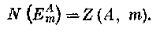 (45)
Для п переменных мы дадим только формулировку теоремы перечисления Пойа. Доказательство этой теоремы проводится так же, как в случае одной переменной. Пусть N — множество целых неотрицательных чисел и N^{n} = N × . . . × N — декартово произведенле п копий множества N. Как и раньше, множеством объектов степенной группы Е^{А} является множество Y^{X} и весовая функция w : Y → N^{n} обладает тем свойством, что для каждого zN^{n} выполняется неравенство Покомпонентная аддитивность в N^{n}, веса функций из Y^{X} и орбиты, индуцированные группой Е^{А}, определяются как прежде. Коэффициент при 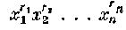 у ряда с (x₁, x₂, . . ., х_{п}), перечисляющего фигуры, равен по определению |w⁻¹ (r₁, r₂, . . ., r_{n}) |. Коэффициент при 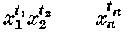у ряда С (х₁, x₂, . . ., х_{n}), перечисляющею функции, равен числу орбит веса (t₁, t₂, . . ., t_{n}). Через
Z (А, с (x₁, x₂, . . ., х_{n})) обозначаем ряд, который получается с помощью подстановки вместо каждой переменной s_{k} в Z(А) ряда с (x^{k}₁, x^{k}₂, ..., x^{k}_{n}). Тогда более общий результат, даваемый теоремой перечисления Пойа для п переменных, может быть сформулирован так.
Теорема. Если с (x₁, х₂, . . ., х_{п}) — перечисляющий ряд для фигур множества Y, то орбиты функций в Y^{X}, определяемые степенной группой Е^{А}, перечисляются в соответствии со своими весами рядом
С (х₁, х₂, . . ., х_{п})
(46)
Для илюстрации этой теоремы вернемся к проблеме ожерелья. На этот раз мы хотим найти перечисляющий ряд для ожерелий с четырьмя бусинками и тремя допустимыми цветами. Поэтому мы положим
Y = {а, b, с} и будем рассматривать произвольную функцию f из X в Y как представление ожерелья с | f⁻¹ (а) | красными, | f⁻¹ (b) | белыми и
| f⁻¹ (с) | голубыми бусинками. Если мы положим w (а) = (0, 0),
w (b) = (1, 0) и w (с) = (0, 1), то
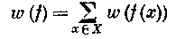 (47)
и w (f) является упорядоченной парой, у которой первая координата равна числу белых бусинок, а вторая координата — числу голубых. Число красных бусинок, естественно, равно в точности разности между | X | и числом белых и голубых бусинок. Теперь в соответствии с определением перечисляющий ряд для фигур есть с (х) = 1 + х₁ + х₂. Следовательно, на основании теоремы перечисляющий ряд для ожерелий имеет вид
С(х₁, x₂) = Z(D₄, 1+x₁ + x₂). (48)
Выполнив действия, связанные с подстановкой перечисляющего ряда для фигур в цикловой индекс Z (D₄), получаем
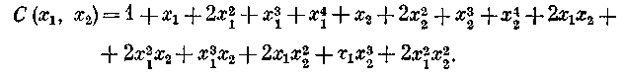 (49)
Заметим, что сумму коэффициентов многочлена С (х₁, х₂) можно легко вычислить, найдя значение Z (D₄, 3), которое равно 21; затем сравните с (49).

7.5. Ряд 1 + х - специальный ряд для фигур

Существует довольно следствие теоремы Пойа, которое обусловливает важность коэффициентов многочлена, получаемого в результате подстановки ряда 1 + х в цикловой индекс произвольной группы подстановок А. Хотя это утверждение устанавливается совсем легко, оно является исключительно важным, так как каждая перечислительная формула, получаемая из теоремы Пойа с использованием ряда 1 + x в качестве ряда для фигур, неизбежно представляет собой частный случай этого следствия. Среди таких результатов будут формулы для подсчета числа ожерелий, графов, орграфов, корневых графов и бихроматических графов. Мы пока отложим подобные приложения формулируемого ниже следствия до соответствующих разделов книги. Мы отметим сейчас значение этого результата для пяти специальных групп, цикловые индексы которых даются формулами (8), (9), (12) — (15). Подобно отдельным элементам множества X, два r-подмножества S = {х₁, . . ., х_{r}} и
S' = = { х'₁, . . ., х'_{r}} из X называются А-эквивалентными, если при некоторой подстановке α А выполняется равенство αS = S'.
Следствие теоремы перечисления Пойа. Коэффициент при х^{r} в
Z (А, 1 + х) равен числу А-эквивалентных классов r-подмножеств множества X.
Доказательство. В ряде 1 + х, перечисляющем фигуры, слагаемое
1 = х⁰ можно толковать как отсутствие объекта из X, а слагаемое х = х¹ — как наличие этого объекта. Поэтому х^{r} означает, что r различных объектов, образующих r-подмножество, присутствуют в нем. Утверждение теперь следует непосредственно из теоремы Пойа.
Используя данное следствие, видим, что группа подстановок А является транзитивной тогда и только тогда, когда коэффициент при х в Z (А, 1 + х) равен 1. Кроме того, коэффициенты этого многочлена, равноотстоящие от его концов, всегда равны, так как число классов
r-подмножеств совпадает с числом классов (п — r)-подмножеств. Для симметрической группы, как следует из определения S_{n}, существует подстановка, отображающая данное r-подмножество на произвольное другое r-подмножество. Для группы А_{п} это также справедливо, но только необходимо отметить, что требуемое отображение осуществляет четная подстановка. Следующие две формулы могут быть также получены с помощью тривиальной подстановки двучлена
1 + х в соответствующие цикловые индексы:
Z(S_{n}, l+x) = l+x+x²+... + x^{n}, (50)
Z(A_{n}, 1 + x) = 1 + x+x² + . . . + x^{n}. (51)
Единичная группа порождает биномиальные коэффициенты:
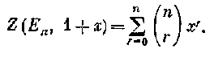 (52)
С циклической и диэдральной группами дело обстоит несколько сложнее. Обычным образом осуществляя формальную подстановку двучлена 1 + x^{k} вместо переменной s_{k} в формулу (18), получим
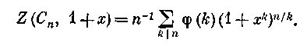 (53)
Однако подобная подстановка в формулу (19) приводит к соотношению, менее элегантному по форме. Чем выписывать эту формулу механически, лучше заметим, что мы уже сталкивались с ней в случае п = 4 (см. формулу (44), в которой приведен многочлен, перечисляющий ожерелья с четырьмя бусинками, окрашенными в два цвета). Тогда для произвольного п соответствующий результат дает число типов двухцветных ожерелий с п бусинками.

7.6. Взаимно однозначныe функции

Теперь удобно с логической точки зрения иметь в своем распоряжении такую теорему Пойа, которая выражала бы число взвешенных взаимно однозначных функций через цикловые индексы симметрических и знакопеременных групп и перечисляющие ряды для фигур. Мы будем использовать этот результат позднее при установлении взаимосвязи между производящими функциями для деревьев и для корневых деревьев.
Пусть с (х) — ряд, перечисляющий элементы некоторого множества Y в соответствии с их весами, и пусть единичная группа Е имеет Y в качестве множества объектов. Рассмотрим ограничение степенной группы Е^{А} на подмножество всех взаимно однозначных функций из Y^{X}. Если С (х) — перечисляющий ряд для орбит, состоящих из взаимно однозначных функций и определяемых группой Е^{А}, то наша задача формулируется так: выразить С(х) «на языке» с(х). Сначала рассмотрим случай А = S_{n}; после этого решение общей задачи находится быстро. Заметим, чго орбиты взаимно однозначных функций, определяемые группой , соответствуют n-сочетаниям, или n-подмножествам, элементов из Y. Следуя Пойа, мы используем выражение Z (А_{п} — S_{n}) в качестве сокращения для Z (А_{п}) — Z (S_{n}) и полагаем Z (А₀ — S ₀) = 1.
Теорема. Производящая функция С (х), которая перечисляет взаимно однозначные функции, отображающие множество из п взаимозаменяемых элементов в совокупность объектов с перечисляющим рядом для фигур с (х), дается формулой
C(x) = Z(A_{n}-S_{n}, c(x)). (54)
Прежде чем доказывать эту теорему, мы проиллюстрируем ее использование на одном примере для п = 3. Пусть с (х) — производящая функция для множества Y связных графов, так что коэффициент при х^{р} в с (х) равен числу связных графов порядка р. Известно, что несколько первых членов ряда с (х) имеют вид
с(х) = х + х² + 2х³ + 6 х ⁴ + 21 х ⁵ + 112 х ⁶ +…. (55)
Далее, пусть С (х) — производящая функция для графов, имеющих в точности три компоненты, причем все компоненты в графе разные. Рассмотрим степенную группу с множеством объектов Y^{Х}. В этом случае орбиты взаимно однозначных функций, определяемые группой , соответствуют как раз графам, перечисляемым функцией С (х). Более того, вес каждой орбиты равен порядку того графа, который соответствует этой орбите.
Формула для циклового индекса Z (А₃ — S₆) уже встречалась в (10). Поэтому, подставляя с (x^{k}) вместо каждой переменной s_{k} в эту формулу, находим несколько первых членов ряда С(х):
С (х) = 2х⁶ + 7х⁷ + 34х⁸ +.... (56)
Предлагаем читателю убедиться в правильности некоторых из этих коэффициентов, построив соответствующие графы.
Доказательство. Для доказательства соотношения (54) напомним, что ряд с (х) перечисляет элементы некоторого множества Y в соответствии с их весами и что группа имеет множество Y^{Х} в качестве множества объектов. Из теоремы Пойа следует, что ряд, перечисляющий орбиты всех функций, определяемые группой , есть просто Z (S_{n}, с (х)). Поэтому достаточно показать, что ряд
Z (А_{п}, с (х)) считает дважды те орбиты, которые состоят из взаимно однозначных функций, а все остальные орбиты — только по одному разу.
Заметим сначала, что если функции взаимно однозначно отображают множество X на себя, то число орбит, состоящих из всех таких функций и определяемых группой , равно 2. Это следует из следующего легко доказываемого факта: две взаимно однозначные функции находятся в одной и той же орбите группы тогда и только тогда, когда они обе либо четные, либо нечетные, понимаемые как подстановки множества X. Таким образом, ряд Z (А_{п}, с (х)) считает
дважды те орбиты группы , которые состоят из взаимно однозначных функций.
Далее мы покажем, что орбиты группы , состоящие из функций, не являющихся взаимно однозначными, считаются только один раз. Для этого рассмотрим некоторую такую орбиту и две функции f и g в ней. Тогда существует подстановка α в S_{n}, такая, что для всех х из X выполняется равенство f (х) = g (αx). Необходимо показать, что f и g принадлежат одной и той же орбите группы . В случае четной подстановки α это следует из равенства f(х) = g(αх). Предположим теперь, что α — нечетная подстановка. Так как функция f не является взаимно однозначной, то для некоторых х₁ и х₂ из X, таких, что х₁ ≠ х₂, имеем f (х₁) = f (х₂). Пусть β — подстановка, переставляющая между собой х_{х} и х_{г} и оставляющая неподвижными другие элементы из X. Так как β — транспозиция, то она является нечетной подстановкой. Тогда αβ — четная подстановка и для всякого х из X f(х) = g (αβx). Значит f u g принадлежат одной и той же орбите группы и, следовательно, ряд Z (А_{п}, с (х)) считает орбиты группы , состоящие из функций, не являющихся взаимно однозначными, только один раз.
В приведенном ниже следствии рассматривается общий случай, в котором орбиты взаимно однозначных функций на п объектах определяются не симметрической группой S_{n}, а произвольной группой А степени п.
Следствие. Производящая функция С (х), которая перечисляет взаимно однозначные функции, определяемые перечисляющим рядом для фигур с (х) и произвольной группой подстановок А степени п, дается формулой
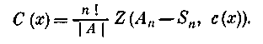 (57)
Доказательство. Напомним, что с(х) перечисляет элементы множества Y в соответствии с их весами и что Z (А_{п} — S_{n}, с (х)) перечисляет в соответствии с их весами подмножества множества Y, состоящие из п элементов. Как обычно, Е обозначает единичную группу с множеством объектов Y и А обозначает группу подстановок степени п с множеством объектов X. Рассмотрим произвольное n-подмножество Y₁ множества Y. Мы намереваемся установить, что число орбит группы , ограниченной на взаимно однозначные функции в Y^{X}₁, равно п!/|А|. Но это заключение следует из ограниченной формы леммы Бернсайда, так как в группе единственной подстановкой, оставляющей неподвижной произвольную взаимно однозначную функцию в
Y^{X}₁, является тождественная подстановка, которая оставляет неподвижными все п! таких функций.
В приложениях этой теоремы часто необходимо будет суммировать многочлены Z (А_{п} — S_{n}). Мы иногда пишем Z (А∞ —S∞) вместо
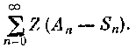
Риордан вывел следующую формулу:
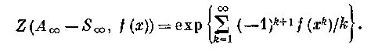 (58)

7.7. Теорема перечисления степенной группы

Если с (х) — ряд, перечисляющий элементы множества Y, и А — группа подстановок с множеством объектов X, то, как мы видели, теорема Пойа дает метод для выражения ряда С (х), перечисляющего взвешенные орбиты в множестве Y^{x} степенной группы Е^{А}, в терминах
Z (А) и с (х). Существует обширный класс задач, для решения которых весьма важно уметь перечислять орбиты в множестве Y^{X} степенной группы В^{А}, когда группа В не является единичной. Метод, позволяющий достичь этого обобщения теоремы Пойа, был впервые найден де Брейном. Oбсудим другой, более естественный метод, который упрощает вычисление посредством устранения ненужных дифференциальных операторов и путем явного описания группы подстановок, действующей на множестве функций (именно, степенной группы). По этой причине упомянутый результат де Брёйна мы в дальнейшем предпочитаем называть теоремой перечисления степенной группы. В качестве приложений этой теоремы приводятся решения задач перечисления самодополнительных графов и орграфов, графов с раскрашенными ребрами, конечных авточатов и сачообратных орграфов.
Рассмотрим степенную группу В^{A} с множеством объектов Y^{X}, где
X = {х₁, х₂, . . ., х_{т}} и Y = {y₁, y₂, . . ., у_{п}}. Начнем с нахождения формулы для числа орбит группы В^{А}. Чтобы получить желаемый результат, мы, используя только определение циклового индекса, напишем сначала следующую формулу:
(59)
Для каждой подстановки γ = (α; β) из В^{А} выражение j_{k} (γ) через числа
j_{k} (α) и j_{k} (β) дается двумя нижеследующими соотношениями. Сперва покажем, что
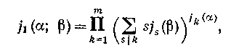 (60)
где
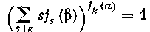
всякий раз, когда j_{k}(α) = 0.
Затем, при t>1 мы воспользуемся обращением Мёбиуса и получим формулу
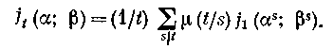 (61)
Для обоснования соотношений (60) и (61) рассмотрим произвольную подстановку γ = (α; β) из степенной группы В^{А}. Пусть z_{k} — цикл длины k в разложении подстановки α на непересекающиеся циклы. Пусть S — подмножество тех k элементов из X, которые переставляются циклом z_{k}. Тогда (z_{k}; β) есть подстановка, действующая на множестве Y^{S}. Определим c_{k} (β) как число функций из Y^{S}, неподвижных относительно подстановки (z_{k}; β). Тогда ясно, что
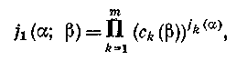 (62)
где всякий раз, когда j_{k}(α) = 0.
Все значения функции f, неподвижной относительно подстановки
(z_{k}; β), должны принадлежать множеству таких элементов, которые переставляются одним отдельным циклом z_{s} длины s, содержащимся в разложении подстановки β на непересекающиеся циклы. Положим для такой функции, что f(х) = у при некотором х из z_{k} и некотором у из z_{s}. Тогда (z_{k}; β)^{s} f(х) = β^{s}f (z^{s}_{k}) = f(z^{s}_{k}x). Но так как f неподвижна относительно (z_{k}; β), то она неподвижна и относительно (z_{k}; β)^{s}. Следовательно, (z_{k}; β)^{s} f(х) = f (х) и, значит, у = f (z_{k}x). Аналогично, для всех i имеем у y f (z^{is}_{k} x). Далее, f (z_{k}x) = β⁻¹у, а поэтому уравнения, связывающие между собой х и у, справедливы также для z_{k}x и β⁻¹у. Теперь мы сосредоточим свое внимание на цикле z_{s}, содержащем элемент у, и рассмотрим часть (z_{k}; z_{s}) подстановки (z_{k}; β). Дальнейшее использование функции f предполагает некоторую совместимость длин циклов z_{k} и z_{s}, что, как легко видеть, сводится к выполнимости соотношения: s|k. Так как у — произвольный элемент цикла z_{s}, то для каждого цикла z_{s} существуют в точности s таких функций. Таким образом,
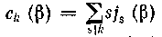
и, подставляя это выражение в формулу (62), получаем (60).
Заметим теперь, что если вклад подстановки α в цикловой индекс Z(A) равен 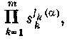 то вклад подстановки α^{t} есть
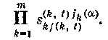 (63)
Так как то, используя (63), получаем равенство
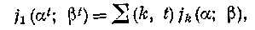 (64)
где суммирование ведется по всем k, таким, что k = (k, t), т. е. по всем делителям k числа t. Таким образом,
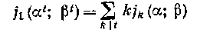 (65)
и обращение Мёбиуса дает соотношение (61).
Нижеследующая теорема используется так часто, что удобно называть ее короче: ТПСГ (по начальным буквам слов, входящих в название теоремы). Эта теорема дает возможность находить число орбит степенной группы В^{А}, если даны цикловые индексы Z (А) и Z (В). Ее доказательство можно получить, либо применяя лемму Бернсайда в форме (20) к формуле (60), либо, как у Харари и Палмера, используя
Z (В^{А}) совместно с теоремой Пойа в форме (36). Мы не будем вдаваться здесь в детали, ибо приводимая сейчас теорема представляет собой константную форму ТПСГ, а ее обобщение — ТПСГ в форме степенного ряда — дается в дальнейшем.
Теорема (теорема перечисления степенной группы, константная форма). Число орбит, состоящих из функций множества Y^{X} и определяемых степенной группой В^{A}, дается соотношением
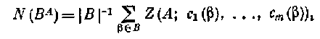 (66)
где
(67)
Подчеркнем, что константная форма ТПСГ равносильна применению леммы Бернсайда к степенной группе.
Для иллюстрации этой теоремы положим в (66) А = D₄ — диэдральная группа четвертой степени, и В = S₂. Получающийся при этом результат можно истолковать разнообразными способами, но использование ожерелий приведет, по-видимому, к наилучшему пониманию. Итак, указанная подстановка групп D₄ и S₂ в (66) дает число ожерелий, содержащих точно четыре бусинки двух взаимозаменяемых цветов. Из (43) имеем
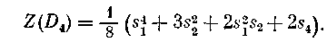
Если подстановка β из группы S₂ является тождественной, то из (67) получаем c_{k} (β) = 2 при всех k. Если β — транспозиция, то c_{k} (β) есть либо 0, либо 2 в соответствии с тем, нечетно или четно k. Используя (66), имеем
(68)
Сразу находим, что Z (D₄; 2, 2, 2, 2) = 6, a Z (D₄; 0, 2, 0, 2) =2; следовательно, в силу (68), число орбит группы равно 4. Это действительно так, ибо существует только одно ожерелье, в котором все четыре бусинки с взаимозаменяемыми цветами имеют одинаковый цвет; существует лишь одно ожерелье, в котором в точности три бусинки имеют один и тот же цвет, и существуют два ожерелья, в которых точно две бусинки имеют одинаковый цвет (см. рис. 5).

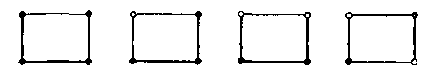
Рис. 5. Четырехбусинные ожерелья с двумя взаимозаменяемыми цветами.

Число таких классов ожерелий с п бусинками и т цветами равно просто числу орбит группы .

7.8. Самодополнительные графы

Теперь воспользуемся константной формой ТПСГ для нахождения числа самодополнительных графов с р вершинами. Дополнение графа G, обозначаемое через , имеет те же самые вершины, что и граф G, и две вершины смежны в тогда и только тогда, когда они не являются смежными в G. Граф G называется самодополнителъным, если G и изоморфны. Напомним, что число вершин р в самодополнительном графе G сравнимо по mod4 либо с 0, либо с 1, так как число ребер
в графе G должно быть равно 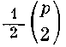 и является целым неотрица-
тельным числом. Кроме тривиального графа, в число трех наименьших самодополнительных графов включаются 4-вершинная простая цепь и 5-вершинный простой цикл.
Рид показал, как можно подсчитать число самодополнительных графов, первым применив теорему де Брёйна к подсчету графов с точностью до их взаимной дополнительности. Чтобы описать метод Рида, будем называть два графа эквивалентными относительно дополнительности, если они изоморфны или один из них изоморфен дополнению другого. Выразим теперь эту эквивалентность на языке степенной группы.
Пусть парная группа S_{р}⁽²⁾ действует на множестве Х⁽²⁾, состоящем из всех 2-подмножеств множества X = {1, 2, . . ., р}, и пусть Y = {0, 1} будет множеством объектов группы S₂. Каждая функция f, отображающая Х⁽²⁾ в Y, представляет граф G, у которого множеством вершин является множество X и вершины i и j смежны лишь тогда, когда f({i, j}) = 1. Таким образом, элементы 0 и 1 из множества Y используются для указания соответственно на существование или отсутствие ребра в графе. Рассмотрим степенную группу В^{А}, у которой А = S_{р}⁽²⁾ и В = S₂. Ясно, что графы, представимые двумя функциями, эквивалентны относительно дополнительности тогда и только тогда, когда эти две функции принадлежат одной и той же орбите рассматриваемой степенной группы В^{А}. Поэтому если подстановка
(α; (0) (1)) из этой группы преобразует функцию f в функцию g, то f и g представляют изоморфные графы. А если f преобразуется в g подстановкой (α; (0, 1)), то две функции представляют взаимно дополнительные графы. Следовательно, число а_{р} р-вершинных графов, подсчитываемых с точностью до их взаимной дополнительности, равно числу орбит указанной выше степенной группы. Поэтому мы можем применить константную форму ТПСГ, полагая А=S_{р}⁽²⁾ и В=S₂. Рассмотрим две подстановки (0) (1) и (01) из S₂. Если β = (0) (1), то
j₁ (β) = 2 и j_{s} (β) = 0 при s > 1; значит, c_{k} (β) = 2 для всех k. Для β = (01) имеем f₂ (β) = 1 и j_{s} (β) = 0 при s ≠ 2; следовательно, c_{k} (β) = 2 для четных k и c_{k} (β) = 0 для нечетных k. Таким образом, в силу формулы (67), число р-вершинных графов, подсчитываемых с точностью до их взаимной дополнительности, равно
(69)
Затем Рид заметил, что 2a_{р} есть число р-вершинных графов, если каждый само дополнительный граф считать дважды, а не-самодополнителъньш — только один раз. Отсюда следует, что число самодополнительных графов удовлетворяет соотношению
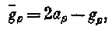 (70)
где g_{p} есть число графов с р вершинами. Из результата Пойа известно, что g_{p} = Z (S_{р}⁽²⁾ ; 2, 2, . . .). Подставляя это выражение в (70), находим формулу для , которая приводится в следующей теореме.
Теорема. Число самодополнителъных графов с р вершинами равно
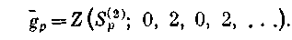 (71)
Так как > 0 только при р = 0 (mod4) или р = 1 (mod4), то в табл. 1 приводятся значения лишь для таких р.
Таблица 1
Число самодополнительных графов
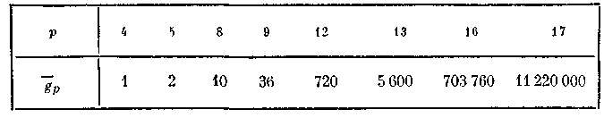
Формула (71) в указанных двух случаях может быть записана так:
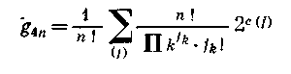 (72)
и
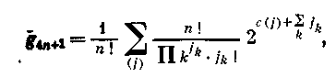 (73)
где сумма берется по всем разбиениям (j) числа п и
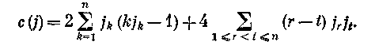 (74)
Дополнение орграфа D имеет те же самые вершины, что и орграф D, и вершина и смежна к v орграфе тогда и только тогда, когда и не является смежной к v в орграфе D. Число самодополнительных орграфов можно найти с помощью приема, аналогичного описанному выше для случая графов.
Теорема. Число самодополнителъных орграфов с р вершинами дается формулой
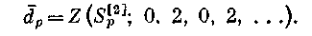 (75)
Рассматривая число _{2n} орграфов четного порядка, получаем, следуя Риду, результат:
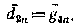 (76)
Однако еще не найдено пока естественного взаимно однозначного соответствия между этими самодополнительными графами и орграфами. Таким образом, ₄, ₆ и ₈ можно найти, используя данные для р = 8, 12 и 16, помещенные в табл. 1. Эти и другие наименьшие значения величины показаны в табл. 2.
Таблица 2
Число самодополнительных орграфов
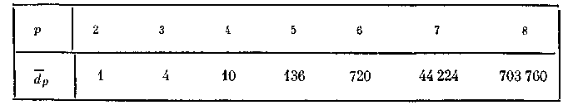
Формула (75) в случае нечетного индекса имеет вид
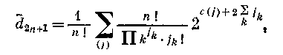 (77)
где сумма, как и прежде, берется по всем разбиениям числа п.

7.9. Взвешенные функции

Существует много задач перечисления, в которых функциям назначаются полные веса так, что все функции одной и той же орбиты степенной группы имеют одинаковый вес. Мы попытаемся выразить необходимый результат с помощью производящей функции
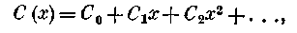 (78)
в которой С, есть число орбит веса і.
Рассмотрим теперь степенную группу В^{А}, действующую на множестве Y^{Х}; здесь множества А, Х и В — конечные, a Y может быть счетным (чтобы иметь возможность брать в качестве весов любые целые неотрицательные числа). Пусть w — функция, отображающая множество Y в множество {0, 1, 2, . . .}. Как обычно, w называется весовой функцией и для каждой функции f из Y^{X} мы определяем вес функции f, обозначаемый w (f), с помощью соотношения
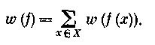 (79)
Так как по предположению множество X — конечное, то сумма в формуле (79) определена. Если для каждой орбиты группы В^{А} все функции, принадлежащие этой орбите, имеют одинаковый вес, то мы можем определить вес орбиты, положив его равным весу произвольной функции этой орбиты. Кроме того, если для каждого
i = 0, 1, 2, ... число элементов множества Y, имеющих вес i, — конечно, то мы можем поставить вопрос о числе орбит произвольного фиксированного веса. Итак, мы рассматриваем две функции как «одинаковые» тогда и только тогда, когда они принадлежат одной и той же орбите. Пусть С_{k}, — число различных функций веса k, определяемых заданной степенной группой. Тогда нахождение ряда
С (х), указанного в (78), обеспечивает получение числа орбит данного веса.
Попытаемся теперь сформулировать условия, которые гарантировали бы равенство весов у функций, принадлежащих одной и той же орбите группы В^{А}. Для этого обозначим через Y_{i} =w⁻¹(i) множество всех элементов на Y, имеющих вес i. Мы видим, что для того, чтобы число функций произвольного конкретного веса было конечно, необходимо, чтобы каждое множество Y_{i} было конечным. Через В (Y_{i}) обозначим то подмножество множества Y, которое состоит из всех объектов β (у), где β В, у Y_{i}. Требуемое условие можно теперь сформулировать следующим образом.
Лемма. Все функции из одной и той же орбиты степенной группы В^{А} имеют равные веса тогда и только тогда, когда В (Y_{i}) =Y_{i} для каждого i = 0, 1, 2, ... .
Доказательство. Для доказательства достаточности предположим, что j и g принадлежат одной и той же орбите группы В^{А}. Тогда для некоторой подстановки (α; β) из В^{А} имеем равенство (α; β) f = g, так что βf(αх)=g(х) для всех x из X. Заметим, что В (Y_{i}) = Y_{i} влечет соотношение w (βf (α х)) = w (f (α х)). Следовательно,
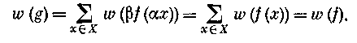
Чтобы установить необходимость, предположим, что существуют элемент у из Y и подстановка β из В, такие, что w (у) ≠ w (βy). Пусть f и g — функции из Y^{X}, определяемые соотношениями f(х) =у и g (х) =βу для всех х и X. Тогда f и g принадлежат одной и той же орбите группы В^{А} и в то же время w (f) ≠w (g).
Начиная с этого момента, мы предполагаем, что условие, фигурирующее в лемме, выполняется, а именно, что В (Y_{i}) = Y_{i} для всякого i = 0, 1, 2, .... В этом случае каждая подстановка β из В может быть записана в виде произведения
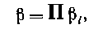 (80)
где для каждого у из Y имеем β (у) = β_{i}(у), если у Y_{i}.
Чтобы получить производящую функцию С (х), нам теперь нужно только видоизменить переменные c_{k}(β), встречающиеся в соотношении (66) из ТПСГ. Пусть у = (α; β) — произвольная подстановка степенной группы В^{А}. Предположим, что z_{k} — некоторый цикл длины k из разложения подстановки α на непересекающиеся циклы. Пусть снова S обозначает множество всех элементов из X, переставляемых циклом z_{k}. Для каждого i = 0, 1,2,... определяем c^{k}_{i} (β) как число функций f из Y^{s}, неподвижных относительно подстановки (z_{k}; β) и удовлетворяющих соотношению
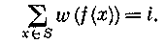 (84)
Для удобства введем производящую функцию
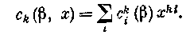 (82)
Заметим, что c_{k} (β, 1) = c_{k} (β), определенному формулой (67). Требуемая производящая функция С (х) дается соотношением
(83)
Используя прием, аналогичный примененному при выводе формулы (60) для j₁ (α; β), получаем
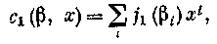 (84)
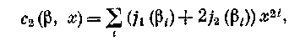 (85)
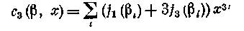 (86)
и в общем случае
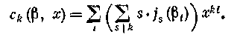 (87)
Собирая вместе эти замечания, получаем следующий результат, Теорема (теорема перечисления степенной группы, форма степенного ряда.) Ряд С (х), перечисляющий в соответствии с весами классы эквивалентных функций, причем эквивалентность определяется степенной группой В^{А}, имеет вид
(88)
где
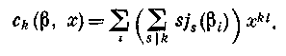 (89)
По аналогии с замечанием, приведенным после формулировки константной формы ТПСГ, обратим внимание на то, что форма степенного ряда ТПСГ включает в себя как существенную часть приложение теоремы Пойа к цикловому индексу степенной группы.
Теорема Пойа получается из только что сформулированной теоремы, если в качестве В взять единичную группу, действующую на множестве Y. В этом случае В состоит из одной тождественной подстановки β, действующей на Y; поэтому j_{i}(β) = |Y_{i}| для каждого i, a j_{s}(β_{i}) = 0 при всех s≠1. Таким образом, 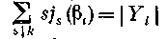 для любого i и
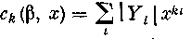
для каждого k = 1, 2, . . ., т. Следовательно, подставляя c(x^{k}) вместо с_{k}(β, х), имеем
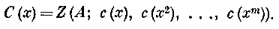 (90)
Как показано Харари и Палмером, разница между выражением для
С (х) в ТПСГ (в форме степенного ряда) и выражением, включающим частные производные и приведенным в утверждении де Брёйна, относящемся к тому же самому результату, является чисто формальной. Это можно обосновать естественным изменением обозначений и несложными алгебраическими преобразованиями.
Для иллюстрации теоремы вернемся к задаче об ожерельях, рассмотренной уже в п.7.7. Пусть D₄ действует на X = {1, 2, 3, 4}, и предположим, что Y = {1, 2, 3} и w (1) = 0, w (2) = w (3) = 1. Группа В будет состоять из подстановок (1) (2) (3) и (1) (23). Тогда для получения ряда С (х) можно применить ТПСГ в форме степенного ряда; при этом коэффициент, стоящий при x^{k}, можно толковать как число четырехбусинных ожерелий, в которых 4 — k бусинок имеют цвет 1, а k бусинок имеют взаимозаменяемые цвета 2 и 3.
Чтобы иметь возможность применить теорему, рассмотрим сначала подстановку β = (1) (2) (3); тогда c_{k} (β, х) = 1 + 2x^{k} для каждого k. Если же β= (1) (23), то с_{k} (β, х) — 1 в случае нечетного k и с_{k} (β, х) = 1 + 2x^{k} в случае четного k. Использование формулы (88) дает
Подстановка соответствующих выражений в Z (D ₄) дает многочлен
Рассматривая рис. 6, убеждаемся в том, что коэффициент при x³ действительно равен 3; числа 2 и 3 поставлены около вер шин, имеющих взаимозаменяемые цвета, а 1 стоит у вершины с фиксированным цветом.

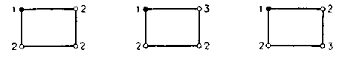
Рис. 6. Ожерелья с одним фиксированным цветом и двумя взаимозаменяемыми цветами.

Заметим, что коэффициент при x⁴ в приведенном выше многочлене равен числу четырехбусинных ожерелий с двумя взаимозаменяемыми цветами. Мы уже знаем из рис. 5, что это число равно 4.
Теорему перечисления степенной группы легко приспособить к решению таких задач, в которых область значений весовой функции принадлежит произвольному коммутативному кольцу, содержащему множество всех рациональных чисел. Однако нельзя сказать, что интуитивно интересные задачи такого уровня общности существуют в изобилии.

7.10. Графы с раскрашенными ребрами

Рид получил производящую функцию, перечисляющую р-вершинные графы, у которых ребра раскрашиваются с использованием т взаимозаменяемых цветов. ТПСГ в форме степенного ряда обеспечивает нам простой подход к задаче нахождения этой функции.
Пусть А будет парной группой S_{р}⁽²⁾ с множеством объектов Х⁽²⁾. Пусть Y = {0, 1, . . ., т}, и рассмотрим симметрическую группу S_{m+1}, действующую на Y. В качестве В мы берем подгруппу группы S_{m+1}, которая оставляет неподвижным элемент 0 из множества Y, так что
Z (В) = s₁Z (S_{m}). Далее, мы определяем весовую функцию w, отображающую Y в множество {0, 1}: w(y) = 0 тогда и только тогда, когда у = 0. В этом случае каждая функция f, отображающая Х⁽²⁾ в Y, представляет граф с f'⁻¹ (i) ребрами «цвета i» при i = 1, . . ., т. Кроме того, вес w (f), определенный в соответствии с формулой (79), есть число ребер в графе, представимом функцией f. Отсюда следует, что производящая функция N^{m}_{p}(х), которую мы ищем, получается с помощью применения соотношения (88) к нашей степенной группе В^{А}.
Для иллюстрации приведем некоторые детали в случае т = 3. В соответствии с данными выше обозначениями имеем Y₀ = {0} и
Y₁ = {1, 2, 3}. Для каждой подстановки β из В мы должны вычислить
c_{k} (β, х), используя формулу (87). Напомним, что для i = 0, 1 коэффициент при x^{ki} в c_{k} (β, х) равен . Существуют три случая, по одному для каждого типа подстановки.
Случай 1. β = (0) (1) (2) (3).
Имеем β₀ = (0) и β₁ = (1) (2) (3). Следовательно, j₁ (β₀) = 1 и j₁ (β₁) = 3. Значит, c_{k} (β, х) = 1 +3 х^{k} для всех k.
Случай 2. β = (0) (12) (3).
Так как β₀ = (0) и β₁ = (12) (3), то j₁ (β₀) =1, j₁(β₁) = 1 и j₂(β₁) = 1. Поэтому равна j₁(β₁) или j₁(β₁) + 2 j₂(β₁) в зависимости от того, нечетно или четно k. Следовательно, c_{k} (β, х) есть 1 +х^{k} или
1 + 3х² в соответствии с тем, нечетно или четно число k.
Случай 3. β = (0) (123).
Так как β ₀ = (0) и β ₁ = (123), то j₁ (β₀) = 1 и j₃ (β₁) = 1. Значит, равна 0 или 3j₃ (β₁) в зависимости от того, 3k или 3|k. Поэтому c_{k} (β, х) равно 1 или 1 +3х² в соответствии с тем, 3k или 3|k.
Если р = (β) (13) (2) или β = (0) (23) (1), то, естественно, c_{k} (β, х) дается случаем 2. Из (88) имеем
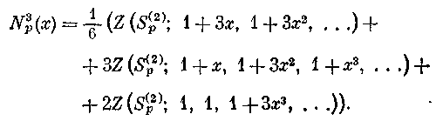
Следовательно, для p = 3 получаем
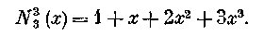
Это соотношение проиллюстрировано рис. 7; на нем изображены все
3-вершинные графы, ребрам которых приписаны взаимозаменяемые цвета а, b, с.
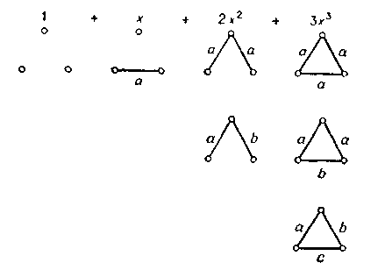
Рис. 7. Графы с ребрами, окрашенными во взаимозаменяемые цвета.

7.11. Конечные автоматы

Харрисон первым решил задачу о нахождении числа разных автоматов. Если использовать ТПСГ, то, как показали Харари и Палмер, задача о подсчете числа автоматов с заданными начальными и конечными состояниями может быть решена весьма просто.
Для начала мы перечисляем упорядоченные пары функций относительно произведения двух степенных групп. После этого вполне конкретно определяем конечные автоматы — как специальные упорядоченные пары функций. Осуществив перечисление автоматов естественным способом с использованием степенной группы, мы затем распространяем этот результат, чтобы предусмотреть также начальные и заключительные состояния.
Для получения теоремы перечисления упорядоченных пар функций рассмотрим две группы подстановок: В₁ и В ₂. Пусть A₁ = C₁×D₁ и
А ₂ = C₂×D ₂ — два произведения групп, причем степени групп C_{i} и D_{i} равны соответственно c_{i} и d_{i} (i = = 1, 2). Воспользовавшись формулой
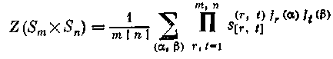,
дающей цикловой индекс декартова произведения двух групп, равенством (60), позволяющим найти число объектов, неподвижных относительно данной подстановки из степенной группы, и соотношением (20) из леммы Бернсайда, можно получить следующую теорему.
Теорема. Число орбит, определяемых произвольной подгруппой F группы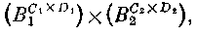дается формулой
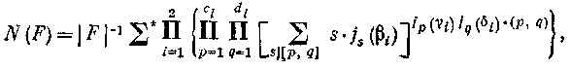 (91)
где звездочка у знака суммы указывает на то, что суммирование ведется по всем подстановкам (((γ₁,δ₁); β₁), ((γ₂,δ₂); β₂)) из F. Существует много способов определения конечных автоматов. Для наших целей наиболее удобно сформулировать это понятие на языке упорядоченных пар функций. Пусть X, Y и S — три множества с мощностями k, т и п соответственно. Элементы из S будем называть состояниями; множества X и Y назовем соответственно входным и выходным алфавитами. Автоматом называется упорядоченная пара функций (f₁, f₂), где f₁: S×X→S и f₂: S×X → Y. Отображение f₁ называется функцией переходов, а отображение f₂ — функцией выходов. В соответствии с традиционной терминологией можно сказать, что если автомат находится в произвольном заданном состоянии и на его вход подается некоторый входной символ, то функция f₁ указывает следующее состояние, а функция f₂ — выходной символ.
Харрисон описал три типа эквивалентности автоматов, но мы рассмотрим здесь только один из этих трех типов, а именно изоморфизм; другие типы эквивалентности могут быть исследованы аналогичным образом. Пусть S_{k}, S_{m} и S_{n} — симметрические группы с множествами объектов X, Y и S соответственно Таким образом, имеется п состояний, k входных символов и т выходных символов. Два автомата (f_{l}, f₂) и (g₁, g₂) называются изоморфными, если существуют подстановки α из S_{n}, β из S_{k} и γ из S_{m}, такие, что для всех s S и х X выполняются равенства
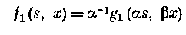 (92)
и
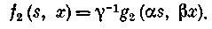 (93)
Таким образом, равенство (92) соответствует переименованию состояний, а (93) — перестановке входных символов. На рис. 8 показаны два автомата, которые представляют одну и ту же функцию переходов, если отношением эквивалентности является определенный выше изоморфизм.
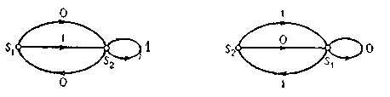
Рис. 8. Два изоморфных автомата.

Символы 0 и 1 использованы для входного алфавита. Пометки обоих состояний и оба входных символа предполагаются взаимозаменяемыми.
Чтобы дать подходящую трактовку решаемой задачи на языке теории графов, введем следующее понятие.
Сетью назовем ориентированный граф, в котором допускаются и петли, и кратные дуги. Если полустепень исхода каждой вершины равна k и каждой из k дуг, исходящих из вершины, сопоставлены разные пометки (символы) из входного алфавита X, то такая сеть реализует функцию переходов некоторого автомата. Мы помечаем и вершины сети как состояния рассматриваемого автомата.
Чтобы сделать более ясным данное выше определение изоморфных автоматов, рассмотрим равенство (92), устанавливающее эквивалентность функций переходов f₁ и g₁. В помеченной сети, реализующей функцию f₁, существует дуга, помеченная буквой х, исходящая из произвольного состояния s и входящая в состояние
f₁ (s, х). Аналогично, в сети, реализующей функцию g₁, существует дуга, помеченная символом βx, исходящая из произвольного состояния αs и входящая в состояние g₁ (αs, βx). Таким образом, подстановка
((α, β); α⁻¹) из степенной группы отображает функцию переходов g₁ в функцию f₁ и просто переименовывает состояния вместе с соответствующим переименованием входных символов на дугах сети.
Для перечисления автоматов мы должны взять
Применим затем константную форму ТПСГ, беря в качестве F такую подгруппу группы, которая состоит из
всех подстановок видаТак как порядок
подгруппы F равен п!k!т!, то получаем следующее утверждение.
Следствие. Число а(п, k, т) автоматов с п состояниями, k входными и т выходными символами дается формулой
(94)
где сумма берется по всем подстановкам из подгруппы F, а
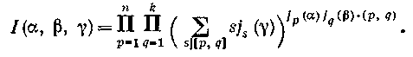 (95)
Очевидно, что соотношение (94) можно видоизменить, используя для этого формулу, дающую число подстановок симметрической группы, обладающих заданным разбиением.
В качестве иллюстрации следствия приведем некоторые детали, относящиеся к нахождению числа а (2, 2, 1) автоматов с двумя состояниями, двумя входными и одним выходным символами. Так как существует только одна функция выходов, то формула (4) несколько упрощается:
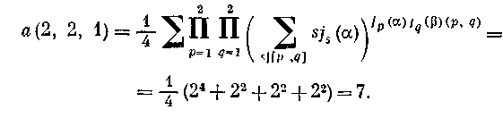 (96)
В автомате обычно выделяют одно из состояний, называя его начальным состоянием, или источником. Кроме того, может быть выделено несколько других состояний, называемых заключительными состояниями. Таким образом, чтобы перечислить эти автоматы, мы должны перечислить подходящие корневые сети.
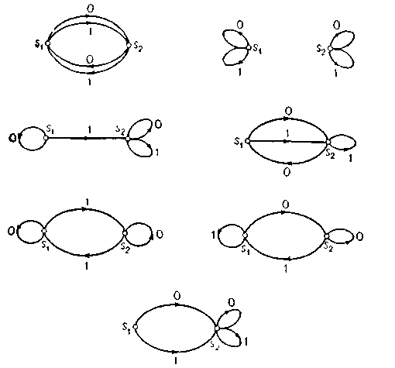
Рис. 9. Семь автоматов, соответствующих соотношению (96).

Конкретнее, мы перечислим сети с одним начальным и t заключительными состояниями. Соответствующий метод состоит в применении степенной группы в первоначальном перечислении корневых графов, данном Харари.
Для полного описания группы подстановок, позволяющей осуществить требуемое перечисление, воспользуемся теми операциями на группах подстановок, которые дают степенную группу, произведение и декартово произведение групп. Пусть Н — группа подстановок:
действующая на множестве S^{S×X} ×Y^{S×X}.
Обозначим через а (п, k, m, t) число автоматов с п состояниями, включая одно начальное и t заключительных состояний, с k входными и т выходными символами. Пусть F — подгруппа группы Н, состоящая из всех подстановок, представленных заранее в форме
Тогда порядок подгруппы F равен
(п — t — 1)! t!k!т!. Как и раньше, число таких автоматов находится с помощью формулы (91).
Следствие. Число автоматов с одним начальным и t заключительными состояниями равно
(97)
где суммирование ведется по всем таким подстановкам из Н, которые имеют вид дается
формулой (95).
В качестве примера рассмотрим случай, когда и число т выходных символов, и число t заключительных состояний равно 1, а число входных символов равно 2. Тогда имеем
(98)
Теперь легко подсчитать, что для п = 2 а (2, 2, 1, 1) = 10 (см. таблицу 1 и рис. 10).
Таблица 1
Числа а (п, 2, 1, 0
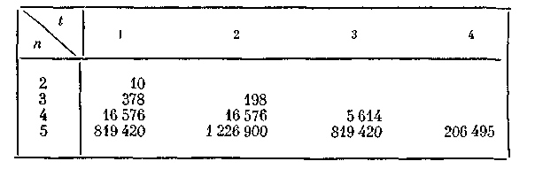

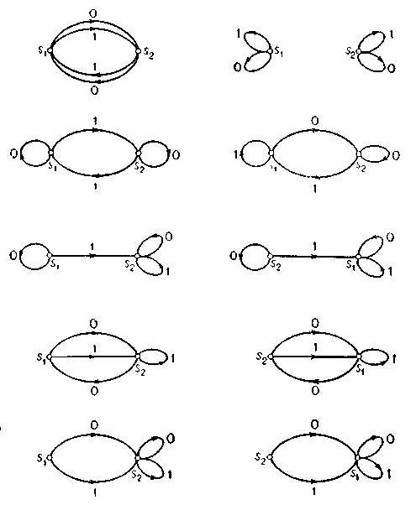
Рис. 10. Десять автоматов подтверждающих значение величины
а (2, 2,1,1).

В таблице 1 приведены значения величины а (п, 2, 1, t) для малых п и
t = 1, 2, . . ., п — 1. Равные значения попадаются потому, что
а (п, 2, 1, t) = а (п, 2, 1, п — t — 1) для t = 1,2, . . ., п — 2. Заметим, что из формулы перечисления (97) следует, что t рассматриваемых заключительных состояний отличны от начального состояния. Чтобы допустить и такую ситуацию, когда начальное состояние само является одним из заключительных состояний, надо каждое вхождение t в фор-
муле (97) заменить на t — 1. Легко перечисляются автоматы с произвольным числом r начальных состояний и числом t заключительных состояний; точно так же нетрудно учесть и число состояний, которые являются одновременно начальными и заключительными.

7.12. Самообратныe орграфы

Нашей целью является вывод формулы для перечисляющего многочлена d'_{p} (х), в котором коэффициент при x^{q} равен числу самообратных орграфов с р вершинами и q дугами. Такой орграф D обладает тем свойством, что обратный ему орграф D', получаемый из D изменением ориентации всех его дуг, изоморфен D. По причинам, указанным ниже, при выводе требуемой формулы теорема Пойа применяется к такому ограничению степенной группы, в котором подстановки действуют на взаимно однозначные функции. Прямой проверкой убеждаемся в том, что перечисляющий многочлен d'₃ (х) для самообратных орграфов с тремя вершинами имеет вид (ср. с рис. 11):
(99)

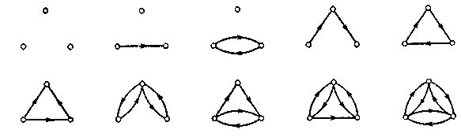
Рис. 11. Десять самообратных орграфов с тремя вершинами.

Напомним, что дополнение орграфа D имеет то же самое множество вершин, что и орграф D, и вершина и смежна к вершине v в орграфе тогда и только тогда, когда она не является смежной к v в орграфе D. Легко видеть, что ()' = ', т. е. операции обращения и взятия дополнения орграфа коммутативны. Это замечание объясняет «концевую» симметрию коэффициентов многочлена d'_{p} (x), которая, например, явно выражена в соотношение (99) при р = 3.
Два орграфа D₁ и D₂ с одним и тем же множеством вершин называются эквивалентными относительно обращения, если либо либо (Отметим аналогию с понятием эквивалентности графов относительно свойства дополнительности.) Мы теперь хотим получить формулу для многочлена с_{р}(х), перечисляющего
р-вершинные орграфы с точностью до их взаимной обратимости. Для осуществления этого мы должны найти, как и в случае графов, подходящую группу подстановок, к которой можно было бы применить теорему Пойа.
Пусть S₂ действует на {1, 2} и рассмотрим степенную группу действующую на множестве Х^{{1,2}} всех функций, отображающих множество {1, 2} в X. Легко заметить естественное соответствие между элементами из X^{[2]} (представляющими упорядоченные пары различных элементов из X) и взаимно однозначными функциями из Х^{{1,2}}. Каждая упорядоченная пара (i, j) из X^{[2]} соответствует такой взаимно однозначной функции, которая отображает 1 в i, a 2 в j. Значит, мы можем рассмотреть ограниченную степенную группу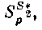где ограничение осуществляется на множество всех взаимно однозначных функций, но которые как бы действуют на элементах множества X^{[2]}. Более конкретно, подстановки из состоят из таких упорядоченных пар (α; β) подстановок α S₂ и βS_{p}, что для всякой пары (i, j) из X^{[2]} выполняется соотношение
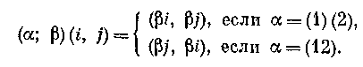 (100)
Пусть теперь Е₂ — единичная группа, действующая на множестве
Y = {0, 1 }. Рассмотрим степенную группу В, которая представляет собой степенную группу с основанием Е₂ и показателем и действует на множестве всех функций, отображающих X^{[2]} в множество Y. Каждая такая функция f представляет орграф, вершинами которого являются элементы множества X = {1,2,...,p}, где i смежна к j только тогда, когда f (i, j) = 1. Таким образом, элементы 0 и 1 из множества Y указывают на отсутствие или на принадлежность дуги орграфу.
Пусть f₁ и f₂ — две из этих функций, и пусть представленные ими орграфы будут соответственно D₁ и D₂. Имеем или тогда и только тогда, когда существует подстановка γ из В, такая, что γ f₁ = f₂. Это вытекает из того факта, что для подстановки
γ = ((α; β); ε) орграф, представленный функцией γf₁, изоморфен D₁ или D₂ в соответствии с тем, является α подстановкой (1) (2) или (12).
Итак, эквивалентность орграфов относительно обращения соответствует эквивалентности функций из множества , определяемой с помощью степенной группы В.
Применяя теперь теорему Пойа (это мы вправе делать, потому что основанием степенной группы является группа Е₂), мы получаем следующий результат, который требуется для перечисления самообратных графов.
Теорема. Многочлен с_{р} (х), перечисляющий орграфы с точностью до взаимной обратимости, дается формулой
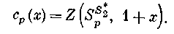 (101)
Существуют формулы, которые могут быть использованы для выражения циклового индекса произвольной ограниченной степенной группы В^{А*}, где ограничение осуществляется на множество тех взаимно однозначных функций, которые рассматриваются в данной задаче. Однако в частном случае, когда А = S₂ и В = S_{p}, может быть дана более явная формула для циклового индекса. Какова бы ни была подстановка α из S_{p}, обозначим, как и раньше, разбиение числа р, определяемое подстановкой α, через (j) = (j₁, j₂, …, j_{p}), где j_{k} равно числу попарно непересекающихся циклов длины k в подстановке α. Тогда вклад в 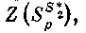 вносимый подстановкой ((12); α), равен
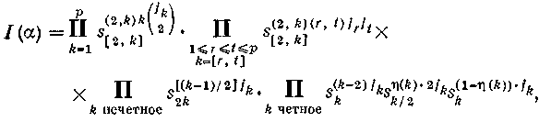 (102)
где η (k) = 1, если k/2 — нечетное число, и η (k) = 0 в ином случае.
Следовательно, цикловой индекс группы можно выразить в виде
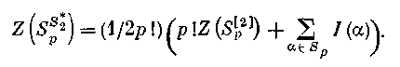 (103)
Сделаем теперь замечание, касающееся самообратных графов и подобное тому, которое было сделано Ридом относительно само- дополнительных графов. Именно, многочлен 2с_{р}(х) подсчитывает каждый самообратный орграф дважды, а каждый несамообратный — только один раз. Следовательно, многочлен 2с_{р}(х) — d_{p}(x) подсчитывает каждый самообратный орграф в точности один раз. Итак, мы имеем
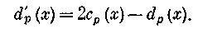 (104)
Это соотношение вместе с формулами d_{p}(x)=Z(S_{p}^{[2]}, 1+x) и (101) дает следующий результат.
Теорема. Перечисляющий многочлен d_{p}(x) для самообратных орграфов равен
(105)
Для упрощения записи соотношения (105) положим
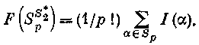
Хотя это выражение не связано явно с группой подстановок, мы все же определяем подстановку в него 1 + х, имея в виду построение многочлена, получаемого путем замены каждой переменной Sk в двучленом 1 + x^{k}. Комбинируя соотношение (105) и формулу (103) для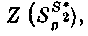приходим к равенству
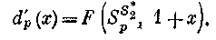 (106)
Для иллюстрации построим многочлен d'₃(х), перечисляющий самообратные орграфы с тремя вершинами. Цикловой индекс симметрической группы S₃ имеет вид
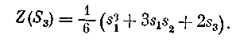 (107)
Из этого соотношения и формулы (102) для I (α) получаем
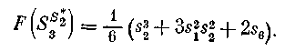 (108)
Формула (106) дает для р= 3
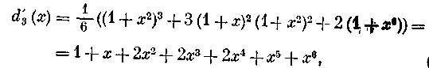 (109))
а для р = 4
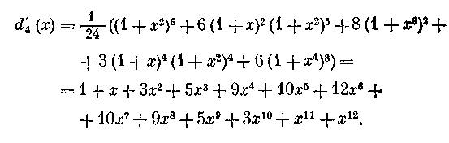 (110)
Коэффициенты этих многочленов можно проверить с помощью рассмотрения диаграмм четырехвершинных орграфов; такие диаграммы приводятся работах Харари и Палмера. На рис. 12 показаны все пять самообратных орграфов с четырьмя вершинами и тремя дугами.
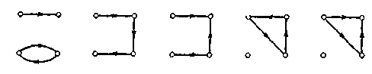
Рис. 12. Пять самообратных орграфов.

Несложная модификация формулы (105) приводит к многочлену r'_{р} (х), перечисляющему самообратные орграфы, в которых допускаются петли. Допуская в орграфах существование петель, мы получаем графы, соответствующие отношениям. Нетрудно видеть, как можно использовать степенную группу , чтобы подсчитать число отношений с точностью до их взаимной обратимости. Напомним, что упорядоченная парная группа S²_{p} действует на всех упорядоченных парах (где элементы в парах необязательно различны), как группа, индуцированная симметрической группой S_{p}. Как показано в
r_{p}(x)=Z(S_{p}², 1+x), многочлен r_{р} (х), перечисляющий отношения, имеет вид
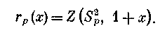 (111)
Но тогда многочлен r'_{р}(х) дается формулой
(112)
Для использования соотношения (112) удобно ввести следующее обозначение для каждой подстановки а из S_{p}:
(113)
Тогда цикловой индекс степенной группыможно записать так:
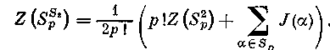 (114)
Пусть теперь
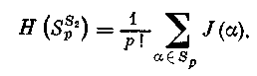 (115)
Тогда формулу для r'_{р}(х) можно представить в следующем виде:
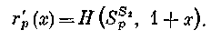 (116)
Пусть d'_{p} — общее число самообратных орграфов с р вершинами. Тогда, принимая во внимание соотношение (105), видим, что d'_{p}=d'_{p}(1). Чтобы выразить формулу для d'_{p} в относительно приемлемой форме, введем следующие обозначения. Для каждой подстановки α из S_{p} положим
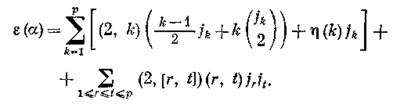 (117)
Так как замена на 2 каждого вхождения s_{k} в
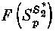
(см. формулы (106) и (102)) дает d'_{p}(1), то имеем
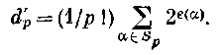 (118)
Аналогичная формула легко получается и для общего числа r'_{р} самообратных отношений с р вершинами. В табл. 1 приведены значения d'_{p} и r'_{р} для р = 1, 2, . . ., 6.

Таблица 1
Число самообратных орграфов и самообратных отношений с р вершинами.

Восемь самообратных отношений с двумя вершинами изображены на рис. 13.
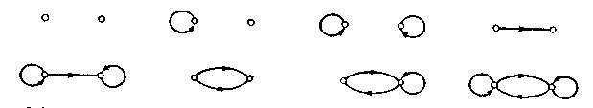
13. Самообратные отношения на двух вершинах.

7.13. Теоремa перечисления Редфилдa

Существует несколько естественных способов определить объединение совокупности графов. В каждом случае мы будем называть соответствующее объединение «суперпозицией». Три из таких суперпозиций проиллюстрированы на рис. 14.
Рис. 14. Три различные суперпозиции.

Задача нахождения числа «разных» суперпозиций, которые могут быть получены с использованием данного множества графов, решается для многих интересных частных случаев. Редфилд первым получил такое решение. Его теорема перечисления, если ее соединить с его же «теоремой декомпозиции», пригодна также для перечттоления графов и орграфов. Далее изложим перечислительные методы Редфилда в современных обозначениях и терминологии.
Операции и над цикловыми индексами были использованы Редфилдом для формулировки результатов, заключенных в его «теореме перечисления» и в его «теореме декомпозиции». Эти операции были применены Ридом для вывода его «суперпозиционной теоремы» и были интерпретированы Фоулксом как скалярные произведения определенной группы характеров. Обе эти операции можно ввести в весьма общей форме.
Обозначим через R кольцо рациональных многочленов от переменных s₁, s₂, . . ., s_{d}. Операция сначала определяется для последовательности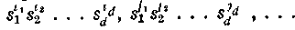 из т≥2
мономов, принадлежащих кольцу R:
(119)
если і_{k} = j_{k} =.... для всех k, и равно 0 в ином случае (b⁰ = 1 даже тогда, когда b = 0). Затем операцию можно распространить по линейному закону на произвольные многочлены от этих переменных.
Вторая операция — операция , определяется для мономов «на языке» операции :
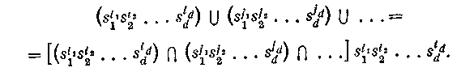 (120)
Эта операция также распространяется линейным образом на произвольные многочлены от рассматриваемых переменных.
Итак, результат применения операции представляет собой число, в то время как применение операции приводит к многочлену. На практике эти операции применяются только к цикловым индексам т групп подстановок одинаковой степени. Для иллюстрации приведем детали вычислений в случае, когда т = 2 и соответствующими группами являются циклическая и диэдральная группы степени 4:
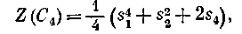 (121) (122)
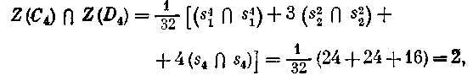 (123) 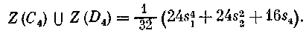 (124)
Таким образом, Z (С₄) Z (D₄) есть в точности сумма всех коэффициентов из Z (C₄) Z (D₄).
Пусть W — совокупность всех (т × п)-матриц, в которых элементы каждой строки попарно различны и являются объектами некоторого множества S, содержащего ровно п элементов. Таким образом, в W входят (п!)^{т} матриц. Две матрицы из W называются эквивалентными по столбцам (или колонно-эквивалентными), если они могут быть получены друг из друга перестановкой столбцов. Легко видеть, что существует (п!)^{т-1} соответствующих классов эквивалентности. Далее определяем еще одно отношение эквивалентности — уже для упомянутых классов эквивалентности (для классов эквивалентности по столбцам). Пусть С₁ и С₂ — два таких класса, и пусть В₁, В₂, . . ., В_{т} — группы подстановок с множеством объектов S. Тогда С₁ и С₂
называются эквивалентными относительно (В₁, В₂,...., В_{т}), если существуют набор подстановок (β_{l}, β₂, . . ., β_{т}), где β_{і} B_{і}, для каждого і, и матрица [w_{ij}] C_{l}, такие, что [β_{i}w_{ij}] С₂. Другими словами, подстановка β_{i} переставляет элементы i-й строки в некоторой матрице из C₁, i = 1, 2, . . ., т, и в результате этого получается матрица из класса С₂. Теорема перечисления Редфилда выражает число этих классов «на языке» цикловых индексов групп B_{i} и операции ∩ .
Теорема (теорема перечисления Редфилда). Число N [В₁, В₂, . . ., В_{т}] классов (т × п)-матриц, эквивалентных относительно групп подстановок (B₁, В₂, . . ., В_{т}), дается формулой
(125)
Этот результат можно обосновать, построив сначала группу подстановок, орбиты которой представляют собой классы матриц, подлежащие перечислению. Формула 125) следует затем из леммы Бернсайда, которую надо применить к построенной группе.
Покажем, как можно использовать эту теорему для подсчета числа суперпозиций произвольного множества графов. Пусть G₁,G₂,…,G_{m}—т графов, каждый из которых имеет одно и то же множество вершин, содержащее п элементов. Пусть, кроме того, для каждого i = 1, 2, . . ., т ребра графа G_{i} помечены числом i (или раскрашены цветом i). Суперпозиция этих графов имеет то же самое множество вершиц, и всякие две из них, например и и v, смежны по ребру i в том случае, если и и v смежны в графе G_{t}. Таким образом, ребра суперпозиции помечены, а вершины — нет. Для иллюстрации мы привадим на рис. 15 все суперпозиции, которые могут быть построены из двух циклов порядка 5.
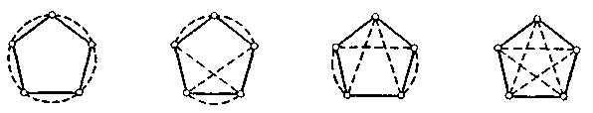
Рис. 15. Суперпозиции двух циклов.

Для указания двух цветов использованы сплошные и штриховые ребра.
Редфилд и Рид заметили, что число различных суперпозиций равно просто числу классов (т × п)-матриц, эквивалентных относительно
(Г (G₁), Г (G₂), . . ., Г (G_{m})). Таким образом, мы можем найти число суперпозиций при условии, что нам известны цикловые индексы Z (G_{i}) групп Г (G_{i}) рассматриваемых графов. Используемая здесь запись Z (G) вместо Z (Г (G)) хотя и противоречит принятым обозначениям, однако является удобной.
Следствие. Число различных суперпозиций т графов G_{i}, каждый из которых имеет одно и то же множество непомеченных вершин, равно
(126)
Например, чтобы найти число суперпозиций двух циклов порядка п, мы можем вычислить Z (D_{n}) ∩Z (D_{n}), так как группа такого цикла есть D_{n}. Если п = 5, то, используя формулу (14), имеем
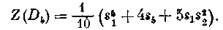 (127)
Из определения операции ∩ следует, чтo
(128)
что согласуется с числом суперпозиций, изображенных на рис. 15. Теорема перечисления Редфилда может быть использована для подсчета числа суперпозиций и в тех случаях, когда «конституэнты» являются орграфами или когда среди конституэнт имеются и графы, и орграфы. Сам Редфилд проиллюстрировал теорему, строя суперпозиции циклов и ориентированных циклов, которые он использовал и отдельно друг от друга, и совмеетно. На рис. 16 показаны две суперпозиции ориентированного и неориентированного циклов порядка 4, что подтверждает соотношение (123).
Рис. 16. Две суперпозиции ориентированного и неориептированною циклов.

Наконец, предположим, чтв граф G имеет п вершин и только одно ребро. Тогда число суперпозиций, построенных с использованием т экземпляров графа G, равно числу мультиграфов, у которых по п вершин и каждое ребро раскрашено в свой цвет.
Так как Z (G) = Z (S₂) Z (S_{п-2}), то соответствующее число равно
∩-произведению длины т:
При т = п = 3 значение этого произведения равно 5. Соответствующие суперпозиции показаны на рис. 17, где сплошные, штриховые и пунктирные ребра относятся к разным экземплярам графа G.
Рис. 17. Суперпозиции трех ребер на трех вершинах.

7.14. Теорема декомпозиции Редфилда

Теорема декомпозиции -произведений не используется непосредственно для целей перечисления, но она может применяться при нахождении циклового индекса парной группы S_{p}⁽²⁾ и редуцированной упорядоченной парной группы S_{p}^{[2]}. Кроме
того, она предлагает способ получения формулы для суммы цикловых индексов групп всех графов. Последняя формула, как установлено Робинсоном, играет важную роль в перечислении блоков.
Чтобы сформулировать теорему, мы сначала свяжем естественным образом с каждым из N [В₁, В₂, . . ., В_{т}] классов матриц, перечисляемых в соответствии с формулой (125), группу подстановок. Предположим, что [w_{ij}] — (т × n)-матрица из k-го класса. Тогда группа подстановок А_{k}, ассоциируемая с этим классом, состоит из всех подстановок γ, таких, что γ является элементом каждой группы B_{i} и матрицы [w_{ij}] и принадлежат одному и тому же классу, т. е. эти матрицы эквивалентны по столбцам. При применении теоремы декомпозиции Редфилда к графам классы матриц соответствуют суперпозициям. Следовательно, каждая суперпозиция ассоциируется со своей группой подстановок. Соответствующая группа состоит из всех таких подстановок на множестве вершин суперпозиции, которые сохраняют отношение смежности в каждом составляющем (конституэнтном) графе. Например, группами суперпозиций, изображенных на рис. 16, являются циклическая группа С₄ и веночное произведение S₂ [Е₂].
Теорема (теорема декомпозиции Редфилда). Пусть В₁, B₂,..., В_{т} — т групп подстановок степени п, и пусть N будет числом классов (т× п)-матриц, эквивалентных относительно (В₁, В₂, . . ., В_{т}). Тогда N групп подстановок Н₁, H₂, . . ., H_{N}, ассоциируемых с этими классами, удовлетворяют условию
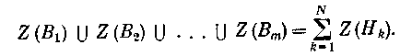 (129)
Таким образом, Z (C₄) Z (D₄) равно сумме цикловых индексов
Z (С₄) + Z (S₂ [E₂]) суперпозиций, изображенных на рис. 16.
Доказательство. Для доказательства теоремы мы воспользуемся простым теоретико-групповым тождеством, называемым леммой Редфилда, которое будет иметь широкую область применения. Пусть А — группа, А' — ее представление в виде группы подстановок с множеством объектов Y. Для каждого α А обозначим через α' образ элемента α в группе А' при рассматриваемом представлении. Пусть
φ — функция, отображающая группу А в некоторое кольцо многочленов над полем рациональных чисел, причем эта функция постоянна на классах сопряженных элементов группы А. Как обычно, функцию φ назовем функцией класса для группы А. Тогда она является также функцией класса и для А'. Предположим, что группа А' имеет N орбит. Пусть у₁, y₂, . . ., y_{N} — элементы из Y, взятые по одному из каждой орбиты. Положим для каждого k == 1, 2, . . ., N
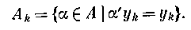 (130)
Тогда имеем следующее обобщение леммы Бернсайда.
Лемма Редфилда.
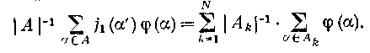 (131)
Проверка соотношения (131) осуществляется аналогично доказательству взвешенной формы леммы Бернсайда (см. формулу (27)) и поэтому нами опускается. Заметим, что если выбрать φ(α) = 1 для всех α, то соотношение (131) преобразуется в равенство (20) из леммы Бернсайда.
Возьмем в качестве элементов группы А все наборы α=(β₁, β₂,…,β_{m}), где β_{i} B_{i}, i = l,2,..., m. Умножение в А определяется покомпонентно. Подстановка α' действует следующим образом на классы эквивалентности, определяемые отношением эквивалентности по столбцам. Класс, содержащий матрицу [w_{ij}], преобразуется подстановкой α' в класс, которому принадлежит матрица [β_{i}w_{ij}]. Наконец,
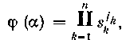
если каждая компонента β_{i} определяет одно и тоже разбиение (j) числа п, и φ(α) = 0 в ином случае. Доказательство равенства (129) теперь может быть завершено применением леммы Редфилда (см. соотношение 131)).
Декомпозиция -произведений необязательно является однозначной, но существуют несколько случаев, важных для нас, в которых декомпозиция осуществляется однозначным образом. Теперь мы займемся цикловыми индексами циклических групп. Пусть α — подстановка на множестве из п объектов, имеющая порядок r. Пусть
Z (α) обозначает цикловой индекс циклической группы, порожденной подстановкой α. Тогда имеем
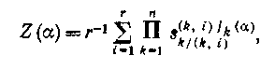 (132)
а если α состоит только из единственного цикла длины r, то формула Редфилда для Z (α) легко проверяется:
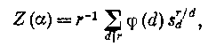 (133)
где φ — эйлерова φ-функция. Следующий результат является следствием теоремы декомпозиции.
Следствие. Если В является группой подстановок степени п и α — произвольная подстановка на множестве uз n символов, имеющая порядок r, то
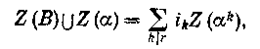 (134)
где i_{k} — однозначно определяемые неотрицательные целые числа.
Из теоремы декомпозиции (см.формулу (129)) следует, что Z(В)Z (α) равно сумме цикловых индексов групп, являющихся подгруппами и группы В, и циклической группы, порожденной подстановкой α. Коэффициент i_{k} определяется однозначно, так как цикловые индексы
Z (α^{k}) независимы. Кроме того, сформулированное следствие можно использовать для вычисления циклового индекса производной группы двух групп подстановок, которая вводится следующим образом.
Пусть группы А и В имеют одно и то же множество объектов Х = {1, 2, . . ., п}, которое является также множеством объектов симметрической группы S_{n}; пусть В — подгруппа группы А. Производная группа групп А и В обозначается через А/В и имеет в качестве множества объектов совокупность всех правых смежных классов группы А по подгруппе В. Для каждой подстановки α из А существует подстановка α' из А/В, такая, что, каков бы ни был правый смежный класс βВ из группы А, его образ, определяемый подстановкой α', равен αβВ, т. е. справедливо соотношение
α'(βВ) = αβВ. (135)
Таким образом, подстановками производной группы А/В являются все те подстановки на множестве смежных классов, которые индуцируются группой А при левостороннем умножении. Следовательно, группа А/В является гомоморфным образом группы А и ее степень равна |А |/|B|. Цикловой индекс Z (S_{п} /B) можно получить с помощью следующего следствия.
Следствие. Пусть α — подстановка из S_{п}, имеющая порядок r. Если
S_{п} /B — производная группа, то для каждого k|r подстановка α' из
S_{п} /B содержит i_{k} циклов длины k, где i_{k} — коэффициент при Z (α^{k}) в декомпозиции -произведения Z (В) Z (α).
Итак, вклад подстановки α' в Z (S_{п} /B) равен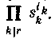 Для иллюстрации мы, следуя Редфилду, найдем с помощью этого следствия цикловой индекс Z(S_{b}/(S₂S₃)).
Изформул (7) и (8) имеем
(136)
(137)
Теперь предположим, что α является подстановкой из S_{b} с цикловой структурой s₂s₃, так что j₂ (α) = j₃ (α) = 1 и порядок α равен 6. Так как делителями числа 6 являются числа 1, 2, 3 и 6, то формула (134) влечет равенство
(138)
С другой стороны, так как из (132) следует, что
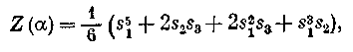 (139)
то находим
(140) Объединяя соотношения (138) и (140), получаем
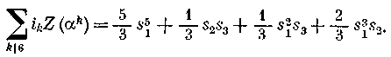 (141)
Член s₂s₃ в левой части равенства (141) принадлежит только слагаемому i₁Z (α). Значит, коэффициент при s₂s₃ в левой части (141) есть i₁/3. Но этот же коэффициент в правой части соотношения (141) равен ¹/₃; следовательно, i₁ = 1. Вычитая Z (α) из обеих частей формулы (141), приходим к равенству
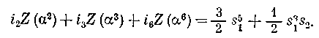 (142)
Член s²₁s₃ в левой части соотношения (142) входит только в cлагаемое i₂Z (α²), a так как он не содержится в правой части, то i₂ = 0. Далее, коэффициент при s³₁s₂ в левой части равенства (142) есть i₃/2, в правой — ¹/₂; поэтому i₃ = 1. Вычитая Z (α³) из обеих частей формулы (142), получаем
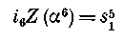
и, следовательно, i₆=1. Таким образом, цикловая структура подстановки α' из S₅/(S₂S₃) описывается одночленом s₁s₃s₆. Значит, все 20 подстановок из S₅, имеющих структуру s₂s₃, вносят в Z (S₅/(S₂S₃)) вклад, равный (20/5!) s₁s₃s₆. Далее, замечаем, что α² имеет структуру s²₁s₃, и так както все 20 подстановок, обладающих структурой s²₁s₃, вносят в цикловой индекс производной группы общий вклад (20/5!) s₁s³₃. Аналогично, подстановка α³ имеет структуру s³₁s₂ и все подстановки с такой структурой дают член (10/5!) s⁴₁s³₂. Мы можем продолжать в том же духе, чтобы найти вклады, вносимые в цикловой индекс производной группы другими подстановками из S₅ (соответствующие вклады определяются путем выбора таких элементов, которые порождают максимальные циклические подгруппы). После завершения всех вычислений имеем
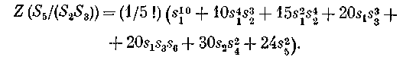 (143)
Далее мы покажем, что леммой Редфилда (см. (131)) можно воспользоваться для получения формулы Робинсона, дающей сумму цикловых индексов групп всех графов. Далее мы увидим, что формула (146), которая будет выведена сейчас, является существенно важной при перечислении блоков. Пусть, как обычно, S_{p} обозначает симметрическую группу, действующую на множестве X = {1, 2, . . ., р}, а парная группа S_{p}⁽²⁾ имеет в качестве множества объектов X⁽²⁾ — совокупность всех 2-подмножеств из X. Обозначим через S_{p}^{(1,2)} группу, индуцированную группой S_{p} и действующую на множестве X Х⁽²⁾ При р > 2 обе группы S_{p}⁽²⁾ и S_{p}^{(1,2)} абстрактно изоморфны группе S_{p}. В формуле для циклового индекса группы S_{p}^{(1,2)} мы используем два множества переменных, s_{k} и t_{k}, чтобы различать между собой циклы
1-подмножеств и 2-подмножеств (буква s применяется для единичных подмножеств, а буква t — для двухэлементных подмножеств). Это различие отражено в записи циклового индекса группы S_{p}^{(1,2)}. Итак, если подстановка α из S_{p}⁽²⁾ индуцирует подстановку α' из S_{p}⁽²⁾, то вклад подстановки α в Z (S_{p}^{(1,2)}) можно записать в виде
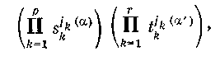
где 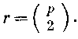
Пусть Е₂ — единичная группа подстановок, действующая на множестве Y = {0, 1}. Функция класса для группы S_{p} определяется соотношением
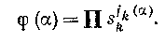 (144)
Применяем лемму Редфилда (см. формулу 131)) к представлению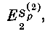группы S_{P}. Тогда правая часть формулы (131) равна ∑Z(G), где суммирование ведется по всем (неичоморфным) графам с р вершинами.
Для каждой подстановки изимеющей вид (α'; (0) (1)),
выполняется равенство
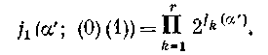 (145)
Следовательно, левая часть соотношения (131) равна
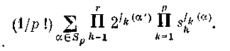
Но это выражение есть просто И мы пришли
к утверждению, полученному Робинсоном.
Теорема. Сумма цикловых индексов всех графов с р вершинами дается формулой
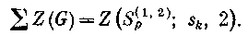 (146)
Еще один вариант формулы (146) получается в том случае, когда каждое t_{k} в Z (S_{p}^{(1,2)}) заменяется на 1 + t_{k}. Мы имеем сумму цикловых индексов вершинно-реберных групп Г_{0,1}(G) всех графов с р вершинами:
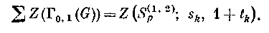 (147)

7.15. Графы и орграфы

В этом параграфе мы покажем, как графы и орграфы можно рассматривать в виде «суперпозиций» и, следовательно, как их можно перечислять с помощью теоремы перечисления Редфилда. Сначала мы заметим, что формулу (125) можно использовать для подсчета некоторых взаимно однозначных функций. Напомним, что В^{А*} обозначает ограничение степенной группы В^{А} на подмножество всех взаимно однозначных функций.
Следствие. Если А и В — группы подстановок степени п, то число орбит, определяемых ограничением степенной группы В^{А*}, равно
Z (А) ∩ Z (В).
Доказательство получается с использованием воотношвння (125) для
т = 2. В самом деле, каждый класс эквивалентности (2, п)-матриц, эквивалентных по столбцам, является взаимно однозначной функцией, отображающей одно множество объектов (первую строку матрицы) в другое (во вторую строку матрицы). Такие классы эквивалентности являются эквивалентными относительно групп А и В тогда и только тогда, когда соответствующие им взаимно однозначные функции принадлежат одной и той же орбите группы В^{А*}.
Найдем теперь число g_{р,q} графов с р вершинами и q ребрами. Чтобы достичь этого, обозначим, как обычно, через S_{p}⁽²⁾ парную группу с множеством объектов Х⁽²⁾, где X={1, 2, . . ., р}. Пусть также = Y₁ Y₂ будет множеством, состоящим из 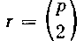 целых положительных чисел, причем Y₁ = {1, 2, . . ., q} и Y₂ = {q + 1,…, r}. Если у группы S_{q} множеством объектов является Y₁, а y группы S_{r-q} — множество Y₂, то мы можем образовать произведение S_{q}S_{r-q}, имеющее цикловой индекс
Z (S_{q}) Z (S_{r-q}). Взяв А = S_{p}⁽²⁾ и В = S_{q}S_{r-q}, можно показать, что орбиты ограниченной степенной группы являются как раз изоморфными классами графов с р вершинами и q ребрами. Каждая взаимно однозначная функция f: Х⁽²⁾ → Y представляет граф с множеством вершин X, и в этом графе вершины i и j смежны только в том случае, когда f {i, j} есть элемент множества Y₁. Ясно, что эти функции принадлежат одной и той же орбите группы В^{А*} тогда и только тогда, когда они представляют изоморфные графы. Следовательно, как заметил Редфилд, графы могут быть перечислены с помощью ∩-произведений.
Теорема. Число (р, q)-графов равно
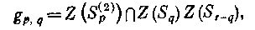 (148)
где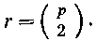
Редфилд, используя формулу, подобную (148), смог вычислить числа р-вершинных графов (р ≤ 7), не имеющих изолированных вершин. Он, если применять терминологию Уайтхеда и Рассела, рассматривал
р-вершинные графы как «симметричные антирефлексивные двоичные отношения над областями из р элементов». Точной формулы для
Z (S_{p}⁽²⁾) он не получил. Но парную группу можно представить в виде производной группы. Поэтому Редфилд имел возможность воспользоваться следствиями из своей теоремы декомпозиции, чтобы вывести подходящую формулу для циклового индекса Z (S_{p}⁽²⁾). Для парной группы справедливо соотношение
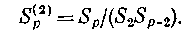 (149)
Доказательство этой формулы мы опускаем, но заметим, что степень каждой ее части равна (^{р}₂) (ср. с формулой (143) для Z (S₅ /(S₂S₃))). Таким образом, теорема декомпозиции была основной частью перечислительной техники Редфилда. Сделаем краткие замечания, относящиеся к выводу соответствующих формул для ориентированных графов. Так как
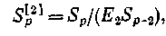 (150)
то цикловой индекс Z (S_{p}^{[2]}) редуцированной упорядоченной парной группы можно найти с помощью двух следствий из теоремы декомпозиции. После этого получается формула для числа d_{p},_{q} орграфов с р вершинами и q дугами:
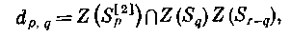 (151)
где r = р (р — 1).

7.16. Обобщение теоремы перечисления Редфилда

В этом параграфе мы построим более общую группу подстановок, чем та, которая требовалась при доказательстве теоремы перечисления Редфилда, и дадим точную формулу для числа орбит в этой новой группе. Полученный результат позволит нам перечислить графы, являющиеся суперпозициями взаимозаменяемых экземпляров одного и того же графа, а также даст новый подход к перечислению мульти-графов.
Пусть А и В — группы подстановок с множествами объектов
X = {1, 2, . . ., т} и Y = {1,2,.. ., п} соответственно, и пусть W — совокупность всех (т × n)-матриц, в которых элементы каждой строки попарно различны и являются объектами множества Y. Матричная группа [А; В] групп А и В действует на множестве всех классов эквивалентности, определяемых эквивалентностью по столбцам, рассматриваемой на совокупности W. Это действие осуществляется в соответствии со следующим правилом. Для каждой подстановки α из А и каждого набора β₁, β₂, . . ., β_{m} из т подстановок, принадлежащих группе В, существует подстановка в [А; В], обозначаемая [α;β₁,β₂,.., β_{m}], такая, что класс эквивалентности, содержащий матрицу [w_{i,j}], преобразуется этой подстановкой в класс, которому принадлежит матрица [β_{i}w_{αi,j}]. Другими словами, сначала подстановка α переставляет строки, а затем каждая подстановка β_{i} переставляет элементы в i-й строке. Например, пусть А = S₂ и В = S₂ [E₂], так что матричная группа
[S₂; S₂ [Е₂]] преобразует (2, 4)-матрицы. Если возьмем α= (12),
β₁ = (1) (2) (3) (4) и β ₂ = (12) (34), то подстановка [α; β₁, β₂] преобразует класс, содержащий матрицу
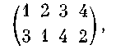
в класс, которому принадлежит матрица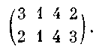
Из определения следует, что если А = Е_{т} — единичная группа подстановок, то число N [Е_{т}; В] орбит матричной группы равно
∩ -произведению, примененному к т экземплярам циклового индекса Z (В). Значит, если В является группой графа G, имеющего порядок п, то N [Е_{т}; Г (G)] есть число суперпозиций, составленных из т экземпляров графа G. С другой стороны, N [S_{m}; Г (G)] есть число суперпозиций, в которых копии графа G взаимозаменяемы. Для иллюстрации рассмотрим простую цепь Р₄ порядка 4. Все восемь графов, являющихся суперпозициями двух экземпляров цепи P₄, даны на рис. 18.
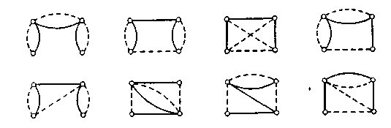
Рис. 18. Суперпозиции двух простых цепей четвертого порядка.

Сплошные и штриховые ребра используются для того, чтобы можно было отличить друг от друга два экземпляра цепи Р₄. Если в графах, изображенных на рисунке, взаимозаменить сплошые и штриховые ребра, то два последних графа на рис. 18 «поменяются местами», а остальные «перейдут» в себя. Итак, рис. 18 подтверждает, что
N [Е₂; Г (P₄)] = 8 и N [S₂; Г (Р₄)] = 7; это последнее число вычислено ниже (см. формулу (164)).
Чтобы сформулировать теорему, дающую формулу для числа N [А; В] орбит матричной группы [А; В], нам потребуются несколько определений. Как обычно, R обозначает кольцо полиномов, зависящих от переменных s₁, s₂, . . ., s_{n}. Для каждого целого положительного числа r определим функцию J_{r}: R→ R.
Удобно сначала определить последовательность функций d₁, d₂, . . ., зависящую от целых чисел r и k ≥ 1. Для каждого i положим
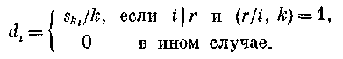 (152)
Используя, как обычно, S_{j} для обозначения симметрической группы j-й степени, определим J_{r} (s^{j}_{k}) с помощью равенства
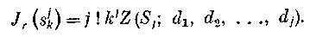 (153)
Заметим, что для произвольного простого числа р формула (153) может быть переписана в следующем виде:
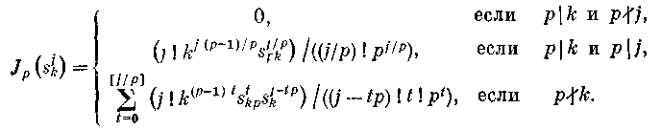(154)
Затем определяем функцию J_{r} для одночленов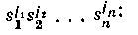
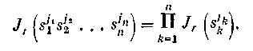 (155)
Далее функция J_{r} распространяется по линейному закону на все кольцо В. В частности,
и 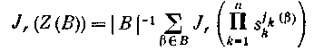 (156)
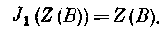 (157)
Теперь мы определяем произведение для всей совокупности функций— {J_{r}}:
(158)
где каждое (Z(B)) представляет собой сокращение для -произведения длины i_{r}, т. е.
и «сомножитель» J_{r}(Z(B)) берется i_{r} раз.
Теорема. Число орбит N [А; В], определяемых матричной группой
[А; В], равно
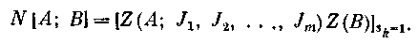 (159)
Применим эту теорему к нахождению числа N [S₂; Г (P₄)] графов, являющихся суперпозициями двух взаимозаменяемых экземпляров цепи Р₄.
Цикловые индексы групп Г (P₄) и S₂ имеют вид
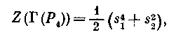 , (160)
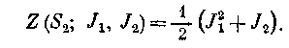 (161)
Из (157) следует, что
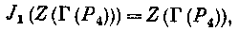
а из (154) получаем
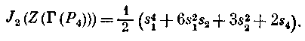 (162)
Легко видеть, что
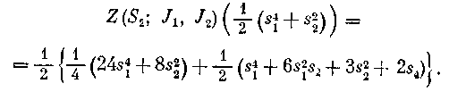 (163)
Полагая в этом выражении s_{k} = 1 для всех k, приходим к равенству
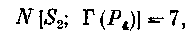 (164)
которое согласуется с рис. (18).
Числа суперпозиций двух и трех циклов порядков п sg; 6 даны в табл. 1.

Таблица 1
Суперпозиции циклов
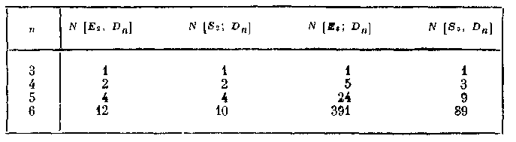
Заметим, что если составляющие (конституэнтные) циклы взаимозаменяемы, то существуют две пары эквивалентных суперпозиций двух циклов шестого порядка.
Используя матричную группу, можно также подсчитать число т_{р} _{q} мультиграфов с р вершинами и q ребрами. Пусть G является объединением K₂ двух непересекающихся (по вершинам) графов. Тогда суперпозиции, построенные с использованием q взаимозаменяемых экземпляров графа G, соответствуют в точности указанным выше мультиграфам. Так как Г (G) = S₂S_{p-2}, то мы получаем следующее утверждение Палмера.
Теорема. Число т _{p,q} мулътиграфов с р вершинами и q ребрами дается формулой
(165)
Mы набросаем некоторые детали, относящиеся к нахождению числа т_{5,4}. Прежде всего формула (137) дает произведение Z (S₂) Z (S₃), a
Z (S₄, J_{l}, J₂, J₃, J₄) получается из соотношения
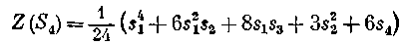.
Используя далее равенства (152), . . ., (156), имеем
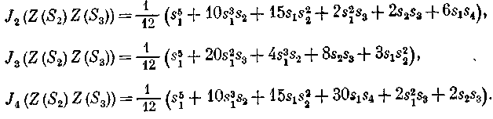 (166)
Применяя формулу (158), определяющую произведения, находим
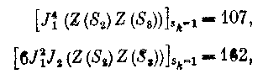
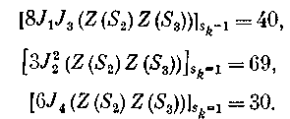 (168)
Следовательно,
Существенным преимуществом описанного метода является то, что, во-первых, при его использовании нужны только формулы для цикловых индексов симметрических групп, а, во-вторых, числа m_{p,q} вычисляются непосредственно.

7.17. Общие графы

В общем графе допускаются и кратные ребра, и кратные петли. По определению каждая петля вносит в степень соответствующей вершины вклад, равный 2. В данном параграфе мы покажем, как Рид смог перечислить общие графы со специальной последовательностью степеней вершин (он осуществил это, найдя взаимно однозначное соответствие между указанными графами и некоторыми суперпозициями).
Сначала нам понадобится формула для числа 2-раскрашенных мультиграфов, т. е. таких мультиграфов, у которых множество вершин разбито на два подмножества — одно подмножество состоит только из красных вершин, а другое — из синих, причем каждое ребро графа соединяет некоторую красную вершину с синей вершиной. На рис. 19 показаны 2-раскрашенные графы с двумя красными вершинами, имеющими степень 3, и тремя синими вершинами, имеющими степень 2.

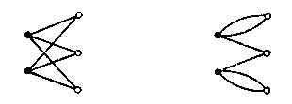
Рис. 19. Два двудольных графа.

Следующая теорема дает формулу для числа 2-раскрашенных графов со специальными степенями вершин.
Теорема. Число 2-раскрашенных графов, которые для каждого целого положительного числа k имеют ровно r_{k} красных вершин степени k и ровно b_{k} синих вершин степени k, дается формулой
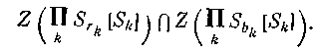 (169) |
Например, легко показать, что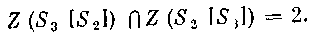
Это согласуется с рис. 19.
Доказательство. Пусть G₁ — граф, содержащий для каждого k ровно r_{k} компонент связности, представляющих собой полные графы с k вершинами. Аналогично, пусть граф G₂ имеет для каждого к ровно b_{k} компонент, являющихся полными графами порядка k. Замечаем, что число ребер в 2-раскрашенных графах, подлежащих перечислению, равно 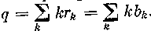 Следовательно, графы G₁ и G₂ имеют одно и то же число вершин, а именно q. Если компоненты графа G₁ интерпретировать как красные вершины, а компоненты графа G₂ — как синие вершины, то каждая суперпозиция графов G₁ и G₂ соответствует, очевидно, некоторому 2-раскрашенному графу. Это соответствие является, как легко видеть, взаимно однозначным, и, следовательно, число 2-раскрашенных графов равно Z (G₁) ∩ Z (G₂). Далее группы
Г (G₁) и Г (G₂) могут быть представлены в виде произведения веночных произведений; это приводит к формуле (169).
Перейдем к поиску формулы, дающей число таких общих графов, которые для всякого целого k имеют ровно d_{k} вершин степени k. Следовательно, число ребер в каждом из этих графов равно
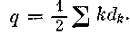
Предположим, что все вершины в таком графе раскрашены в красный цвет, и затем на каждом ребре поставим новую синюю вершину. Получим 2-раскрашенный граф, в котором все q синих вершин имеют степень 2. Указанное соответствие между общими графами и
2-раскрашенными графами является, очевидно, взаимно однозначным. Поэтому мы приходим к следующему результату.
Следствие. Число общих графов, которые для каждого k имеют в точности d_{k} вершин степени k, дается формулой
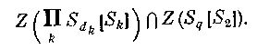 (170)
Например, число общих графов с двумя вершинами степени 3 равно Z (S₂ [S₃]) ∩ Z (S₃ [S₂]) = 2. Соответствующие этому числу два общих графа можно получить путем изъятия вершин степени 2 у графов, изображенных на рис. 19, при этом, вершина выбрасывается, а «концы» ребер, инцидентных ей, «склеиваются»; из двух ребер получается при этом одно ребро.
Формулы для подсчета общих однородных графов и общих кубических графов получаются сразу же, как частные случаи формулы (170).
Следствие. Число общих п-вершшшых графов, являющихся однородными графами степени k, равно
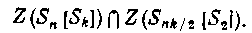 (171)
Следствие. Число общих кубических графов с 2п вершинами находится по формуле
(172)
В формулах, выведенных выше, мы имели дело с перечислением непомеченных графов. Рид применил суперпозиционную теорию к перечислению различных типов помеченных графов. Из формулы (172), например, довольно просто следует, что число общих кубических графов с 2п помеченными вершинами равно
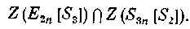 (173)
Cледующей целью является получение формул для перечисления помеченных кубических графов, не имеющих петель и кратных ребер. Соответствующий результат будет выражен в форме, напоминающей соотношение (172). Сначала докажем более общие результаты; после чего случай кубических графов получается мгновенно.
Pазность Z (A_{k}) — Z (S_{k}) будем обозначасть через Z (A_{k} — S_{k}). Будем также использовать обозначения, относящиеся к цикловому индексу веночного произведения. В частности, если Р₁ и Р ₂ — многочлены от переменных s₁, s₂, . . ., то Р₁ [Р₂] обозначает многочлен, получаемый путем замены каждой переменной s_{k}, принадлежащей многочлену Р₁, таким многочленом, который строится из Р₂ с помощью следующей процедуры: индексы всех переменных, входящих в Р₂, умножаются на k. Значит, выражения вида Z (S_{q}) [Z (А₂ — S ₂)] и Z (S_{3n}) [Z (А₂ — S₂)] уже определены.
Три нижеследующих утверждения получаются путем применения теоремы перечисления Пойа с подходящими группами и перечисляющими рядами для фигур и, кроме того, путем представления соответствующих коэффициентов в виде ∩-произведений. Эти три результата и их следствия позволяют перечислить три вида помеченных графов с заданным разбиением и три вида помеченных кубических графов: (1) мульти-графы, (2) общие графы, не имеющие кратных ребер, (3) графы.
Теорема. Число помеченных мулътиграфов с d_{k} вершинами степени k и, следовательно, с
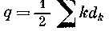
ребрами дается формулой
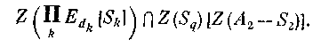 (174)
Применим теперь эту теорему для кубических графов с 2n вершинами. Получаем следующее утверждение.
Следствие. Число помеченных кубических мулътиграфов с 2п вершинами равно
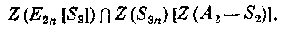 (175)
Исключая кратные ребра, но допуская петли, получаем еще одну теорему.
Теорема. Число помеченных общих графов, которые не имеют кратных ребер и содержат ровно q ребер и d_{k} вершин степени k, дается формулой
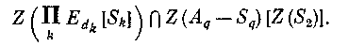 (176)
Применив эту формулу к кубическим графам, получаем
Следствие. Число помеченных общих кубических графов с 2п вершинами и без кратных ребер равно
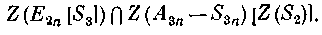 (177)
Наконец, запрещая и петли, и кратные ребра, выводим следующие утверждения.
Теорема. Число помеченных графов с q ребрами и d_{k} вершинами степени k равно
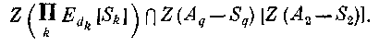 (178)
Следствие. Число помеченных кубических графов с 2п вершинами и, следовательно, с 3п ребрами находится по формуле
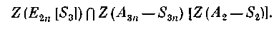 (179)
Вычисление выражений (175), (177) и (179) сопряжено со значительным количеством выкладок. Однако Риду удалось получить несколько общих результатов, относящихся к преобразованию этих соотношений и к их оценке. Например, в случае формулы (179) он доказал следующее утверждение.
Следствие. Число помеченных кубических графов с 2п вершинами равно
(180)
кроме того, при достаточно больших значениях п это число асимптотически равно
(181)

7.18. Соединяющие ребра и вершины

Обозначим через А некоторое подмножество множества вершин V графа G, а через
=V-A
его дополнение. Это множество определяет разложение множества ребер G на три непересекающихся класса (рис. 20).
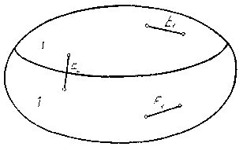
Рис. 20

1. Внутренние ребра Е₁= (а₁, а₂), а₁ А, а₂ А, лежащие в А, т. е. Е₁ есть ребро в подграфа G(A).
2. Соединяющие ребра (связывающие ребра, или касающиеся А ребра) Е₂=(а, ), а = А, с одной вершиной в А и другой вершиной в .
3. Внешние ребра которые являются внутренними для .
Число соединяющих ребер для множества А будем ппо.шачать через
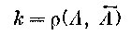 (182)
и называть числом реберного соединения А и . Можно также говорить, что А k-реберно соединено, или что А есть полуостров ранга k. Полуостровом называется множество А, для которого k = 1. Сумма
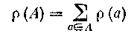 (183)
локальных степеней вершин из А представляет собой полное число выходящих из них ребер, причем лежащие в А ребра (включая петли) считаются дважды, а соединяющие ребра — один раз. Поэтому, если мы вычтем из (183) число реберного соединения (182), то получим удвоенное число лежащих в А ребер. Следовательно, число ребер в каждом из трех введенных классов равно соответственно
(184)
Отсюда непосредственно получаем утверждение:
Теорема 1. Число реберного соединения для конечного множества А удовлетворяет условию
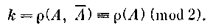 (185)
В частности, если локальные степени ρ(А) в А четны, то к четно. Конечный граф с четными локальными степенями не может иметь полуостровов.
Граф G называется k-реберпо связным, если для любого множества
А≠ и А ≠V число реберного соединения не меньше k. Максимальное число k₀ такого вида называется реберной связностью графа G. Граф связен тогда и только тогда, когда k₀ ≥1. Очевидно,
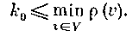 (186)
Аналогичные понятия можно ввести для вершин. Любая часть Н и ее дополнение
= G-Н
определяют разложение множества вершин на три класса.
1. Внутренние вершины Н, не инцидентные никаким ребрам из .
2. Соединяющие вершины, инцидентные ребрам как из Н, так и из .
3. Внешние вершины, т. е. внутренние вершины Н.
Эти понятия будут использоваться главным образом по отношению к подграфу Н = G(A). Обозначим через С (А) множество соединяющих вершин для Н (или А). Оно состоит из тех концов соединяющих ребер, которые принадлежат А. Множество оставшихся концов соединяющих ребер обозначим через С'(А). Мы имеем:
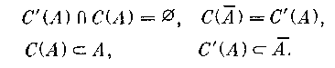
Соединяющий граф G(A, ) есть двудольный граф, ребрами которого являются соединяющие ребра, а множествами вершин — С(А) и С' (А). Ясно, что
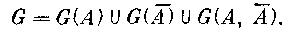
Числом вершинного соединения l(Н) части Н называется число ее соединяющих вершин; будем говорить, что часть Н (и )
l(Н)-вершинно соединена. Таким образом, одно ребро не более чем
2-вершинно соединено. Эти понятия применяются также к множествам вершин, если при этом брать подграф H = G(A), определяемый множеством А. В соответствии с этим определением одна неизолированная вершина 1-вершинно соединена; множество из l вершин не более чем l-вершинно соединено.
Предположим, теперь, что А — такое множество, для которого оба графа
(187)
имеют внутренние вершины. Если для каждого такого множества А имеет место
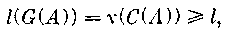
то будем говорить, что граф G l-вершинно связен. Наибольшее l₀, для которого G l₀-вершинно связен, называется вершинной связностью графа G. Легко видеть, что граф G связен в обычном смысле тогда и только тогда, когда l₀ ≥1.
Согласно этому определению формально можно было бы считать, что граф имеет произвольно большую вершинную связность, если не существует таких множеств А, что оба графа (187) имеют внутренние вершины.
Теорема 2. Для того чтобы в графе G не существовало таких множеств А, что оба графа (187) имеют внутренние вершины, необходимо и достаточно, чтобы G содержал полный граф U, покрывающий множество вер шин V; другими словами, граф G должен иметь диаметр d₀=1.
Доказательство. Если граф U существует, то каждая вершина из A соединена ребром с каждой вершиной из , так что G(A) не может иметь внутренних вершин. Обратно, пусть нет таких множеств А, что оба графа (187) имеют внутренние вершины. Возьмем произвольную вершину v₀ с инцидентными ей ребрами
E_{i}=(v₀,v_{i}), i = 1, 2, ...
Тогда v₀ — внутренняя вершина графа
G(A), A = { v₀,v₁,...}. (188).
Так как все вершины в должны быть инцидентны ребрам из С (А), мы имеем A = V.
Такое положение вызывает иногда потребность ограничить определение вершинной связности, вводя его лишь для графов с d₀ ≥2. Для такого графа G число вершин должно быть но менее чем l₀ + 2. Аналогично (186) мы имеем
l₀≤ρ(v_{o}) (189)
для всех вершин v_{o}, для которых существуют вершины v на расстоянии не менее 2. Чтобы убедиться в этом, достаточно рассмотреть граф (188), построенный при доказательстве теоремы 2.
Понятия разделяющих вершин и ребер были расширены до понятия разделяющих графов. Изучение разделения при помощи кратчайших цепей было проведено Маклейном; ряд других обобщений ввели Неттльтон, Гольдберг и Грин.

7.19. Листы

Ребро Е = (а, b) в графе G называется циклическим ребром, если оно принадлежит некоторому циклу. Петля есть циклическое ребро. Никакое концевое ребро не может быть циклическим. Дерево не имеет циклических ребер, и, обратно, связный граф без циклических ребер является деревом.
Ребро Е = (а, b) называется разделяющим ребром (или мостом, или разрезающим ребром) в G, если в графе G₁, получающемся после удаления Е, вершины а и b не связаны. Таким образом,
G₁=Н₁ Н₂, (190)
где Н₁ и Н₂ не пересекаются, Н₁ содержит а и Н₂ содержит b. Будем также считать Е разделяющим ребром, если оно является концевым; в этом случае один из графов Н₁ или Н₂ в (190) сведется к одной вершине. Связный граф имеет разделяющее ребро тогда и только тогда, когда его реберная связность равна k₀ = 1. Из теоремы 1 п.7.18. следует
Теорема 1. Конечный граф с четными локальными степенями не может иметь разделяющих ребер.
Отметим еще одно простое свойство.
Теорема 2. Ребро Е является разделяющим тогда и только тогда, когда оно не является циклическим.
Д о к а з а т е л ь с т в о. Если Е — циклическое ребро, то два его конца а и b остаются связанными после его удаления, так что разложение (190) невозможно. Обратно, если ребро Е не циклическое, то не существует цепей, соединяющих а и b и не содержащих Е.
Будем говорить, что две вершины а₀ и b₀ циклически-реберно связаны, если существует маршрут Р из циклических ребер
Р=( а₀, а₁)( а₁, a₂) ... (а_{п-1}, b₀), (191)
имеющий а₀ и b₀ своими концами. Очевидно, можно считать, что Р есть цепь или даже простая цепь. Этому понятию можно дать и другое, равносильное определение. Вершины а₀ и b₀ циклически-роберио связаны, если существует такая последовательность простых циклов
С₁, С₂, ..., C_{k} (192)
с а₀ на С₁ и b₀ на С₂, что каждая пара соседних циклов имеет хотя бы одну общую вершину.
Циклически-реберная связность определяет отношение эквивалентности на множестве вершин V графа G. Множество всех вершин, циклически-реберно связанных с данной вершиной а₀, назовем листовым множеством L(a₁), которому принадлежит а₀. Листовое множество может состоять только из вершины а₀; тогда листовое множество а₀ называется особым. Это может случиться только тогда, когда все ребра в а₀ являются петлями или разделяющими ребрами.
Подграф G(L) называется листом, определяемым листовым множеством L. Все ребра в G(L) циклические. Если, например, а и b в L соединены ребром Е = (а, b), то существует связывающая а и b простая цепь Р(а, b), которая состоит из циклических ребер, принадлежащих G(L). Если Р не содержит ребра Е, то его можно добавить к Р и получить содержащий Е простой цикл С.
Граф G(L) циклически замкнут, т. е. если какой-нибудь простой цикл С в G имеет общую вершину с L, то весь простой цикл С содержится в G(L). Поэтому каждое соединяющее ребро для L должно быть разделяющим ребром. Заметим также, что не может быть более одного такого ребра, связывающего два листовых множества L₁ и L₂, так как иначе эти ребра оказались бы циклическими. Эти рассуждения приводят к тeoреме.
Теорема 3. Для любого листового множества L все соединяющие ребра будут разделяющими. Каждый лист G(L) 2-реберно связен и является максимальной частью графа G с этим свойством.
Доказательство. Остается проверить только последнее утверждение. Любая часть Н, которая 2-реберно связна, является связной, и любое ребро в Н будет циклическим. Таким образом, Н содержится в некотором листе G(L).

7.20. Гомоморфные образы графа

Для графа G с множеством вершин V пусть τ есть однозначное отображение мпожества V в другое множество V₁. Пусть на V₁ определен граф G₁. Назовем τ гомоморфизмом G в G₁, если для любого ребра Е = (а, b) в G существует соответствующее ребро
(193)
в G₁. Граф на V₁, состоящий из всех ребер τ(Е), называется гомоморфным образом τ(G) графа G в G₁.
При гомоморфизме τ графа G множество вершин V распадается на попарно непересекающиеся множества прообразов
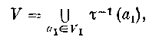
где τ⁻¹(a₁) состоит из всех вершин графа G, имеющих один и тот же образ а₁ в τ(G). Тогда при отображении τ всем вершинам из подграфа G(τ⁻¹(a₁))) будет соответствовать вершина а₁. Таким образом, в τ(G) будет существовать ребро (193) тогда и только тогда, когда существует некоторое ребро
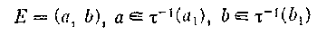 (194)
в G.
Следует указать, что это определение гомоморфизма графа не совсем точно. Обычно бывает несколько ребер (194) в G, связывающих два множества прообразов. Тогда можно либо соединять соответствующие вершины а₁ и b₁ в (193) единственным ребром, либо считать Е₁ кратным ребром, повторяя его столько раз, сколько существует связывающих ребер (194). Чтобы различить эти два типа отображений, можно называть их: в случае однократного ребра—(простым) гомоморфизмом, в случае многократного ребра — кратным гомоморфизмом. Если
а₁ = τ(а) = τ(b), (195)
то в случае простого гомоморфизма мы будем считать, чго ребру Е в (194) соответствует вершина а₁. В случае кратного гомоморфизма для каждого ребра (194), удовлетворяющего (195), нужно вводить в а₁ петлю.
В том случае, когда на множестве V задано отношение R, этой неопределенности по возникает. Если дано отображение τ, то образ отношения R определяется как такое отношение R₁ на множество V₁, что
а₁R₁b₁
выполняется тогда и только тогда, когда в V выполняется некоторое соотношение
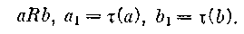
Пусть теперь G — произвольный граф. Определим отображение τ его множества вершин V на новое множество
V₁= V₁(L₁)
элементы которого {L₁} находятся во взаимно однозначном соответствии с семейством {L} всех листовых множеств G. Гомоморфный образ, граф G₁ =τ(G), будет иметь своим множеством вершин V₁, и в G₁ будет существовать ребро (L₁, L'₁) тогда и только тогда, когда два соответствующих листовых множества L и L' связаны ребром в G. Назовем граф G₁ листовой композицией для G. Ранее мы заметили, что два листовых мпожесгва в G могут соединяться не более чем одним ребром. Кроме того, граф G₁ не может иметь циклов, так как любой такой цикл происходил бы из цикла в G, проходящего через несколько листов. Таким образом, можно утверждать следующее (рис. 21).
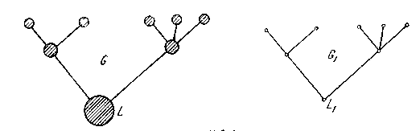
Рис. 21.

Теорема 1. Любой граф G гомоморфен своей листовой композиции G₁, и при этом множествами прообразов вершин G₁ являются листовые множества G. G₁ есть граф без циклов.
Имеется несколько частных типов гомоморфизмов графа. Гомоморфизм называется независимым или разделенным, если никакие две вершины из одного множества прообразов не соединены ребром. Любой независимый гомоморфизм можно получить как последовательность элементарных независимых гомоморфизмов, состоящих в отождествлении двух не соединенных ребром вершин.
Гомоморфизм называется связным, если подграфы для множеств прообразов связны. Связный гомоморфизм можно построить с помощью ряда элементарные связных гомоморфизмов, состоящих в отождествлении концов одного ребра. Гомоморфизм в теореме 1, очевидно, связный.
Вообще, подграфы для множеств прообразов состоят из нескольких связных компонент. Тогда гомоморфизм можно осуществить в два шага, сначала стягивая каждую компоненту в одну вершину, а затем отождествляя эти независимые вершины в каждом множестве. Мы получаем теорему:
Теорема 2. Любой гомоморфизм является произведением связного и независимого гомоморфизмов.
Если V = С_{і} есть разложение V на непересекающиеся классы С_{і}, то часто удобно обозначать соответствующий при гомоморфизме граф через
G ₁= G/C.

7.21. Обобщение леммы Редфилда

Для доказательства теоремы композиции, содержащейся в п. 7.23, нам нужно несложное обобщение леммы Редфилда (см. формулу (131)). Пусть А — группа подстановок с множеством объектов X, и пусть R — коммутативное кольцо, содержащее кольцо рациональных чисел. Пусть функция φ отображает декартово произведение А × X в R и удовлетворяет следующему условию: для любых подстановок φ и β из А и любого объекта х из X
(196)
Орбиту, определяемую группой А и содержащую объект х, обозначим через . Положим А (х) = {α А|αх = х}. Тогда новая лемма может быть сформулирована следующим образом.
Лемма. Для всякой функции φ, удовлетворяющей условию (196), справедливо тождество
(197)
Доказательство этого утверждения проводится так же, как и доказательство формулы (131): надо поменять порядок суммирования в левой части соотношения (197). Условие (196) позволяет тогда вместо суммирования по всем элементам из X применить суммирование по орбитам, определяемым группой А в множестве Х.
Заметим, что тождество (197) справедливо и в том случае, когда X — бесконечное счетное множество; при этом требуется, чтобы все участвующие в рассмотрении суммы были определены. Если ψ — функция класса для группы А, то φ (α, х) = ψ (α) и условие (196), очевидно, выполняется; соотношение (197) переходит тогда в формулу (131) из леммы Редфилда.

7.22. Композиция групп

Чтобы сформулировать теорему композиции, приводимую в п. 7.23, необходимо обобщить определение композиции (или веночного произведения) групп подстановок. Мы дадим также формулу для циклового индекса этой новой группы, обобщив формулу Пойа.
Как отмечает Харари, любой граф G можно представить в виде: где n_{і} — число компонент графа G, изоморфных графу G_{і}. В этом случае группу графа G можно записать как произведение композиций соответствующих групп:
(198)
Например, граф 2К_{1,2} 3К₂, изображенный на рис. 21, имеет следующую группу автоморфизмов:
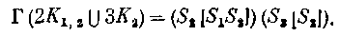 (199)
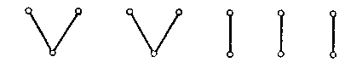
Рис. 21. Граф 2К_{1,2} 3К₂.

Пусть G₁ = К_{1,2} и G₂ = К₂. Тогда всякая функция f, отображающая множество X = {1, 2, 3, 4, 5} в Y = {1, 2}, соответствует естественным образом некоторому графу, компонентами которого являются графы К_{1,2} и К₂. Например, любая функция f, отображающая два элемента из X в 1, а остальные три — в 2, соответствует графу 2G₁ 3G₂, Положим f (1) = f (2) = 1 и f (3) = f (4) = f (5) = 2. Тогда подстановки α, действующие на X и такие, что
f(x)=f(αx) (200)
для всех х из X, образуют группу, идентичную произведению S₂S₃. Эта группа обозначается через S₅ (f), потому что она состоит из таких подстановок группы S₅, которые оставляют неподвижной функцию f. Группа S₅ (f) показывает, какие компоненты графа 2G₁ 3G₂ можно переставлять друг с другом. Памятуя об этом примере, мы сейчас займемся обобщением композиции групп.
Пусть А — группа подстановок с множеством объектов X =1, 2, . . ., п}, и пусть f — функция, действующая из X в Y = {1, 2, . . ., т}. Подгруппа А (f) группы А определяется .следующим образом:
(201)
Если для каждого i из Y положить X_{i} = f⁻¹ (i), то α(Х_{i}) = Х_{i} при всяком
i Y и любой подстановке α А (f). Пусть B_{i}, i = 1, . . ., т, обозначает некоторую группу подстановок с множеством объектов Y_{i}. Тогда обобщенная композиция групп, обозначаемая через А (f) [В₁, . . ., В_{т}], имеет своим множеством объектов объединение
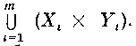
Для любой подстановки α А (f) и любого набора τ₁, . . ., τ_{m} функций, таких, что (т. е. τ_{i}(х) является подстановкой группы B_{i}), существует подстановка в группе
А (f) [В₁, . . ., В_{т}], обозначаемая (α; τ₁, . . ., τ_{m}) и действующая на упорядоченные пары (х, у) в соответствии с правилом:
(202)
всякий раз, когда (х, у) принадлежит X_{i} × Y_{i}. Нетрудно провeрить, что так определенные подстановки действительно образуют группу относительно умножения. Группа А (f) [В₁, . . ., В_{т}], если говорить образно, переставляет экземпляры множеств Y_{i}, i = 1, . . ., т, причем для каждого элемента множества X_{i} берется по одному экземпляру. Экземпляры множества Y_{i} переставляются между собой с помощью подстановок из А (f), в то время как элементы каждого экземпляра переставляются независимо, с использованием групп B_{i}.
Так как для каждого i выполняется равенство: α (X_{i}) = Х_{i}, то при всяком k мы можем определить j_{k} (α, X_{i}) — число циклов длины k, содержащихся в ограничении подстановки α на множество X_{i}. Обобщение формулы
Z(A[B], f(x))=Z(A, Z(B, f(x))) (*)
можно тогда дать в следующей форме.
Теорема. Цикловой индекс обобщенной композиции групп дается соотношением
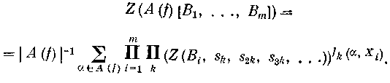 (203)
Заметим, что если т = 1, то Z (А (f) [B₁]) = Z (А (f)) [Z (В₁)] и формула (203) преобразуется в формулу (*). Доказательство соотношения (*) можно приспособить для доказательства равенства (203).
Для того чтобы проиллюстрировать теорему, вернемся к примеру, рассмотренному выше, в котором А = S₅, f (1) = f (2) = 1 и
f (3) = f (4) = f (5) = 2. В этом случае Х₁ = {1, 2} и Х₂ = {3, 4, 5}.

Возьмем с множествами объектов Y₁ = {1, 2, 3} и Y₂ = {1,2} соответственно. Тогда множеством объектов группы S₅ (f) [S₁S₂, S₂] будет множество и упорядоченные пары из него сопоставляются вершинам графа 2К_{1,2} 3К₂ так, как указано на рис. 22.
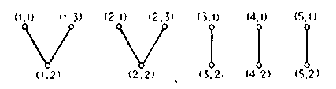
Рис. 22. Граф 2К_{1,2} 3К₂ с множеством вершин (Х₁ ×Y₁) (Х₂ × Y₂).

Каждая функция связывает с каждым
экземпляром графа K_{1,2} некоторую подстановку из Т(К_{1,2}); функция
τ₂: Х₂ → Г (К₂) делает то же самое с графом К₂. Предположим, что Из равенства (202) следует, что
τ₁(1) и τ₁(2) переставляют вершины двух экземпляров графа 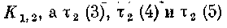 переставляют вершины трех экземпляров графа К₂. Тогда α переставляет компоненты графа 2К_{1,2} 3К₂ между собой. Таким образом, мы видим, что
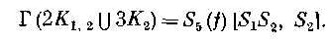 (204)
Наконец, из формулы (203) следует, что цикловой индекс группы этого графа имеет вид
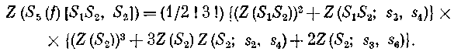

7.23. Теорема композиции

Для всякого множества графов будем обозначать через Z () сумму цикловых индексов групп всех графов из множества (ср. с формулой (146), в которой рассматривалась сумма цикловых индексов групп всех графов порядка р). В частном случае каждая из этих групп может быть обобщенной композицией групп, построенной из подгруппы группы А и последовательности групп В₁ В₂, В₃, .... Мы покажем здесь, как получается Z (), если известны цикловые индексы Z (А) и Z (В_{і}), i = 1, 2, 3.....
Рассмотрим важный частный случай. Пусть А — группа подстановок с множеством объектов X = {1,2, . . ., п}. Пусть Y — непустое подмножество множества целых положительных чисел. Для каждого
i Y возьмем группу подстановок В_{і} с множеством объектов Y_{і}. Практически это означает, что каждый элемент i из Y соответствует некоторому графу с группой В_{і} и множеством вершин Y_{і}. В наших рассмотрениях мы требуем, чтобы в совокупности { Y_{і}} одна и та же фиксированная мощность была не более чем у конечного числа множеств Y_{і}, так что сумма ∑Z (B_{і}), взятая по всем і Y, определена.
Для каждой функции f: X→Y определяем, как и выше, подгруппу А (f) группы А. Далее, на множестве таких функций (из X в Y) вводим отношение эквивалентности: две функции f и g называются эквивалентными относительно группы А, и это записывается в виде
f ~ g, если для некоторой подстановки α из А и для всех х X выполняется равенство
f(x) = g (αx). (205)
Другими словами, f ~ g означает, что функции f и g принадлежат одной и той же орбите степенной группы Е^{А}. Обозначим множество классов эквивалентности (множество орбит) через . Свяжем теперь с каждой функцией f некоторую обобщенную композицию групп: если f(X) = { i₁, . . ., i_{m}}, то соответствующая группа строится из групп А(f) и и может быть обозначена через А(f) []. Если f и g эквивалентны, то А (f) и A (g) являются идентичными группами подстановок. Действительно, если f(x)= g (γх) для некоторой подстановки γ из А и при всех х X, то γA (f) γ⁻¹ =A (g), т. е. группы
A(f) и A (g) — сопряженные. Более того, группы А(f) []и
A (g) [] — также идентичны. Значит, цикловые индексы этих групп совпадают и мы можем естественным образом определить цикловой индекс Z (F) произвольного класса эквивалентности F, принадлежащего множеству: полагаем Z (F) равным цикловому индексу обобщенной композиции групп, определяемой произвольной функцией f из F. Введем обозначение: 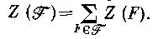 Тогда основной результат, содержащийся в нижеследующей теореме, связывает с Z (А) и Z (B_{i}).
Напомним, что через Z (A) [∑Z(B_{i})] мы обозначаем степенной ряд, получаемый путем замены каждой переменной s_{k} в цикловом индексе
Z (А) на 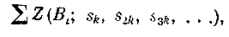
где сумма берется по всем i Y.
Теорема композиции. Сумма цикловых индексов получается посредством образования композиции циклового индекса Z(А) относительно ∑Z(B_{i}):
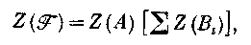 (206)
где суммирование ведется по всем i Y.
Доказательство. Рассмотрим представление группы А в виде степенной группы Е^{А} с множеством объектов Y^{X}, т. е. А' = Е^{А} и для каждой подстановки α из A существует подстановка α' из А', такая, что
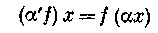 (207)
при любой функции f Y^{X} и при всех х X.
Пусть В — кольцо степенных рядов, зависящих от переменных
s_{l}, s₂, s₃, . . . и рассматриваемых над полем рациональных чисел. Определим отображение φ: А'× Y^{X} → R с помощью формулы
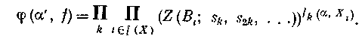 (208)
Можно убедиться в том, что φ удовлетворяет условию (196). Но тогда, применяя лемму из 7.21, имеем
(209)
где первая сумма, стоящая в правой части, берется по всем классам F из , а f есть некоторый элемент из F. Заметим, что, хотя лемма из 7.21 сформулирована только для того случая, когда сyммы конечны, она справедлива и в более общем случае: когда все суммы определены. В соотношении (209) все суммы определены, ибо мы ранее потребовали, чтобы одинаковая степень была не более чем у конечного числа групп В_{г}
Используя формулы (208) и (203), легко заметить, что правая часть равенства (209) равна Нетрудно также проверить, что для всякой подстановки α из А
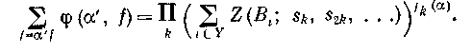 (210)
Этим доказательство теоремы завершается.

7.24. Связныe графы

Целью нашей является представление суммы цикловых индексов всех связных графов в виде функции от суммы цикловых индексов всех графов. Этого можно достичь с помощью теоремы композиции. Если — множество всех графов, то из формулы (146) следует, что
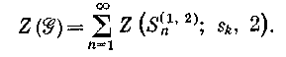 (211)
Поэтому мы можем считать, что нам известно. Теперь применим еще один подход к нахождению , а именно такой подход, который был применен при получении производящей функции для связных графов. Пусть — множество всех связных графов, а множество состоит из всех графов, имеющих ровно п компонент. Рассмотрим симметрическую группу S_{n}, действующую на множестве X, и все функции Каждая такая функция представляет тот элемент из , который имеет |f⁻¹(G)| компонент, изоморфных связному графу G из . Ясно, что функции, эквивалентные относительно S_{n}, представляют один и тот же граф из . Каждой функции можно сопоставить обобщенную композицию групп, являющуюся как раз группой графа, представляемого функцией f. Для получения суммы цикловых индексов всех неэквивалентных функций можем применить теорему композиции; приходим к следующему равенству:
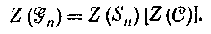 (212)
Суммируя его по всем п, имеем
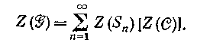 (213)
Но так как
(214)
то
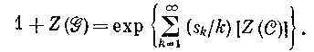 (215)
Используя идею Кэдогана, мы можем с помощью обращения Мёбиуса разрешить соотношение (215) относительно. Получаем следующее утверждение.
Теорема. Если— соответственно множество всех
графов и множество всех связных графов, то
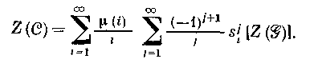 (216)
Применяя формулу (211), можем написать несколько первых членов ряда );
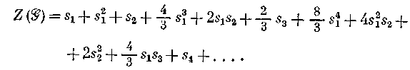 (217)
Подставляя это выражение в (216), имеем
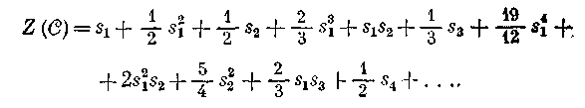 (218)
Заметим, что, полагая s_{л} = 1 в тех частях рядов и , которые состоят только из слагаемых с общей «степенью» сомножителей, не превосходящей 4, получаем числа 18 и 10; это соответственно число графов и число связных графов с не более чем 4 вершинами. Стоит также подчеркнуть, что, хотя формула (216) дает точное выражение для Z (), много проще вычислять Z () непосредственно, используя равенство (215). Сделаем еще одно замечание. Пусть — множество всех связных р-вершинных графов и— множество всех таких графов, каждая компонента которых содержит не менее р вершин. Тогда (l) = и Z () состоит как раз из тех слагаемых, входящих в которые имеют порядок р. Применяя теорему композиции, имеем
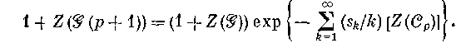 (219) Значит, можно найти последовательно для каждого р.

7.25. Суммы цикловых индексов корневых графов

Установим взаимосвязь между суммами цикловых индексов для некоторой совокупности графов и соответствующей совокупности корневых графов. Граф G можно сделать корневым, взяв в качестве корня произвольную из его вершин. Поэтому корневой граф можно рассматривать как упорядоченную пару (G, и), где и — вершина графа G. Два корневых графа (G, и) и (G, v) являются одинаковыми (изоморфными) тогда и только тогда, когда вершины и и v принадлежат одной и той же орбите группы графа G. Множество автоморфизмов графа (G, и) состоит из всех автоморфизмов графа G, оставляющих вершину и неподвижной. Однако для удобства мы не будем включать корень в множество объектов, на котором действует группа рассматриваемого корневого графа. Обозначим через произвольное множество графов, а через — множество всех различных корневых графов, которые могут быть получены путем указания корня в графах из . Мы снова будем использовать запись ') для сумм цикловых индексов всех графов из и всех корневых графов из '. Для установления взаимосвязи междуможно применить лемму Редфилда (см. формулу (131)).
Теорема. Сумма цикловых индексов для корневых гргфов равна частной производной от по первой переменной:
(220)
Доказательство. Легко видеть, что достаточно доказать теорему для того случая, когда состоит из одного графа G. Применяем лемму Редфилда к группе графа G, беря в качестве функции класса
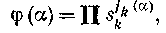 (221)
где α — произвольная подстановка из группы графа G. Тогда левая часть формулы (131) дает а правая часть равна 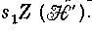
Рассмотрим в качестве примера полный граф К_{п}. Его группа есть S_{n}. Этот граф можно сделать корневым только одним способом, и группой соответствующего корневого графа является S_{n-1}. Следовательно, справедливо равенство
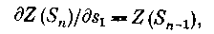 (222)

7.26. Блоки

Ранее было введено отношение эквивалентности на множестве вершин V при помощи понятия циклическо-реберной связности. Аналогичным образом определим эквивалентность на семействе ребер графа G. Два ребра Е₁ и Е₂ называются сильно циклически связанными, если существует такая последовательность простых циклов (192), что Е₁ принадлежит С₁, Е₂ принадлежит C_{k} и любая пара соседних циклов С_{i} и С_{i+1} имеет по крайней мере одно общее ребро. Докажем теорему:
Теорема 1. Два ребра сильно циклически связаны тогда и только тогда, когда существует простой цикл, содержащий оба эти ребра.
Достаточно показать следующее.
Теорема 2. Если Е₁—ребро в простом цикле С₁, E₂ — ребро в простом цикле С₂, а С₁ и С₂ имеют хотя бы две общие вершины, то существует простой цикл, содержащий оба ребра Е₁ и Е₂.
Доказательство. Можно считать, что Е₁ не принадлежит С₂. Тогда, проходя по С₁ в обе стороны от ребра Е₁, мы найдем соответственно две первые вершины а₁ и а₂, принадлежащие также С₂. Обозначим через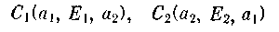
участки циклов С₁ п С₂, содержащие соответственно Е₁ и Е₂. Их сумма
есть простой цикл, содержащий оба ребра (рис. 23).
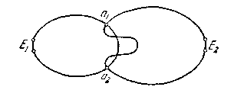
Рис. 23.

Можно говорить также, что две вершины а₁ и а₂ сильно циклически связаны, если существует пара сильно циклически связанных ребер Е₁ и Е₂, инцидентных соответственно а₁ и а₂, другими словами, если а₁ и а₂ расположены па одном простом цикле. Нужно отметить, что, в отличие от случая ребер, это определенно не дает отношения эквивалентности для вершин. Например, на рис. 24 ребра в С₁ сильно циклически связаны и ребра в С₂ — тоже. Таким образом, а₁ и а₂ сильно циклически связаны, а₂ и а₃ также сильно циклически связаны; однако для а₁ и а₃ это не имеет места.
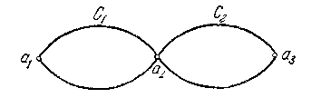
Рис. 24.

Множество всех ребер, сильно циклически связанных с ребром Е, образует некоторую часть графа, называемую блоком, определяемым ребром Е. Множество вершин L* этого графа называется блоковым множеством, определяемым ребром Е. Блок является связным графом. Отметим, что он может состоять из единственного ребра, в частности, каждая петля составляет отдельный блок.
Лемма. Если Р(а₀, b₀) — простая цепь, связывающая две различные вершины из блокового множества L*, то все ребра в Р принадлежат этому блоку.
Доказательство. Если утверждение леммы не выполняется, то, выделяя в случае надобности из Р участок, можно считать, что в
Р(а₀, b₀) нет ребер, принадлежащих данному блоку, определяемому ребром Е. Но это приводит к противоречию, так как в блоке существует простая цепь Q(b₀, а₀); следовательно,
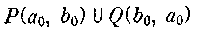
есть простой цикл, ребра которого сильно циклически связаны с Е.
Из этой леммы следует, что блок является подграфом G(L*) (при этом отметим, что граф G не имеет петель). Он сильно циклически замкнут в том смысле, что если простой цикл С имеет хотя бы две вершины, общие с L*, то все ребра из С принадлежат G(L*). Поэтому два различных блока могут иметь не более одной общей вершины. Очевидно, все вершины в L* циклически-реберпо связаны (если только G(L*) не является единственным ребром), и, таким образом, каждый лист G(L) будет иметь непересекающееся по ребрам разложение
G(L)= G(L_{i}*) (223)
на семейство блоков.
В графе G вершину а назовем разделяющей вершиной (разрезающей вершиной), если существует собственная непустая часть Н, имеющая а своей единственной соединяющей вершиной. Так как в любой вершине b ≠ а из Н все ребра должны идти к вершинам из Н, Н = G(A) является подграфом. Также = G(B) является подграфом, имеющим только одну общую с Н вершину а. Таким образом, если а есть разделяющая вершина то имеет место прямое по ребрам разложение
(224)
Обратно, разложение (224) может быть использовано для определения разделяющей вершины. Согласно этому определению вершина с петлей является разделяющей.
Теорема 3. Следующие свойства графа равносильны:
1. Граф G связен и не имеет разделяющих вершин.
2. Любая пара ребер принадлежит некоторому простому циклу.
3. Любая пара вершин принадлежит некоторому простому циклу.
4. Если а, b, с — три различные вершины, то существует простая цепь Р(а, b, с).
5. Вершинная связность l₀ ≥2.
Доказательство. Если граф G связеп и имеет разделяющую вершину, то разложение (224) показывает, что не все пары ребер лежат на простом цикле. Предположим, что G пе имеет разделяющих вершин. Возьмем блок Н= G(L*), определяемый некоторым ребром Е. Если Н не совпадает с целым графом, то он имеет некоторую соединяющую вершину а, в которой есть ребра дополнительного графа . Построим часть Н₁ графа , состоящую из ребер всех цепей, выходящих из а и содержащихся в . Этот граф ₁ является компонентой , так что его соединяющие вершины должны принадлежать Н. По граф Н связен; поэтому из леммы следует, что а есть единственная соединяющая вершина для Н₁. Так как G не имеет разделяющих вершин, Н = G. Тогда граф G сильно циклически связен, и по теореме 1 любая пара его ребер содержится в простом цикле. Это доказывает равносильность свойств 1 и 2.
Очевидно, из 2 следует 3. С другой стороны, если выполняется 3, то граф G связен и не может иметь разделяющих вершин, так как иначе отличные от а вершины аА, уВ в (224) не могли бы принадлежать одному простому циклу. Таким образом, 3 и 1 равносильны.
Если выполнено 4, то граф G связен и не может иметь разделяющих вершин, так как иначе три вершины х, у, а, определенные, как выше в (224), не могли бы располагаться на какой-то простой цени Р(х, у, а) в этом порядке. Обратно, если выполняется 1, то каждая пара вершин а, b и b, с лежит на простом цикле, откуда легко получить простую цепь Р(а, b, с). Наконец, из определений ясно, что 1 п 5 равносильны.
Теорема 4. Блок G(L*) не имеет разделяющих вершин; все его соединяющие вершины являются разделяющими вершинами для G.
Мы отмечали, что любой лист G(L) имеет непересекающееся по ребрам разложение (223) на блоки G(L*). На основании теоремы 4 составление G(L) из G(L*) может быть представлено кактусообразной фигурой, в которой различные блоки соприкасаются в свопх соединяющих вершинах (рис. 25).
Рис. 25
Нам потребуется следующее утверждение.
Теорема 5. Пусть G — связный граф с конечным числом п ≥ 2 блоков. Тогда хотя бы два из этих блоков 1-вершинно соединены.
Доказательство. Проведем из какой-нибудь вершины v₀ простую цепь М, проходящую через возможпо большее число блоков. Так как никакая пара блоков не может иметь ребер, принадлежащих одному простому циклу, в конце концов М должна прийти в
1-вершинно соединенный блок G(L₀). Выбрав теперь v₀ L₀ и строя аналогичную простую цепь, мы обязательно попадем в другой блок G(L₁), который также 1- вершинно соединен.
Пусть G — связный граф без петель и с конечным числом λ*(G) блоков. Если некоторую вершину v и все инцидентные с ней ребра удалить из G, то остающийся граф G(V — v) распадется на i(v) связных компонент. Назовем i(v) индексом связности вершины v. Очевидно,
i(v) = 1 тогда и только тогда, когда v — не разделяющая вершина для G. Если v — разделяющая вершина, то i(v) означает число блоков, для которых она является соединяющей вершиной. Для индексов связности существует доказанное Харари соотношение того же типа, что и соотношение (224):
Теорема 6. Если λ*(G) есть число блоков связного графа G без петель, то
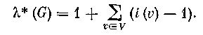 (225)
Доказательство. Можно доказать (225) индукцией по числу блоков
λ*(G). Это равенство очевидно для λ*(G) = 1. Согласно теореме 5 граф G может быть построен последовательным добавлением блоков с одной соединяющей вершиной. Такое добавление увеличивает λ*(G) на единицу и одно i(v) —на столько же.
Частного вида графы, в которых каждый блок представляет собой единственный простой цикл, называются деревьями Xусими. Они могут быть охарактеризованы также тем свойством, что в них никакое ребро не может принадлежать более чем одному простому циклу.
Найдем сумму цикловых индексов всех корневых блоков. Другими словами, если— множество всех блоков, то мы ищем выражение для Этого можно достичь, представив через а затем обращая полученное соотношение.
Используя теорему композиции, замечаем, что сумма цикловых индексов всех связных корневых графов, у которых корни не являются точками сочленения, дается формулой
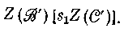
Применяя еще раз теорему композиции, видим, что сумма цикловых индексов всех связных корневых графов, у которых корень инцидентен в точности п блокам, равна
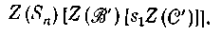
Суммируя это выражениепо всем п и используя равенство (214), получаем
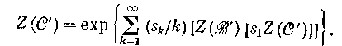 (226)
Так как , то, обращая формулу (226), можем найти Однако, как и в случае определения Z (), легче для получения применять экспоненциальное соотношение (226) непосредственно, как это продемонстрировано дальше.
Обозначим через множество всех корневых связных графов, у которых всякий блок, содержащий корень, имеет не менее р вершин. Так как у одновершинного графа нет блоков, то
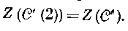 (227)
Если —множество всех р-вершинных блоков, то
состоит из всех таких слагаемых, входящих в 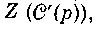 порядок
которых равен р — 1.
Пусть теперь будет множеством всех корневых связных
р-вершипных графов, каждый блок в которых содержит корень.
Действуя таким же способом, как при получении формулы (226),
находим
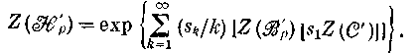 (228)
Ясно, что
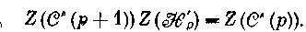 (229)
Комбинируя соотношения (228) и (229), имеем
(230)
Следовательно, если известны то формулу
(230) можно использовать для получения. Но
состоит из всех слагаемых, входящих в
и имеющих порядок р. Поэтому можно определять после-
довательно для всех р ≥2. Наконец,
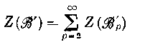 (231)
и суммирование начинается с р = 2 потому, что одновершинный граф, в силу нашего соглашения, исключается из множеств и '.
Пусть — ряд, который получается из заменой каждого вхождения переменной s₁ нулем; другими словами, является таким вкладом в который вносят все автоморфизмы, не имеющие неподвижных вершин. Применяя это обозначение, можем записать такое равенство:
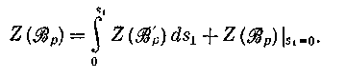 (232)
Следовательно, нам осталось найти Нам понадобится
следующее утверждение Робинсона.
Теорема. Пусть у связного графа G существует автоморфизм, не имеющий неподвижных вершин. Тогда граф G содержит единственный блок, вершины которого при любом автоморфизме графа G переставляются только между собой.
Мы имеем также равенство
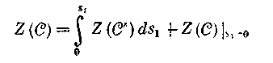 (233)
и, применяя теорему композиции, заключаем, что сумма цикловых индексов всех связных корневых графов, корнями которых являются блоки, равна
Следовательно, в силу теоремы п. 7.25, вклад, вносимый в всеми автоморфизмами, не имеющими неподвижных вершин, равен в точности выражению, получающемуся из в результате подстановки s₁ =0:
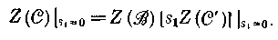 (234)
На практике можно пользоваться равенством
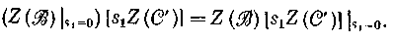 (235)
Для последовательного определения при всех р ≥2 обозначим черезмножество всех неразложимых графов (блоков), имеющих не менее чем р вершин. Заметим, что и чтосостоит из всех слагаемых порядка р входящих в Так как то формула (234) приводит к соотношению
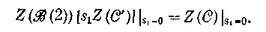 (236)
Кроме того, очевидно, что
(237)
Следующее утверждение вытекает из того факта, что разбивается на два непересекающихся подмножества и
(238)
Его можно доказать индукцией по числу р. В частности, если
известны, то из (238) можно
найти в котором слагаемые порядка
р+1 являются как раз слагаемыми из
Наконец, имеем
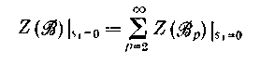 (239)
и теорема Робинсона, позволяющая перечислить блоки, может быть сформулирована в следующей форме.
Теорема. Суммацикловых индексов всех блоков дается формулой
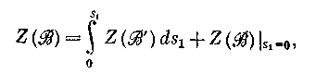 (240)
где определяется из соотношения (226), а находится с помощью формул (236) и (238).
Можно использовать этот метод для нахождения всех слагаемых в
, имеющих порядок не выше четвертого. Приведем эти члены:
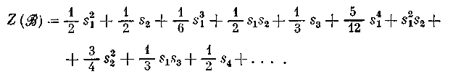 (241)
Число р-вершинных блоков равно сумме коэффициентов многочлена

7.27. Графы с данными блоками

Часто класс графов можно описать на языке блоков, содержащихся в графах из этого класса. Например, деревья являются такими связными графами, все блоки которых изоморфны графу К₂; у графов блоков все блоки представляют собой полные графы; кактусы являются связными графами, у которых блоки — либо ребра, либо циклы; множество всех связных графов, не имеющих висячих вершин, совпадает в точности с множеством всех нетривиальных связных графов, у которых концевые блоки не изоморфны графу К₂. Для того чтобы перечислить некоторые из этих классов графов, мы обобщим ряд результатов из предыдущего параграфа. Мы приведем также обобщенную форму метода, предложенного Норманом для подсчета числа графов с данными блоками. В своем изложении мы опять будем следовать работе Робинсона.
Пусть — класс блоков и— множество всех таких связных графов, у которых блоками являются только графы из класса . Первый результат, выражающий черезможно
установить способом, аналогичным примененному для проверки соотношения (226).
Теорема. Сумма цикловых индексов связных корневых
графов, блоки которых принадлежат множеству , дается формулой
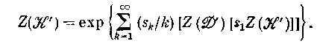 (242)
Еслиизвестно, то и формулу (242)
можно использовать для получения Следующая теорема
выражаетчерез
Теорема. Сумма цикловых индексов связных графов, блоки
которых принадлежат множеству, дается формулой
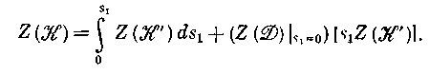 (243)
Доказательство этого утверждения аналогично доказательству соотношения (234). Заметим, что мы могли бы использовать эту теорему для вывода формулы (234), ибо при формула (243) влечет равенство (234). Для того чтобы проиллюстрировать использование соотношения (243), мы покажем, как можно получить сумму цикловых индексов деревьев. Пусть — множество всех деревьев, а класссостоит только из полного графа К₂. Таким образом, и в силу (342), имеем
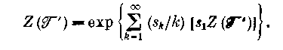 (244)
Далее,можно определить из этого равенства рекурсивно.
Например, слагаемые в , имеющие порядок ниже пятого,
выглядят так:
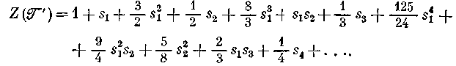 (245)
Эти слагаемые соответствуют корневым деревьям, порядки которых меньше 6. Из (244) и (20) следует, что
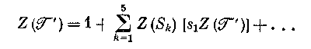 (246)
Поэтому слагаемые пятого порядка в) могут быть вычислены с помощью следующих пяти соотношений:
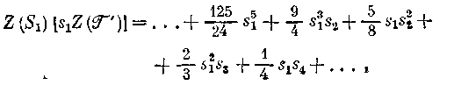
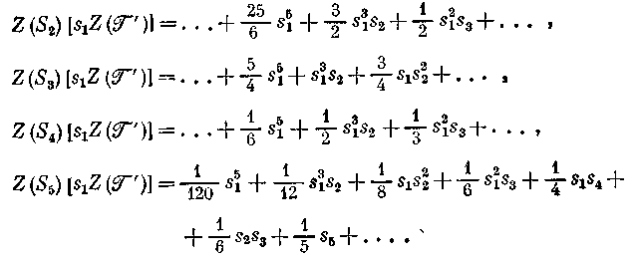 (247)
Собирая вместе все эти слагаемые, имеем
Далее,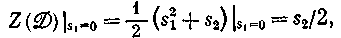и поэтому из (243) вы-
текает равенство
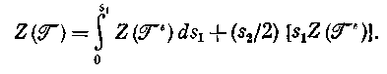 (248)
Используя (245), можем вычислить несколько первых членов второго слагаемого, стоящего в правой части формулы (248):
(249)
Интегрируяи прибавляя к получаемому выражению соот-
ветствующие члены из (249), находим все слагаемые в порядка не выше шестого:
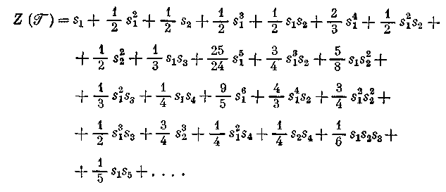 (250)
Правильность полученного соотношения можно проверить, просуммировав все коэффициент в нем и сравнив найденный результат с числом деревьев, у которых меньше семи вершин (см. формулу (39)).
Ниже приводится робинсоновскоо обобщение метода Нормана, позволяющего найти число графов с данными блоками.
Теорема. Суммацикловых индексов графов, блоки которых
принадлежат множеству , дается формулой
(251)
Заметим, что в соотношениях (242) и (251) можно заменить производящими функциями. Однако этого нельзя делать в равенстве (243). Кроме того, когда требуются суммы цикловых индексов, то значительно легче использовать не формулу (251), а формулу (243).
В заключение этого параграфа применим развитую здесь технику к перечислению связных графов без висячих вершин. Следующая теорема Робинсона дает возможность получить соответствующую сумму цикловых индексов (путем обращения приведенной в ней формулы).
Теорема. Суммацикловых индексов для множества ,
состоящего из всех связных графов без висячих вершин, удовлетворяет соотношению
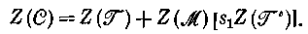 (252)
Доказательство этого утверждения использует теорему композиции и тот факт, что связные графы, но являющиеся деревьями, соответствуют перечисляемым здесь графам с приписанными им корневыми деревьями. Последнее соответствие годится также в качестве основы для подсчета числа помеченных графов, получаемых из графов множества
Для обращения формулы (252) заметим, что (р +1)-вершинный граф из класса либо принадлежит множеству либо его максимальный подграф, не имеющий висячих вершин, содержит меньше, чем р + 1, вершин. Далее, если— подмножество из , состоящее из всех тех графов, которые имеют не более р вершин, то слагаемые порядка р +1 в соответствуют всем связным (р + 1)-вершинным графам, отличным от деревьев, но все же имеющим висячие вершины. Следовательно, слагаемые порядка р+1 в вносятся всеми связными (р+1)-вершинными графами, содержащими хотя бы одну висячую вершину. Поэтому разность состоит из слагаемых порядка р + 1, принадлежащих
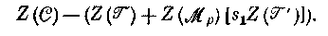
Например, чтобы найти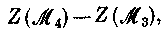 мы начинаем с
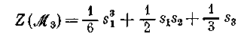 (253)
и, воспользовавшись соотношением (245), получаем
(254)
Затем из формул (218), (245) и (254) получаем равенство
(255)
Сумма всех коэффициентов этой разности равна 3, и, действительно, существует в точности три связных четырехвершинных графа, не имеющих висячих вершин.

7.28. Максимальные простые циклы

Будем рассматривать простые циклы максимальной длины в конечном графе G. Так как простой цикл расположен целиком в своем блоке, не будет ограничением предполагать, что G но имеет разделяющих вершин.
Обозначим вершины на простой цепи Р(а₀, а_{l}) максимальной длины l через
а₀,…, а_{l}.
Ясно, что все ребра в вершине a_{l} должны идти к вершинам из Р. Пусть а_{т} — такая ближайшая к а₀ вершина в Р, что существует ребро (а₀, а_{т}) (рис. 26).
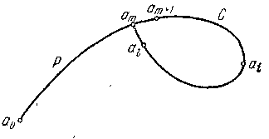

Рис. 26.
Простой цикл
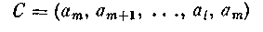 (242)
назовем концевым циклом, простой цепи Р в a_{l}. Выберем эту простую цепь Р так, чтобы длина ее концевого цикла была максимальной. Рассмотрим подграф
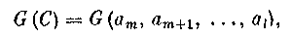
определяемый множеством вершин (242) простого цикла С. Предположим, что в G(C) есть гамильтонова цепь H_{i}(a_{m}, а_{i}), идущая из а_{т} к некоторой вершине а_{i} с
т + 1 ≤ i ≤ l
Тогда все ребра из G и вершине а_{i} должны принадлежать графу G(C), так как иначе ребро (а_{i}, а_{j}) к вершине на P(а₀, а_{т-1}) дало бы максимальную простую цепь
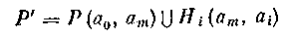
с бóльшим концевым циклом, а ребро (а_{i}, b) с b, не принадлежащим Р, дало бы простую цепь
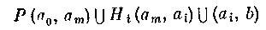
длины l + 1.
Предположим теперь, что
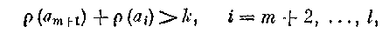
где k = l — т+1 есть длина концевого цикла. Из теоремы 7 п.1. мы заключаем, что все эти а_{i} являются концевыми точками гамильтоновых ценей H_{i} (a_{m}, а_{i}); следовательно, все р(а_{i}) ребер в а_{i} принадлежат G(C). Но тогда а_{т} оказывается разделяющей вершиной для G(C), так что остается единственная возможность: G(C) есть весь граф G. Таким образом, если мы исключим случай, когда G имеет гамильтонов цикл, то получим для некоторого i
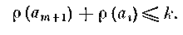
Итак, мы установилиследующий результат:
Теорема 1. Если связный граф G не имеет разделяющих вершин, то либо он имеет гамильтопов цикл, либо длина k максимального простого цикла удовлетворяет условию
k≥ρ₀+ρ₁ ,
где ρ₀≤ρ₁ — две наименьшие локальные степени в G.
Из этой теоремы следует другая георема, принадлежащая Дираку: если G — граф без разделяющих вершин, то либо длина максимальных простых циклов удовлетворяет неравенству k ≥2ρ₀, либо граф имеет гамильтопов цикл.

8. Паросочетания

8.1. Двудольные графы

Двудольным (двусторонним) графом называется граф G = G(V, V'), в котором множество вершин
(1)
распадается на два непересекающихся множества V и V' так, что каждое peбpo Е = (v, v') соединяет некоторую вершину v V с вершиной v' V'. Графы этого специального типа играют заметную роль в различных приложениях.
Каждая часть двудольного графа также двудольная. Если граф G связен, то каждая вершина v V имеет четное расстояние от вершин из V и нечетное расстояние от вершин из V'. Возникает вопрос: в каких случаях данный граф можно представить как двудольный граф?
Теорема 1. Граф G является двудольным тогда и только тогда, когда все простые циклы в нем имеют четную длину.
Доказательство. Для двудольного графа это условие выполняется. Обратно, предположим, что G имеет такое свойство. Выберем вершину а₀ в некоторой его связной компоненте G₀. Множество вершин S в G₀ распадается, как в (1), где V состоит из вершил с четным расстоянием от а₀, a V' — с нечетным расстоянием. Чтобы показать, что никакие две вершины v₁ и v₂ на V не могут быть соединены ребром Е = (v₁, v₂), возьмем кратчайшие простые цепи
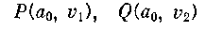
из а₀. Обе они имеют четную длину. Если b — последняя общая для Р и Q вершина, то оба расстояния d(b, v₁) и d(b, v₂) либо четны, либо нечетны. Если бы существовало ребро Е между v₁ и v₂, то цепь
была бы нечетным простым циклом, что противоречит предположению. Так же доказывается, что никакие две вершины из V' не соединены ребром. Таким образом, все компоненты G₀ и, следовательно, сам граф G двудольные.
Так как двудольная часть В произвольного данного графа G характеризуется тем, что В не содержит нечетных простых циклов, из общих полученных ранее результатов следует.
Теорема 2. Любой граф G содержит максимальные двудольные части В₀. Если граф G связен, то каждый такой двудольный граф B₀ также связен и покрывает вершины графа G.
Прямой метод построения максимальной двудольной части связного графа G состоит в следующем. Выберем вершину а₀ и разложим множество вершин S графа G
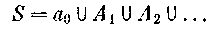
так, чтобы А_{i} состояло из вершин с расстоянием i от а₀, В каждом А_{i} удаляем все ребра, соединяющие какие-нибудь две его вершины. Тогда, очевидно, остающийся граф будет максимальной двудольной частью.
Приведем теперь одну теорему о бесконечных двудольных графах. Пусть G(V, V') — такой граф, локально конечный в вершинах множества V. Для любого подмножества A V обозначим через V'(A) множество вершин из V', соединенных ребрами с вершинами из А. Два множества А и V'(A) определяют подграф •
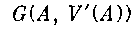 (2)
графа G. Если А конечно, то этот граф конечен.
Предположим, что каждому конечному подмножеству А множества V поставлена в соответствие некоторая часть S_{A}, так что
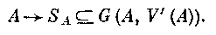 (3)
Установим следующее (Оре):
Теорема 3. Пусть G(V, V') — двудольный граф, локально конечный на V, и пусть в G имеется некоторое соответствие (3) для конечных подмножеств AV. Тогда существует такая чисть H грaфа G, что для любого А выполняется равенство
(4)
для некоторого, подходящим образом выбранного множества BA.
Доказательство. Часть H графа G назовем R-графом, если она обладает следующим свойством: для каждого конечного А существует такое конечное BA, что
(5)
Очевидно, G = H является R-графом, в котором можно брать В = A.
Л е м м а. Существуют минимальные R-графы в G.
Доказательство. Достаточно доказать, что если {Н_{і}} есть упорядоченная по включению цель R-графов, то ее пересечение
является R-графом. В графе (2) имеется конечное множество ребер (Е_{j}). Возьмем ребро Е_{j}, принадлежащее не всем H_{i}; пусть H_{j}⁽⁰⁾ есть один из графов, не содержащих E_{j}. Конечное пересечение
H⁽⁰⁾ = H_{j}⁽⁰⁾
является тогда R-графом, содержащим D, и
Так как (5) справедливо для H⁽⁰⁾, оно справедливо также и для D.
Завершим теперь доказательство теоремы 3. Пусть H — минимальный R-граф; значит, если удалить из H произвольное ребро Е, то граф Н — Е = К уже нe будет R-графом. Мы покажем, что для H равенство (4) справедливо для любого конечного А н некоторого BA. Пусть граф в левой части (4) состоит из ребер {F_{i}}, так что
для некоторого данного А. Так как К_{i} = H — F_{i} не является
R-графом, существует некоторое конечное множество А_{i} , для которого
при всяком BA. Так как соответствующее включение выполняется для H при некотором B_{i}A_{i}, мы получаем, что F_{i} принадлежит обоим графам
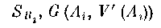
для любого такого В_{i}.
Положим
Так как А₀ конечно, должно найтись подходящее множество BA₀ такое, что в Н
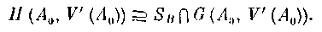
Это условие можно переписать в виде
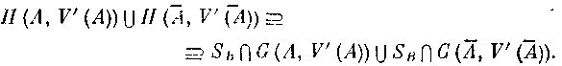
Так как BA, для всех і, мы получаем, как и выше, что
для всех і; следовательно,
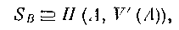
и равенство (4) выполнено.
Теорема 3 имеет многочисленные применения. Мы приведем здесь только теорему, принадлежащую Радо.
Теорема 4. Пусть G(V, V') — двудольный граф. локально конечный на V. Пусть для каждого конечного множества А V определена выбирающая функция
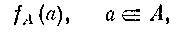
которая из множества всех выходящих из вершины a ребер выбирает некоторое одно ребро (а, f_{А}(а)) из а. Тогда существует выбирающая функция f_{V}(v), определенная для всего V и обладающая следующим свойством: дли каждого А существует такое множество BA, что
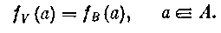
Доказательство. Здесь граф S_{A} состоит из всех ребер
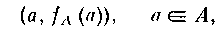
определяемых выбирающей функцией. В соответствии с (4) здесь минимальный R-граф Н дает также выбирающую функцию, определяющую единственное ребро в каждой вершине и совпадающую на А с f_{B}(x).

8.2. Дефициты

Ряд важных приложений теории графов является следствием так называемых теорем о паросочетаниях для двудольных графов. Для доказательства этих теорем мы будем использовать функции дефицита, которые здесь введем. Предположим, что в рассматриваемом двудольном графе G вершины v V (см. (1) имеют конечные локальные степени ρ(v).
Пусть А — конечное подмножество V. Число вершин в А обозначим через v(A), число ребер, выходящих из А,— через ρ(А). Для двух таких множеств А₁ и А₂ мы имеем
(6)
и
(7)
Для каждого подмножества А множества V можно указать соединенное с ним подмножество V'(A) множества V', состоящее из всех тех вершин из V', которые соединены ребром хотя бы с одной вершиной из А. Если А конечно, то V'(А) также конечно из-за условия локальной конечности в V. Для таких множеств V'(A) мы имеем соотношение
(8)
Для проверки этого заметим, что V'(A₁ А₂) состоит из тех вершин, которые соединены с вершинами из A₁ или из A₂ или с теми и другими, так что можно написать
где ∆ есть число вершин, учтенных и в V'(A₁), и в V'(A₂). Сюда входят ν(V'(A₁ ∩ А₂)) вершин из V'(A₁ ∩ А₂), а также те вершины, которые соединены и с А₁ и с А₂, но не с А₁ ∩ А₂. Если таких вершин нет, то
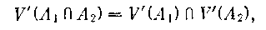 (9)
и в (8) выполняется равенство.
Для любого конечного подмножества A множества V разность
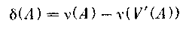
будет называться дефицитом подмножества A.
Теорема 1. Для дефицитов двух множеств А₁ и А ₂ имеет место соотношение
(10)
Доказательство. Это соотношение получается при вычитании (83) из (6). Оно выполняется также, когда пересечение двух множеств пусто, если положить
δ()= 0, (11)
и это соглашение принимается в дальнейшем изложении. Равенство в (10) выполняется тогда и только тогда, когда выполнено (9). Заметим, что дефициты являются целыми числами.
В последующих рассуждениях накладываем еще одно требование на рассматриваемый граф.
Ограниченные дефициты. Для конечных подмножеств множества V существует верхняя граница дефицитов.
Тогда будет существовать некоторый максимальный дефицит δ₀ и соответственно некоторые множества максимального дефицита, называемые также критическими множествами, для которых
δ (А) = δ₀. (12)
В соответствии с условием (11) мы всегда имеем δ₀ ≥0. Если δ₀ ≠0, то множества, удовлетворяющие соотношению (12), непусты.
Теорема 2. Если А₁ и А₂ — критические множества, то их сумма и их пересечение также критические; кроме того, они удовлетворяют равенству (98).
Д о к а з а т е л ь с т в о. Из
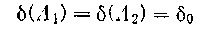
из теоремы 1 следует, что
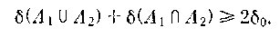
Так как δ₀ есть максимальный дефицит, это возможно только при
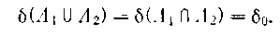
Из теоремы 2 следует
Теорема 3. Существует единственное минимальное критическое множество N, содержащееся во всех остальных критических множествах. Если V конечно, то существует единственно максимальное критическое множество, содержащее все остальные.
Мы имеем: N = тогда и только тогда, когда δ₀ = 0.
Будем говорить, что подмножество А множества V является множеством без дефицита, если никакое подмножество множества А не имеет положительного дефицита. Все V будет множеством без дефицита тогда и только тогда, когда δ₀ = 0.
Пусть А₁ — некоторое критическое множество и А₂ — конечное множество, не пересекающееся с А₁. По теореме 1
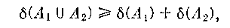
и следовательно, δ(А₂) ≤ 0. Если это замечание применить к А₁ =N, то мы получим теорему:
Теорема 4. Множество вершин V можно однозначно представить в виде
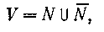 (13)
где N — минимальное критическое множество, а его дополнение является множеством без дефицита.
Приведем, еще один факт.
Теорема 5. В множестве V'(N), определяемом минимальным критическим множеством N, в каждой вершине должно быть хотя бы два ребра от N.
Доказательство. Допустим, что для некоторого а' V'(N) существует только одно ребро (а, а') от N. Тогда множество N — а не может иметь дефицит, меньший δ₀, и N — а оказывается критическим, в противоречии с определением N.

8.3. Теоремы о паросочетаниях

Исследуем теперь, как изменяется максимальный дефицит при удалении из G некоторой вершины а₁ V и всех инцидентных ей ребер. Если А — подмножество V, не содержащее а₁, то удаление вершины а₁ и ее ребер не изменяет дефицита А. Поэтому, если имеется некоторое критическое множество, не содержащее а₁, то его дефицит остается равным δ₀. Если же а₁ содержится в каждом критическом множестве и, следовательно, в N, то в V уже не будет множеств с дефицитом δ₀. Из теоремы 5 п.8.2 следует, что
и новое минимальное критическое множество N₁ содержится в
N — а₁. Мы установили следующее:
Теорема 1. Удаление из V некоторой вершины а₁ и всех ее ребер изменяет максимальный дефицит только при a₁N; в этом случае новый максимальный дефицит равен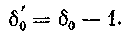
Повторяя это преобразование, мы получаем теорему.
Теорема 2. Если максимальный дефицит множества вершин V равен δ₀ > 0 и N — минимальное критическое множество, то V можно свести к множеству без дефицита при помощи удаления из него δ₀ соответственно выбранных вершин множества N вместе с их ребрами.
Предположим далее, что V есть множество без дефицита. Будем исследовать возможность удаления из графа G некоторой связанной пары вершин (а, а') и всех ребер с этими концами так, чтобы в полученном графе G₁ множество вершин V₁ = V — а оставалось бы множеством без дефицита.
Предположим сначала, что V не имеет непустых множеств нулевого дефицита. Тогда можно удалить произвольное ребро (а, а') и соответствующие ребра. Действительно, если А₁ — произвольное конечное подмножество множества V₁, то оио также является подмножеством V, и, по предположению, соединенное с ним в G множество V'(A₁) должно содержать хотя бы на одну вершину больше чем А₁. После удаления а' из V' в соединенном с A₁множестве в G₁ число вершин может уменьшаться разве лишь на единицу, так что должно быть δ₁(А₁)≤0.
Пусть теперь в V существуют непустые подмножества нулевого дефицита. Выберем среди них минимальное множество А. Тогда можно брать а А, и а' будет концом некоторого ребра (а, а'). Действительно, пусть А₁ снова означает произвольное конечное подмножество V ₁= V-а.
Если δ (А₁) < 0, то, как и выше, мы получаем δ₁(А₁)≤0 в G₁. Остается случал δ (А₁) = 0. Так как А≠ и минимально среди всех непустых множеств с нулевым дефицитом, из теоремы 2 п.8.2 следует, что или A₁ содержит А, или эти два множества не пересекаются. Первая возможность исключена, так как А₁ не содержит а. Следовательно, А₁ имеет нулевой дефицит и не пересекается с А. Но тогда по теореме выполняется условие (9), так что множества V'(A) и V'(A₁) также не пересекаются. Поэтому удаление ребер с концами в вершинах
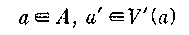
не может повлиять на дефицит A₁. Следовательно, δ₁(А₁)= 0 в G,.
Введем определение. Будем говорить, что подмножество А множества V сопоставлено при паросочетании на подмножество А' множества V, или что имеется паросочетание А на А', если существует такое взаимно однозначное соответствие между А и А', что соответствующие друг другу вершины соединены ребром. Таким образом, паросочетание можно рассматривать одновременно и как часть графа, и как отображение. Являясь отображением, оно допускает употребление соответствующих выражений, как, например: «паросочетанпе А в V'», «паросочетание между А и А'», «при паросочетапин А сопоставтено в V'», или «.4 и А'(А с А') сопоставлены», или «А сопоставлено множеству А'» и т. п. Будем также называть такое паросочетание частичным паросочетанием V в V' и обозначать его через {А, М_{А}}, где обозначение М_{А} используется для того, чтобы указывать различные паросочетания, которые могут быть выбраны. Положим
если А В и М_{А} является продолжением М_{В}. Тогда множество всех частичных паросочетаний образует частично упорядоченное множество.
Вернемся к случаю, когда V не имеет дефицита. Частичное паросочетание {А, М_{А}} будет называться правильным паросочетанием, если после удаления всех вершин из V и из V', которые участвуют в М_{А}, и всех ребер с концом в этих вершинах остающееся множество V — А является множеством без дефицита в полученном графе.
Л е м м а. Каждое правильное частичное паросочетание содержится в максимальном паросочетании, являющемся паросочетанием всего множества V.
Доказательство. Согласно предыдущему лемма очевидна, если V конечно. Если же V бесконечно, то воспользуемся принципом максимальности и рассмотрим некоторое упорядоченное множество правильных частичных паросочетании {А, М_{А}}. Тогда сумма А также является сопоставленной при помощи правильного паросочетания. В самом деле, если бы V — А содержало какое-нибудь конечное подмножество В с положительным дефицитом, то это получилось бы после удаления некоторых ребер, примыкающих к В. Но первоначально было только конечное число таких ребер; следовательно, В получило бы положительный дефицит уже после удаления ребер для одного из паросочетании {А, М_{А}), в противоречии с тем, что они все правильные. Кроме того, если А₀ — максимальное множество с правильным паросочетанием, то А₀ = V, так как иначе, как мы уже показали, А₀ можно было бы увеличить при помощи паросочетания новой вершины.
Все эти рассуждения приводят к основной теореме о паросочетании.
Теорема 3. Пусть множество вершин V локально конечно и имеет максимальный дефицит δ₀. Тогда можно найти такое подмнозкество D множества V с δ₀ вершинами, что V — D сопоставляется при паросочетании на некоторое подмножество множества V', и δ₀ есть наименьшее число с этим свойством. Для того чтобы V можно было сопоставить при паросочетапии на пекоторое подмножество множества V', необходимо и достаточно, чтобы V не имело дефицита.
Доказательство. Если V содержит подмножество А с положительным дефицитом, то вершины из А не могут быть сопоставлены при паросочетании на V'(A), так как последнее множество содержит слишком мало вершин. Мы уже видели, что δ₀ есть наименьшее число вершин, которые нужно удалить из V, чтобы получить множество без дефицита. Остальное следует из леммы. Доказательство можно было бы упростить, если воспользоваться теоремой 4 п.8.1..
В том случае, когда V является коночным множеством, нет необходимости накладывать требование локальной конечности, так как при помощи исключения ребер можно получить часть G' графа G с конечными локальными степенями и с тем же максимальным дефицитом. Действительно, пусть V содержит п вершин. Никакое его подмножество А, содержащее хотя бы одну вершину а бесконечной степени ρ(а), не может иметь положительного дефицита. Это остается справедливым, если удалить все ребра в а, кроме п. Остающийся граф G' локально конечен и имеет те же множества положительного дефицита, что и G. Из теоремы 3 получается
Теорема 4. Если множество вершин V конечно и состоит из п вершин и максимальный дефицит равен δ₀, то максимальное число вершин, которые могут быть сопоставлены при паросочетапии в V', равно
μ = п - δ₀.
Последняя часть теоремы 3 равносильна теореме Ф. Холла о системах различных представителей:
Теорема 5. Пусть F(A_{і}) — семейство конечных подмножеств множества V'. Если любые k множеств А_{i} содержат в совокупности нe менее k элементов, то можно найти такие различные элементы
а'_{і} V', что для каждого i будет
а'_{і} А_{i}.
Доказательство получается немедленно, если множества А_{i} считать вершинами из множества V и соединить каждое А_{i} ребрами с теми элементами а'_{j} из V', которые принадлежат А_{i}. Из теоремы 3 вытекает также более общий результат:
Теорема 6. Если в условиях теоремы 5 существует такое фиксированное число δ₀, что любые k множеств А_{i} содержат в совокупности хотя бы k — δ₀ элементов, то в семействе F(A_{i}) можно найти систему различных представителей а_{і} для всех, кроме δ₀, множеств.
Наконец, на основании теоремы 4 можно отметить, что если семейство F(A_{і}) содержит только конечное число множеств, то в теоремах 5 и 6 можно не предполагать, чтобы множества А_{і} были конечными.

8.4. Взаимные паросочетания

До сих пор мы изучали частичные паросочетапия множества V в V'. Далее мы будем исследовать взаимные паросочетания V в V' и V' в V. Прежде всего докажем теорему:
Теорема 1. Пусть М есть паросочетание некоторого подмножества А множества V в V', а М' — паросочетаиие некоторого подмножества А' множества V' в V. Тогда из ребер в М и М' можно построить такое частичное паросочетание между V и V', в котором участвуют все вершины из А и А'.
Доказательство. В каждой вершине а А есть единственное ребро Е= (а, v') из M, а в каждой вершине а' А' — единственное ребро
Е' = (а' , v) из М'. Поэтому граф М М' имеет не более двух ребер в каждой вершине из А А' и не более одного ребра в остальных вершинах из V V'. Если две вершины а₀ и а'₀ соединены одним и тем же ребром Е = (а₀, а'₀) в М⁰ и в М', то мы сохраняем при паросочетании сопоставленными а₀ и а'₀. Предположим, что Е₀ = (а₀, а'₀) принадлежит М, а в М' имеется другое ребро Е'₀=(а'₀, a₁) в а'₀. Мы можем идти дальше из а₁ по некоторому ребру Е'₀= (а'_{0,} a_{i}) из М (если а₁ А₁, то сопоставляем а₀ и а₀') и будем продолжать этот процесс, пока возможно. В результате мы получим цепь
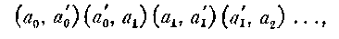 (14)
ребра которой принадлежат поочередно М и М'. Цепь (14) может оказаться конечной, только если она возвращается к а₀ = а_{п}. Тогда паросочетание между вершинами а_{і} и а_{і}' определяется ребрами
Е_{і} = (а_{і}, а_{і}' ) (рис. 1).
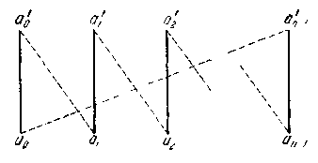
Риc. 1.
Пусть цепь (14) бесконечна. Тогда может существовать некоторое входящее в а₀ ребро Е'₋₁= (a'₋₁, а₀) из М', в a'₋₁— некоторое входящее ребро Е'₋₁= (a₋₁, a'₋₁) из М и т. д. Цепь (14) может быть так продолжена и в противоположном направлении. Если это построение остановится в некоторой вершине a_{-п}, то паросочетание между двумя множествами вершин в этой цепи может быть установлено с помощью ребер Е_{і}. Если цепь закончится в некоторой вершине а_{-п}, то можно использовать ребра Е'_{і}. Наконец, если (14) продолжается неограниченно в обоих направлениях, то можно использовать каждое из этих семейств ребер (рис. 2).
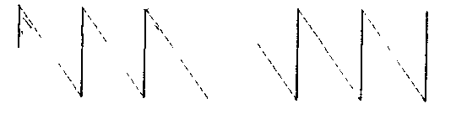
Рис 2.
Если в теореме 1 положить A = V и A'=V', то получится так называемая теорема Бернштейна:
Теорема 2. Пусть М — некоторое паросочетание V в V', а М' — некоторое паросочетание V' в V. Тогда из ребер в М и М' можно построить паросочетапие V на V'.
Паросочетапие, в котором участвуют все вершины, называется совершенным.
Первоначально эта теорема была установлена для доказательства следующею результата из теории множеств. Если множество А находится во взаимно однозначном соответствии с некоторым подмножеством множества В, а множество В находится во взаимно однозначном соответствии с некоторым подмножеством множества А, то существует взаимно однозначное соответствие между А и В.
Начиная этого места, мы будем предполагать, что граф G локально конечен во всех вершинах из V и V'. Тогда функция дефицита δ'(А') может быть определена также для конечных подмножеств А' множества V'. Объединяя теоремы 2 п.8.4 и 3 п.8.3, мы получим теорему:
Теорема 3. Пусть G — локально конечный двудольный граф. Для того чтобы два его множества вершин, V и V' можно было сопоставить при паросочетании друг на друга, необходимо и достаточно, чтобы оба максимальных дефицита для V и для V' были равны нулю:
δ₀ = δ'₀=0. (15)
Такое паросочетание может быть определено как часть М графа G, которая имеет ровно одно ребро в каждой вершине G, т. е. М — однородный суграф первой степени. Таким образом, теорема 3 дает необходимое и достаточное условие для того, чтобы G имел такой су-граф.
Среди популярных интерпретаций этой теории имеется так называемая задача о браке или о танцах. В группе имеется равное число девушек и юношей. Каждый юноша знаком с несколькими девушками и каждая девушка знакома с несколькими юношами. При каких условиях можно найти такое их расположение, чтобы каждый имел своим партнером знакомого?
Более практической интерпретацией является так называемая задача о назначениях. Группа лиц может выполнять несколько видов работ. Каждый член группы может выполнять только некоторые из этих видов работ. В каких случаях можно заполнить все места квалифицированными работниками? Существует и много других интерпретаций, которые могут быть сформулированы в терминах сборки, состязаний или соединений.
Теорему 3 можно сформулировать также как теорему о множествах.
Теорема 4. Пусть
(16)
— два семейства подмножеств множества S. Предположим, что каждое множество А, пересекается только с конечным числом множеств A'_{j} и наоборот. Взаимно однозначное сопоставление множеств в двух семействах (16), при котором соответствующие множества A_{і} и A'_{і} имеют непустое пересечение, возможно тогда и только тогда, когда любые k множеств (k = 1, 2, ...) A_{i} пересекаются не менее чем с k множествами A'_{j}, и наоборот.
Чтобы получить теорему 4 из теоремы 3, нужно принять множества А_{i} за вершины из V, A'_{j} — за вершины из V' и считать, что в G имеется ребро (A_{і}, A'_{j}) тогда и только тогда, когда эти два множества пересекаются.
Заметим, что из теоремы 4 нe следует, что можно найти множество различных общих представителей для множеств из двух семейств (16), т. е. такое множество элементов а_{i}, что
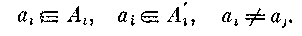
Установление условий существования таких систем представителей оказывается довольно трудной задачей. Однако если одно из семейств (16) состоит из непересекающихся множеств, то такое множество представителей получается из паросочетання просто путем произвольного выбора a_{i} А_{i} ∩ А'_{i} .
Сделаем несколько замечаний о фактическом построении паросочетания M, cоответствующего теореме 3. Начнем с выбора некоторого ребра Е = (а, а'), примем, что оно принадлежит М, а затем удалим из G все ребра с концом в а или в а'. В остающемся графе паросочетание V—a на V'—a' существует тогда и только тогда, когда он не имеет подмножеств с положительным дефицитом. Пусть А₁ — множество из V — а с дефицитом δ(А₁) в G. Удаление вершины а' изменит дефицит А₁, только если а' V'(A₁), и тогда он увеличится до
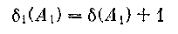
в G₁. Поэтому в множестве V — a максимальный: дефицит в G₁ есть
δ₁ = 0, кроме случая, когда а V'(A₁) для некоторого критического множества А₁ в G. Этого не может случиться, если выбрать аА₀ для некоторого минимального критического множества А₀≠ в V. В этом случае любое другое критическое множество А₁ в G либо содержит А₀ , либо не пересекается с A₀. Первая возможность исключается, так как аА₁. При второй — никакая вершина а' на ребре Е = (а, а') не может принадлежать V'(A₁), так как иначе было бы
δ(А₀ А₁)>0
в противоречии с предположением. Следовательно, δ₁=0 в G₁. В конечном случае из теоремы 3 видно, что также δ'₁=0в множестве
V' — а'. Наше рассуждение показывает, что искомое паросочетание получается при последовательном выборе ребер Е₁ = (а, а') в различных остающихся графах, где каждый раз за а может быть взята произвольная вершина в любом минимальном критическом множестве.
На первом шаге мы имеем ρ(а) выборов для ребер в а. После удаления ребер в соответствующей вершине а' локальные степени в множестве
V — a уменьшатся не более, чем на единицу, при условии, что ребра однократные. Таким образом, в следующей вершине мы имеем не менее чем ρ(b) — 1 выборов и т. д. Это приводит к следующему утверждению М. Холла.
Пусть G — двудольный граф с однократными ребрами, для которого существует хотя бы одно паросочетаиие. Тогда G имеет по
крайней мере ρ₀! паросочеганий, где
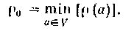

8.5. Паросочетания в графах частного вида

Существуют различные специальные двудольные графы, для которых можно довольно легко установить существование паросочетания, просто показав, что никакое конечное множество вершин не может иметь положительного дефицита (имеются в виду паросочетания
V на V').
Пусть G— однородный граф степени т, так что
(17)
для всех вершин а V и a' V'.
Теорема 1. Однородный граф не имеет дефицита.
Доказательство. Для любого конечного множества А V с v(A) вершинами существует
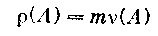
ребер, имеющих конец в А. Все эти ребра имеют свой второй конец в V'(А). Полное число ребер с концом в V'(А) равно
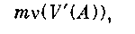
причем
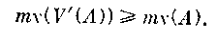
Отсюда 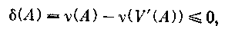
что и требовалось.
Граф M₁, состоящий из ребер паросочетания, является однородным суграфом степени 1. Если ребра M₁ удалить из G, то остающийся граф
будет однородным степени т — 1. Поэтому он также имеет однородный суграф М₂ степени 1, ребра которого можно удалять. Эту редукцию можно продолжать пока не исчерпается весь граф. Нами установлена
Теорема 2. Однородный двудольный граф степени m является прямой по ребрам суммой
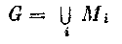
m однородных суграфов М, степени 1.
Эту теорему об однородных графах можно применить к случаю, когда имеется два разложения одного и того же множества
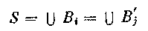 (18)
на непересекающиеся классы В_{i} и В_{j}, содержащие по m элементов. Мы получаем, что для этих двух семейств классов существует система общих представителей.
Эти рассуждения могут быть использованы для установления некоторых свойств разложений на смежные классы в группах. Пусть S — произвольная группа, А и В — ее конечные подгруппы одного порядка т. Тогда разложения S на смежные классы по А и по В будут непересекающимися разложениями типа (18). Следовательно, существует такая система {g} общих представителей, что
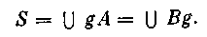 (19)
Точно так же существуют разложения
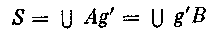 (20)
с одними и теми же правыми и левыми представителями. Этот результат принадлежит Скорца. В частности, когда А = В, мы получим разложения
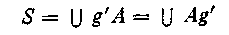 (21)
с одними и теми же представителями для правых и левых смежных классов — факт, впервые установленный Миллером и Чепмопом.
В связи с этим заметим, что, опираясь на свойства групп, можно показать, что разложения вида (21) будут существовать также и для бесконечных подгрупп общего типа. Однако соответствующая теорема справедлива не всегда, как показывает пример, приведенный Шю.
Рассмотрим теперь некоторые графы, которые мы назовем почти однородными. Это означает, что локальные степени двудольного графа G имеют вид
(22)
где отклонения d(a) и d(a') — положительные или отрицательные целые числа, причем только конечное число их отлично от нуля. Положим
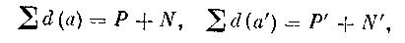 (23)
где Р — сумма положительных, N —сумма отрицательных отклонений в V, а Р' и N' — соответствующие суммы в V'. Эти величины должны быть ограничены:
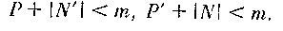 (24)
Тогда можно показать следующее.
Теорема 3. Почти однородный граф G, в котором отклонения, определяемые в (22), удовлетворяют условиям (24), имеет однородный суграф первой степени.
Доказательство. Согласно (22) мы имеем
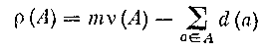
ребер с концом в конечном множестве А. Эти ребра связывают А с V'(A). Число ребер, выходящих из этого множества, равно
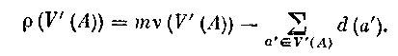
Это число не меньше, чем ρ(А), и после вычитания мы получаем,
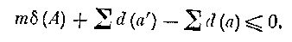
Отсюда следует, что
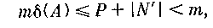
и так как δ(А)— целое число, должно быть δ(А)≤0, чго и требовалось.
Теорема 3 является расширением теоремы 1. Теорема 2 имеет следующее обобщение.
Теорема 4. Если для почти однородного графа G существует такое положительное целое число t ≤т, что в (23) выполняется
то G имеет часть
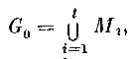
являющуюся прямой по ребрам суммой t однородных суграфов первой степейи.
В качестве применения теоремы 3 получаем теорему:
Теорема 5. Если G — однородный граф степени т, то G имеет паросочетание V на V', в котором не участвуют произвольно заданные т — 1 ребер.
Доказательство. После удаления из G m-1 ребер остается почти однородный граф, в котором все отклонения (22) положительны и
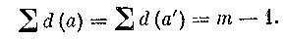
Далее докажем следующее обобщение теоремы 2:
Теорема 6. Пусть в двудольном графе G существует точная верхняя граница m для локальных степеней. Тогда G есть сумма т непересекающихся по ребрам частичных паросочетаний.
Доказательство. Обозначим через А_{т} и А'_{т} соответственно подмножества V и V', состоящие из вершин с локальными степенями т. Как и при доказательстве теоремы 1, показываем здесь, что подмножества множеств А_{т} п А'_{т} не могут иметь положительных дефицитов и, следовательно, существуют частичные паросочетания для вершин каждого множества. Согласно теореме 1 п.8.4 из двух таких паросочетаний можно построить одно частичное паросочетание М_{т} для G, содержащее все вершины из А_{т} и А'_{т}. Если М_{т} удалить на G, то мы получил новый граф, в котором максимальная локальная степень равна т — 1. Проводя последовательно операции такого типа, получим заключение теоремы.
Имеет место также несколько иного рода теорема о паросочетании:
Теорема 7. Пусть G — двудольный граф с п вершинами в каждом множестве вершин, удовлетворяющий двум условиям:
1. Никакое подмножество V или V' менее чем с l вершинами не имеет положительного дефицита.
2. Любые l верхний из V соединены ребрами не менее чем с п/2 вершинами из V', и наоборот.
Тогда G имеет паросочетание V на V'.
Доказательство. Если A V имеет не менее чем l вершин, то из условия 2 следует
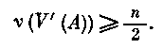
Если бы такое множество имело положительный дефицит, то было бы
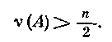
Для минимального критического множества N' в V' (если оно существует) мы получили бы также
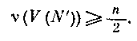
В дальнейшем мы установим, что если А есть критическое множество, то A и V(N') не пересекаются; следовательно,
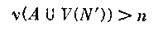
в противоречии с тем, что V имеет только п вершин. Следовательно, G не можег иметь множеств с положительным дефицитом.
На основании теоремы 7 паросочетания существуют в следующих случаях:
1. Каждая вершина из V соединена ребрами не менее чем с п/2 вершинами из V', и наоборот;
2. G не имеет концевых ребер, и любые две вершины из V соединены по крайней мере с п/2 вершинами из V', и наоборот.
Некоторые из предыдущих результатов для локально конечных графов остаются в силе, когда степени не более чем счетны. Теорема 2 допускает обобщепие:
Теорема 8. Пусть G — связный двудольный граф, в котором множества вершин
(25)
счетны и каждая вершина одного множества соединена со счетным числом вершин другого. Тогда
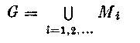 (26)
является прямой по ребрам суммой последовательности совершенных паросочетаний.
Доказательство. При данных условиях число ребер в G также счетно:
Е₁, Е₂, ... (27)
Установим прежде всего, что G имеет совершенное паросочетание M₁, которое содержит данное ребро Е₁. Для этого построим паросочетание М множества V в V', выбрав сначала Е₁, а затем последовательно некоторое ребро F_{і} в каждой из остальных вершин а_{і} в (25). Это всегда возможно, так как на каждом шаге число уже выбранных ребер конечно. Аналогично мы получим паросочетание М' множества V' в V, содержащее E₁. Как и в п. 8.4, из М и М' может быть построено, согласно теореме Бернштейна, совершенное паросочетание М₁ для графа G, содержащее Е₁. Остающийся граф G — М₁, будет графом того же типа, что и G; следовательно, в нем может быть построено совершенное паросочетание М₂, содержащее первое ребро из последовательности (27), не принадлежащее М₁. Повторяя этот процесс, мы получим формулу (26).

8.6. Двудольные графы с положительными дефицитами

В доказанных выше теоремах о паросочетаниях мы имели дело главным образом с графами, в которых выполнялись условия (15), так что множеств с положительными дефицитами в них не было. Рассмотрим теперь случаи, когда множества вершин V и V' имеют положительные максимальные дефициты δ₀ и δ'₀. Выведем сначала некоторые вспомогательные утверждения о соотношениях между дефицитами подмножеств V и V'.
Лемма 1. Если А и А' — соответственно подмножества V и V', то в каждом из пересечений
(28)
любая вершина всегда соединена с вершиной из другого пересечения.
Доказательство. Если а' D', то a' V'(A) и, значит, существует ребро (а, а') c aА. Но все ребра из а должны идти к V(A') по определению этого множества; следовательно, а D (рис. 3).
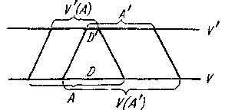
Рис. 3.
Из леммы 1 непосредствепно следует
Лемма 2. Каждое из соотношений
D = , D' =
влечет за собой другое.
Докажем еще несколько лемм.
Л е м м а 3. Имеет место неравенство
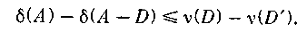 (29)
Доказательство. Согласно определению функции дефицита
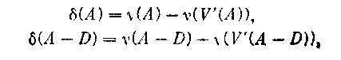
и после вычитания мы получаем
(30)
Никакое ребро (а, а'₁) от вершины а₁ А — D не может идти к вершине а'₁А', так как а₁ не принадлежит множеству V (А'). Отсюда
и (29) следует из (30).
Л е м м а 4.
(31)
Доказательство. Для А' мы имеем неравенство, соответствующее (29):
и если его сложить с (29), то получим (31).
Следствием леммы 4 является
Лемма 5. Если А и А' — критические множества, то множества
A—D u A' — D' также критические. '
И наконец, докажем следующее:
Лемма 6. Если А—критическое множество в V и N' — минимальное критическое множество в V', то
(32)
Доказательство. Coгласно лемме 5 множество
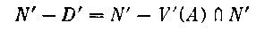
критическое. Так как N' — минимальное множество, это возможпо только при
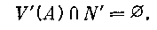
Второе соотношение в (32) следует из леммы 2.
Из этих лемм мы выведем следующие утверждения о структуре графа G.
Теорема 1. Каждое из множеств вершин двудольиого графа может быть разложено на три непересекающихся подмножества:
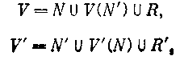 (33)
где N и N'—минимальные критические множества в V и в V'. Подграф G(R, R'), состоящий из ребер, соединяющих R и R', не имеет дефицита. Любое критическое множество в V имеет вид N А, где А есть подмножество множества R с нулевым дефицитом в G(R, R').
Если множества вершин V и V' конечные с п и п' вершинами, то
(34)
и
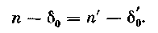 (35)
Доказательство. Ситуация схематически изображена на рис. 4.
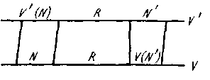
Рис. 4.
Согласно лемме 6 множества N и V(N') не пересекаются, поэтому можно представить V в виде (33), где R обозначает множество оставшихся вершин. Так как R не пересекается с V(N'), вершины из R могут быть соединены ребрами только с вершинами множества
V(N') R'.
Дефицит множества А R в графе G(R, R') равен
и легко проверить, что в G
(36)
Следовательно, дефицит δ₁(А) не может быть положительным.
Если δ₁(А) =0, то в силу (36)
и N А является критическим множеством. С другой стороны, если N₁ — критическое множество в V, то оно не пересекается с V(N') по лемме 6, и можно написать N₁ = N А; следовательно, δ₁(А) =0.
Если множества V и V' конечны, то должно иметь место (34), так как G(R, R') не имеет дефицита. Из (33) следует:
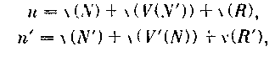
и после вычитания мы получим (35).
Из теоремы 1 получается распространение соответствующей теоремы о паросочетании:
Теорема 2. Пусть G — двудольный граф с максимальными дефицитами δ₀ и δ'₀. Тогда можно найти такое подмножество D множества N с δ₀ вершинами и такое подмножество D' множества N' с δ'₀ вершинами, что множества
V-D, V'-D'
могут быть сопоставлены при паросочетании друг на друга, a δ₀ и δ'₀— наименьшие числа с этим свойством.
Доказательство. Мы видели в теореме 2 п. 8.3, что для сведения V к множеству без дефицита нужно удалить некоторое подмножество D множества N с δ₀ вершинами и выходящие из них ребра. Но эта операция не может изменить дефицит множества V', так как по теореме 1 нет ребер от N' к N. Поэтому можно, кроме того, удалить подмножество D' множества N' с δ'₀ вершинами и получить, что V' — D' не имеет дефицита. Это доказывает теорему 2.
Теоремой 2 можно также воспользоваться для придания теореме о взаимно однозначном сопоставлении для множеств более общей формы. Пусть (16) — два семейства множеств, удовлетворяющих условиям теоремы 4 п.8.4. Еесли существуют такие числа δ₀≥ 0 и δ'₀ ≥0, что любые k множеств А_{i} пересекаются не менее чем с k — δ₀ множествами A'_{j}, а любые k множеств A'_{j} пересекаются не менее чем с
k — δ'₀ множествами А_{i}, то можно взаимно однозначно сопоставить все, кроме δ₀, множества А_{i} со всеми, кроме δ'₀, множествами A'_{j}, так, чтобы соответствующие друг другу множества имели непустое пересечение.
Приведем еще утверждение, которое является непосредственным следствием соотношения (35).
Теорема 3. Если оба множества вершин двудольного графа G конечны и имеют одинаковое число вершин, то
δ₀= δ'₀. (37)

8.7. Применения к матрицам

Рассмотрим произвольную конечную матрицу
(38)
элементы а_{ij} которой могуг быть как нулевыми, так и отличными от нуля. Свойства матрицы М в этом отношении могут быть описаны при помощи ее двудольного терм-графа G(M). Множества вершин V и V' нумеруются числами от 1 до п и соответственно от 1 до п', и в G(M) имеется ребро (i, j), если а₀ ≠ 0.
Этот граф G имеет матрицу смежности
(39)
где g_{іj} = 1 или g_{іj} = 0 в зависимости от того, существует или нет в G ребро (іj), т. е.
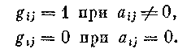
Предположим сначала, что в (38) п = п', так что М есть квадратная матрица с определителем
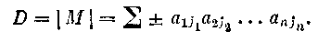 (40)
В ненулевых членах представления (40) все элементы а_{іj} должны быть отличны от пуля; следовательно, ребра
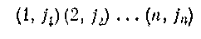
в G представляют собой паросочетание V па V'. Обратно, если в G существует паросочетание двух множеств иершин V и V', то соответствующее произведение имеется в (40) и отлично от нуля. Поэтому из общей теоремы о паросочетании 2 п. 8.4 получаем
Теорема 1. Представление (40) определителя содержит ненулевые члены тогда и только тогда, когда любые k строк в D имеют ненулевые элементы а_{іj} не менее чем в k столбцах (k=i, 2, ..., п).
Обратимся снова к общей матрице (38). Ее терм-ранг определяется как наибольший из порядков миноров, содержащих в своем разложении ненулевые члены. Определяем дефицит множества А из k строк как
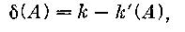
где k'(А) есть число столбцов в М, имеющих хотя бы один ненулевой элемент, общий с одной из строк из А. Как и раньше, обозначаем максимальный дефицит через δ₀, для столбцов аналогично — δ'₀ Из теоремы 2 п. 8.6 вытекает
Теорема 2. Терм-ранг матрицы размеров п×п' равен
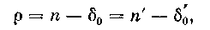
еде δ₀ и δ'₀ — максимальные дефициты множеств строк и столбцов.
Если поменять номера двух вершин в V, то соответствующие строки в матрице переставятся; аналогичное справедливо и для столбцов. При помощи изменения нумерации множеств вершин V и V' можно перерасположить строки и столбцы матрицы в любом порядке. Этим можно воспользоваться для приведения матрицы к некоторой нормальной форме. Как мы видели в теореме 2 п. 8.6, существуют такие множества
соответственно с δ₀ и δ'₀ элементами, что множества
V-D, V'-D'
сопоставляются при паросочетании друг на друга. Из (33) мы получаем соответствующие разложения V и V' на четыре множества:
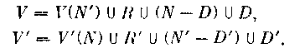
Если расположить вершины в таком порядке и заметить, какие множества вершин соединены ребрами, то мы получим матрицу следующего вида:
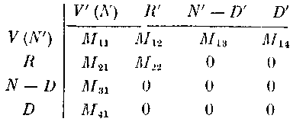 (41)
Здесь матрицы М₃₂, М₂₂ и М₁₃ квадратные.
Упомянем еще одну проблему, касающуюся паросочетаний V на V' для двудольных графов. Если такие паросочетания существуют, то можно искать число различных среди них. При этом предполагается, что множества вершин V и V' графа G конечны и имеют одно и то же число вершин
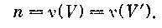 (42)
При формулировке с определителями мы видели, что каждое паросочетание V на V' соответствует одному ненулевому члену представления (40). Аналогично каждое паросочетание V на V' графа соответствует одному члену
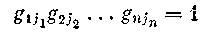
в определителе матрицы смежности (39). Напомним, что для квадратной матрицы (38) существует также, кроме определителя D (40), другая, реже используемая величина, называемая перманентом Р. Этот перманент определяется как сумма
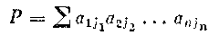
тех же членов, что и в D, но взятых с положительными знаками. Таким образом, доказана
Теорема 3. Пусть G — двудольный граф с однократными ребрами и конечными множествами, вершин V и V', имеющими одно и то же число (42) элементов. Тогда число паросочетаний различных между V и V' равно значению перманента матрицы смежности для G.
Утверждение теоремы 1 можно выразить в иной форме. Предположим, что матрица М в (38) содержит нулевую подматрицу О размеров r×r'. Тогда существует множество С из r строк матрицы М, которые содержат ненулевые элементы не более чем из п' — r' столбцов, так что
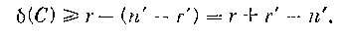
С другой стороны, нулевая матрица, образованная строками 3, 4 и столбцами 2, 3, 4 в (41), имеет размеры
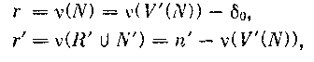
так что
Таким образом, справедлива
Теорема 4. Максимальные дефициты матрицы (38) равны
(43)
где r×r' — размеры нулевых подматриц из N.
При п = п' терм-ранг получается из теоремы 2:
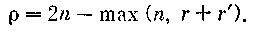 (44)
Отсюда следует
Теорема 5. Терм-ранг квадратной матрицы размеров п× п меньше п тогда и только тогда, когда существует нулевая подматрица О размеров r×r', для которой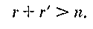
Применим этот результат к выводу некоторых свойств матриц с неотрицательными элементами а_{ij}≥ 0. Введем обозначения
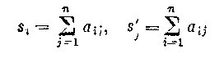
для сумм элементов матрицы М по строкам и по столбцам и
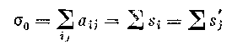
для полной суммы ее элементов. Если
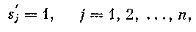
то матрица называется стохастической, и для нее σ₀ = п.
Матрица называется бистохастической, если
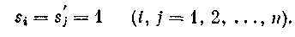
Предположим теперь, что матрица М имеет нулевую подматрицу О размеров r×r', где r+r'>п. Тогда матрицу М можно представить в следующем виде:
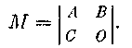
Сумма всех элементов В равна
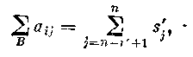
а сумма всех элементов А —
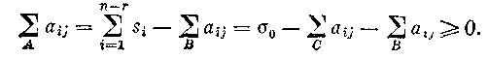
Это условие можно также переписать в виде
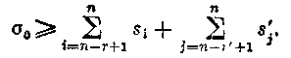
Поэтому, если 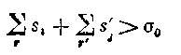
Для любой суммы из r и из r' сумм s_{i} и s'_{j}, то М не может иметь нулевой подматрицы О размеров r×r'; следовательно, ее терм-ранг превосходит ρ из (44). Отсюда следует
Теорема 6. Пусть М — квадратная матрица с неотрицательными элементами, для которой полная сумма элементов равна σ₀, а суммы по строкам и по столбцам удовлетворяют неравенствам
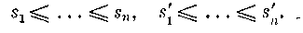
Если для некоторого фиксированного k> n
(45)
то терм-ранг ρ матрицы М удовлетворяет неравенству
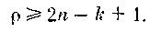 (46)
При k = п + 1 терм-ранг равен ρ = п. Для стохастической матрицы этот критерий сводится к следующему:
Теорема 7. Если для стохастической матрицы М выполняются условия
то терм-ранг ρ имеет нижнюю границу (46). Если
(в частности, если матрица М является бистохастической), то ρ = п.
Условие (45) можно переписать в виде
Если положить
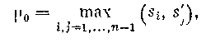
то оно выполняется при
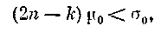
т. е. при
Это приводит к результату Далмиджа и Мендельсона: терм-ранг матрицы не превосходит
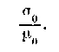
Закончим этот параграф несколькими утверждениями на тему, которая близка к затронутым и касается латинских квадратов. Латинским квадратом называется (п×п)-матрица L, элементами которой являются п символов
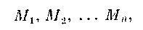 (47)
расположенных так, что каждый символ появляется ровно по одному разу в каждой строке и в каждом столбце. Это название происходит от того, что Эйлер использовал для обозначения элементов латинские буквы А, В, С. Латинский квадрат можно рассматривать как таблицу умножения для алгебраической системы S с п элементами. Каждая строка в L соответствует одному элементу аS, каждый столбец — одному элементу b S, а символы (47) — их возможным произведениям. Тогда, если на месте (a, b) в таблице оказывается символ М_{с}, то пишем а·b = с. Такая система S является квазигруппой в том смысле, что каждое из соотношений
влечет а = b. Таблица умножения для любой конечной группы определяет латинский квадрат некоторого частного вида.
Латинский квадрат также может быть представлен как полный двудольный граф G, в котором каждое множество вершин имеет п элементов, а каждая вершина из V соединена ребрами со всеми вершинами из V', и наоборот. Согласно теореме 2 п. 8.5 такой граф является прямой по ребрам суммой п непересекающихся паросочета-ний V на V' М_{і}; обратно, можно считать, что в латинском квадрате каждый символ (47) указывает, какому паросочетанию V на V' в данном разложении принадлежит каждое ребро G. В паросочетании M₁ можно выбрать первое ребро п способами, второе — п — 1 способами и т. д. Таким образом, полное число паросочетаний V на V' будет равно п!. Остающийся граф G — M₁ однородный степени п — 1; следовательно, согласно п. 8.4 он имеет не менее чем (п—1)! паросочетаний М₂. Продолжая этот процесс, мы получим, что для данного п существует но менее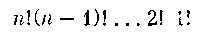
латинских квадратов. Матрица К размеров
элементами которой являются символы (47), называется частичным латинским квадратом, если в каждой ее строке и в каждом столбце каждый символ встречается не более одного раза. Можно показать следующее:
Теорема 8. Для того чтобы частичный латинский квадрат можно было дополнить до латинского квадрига, необходимо и достаточно, чтобы было
где μ( i) — число появлений i-го символа в К.
Доказательство следует из предыдущих теорем о паросочетаниях.

8.8. Чередующиеся цепи и максимальные паросочетания

Для многих задач теории графов эффективным инструментом является метод чередующихся цепей, введенный Петерсепом (1891) в его исследованиях о существовании частей в графах. Применим здесь этот метод к двудольным графам и паросочетаниям. Пусть
(48)
есть частичное паросочетание графа G, сопоставляющее множества А и А'. Чередующейся цепью относительно М назівается цепь Р, в которой ребра принадлежат поочередно М и и которая начинается обычно ребром, не принадлежащим М. Никакое ребро не может повторяться.
Обозначим через
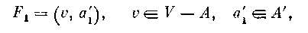
некоторое ребро в не сопоставленной при паросочеташш вершине v. Построим все чередующиеся цепи
(49)
Допустим, чго по такой цепи можно достигнуть некоторой другой не сопоставленной при паросочетании вершины v_{n}; тогда последнее ребро
не может принадлежать М. Такую цепь Р можно использовать для получения нового паросочетания М₁, заменяя все ребра Е в Р и М на ребра F. Залетим, что в M₁ все вершины из А и А' остаются в сопоставленных при паросочетании множествах; кроме того, вершины v и v'_{n} имеют паросочетания. Такое увеличенное паросочетание M₁ может быть получено также, если цепь Р в (49) бесконечна; но тогда к сопоставленным при паросочетании множествам добавляется только v. В любом случае будем говорить, что M₁ получается из М чередующимся расширением относительно Р.
Начиная с этого места, будем называть паросочетание М максимальным, если не существует паросочетания M₁ с большими сопоставленными множествами.
Теорема 1. Паросочетание максимально тогда и только тогда, когда сопоставленные при нем множества не могут быть увеличены чередующимся расширением.
Доказательство. Достаточно показать, что паросочетание М, которое не может быть расширено, максимально. Допустим, что существует паросочетание М₁ с большим сопоставленным мпожеством A₁, и возьмем ребро
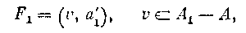
из М₁, не принадлежащее М. Тогдатак как иначе М могло бы быть расширено. Построим цепь (49), начинающуюся с F₁ и состоящую поочередно из ребер паросочетания М₁, не принадлежащих М, и ребер из М, не принадлежащих М₁. Вершила а'₁ сопоставлена с v в М₁, так что второе ребро F₁ = (а'₁, a₁) из М ведет к вершине а₁, в которой существует другое ребро F₂ = (a_{l}, а'₂) из М₁, и т. д. Следовательно, цепь Р либо бесконечна, либо оканчивается в вершине из V', которая не сопоставлена в М. В обоих случаях М может быть расширено.
Чередующаяся цепь Р относительно паросочетания М называется чередующимся циклом, если она начинается с ребра F₁, не принадлежащего М, и возвращается в начальную вершину по ребру из М. Такая цепь называется бесконечным чередующимся циклом, если она может быть продолжена неограниченно в обоих паправлепиях. Если в чередующемся цикле Р пометнять ролями ребра, принадлежащие М и не принадлежащие М, то мы получим другое паросочетание М(Р) с теми же сопоставленными множествами. Будем в этом случае говорить, что М(Р) получается из М циклической деформацией. Далее, пусть {Р} — семейство непересекающихся по ребрам чередующихся циклов. Тогда результатом циклической деформации относительно {Р} называется паросочетание М{Р}, получаемое после выполнения всех типических деформаций для циклов из {Р}. Новый граф М{Р} имеет те же сопоставленные при паросочетании множества, что и М.
Теорема 2. Если М и M₁ —два совершенных паросочетания множеств вершин V и V' графа G, то одно паросочетание может быть получено из другого циклическими деформациями.
Доказательство. Как и выше, для ребра Е из М, нe принадлежащего М₁, существует конечный или бесконечный чередующийся цикл Р, содержащий Е и состоящий поочередно из ребер М, не принадлежащих М₁ и ребер M₁, не принадлежащих М. Очевидно, существуют максимальные семейства {Р} непересекающихся по ребрам чередующихся циклов Р. В остающемся графе G — {Р} не может быть ребер М, по принадлежащих M₁, или наоборот, так как иначе в G — {Р} можно было бы построить новый чередующийся цикл Q, который можно было бы добавить к {Р}. Поэтому в результате деформации М относительно {Р} мы получим М₁.
Теорема 2 справедлива также для любых двух паросочетаний с одними и теми же сопоставленными множествами. Проведем такой же анализ для двух макcимальных паросочетаний M и М₁соответственно с сопоставленными множествами A А' и A₁ А'₁. Пусть в не-сопоставленной, или дефицитной вершине v V — А в М существует ребро F₁ = (v, а'₁) из М₁. Построим чередующуюся цепь Q из v, начинающуюся с F₁ и состоящую из ребер М и М₁. Так как М максимально, эта цепь конечна и может кончаться только М-ребром
F_{n} =( а'_{п}, v₁), v₁V-A₁
в дефицитной вершине v₁ в М₁. Назовем в этом случае Q дефицитной цепью в V для М и М₁. Если М₁ деформировать относительно Q, то в полученном паросочетании M₁(Q) вершина v будет дефицитной, a v₁ не будет дефицитной, как в М. Вообще, пусть {Q} — семейство непересекающихся по ребрам дефицитных цепей для М и М₁. После деформации М₁ относительно {Q} характер дефицитности в паросочетании M₁{Q} будет таким же, как в М, для всех концевых точек цепей из {Q}. Можно показать, что существуют максимальные семейства {Q} непересекающихся по ребрам дефицитных цепей. После деформации относительно {Q} дефицитные вершины в V для М и для M₁{Q} должны быть одними и теми же. Действительно, если бы v V было дефицитной вершиной в М и не дефицитной в M₁{Q}, тo можно было бы построить дефицитную цепь Q₁ от v, непересекающуюся по ребрам с цепями максимального семейства {Q}. После деформации с дефицитными цепями также и для V' мы получим новое паросочетание М₂ с теми же дефицитными вершинами, что и в М. Наконец, М и М₂ могут быть деформированы друг в друга циклическими деформациями.
Теорема 3. Любое максимальное паросочетание М можно преобразовать в любое другое максимальное паросочетание М₁ деформациями относительно дефицитных цепей и циклическими деформациями. Существует такое взаимно однозначное соответствие между дефицитными вершинами в М и в M₁, что соответствующие вершины связаны непересекающимися по ребрам чередующимися цепями.
Отметим также обратный результат:
Теорема 4. Пусть М — максимальное паросочетание и {Q} — семейство непересекающихся чередующихся цепей четной длины из дефицитных вершин в М. Если М деформируется относительно {Q}, то новое паросочетание также будет максимальным.
Доказательство предоставляется читателю.
Пусть, как и раньше, М — максимальное паросочетание с сопоставленными множествами A A'. Построим все четные чередующиеся цепи Q₀(v), выходящие из вершин vV— А. Множество N всех концов этих цепей состоит из вершин из V, которые являются дефицитными в некотором максимальном паросочетании графа G. Таким образом, N не зависит от выбора М; назовем его N дефицитным множеством в V. Конечные вершины чередующихся цепей Q₁(v) нечетной длины образуют множество V'(N). Аналогично V' имеет дефицитное множество N', состоящее из концов четных чередующихся цепей Q'₀(v') от v' V' -А'.
Т е о р е м а 5. Имеем
(50)
Доказательство. Соотношение (50) вытекает из следующего замечания: никакие две чередующиеся цепи Q(v) и Q'(v') не могут иметь общих вершил. Допустим, что c V есть первая вершина Q(v), принадлежащая также Q'(v'). Так как Q(v) кончается М-ребром в с, цепь 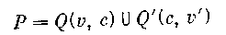
является нечетной чередующейся цепью от v к v'. Но тогда М можно расширить относительно Р, что противоречит максимальности М.
Согласно (50) существуют прямые разложения
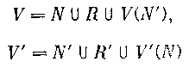 (51)
множеств вершин. Заметим, что в (51) каждый член не зависит от выбора максимального паросочетания М. Здесь N и N' состоят из вершин, дефицитных для некоторого М; V'(N) и V(N') (а следовательно, и остающиеся множества R и R ') определяются по N и N ' однозначно.
В соответствии с (51) можно определить разложение максимального паросочетания М. В каждой вершине v' V'(N) существует ребро Е из М, так как вершина v' не может быть дефицитной. Поэтому чередующиеся цепи от V — А к v' могут быть продолжены через Е. Следовательно, все М-ребра из V'(N) имеют свой второй конец в N, и в подграфе
G(N, V'(N))
множество V'(N) имеет паросочетание М₁ в множество N. Аналогично в
G(N', V(N'))
множество V(N') имеет паросочетание М₂ в множество N'. Наконец, в каждом r R существует М-ребро, которое может идти только к некоторому r' R', и аналогично для каждого r' R'. Следовательно, М определяет совершенное паросочетание М₃ в графе G(R, R'). Таким образом, мы имеем разложение
М = М₁ М₂ М₃.
Здесь М₁ и М₂ могут быть названы дефицитными компонентами, а М₃ — совершенной компонентой. Заметим также, что для любого подмножества F сопоставленных при паросочетании М множеств существует единственный М-образ μ(F), состоящий из конечных вершин М-ребер, выходящих из F. Очевидно
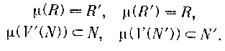
Имеются некоторые условия, при которых можно установить существование максимальных паросочетании. Следующий случай является важным.
Теорема 6. Локально конечный граф имеет максимальное паросочетание.
Для доказательства этой теоремы нам потребуются некоторые дальнейшие свойства функции дефицита. Конечное подмножество А множества V назовем минимальным δ-множеством, если
- Лемма. Если А₁ и А₂ — минимальные δ₁- и δ₂-множества, не содержащие друг друга, то А₃ = А₁А₂ есть минимальное
δ₃-множество, для которого
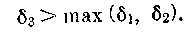 (52)
Доказательство. По теореме 1 п. 8.2.
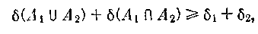
и так как пересечение А₁∩А₂ является собственным подмножеством A₁ и А₂, мы получаем (52). Чтобы доказать, что А₃ есть минимальное
δ₃-множество, рассмотрим собственное подмножество множества А₃:
B₃ = B₁B₂, B₁A₁ B₂ A₂.
Можно считать, что B₃ не содержит А₂. Снова из теоремы 1 п. 8.2
следует, что
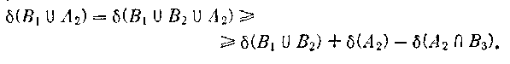
Так как множествоА₂ минимально,
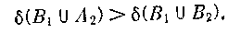
Так же 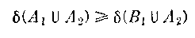
и, как и требовалось.
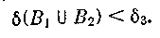
Обозначим через
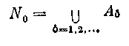 (53)
сумму всех минимальных δ-множеств; будем называть N₀ минимальным критическим множеством в V. Докажем следующие утверждения:
1. Множество V'(N₀) может быть сопоставлено при паросочетании в N₀.
2. Множество V — N₀ может быть сопоставлено при паросочетании в V' — V'(N₀).
1. Достаточно показать, что никакое подмножество А' множества V'(N₀) не имеет положительного дефицита в графе
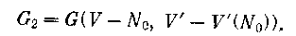
Если бы в G₁ существовало некоторое А' с δ'(А')>0, то можно было бы считать, что А' есть минимальное δ'-множество. В G₁ конечные вершины ребер, выходящих из А', образуют множество В <= N_{a}. Ifo определению (7.8.6) множества No, каждая вершина из В принадлежит некоторому минимальному δ-множеству в V. Из леммы следует, что существует минимальное δ-множество А, содержащее В. Применяя соотношение (31) для дефицитов к А' и А, мы получим противоречие.
2. Чтобы доказать второе свойство, покажем, что никакое подмножество С множества V — N₀ не имеет положительного дефицита в графе
Положим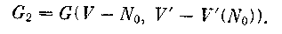
и допустим, что в G₂
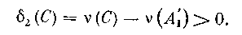
Пусть, как и выше, В есть множество всех конечных вершин ребер, отходящих от А' к N₀, a A —минимальное δ-множество, содержащее В. Тогда для дефицита множества A С в G мы получим
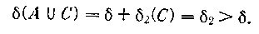
Поэтому A С содержит некоторое минимальное δ₂-множество А₂ с
δ₂ > δ; следовательно, А₂ содержится в N₀. Но это противоречит тому, что А₂ должно содержать вершины из С.
Паросочетание М₁ множества V'(N₀) в графе G₁ можно объединить с паросочетанием М₂ множества V — N₀ в графе G₂; при этом мы получим паросочетание
М = М₁ М₂
в G. Чтобы убедиться в максимальности М, заметим, что дефицитные вершины при М должны принадлежать множествам N₀ и V' — V'(N₀). Если бы М можно было расширить, то существовала бы некоторая чередующаяся цепь Р от N₀ к V' — V'(N₀). Но цепь Р должна была бы идти от N₀ по некоторому ребру, не принадлежащему М, а это противоречит тому, что все ребра от N₀ идут к V'(N₀). Теорема 6 доказана.
Сделаем еще некоторые замечания о максимальных паросочетаниях. Предположим, что v₀ есть дефицитная вершина в максимальном наросочетапшт М; построим чередующуюся цепь Р, выходящую из v₀. В конечной вершине любого М-ребра Е_{п-1} = (v_{n-1}, v_{n}) в Р не может быть ребра E_{п}=(v_{n}, v_{п+1}), примыкающего к дефицитной вершине v_{n+1} так как иначе М можно было бы расширить. Если v_{n} имеет бесконечную локальную степень, то можно всегда продолжить Р, выбирая в качестве v_{n+1} вершину, отличную от предыдущих вершин v_{і}. Так как цепь Р не может быть бесконечной, мы должны в конце концов прийти к вершине v_{n} конечной степени. После деформации М относительно Р дефинитная вершина v₀ заменится на v_{n}. Повторяя этот процесс, мы приходим к следующему утверждению:
Теорема 7. В двудольном графе G с максимальным паросочетанием М пусть F и I — множества вершин соответственно конечной и бесконечной локальных степеней. Тогда М можно деформировать при помощи четных чередующихся цепей в другое максимальное паросочетание М₁, все дефицитные вершины которого принадлежат F.
Предполагается, что каждая вершина с бесконечной локальной степенью соединена ребрами с бесконечным числом вершин. Следствием теоремы 7 является
Теорема 8. Если G — двудольный граф без вершин конечной степени, то любое максимальное паросочетание оказывается совершенным.

8.9. Разделяющие множества

В двудольном графе G множество
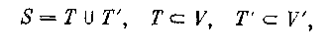 (54)
называется разделяющим множеством, если каждое ребро имеет хотя бы один конец в S. Любое разделяющее множество содержит минимальные разделяющие множества. Предположим, что в G имеется максимальное паросочеташге М с сопоставленными множествами АА'. Назовем М-множеством минимальное разделяющее множество для графа М, т. е. такое множество U U', что каждое М-ребро имеет в нем ровно одну вершину; таким образом, в приведенных выше обозначениях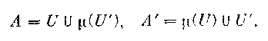
Разделяющее множество (54) согласовано с М, если оно является
М-множеством. Наконец, разделяющее множество согласовано, если оно согласовано со всеми максимальными паросочетаниями.
Теорема 1. Любой граф с максимальными паросочетаниями имеет согласованные разделяющие множества.
Доказательство. В обозначениях (51) множество
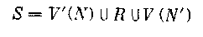
является согласованным множеством. В самом деле, очевидно, что каждое ребро в G имеет конец в S, а в предыдущем пункте было установлено, что множества
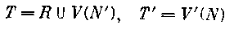 (55)
определяют М-множество для каждого максимального паросочетания М.
В соответствии с (55) множества
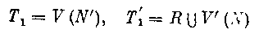
также определяют согласованное множество. Такие множества обладают следующим минимальным свойством.
Теорема 2. Пусть (Т, Т') определяет согласованное множество для G. Тогда любая пара множеств
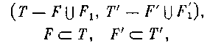 (56)
может определять разделяющее множество, только если
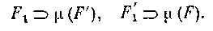 (57)
Доказательство. Ребра из М, соединяющие F и μ(F), не могут иметь вершин в множествах (56), если не выполняется условие (57).
Теорема 3. Если G — двудольный граф с максимальными паросочетаниями М, то все такие паросочетания имеют одно и то же кардинальное число ν(М) ребер, равное минимальному числу ν(S) вершин в разделяющем множестве.
Доказательство. Согласно (57) сумма
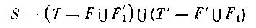
множеств из (56) должна иметь мощность не меньше чем
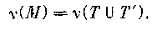
Частным случаем теоремы 3 является теорема Кёнига:
Теорема 4. В двудольном графе G с конечным разделяющим множеством существуют максимальные паросочетания вершин М, и
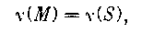
где S есть разделяющее множество с минимальным числом вершин.
Доказательство. Так как ν(М₁)=v(S) для любого частичного паросочетания М₁, граф G имеет максимальные паросочетания вершин; остальное следует из теоремы 3.
Для локально конечного графа можно сформулировать аналогичный результат. Согласно теореме 2 согласованное разделяющее множество обладает свойством быть конечно минимальным, т. е. после удаления двух конечных множеств F и F' из Т и Т' пара множеств (56) может определять разделяющее множество только при
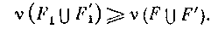
В этой терминологии можно доказать теорему:
Теорема 5. Локально конечный граф имеет конечно минимальные разделяющие множества S, и любое такое множество согласовано для некоторого максимального паросочетания.

8.10. Совместные паросочетания

Пусть G, как и выше, есть двудольный граф с множествами вершин V и V'; для простоты предположим, что V конечно и n=v(V). Мы установили, что частичное паросочетание М множества из п — δ₀ элементов V в V' существует тогда и только тогда, когда для каждого подмножества A V
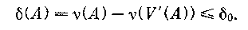 (58)
Хиггинс рассмотрел более общую задачу о совместных паросочетаниях. Пусть дано множество m целых чисел
(59)
Ставится вопрос: в каких случаях можно определить m таких частичных паросочетаний М_{і}, множества V в V', что в М_{і} сопоставлены все элементы V, кроме d_{і} элементов, и что концы в V' всех сопоставляющих ребер семейства { М_{і} } различны?
Следующая формулировка равносильна указанной. Даны п множеств
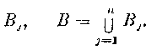
В каких случаях существует m таких непересекающихся подмножеств
множества В, что элементы в каждом R_{j} образуют частичную систему представителей для множеств B_{j}?
Если такие паросочетания существуют, то для каждого М_{і} число вершин в V', которые сопоставлены вершинам множества А V с
k = v(A) элементами, будет не меньше чем k — min(d_{і}, k). Поэтому множество V'(A) должно содержать не менее чем
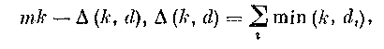 (60)
вершин; следовательно,
(61)
Назовем число δ(А, d) d-дефицитом множества А; можно положить δ(, d) =0. Мы предоставляем читателю проверить, что условие
(62)
аналогичное (10), удовлетворяется также для этой функции. При т = 1, d₁=0 мы получаем обычный дефицит. Если условие (61) выполняется для каждого подмножества А, то будем говорить, что V не имеет
d-дефицита.
Теорема 1. Пусть G(V, V) — двудольный граф с конечным множеством вершин V. Если V не имеет d-дефицита, то существует такое семейство m частичных паросочетаний {М_{і}} множества V в V', имеющих непересекающиеся сопоставленные множества в V', что М_{і} сопоставляет все, за исключением d_{і}, вершины множества V.
Будем доказывать теорему индукцией по n = v(V); для п = 1 теорема тривиальна. Предположим сначала, что существует собственное подмножество A₀ множества V, для которого
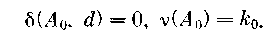 (63)
Положим
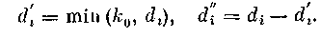 (64)
Тогда для любого множества A A₀ условие (61) можно также записать в виде
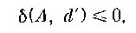
По индуктивному предположению граф
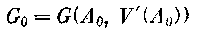
имеет т таких частичных паросочеташш М'_{і}, что все вершины множества А₀, исключением d'_{і}, сопоставлены.
Покажем теперь, что в графе
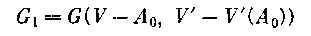
множество V — А₀ не имеет d"-дефицита. Пусть А₁— подмножество множества V—А₀. Предоставляем читателю проверить формулу
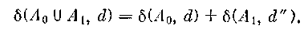
Из условии (61) и (63) теперь следует, что
а это и требовалось. Следовательно, и G₁ существует такое семейство паросочетаний {М''_{і}}, что при М''_{і} сопоставлены все, кроме d"_{і} вершины из V—A₀. Полагая
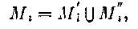
мы получаем требуемое паросочетание для G.
Остается случай, когда никакое собственное подмножество А₀ множества V не удовлетворяет равенствам (63). Заметим, что если
D₁0, то теорема справедлива. В самом дело, V'() должно содержать по крайней мере k вершин; следовательно, по теореме 3 п. 8.3 существует паросочетание М₁ всего множества V в V'. Удалим из G все концы ребер М₁, лежащие в V', и все ребра в этих вершинах. Очевидно, в остающемся графе условия (61) выполняются для чисел d₂, ..., d_{m}.
Поэтому мы можем для данного п применять индукцию по минимальному числу d₁ в (59). Заменим множество (59) на
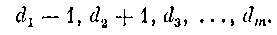 (65)
В (61) это изменит только сумму ∆(k, d), и ее выражение в (60) показывает, что она может уменьшиться не более чем на единицу. В нашем случае в (61) выполняется неравенство для каждого собственного подмножества А множества V, так что (61) выполняется также для величин (65). При А = V сумма
не изменяется. По индуктивному предположению заключаем, что G имеет т паросочетаний М'₁ соответствующих (65). Так как М'₁ сопоставляет больше вершин, чем М'₂, должна быть по крайней мере одна вершина, в которой найдется ребро E₁ из М'₁, не принадлежащее М'₂. Перенесем Е₁ в М'₂ и получим требуемое паросочетание
для G. 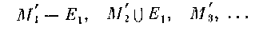
Хиггинс сформулировал теорему 1 несколько иначе. Положим
r_{i} = п — d_{i}
так что М_{i} сопоставляет r_{i} вершип V в V'. Обозначим также
(66)
и пусть нумерация такова, что
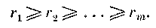
Таким образом, число N имеет разбиение {r_{i}}. Как обычно, такое разбиение можно представить при помощи (п×п)-матрицы М, элементами которой будут нули и единицы:
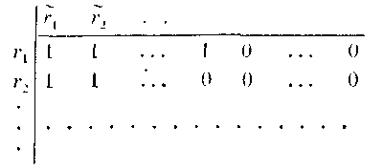
В і-й строке первые r_{i} элементов равны 1, а остальные 0. Суммы по столбцам также образуют невозрастающую последовательность
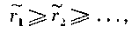
которая определяет двойственное разбиение
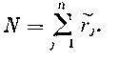 (67)
Обозначим через
(68)
сумму всех элементов в последних k столбцах матрицы М. Диаграмма показывает, что эту сумму можно представить в виде
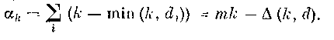
Поэтому условие (61) равносильно неравенству
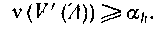 (69)
Заметим, что для фиксированного k только левая часть в (69) зависит от А, так что достаточно проверять выполнение (61) или (69) для множеств А с наименьшим значением v(V'(A)).
Применим предыдущий результат к тому простому случаю, когда все вершины из V соединены с различными вершинами из V'. Этот случай может встретиться, например, если выбирать системы представителей R_{i} для семейства {В_{j}} непересекающихся множеств. Если локальные степени в V обозначить через
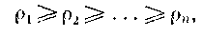 (70)
то условие (69) примет вид
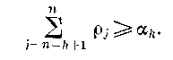
Из (68) мы получаем теорему.
Теорема 2. Пусть
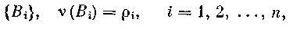
есть семейство непересекающихся множеств, причем ρ_{i} расположены в порядке (70). Для того чтобы можно было найти семейство из m непересекающихся систем представителей
необходимо и достаточно, чтобы
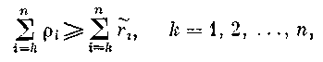 (71)
где невозрастающая последовательность 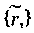 является
двойственным разбиением (67) для разбиения {r_{i}} в (66).
Этой задаче можно давать различные интерпретации. Например, п семей из ρ_{i} членов отправляются на пикник в m автобусах с r_{j} местами. В каких случаях можно найти такое размещение пассажиров, чтобы никакие два члена одной семьи не попали в один автобус? Если число мест в автобусах равно числу пассажиров, то кроме условий (71) мы имеем также
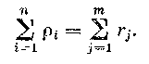 (72)
Теорема 2 равносильна теореме Гейла и Райзера о матрицах:
Теорема 3. Для того чтобы можно было построить матрицу из единиц и нулей так, чтобы i-я строка содержала ρ(і) единиц, а j-й столбец содержал r(j) единиц, необходимо и достаточно, чтобы выполнялись условия (71) и (72), где числа ρ(і) и r(j) расположены в убывающем порядке.
Построенную таким образом матрицу можно рассматривать как матрицу смежности для ориентированного графа с однократными ребрами. Отсюда следует
Теорема 4. Для того чтобы существовал ориентированный граф с заданными локальными степенями ρ(і) и ρ*(j)=r(j), необходимо и достаточно, чтобы были выполнены условия (71) и (72).
Теорему 1 можно распространить на случай локально конечного графа G,

8.11. Устойчивость и покрытия

В любом графе можно выделить совокупность некоторых множеств, объединяемых по какому-то признаку, например подмножеств вершин таких, что никакие две вершины одного и того же подмножества не смежны. Аналогично граф можно разбить на подмножества ребер таким образом, чтобы ребра одного подмножества были попарно не смежны. В общем случае число элементов в различных подмножествах различно и существует подмножество, где число элементов принимает наибольшее значение. Поэтому можно ввести два инварианта графа для попарно несмежных вершин и попарно несмежных ребер.
Множество вершин называется внутренне устойчивые, если они попарно не смежны.
Внутренне устойчивое множество вершин называется пустым подграфом, если при добавлении хотя бы одной вершины, не принадлежащей этому множеству, образуется хотя бы одно ребро (дуга).
Максимальная мощность пустого подграфа графа G называется числом внутренней устойчивости или вершинным числом независимости графа ε₀(G).
Максимальное число попарно несмежных ребер графа G называется реберным числом независимости графа ε₁(G).
Если ребро инцидентно вершине, то говорят, что они покрывают друг друга. Множество вершин, покрывающих все ребра графа, называется вершинным покрытием графа G. Минимальная мощность вершинного покрытия называется числом вершинного покрытия графа π₀(G). Аналогично, множество ребер, покрывающих все вершины графа G, называется реберным покрытием графа. Минимальная мощность реберного покрытия графа G называется числом реберного покрытия π₁(G).
Условимся считать, что любая вершина графа покрывает сама себя и две смежные вершины покрывают друг друга. Тогда минимальная мощность множества вершин, покрывающих все вершины графа G, называется вершинным числом внешней устойчивости графа β₀(G).
Аналогично будем считать, что каждое ребро графа покрывает себя и два смежных ребра покрывают друг друга; тогда минимальная мощность множества ребер, покрывающих все ребра графа G, называется реберным числом внешней устойчивости β₁ (G).
Вычисление рассмотренных инвариантов графа требуется при решении многих практических задач. Пусть, например, вершины графа представляют собой технологические модули гибкого автоматизированного процесса, за которыми должно осуществляться непрерывное наблюдение, а две вершины графа соединены ребром, если соответствующие им модули можно наблюдать, находясь около одного из них. Требуется так расставить телекамеры, чтобы оператор, находящийся у монитора на диспетчерском пульте, мог наблюдать за всеми модулями, но при этом число телекамер было бы минимальным. Для решения этой задачи надо определить вершинное число внешней устойчивости данного графа.
Пример 1. Введенные инварианты для графа Петерсена G (см. рис. 5) имеют следующие значения:
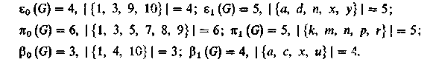
Рис. 5

Теорема 1. Для любого нетривиального связного графа G = (V, U)
(73)
Множество ргбер графа, в котором никакая пара ребер не смежна, называется паросочетанием графа. Множество ребер паросочегания, в котором число ребер равно ε₁, называется наибольшим паросочетанием графа.
Для двудольных графов справедлива следующая теорема о паросо-четании.
Теорема 2 (теерема Кенига). Для двудольного графа G число ребер в наибольшем паросочетании равно числу вершинного покрытия, т. е. ε₁= π₀.
Совершенным паросочетанием из V₁ в V₂ в двудольном графе G(V₁, V₂) называется взаимно однозначное соответствие между вершинами из V₁ и подмножеством вершин из V₂, при котором каждая вершина из V₁ соединена ребром с некоторой вершиной из V₂.
Понятие паросочетания в двудольном графе позволяет сформулировать следующую теорему.
Теорема 3 (теорема Холла). Пусть G = G(V₁, V₂) - двудольный граф и для любого подмножества А V₁ пусть также φ (А) — множество тех вершин из V₂, которые смежны по крайней мере с одной вершиной из А. Тогда совершенное паросочетание из V₁ в V₂ существует тогда и только тогда, когда чиао элементов |А|≤|φ(А)| для каждого подмножества AV₁.
Рассмотрим выделение пустых подграфов {Е_{i}} в графе G. Окрестностью G(v₀) вершины v₀ графа G = <V, Г> называется подграф
<V₀, U₀>, носитель которого совпадает с окрестностью единичного радиуса этой вершины, V₀ = Гv₀, а сигнатуру U₀ образуют все ребра графа G, соединяющий вершины V₀.
Неокрестностью вершины v₀ графа G = < V, Г> называется подграф , носитель которогоа сигнатура состоит из всех ребер графа G, соединяющих вершины .
Теорема 4. Пустой подграф G = <V, Г>, не содержащий вершину v₀V, содержит хотя бы одну вершину из ее окрестности.
Сведем выделение пустых подграфов в заданном графе G к построению дерева, в котором каждый путь между висячей вершиной (вершиной v со степенью, равной 1) и концом дуги, исходящей из корня, состоит из вершин, которые образуют пустой подграф, где под корнем понимается вершина, не являющаяся концам ни одной из дуг.
Согласно теореме 4, это дерево строим следующим образом:
1) сопоставим корню дерева заданный граф; 2) фиксируем произвольную вершину v₀ заданного графа G = < V, Г> и вершины ее окрестности V₀. Взаимно однозначно сопоставим концу каждой дуги, исходящей из корня дерева, вершину из множества { v₀, V ₀};
3) каждый конец v_{α} построенных дуг взвесим неокрестностью (v_{α}) вершины v_{α};
4) считаем конец v_{α} построенного яруса корнем нового дерева.
Будем повторять п. 2) — 4) до тех пор, пока каждый конец построенных дуг не будет взвешен символом . Этот символ означает отсутствие соответствующей неокрестности. Согласно теореме 4, путь между концом дути, исходящей из корня построенного дерева, и висячей вершиной, взвешенной символом , состоит из вершин пустою графа.
В случае произвольного фиксирования вершины при построении яруса дерева нельзя установить взаимно однозначное соответствие между висячими вершинами и пустыми подграфами, так как последние могут повторяться, т. е. один и тот же пустой подграф может взвешивать несколько висячих вершин. Чтобы избежать повторения пустых подграфов, введем закон поглощения поддеревьев.
Закон поглощения. Если в k-м ярусе дерева вершины v_{i} и v_{j} не смежны и поддерево с корнем v_{j} построено и если в поддереве с корнем v_{j} появляется дуга с вершиной v_{i}, то соответствующая ветвь не строится.
Закон справедлив, так как поддерево с корнем v_{j} не содержит вершины v_{α} из окрестности вершины v_{i}, v_{α}G(v_{i}), и, согласно теореме 4, содержится в пустом подграфе уже построенного поддерева с корнем v_{j}.
Пример 2. Найти распределение пустых подграфов в графе G, изображенном в верхней половине рис. 6.
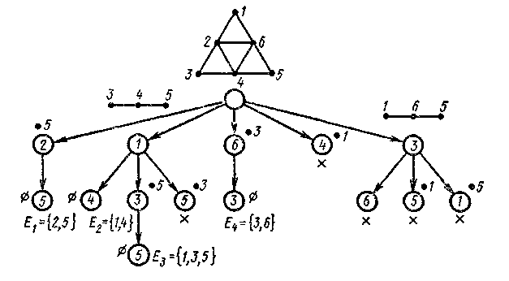
Рис. 6

Сопоставим корню строящегося дерева заданный граф G. Зафиксируем вершину v₂. Ее окрестность состоит из четырех вершин {v₁, v₃, v₄, v₆}, поэтому из первого корня выводим пять дуг. Концам дуг приписываем одну из вершин и взвешиваем дуги неокрестностью этих вершин (рис. 6). Неокрестность G(v₂) содержит только вершину v₅, поэтому в третьем ярусе получаем висячую вершину v₅. Вершина v₁ имеет неокрестность с носителем { v ₃, v₄, v₅}. Зафиксируем вершину v ₄ Ее неокрестность ₄ = , поэтому в третьем ярусе получаем висячую вершину v₄. Образуем еще две дуги из второго корня v₁: с вершиной v₃ и неокрестностыо, состоящей из v₅, и с вершиной v₅ и неокрестностью v ₃. Согласно закону поглощения, одно из поддеревьев поглощается. Крест на рисунке означает, что ветвь дальше не строится и не учитывается при подсчете пустых подграфов. В четвертом ярусе получаем висячую вершину v₅. Для вершины второго яруса имеем неокрестность из вершины v₃, и процесс заканчивается на третьем ярусе висячей вершиной v₃.
Вершина v₄ второго яруса со своей неокрестностью усекается согласно закону поглощения. Для вершины v₃ с неокрестностью ₃ = {v_{1,} v₅, v₆} строим третий ярус Получаем три корня: v₆, v₁(v₅), v₅(v₁). Все они усекаются согласно закону поглощения и не учитываются при подсчете пустых подграфов.
Таким образом, имеем пустые подграфы:
Установим свойства графа, определяющие ветвистость синтезируемого дерева. В рассмотренном примере при построении следующего яруса в каждом корне фиксировалась вершина с максимальной степенью. Для устранения повторения пустых подграфов в дереве пять раз был применен закон поглощения. Зафиксируем на первом шаге построения дерева вершину не с максимальной степенью, а с минимальной — вершину v₁, s (v₁) < s (v₂). Построив дерево после фиксации вершины v₁ (рис. 7, а), видим, что оно проще предыдущего; при его построении закон поглощения использовался только один раз. Если же при построении следующего яруса в каждом корне фиксировать вершину с минимальной степенью (рис. 7, б), то даже без применения закона поглощения в рассматриваемом примере число висячих вершин совпадает с числом пустых подграфов. 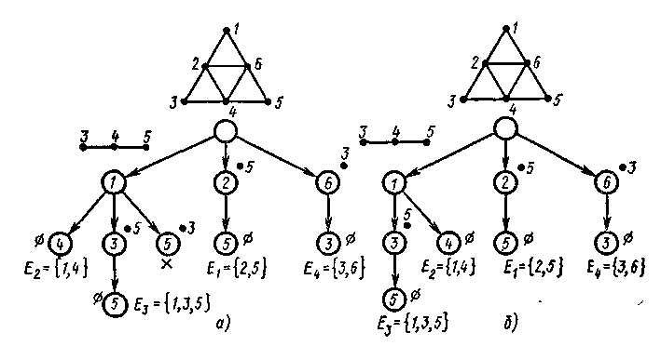
Рис. 7

Приведем алгоритм порождения всех пустых подграфов, в котором для уменьшения трудоемкости каждый раз будем фиксировать вершину с минимальной степенью.
1. Сопоставляем корню синтезируемого дерева заданный граф G.
2. Фиксируем в графе вершину v₀ с минимальной степенью, сопоставив ее концу исходящей из корня дуги. Строим | Гv₀ | исходящих из корня дуг, и конец каждой из них взаимно однозначно сопоставляем вершине окрестности G(v₀).
3. Каждый конец v_{α} построенных дуг взвешиваем неокрестностью
(v_{α}) вершины v_{α} графа, сопоставленного рассматриваемому корню.
4. Считаем конец v_{α} построенного яруса корнем нового дерева.
5. Устанавливаем, взвешена ли вершина v_{α} символом . Если «нет», то переходим к п. 2, если «да», то — к п. 6.
6. Пути между концами дуг, исходящих из корня синтезированного дерева, и висячими вершинами однозначно определяют пустые подграфы заданного графа.
На основании этого алгоритма можно определить число внутренней устойчивости ε₀(G) графа G = <V, Г> как максимальную мощность пустого подграфа ε₀(G) = | E_{і} | и число вершинного покрытия
π₀ (G) как разность | V|- ε₀(G) (согласно теореме 1).
Для рассмотренного примера ε₀(G) = 3, Е_{макс} = {1, 3, 5};
π₀ (G) = 3, | {2, 4, 6} | = 3.
Часто в графе требуется определить не максимальное число вершин, между которыми отсутствуют связи, а, наоборот, максимальное число попарно смежных вершин. Плотностью р (G) графа G = < V, Г> называется максимальная мощность носителя полного подграфа
Е_{макс} G:
р (G) = p(F_{і}).
Приведенный выше алгоритм порождения пустых подграфов и закон поглощения после соответствующих изменений можно использовать и при определении плотности p(G) графа G.
Приведем алгоритм порождения полных подграфов.
1. Сопоставляем корню синтезируемого дерева заданный граф.
2. Фиксируем в графе вершину v₀ с максимальной степенью, сопоставив ее концу исходящей из корня дуги. Строим |v₀| исходящих из корня дуг (|v₀| — мощность носителя неокрестности вершины v₀). Конец каждой из этих дуг взаимно однозначно сопоставляем вершине неокрестности (v₀).
3. Каждый конец v_{α} построенных дуг взвешиваем окрестностью
G (v_{α}) вершины v_{α} графа, сопоставленного рассматриваемому корню.
4. Считаем конец v_{α} построенного яруса корнем нового дерева.
5. Устанавливаем, взвешена ли вершина v_{α}, символом . Если «нет», то переходим к п. 2, если «да», то — к п. 6.
6. Пути между концами дуг, исходящих из корня синтезированного дерева, и висячими вершинами однозначно определяют полные подграфы заданного графа.
Закон поглощевая. Если в k-м ярусе дерева вершины v_{i}, и v_{j} смежны, поддерево с корнем v_{i} построено и если в поддереве с корнем v_{j} появляется дугa с вершиной v_{i}, то соответствующая ветвь не строится.
Пример 3. Найдем распределение полных подграфов в графе G изображенном в верхней половине рис. 8.
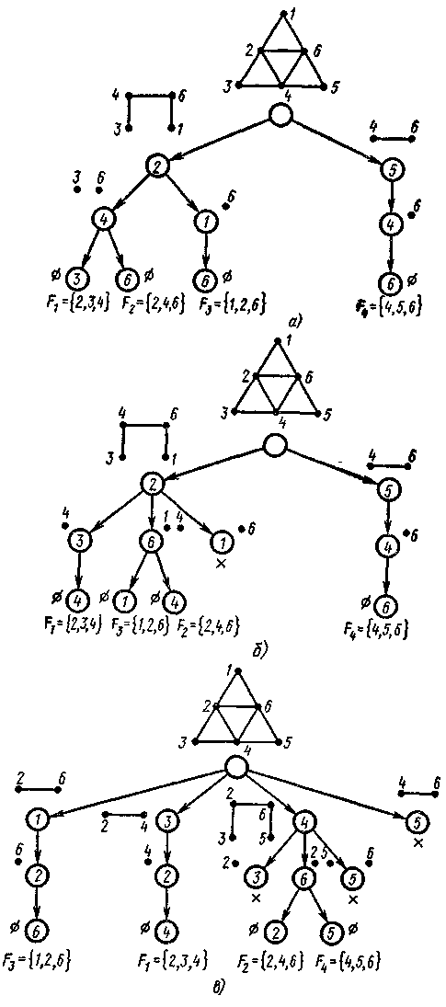
Рис. 8

При фиксировании в п. 2 вершины с максимальной степенью на каждом синтезируемом ярусе (рис. 8, а) повторения полных подграфов в дереве не было. Фиксирование в п. 2 вершины не с максимальной степенью в данном случае приводит к повторению полных подграфов. Фиксирование вершины с минимальной степенью v₃, s(v₃) = 1, при построении второго яруса приводит к повторению полного подграфа
F₃ ={1, 2, 6} (рис. 8, б); при построении же каждого яруса количество повторений еще больше возрастает: F₁ = {2, 3, 4}, F₂ = {2, 4, 6},
F₄ = {4, 5, 6} (рис. 8, в). Плотность рассматриваемого графа G равна 3.
Пример 4. Найти максимальный поток через сеть G (рис. 9. а), если пропускная способность дуг соответственно равна:
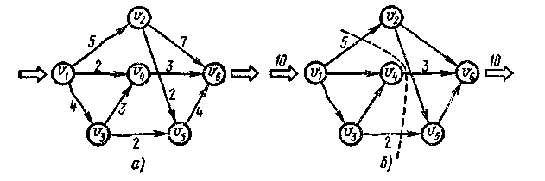
Рис. 9
Для определения максимального потока через заданную сеть строим граф достижимости G_{g}=<V_{g}, U_{g}>, каждая вершина которого взаимно однозначно соответствует дуге заданного графа G и две вершины соединены ребром тогда и только тогда, когда соответствующие им дуги входят в путь в исходном графе G (рис. 10, а).

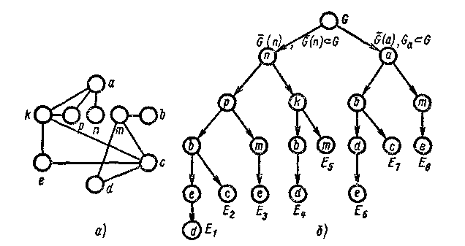
Рис 10

Тогда пустой подграф графа достижимости взаимно однозначно определяет разрез исходной сети. Минимальная сумма пропускных способностей дуг, вошедших в разрез, равна искомому максимальному потоку. Используя алгоритм порождения всех пустых подграфов, выделим их в графе достижимости (рис. 10, б) и вычислим пропускную способность разреза. Имеем:
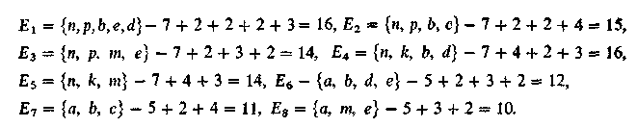
Разрез {а, т, е} с минимальной пропускной способностью, равной 10, определяет максимальный поток Ф_{макс} = 10 через сеть G.
Модифицированной матрицей смежности S называется дизъюнкция матриц смежности S и единичной диагональной матрицы {1, 1, ..., 1};
Определение числа внешней устойчивости сводится к построению модифицированной матрицы смежности и выделению покрытия с минимальным числом элементов.
Пример 5. Определим вершинное число внешней устойчивости β₀(G) графа G (рис11), матрииа (G) которого имеет следующий вид:
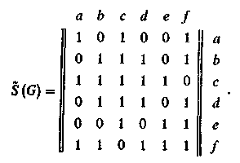
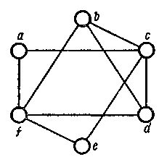

Рис.11

Покрываем строки столбцами или столбцы строками матрицы смежности, что равнозначно в силу ее симметричности относительно главной диагонали. Используя алгоритм Петрика, получаем 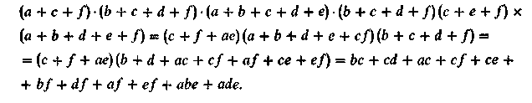
Каждый мультипликативный член полученного выражения определяет внешне устойчивое множество вершин; минимальная мощность такого множества равна вершинному числу внешней устойчивости β₀(G), β₀(G) = 2.
В случае ориентированного графа кроме вершинного числа внешней устойчивости β₀(G) графа G различают положительное β⁺₀(G) и отрицательное β⁻₀(G) вершинные числа внешней устойчивости.
Положительным вершинным числом внешней устойчивости β⁺₀(G) графа G = < V, Г> называется минимальная мощность множества вершин V⁺ = { v_{і}⁺} такого, что
(74)
и при удалении хотя бы одной вершины из V⁺ соотношение (74) не выполняется. Это число определяет минимальное количество вершин, из которых «наблюдаются» (достижимы за один шаг) все вершины графа.
Отрицательным вершинным числом внешней устойчивости β⁻₀(G) графа G = < V, Г> называется минимальная мощность множества вершин V⁻ = { v_{і}⁻} такого, что
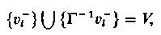 (75)
и при удалении хотя бы одной вершины из множества V⁻ соотношение (75) не выполняется. Это число равно минимальному количеству вершин, которые «наблюдаются» всеми вершинами графа.
Очевидно, что число β₀⁺(G) вычисляется как минимальная мощность покрытия столбцов строками, число β₀⁻(G) — как минимальная мощность покрытия строк столбцами в матрице смежности (G) графа G.
Пример 6. Вычислим числа β₀⁺(G) и β₀⁻(G) графа G (рис. 12), матрица смежности которого имеет вид
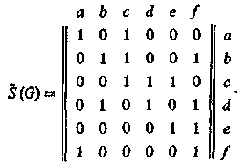

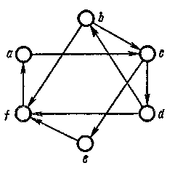
Рис. 12

Согласно определению внешне устойчивого множества, в котором вершины, принадлежащие этому множеству, «наблюдаемы» самими собой, диагональные элементы S_{іі} матрицы смежности S(G) имеют значение 1, хотя в графе G и отсутствуют петли. Покрывая столбцы строками модифицированной матрицы смежности с помощью алгоритма Петрика
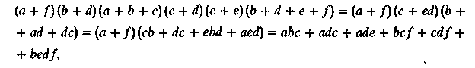
получаем β₀⁺(G)= 3.
Покрывая строки столбцами матрицы (G)
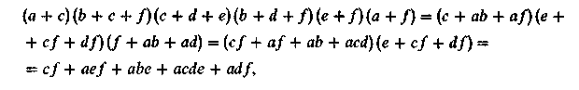
получаем β₀⁻(G)= 2. Каждый мультипликативный член в этих выражениях определяет соответствующее внешне устойчивое множество.
Реберное число независимости ε₁ (G), число реберного покрытия π₁(G) и реберное число внешней устойчивости β₁(G) графа G = < V, Г> определяются аналогично, только вместо модифицированной матрицы смежности вершин исходной информацией является модифицированная матрица смежности ребер _{р}(G)графа G:
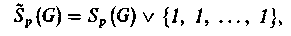
где S_{p}(G) — матрица смежности ребер, {1, 1, ..., 1} — диагональная единичная матрица.
Пример 7. Найдем ε₁(G), π₁(G) и β₁(G) графа G = (V, Г>, изображенного в верхней половине рис. 13.
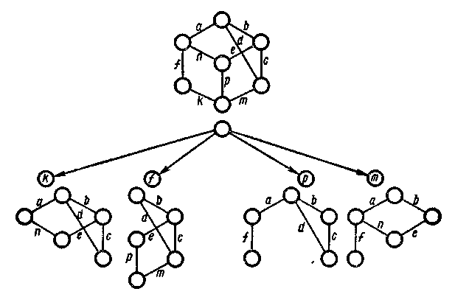
Рис. 13

Для определения реберного числа независимости ε₁(G) графа G воспользуемся алгоритмом порождения пустых подграфов. Сопоставим корню дерева заданный граф и определим ребро, смежное с минимальным количеством ребер. Это ребро k — оно смежно с тремя ребрами: f, p и т. Сопоставим ребра k, f, p и т концы исходящих из корня дерева дуг и взвесим каждую вершину построенного яруса частичным подграфом, каждое ребро которого не смежно с ребром, сопоставленным этой вершине (рис. 13). Другими словами, зафиксировав ребро заданного графа, сопоставим ему и его окрестности вершины яруса дерева, каждую из которых взвешиваем неокрестностью соответствующего ребра. Повторяя такое разложение графа до получения неокрестностей, равных , порождаем все реберно независимые множества (рис. 14): 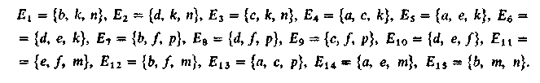

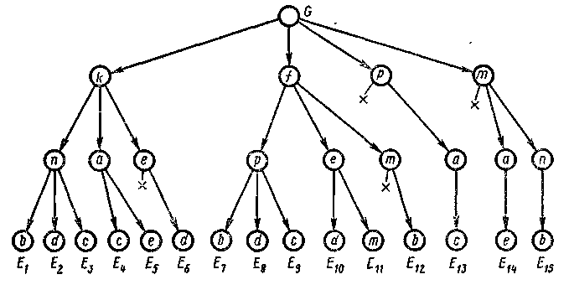
Рис. 14

Следовательно, реберное число независимости ε₁(G) равно 3, и, согласно (73), число реберного покрытия π₁(G)=7 - 3=4(|{b, т, п, k)|= 4).
Покрывая строки столбцами модифицированной матрицы смежности ребер заданного графа G
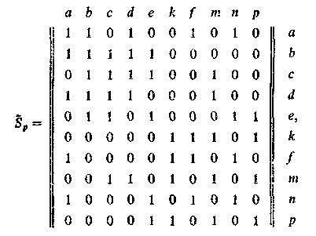
получаем, что реберное число внешней устойчивости β₁(G) графа G равно 3(| {b, m, n} | = 3).

8.12. Максимальные паросочетания и устойчивые множества вершин в графе

Пусть для всех вершин v графа G k(v)= 1. Тогда графы исключения
Н $⊂$ G состоят из изолированных вершин и пар вершин v', v" $∈$ G, связанных одним ребром (v', v") $∈$ G. Части Н, содержащие только такие пары, называются паросочетаниями в графе G. Однако в отличие от приведенной ранее терминологии максимальным паросочетанием в конечном графе G называется не просто паросочетание, которое не вложено ни в какое другое, а содержащее максимально возможное число ребер.
Пусть теперь запрещенным множеством частей графа G является множество пар вершин v', v" $∈$ G, инцидентных какому-либо ребру этого графа. Тогда любой граф исключения Н состоит из изолированных вершин, не являющихся соседними в графе G . Такие множества вершин графа G называются устойчивыми. Как и паросочетание, устойчивое множество называется максимальным, если оно, содержит максимально возможное число вершин.
Две теоремы о максимальных графах исключения.
Теорема 5. Если никакая конечная запрещенная часть F_{i} не имеет концевых ребер, то максимальный граф Н покрывает все вершины графа G.
Действительно, если некоторый граф исключения Н' не содержит ребер, инцидентных некоторой вершине v$∈$ G, эту вершину вместе с любым инцидентным этой вершине ребром можно добавить в часть Н'. В полученной части Н" вершина v является концевой, а любая часть Н" либо не содержит v и тогда является частью Н', т. е. не принадлежит семейству { F_{i} }, либо содержит вершину v, являющуюся в этой части концевой (изолированные вершины тоже считаются концевыми), и не принадлежит семейству { F_{i} }, состоящему из частей без концевых вершин. Таким образом, часть Н' не максимальна.
Теорема 6. Пусть G — связный граф и — семейство его частей, каждая из которых по ребрам двусвязна. Тогда максимальные графы исключения связны и покрывают все вершины графа G.
Граф G называется двусвязным по ребрам, если после удаления любого его ребра он остается связным. В двусвязном графе нет концевых вершин. Действительно, после удаления концевого ребра, единственного инцидентного такой вершине, она становится изолированной, а соответствующая часть G' графа G — несвязной. Следовательно, максимальный граф исключения Н для семейства двусвязных конечных частей покрывает все вершины графа G.
Пусть Н — несвязный граф исключения, Н₁ — его связная компонента. Последняя не покрывает всех вершин графа G. Значит, в любом маршруте М (v', v"), соединяющем вершины v' $∈$ Н₁ и v" $∈$ G \ Н₁ , найдется ребро (v₁ , v₂) с концами v₁ $∈$ Н₁ и v₂ $∈$ Н₁. Это ребро соединяет компоненту связности Н₁ $⊂$ Н с некоторой другой компонентой связности Н₂ $⊂$ Н (так как Н покрывает все вершины графа G, v₂$∈$ H). Добавим ребро (v₁ , v₂) к части Н и получим объемлющую часть Н'. Любая часть Н" $⊂$ Н' либо не содержит ребра (v₁, v₂), т. е. принадлежит графу исключения Н и не является частью из семейства , либо содержит это ребро и не является графом, двусвязным по ребрам. Действительно, после удаления этого ребра Н" становится несвязным графом, так как вершины v₁ и v₂ связаны только им. Значит
т. е. Н' — тоже граф исключения и Н — не максимален.
Максимальные деревья. Пусть G — связный граф, {Z_{i}} — семейство всех его циклов. Тогда максимальный граф исключения Т не содержит циклов. Он покрывает все вершины графа G, так как циклы Z_{i} не имеют концевых вершин, и связен, так как любой цикл двусвязен по ребрам. Следовательно, Т — дерево. Будем называть его максимальным деревом в графе G.
Максимальное дерево в конечном связном графе G уже было раньше построено при определении цикломатического числа γ(G) графа G. При этом было удалено γ(G) ребер. Легко видеть, что все максимальные деревья Т графа G имеют одно и то же число вершин, равное числу ν_{υ} вершин графа G, и число ребер, равное ν_{υ}— 1. Следовательно, при построении этих деревьев нужно удалить одинаковое число ребер, равное цикломатическому числу γ(G) графа G.
Пусть в графе G удалено γ(G) ребер. Если остался связный граф Н, его цикломатическое число уменьшилось на γ(G) и стало равно нулю. Таким образом, при удалении произвольных γ(G) ребер из конечного связного графа G получаем либо максимальное дерево, либо несвязный граф.
Задача о минимальном соединении. Пусть каждому ребру е конечного неориентированного связного графа G приписано некоторое действительное число μ(е) — вес этого ребра. Минимальным соединением называется максимальное дерево Т$⊂$G с минимальным общим весом
Задача о минимальном соединении внешне похожа на значительно более сложную задачу о коммивояжере, в которой требуется найти в полном неориентированном конечном графе К_{п} гамильтонов цикл Z минимального общего веса
В отличие от этой задачи минимальное соединение легко найти. Его построение начинается с выбора ребра е₁ минимального веса μ (е₁). На каждом следующем шаге к уже построенной части Т_{i-1} добавляется ребро e_{i} такое, что часть Т_{i} = Т_{i-1} e_{i} не имеет циклов и из всех ребер, обладающих этими свойствами, e_{i} имеет минимальный вес μ (e_{i} ). Если имеется несколько таких ребер, то можно выбрать любое из них.
Пусть лес Т_{i-1} не покрывает всех вершин графа G. Тогда существует ребро е, инцидентное вершине v $∉$Т_{i-1}. Если добавление к Т_{i-1} не приводит к появлению цикла (е — концевое ребро), и часть Т_{i-1} можно расширить. Если Т_{i-1} покрывает все вершины G, но несвязен, его тоже можно расширить. Действительно, в маршруте М (v', v"), соединяющем в графе G вершины v' и v" из различных компонент Т_{i-1} , найдется хотя бы одно ребро ( v_{1,} v₂), концы которого принадлежат разным компонентам леса Т_{i-1}. В графе это ребро является разделяющим (т. е. после удаления граф Т_{i} становится несвязным) и через него не проходит никакой цикл. Нет в этом графе и циклов, не проходящих через ребро (v_{1,} v₂), они принадлежали бы лесу Т_{i-1}. Следовательно, пока не возникнет дерево Т_{п-1}, покрывающее все вершины графа G (п — их количество), процесс расширения части Т_{i} продолжается.
Отметим, что все ребра дерева Т_{п-1} можно занумеровать в порядке их включения в эту часть графа G. Пусть Т — дерево минимального общего веса, покрывающее вершины графа G. Оно существует, так как в конечном графе количество покрывающих деревьев конечно. Рассмотрим ребро e_{i} $∈$ Т_{п-1}\ Т c минимальным номером i. Граф
Т' = Т e_{i} имеет цикломатическое число 1, т. е. не является деревом. В нем имеется некоторый цикл Z и другого цикла Z' быть не может. Действительно, в последнем имелось бы ребро е', не принадлежащее Z, и, выбросив его из T′, мы получили бы связный граф Т" с цикломатическим числом 0 и циклом Z. Наконец, цикл Z проходит через ребро e_{i} : в дереве Т = T" \ е циклов нет.
В дереве Т_{п-1} нет циклов, значит Z содержит ребро е' Т_{п-1}. Тогда граф покрывает все вершины G и не имеет циклов, т. е. является максимальным деревом в графе G. Так как дерево Т имеет минимальный общий вес,
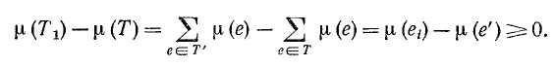
Однако неравенство весов μ(e_{i}) и μ(e') невозможно, иначе при построении T _{i} вместо e _{i} было бы выбрано ребро е'. Действительно, все ребра Т_{i-1} принадлежат дереву Т, принадлежит ему и ребро е'. Значит,
и в этой части графа G нет циклов.
Итак,
т. е. Т₁ — дерево минимального общего веса, максимальное в графе G. В нем больше общих ребер с деревом Т_{п-1}, чем в дереве Т. Повторив при необходимости такую замену ребер, мы придем в конце концов к дереву Т_{п-1} , и докажем, что μ(Т_{п-1})=μ(Т), т. е. мы построили максимальное в графе G дерево Т_{п-1} минимального общего веса.
Двудольные графы. Граф G называется двудольным, если множество его вершин V распадается на два непересекающихся подмножества V' и V" , таких, что каждое ребро графа G имеет один конец из V' , а другой — из V". Двудольные графы рассматриваются во многих задачах дискретной математики. Одна из них .— задача о различных представителях подмножеств. Пусть дано множество W и семейство его подмножеств { U_{i} }, требуется в каждом множестве этого семейства выбрать некоторый элемент и_{i} — представитель этого множества — так, чтобы разным множествам U_{i} и U_{j} соответствовали бы различные представители и_{i} и и_{j}.
Множество V' вершин двудольного графа G, соответствующего этой задаче, — это множество всех элементов W; множество V" состоит из элементов v"_{i}, соответствующих подмножествам и_{i} рассматриваемого семейства. Вершины w $∈$ W и v"_{i} $∈$ V" являются концами ребра (w, v"_{i}) в том и только том случае, когда w $∈$ U_{i}. Требуется найти максимальное паросочетание (нерасширяемое множество ребер (w, v"_{i}), в котором все вершины w и v"_{i} различны), и проверить, каждая ли вершина v_{i} $∈$ V" является концом некоторого ребра из этого паросочетания.
Другой пример. Пусть заданы два произвольных множества V' и V" элементов разной природы (тем самым эти множества не имеют общих элементов) и отношение v'Rv", являющееся истинным или ложным для всех пар (v',v")$∈$ V' × V". Тогда это отношение определяет двудольный граф G: ребро (v', v") принадлежит G, если отношение v'Rv" истинно.
Теорема 7. Граф G является двудольным тогда и только тогда, когда вес его циклы имеют четную длину.
Для цикла Z двудольного графа это условие выполняется: вершины, через которые этот цикл проходит, поочередно принадлежат множествам V' и V" . Пусть теперь все циклы графа G имеют четную длину. Выберем вершину v ₀ в некоторой связной компоненте G₀ графа G. Множество вершин G₀ распадается на множество V вершин с четным расстоянием от v₀ и множество V' вершин с нечетным расстоянием от v₀. Если v₁ $∈$ V, v₂ $∈$ V, то кратчайшие простые цепи L₁(v ₀, v₁) и L₂ (v ₀, v₂) имеют четную длину. Предположим, что ребро
(v ₁, v₂) существует. Пусть v' — последняя общая вершина для L₁(v ₀, v₁) и L₂ (v ₀, v₂) ,т. е. L₁(v ₀, v₁) = L' (v ₀, v') L" (v', v₁),
L₂ (v ₀, v ₂) = L' (v ₀, v') L'" (v', v₂) и начальные ребра L" и L'" различны. Тогда цепь L" (v', v₁) U (v ₁, v₂) U L"'(v₂, v'), где L'" (v₂, v') обозначает цепь L"' (v', v₂), пройденную в обратном порядке, является циклом нечетной длины, что противоречит предположению. Таким образом, никакие две вершины из V не соединены ребром; аналогичное утверждение доказывается и для V′. Поэтому всякое ребро из G₀ имеет один конец в V′, а другой — в V" и G₀ — двудольный граф. Поскольку это верно для любой связной компоненты графа G, то и сам граф G — двудольный .
Максимальные двудольные части графа. Пусть запрещенное семейство частей неориентированного графа G состоит из простых циклов Z нечетной длины. Тогда графы исключения можно рассматривать как двудольные, а максимальные графы исключения — это максимальные двудольные части графа G.
Циклы нечетной длины не имеют концевых вершин и являются двусвязными по ребрам. В силу соответствующих общих теорем из этого следует, что максимальные двудольные части графа G покрывают все его вершины и в каждой связной компоненте этого графа лежит одна связная компонента максимальной двудольной части.
Для построения максимальной двудольной части графа G выберем в каждой его связной компоненте G₀ вершину v₀. Для каждой вершины v$∈$ G₀ можно определить ее ранг r (v, v₀) относительно вершины v₀, равный ее расстоянию от вершины v₀. Удалим из G₀ все ребра (v', v"), связывающие вершины v' и v" рангов одинаковой четности. Так как все ребра кратчайшего пути L (v₀, ..., v), соединяющего вершину v₀ с вершиной v $∈$ G₀, соединяют вершины соседних рангов i и i + 1, имеющих разную четность, они не будут удалены. Значит, часть G'₀ графа G₀, состоящая из вершин v $∈$ G₀ и неудаленных ребер, — связный граф. Легко видеть, что он двудольный: множество V' состоит из всех вершин четных рангов, множество V" — из вершин нечетных рангов и каждое оставшееся ребро соединяет вершину из множества V' с вершиной из множества V". Значит, в нем нет циклов нечетной длины. Докажем, что, добавив любое удаленное ребро (v₁, v₂), мы получим некоторый цикл нечетной длины. Пусть r(v₁, v₀)=i, r(v₂, v₀)=j. Числа i и j имеют одинаковую четность. Рассмотрим кратчайшие цепи L₁ (v₀, ..., v₁) и L₂ (v₀, ..., v₂), соединяющие вершину v₀ с вершинами v₁ и v₂. Будем идти от вершины v₂ к v₀ по цепи L_{2,} пока первый раз не попадем в вершину v_{h} $∈$ L₁, в крайнем случае v_{h} = v₀. Тогда цикл, состоящий из отрезков L'₁ (v_{h}, ... ..., v_{i} ), L'₂ (v_{h}, ..., v _{j} ) путей L₁ и L₂ и ребра (v_{l,} v₂), является простым циклом нечетной длины. Действительно, все вершины этого цикла различны (а значит, различны и ребра), так как цепи L₁ и L₂— кратчайшие, длина цепи L'₁ равна i — h, а длина цепи L'₂ равна j — h. Следовательно, длина цикла Z равна (i — h) + (j — h) + 1, т. е. нечетна, и G'₀ — максимальная двудольная часть графа G₀. Из таких частей, построенных для каждой компоненты, максимальные двудольные части графа G можно составить 2^{l} способами, где l — число связных компонент графа G.
О максимальном паросочетании в двудольном графе. Пусть G — двудольный граф, {( v_{i}', v_{i}'')} (i = 1,2...) — пароcoчетание в нем, т. е. семейство ребер ( v_{i}', v_{i}''), в котором все вершины v_{i}' $∈$ V′ и v_{i}'' $∈$ V" различны между собой. Если кроме вершин v_{i}'' в множестве V" имеется еще какая-либо вершина v", можно построить часть S (v") графа G следующим образом.
Каждая вершина множества S (v") принадлежит одному из множеств
V^{(i)} (i= 0, 1 ...), определяемых условиями V⁽⁰⁾= (v"), для четного i=2j:
для нечетного i=2j +1:
где П — рассматриваемое паросочетание. Будем говорить, что вершина v$∈$s(v") имеет индекс i, если v $∈$V^{(i)}. Множество ребер части S (v") состоит из всех ребер (v', v") $∈$ G, инцидентных вершинам v" четных индексов. Легко видеть, что другой конец такого ребра принадлежит части S (v"). Построение части S (v") изображено на рис. 15.
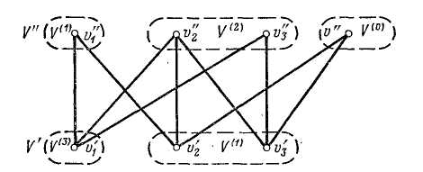
Рис.15.

Таким образом, каждое ребро (v₁, v₂) $∈$ S (v") ∩ П соединяет вершину v₁ нечетного индекса с вершиной v₂ следующего, а ребро
(v₁, v₂), соединяющее вершину v₂ четного индекса с вершиной v₁ следующего, не принадлежит паросочетанию П. Это можно доказать по индукции.
Пусть v' $∈$ S (v") — вершина нечетного индекса, не являющаяся концом никакого ребра из паросочетания П. В эту вершину ведет чередующаяся цепь L (е₁, е₂, ..., е_{2j+1}) с началом v", четные ребра которой принадлежат паросочетанию П, а нечетные — не принадлежат. Тогда паросочетание П можно расширить: выбросить из него j ребер е₂, е₄, ... ..., е_{2j} и добавить j + 1 ребер е₁, е₃, ..., е_{2j+1}.
Если же паросочетание П максимально, то все вершины S (v") нечетного индекса — это концы v'_{i} $∈$ V′ некоторых ребер (v'_{i}, v′'_{i}) $∈$ П, а множество вершин четного индекса состоит из других концов v′'_{i} этих ребер и вершины v". Так как все ребра, инцидентные вершинам v четного индекса из S (v"), принадлежат этой части графа G, то в этом случае число вершин v $∈$ S (v ") ∩ V′, имеющих в S (v ") нечетный индекс и соседних в графе G вершинам v $∈$ S (v ") ∩ V", на единицу меньше числа последних. Таким образом доказана теорема Холла.
Теорема 8. Если максимальное паросочетание П в конечном двудольном графе G не инцидентно всем вершинам из множества V", то существует подмножество последнего, для которого множество соседних вершин (лежащих в множестве V') имеет на единицу меньшую мощность.
В задаче о различных представителях множеств каждой вершине
v" $∈$ V" соответствует подмножество U (v") элементов множества V′, связанных в двудольном графе G ребрами с вершиной v". Для любого подмножества множество соседних вершин — это объединение всех подмножеств U (v") для .
Если число элементов
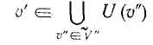
меньше числа различных множеств U(v"),входящих в это объединение, задачу о различных представителях, очевидно, нельзя решить. Теорема Холла показывает, что в противном случае, когда для любого подмножества выполнено условие
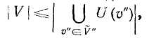
задача о максимальных представителях решается.

8.13. Вложение графов

Рассмотрим топологические свойства графов. Топология исследует свойства графов, инвариантные относительно гомеоморфных преобразований. Эти свойства опредетяются топологическими инвариантами.
Два графа гомеоморфны, если они изоморфны с точностью до вершин степени два. Другими словами, два графа гомеоморфны, если они преобразуются до графов, изоморфных друг другу, заменой некоторых ребер цепями соответствующей длины.
Род поверхности — это наибольшее число простых замкнутых кривых на поверхности, которые не разъединяют эту поверхность. Сфера и плоскость являются поверхностями нулевого рода, поскольку их разъединяет любая замкнутая кривая. Тор — поверхность первого рода. Любая поверхность р-гo рода эквивалентна сфере с р ручками.
Род графа γ (G) — это минимальный род среди всех поверхностей, на которых граф G можно изобразить так, чтобы его ребра пересекались только в вершинах. Граф планарный, если изображается на плоскости так, что его ребра пересекаются только в вершинах. Проблема характеризации планарных графов долгое время оставалась нерешенной. В 1927 г. Л. С. Понтрягин доказал (но не опубликовал) критерий планарности, который независимо от него был открыт и опубликован польским математиком Куратовским в 1930 г.
Теорема 9 (теорема Л. С. Понтрягина). Граф планарен тогда и только тогда, когда он не содержит подграфа, гомеоморфного F₅ или К_{3,3} (рис. 16, а, б).
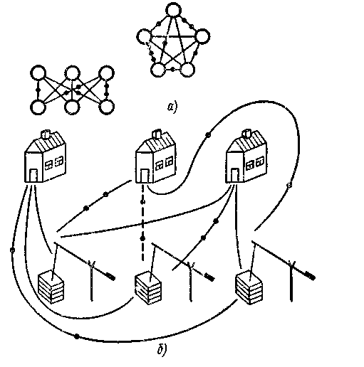
Рис. 16

Основываясь на критерии Понтрягина, можно получить еще один критерий планарности, если ввести понятие элементарного стягивания, которое состоит в следующем. При стягивании любого ребра графа оно выбрасывается, а обе вершины а и b (рис. 17), коинцидентные ему, отождествляются, полученная при этом вершина коинцидентна тем же ребрам, что и а, b (кроме ребра, которое выброшено).
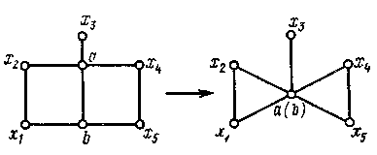
Рис. 17
Теорема 10. Граф планарен тогда и только тогда, когда он не содержит подграфов, стягиваемых к F₅ или К_{3,3}. В 1932 г. американец Уитни ввел еще один критерий планарности, использовав понятие двойственного графа. Граф G* абстрактно двойствен к G, если между ребрами графов G и G* существует взаимно однозначное соответствие; подмножеству ребер из G, образующих цикл в G, соответствует подмножество ребер из G*, образующих разрез в G*.
Если G содержит висячую вершину v, s(v) = 1, то в G* получается петля. На рис. 18 изображены графы G и G*, причем граф G изображен пунктиром.
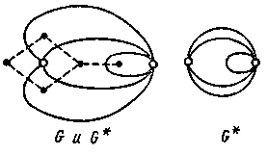
Рис. 18

Теорема 11 (теорема Уитни). Граф является планарным тогда и только тогда, когда существует абстрактно двойственный к нему граф.
Рассмотрим задачу, возникшую при проектировании печатной схемы. При изготовлении электронных приборов соединительные провода наносят печатным способом на плоскую поверхность изоляционного
материала. Печатные проводники не изолированы, поэтому они не должны пересекаться. Однако расположение приборов на плате может быть таким, что невозможно избежать пересечения, поэтому, чтобы правильно спроектировать печатную схему, надо знать, является ли граф, в котором роль вершин играют приборы, а ребрами служат соединения между ними, планарным. Если граф непланарный, то печать должна проводиться на нескольких плоскостях и необходимо знать либо число скрещиваний графа (наименьшее возможное число пересечений при изображении его на плоскости), либо его толщину. Толщиной графа G называется наименьшее число планарных графов, объединение которых дает G. Толщина планарного графа равна 1. Нижняя оценка толщины t(G) графа G = < V, U} определяется неравенством
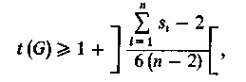 (76)
где ] [ - целая часть, |V| — n, s_{i} - степень i-й вершины.
Рассмотрим граф, изображенный на рис. 19, а. Определим, можно ли осуществить однослойную печать, и если нет, то выясним, сколько потребуется слоев и какие ребра следует удалить, чтобы граф стал плоским.
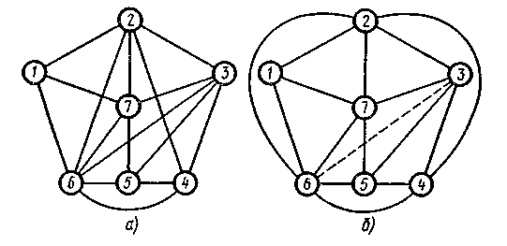
Рис. 19

Согласно критерию Понтрягина, этот граф является непланарным, поскольку содержит подграф, гомеоморфные F₅ (рис. 20, а) и К₃,₃ (рис. 20, б).
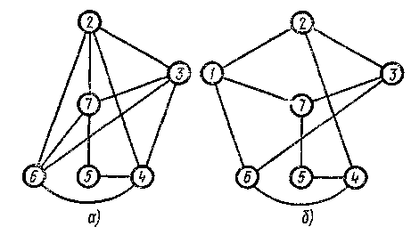
Рис. 20

Толщина графа G не меньше двух:
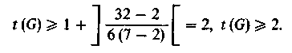
Чтобы определить, какие ребра необходимо удалить для преобразования графа в планарный, выделим все запрещенные фигуры и построим двумерную таблицу, каждая строка которой взаимно однозначно соответствует запрещенной фигуре Q_{і}, столбец — ребру ρ_{j}. Тогда покрытие cтpoк столбцами этой таблицы определит, какие ребра необходимо удалить для приведения графа к планарному виду. Минимальное покрытие будет соответствовать минимальному решению, так как удаление любого ребра выводит запрещенную фигуру из класса подграфов, гомеоморфных F₅ или К_{3,3}.
Эта таблица для рассматриваемого графа имеет вид (табл. 1).
Таблица 1
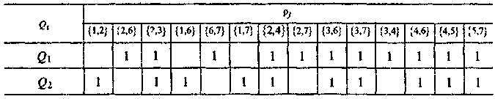
Минимальное покрытие содержит одно из ребер {2,3}, {2, 4}, {3, 6],
{3, 7}, {4, 6), {4, 5} или {5, 7}. Посче удаления, например, для определенности ребра {3, 6} получаем планариый граф, плоское представление которого изображено на рис. 19, б. Соединение, которое соответствует удаленному ребру (показано пунктирной линией), реализуется на второй плоскости. Толщина i(G) графа G равна 2.
Большой практический интерзс представляет проблема вложения графов в другие графы, имеющие специальные структурные свойства. Важным классом таких графов является класс n-мерных кубов. Они находят применение в теории кодирования при передаче данных и при проектировании автоматов. Обозначим n-мерный куб через Н_{п}. Мощность его носителя равна 2^{п}, мощность сигнатуры п·2^{п -1}.
Введем метрику на графе Н_{п} следующим образом. Пусть неотрицательная функция от двух переменных d(a, b) определяет расстояние между двумя вершинами а, b Н_{п}, равное числу ребер в кратчайшей простой цепи, соединяющей а и b. При этом выполняются следующие условия:
1. d(a, а') = 0 тогда и только тогда, когда вершины а и а' совпадают.
2. d(a, b) = d (b, а).
3. Для любых трех а, b, сН_{п}
d(a, b) + d(b, c)≥d(a, с).
Следовательно, множество вершин n-куба вместе с введенной таким образом метрикой является метрическим пространством, которое назовем булевым пространством. Если метрика введена в данное множество, то она введена и в любое его подмножество как ограничение функции d. Поэтому всякий подграф п-куба также метрическое пространство.
Рассмотрим задачу вложения графа G в булево пространство Н_{п}. Граф G = < V, U> называется вложимым в булево пространство
Н_{п} = < V_{Н}, U_{H}> или кубируемым, если существует соответствие φ между вершинами графа G и гиперкуба Н_{п} такое, что если (v_{α}, v_{β})U, то (φ(v_{α}), φ(v_{β}))U_{Н}. Кубируемый граф не следует путать с кубическим графом - графом, каждая вершина которого имеет степень, равную трем.
Так как п-куб является двудольным графом, то в соответствии с теоремой Кенига все его простые циклы четны и поэтому любой граф, который содержит подграф, являющийся нечетным циклом, некубируем. Так как n-куб изоморфен дистрибутивной решетке, то граф Кенига К₂,₃ (рис. 21) также является некубируемым графом.
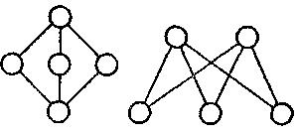
Рис. 21
Любой же частичный граф цикла нечетной длины и граф К₂,₃ вложимы в булево пространство. Следовательно, циклы нечетной длины и граф Кенига К₂,₃ являются запрещенными фигурами вложения графа в булево пространство. Под запрещенной фигурой в данном случае понимаем критически невложимый граф, т. е. граф некубируемый, у которого все частичные графы кубируемые. Рассмотрим процедуры порождения запрещенных фигур на основе известных.
Теорема 12 (теорема Грехема). Замена ребра р в грани запрещенной фигуры Q на граф Кенига K_{2,3} без этого ребра ρ, т. е. К_{2,3}\ρ, порождает новую запрещенную фигуру T₁ (Q) (рис. 22).
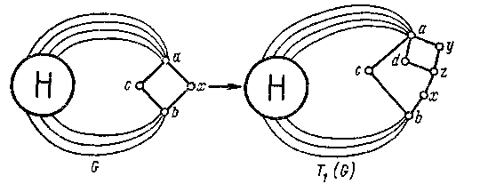
Рис. 22
Порождение запрещенных фигур вложения графов в булево пространство с помощью процедуры Грехема (теорема 12) показано на рис. 23.
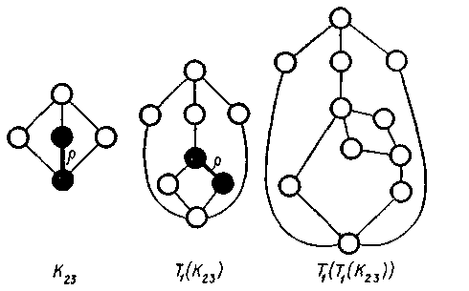
Рис. 23

Характеризация кубируемых графов достаточно сложна из-за трудностей, возникающих при анализе этих комбинаторных структур. Для того чтобы определить причины, мешающие графу быть куби-руемым, надо выявить его структурные свойства, сформулировав, например, условия, описывающие взаимосвязь между его параметрами, которые несут информацию об этих причинах.
Рассмотрим некоторые свойства n-куба, влияющие на структуру запрещенных фигур. Максимальная длина цепи, соединяющей две вершины v_{α}, v_{β} n-куба, равна 2^{п} - 1. Этой цепью является остов графа Н_{п}. Расстояние d (х, у) между двумя вершинами х, уН_{п} равно i,
i = 1, 2, ..., п. Диаметр n-куба равен п. Две вершины х и у n-куба, удаленные друг от друга на расстояние, равное диаметру, соединены между собой п! цепями.
Теорема 13. Если зафиксировать любую вершину n-куба хН_{п}, то множество всех остальных вершин разбивается на п подмножеств
V_{і} Н_{п} таких, что каждая вершина i-го подмножества, v_{і} V_{і}, имеет расстояние до фиксированной, равное d(x, v_{і}) = i, а число таких вершин в i-м подмножестве равно для всех i.
Поставим в соответствие каждой вершине n-куба двоичный вектор длины п. Так как n-куб является регулярным графом, каждая вершина которого имеет степень, равную п, то, не теряя общности, в качестве фиксируемой вершины возьмем вершину 0, 0... 0. Разбив множество вершин n-куба на подмножества вершин, которым соответствуют векторы с равным числом единиц, заметим, что каждая вершина i-гo подмножества, которой соответствует вектор с i единицами, удалена от рассматриваемой вершины на расстояние, равное і. Количество таких вершин равно .
Теорема 14. В п-кубе количество простых цепей длины k, k ≤ п, между вершинами v_{α}, v_{β} , расстояние между которыми d (v_{α}, v_{β}) = k u которые не имеют других общих вершин, кроме v_{α}, v_{β}, равно к.
Все k! цепей длины k между вершинами v_{α}, v_{β}, d(v_{α}, v_{β}) = k, образуют k-куб. В этом кубе минимальная мощность множества отделяющих вершин равна k — это вершины, смежные v_{α} или v_{β}. Отсюда, количество простых вершинно непересекающихся цепей между вершинами v_{α} и v_{β} равно k.
Полученный результат является важным при изучении запрещенных графов. Заметим, что число наикратчайших простых (геодезических) цепей между двумя вершинами α и β гиперкуба равно расстоянию между этими вершинами. Число же непересекающихся простых цепей между вершинами п-куба, для которых расстояние по Хеммингу между ними меньше их длины, находится в зависимости от размерности
n-куба. На рис. 24, а приведены три наикратчайшие цепи, соединяющие вершины 000 и 111 в трехмерном кубе.
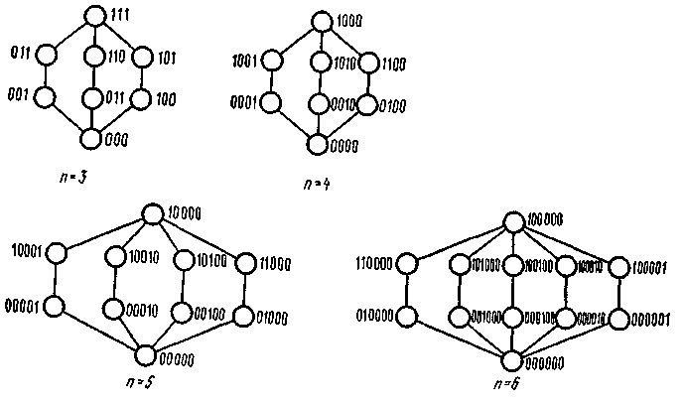
Рис. 24
На рис. 24, б, в, г иллюстрируется рост количества цепей длины 3 в кубах размерности 4, 5, 6 соответственно.
Теорема 15. Граф G = <V, U>, включающий в себя k вершинно непересекающихся простых цепей длины k между вершинами α, βV, d_{G}(α, β) = k, вложим в п-куб Н_{n}, причем расстояние по Хеммингу между вершинами α и β остается неизменным, т. е. d_{H}(α, β)=d_{G}(α, β)=k тогда и только тогда, когда две любые смежные вершины графа G
a, bV входят в цикл длины 4 {а, b}{{a, b}, {b, с], {с, d}, {d, а}} (рис. 25) такой, что если d_{Н}(α, а)= maxd_{H}(α, i) = t; i = a, b, с, d, тo
^{і}
d_{Н}(α, b) = d_{H}(α, d) = t- 1, d_{H} (α, c) = t - 2.
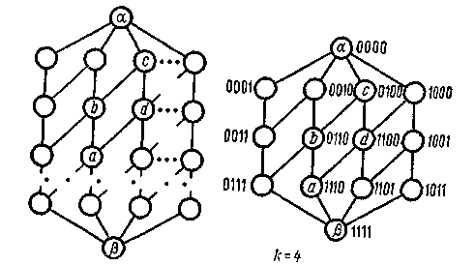
Рис. 25

Теорема 16. В критическом графе Q = <V, U> найдутся две вершины α, β, расстояние между которыми равно диаметру d(α, β) = d(Q), а число k простых путей на единицу больше k = d (Q) + 1.
Сформулируем несколько теорем, позволяющих порождать запрещенные графы вложения в n-куб.
Теорема 17. Если G — критический граф, то граф Т₂ (G) также критический тогда и только тогда, когда степень вершины а больше степени вершины b, т. е. s(a)> s (b) (рис. 26), и преобразование не приводит к образованию критического подграфа (т. е. G не содержит 4 вершинно непересекающиеся простые цепи длины 3 между вершинами а, b, а подграф Н графа Т₂ (G) не представляет собой две вершинно непересекающиеся цепи длины 3).
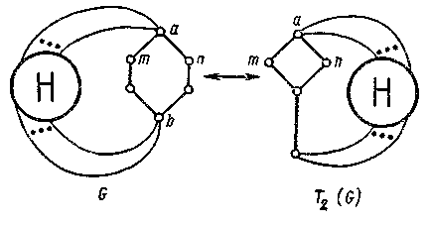
Рис. 26

Теорема 18. Замена любого ребра (a, b) G критического графа G на k вершинно непересекающихся простых цепей длины 3 тогда и только тогда приводит к образованию критического графа Т₃ (G), когда k удовлетворяет одному из следующих условий:
1) k = 1, если удаляемое ребро является общим ребром двух циклов длины 4;
2) k = 2, если s (а) = 3, s (b) = 2 и вершины a, b принадлежат циклу длины 4;
3) k = т + 2 - s (а), если s(a)> s(b) и т = d (G'), где d (G') - диаметр графа G', полученного из графа G заменой удаленного ребра цепью длины 3;
4) k = 4, если удаляемое ребро инцидентно вершинам степени 2: _{S}(a) = s(b) = 2.
Теорема 19. Граф T₄(G) (T'₄(G)) (рис. 27) критический тогда и только тогда, когда является критическим граф G.
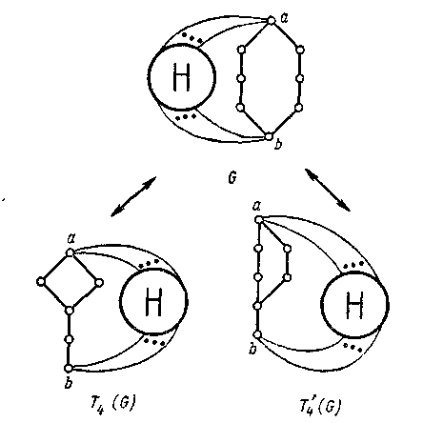
Рис. 27
Теорема 20. Граф Т₅ (G) критический тогда и только тогда, когда граф G критический (рис. 28).

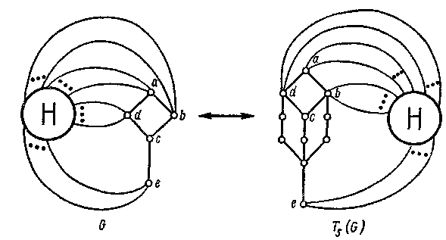
Рис. 28

Теорема 21. Если G — критический граф, то граф Т₆ (G) также критический тогда и только тогда, когда подграф Н содержит точку
сочленения и число добавляемых цепей определяется из условия
k = d(G')+1-s(a),
где а, b Н при s(a)≥s(b), и граф G' получается из графа G заменой цепи длины 2 между вершинами а, b на цепь длины 4 (рис. 29, а).
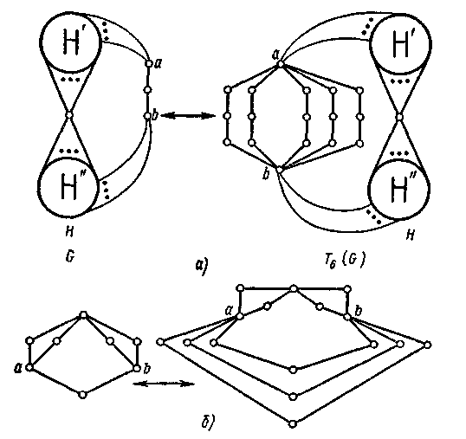
Рис. 29

Пример такого преобразования, задаваемого данной теоремой, для подграфа Н приведен на рис. 29,б, где s(a) = s(b) = 2, диаметр G'= 4 и
k = 4+1-2 = 3.
Множество запрещенных графов вложения в n-куб является счетным. На рис. 30 приведен каталог критических графов с мощностью носителя от 8 до 17, часто встречающихся на практике.
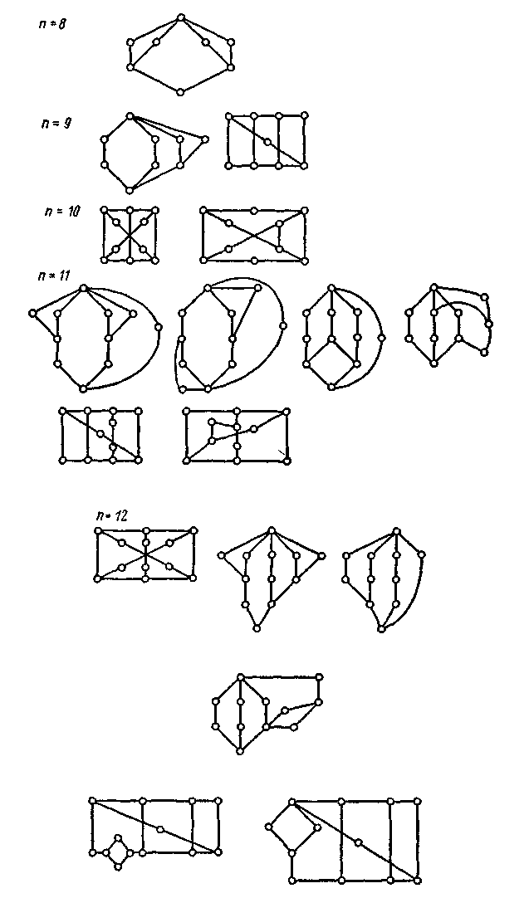
Рис. 30

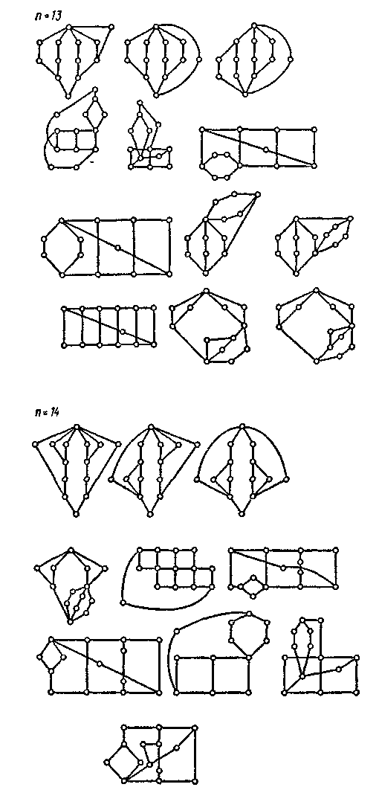
Рис. 30. Продолжение
Рис. 30. Продолжение
Среди них имеются как графы, полученные с помощью приведенных преобразований T_{і}, i = 1, 2, ..., 6, так и графы, не имеющие предшественников.
При порождении запрещенных фигур необходимо проверить полученные графы на изоморфизм. Рассмотрим алгоритм установления изоморфизма между двумя графами G_{a}, G_{b}, основанный на частотном разложении моделей Ψ_{a} (G_{a}), Ψ_{b} (G_{b}), построенных по этим графам.
1. С помощью алгоритма, приведенного выше, выделяем полные подграфы в графах G_{a} и G_{b}. Выделенные подграфы образуют слова в соответствующих моделях Ψ_{a} (G_{a})и Ψ_{b} (G_{b}).
2. Находим частотные разложения моделей Ψ_{a}(G_{a}) и Ψ_{b}(G_{b}). Определяем равенство коэффициентов в разложениях. Если частотные разложения равны, то графы G_{a} и G_{b} изоморфны.
Из равенства разложений тривиально определяем изоморфизм. Если частотные разложения не равны, то графы G_{a} и G_{b} не изоморфны.
Проиллюстрируем алгоритм на примере установления изоморфизма между графами G_{a} и G_{b} (рис. 31).
Рис. 31
Первый пункт алгоритма выполняется тривиально, так как графы двудольные - полными подграфами являются ребра. Отсюда следует, что модели Ψ_{a} и Ψ_{b} соответственно совпадают с графами G_{а} и G_{b}:
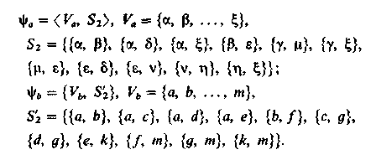
Частотные разложения моделей Ψ_{a} и Ψ_{b} имеют следующий вид:
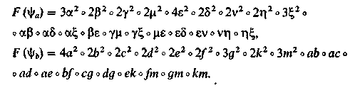
Частотные разложения равны: F(Ψ_{a})=F(Ψ_{b}). Графы G_{a} и G_{b} изоморфны. Для определения изоморфизма устанавливаем взаимно однозначное соответствие между буквами с одинаковыми спектрами частот:
При определении изоморфизма ориентированных графов в предложенный алгоритм добавляют третий пункт. Если графы G_{a} и G_{b} изоморфны без учета ориентации, рассматривая соответственные пары вершин, определяем сохранение изоморфизма графов с учетом ориентации.
Другой алгоритм определения изоморфизма графов заключается в последовательном разбиении классов вершин графа, каждый из которых состоит из вершин, имеющих равные степени, на основе подсчета количества ребер, связывающих рассматриваемую вершину с вершинами этих классов.
Рассмотрим два графа: G_{a} и G_{b} (рис. 32, а, б).
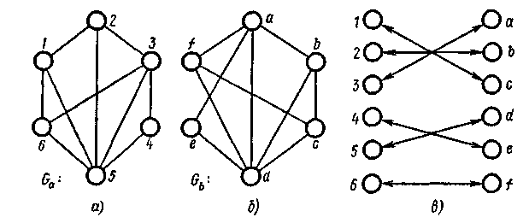
Рис. 32

Носитель графа G_{a} по значению степеней вершин разбивается на четыре класса: К₁={1, 2, 6}, К₂ = {4}; К₃ = {3}, К₄ = {5}. Носитель графа G_{b} также разбивается на четыре класса: К'₁ = {b, с, f}, К'₂ = {е}, К'₃ = {a}, K'₄ = {d}. Количество классов и их мощности совпадают; следовательно, графы G_{a} и G_{b} могут быть изоморфны, при этом изоморфизм η отображает, очевидно, вершины 3, 4, 5 в а, е, d соответственно: а = η(3), е = η(4), d = η (5).
Определим количество связей вершин 1, 2, 6 в графе G_{a} и вершин b, с, f в графе G_{b} с вершинами выделенных классов. Для этого построим двумерную таблицу (табл. 2), каждой строке которой взаимно однозначно соответствует выделенный класс, столбцу — вершина, а на пересечении (i, j) указывается количество связей j-й вершины с вершинами i-гo класса.
Таблица 2
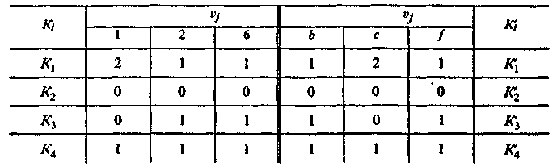
Анализируя таблицу, замечаем, что класс K₁ разбивается на два класса: ₁ = {2, 6} и К₅ = {1}; класс К'₁ также разбивается на два класса:
'₁ = {b, f} и K'₅ = {с}. Если эти графы изоморфны, то с = η(1). Для установления соответствующих вершин графов G_{a}, G_{b} строим таблицу (табл. 3) для полученного разбиения вершин.

Таблица 3
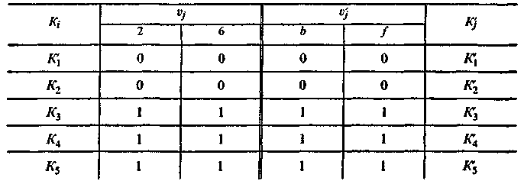
Одинаковые столбцы указывают на то, что вершина 2 (6) может быть сопоставлена как вершине b, так и f. Получено два соответствия η и η', так как окрестности вершин 2 и 6 совпадают. Выбрав одно из них и проверив его на изоморфизм, делаем вывод, что рассматриваемые графы изоморфны (рис. 32, в).

8.14. Задача об остовном подграфе с предписанными степенями

Рассмотрим следующую задачу построения остовного подграфа G_{p} общего неориентированного графа G, степени вершин которого по отношению к подграфу G_{p} заданы. Пусть G = (X, А) — неориентированный граф, ребрам а_{j} А которого приписаны веса с_{j}. Пусть, далее, заданы неотрицательные целые числа δ_{i}, i = 1, . . ., п. Требуется найти в G такой остовный подграф G*_{p}, что степени вершин x_{i} по отношению к G*_{p} являются заданными числами δ_{i} (т. е.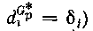и сумма весов ребер графа G*_{p} максимальна (или минимальна).
Сформулированную выше задачу мы будем называть в настоящей главе общей задачей. Очевидно, что если дан граф G и числа δ_{i}, то вполне возможно, что в G не существует никакого остовного подграфа G_{p}, имеющего эти предписанные степени. Два необходимых (но не достаточных) условия, которым должны удовлетворять числа δ_{i}, чтобы существовал некоторый допустимый остовный подграф, таковы:
(77)
и
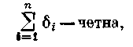
причем последнее условие является прямым следствием того факта, что для любого неориентированного графа сумма степеней его вершин в два раза больше числа его ребер.
Паросочетанием общего неориентированного графа G = (X, А) называется подмножество М множества А ребер графа G, выбранное так, что никакие два ребра из М не являются смежными (т. е. не имеют общей вершины). Следующая задача будет называться задачей о максимальном паросочетании (ЗМП).
ЗМП: найти паросочетание М* максимального веса. Вес паросочетания определяется как
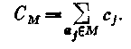
М* будет называться максимальным паросочетанием графа G. ЗМП можно выразить в терминах линейного программирования:
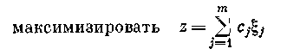 (78)
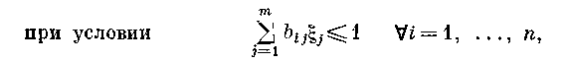 (79)
ξ _{j}= 0 или 1, (80)
где [b_{ij}] — матрица инциденций графа G и ξ _{j} = 1 или 0 в зависимости от того, входит ли ребро a_{j} в паросочетание.
Совершенно очевидно, что ЗМП для графа является частным случаем общей задачи. Если число вершин четно, то требуется только добавлять к ребра веса —до до тех пор, пока не получится (новый) полный граф G. ЗМП становится тогда общей задачей для графа G, где все δ_{i} положены равными 1. Решением ЗМП будет решение общей задачи для (остовного) подграфа G*, если пренебречь теми ребрами в G_{p}, которые имеют вес —∞. Если число вершин графа нечетно, то к добавляют одну изолированную вершину, после чего строится граф G, как это было описано выше.
Паросочетание может быть названо «независимым множеством ребер», так как никакие два ребра паросочетания не являются смежными. «Доминирующее множество ребер» (т. е. множество ребер, «доминирующее» над всеми вершинами из G) следовало бы тогда определить как подмножество Е ребер из G, выбранное так, что каждая вершина инцидентна по крайней мере одному ребру из Е. Такое множество в литературе обычно называется покрытием, и в настоящей главе мы будем использовать этот термин. Весом покрытия Е графа G называется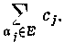 Теперь ЗМП соответствует задача о минимальном покрытии (ЗПО). ЗПО: найти покрытие Е* минимального веса для графа G.
Е* будет называться минимальным покрытием графа G. Формулировка ЗПО в терминах линейного программирования такова:
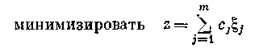 (81)
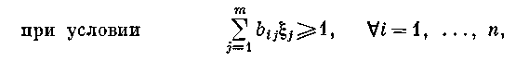 (82)
ξ _{j}= 0 или 1, (83)
где ξ_{j}= 1 или 0 в зависимости от того, входит ли ребро a_{j} в покрытие.
На рис. 33(а) паросочетание в графе показано жирными линиями, а на рис. 33(б) в том же самом графе жирными линиями показано покрытие.
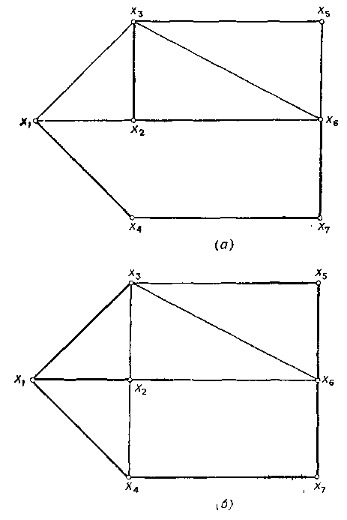
Рис. 33. (а) Паросочетание. (б) Покрытие.

В частном случае, когда веса всех ребер равны единице, ЗМП и ЗПО сводятся к задаче о наибольшем паросочетании (ЗНПС) и задаче о покрытии наименьшей мощности (ЗПНМ). Если граф G имеет п вершин, то число ребер в паросочетании графа G не может, очевидно, превышать величины [п/2]. Однако это число не всегда достигается; например, для «звездного» графа на рис. 34 наибольшее число ребер в паросочетании равно 1.
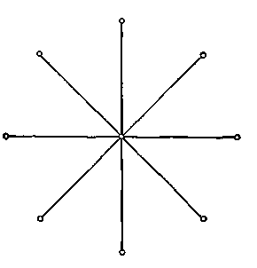
Рис. 34. Звездный граф.

В том специальном случае, когда веса с_{j} произвольны, а сам граф является двудольным, задача о максимальном паросочетании сводится к задаче о назначениях (ЗН) — задаче, очень хорошо известной в исследовании операций. В графе такой специальной структуры общая задача превращается в другую хорошо известную задачу — транспортную задачу (ТЗ).
В настоящей главе мы дадим эффективные методы решения ЗМП ЗПО, ЗН и ТЗ. ЗМП возникает в качестве подзадачи в задаче об обходе графа и в задаче китайского почтальона. Последние встречаются в задачах распределения, таких, как доставка молока и почты, посыпка зимой дорог смесью соли и песка, сбор мусора. ЗН и ТЗ являются двумя основными задачами с многочисленными прямыми и косвенными приложениями в самых различных областях, часто весьма далеких от тех областей, на которые указывают названия этих задач.

8.15. Наибольшие паросочетания

Если дано паросочетание М, то вершина х₁, не являющаяся конечной вершиной никакого ребра из M, будет называться экспонированной вершиной. На рис. 35, где паросочетание показано жирными линиями, вершины х₆ и х₉ являются экспозированными.

8.15.1. Альтернирующие цепи и деревья
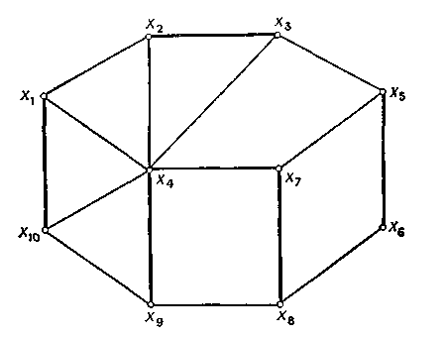
Рис. 35. Паросочетание М.

Альтернирующая относительно М цепь — это простая цепь, ребра которой попеременно лежат или не лежат в паросочетании М. Примером такой цепи является цепь (х₈, х₇, х₅, х₃, х₄, x₁₀, х₁) в графе на рис. 35. Аугменталъная относительно М цепь — это такая альтернирующая цепь, начальная и конечная вершины которой экспонированы. Цепь (х₉, х₁₀, x₄, х₁, х₂, х₃, х₅, х₆) дает пример аугментальной цепи в графе, изображенном на рис. 35.
Основная относящаяся к паросочетаниям теорема может быть сформулирована так.
Теорема 22. Паросочетание М будет наибольшим паросочетанием тогда и только тогда, когда в G не существует никакой аугментальной относительно М цепи.
Доказательство. Необходимость. Допустим, что существует аугментальная цепь Р, и пусть Р обозначает также множество ребер этой цепи. Никакое ребро в множестве М — Р ∩ М не может быть смежным ни с каким ребром в Р, так как две концевые вершины в Р являются (по определению) экспонированными, а каждая другая вершина в Р уже является концевой вершиной некоторого ребра в
Р∩ М. Следовательно, множество ребер М' =(М — Р∩М)(Р— Р∩М= =М Р — Р ∩М, полученное в результате замены тех ребер из Р, которые не входят в М (т. е. ребер из множества Р — Р ∩ М), на ребра из Р, которые входят в М (т. е. на ребра из Р ∩ M), является паросочетанием. Но так как оба концевых ребра из Р не лежат в М, то Р — Р ∩М содержит на одно ребро больше, чем Р ∩М, и поэтому
| М' | = | М | + 1, так что М не является наибольшим паросочетанием.
Достаточность. Пусть М — паросочетание, относительно которого нет ни одной аугментальной цепи в графе G, и пусть М* — наибольшее паросочетание. Построим остовный подграф G_{p}, образованный ребрами из М М* — М ∩ M* вместе с соответствующими им вершинами. Никакая вершина из G_{p} не может иметь степень, большую чем 2, так как в противном случае два или более ребер из М (или М*) являются смежными, что противоречит определению паросочетания. Таким образом, подграф G_{p} состоит из одной или более компонент, и каждая из них есть либо изолированная вершина, либо простая цепь, либо простой цикл, как это изображено на рис. 36.
Цепь типа (б) существовать не может, так как она является аугментальной цепью относительно М, это противоречит перво-
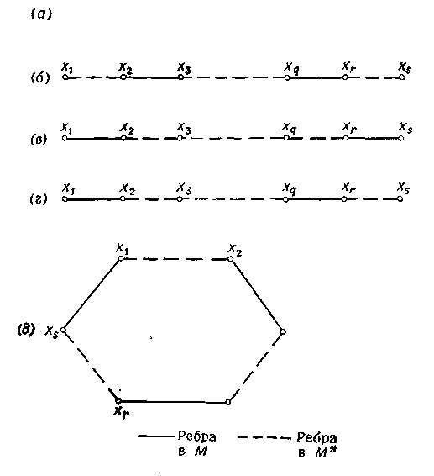
Рис. 36.

Цепь типа (б) существовать не может, так как она является аугментальной цепью относительно М, это противоречит первоначальному предположению. Цепь типа (в) не может существовать, так как она является аугментальной относительно М*, что противоречит предположению о максимальности М*. Цикл типа (д) с нечетным числом ребер не может существовать, так как тогда либо два ребра из М, либо два ребра из М* были бы смежными друг с другом. Остаются возможными графы следующих видов: (а), (г) и циклы типа (д) с четным числом ребер. Для каждого из таких графов число ребер п (М) в М равно числу ребер п (М*) в М*. Так как это справедливо для любой связной компоненты k графа G_{p}, то
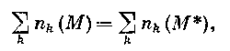
тде n_{k} (M) и n_{k} (M*) — число ребер в компоненте k, принадлежащих соответственно М и М*. Поэтому
и, следовательно, М — наибольшее паросочетание.
Рассмотрим в качестве примера граф, изображенный на рис. 35. Ребра, образующие паросочетание М в этом графе, выделены жирными линиями. Множество ребер в аугментальной цепи Р = (х₉, х₄, х₁₀, х₁, х₂, х₃, х₅, х₆), не лежащих в М, дает новое паросочетание М', изображенное на рис. 37.
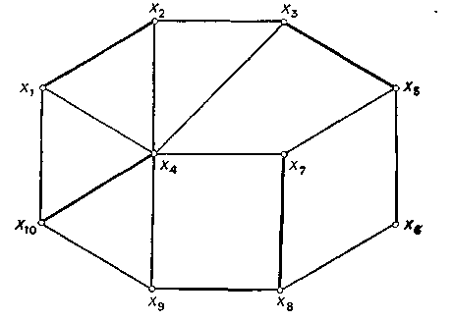
Рис. 37. Наибольшее паросочетание М'.

Здесь уже нет экспонированных вершин и поэтому не существует никаких аугментальных относительно М' цепей. Следовательно, по теореме 1 М' — наибольшее паросочетание.
Альтернирующим деревом относительно данного паросочетания М называется дерево Т, для которого
(а) одна вершина, называемая корнем дерева Т, является, экспонированной;
(б) все начинающиеся в корне цепи являются альтернирующими;
(в) все максимальные цепи, начинающиеся в корне дерева Т, содержат четное число ребер.
Разобъем все вершины дерева на два класса: Ф — класс внешних вершин, І — класс внутренних вершин. Корень дерева отнесен к классу Ф. Вершины вдоль любой цепи, начинающейся в корне, будут поочередно отнесены к классам Ф и І. Таким образом, если вершина расположена в «конце» цепи с нечетным числом ребер, начинающейся в корне, то эта вершина будет отнесена к І, а если она лежит в «конце» цепи с четным числом ребер, начинающейся в корне, то будет отнесена к Ф. На рис. 38 изображено альтернирующее дерево. 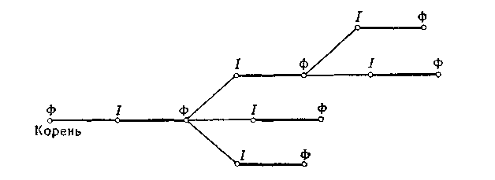
Рис. 38. Альтернирующее дерево. I — внутренние вершины, Ф — внешние вершины.

Здесь все вершины, лежащие в конце максимальных цепей, начинающихся с корня, в соответствии с условием (в) будут «внешними». Степень любой внутренней вершины альтернирующего дерева равна 2, в то время как степень внешней вершины может быть любым целым положительным числом.
Аугменталъное дерево — это альтернирующее дерево относительно данного паросочетания, удовлетворяющее условию: существует ребро от какой-нибудь внешней вершины дерева х₀, до некоторой экспонированной вершины х_{е}, не принадлежащей дереву. Единственная цепь, идущая от корня дерева до вершины х₀ и далее — по ребру (х₀, е_{е}), будет тогда аугментальной цепью.

8.15.2. Цветки

Цветком по отношению к паросочетанию М называется ауг-ментальная цепь, начальная и конечная экспонированные вершины которой совпадают, т. е. эта цепь является циклом, так как число ребер этой цепи нечетно. На рис. 39 изображен цветок, образованный цепью с 5 ребрами.
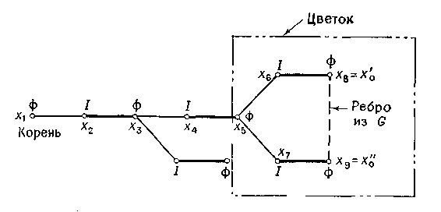
Рис. 39. Дерево с цветком.

В алгоритмах для ЗМП и ЗНПС, описанных ниже, цветки срезают для того, чтобы получить более простой новый граф. Срезание цветка В состоит в замене всех вершин цветка В (скажем, Х_{В}) одной новой псевдовершиной х_{b}. Ребро (x_{b}, x_{k}) добавляется всегда, когда существует ребро из некоторой вершины х_{i} Х_{В} к другой вершине x_{k} Х_{В}. В упрощенном графе, полученном после срезания, вершина х_{b} и другие псевдовершины, соответствующие ранее срезанным цветкам, могут в свою очередь образовывать новый цветок, который опять срезается, и т. д. Последний цветок В₀, не содержащийся ни в каких других цветках, называется крайним цветком. Обоснование процесса срезания цветков основано на теореме 2, приводимой ниже.
Цветущее дерево — это альтернирующее дерево относительно данного паросочетания, для которого существует ребро (х'₀, х"₀), соединяющее две внешние вершины дерева: х'₀ и х"₀. Если Р' — множество ребер цепи, начинающейся в корне альтернирующего дерева и кончающейся в х'₀, а Р" — соответствующее множество для х"₀, то множество ребер [Р' Р" — Р' ∩ Р"] вместе с ребром (х'₀, х"₀) образует цветок. На рис. 39 изображено цветущее дерево.
Когда цветок В срезан, получающаяся псевдовершина считается внешней вершиной. Всякая вершина из В может быть по желанию отнесена к внутренним или к внешним вершинам, так как если вершина принадлежит В, то она является концевой и в цепях с четным, и в цепях с нечетным числом ребер, начинающихся в корне дерева (в зависимости от маршрута, по которому проходят эти цепи до прихода в первую вершину цветка). Так, на рис. 39 вершина х₆ может быть помечена как внутренняя, если рассматривать цепь (х₁, х₂, х₃, x₄, х₅, х₆), и как внешняя, если брать цепь (х₁, х₂, х₃, х₄, х₅, х₇, х₉, x₈, x₆). Но когда псевдовершина, получающаяся после срезания цветка, помечается как «внешняя», структура остающегося альтернирующего дерева все еще будет корректной — как это вытекает из определения альтернирующего дерева. Таким образом, после срезания цветка альтернирующее дерево в получившемся графе сохраняется.
Пример сложной формации цветков и их срезание показаны на рис. 40 — 41. В графе на рис. 40 паросочетание изображено жирными линиями.
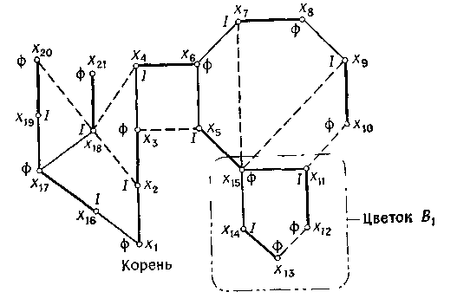
Рис. 40. Срезание цветка В₁.
— Ребра в альтернирующем дереве, входящие в паросочетание.
— Ребра в альтернирующем дереве, не входящие в паросочетание
-----------Другие ребра графа.

Альтернирующее дерево Т с корнем в экспонированной вершине х₁ показано сплошными линиями, а все другие ребра графа, не входящие в дерево Т,— пунктиром. Допустим, что последнее добавленное к дереву ребро есть (х₁₁, х₁₂). Так как между двумя внешними вершинами х₁₂ и x₁₃ существует ребро, то добавление к дереву вышеупомянутого последнего ребра дает цветок. Цветок В₁, обведенный на рис. 40 штрихпунктирной замкнутой линией, после срезания дает псевдовершину x_{b1}. как это показано на рис. 41.
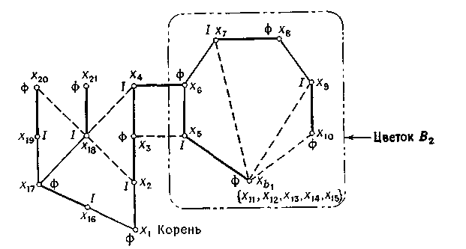
Рис. 41. Срезание В₂.
Дерево на рис. 41 все еще является цветущим с цветком В₂. так как существует ребро (х₁₀, х_{b1}). После срезания цветка В₂ «остается» вершина х_{b2} и получается новый граф, изображенный на рис. 42.
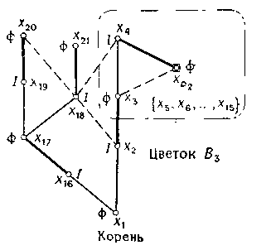
Рис. 42. Срезание В₂.

Дерево на рис. 42 опять будет цветущим ввиду существования ребра (х₃, x_{b2}); цветкoм в нем будет В₃. После срезания цветка В₃ «остается» вершина x_{b3} и граф, изображенный на рис. 43.
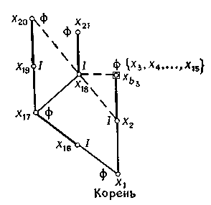
Рис. 43. Альтернирующее дерево после срезания цветков.

Больше цветков нет, и, значит, В₃ будет крайним цветком.
Теорема 2. Если В — цветок с нечетным множеством вершин Х_{Б} и если х — некоторая вершина из Х_{B}, то в подграфе <Х_{B}> существует наибольшее паросочетание, для которого вершина х будет экспонированной.
Доказательство. Пусть (х₁. x₂, . . .. х_{α}) — цикл с нечетным числом ребер, образующий цветок В. Тогда или х = x_{i} для некоторого i=l,2.....α, или же х х_{i} для некоторой псевдовершины x_{i}, соответствующей ранее срезанному цветку B_{i}.
В первом случае вершина х может быть оставлена экспонированной, а остальные α — 1 вершин из В разбиваются на пары, образуя паросочетание. Такое разбиение возможно, так как α — 1 — четное число вершин, остающихся в цикле (после выбора вершины х). Если одна из этих вершин, скажем х_{р}, соответствует ранее срезанному цветку В_{р}, то вхождение х_{р} в паросочетание будет означать возможность разбиения на пары всех вершин из В_{р}. кроме одной, а одна уже «использована» на предыдущем шаге. Этот процесс можно продолжить до тех пор, пока все вершины (отличные от х) не будут разбиты на пары, образуя паросочетание.
В последнем из двух упомянутых случаев вершина x_{i} может быть оставлена экспонированной, а остальные α — 1 вершин из В разобьются на пары, порождая паросочетание, как и выше. Цветок B_{i} — это цикл с нечетным числом ребер, и, следовательно, получается такая же самая ситуация относительно B_{i:} какая уже обсуждалась в случае цветка В, так что экспонированной в конце концов останется только вершина х.
Важность цветков и циклов (цепей) с нечетным числом ребер в задачах о паросочетаниях можно оценить, анализируя следующий факт: при отсутствии таких циклов формулировка ЗМП на языке линейного программирования, даваемая соотношениями (78) и (79), приводит к собственно целочисленному решению, так что ограничения (80) становятся излишними. Графы, не содержащие циклов с нечетным числом ребер, являются двудольными графами. Общие свойства полиэдров, определяемых соотношениями (79), содержатся в следующей теореме Балински.
Теорема 3. Все вершины выпуклого полиэдра, задаваемого неравенствами
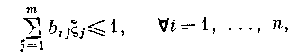
где [b_{іj}] — матрица инциденций графа, имеют координаты со значениями 0, 1/2 или 1.
Случай нецелочисленных значений (а именно значения 1/2) отвечает циклам с нечетным числом ребер. Если, например, граф
состоит из единственного такого цикла, как показано па рис. 44, то решение задачи линейного программирования (78) и (79) для ЗНП таково: ξ_{j} = 1/2 для j = 1, . . ., 5.
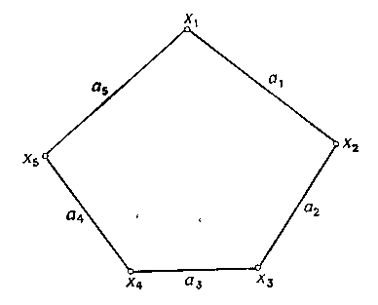
Рис. 44.
Значение этого решения будет 2, в то время как очевидно, что наибольшее паросочетание для графа на рис. 44 содержит два ребра.

8.15.3. Венгерские деревья

Венгерское дерево — это такое альтернирующее дерево в графе, что каждое ребро графа, имеющее внешнюю вершину дерева в качестве концевой, имеет другой концевой вершиной внутреннюю вершину этого дерева. На рис. 45 сплошными линиями показано венгерское дерево, причем жирными линиями изображены ребра, входящие в паросочетание, а светлыми — остальные.
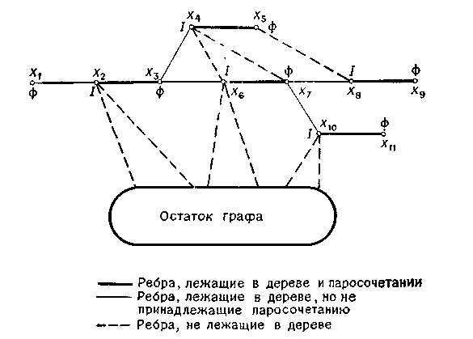
Рис. 45. Венгерское дерево.

Ребра графа, не принадлежащие дереву, показаны пунктиром. Важность венгерских деревьев для ЗМП объясняется следующим их свойством.
Теорема 4. Пусть Н — венгерское дерево в графе G = (X, А) и
G_{o} = <X — Х_{H}> — порожденный подграф графа G, «исключающий» из G множество вершин Х_{H} дерева Н. Если М_{H} — паросочетание в дереве Н и — наибольшее паросочетание в G_{o}, то множество ребер M_{H} является наибольшим паросочетанием в G.
Доказательство. Пусть множество А ребер графа G разбито на три подмножества:
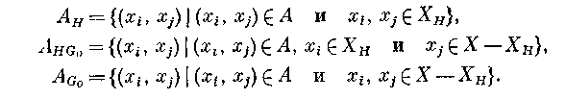
Если S — произвольное паросочетание в G, то S может быть разбито аналогичным образом, так что
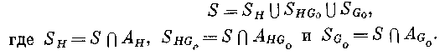
По определению паросочетания мы имеем
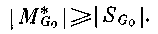 (84)
Рассмотрим теперь граф G', состоящий из ребер A_{h} A_{hg0} и их концевых вершин. По отношению к М_{H} все вершины x_{k} X—Х_{H}, являющиеся концевыми для ребер из A_{hg0}, будут экспонированными. Альтернирующая цепь, начинающаяся в экспонированной вершине
x_{k} X — Х_{H} (или начинающаяся в корне дерева Н, который также является экспонированной вершиной), может только тогда быть аугментальной, когда она оканчивается в другой вершине x_{k} X — Х_{H}. Но аугментальная цепь должна содержать нечетное число ребер, а это означает, что если первое ребро этой цепи идет из экспонированной вершины во внутреннюю, то последнее ребро должно идти из внешней вершины в экспонированную. Так как по определению дерева Н все ребра в A_{hg0} лежат между внутренними вершинами Н и вершинами из X — Х_{H}, то в графе G' нет никакой аугментальной цепи и, следовательно, М_{H} является наибольшим паросочетанием в G', т. е.
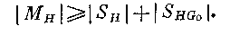 (85)
Из (84) и (85) получаем
(86)
Таким образом, M_{H} является наибольшим паросочета-
нием в G.

8.15.4. Алгоритм для ЗНПС
Пусть задано начальное паросочетание. (Допустимо использование пустого паросочетания.) Алгоритм осуществляет систематический поиск аугментальных цепей с целью улучшения заданного паросочетания в соответствии с теоремой 1. Алгоритм был предложен Эдмондсом.
Альтернирующее дерево имеет своим корнем некоторую экспо- нированную вершину и строится путем попеременного добавления ребер, лежащих и не лежащих в паросочетании, до тех пор, пока или
(I) дерево станет аугментальным, или
(II) на дереве появится цветок, или
(III) дерево станет венгерским.
В случае (I) число ребер в паросочетании может быть увеличено на единицу с помощью движения по аугментальной цепи к корню дерева и замены ребер цепи, принадлежащих паросочетанию, на ребра, не принадлежащие ему, и наоборот (при описанном построении получается новое паросочетание, состоящее из тех ребер выбранной аугментальной цепи, которые не принадлежали первоначальному паросочетанию). После этого дерево отбрасывается и строится новое дерево, если такое существует, с корнем в некоторой оставшейся экспозированной вершине. ( Следует отметить, что дерево строится «отдельно от графа» и из графа не выбрасывается; если при построении дерева оно просто как-то выделялось (помечалось) в графе, то «выбрасывание» состоит в устранении всяких пометок, приписанных элементам дерева в этом процессе).
В случае (II) обнаруживается получившийся цветок (как описано в разд. 8.15.2), срезается и продолжается рост дерева в процессе поиска аугментальной цепи. Что касается вычислительной стороны, то срезание не производится «явным образом». Достаточно пометить все вершины цветка как внешние и отметить, что все они принадлежат этому цветку. Порядок, в котором цветки «срезаются», важен, так как в конце всей процедуры цветки должны «расцвести» в обратном порядке.
В случае (III) вершины венгерского дерева и инцидентные им ребра совсем удаляются из графа (в соответствии с теоремой 4) и алгоритм применяется к оставшемуся подграфу.

Описание алгоритма

Начальная установка.
Шаг 1. Выбрать в G начальное паросочетание M.
Выбор корня.
Шаг 2. Если в G существуют по крайней мере две экспонированные вершины, то взять одну из них в качестве корня; в про тивном случае перейти к шагу 8.
Шаг 3. Взять внешнюю вершину х₀ дерева. Для каждого ребра (х_{о}, x_{і}): если x_{і} — экспонированная вершина, то перейти к шагу 4; если x_{і}— внутренняя вершина, то перейти к шагу 7; если x_{і} не принадлежит дереву и не является экспонированной, то перейти к шагу 5.
Шаг 4. Найдена аугментальная цепь из корня к х_{і}. Построить новое улучшенное паросочетание, удаляя текущее дерево и пометки вершин, и перейти к шагу 2.
Шаг 5. Добавить к альтернирующему дереву ребро (х_{о}, x_{і}) и отметить вершину x_{t} как внутреннюю. Найти ребро (x_{і}, x_{k}), принадлежащее текущему паросочетанию, и добавить его к дереву, пометив вершину x_{k} как внешнюю. Если существует ребро между x_{k} и другой внешней вершиной, то перейти к шагу 6. В противном случае перейти к шагу 3.
Шаг 6. Опознать и срезать получившийся цветок. Отметить возникшую псевдовершину как внешнюю. Внести поправку в частичное упорядочение цветков и возвратиться к шагу 3.
Шаг 7. Возвращаться к шагу 3 до тех пор, пока единственным возникающим случаем не будет случай (III). Тогда удалить все вершины дерева и все ребра из G, инцидентные этим вершинам. Считать оставшийся подграф графом G и вернуться к шагу 2.
Шаг 8. Выделить отдельно в последнем графе G и в каждом удаленном венгерском графе оптимальное паросочетание, поступая так. Распустить сначала крайний цветок и выделить паросочетание, которое оставляет экспонированной относительно него ту вершину х, которая входит в паросочетание в нераспустившемся цветке. (См. теорему 2.) Продолжать процесс распускания в порядке, обратном к установленному на шаге 6, до тех пор, пока весь граф не будет распустившимся и не будет получено наибольшее паросочетание.

8.15.5. Пример

Мы хотим найти наибольшее паросочетание в графе, изображенном на рис. 46, начальное паросочетание в котором показано жирными линиями.
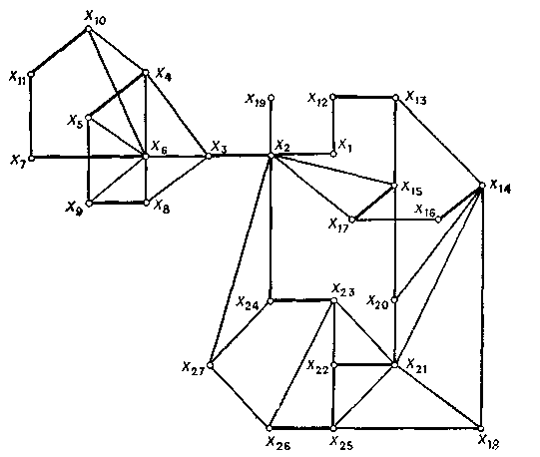
Рис. 46. Граф из примера 8.15.5.
— Ребра в паросочетании.

Мы применим алгоритм предыдущего раздела с тем правилом, что на шаге 3 внешние вершины просматриваются в порядке увеличения их индексов и если дана внешняя вершина, то ребра, ведущие из нее, просматриваются в порядке увеличения индексов их вторых концевых вершин.
На шаге 2 алгоритма в качестве корня выбирается вершина х₁, и после нескольких применений шагов 3 и 5 получается альтернирующее дерево, изображенное на рис. 47.
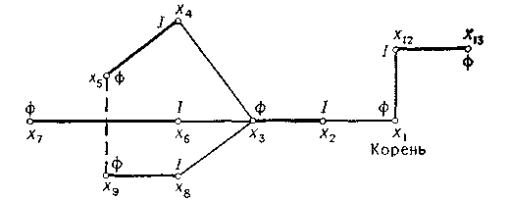
Рис. 47. Альтернирующее дерево в графе из рис. 46.
На этой стадии сразу же после добавления ребер (х₃, x₈) и (x₈, x₉) к альтернирующему дереву шаг 6 опознает цветок (х₃, x₈, x₉, х₅, х₄), дающий после срезания псевдовершину b₁, и приводит к дереву, изображенному на рис. 48.
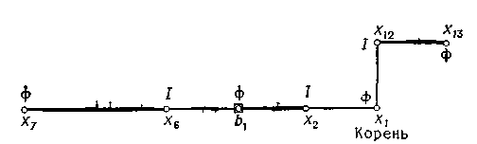
Рис. 48. Деревo после срезания цветка b₁.

Следующее применение шага 3 добавляет ребра (b₁, х₁₀) (на cамом деле (x₄, х₁₀)) и (х₁₀, х₁₁), как показано на рис. 49.

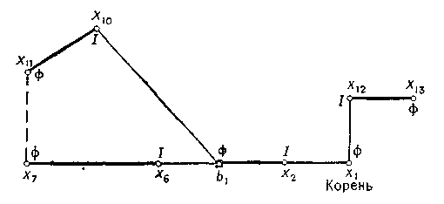
Рис. 49. Образовался цветок b₂.

Bторой цветок (b₁, х₁₀, х₁₁, х₇, х₆) опознается на шаге 6. После его срезания возникает псевдовершина b₂ и образуется дерево, показанное на рис. 50.
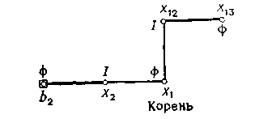
Рис. 50. Дерево после срезания цветка b₂.
Рост дерева продолжается из вершины x₁₃, но после добавления ребер (х₁₃, х₁₄), (х₁₄, х₁₆), (х₁₃, х₁₅), (х₁₅, х₁₇) опознается третий цветок
(х₁₃, х₁₄, х₁₆, х₁₇, х₁₅), показанный на рис. 51.
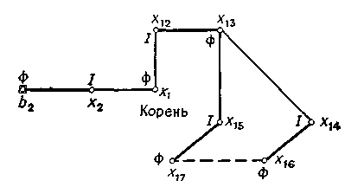
Рис. 51. Образование цветка b₃.

После его срезания возникает псевдовершина b₃ и образуется дерево, изображенное на рис. 52.
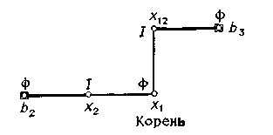
Рис. 52. Дерево после срезания B₃.
При следующем применении шага 3 добавляется ребро (b₃, х₁₈) и на шаге 4 обнаруживается аугментальная цепь (х₁, х₁₂, b₃, х₁₈) (см. pис. 53).
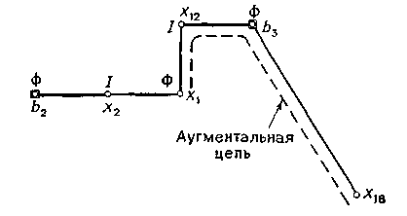
Рис. 53. Найдена аугментальная цепь.
Когда распускается b₃ (см. рис. 54), то возможны две цепи от х₁ к x₁₈.
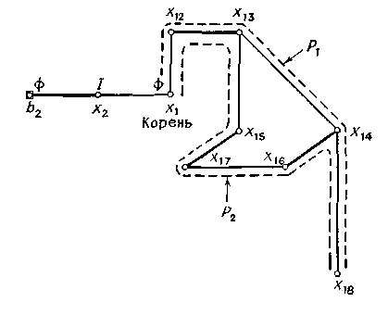
Рис. 54. Цветок b₃ распускается. Р₂ — аугментальная цепь.

Аугментальной цепью будет та цепь, которая состоит из нечетного числа ребер, т. е. Р₂ = (х₁, х₁₂, х_{13;} x₁₅, х₁₇, х₁₆, х₁₄, х₁₈). Когда ребра этой цепи, лежащие в паросочетании, «меняются» с теми, которые в нем не лежат, то получается новое улучшенное паросочетание, изображенное на рис. 55.

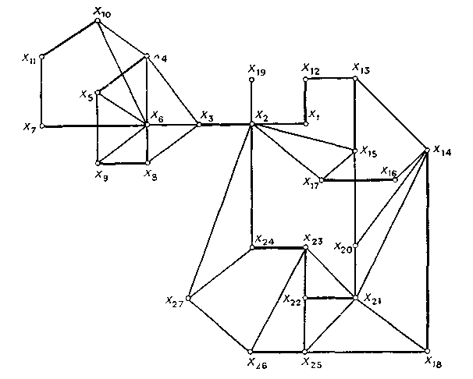
Рис. 55. Улучшенное паросочетание.

«Отбросив» дерево и начиная с нового паросочетания, выберем на шаге 2 в качестве корня вершину х₁₉. После нескольких применений шагов 3, 5 и 6 получается дерево, показанное на рис. 56, где b₂ имеет тот же самый смысл, что и ранее.
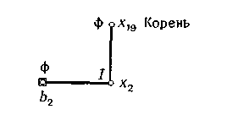
Рис. 56. Венгерское дерево в графе из (а)

На шаге 7 обнаруживается, что это дерево является венгерским. После его удаления остается подграф, изображенный на рис.57,а.
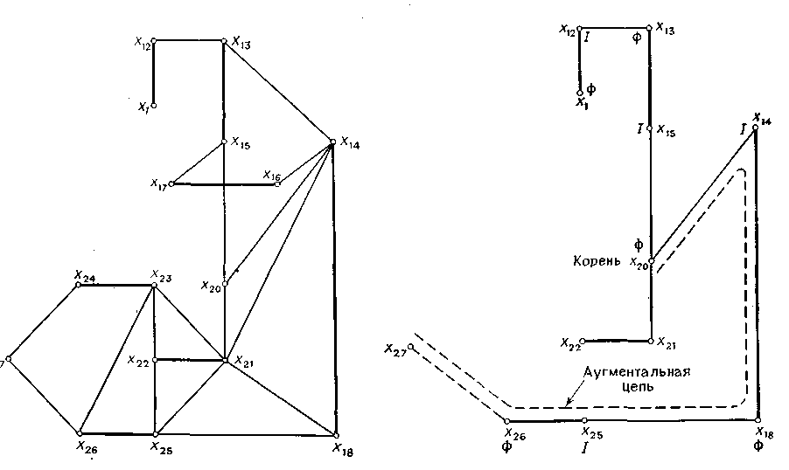
Рис. 57. (а) Граф после удаления венгерского дерева,
(б) Альтернирующее дерево и аугментальная цепь в графе из (а).

На шаге 2 в качестве нового корня выбирается х₂₀. После нескольких применений шагов 3 и 5 — сразу же после добавления ребер (x₁₈, х₂₅) и (x₂₅, x₂₆) на шаге 5 — обнаруживается аугментальная цепь. Окончательный вид дерева показан на рис. 57, б; аугментальной цепью является цепь (х₂₀, х₁₄, х₁₈, х₂₅, х₂₆, х₂₇). «Поменяв» ребра этой цепи, лежащие в паросочетании, на те, которые в нем не лежат, получим паросочетание, не оставляющее никаких экспозированных вершин. (Заметим, что вершина х₁₉ удалена ранее вместе с венгерским деревом.) Получающееся паросочетание, изображенное на рис. 58, будет, таким образом, наибольшим паросочетанием.
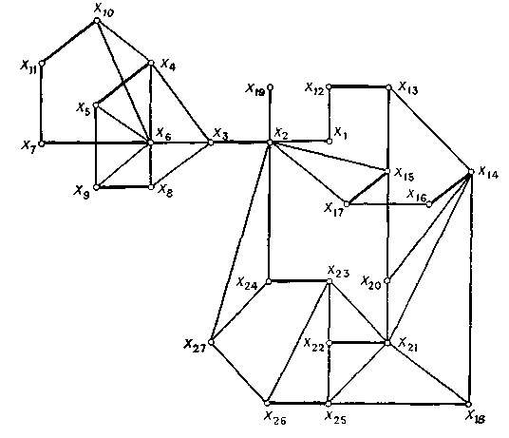
Рис. 58. Наибольшее паросочетание в примере 8.15.5.

8.16. Максимальные паросочетания

Рассмотрим теперь задачу о паросочетании для общего графа
G = (X, А), ребрам которого а_{j}А приписаны веса c_{j}. В этом разделе мы исследуем задачу нахождения совершенного паросочетания (т. е. паросочетания, в котором каждая вершина «сочетается» с некоторой другой вершиной), имеющего максимальный вес. Эта задача определяется соотношениями (78) — (80) с той лишь разницей, что неравенство в (79) должно быть заменено равенством. В начале раздела 8.15 было объяснено, как задачи с ограничениями в виде равенств или неравенств можно сделать эквивалентными путем добавления ребер с весом —∞ и искусственной вершины — в случае нечетного числа вершин. Таким образом, рассматриваемая ЗМП формулируется так: максимизировать
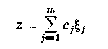 (87)
при условии
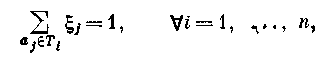 (88)
где
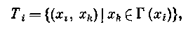
т. е. просто множество ребер, инцидентных вершине х_{i}, и
(89)
Как уже говорилось выше, условия целочисленности (89) не являются излишними в случае существования в графе циклов с нечетным числом ребер. Однако Эдмондс показал, что эти условия могут быть заменены системой линейных ограничений, и доказал следующую теорему.
Теорема 5. Для любого графа выпуклая оболочка решений (88) и (89) является полиэдром, определенным соотношениями (88), и, кроме того:
(i) для каждого подмножества S_{r} X, содержащего нечетное число вершин (скажем, | S_{r} [ = 2q_{r} + 1 с некоторым положительным целым q_{r}), следует добавить ограничения
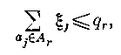 (90)
и
ξ_{j} ≥ 0 для всех S_{r} (91)
где А_{r} — множество ребер порожденного подграфа <S_{r}>, и
(ii) следует добавить ограничения ξ_{j} ≥ 0 для (91) всех j = 1,..., т.
Ясно, что любое паросочетание из G удовлетворяет ограничениям (90). Не очевидно только, что эти ограничения достаточны. Мы обоснуем их достаточность конструктивно, предъявив совершенное паросочетание из G, являющееся решением задачи линейного программирования (87), (88), (90) и (91) с любым заданным вектором [с_{j}] реберных весов.
Обозначим сформулированную выше задачу линейного программирования через Р. Двойственной задачей к Р будет, следующая:
минимизировать
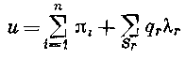 (92)
при условии
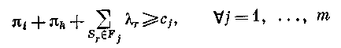 (93)
и
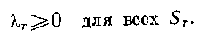 (94)
Таким образом, с каждой вершиной х_{і} из G связана некоторая переменная π_{і}, а с каждым множеством S_{r}, состоящим из нечетного числа вершин, связана переменная λ_{r}.
В ограничениях (93) с_{j} — вес ребра a_{j} вида (х_{i}, x_{k}), a F_{j} = = {S_{r} | a_{j} A_{r}), т. e. F_{j} — семейство подмножеств S_{r}, содержащих как x_{i}, так и х_{k}. В соответствии с теоремой двойственности линейного программирования вектор [ξ*_{j}] максимизирует z при условиях (88), (90) и (91), а вектор [π_{i}*, λ_{r}*] минимизирует и при условиях (93) и (94) тогда и только тогда, когда
(i) для каждого λ_{r}* или λ_{r}* = 0, или же в соответствующем ограничении (90) имеет место равенство;
(ii) для каждого ξ*_{j} или ξ*_{j} = 0, или же в соответствующем ограничении (93) имеет место равенство.
Мы дадим доказательство теоремы 5, описав процедуру, позволяющую находить совершенное паросочетание М (и, следовательно, вектор
[ξ*_{j}], а также вектор [π_{i}*, λ_{r}*], удовлетворяющий условиям (93) и (94) и условиям двойственности (i) и (ii)). Таким образом будет доказано, что М — оптимальное паросочетание.

8.16.1. Алгоритм для ЗМП

Предположим, что мы начинаем с графа G. Присвоим его вершинам веса π_{i} выбирая величины π_{i} достаточно большими, чтобы ограничения (93) выполнялись, когда все λ_{r} взяты равными нулю. Пусть теперь G' — остовный подграф в G, содержащий только те ребра, для которых в (93) имеет место равенство. Назовем G' специальным остовным подграфом графа G. Если в G' можно найти совершенное паросочетание (с помощью алгоритма для ЗНПС, описанного в предыдущем разделе), то это паросочетание — оптимальное. Действительно, вектор [π_{i}, λ_{r}] удовлетворяет ограничениям (93) и (94), условие (i) выполнено автоматически, так как λ_{r} = 0 для всех r, а условие (ii) выполнено ввиду того, что в паросочетание входят только ребра из G', так что ξ_{j} не может быть ≠ 0, если а_{j}- не удовлетворяет ограничению (93).
Вообще говоря, может оказаться, что в G' совершенное паросочетание найти нельзя, а алгоритм для ЗНПС обнаружит венгерское дерево. Как уже отмечалось ранее, наибольшее паросочетание в G' частично строится из паросочетания в Н, оставляющего экспонированным корень дерева Н, и поэтому существование венгерского дерева означает, что в G' нет никакого совершенного паросочетания. Таким образом, при обнаружении такого дерева следует изменить вектор весов [π_{i}, λ_{r}], чтобы получить новый специальный остовный подграф G' в графе G и подвергнуть его проверке. Ниже будет описано, как вычисляется такой весовой вектор.
Допустим, что для любого допустимого вектора весов [π_{i}, λ_{r}] (т. е. вектора, удовлетворяющего (93) и (94)) данное λ_{r} является ненулевым лишь тогда, когда S_{r} будет множеством вершин, содержащихся в псевдовершине текущего графа G' или в псевдовершине, содержащейся в псевдовершине графа G' на любом уровне процесса срезания. Допустим, кроме того, что для всех ребер, образующих на некотором этапе цветки, позднее срезанные и давшие псевдовершины графа G', в выражении (93) имеет место равенство. Два сделанных выше допущения наверняка выполняются вначале, так как первый специальный остовный подграф G', построенный, как описано выше, вообще не имеет псевдовершин и для него все λ_{r} положены равными нулю.
Для более ясного понимания алгоритма мы введем следующую индексацию. Первоначальный граф G будет обозначаться через G₀. Специальный остовный подграф графа G₀ есть G'₁; в этом графе строится альтернирующее дерево, как это делалось в алгоритме для ЗНПС. Когда, наконец, образуется и срезается первый цветок, сам граф будет обозначаться через G₁, а его специальный | остовный подграф — через G'₂. После срезания f цветков граф будет обозначен символом G_{f}, а его специальный остовный подграф — G'_{f+1}.
Общий шаг алгоритма таков. Пусть очередной граф (после срезания некоторого числа цветков) будет G _{f -1}, а его специальный остовный подграф — G'_{f}. В G'_{f} строится альтернирующее дерево — с помощью алгоритма ЗНПС — до тех пор, пока не произойдет одно из трех:
A) на дереве появится цветок;
Б) дерево станет аугментальным;
B) дерево станет венгерским.
Случай А. В этом случае цветок срезается, получается новый граф G_{f} и его специальный остовный подграф G'_{f+1}. Как отмечалось выше, срезание цветка приводит к дереву Т с корректной структурой альтернирующего дерева, так что Т можно сохранить и продолжать процесс роста дерева.
Случай Б. В этом случае, как уже объяснялось для ЗНПС, получается улучшенное паросочетание — с большим числом ребер.
Дерево Т следует отбросить и, взяв в графе G'_{f} оставшуюся экспонированную (в G'_{f}) вершину, приступить к построению нового дерева с корнем в этой вершине. Здесь следует заметить, что как только Т отброшено и в G'_{f} «начинает расти новое дерево», некоторые из псевдовершин в G'_{f} (образованные после срезания более ранних цветков, давших графы G₁, G_{l}, . . ., G_{f-1}) могут оказаться помеченными как внутренние в новом дереве.
Случай В. В этом случае вектор весов [π_{i}, λ_{r}] для текущего графа G_{f-1} изменяется так, что возникает новый специальный остовный подграф, отличный от G'_{f}. Изменения в [π_{i}, λ_{r}] делаются так, чтобы
(а) новый граф G'_{f} продолжал удовлетворять сделанным ранее предположениям, т. е. что λ_{r} отлично от нуля лишь для множеств вершин, соответствующих псевдовершинам из G'_{f-1}, и что равенство выполняется для всех ребер или цветков, которые после срезания дали псевдовершины в G_{f-1};
(б) текущее альтернирующее дерево в старом графе G'_{f} можно было строить дальше, или на нем возникнет цветок, или оно станет аугментальным — с использованием новых ребер, входящих в новый граф G'_{f};
либо некоторая псевдовершина в текущем альтернирующем дереве, помеченная как внутренняя, перестанет быть таковой;
либо будет доказано, что в G_{o} нет совершенного паросочетания.
Изменения в векторе весов [π_{i}, λ_{r}] производятся так. Для ребер
а_{j} = (x_{і}, x_{k}) из G_{f-1} не принадлежащих G'_{f}, одна концевая вершина которых принадлежит текущему альтернирующему дереву Т и помечена как внешняя, а другая концевая вершина не лежит в Т, находим
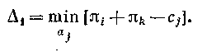 (95)
Для ребер а_{j} = (x_{і}, x_{k}) из G_{f-1}, не принадлежащих G'_{f}, обе концевые вершины которых лежат в Т и обе помечены как внешние, находим
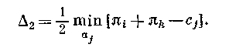 (96)
Для множеств S_{r} вершин из G, образующих крайние псевдовершины в Т и помеченных как внутренние, находим
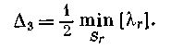 (97)
Берем
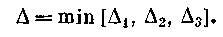 (98)
Затем следующим образом изменяем вектор весов [π_{i}, λ_{r}].
Для каждой вершины x_{i} из G, являющейся внешней вершиной дерева Т или содержащейся в псевдовершине из Т, помеченной как внешняя, уменьшаем π_{i} до π_{i} — ∆.
Для каждой вершины х_{i} из G, являющейся внутренней вершиной дерева Т или содержащейся в псевдовершине из Т, помеченной как внутренняя, увеличиваем π_{i} до π_{i} + ∆.
Для каждого множества S_{r} вершин из G, образующих крайнюю псевдовершину в Т, помеченную как внешнюю, увеличиваем λ_{r} до
λ_{r} + 2∆.
Для каждого множества вершин S_{r} из G, образующих крайнюю псевдовершину из Т, помеченную как внутреннюю, уменьшаем λ_{r} до
λ_{r} — 2 ∆.
Безотносительно к значению ∆ все ребра из старого графа G'_{r}, образующие текущее дерево Т, остаются в новом графе G'_{r}, так как веса π_{i} всех внутренних и внешних вершин дерева Т увеличиваются и уменьшаются на одну и ту же величину, а значит равенство в выражении (93) по-прежнему сохраняется. Равенство в выражении (93) продолжает сохраняться и для всех ребер тех цветков, которые были срезаны, образовав псевдовершины графа G_{f-1}. Таким образом, если псевдовершина из G_{f-1} была помечена как внешняя в альтернирующем дереве Т в старом графе G'_{f}, то для некоторого ребра а_{j} = (x_{і}, x_{k}), входящего в цветок, после срезания которого образовалась эта псевдовершина, веса π_{i} и я π_{k} уменьшатся на ∆. Но λ_{r} для множества вершин S_{r}, соответствующего этой псевдовершине, увеличится на 2∆, так что равенство в выражении (93) по-прежнему сохранится для ребра а_{j}. Аналогично обстоит дело для ребер тех цветков, которые «порождают» псевдовершины в G_{f-1}, помеченные как внутренние вершины в дереве Т в старом графе G'_{f}.
Предположим теперь, что в (98) ∆ = ∆₁ и что ребром, давшим это значение ∆₁ в (95), является а*_{j}. После ∆ — изменения вектора весов [π_{i}, λ_{r}]— ребро а*_{j} будет удовлетворять соотношению (93), причем имеет место равенство, так что это ребро будет входить в новый граф G'_{r}. Таким образом, используя а*_{j}, можно дерево Т (которое, как отмечалось выше, по-прежнему будет альтернирующим в новом графе G'_{r}) либо расширить, либо сделать аугментальным в зависимости от того, является ли концевая вэршина ребра а*_{j}, не принадлежащая дереву Т, экспонированной или нет.
Если в (98) ∆ = ∆₂ и а*_{j} — ребро, дающее это значение в (96), то добавление а*_{j} к дереву Т приведет к образованию цветка.
Наконец, если в (98) ∆ = ∆₃, то вычитание величины 2∆ из λ_{r} в процессе изменения вектора весов [π_{i}, λ_{r}] сделает в соответствии с (97) некоторое λ_{r} (скажем, λ*) равным нулю. Пусть х* - внутренняя псевдовершина текущего дерева T, соответствующая λ_{r}* и В* - крайний цветок, давший после срезания x*. Псевдовершина х* графа G_{f-1} может теперь расцвести, образовав цветок В*, и это даст другой граф G_{f-2}. (Заметим, однако что этот граф G_{f-2} не будет тем же самым графом, из которого был получен граф G_{f-1} после срезания цветка так как распустившийся цветок, превративший G_{f-1} в G_{f-2}, не будет тем же самым крайним цветком, который после срезания дал G_{f-1}.) Пусть G'_{f-1} - специальный остовный подграф нового графа G_{f-2}. 1ак как для всех ребер из B* в (93) имеет место равенство, то очевидно, что все эти ребра входят и в G'_{f-1}. Если В* состоит, скажем, из 2q + 1 ребер, то в В* легко получить паросочетание из q ребер, как это показано на рис. 59.
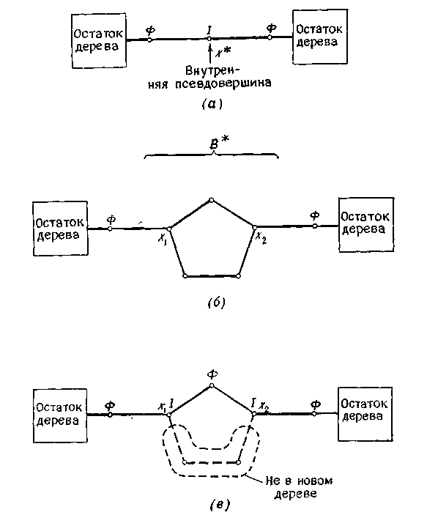
Рис. 59. (б) Внутренняя псевдовершина распускается
и становится крайним цветком В*.
(в) Образование нового дерева.

После того как цветок В* распустился, он разбивает текущее альтернирующее дерево на две компоненты, одна из которых «касается» цветка в вершине х₁, а другая — в вершине х₂. Если использовать только ребра из В*, то можно указать две цепи (одну с четным и другую с нечетным числом ребер) между вершинами х₁ и х₂. Добавляя ту цепь, у которой четное число ребер, к текущему дереву Т, связываем Т снова в одно дерево (см. рис. 59 (в)). Новое альтернирующее дерево можно затем расширять до тех пор, пока опять не возникнут приведенные выше случаи А, Б или В.
Алгоритм завершает работу, когда на некотором этапе f в графе G'_{f} будет получено совершенное паросочетание. Соответствующий граф G_{f-1} расширяется до начального графа G_{o} путем распускания цветков в порядке, обратном порядку их срезания, и построения паросочетаний в каждом распустившемся цветке — так же, как на шаге 8 алгоритма ЗНПС из разд. 8.15.4.
Когда получено совершенное паросочетание, оно будет максимальным совершенным паросочетанием, так как тогда мы имеем решение (т. е. вектор [ξ_{j}]) и двойственный вектор весов [π_{i}, λ_{r}], удовлетворяющий ограничениям (93) и (94), а также сформулированным выше условиям (i) и (ii).
Альтернативным случаем остановки является случай В, когда не существует никаких ограничений (95), (96) и (97). В этом случае ∆ может быть взято как угодно большим, и совершенно очевидно, что в G не существует никакого совершенного паросочетания.
Приведенный выше метод решения ЗМП был предложен Эдмондсом. Он является эффективным алгоритмом и служит также конструктивным доказательством теоремы 5.

Описание алгоритма

Присвоение начальных значений
Шаг 1. Присвоить вершинам графа G₀ веса π_{i}, так чтобы для всех ребер из G₀ было выполнено соотношение (93), когда все λ_{r} = 0. Взять G = G₀.
Формирование графа G'
Шаг 2. Образовать специальный остовный подграф G' текущего графа G.
Построение дерева
Шаг 3. Если в G' не существует никакого альтернирующего дерева Т, то строить новое дерево с корнем в некоторой экспонированной вершине из G'. Если экспонированных вершин нет, перейти к шагу 8. Если в G' уже существует альтернирующее дерево, то продолжать его построение. Если на Т обнаружится цветок, то перейти к шагу 4. Если дерево Т станет аугментальным, то перейти к шагу 5.
Если дерево Т станет венгерским, то перейти к шагу 6.
Цветки на дереве
Шаг 4. Срезать цветки и образовать псевдовершину. Обозначим получившийся граф через G, его специальный остовный подграф через G', а оставшееся дерево через Т. Перейти к шагу 3.
Аугменталъное дерево
Шаг 5. Улучшить текущее паросочетание, «поменяв» вдоль аугментальной цепи ребра, принадлежащие паросочетанию и ему не принадлежащие. «Отбросить» дерево Т и перейти к шагу 3.
Венгерское дерево
Шаг 6. Вычислить ∆₁, ∆₂, ∆₃ и ∆ по формулам (95) — (98). Если нет никаких ограничений (95) — (98), то остановиться; в графе нет совершенного паросочетания. В противном случае изменить вектор весов [π_{i}, λ_{r}], как описано выше. Если ∆ = ∆₁ или ∆ = ∆₂, то сохранить текущее дерево Т и перейти к шагу 2. Если ∆ = ∆₃, то перейти к шагу 7.
Шаг 7. «Распустить» псевдовершину, давшую ∆₃ в соотношении (97), в цветок В. Обозначим получившийся граф через G, а его специальный остовный подграф через G'. Построить в В совершенное паросочетание. Перестроить альтернирующее дерево, добавляя к ребрам из Т необходимую цепь из В, и обозначить это дерево символом Т. Перейти к шагу 3.
Конец
Шаг 8. Распустить все цветки в обратном порядке (к первоначальному порядку срезания цветков), находя совершенное паросочетание после каждого распускания.

8.16.2. Пример

Мы хотим найти совершенное паросочетание для графа G₀, изображенного на рис. 60.
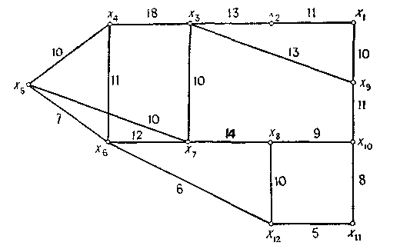
Рис. 60. Граф G_{o} из примера 3.2.

Начнем с приписывания вершинам х_{і}, i = l, . . ., 12, весов π_{i}, задаваемых вектором [π_{i}]¹ = (9, 2, 11, 7, 3, 4, 8, 6, 6, 5, 3, 4), и полагая все λ_{r}=0. Веса π_{i} выбраны нами довольно произвольно.
Специальный остовный подграф G'₁ графа G₀ изображен на рис. 61.
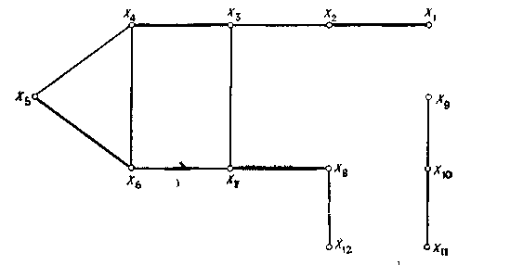
Рис. 61. Специальный остовный подгрф G'₁.

Пусть в качестве корня выбрана вершина х_{і} и в G'₁ на шаге 3 алгоритма строится альтернирующее дерево. На шаге 5 сразу же в паросочетание отбирается ребро (х₁, х₂). Выбирая вершины х₃, х₅ и х₇ (в указанном порядке) в качестве корней новых деревьев, немедленно получим аугментальные деревья и приходим к ситуации, в которой ребра в паросочетании показаны жирными линиями на рис. 61. Выбрав вершину х₁₂ в качестве корня нового дерева, строим это дерево на шаге 3 алгоритма до тех пор, пока не будет достигнуто состояние, изображенное на рис. 62, в котором образуется цветок.
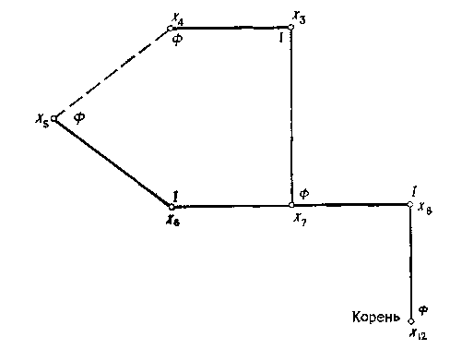
Рис. 62. Альтернирующее дерево в G'₁. Корень.

На шаге 4 этот цветок срезается и образуется псевдовершина х_{b1}, а рост дерева продолжается на шаге 3, пока не достигается состояние, представленное на рис. 63, в котором дерево становится венгерским.
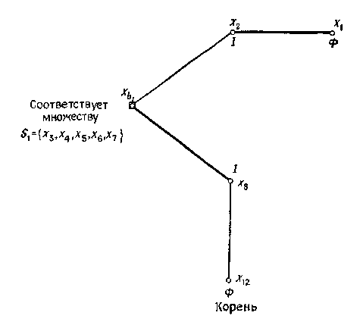
Рис. 63. Венгерское дерево в G'₁.

Сам граф (после срезания) будет G_{1;} а его специальный остовный подграф — G'₂, как показано соответственно на рис. 64 (а) и
рис. 64 (б).
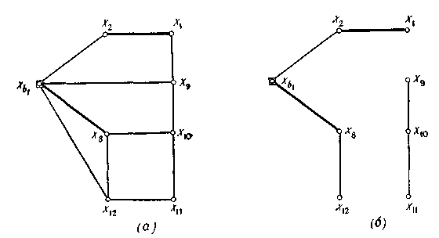
Рис. 64. (а) Граф G₁. (б) Граф G'₂.

Шаг 6 алгоритма дает
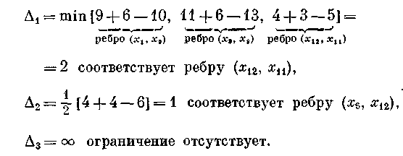
Таким образом, ∆ = min [2, 1, ∞] = 1.
После изменения весов новый вектор π принимает вид [π_{і}]² =
= (8, 3, 10, 6, 2, 3, 7, 7, 6, 5, 3, 3), а вес λ₁ соответствующий нечетному множеству вершин S₁ = {х₃, х₄, х₅, х₆, х₇}, равен 2.
Для нового вектора весов [π_{і}, λ_{r}] новый специальный остовяый подграф G'₂ графа G₁ изображен на рис. 65; ребро (х₁₂, х_{b1}) входит в старый подграф G'₂.
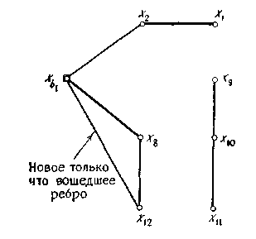

Рис. 65. Новый специальный остовный подграф G'₂ для графа
G₁ из рис. 64(а)

Так как дерево на рис. 63 сохраняется, то новое вошедшее ребро приводит к образованию цветка, состоящего из нечетного цикла
(х₁₂, х₈, х_{b1}). Это сразу же обнаруживается на шаге 3, а на шаге 4 цветок срезается; возникает псевдовершина х_{b2} и получается новое дерево, показанное на рис. 66.

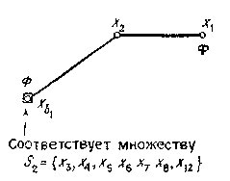
Рис. 66. Альтернирующее дерево в G'₂ из рис. 65.

Сам граф теперь будет G₂, а его специальный остовный подграф — G'₃; эти графы представлены соответственно на рис. 67а и рис. 67б.
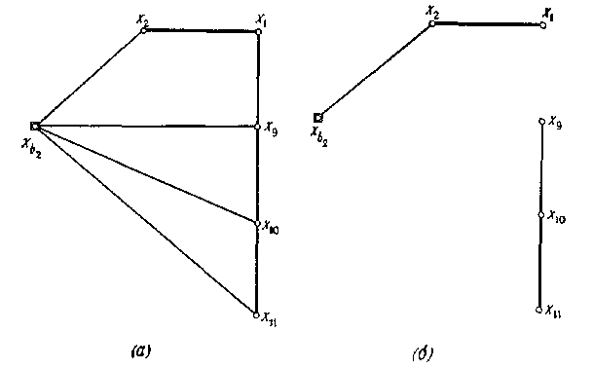
Рис. 67. (а) Граф G₂. (б) Граф G'₃.

Дерево, изображенное на рис. 66, является венгерским деревом в G'₃, и на шаге 6 вычисляется новое значение ∆ для изменения вектора весов:
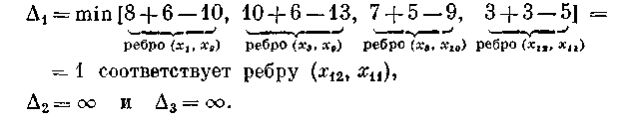
Следовательно, ∆ = 1. Используя это значение ∆, получаем
[π_{і}]³ = (7, 4, 9, 5, 1, 2, 6, 6, 6, 5, 3, 2), а вес λ₂, соответствующий нечетному множеству вершин S₀ = {х₃, х₄, х₅, х₆, х₇, х₈, х₁₂}, равен λ₂ = 2.
Для этих новых весов [π_{i}, λ_{r}] новый специальный остовный подграф графа G₂ изображен на рис. 68

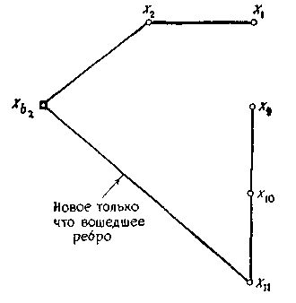

Рис. 68. Новый специальный остовный подграф G'₃ для графа G₂ из рис. 67(а).
После введения нового ребра (х₁₂, х₁₁) альтернирующее дерево на рис. 66 становится аугментальным, так что новое ребро входит в паросочетание. Это дерево «отбрасывается», и строится новое дерево с корнем в одной из оставшихся экспонированных вершин графа G'₂, т. е. в вершине х₉ или х₁₀. В любом случае ребро (х₉, х₁₀) сразу же попадает в паросочетание и получается совершенное паросочетание. Это совершенное паросочетание графа G₂ показано на рис. 69 (а).
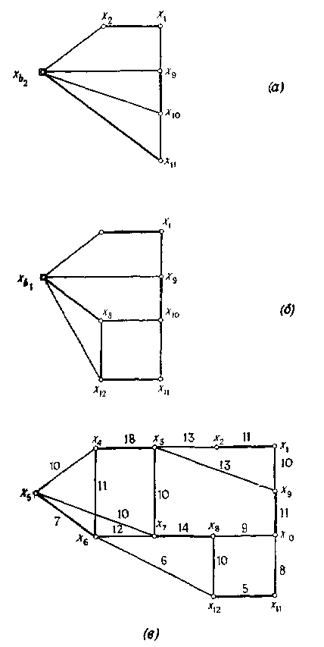
Рис. 69. (а) Совершенное паросочетание в G₂. (б) Паросочетание с распустившейся вершиной b₂. (в) Максимальное паросочетание.

Чтобы найти соответствующее паросочетание в G₀, мы сначала распустим цветок b₂ и построим в нем совершенное паросочетание, как показано на рис. 69 (б), а затем распустим цветок b₁ и построим в нем совершенное паросочетание (см рис. 69 (в)). На этом рисунке жирными линиями изображено максимальное совершенное паросочетание графа G_{o}; вес этого паросочетания равен 66. Так как в соответствии с теорией линейного программирования максимум величины z из (87) равен минимуму величины и из (89), то можно сделать проверку. Поскольку
| S₁ | = 2 q₁ + 1 = 5 и | S₂ | = 2 q₂ + 1 = 7, то q₁ = 2 и q₂ = 3, так что
.
Алгоритм для ЗИП, а следовательно, и для ЗМП, являете» хорошим алгоритмом в том смысле, что необходимое для него число операций является полиномиальной функцией от числа п вершин графа.

8.17. Задача о назначениях

В этом разделе мы рассмотрим частный случай паросочетаний — в двудольных графах. Задан двудольный граф G = (Х^{а} Х^{b}, А), где Х^{а} и Х^{b} — независимые множества вершин и каждое ребро a_{j} = (x_{i}, х_{k}) А имеет х_{i} < Х^{а}, х_{k} Х^{b} и вес c_{j}. Мы хотим найти совершенное паросочетание графа G с максимальным (или минимальным) весом. Минимизационный вариант этой задачи хорошо известен в литературе как задача о назначениях (ЗН), и он без потери общности часто обсуждается в связи с полными двудольными графами.
Пусть | Х^{а} | = | Х^{b} | = п. Рассматривая полный двудольный граф К_{п,п}, можно видеть, что задача о паросочетании для этого специального случая может быть решена с помощью методов, предназначенных для исследования потоков в сетях, и поэтому нет необходимости в применении общего алгоритма паросочетания, изложенного в разд. 8.16. Пусть добавлен искусственный источник s с дугами (s, х_{і}),
х_{і} Х^{а}, имеющими единичную пропускную способность и нулевую стоимость (вес), и искусственный сток t с дугами (x_{k}, t), x_{k} Х^{b}, также имеющими единичную пропускную способность и нулевую стоимость (вес). Если рассматривать ребра из А как ориентированные, т. е. как дуги (x_{і}, x_{k}) с единичными пропускными способностями, то максимальный поток с минимальной стоимостью (весом) от s к t будет иметь значение п, а по этим дугам будет «проходить» ненулевой поток (со значением 1) с минимальной суммарной стоимостью (весом). Эти дуги из А будут тогда образовывать в G совершенное паросочетание с минимальной стоимостью (весом). Очевидно, что в случае такой специальной структуры графа многие шаги общего алгоритма нахождения потока минимальной стоимости (веса) могут быть упрощены с целью получения более эффективной процедуры для ЗН.
С другой стороны, ЗН можно рассматривать как частный случай ЗМП и решать ее с помощью специализированной версии алгоритма из разд. 8.16.1. Главная трудность, связанная с этим общим алгоритмом — образование и срезание цветков,— в случае ЗН отсутствует, так как в двудольном графе не может существовать циклов с нечетным числом ребер. Так как обычно принято рассматривать ЗН как задачу минимизации, то мы последуем этому обычаю и опишем минимизационный вариант алгоритма из разд. 8.16.1, применимый только к двудольным графам. Изменения, которые нужно сделать в случае задачи максимизации, тривиальны.

8.17.1. Алгоритм для ЗН (случай минимизации)

Описанный здесь алгоритм был предложен Кёнигом, Эгервари и Куном и известен как венгерский алгоритм.

Описание алгоритма

Присвоение начальных значений
Шаг 1. Вершинам из множеств Х^{а} и Х^{b} графа G присвоить веса π_{і}ª и π^{b}_{k} соответственно, причем так, чтобы для любого ребра a_{j}= (x_{i}, x_{k}) выполнялось неравенство π_{і}ª + π^{b}_{k} ≤c_{j}.
Формирование графа G'
Шаг 2. Построить специальный остовный подграф G' графа G с данными текущими весами [π].
Построение дерева
Шаг 3. Если в G' нет никакого альтернирующего дерева Т, то «выращивать» его, взяв в качестве корня некоторую экспонированную вершину x_{i} графа G', принадлежащую множеству Х^{а}; если экспонированных вершин нет, то перейти к шагу 7. Если альтернирующее дерево уже существует, то продолжать «выращивать» его. Если дерево Т окажется аугментальным, то перейти к шагу 4, а если венгерским — к шагу 5.
Аугменталъное дерево
Шаг 4. Улучшить текущее паросочетание, «взаимно поменяв» (вдоль аугментальной цепи) ребра, принадлежащие ему и ему не принадлежащие. «Отбросить» дерево Т и перейти к шагу 3.
Венгерское дерево
Шаг 5. Для ребер a_{j}= (x_{i}, x_{k}), не лежащих в G', одна концевая вершина которых принадлежит текущему дереву Т и помечена как внешняя, а другая концевая вершина не принадлежит Т, найти
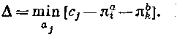
Шаг 6. Для каждой вершины х_{i} графа G, принадлежащей Х^{а} и являющейся внешней вершиной дерева Т, поменять π_{і}ª на π_{і}ª+∆, а для каждой вершины x_{k} графа G, принадлежащей Х^{b} и являющейся внутренней вершиной дерева Т, заменить π^{b}_{k} на π^{b}_{k}-∆.
Сохранить дерево Т и перейти к шагу 2.

Конец.

Шаг 7. Текущее совершенное паросочетание является минимальным.

8.17.2. Матричная форма алгоритма

Часто, когда граф является полным, операции вышеприведенного алгоритма реализуются на (п×п)-матрице С, строки которой соответствуют вершинам из Х^{а}, а столбцы — вершинам из Х^{b}. Начальные элементы c_{ik} являются стоимостями (весами) ребер (x_{i}, x_{k}).
На шаге 1 алгоритма начальный вес π_{і}ª вершины x_{i}Xª берется равным наименьшему элементу строки i. Вес π_{і}ª вычитается из всех элементов строки i, и так делается для всех строк. Вес π^{b}_{k} вершины x_{k} Х^{b} берется равным наименьшему элементу в столбце k получившейся матрицы. Затем π^{b}_{k} вычитается из всех элементов столбца k, и это делается для всех столбцов, в результате чего получается новая матрица С' с
c'_{ik}, = c_{ik} — π_{і}ª — π^{b}_{k} ≥ 0. Матрица С' называется редуцированной матрицей. Тогда остовным подграфом G' будет (п × п)-двудольный граф с дугами (x_{i}, x_{k}), соединяющими только те вершины x_{i} и x_{k}, для которых c'_{ik} = 0. Совершенное паросочетание графа G' будет соответствовать такому выбору нулевых элементов в матрице С', когда в каждой строке и каждом столбце выбрано ровно по одному нулевому элементу С.
Построение альтернирующего дерева в этом получившемся остовном подграфе G' происходит с помощью следующей процедуры расстановки пометок в строках и столбцах матрицы С'. Начнем построение произвольного паросочетания в G', отмечая нулевые элементы в С' так, чтобы никакие два отмеченные нуля не находились в одном и том же столбце или строке. (Если мы отметили нуль в позиции (i, k), то это означает, что ребро (x_{i}, x_{k}) входит в паросочетание, и наоборот.)
Найдем строку s без отмеченных элементов и сделаем пометку p_{s} = 0. Если такой строки нет, то текущее паросочетание будет минимальным совершенным паросочетанием. (Вершина x_{s} — если такая существует — соответствует теперь экспонированной вершине, выбранной в качестве корня альтернирующего дерева, a p_{i} являются эквивалентами пометок, используемых для «хранения» этого дерева.) Это надо понимать так: дерево рассматривается как некоторая древовидность с корнем, причем если дуга (х_{α}, x_{β}) входит в эту древовидность, то «хранится равенство» p_{β} = х_{α}. Для корня дерева мы берем p_{s} = 0. Начинаем с такой ситуации, когда есть пометка p_{s} = 0 и когда все другие строки и столбцы не помечены.
(i) Пометить каждый непомеченный столбец k, содержащий неотмеченный 0 в помеченной строке i, меткой р_{k} =i. Если существует несколько возможностей, взять любую.
(ii) Пометить каждую непомеченную строку i, содержащую отмеченный 0 в помеченном столбце к, меткой p_{i} = k.
Повторять процесс расстановки пометок (в соответствии с правилами (i) и (ii)). Эти две операции неявно строят в G' дерево, причем это дерево дается эквивалентами пометок. Стоит заметить, что все «внешние» вершины этого дерева соответствуют строкам из С', а все «внутренние» — столбцам. Применение операций (i) и (ii) продолжается до тех пор, пока не будет помечен столбец t без отмеченных элементов (скажем, меткой p_{t}) или процесс расстановки пометок нельзя будет продолжать. В первом случае будет найдена аугментальная цепь t, p_{t}, p_{t'}, p_{t"}, …, s, где t' = p_{t}, t" = p _{t'} и т. д. Элементы 0 (нули) в позициях (t, p_{t}), (p_{t}, p_{t'}), (p_{t'}, p_{t"}), …,(., s) матрицы С' попеременно отмечаются или нет для образования лучшего паросочетания. Пометки p_{t} стираются, и процесс продолжается. Во втором случае обнаруживается венгерское дерево. Если I⁺ и К⁺ — множества всех помеченных, а I⁻ и К⁻ — всех непомеченных строк и столбцов соответственно, то находим
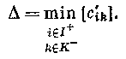
(Заметим, что c'_{ik}, = c_{ik} — π_{і}ª — π^{b}_{k}.)
Обновление. π_{і} = π_{і} + ∆ для iI⁺, π_{k} = π_{k} — ∆ для kК⁺, c'_{ik}, = c'_{ik} — ∆ Для i I⁺ и k К⁻, c'_{ik} = c'_{ik}+ ∆ для i I⁻ и k К⁺, в остальных случаях c'_{ik} не изменяются. Операции (i) и (ii) теперь снова применяются к новой матрице С' и т. д.

8.17.3. Пример

Решим ЗН для полного двудольного графа G = K_{s, s}, где матрица С стоимостей (весов) такая:
Редуцированной матрицей С будет (8х8)-матрица, приведенная ниже, где векторы слева oт матрицы и вверху — весовые ректоры [π_{і}] и [π_{k}] соответственно.
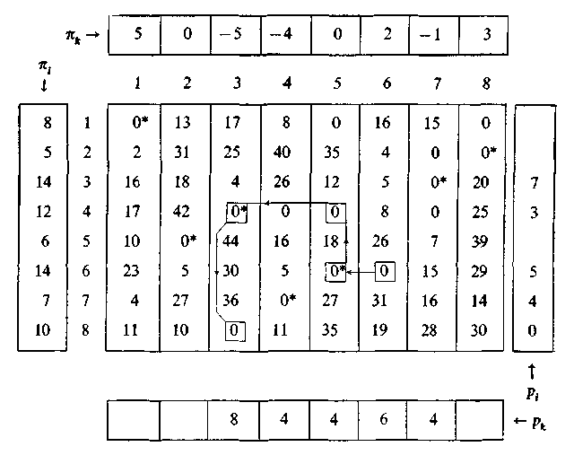 Начнем со случайно выбранного паросочетания, т. е. случайно выберем некоторое множество нулей, никакие два элемента в котором не лежат в одной строке или столбце. Выбранные нули отмечены звездочкой. В строке 4 нет отмеченных элементов, и она получает пометку р_{стр4} =0. Следующие пометки располагаются в таком порядке р_{столб3}= 4, р_{стр3} = 3, р_{столб7} = 3, р_{стр2} = 7. Окончательные векторы пометок [р_{i}] и [p_{k}] показаны справа от матрицы С' и под ней.
Дальше помечать нечего. Теперь мы имеем І⁺ = {2, 3, 4}, К⁺ = {3, 7},
І⁻ = {1, 5, 6, 7, 8} и К⁻ = {1, 2, 4, 5, 6, 8}. После вычисления ∆, которое равно 1, и после изменения весов [π_{і}] и [π_{k}] получаем новую матрицу
С' = [c_{ik} — π_{і}—π_{k}], изображенную ниже:
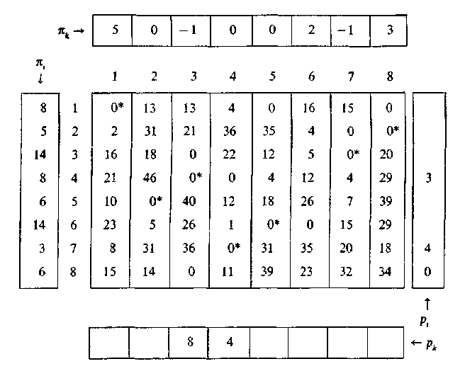
Расстановка пометок продолжается,так что р_{столб4}=4 и р_{столб8} = 2. Так как столбец 8 не имеет отмеченных нулей, то найдена аугментальная цепь, показанная стрелками в вышеприведенной матрице. «Меняя» отмеченные и неотмеченные нули вдоль этой цепи, получаем новое, улучшенное, паросочетание.
При второй итерации пометки стираются и в качестве строки без отмеченных элементов выбирается строка 8, которая отмечается как р_{стр8}=0. Больше пометок расставить нельзя, ∆ оказывается равным 1, р_{стр8} заменяется на 6 и новая матрица С' дана ниже. (Заметим, что при второй итерации венгерское дерево является на самом деле единственной изолированной — в терминах текущего графа G' — вершиной, соответствующей строке 8.) Затем процесс расстановки пометок продолжается и получаются векторы [π_{і}] и [π_{k}], приведенные ниже.
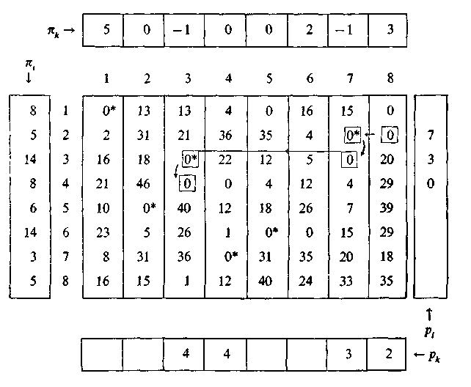
Опять помечать больше нечего, ∆ оказывается равным 4, веса [π_{і}] и [π_{k}] изменяются и ниже дается новая матрица С'.
Продолжается процесс расстановки пометок, и эти пометки (с учетом порядка их расстановки) таковы: р_{столб5}= р_{столб7} = 4, р_{стр6}= 5, р_{стр3}⁼7, р_{столб6}=6. Так как столбец 6 не имеет отмеченных элементов и он помечен, то найдена аугментальная цепь, показанная стрелками в матрице С'. «Изменяя» вдоль этой цепи отмеченные и не отмеченные нули, получаем совершенное паросочетание, являющееся поэтому паросочетанием с минимальной стоимостью (весом). Ребра этого паросочетания таковы: (1, 1), (2, 8), (3, 7), (4, 5), (5, 2), (6, 6), (7, 4) и
(8, 3), а полная стоимость (вес) равна 76 (для проверки заметим, что
[π_{і}] + [π_{k}]=76)
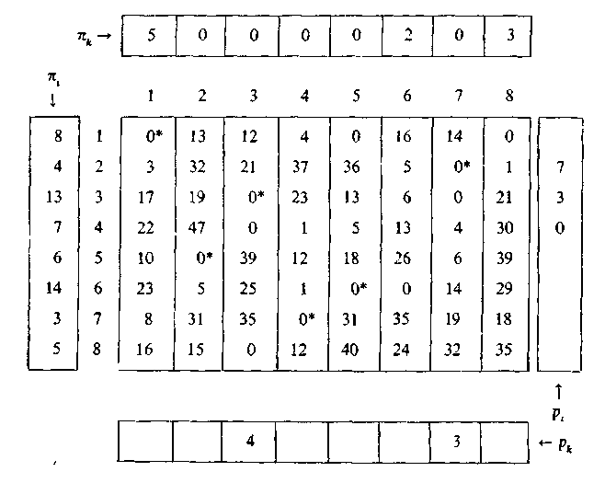

8.18. Общая задача построения остовного подграфа с предписанными степенями

Для заданного графа G = (X, А), дугам которого приписаны стоимости, общая задача была сформулирована в р.8.15 как задача нахождения остовного подграфа G*_{p}, по отношению к которому степени вершин х₁ равны заданным целым числам δ_{і} и сумма стоимостей ребер в G*_{p} максимальна (или минимальна). В р.8.15 отмечалось, что ЗМП является частным случаем этой общей задачи. Теперь мы покажем, что общая задача сама может быть решена как ЗМП.
Исходя из графа G, построим граф . Если требуется, чтобы δ_{і} было степенью вершины x_{і} в графе G, то в будут сопоставлены вершине x_{і} δ_{і} вершин х¹_{і}, x²_{і}, . . ., х_{і} ^{δі}. Каждому ребру а_{j}= (x_{і}, х_{k}) графа G будут соответствовать в две дополнительные вершины r_{j} и s_{j}, ребра
(х₁^{α}, r_{j}), α = 1, . . ., δ_{і}, все со стоимостями — c_{ik}, ребра (s_{j}, x_{k}^{β}),
β = 1, . . ., δ_{k}, со стоимостями - c_{ik} и ребро (r_{j}, s_{j}) со стоимостью 0.
Теперь совершенно очевидно, что общая задача для графа G соответствует задаче о назначениях для графа . Если ребро (r_{j}, s_{j}) лежит в паросочетании , то это означает, что ребро (х_{i}, x_{k}) не принадлежит графу G*_{p}. Если два ребра (х₁^{α}, r_{j}) и (s_{j}, x_{k}^{β}) лежат в паросочетании графа , то это означает, что ребро (x_{i}, x_{k}) принадлежит G*_{p}. Существует взаимно однозначное соответствие между паросочетаниями в и остовными подграфами с допустимыми степенями в графе G. Но так как число вершин в намного больше п, вышеприведенное преобразование графа G в с вычислительной точки зрения неэффективно. На самом деле не обязательно строить явно граф и, возможно, так модифицировать алгоритм, что он будет оперировать непосредственно с первоначальным графом G, но все будет относиться к графу .

8.18.1. Транспортная задача

Общая задача для двудольного графа G = (Х^{а} Х^{b}, А) широко известна как транспортная задача (ТЗ) и является обобщением ЗН, обсуждавшейся выше. Транспортная задача получила свое название из-за следующей ее интерпретации. Имеется N источников (пунктов снабжения) и М стоков (пунктов потребления). Производительность
i-го источника снабжения равна α_{i} потребление k-го стока равно β_{k}, причем
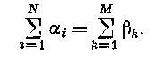
Требуется найти такую схему транспортировки груза от источников к стокам, которая имеет минимальную стоимость, если стоимость транспортировки единицы груза от i-гo источника к k-му стоку равна c_{ik}.
Если α_{i} и β_{k} — целые числа, то ТЗ можно также рассматривать как общую задачу о паросочетании в двудольном графе и сначала построить граф , как было объяснено ранее, а затем решить для этого графа ЗН. При альтернативном подходе ТЗ можно рассматривать как задачу о потоке в сети, точно так же, как это делалось для ЗН в разд. 8.17.
Ввиду практической важности ТЗ мы дадим матричную форму венгерского алгоритма для этой задачи. Этот алгоритм очень похож на алгоритм из разд. 8.17.2 для ЗН и приводится здесь без дальнейших пояснений.
Венгерский алгоритм для ТЗ
Присвоение начальных значений
Шаг 1. Начиная с матрицы стоимостей С, построить редуцированную матрицу С₁.
Нахождение аугменталъной цепи
Шаг 2. Пометить строку s, для которой α_{s} ≠ 0, пометкой p_{s} = 0. Если таких строк нет, перейти к шагу 9.
Шаг 3. Пометить каждый непомеченный столбец k, содержащий 0 в помеченной строке i (т. е. имеющей c'_{ik} = 0), пометкой p_{k} = i. Если существует несколько возможностей, выбрать любую.
Шаг 4. Пометить каждую непомеченную строку i, содержащую отмеченный элемент в помеченном столбце k, пометкой p_{i} = k.
Шаг 5. Повторять шаги 3 и 4 до тех пор, пока либо не будет помечен столбец t с β_{t} ≠ 0, в случае чего перейти к шагу 6, либо дальнейшая расстановка пометок невозможна, в случае чего перейти к шагу 8.
А угментация
Шаг 6. Найти аугментальную цепь Р между s и t и взять в качестве в минимальное из следующих чисел:
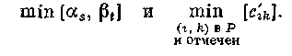
Шаг 7. Попеременно прибавлять + и — е (именно в таком порядке) ко всем элементам (i, k) в альтернирующей цепи Р. Отметить те элементы, к которым ε прибавлялось, и удалить отметки у всех элементов, значение которых после вычитания ε стало равным нулю.
Уменьшить α_{s} и β_{t} на ε. Удалить все пометки и вернуться к шагу 2.
Изменение матрицы
Шаг 8. Вычислить
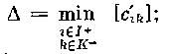
положить с'_{ik} = с'_{ik} —∆, если i I⁺ и k К⁻ и с'_{ik} = с'_{ik} +∆, если i I⁻ и k К⁺; оставить с'_{ik} без изменения в остальных случаях. Сохранить пометки и вернуться к шагу 3.
Шаг 9. Найдено оптимальное решение. Грузы транспортируются только по отмеченным ребрам и, если элемент (i, k) отмечен, с'_{ik} дает величину груза, транспортируемого по ребру (х_{i},x_{k}).
Следует заметить, что в вышеприведенном алгоритме матрица С' служит двум целям. Неотмеченные элементы дают предварительные стоимости. (Некоторые из этих элементов могут быть нулями.) Все же отмеченные элементы имеют нулевые стоимости, но места, где они расположены, используются на самом деле для хранения величин грузов, транспортируемых по соответствующим ребрам. Это избавляет от необходимости использования отдельной матрицы для хранения транспортируемых величин.

8.18.2. Пример

Решим ТЗ с нижеприводимой матрицей стоимостей, где векторы, расположенные слева от матрицы и над ней, дают величины предложения α_{i} и спроса β_{k} соответственно источников и стоков. (Векторы весов [π_{i}] и [π_{k}] здесь не нужны.)
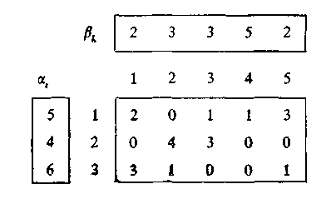
Вышеприведенная матрица редуцируется к следующей:
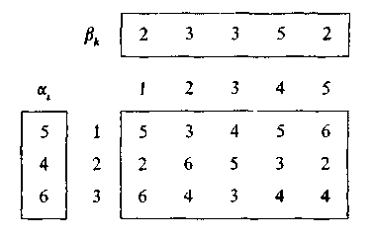
После нескольких применений шагов 2, 3, 6 и 7 с непосредствен-венным обнаружением аугментальной цепи матрица С', векторы α_{i} и β_{k} и пометки будут такими:
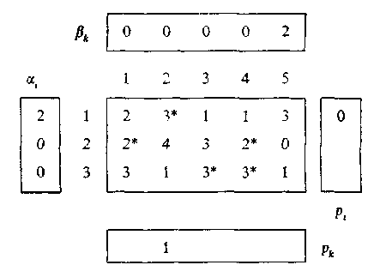
Вычисленное ∆ равно 1, а новая матрица С' такова:
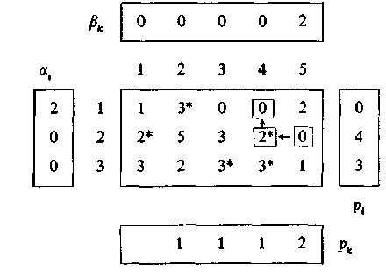
Пометки делаются в следующем порядке: p_{cтолб} ₃ = p_{cтолб} ₄ = 1. p_{стp3} = 3 (или 4), p_{стp2} = 4, p_{cтолб} ₅ = 2, после чего помечен столбец 5 с β₅ = 2 и найдена аугментальная цепь (показанная выше). Вычисленное ε равно 2, и после шага 7 матрица такова:
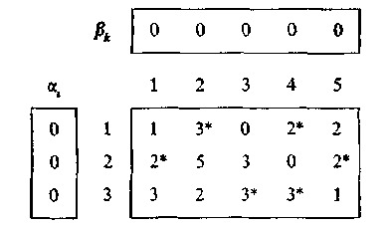
На шаге 2 алгоритм заканчивает свою работу, так как все α_{i} = 0 и решение в вышеприведенной матрице показано отмеченными элементами. Для этой ТЗ минимальная стоимость равна
3 × 3 + 2 × 5 + 2 × 2 + 2 × 2 + 3 × 3+3 × 4 = 48.

8.19. Задача о покрытии

Задача о покрытии наименьшей мощности (ЗПНМ) была сформулирована ранее, и она состоит в нахождении такого множества Е ребер графа G = (X, А), что число ребер в Е минимально и каждая вершина из G является концевой вершиной по крайней мере одного ребра из Е. Теперь, основываясь на следующей теореме, мы покажем, что ЗПНМ и ЗНПС эквивалентны.
Теорема 6. Если Е*— наименьшее покрытие и если для каждой вершины х_{i} со степенью > 1 удалить все ребра, инцидентные х_{i}, за исключением одного, то оставшееся множество ребер М* будет наибольшим паросочетанием.
Доказательство. Так как в вышеприведенной конструкции d_{i}^{М*}≤1, то никакие два ребра в М* не будут смежными и М* является паросочетанием. Поэтому достаточно показать, что М* — наибольшее паросочетание. Допустим, что | М* | не максимально. Тогда по теореме 1 существует некоторая аугментальная цепь из какой-нибудь экспонированной вершины х_{і} (т. е. вершины с d_{i}^{М*}=0) к другой экспонированной вершине x_{k}. Так как d_{i}^{М*}= d^{М*}_{k} =0, то отсюда вытекает, что по крайней мере одно ребро, ведущее от х_{і} к другой вершине (≠x_{k}), можно удалить, и то же относится к вершине x_{k}. Пусть одно из удаленных ребер, инцидентных x_{і}, будет а₁, а одно из удаленных ребер, инцидентных x_{k}, будет а₂. Пусть Р — аугментальная цепь (с 2р + 1 ребрами) от x_{і} к x_{k}. Если теперь удалить из Е* ребра из М*, принадлежащие цепи Р, и два ребра а₁ и а₂, то оставшееся множество (скажем, ) все еще будет покрытием, так как каждая вершина из Р будет концевой для некоторого ребра из множества Е*. Но получено удалением из Е* р + 2 ребер и добавлением р + 1 ребер; следовательно, | | < | Е* |. Это противоречит предположению о том, что Е* — наименьшее покрытие. Значит, М*, построенное в соответствии с теоремой, является наибольшим паросочетанием.
Следующая теорема аналогична теореме 6 и точно так же доказывается.
Теорема 7. Если М* — наибольшее паросочетание графа G и для каждой экспонированной вершины x_{i} добавить ребро, инцидентное х_{і}, то получившееся множество ребер Е* будет наименьшим покрытием графа G.

8.20. Доминирующие множества

Пусть G — ориентированный или неориентированный граф с множеством вершин V. Подмножество D множества V называется доминирующим множеством для G, если каждая не принадлежащая D вершина является конечной вершиной некоторого ребра от вершины, принадлежащей D. Очевидно, само V является доминирующим множеством. Например, если рассматривать G как граф, представляющий игру, с вершинами, соответствующими позициям, и ребрами — ходам, то доминирующим множеством D будет такое множество позиций, что во все остальные позиции можно попасть из D за один ход.
Минимальным доминирующим мноокеством называется такое доминирующее множество, что никакое его подмножество не обладает этим свойством.
Теорема 7. Если граф G локально конечен, то любое доминирующее множество содержит минимальное.
Доказательство. Примепим принцип минимальности. Пусть {D_{і}} — семейство упорядоченных по включению доминирующих множеств с пересечением D₀. Допустим, что к некоторому а₀ D₀ не ведут ребра от D₀. Тоща найдется такое множество D_{і}, что от D_{і} нет ребер к а₀D_{і}, а это противоречит определению D_{i}.
Теорема 8. Доминирующее множество D₀ является минимальным доминирующим множеством тогда и только тогда, когда для каждого d₀ D₀ выполняется одно из следующих двух условий:
1. В d₀ нет входящих ребер Е₀ = (d₁, d₀), внутренних для D₀.
2. Существует ребро Е = (d₀, ), касающееся D₀ и такое, что Е есть единственное ребро от D₀ к .
Доказательство. Чтобы D₀ — d₀ не было доминирующим множеством, необходимо и достаточно, чтобы выполнялось хотя бы одно из этих условий.
Для конечных графов теорема 8 может быть использована для сведения доминирующего множества к минимальному. Заметим, что любая вершина v, в которой нет входящих ребер, должна принадлежать каждому доминирующему множеству.
Рассматривая обратный граф G*, можно определить обратные доминирующие множества.
Их можно также называть субдоминирующими. Это понятие совладает с понятием внешне устойчивого множества (по Бержу) для ориентированного графа. В случае неориентированного графа понятия доминирования и обратного доминирования, очевидно, совпадают. Тогда часть графа, имеющую своим множеством вершин доминирующее (или, что то же, обратно доминирующее) множество, называют всесмежным графом. В этом случае доминирующее множество можно назвать всесмежным множеством.
Будем рассматривать случай, когда граф G неориентированный.
Теорема 9. Любой неориентированный граф без изолированных вершин имеет такое доминирующее мноокество D, что его дополнение также является доминирующим множеством.
Доказательство. Можно считать, что граф G связен. Пусть Т — максимальное дерево, в котором выбран некоторый корень а₀. Тогда вершины в Т и в G распадаются на два непересекающихся множества D и , состоящих соответственно из вершин с четным и с нечетным расстоянием от а₀ в Т. Очевидно, D и будут доминирующими множествами для G.
Заметим, далее, счедующее.
Теорема 10. Пусть G — неориентированный граф без изолированных вершин. Тогда дополнение минимального доминируюш{его множества D является доминирующим множеством.
Доказательство. Если бы в некотором d D не было ребер к , то множество D — d оказалось бы доминирующим.
Объединяя теоремы 7 и 10, мы получим теорему:
Теорема 11. Пусть граф G неориентированный, локально конечный и без изолированных вершин. Тогда для любого минимального доминирующего множества существует другое, не пересекающееся с ним доминирующее множество.
Число доминирования δ(G) графа G есть наименьшее число вершин, составляющих минимальное доминирующее множество. Это число появляется в различных задачах-головоломках. Примером может служить так называемая задача о пяти ферзях на шахматной доске. Требуется разместить на доске пять ферзей так, чтобы они держали под боем каждую клетку. Решение приведено на рис. 70; меньшего числа ферзей недостаточно, так что δ (G) = 5.
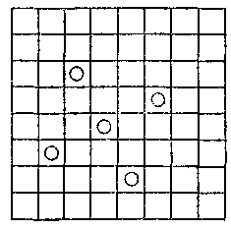
Рис. 70.

Аналогичные задачи можно формулировать для других фигур или их
комбинаций, а также для других игр на доске.

8.21. Покрывающие множества и покрывающие суграфы

Предположим, что G не имеет изолированных вершин. Множество вершин К называется покрывающим множеством, если каждое ребро имеет хотя бы один конец в К. Из принципа минимальности получаем, что каждое покрывающее множество содержит минимальное покрывающее множество.
Двойственным образом назовем семейство ребер D(E_{і}) покрывающим семейством ребер, если оно имеет хотя бы одно ребро в каждой вершине. В нашей прежней терминологии это означает, что Н = Е_{і}
является покрывающим суграфом для вершин из G. Напомним определение звездного графа: звездный граф состоит из всех ребер, инцидентных некоторой вершине, включая возможные петли.
Теорема 12. Покрывающий суграф Н минимален тогда и только тогда, когда его связные компоненты являются однократными петлями или звездными графами без петель.
Доказательство следует из того факта, что если для ребра Е = (a, b) из H существуют другие ребра из Н и в а, и в b, то H — Е также будет покрывающим суграфом.
Теорема 13. Любой покрывающий суграф содержит минимальный покрывающий суграф.
Доказательство. Достаточно показать, что любой связный граф G имеет минимальный покрывающий суграф. Пусть Т — максимальное дерево в G, в котором выбран корень а₀. Построим часть Н₀ графа Т по следующим правилам. Все концевые ребра от а₀ относим к Н_{о}, а все остальные ребра E₀ = (а₀, а₁) от а₀ — к дополнению ₀. Если нет концевых ребер от а₀, то единственное не концевое ребро относим к Н₀. Вообще, в вершине а_{п}, находящейся на расстоянии п от а₀, пусть входящее ребро есть Е_{п-1} = (а_{п-1}, а_{п}). Оно уже отнесено к Н₀ или к ₀. Тогда все концевые ребра от а_{п} будем относить к Н₀, а остальные ребра Е_{п}= (а_{п}, а_{п+1}) — к ₀. В случае, когда в а_{п} нет концевых ребер и Е_{п-1} не принадлежит Н₀, единственное ребро Е_{п} относим к Н₀. Это построение показывает, что Н₀ будет покрывающим суграфом и что после удаления любого из его ребер он это свойство теряет.
Аналогично теореме 9 можно показать:
Теорема 14. Для того чтобы граф G имел такой покрывающий суграф Н, что его дополнение также является покрывающим суграфом, необходимо и достаточно, чтобы G не имел концевых ребер и никакая его связная компонента не состояла из одного простого цикла нечетной длины.
Доказательство. Эти условия, очевидно, необходимы. Предположим, что они удовлетворяются и что граф G связен. Сначала покажем, что существует такая пара нетривиальных непересекающихся по ребрам частей Н и Н ', что если Н имеет ребро в вершине а₀ графа G, то Н ' также имеет такое ребро, и наоборот. Если имеется некоторая двусторонне-бесконечная цепь Р, то можно построить Н и Н', относя ребра из Р поочередно к каждой из частей. Если G не имеет двусторонне-бесконечпых цепей, то он должен содержать циклы, так как концевых ребер не существует. Если найдется простой цикл четной длины, то применяем предыдущее построение. Если все простые циклы имеют нечетную длину, то обозначим через С один из них. Согласно предположению, в вершине а₀ на С существует ребро
Е = (а₀, b) вне С. Начиная с Е, строим простую цепь Р, непересекающуюся с С, продолжая ее насколько возможно дальше. Она может вернуться на С, или быть бесконечной, или кончаться на некотором простом цикле С₁, непересекающемся с С. В каждом случае получается требуемая пара графов Н и Н '. Ребра из С принадлежат поочередно Н и Н', и в а₀ имеется два Н-ребра. Ребро Е принадлежит Н', и последующие ребра в Р — поочередпо Н и Н '.
Чтобы завершить доказательство, рассмотрим все пары графов (Н, Н ') с указанными покрывающими свойствами. Они образуют частичное упорядочение, в котором включение
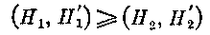
имеет место, если выполняются оба условия
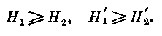
Если {( Н_{i}, Н_{i} ')} есть упорядоченное по включешно семейство пар, то, очевидно, их сумма, т. e. пара (H₀, Н'₀) = (Н_{i}, H'_{i}), также принадлежит этому частичному упорядочению.
Отсюда мы заключаем, что существуют максимальные пары (H₀, Н'₀). Покажем, наконец, что
G = Н₀ H'₀. (99)
По всех случаях сумма
G(A)= Н₀ H'₀
является подграфом, так как любое ребро, соединяющее дне вершипы из H₀, можно было бы отнести произвольно или к H₀, или к H'₀ если оно уже не принадлежало этим графам. Рассмотрим теперь дополнительный граф и любую цепь Р в нем, выходящую из вершины а₀ А. Такая цепь не может вернуться к G(A), так как тогда можно было бы увеличить H₀ и H'₀, относя ребра из Р поочередно к этим графам. По этой же причине цепь Р не может быть бесконечной или приводить к какому-нибудь простому циклу, не пересекающемуся с G(A). Поэтому оказывается графом без циклов, в противоречии с тем, что G не имеет концевых ребер. Значит, (99) выполнено, и доказательство завершепо.
Наш результат может быть также сформулирован так, что ребра графа можно разбить на два непересекающихся класса, причем каждый класс представлен в каждой вершине, только если выполняются условия теоремы 14. Другая формулировка следующая. Будем говорить, что граф Н есть собственный покрывающий суграф, если он покрывает вершины G, но не содержит всех его ребер в каждой из вершин. Тогда G имеет собственный покрывающий суграф только при ограничениях теоремы 14. Теорема 13 показывает, что в этом случае G имеет два непересекающихся по ребрам минимальных покрывающих суграфа.
Числом реберного покрытия α_{e}(G) называется наименьшее число ребер, составляющих покрывающий суграф Н для G; числом вершинного покрытия α_{v}(G) называется наименьшее число вершин в покрывающем множестве.
Теорема 15. Число реберного покрытия имеет границы
(100)
где v(V) есть число вершин в G.
Доказательство. Для числа ребер и вершин в звездном графе (при однократных ребрах) имеем
v_{e}=v_{v} —1,
и суммирование дает нам первое неравенство в (100). Второе неравенство следует из того, что покрывающий суграф имеет в каждой вершине хотя бы одно ребро. Предполагается, что G не является суммой однократных петель.

8.22. Независимые множества

Предположим, что граф G неориентированный и без петель. Множество І вершин называется независимым (иногда несвязанным), если между любыми его вершинами нет соединяющих ребер). Это соответствует понятию внутренне устойчивого множества по Бержу. Подграф, порождаемый независимым множеством, называется пустым.
В зависимом множестве (связанном множестве) хотя бы две вершины соединены ребром. Противоположным независимым множествам являются полностью зависимые множества, в которых каждая пара вершин соединена ребром. Такое множество называется также кликой. Подграф, порожденный полностью зависимым множеством, содержит полный граф на этом множестве вершин.
Если предположить, что G определяет бинарное отношение R, т. е. все ребра однократны, то полностью зависимые множества для R будут независимыми множествами для дополнительного отношения R.
Максимальное независимое множество І₀ есть независимое множество, которое становится зависимым после добавления любой вершины. Заметим, что каждое независимое множество содержится в максимальном независимом мпожестве.
Теорема 16. Независимое множество максимально тогда и только тогда, когда оно доминирующее.
Доказательство. Если І — максимальное независимое множество, то не может быть вершин j , не соединенных с І ребром, так как иначе множество j І также было бы независимым. С другой стороны, пусть І — независимое доминирующее множество. Тогда никакое І нельзя перевести из в I так, чтобы І j осталось независимым.
Максимальное число β₀(G) вершин, составляющих независимое множество, назовем числом (вершинной) независимости. Теорема 16 показывает, что оно не может быть меньше числа доминирования, следовательно,
β_{v}(G) ≥δ(G). (101)
При представлении игр графами независимое множество вершин является таким множеством позиций, что никакая из них не может быть достигнута из другой за один ход. Примером является задача о расположении максимального числа ферзей на шахматной доске так, чтобы ни один из них не мог побить другого. Это максимальное число равно β_{v}(G)= 8, в то время как для соответствующей задачи о доминировании в п. 8.20 мы видели, что δ(G) = 5. Одно из решений задачи указано на рис. 71.
Рис. 71.

Другой пример можно взять из области комбинаторики. Из N
объектов можно выбрать сочетаний по п. Два таких сочетания можно назвать k-связанyыми, если они имеют не менее чем k общих элементов. Это отношение можно представить графом
G_{k} = G (k; N, п).
Число независимости β_{v}(G_{k}) этого графа дает максимальное число сочетаний, не являющихся k-связанными. Некоторые задачи-головоломки о выборе групп или комиссий зависят от определения максимальных k-несвязанных множеств, например задача Киркмана о пансионе для девушек; сюда же относятся вопросы о так называемых тройках Штейнера в геометрии и другие задачи из комбинаторного анализа.
Если І — максимальное независимое множество, то, согласно теореме 16, существует хотя бы одно ребро от І к каждой вершине из его дополнения . Поэтому число ребер, выходящих из І, не меньше числа вершин в :
Добавляя к обеим частям вершины в І, мы получим
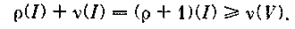 (102)
Из следствий этого неравенства укажем теорему:
Теорема 17. Если ρ₁ есть верхняя граница для локальных степеней в G, то
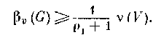
Если граф G бесконечный, то неравенство (102) справедливо также для соответствующих кардинальных чисел. Из хорошо известных свойств бесконечных кардинальных чисел легко получить следующее утверждение:
Теорема 18. Пусть v(V) означает бесконечное кардинальное число вершин множества V в графе G. Если существует такое кардинальное число ρ₁ являющееся верхней границей для локальных степеней G, что ρ₁ < v(V), то
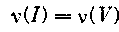 (103)
для любого максимального независимого множества I.
Частным случаем этой теоремы является результат Серпинского и Пикара: если граф G локально конечен, а множество V бесконечно и несчетно, то (103) выполняется для любого максимального независимого множества. То же равенство (103) выполняется также, когда V счетно, а локальные степени ограничены в совокупности.
Имеется значительное число исследований того частного случая, когда V есть множество вещественных чисел, а R - отношение на V. Фодор доказал, что (103) выполняется, если никакая вершина v не является предельной точкой ее соответствующего множества R(v); оказывается даже, что можно взять І, имеющее положительную внешнюю меру. Более сильные результаты можно получить, если принять некоторые предположения о расстоянии d(v) между v и R(v). Другие относящиеся сюда работы опубликовали Эрдёш и Багемил.
Аналогично независимым множествам вершин рассматриваются независимые семейства ребер, состоящие из ребер, не имеющих общих вершин. Каждое независимое семейство ребер содержится в максимальном независимом семействе. Максимальное число ребер в таком семействе есть число реберной независимости β_{е}(G) графа G. Галлаи указал на взаимосвязь между максимальными числами независимости и минимальными числами покрытия:
Теорема 19. В графе с п вершинами
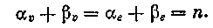 (104)
Доказательство. (1а) Множество І является независимым множеством тогда и только тогда, когда его дополнение есть покрывающее множество. Поэтому, если І — минимальное множество с β_{v} элементами, то должно быть
(1б) Множество К является покрывающим множеством тогда и только тогда, когда независимое, так что если К — минимальное покрывающее множество с α_{v} элементами, то
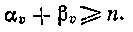
(2а) Пусть F — максимальное семейство из v_{e}(F) независимых ребер; множество вершин К, определяемое ребрами из F, имеет 2·v_{e}(F) элементов. Дополнительное множество должно быть независимым; выберем в каждой вершине k ребро Е_{k}. Другой конец E_{k} должен лежать в К. Граф
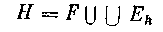
покрывает вершины G, и
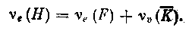
С другой стороны,
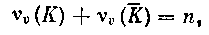
и мы получаем
Отсюда следует 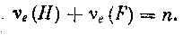
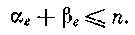
(2б) Пусть Н — минимальный покрывающий суграф для G; согласно теореме 12, H является суммой частей звездных графов. Возьмем часть Н' графа Н, выбирая по одному ребру Е_{а}, выходящему из каждого центра а звезд из Н. Тогда устанавливается взаимно однозначное соответствие можду ребрами из Н Н' (причем ребра, принадлежащие Н', считаются дважды) и вершинами из G, так что
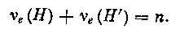
Так как ребра в Н' независимы, это дает
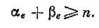
8.23. Теорема Турана

Если конечный граф с п вершинами имеет небольшое число ребер, то следует ожидать, что его число независимости будет относительно большим. Для фиксированных значений п и k должны существовать такие графы G₀ (n, k) с минимальным числом N₀(n, k) ребер, что
β(G₀)<k, 3≤k≤n. (105)
Эти графы, как будет показано, имеют простую форму и определяются, по существу, однозначно.
Теорема 20. Графы G₀(n, k), удовлетворяющие (105) и имеющие минимальное число ребер, являются суммами k — 1 непересекающихся полных графов
(106)
Если представить п в виде
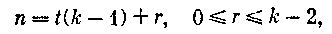 (107)
то r полных компонент С в (106) определены на t+1 вершинах, а остальные компоненты — на t вершинах. Число ребер графа G из (106) равно
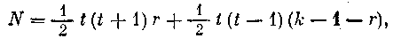
и из (107) мы получаем
(108)
Доказательство теоремы 20 проводится индукцией по п. Для самых маленьких значений п = 1, 2, 3, 4 она легко проверяется непосредственно. При удалении ребра из графа число независимости может разве лишь возрасти на единицу. Поэтому граф G₀(n, k) должен иметь некоторое максимальное независимое множество I с
вершинами. Теорема 16 показывает, что каждая вершина из дополнения имеет хотя бы одно ребро, соединяющее ее с вершиной из І. Так как подграф G₀() не может иметь независимого множества более чем с k — 1 вершинами, число его ребер не меньше чем
следовательно,
(109)
Так как
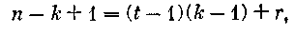 (110).
по индуктивному предположению из (108) следует, что
Подставляя это в (109), мы получим '
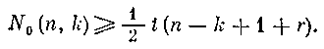 (111)
Знак равенства в (109), и тем самым в (111), может иметь место только при следующих условиях:
1. Из каждой вершины в выходит единственное ребро к І.
2. G₀() есть минимальный граф вида (106), где, согласно (110), r графов С определены на t вершинах, а остальные — на t — 1 вершинах.
Положим I = (v₁, v₂, ..., v_{k-1}). Пусть
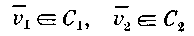
— вершины из двух различных компонент . Они не могут быть соединены ребрами с одной и той же вершиной v₁ I, так как иначе, в силу условия 1, k вершин
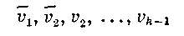
были бы независимыми. Отсюда мы заключаем, что каждое v₁ I может иметь ребра, выходящие только из одной компоненты С_{і} в . Но тогда получающийся граф G₀(n + 1, k) также будет иметь вид (106). Это завершает доказательство.
Из теоремы 20 следует
Теорема 21. Пусть ρ₁— максимальная локальная степень в графе. Для данного ρ₁ граф G, удовлетворяющий (105), существует тогда и только тогда, когда
ρ₁≥t-1. (112)
Доказательство. Для графа вида (106) мы имеем ρ₁ = t —l, и (105) выполняется. Если ρ₁≤t — 2, то максимальное число ребер в графе равно
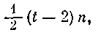
и легко проверить, что это число меньше, чем (108).
Если теорему 20 применить к дополнительному графу с п вершинами, то получим теорему Турана: максимальпое число ребер в графе, не содержащем полных графов на k вершинах, равно
М(п, k) = ·(п² –r²)+ r(r- 1).
Графы такого вида с максимальным числом ребер М(п, k) являются дополнениями графов G из (106) в полном графе с п вершинами. Если теорему 106 применить к задаче о дополнении, то мы получим результат Царанкевича.

8.24. Теорема Рамсея

Существует одна комбинаторная теорема, принадлежащая Рамсею, которая применима к широкому классу математических задач:
Пусть S_{п} — множество из п элементов, a m — некоторое целое число. Составим для любого r все 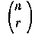 сочетаний по r элементов из S_{n} и разобьем множество этих сочетаний произвольно на μ, непересекающихся классов. Тогда существует такое число
п₀=п₀ (т, r, μ), что для п ≥ п₀ найдется подмножество S_{m} множества S_{n}, для которого все 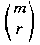 сочетаний принадлежат одному классу.
Покажем, что теорема Рамсея является следствием некоторых общих результатов теории графов. Пусть G — граф, ориентированный или неориентированный, с множеством вершин V. Предположим, что существует разложение графа G на μ частей, непересекающихся но ребрам:
G = H₁ H₂... H_{μ}. (113)
Построим некоторое семейство ребер графа G следующим образом. Возьмем произвольную вершину а₀ V₀ = V. Выберем семейство F₁ ребер от а₀, принадлежащих одному и тому же графу Н' из (113). Множество концов этих ребер обозначим через V₁. Возьмем, далее,
а₁ V₁ и построим такое семейство F₂ ребер от а₁ к V₂ V₁, что все ребра в F₂ принадлежат одному графу Н'₂ из (113). Затем возьмем
а₂ V₂ и будем продолжать этот процесс. Семейство ребер
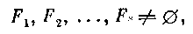 (114)
полученное таким образом, будем называть сомкнутой цепочкой. В (114) каждое F_{і} состоит из ребер одного графа Н'_{і} из (113). Мы имеем
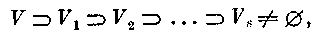 (115)
и ребра из F_{і} соединяют вершину а_{і-1} V_{і-1} с множеством V_{і} V_{і-1}. Назовем a_{і-1} центром, принадлежащим графу Н'_{і} в сомкнутой цепочке (114).
Теорема 22. Пусть
с₁, с₂, ..., c_{k} (116)
— семейство центров в сомкнутой цепочке (114), принадлежащих одному и тому же графу Н из (113). Тогда подграф
G (с₁, с₂, ..., c_{k}) (117)
является частью графа H.
Доказательство. Пусть с₁ и с₂ — два центра из (116) и Е = (c₁, с₂) — соединяющее их ребро в G и, следовательно, в графе (117). Тогда по (115) Е является ребром от c₁ к , так что Е принадлежит H.
Предположим теперь, что G конечен, и обозначим число вершин в V_{і} через v_{і}, так что
п = v₀ > v₁ > ... > v_{s}. (118)
Если п велико и числа v_{і} убывают не слишком быстро, то сомкнутая цепочка может быть относительно длинной. Так как в (113) имеется только фиксированное число μ графов, должно быть достаточно много центров, принадлежащих одному и тому же Н; следовательно, большой подграф (117) является частью графа Н.
Можно построить сомкнутую цепочку (114), выбирая в каждом центре все ребра в графе Н, имеющем наибольшее число ребер в этой эершине. Обозначим локальные степени G через ρ(v)≥2 и положим
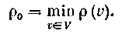
Тогда в каждой вершине будет не меньше чем
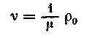
ребер в некотором Н, и таким же образом мы получим в (118)
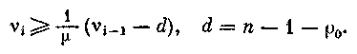
Следовательно,
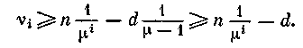
Рассматривая это условие для i ≥ 1, можно показать следующее:
Теорема 23. Пусть G — конечный граф с непересекающимся по ребрам разложением (113). Пусть минимальная локальная степень в G есть ρ₀≥2. Тогда один из графов Н в (113) должен содержать подграф графа G не менее чем с
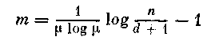
вершинами.
Можно было бы дать и более точные оценки. Если G_{n} есть полный граф без петель с п вершинами, то имеем d = 0. Тогда теорема 114 дает следующий результат, являющийся теоремой Рамсея для случая r = 2:
Теорема 24. Пусть полный граф С_{п} с п вершинами имеет непересекающееся по ребрам разложение (113). Тогда существует такое число п₀, что если
то хотя бы один из графов Н содерокит полный граф G_{m}.
В частности, при μ = 2 мы получим теорему:
Теорема 25. Для данного т существует такое число п₀, что при
п≥п₀ любой граф с п вершинами содержит или независимое множество с m вершинами, или полный граф с m вершинами.
Приведем более житейскую интерпретацию: в любой достаточно большой компании можно обнаружить либо m незнакомых друг с другом людей, либо клику из m лиц, каждый из которых знаком со всеми остальными. Точные нижние границы для п в теоремах 115 и 116 неизвестны, за исключением некоторых частных случаев. Для m = 3 достаточно взять п₀ = 6 в последней части задачи. Некоторые другие точные границы были найдены Гудманом, а также Глисопом и Гринвудом. В их работах, а также в работе Эрдёша найдены гораздо лучшие оценки для п₀, чем те, которые получаются при указанном выше методе доказательства.
Общая теорема Рамсея может быть получена индукцией по r; мы лишь наметим доказательство. Рассмотрим множество С, состоящее из всех сочетаний по r элементов, взятых из множества V, и предположим, что С разложено на μ, непересекающихся множеств
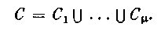 (119)
Выберем некоторую вершину a₀V =V₀. Множество С' всех сочетаний Р' по r — 1 элементов из V₀ — а₀ также распадается на μ классов
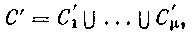 (120)
зависящих от множества С_{i} в (119), которому принадлежит
r-сочетание а₀ Р'. Начинаем построение сомкнутой цепочки в полном графе G на V, выбирая такие ребра от центра а₀ к множеству V₁, чтобы все (r— 1)-сочетания элементов из V₁ принадлежали одному и тому же классу С₁'' из (120). Согласно индуктивному предположению такие множества V₁ существуют и могут быть сделаны произвольно большими, если взять достаточно большое число п элементов V. Затем мы выбираем вершину a₁V₁ и повторяем построение по отношению к множеству V₁. Ясно, что этим способом для большого п можно получить столь длинную сомкнутую цепочку, чтобы она содержала м центров и при этом соответствующие ребра из цепочки соединяли их с множествами
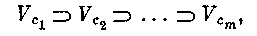
из которых (r — 1)-сочетапия принадлежат одному классу С_{і}'' из (120). Тогда все r-сочетания из этих m центров принадлежат одному классу из (119), так как в любом
все центры, кроме с₁, принадлежат ; следовательно, в комбинации с с₁ они дают r -сочетание в C_{і}.
У Рамсея эта теорема появилась в связи с исследованием возможности удовлетворения логических выражений некоторого вида. Эрдёш и Секереш дали одно приложение, связанное с решением пред- ложенной Эстер Клейн задачи. Пусть дано п точек на плоскости. Показать, что существует такое число п₀(т), что при п≥ п₀(т) найдутся m из этих точек, которые образуют выпуклый многоугольник. Чтобы установить этот результат, заметим, что многоугольник будет выпуклым тогда и только тогда, когда любые четыре его вершины определяют выпуклый четырехугольник. 4-сочетания из п точек можно разбить на два класса, состоящие соответственно из выпуклых и невыпуклых четырехугольников. Из 5 точек всегда можно выбрать 4 точки, определяющие выпуклый четырехугольник. Тогда допущение, что нет выпуклых многоугольников с m ≥ 5 вершинами, выбранными из числа данных точек, приводит к противоречию, так как, согласно теореме Рамсея, при п≥ п₀(т) должны были бы существовать т точек, все 4-сочетания которых невыпуклы, а это противоречит только что рассмотренному случаю 5 точек.
Другим следствием теоремы Рамсея является результат Шура. Если числа 1, 2, ..., п разбиты на μ классов, то при п≥ п₀(μ) один из классов содержит три числа: х, у, х — у. Отсюда можно получить теорему Дик-сона о том, что для любого достаточно большого простого числа q сравнение
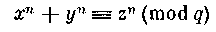
всегда разрешимо.
Заметим, что Эрдёш и Радо исследовали теорему Рамсея для бесконечных множеств и произвольных кардинальных чисел.

8.25. Одна задача из теории информации

Как установил Шеннон, теория независимых множеств в графе имеет большое значение для фундаментальных проблем теории информации. Пусть дан некоторый код для передачи информации. Обозначим основные его сигналы символами
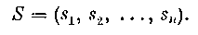 (121)
Для наглядности можно понимать под сигналами буквы алфавита, а под процессом передачи информации — обычный разговор по телефону. Известно из опыта, что некоторые сигналы ошибочно могут быть приняты за другие, а некоторые пары сигналов не перепутываются. Отметим, что во многих приложениях такие ошибки встречаются только с некоторыми вероятностями; однако здесь мы рассмотрим только детерминированный случай, когда два сигнала либо могут быть перепутаны друг с другом, либо нет.
Обозначим принятые сигналы через
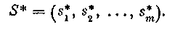 (122)
Для каждого s_{і}S найдется некоторое подмножество S*(s_{i}) множества S*, состоящее из принятых символов, для которых возможным отправленным сигналом является s_{і}. Точно так же найдется подмножество S(s*_{j}) множества S, состоящее из всех сигналов из (121), которые, возможно, могли послужить исходными для s*_{j}.
Таким образом, процесс передачи информации может быть представлен в виде передаточного графа T(S, S*), в котором ребро
(s_{і}, s*_{j}) существует тогда и только тогда, когда s*_{j} может получаться из s_{і}.
Два сигнала s_{і} и s_{k} в (121) называются зависимыми, если имеются два ребра
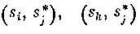 (123)
в T с общим концом s*_{j}; в противном случае s_{i} и s_{k} называются независимыми. Поэтому можно также описывать возможности перепутывать сигналы при помощи графа (зависимости) сигналов C(S). Этот граф имеет множеством вершин S, и две вершины в С соединяются ребром (s_{і}, s_{k}) только тогда, когда в Т существуют соседние ребра (123). Аналогично можно построить граф зависимости сигналов C(S*) на множестве (124), в котором две вершины s*_{j} и s*_{l} соединены ребром только тогда, когда соответствующие два сигнала могут порождаться одним и тем же s_{і}.
Граф сигналов C(S), очевидно, однозначно определяется передаточным графом, но обратное, вообще говоря, неверно (рис. 72).
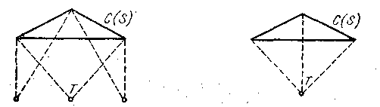
Рис. 72.

Однако можно показать, что каждый граф C(S) на S можно рассматривать как граф сигналов некоторого передаточного графа Т, и обычно не единственным образом. Предположим, что в данном графе T(S, S*) вершина s* S* является концом k ребер
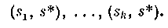
Тогда соответствующие вершины s_{i} в C(S) будут все зависимыми друг с другом, т. е. они определяют полный граф U_{k} на k вершинах. Наоборот, любое ребро Е в графе C(S) будет содержаться в максимальном полном графе U для S, и притом обычно в нескольких таких графах. Каждому U соотнесем вершину s*(U) и соединим с s* все вершины каждого U в С. Очевидно, так полученный граф T(S, S*) имеет С своим графом сигналов. Можно также сделать другое построение графа Т, соотнося каждому ребру E=(s₁, s₂) в С вершину s*(E) и два ребра (s₁, s*) и (s₂, s*). В этом случае граф C(S*) оказывается смежностным графом для C(S) (рас. 73).
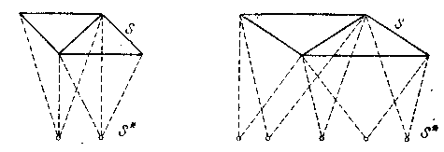
Рис. 73.

Обратимся теперь к фактическому процессу передачи информации. Чтобы получить безошибочный код, в котором не будет никаких перепутываний, следует ограничиваться сигналами из независимого подмножества I множества S. Максимальным числом сигналов в такой безошибочной группе будет тогда число независимости β(С) для C(S).
В реальных сообщениях обычно не ограничиваются одним сигналом: они посылаются в виде слов или комбинаций сигналов. В простейшем случае, когда слова состоят только из двух букв, всего может быть β² безошибочных сообщений, если использовать сигналы из максимального независимого множества в С. Вообще, для слов из п букв мы получаем таким же образом β^{n} различных сообщений. Можно было бы предположить, что, вообще, таковым будет максимальное число безошибочных слов из п букв. Однако это не так, что можно увидеть из следующего примера, принадлежащего Шеннону. Рассмотрим передаточный граф на рис. 74, где C(S) и C(S*) являются простыми циклами из 5 ребер.
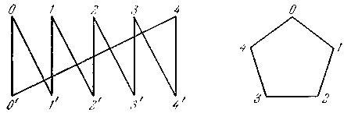
Рис. 74.

Очевидно, β = 2 и независимым множеством в С является, например, (0, 2), дающее 4 безошибочных слова
0 0, 0 2, 2 0, 2 2
длины 2. Но легко проверить, что пять слов
0 0, 12, 2 4, 3 1, 4 3
также различаются при приеме. Общая задача состоит в нахождении числа независимости для декартова произведения графов. Из наших рассуждений видно, что всегда
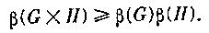 (124)
В частности, для п одинаковых множителей должно быть
(125)
По-видимому, установить точные значения в (124) и (125) или необходимые и достаточные условия равенства в них очень трудно. Эти задачи исследовал Шеннон для всех графов с числом вершин вплоть до 7 и установил при помощи специального редукционного процесса, что, за исключением простых циклов из 5 или 7 ребер, знак равенства в (125) имеет место для всех таких графов. Однако для графов с большим числом вершин равенство, видимо, является исключительным случаем.

Литература

- Оре О. Теория графов. – М.: Наука, 1980
- Харари Ф. Теория графов. – М.: Мир, 1973
- Харари Ф., Палмер Э. Перечисление графов. – М.: Мир, 1977
- Кристофидес Н. Теория графов. – М.: Наука, 1978
- Горбатов В.А. Основы дискретной математики. – М.: Высшая школа, 1986
- Сигорский В.П. Математический аппарат инженера. – К.: Техніка, 1975
- Берж К. Теория графов и ее применение. – М.: Наука, 1962
- Баскер Р., Саати Т. Конечные графы и сети. – М.: Наука, 74
- Оре О. Графы и их применение. – М.: Мир, 1965
- Коршунов Ю.М. Математические основы кибернетики. – М.: Энергия, 1980
- Кузнецов О.П., Адельсон-Вельский Г.М. Дискретная математика для инженера. – М.: Энергия, 1980
- Кук. Д., Бэйз Г. Компьютерная математика. – М.: Наука, 1990

⨪

